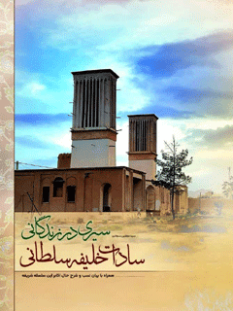

سیری در زندگانی سادات خلیفه سلطانی


ghaemiyeh.com

فهرست مطالب
مشخصات کتاب 7
فهرست مطالب 7
تقریظ آیة اللّه شیخ باقر فخار زید عزه 14
تقریظ آیة اللّه شیخ عبد الرّسول پیمانی زید عزه 15
پيش‌گفتار: 16
امام زین العابدین، علىّ بن الحسين بن علىّ بن ابى‌طالب علیهم السلام 19
اشاره 19
أبى‌عبداللّه الحسين الأصغر علیه السلام 21
أقوال دانشمندان در شأن إمام‌زاده حسین اصغر علیه السلام 24
فرزندان امام‌زاده حسين اصغر علیه السلام 32
أبى‌محمّد حسن الدکة المشتهر بالحكيم 34
أبى‌الحسن محمّد الأكبر أبو المكارم 39
الشّريف أبى‌محمّد عبداللّه 42
أبى الحسن علىّ المرعش 44
مشخّصات شهر مرعش 45
مشخّصات فعلى شهر مرعش 48
همسر و فرزندان حضرت حکیمه خاتون علیها السلام 54
ویژگی‌های حضرت حکیمه خاتون علیها السلام 64
وفات حضرت حکیمه خاتون علیها السلام 72
فقيه زاهد أبو عبد اللّه حسين 74
أبو الحسن علىّ نقيب أشراف 75
شريف أبو هاشم 77
أبو عبد اللّه محمّد 78
أبو صادق عبد اللّه 79
سيّد كمال الدّين صادق 80
سلطان أعظم سيّد قوام الدّين مشهور به مير بزرگ مرعشى 82
زندگى‌نامه سيّد قوام الدّين مرعشى ملقّب به «مير بزرگ» 84
بازگشت قوام الدّين به طبرستان 85
افراسياب چلاوى كه بود؟ 85
علّت دشمنى افراسياب چلاوى با سيّد قوام الدّين 86
برنامه افراسياب چلاوى جهت حذف مير بزرگ 87
آستانه نهضت سادات مرعشى 87
تأسيس دولت مرعشيان 88
جنگ مرعشيان با مخالفان 89
ادامه فتوحات مرعشيان 90
قزوين و علل تصرّف آن توسّط مرعشيان 90
وفات سيّد قوام الدّين 91
ظهور تيمور لنگ 91
تمهیدات سيّد كمال الدّين جهت عدم حمله تيمور 92
تسخير قلعهٔ ماهانه‌سر 93
تألیفات قوام الدّین مرعشی 96
مقبرهٔ مير بزرگ مرعشی 96
ويژگى‌های مقبره 97
طاق‌ها و گنبد 97
فرزندان مير بزرگ مرعشی 99
سلطان أعظم سيّد كمال الدّين صادق 100
سلطان أعظم سيّد علىّ خان 105
سلطان أعظم سيّد مرتضى خان 106
أبو محمّد سیّد علاء الدّین حسن (حسین) 109
مير قوام الدّين محمّد 110
سيّد الأمیر مير نظام الدّين علىّ 111
أمير علاء الدّين حسين مرعشی خلیفه‌سلطانی 113
بررسى علل بركنارى خلیفه سلطان از وزارت 143
تحصيل و تدريس خليفه‌سلطان 148
اساتيد خليفه‌سلطان 151
شاگردان خلیفه‌سلطان 152
تألیفات خلیفه‌سلطان 153
خدمات خليفه‌سلطان 155
اعمال نیک و خیر خلیفه‌سلطان 156
أحیاء بناء قبور أئمه بقیع علیهم السلام به وسیله خلیفه‌سلطان 157
سفرهای تبلیغی خلیفه‌سلطان 158
مشخصات ظاهری خلیفه‌سلطان 158
گفتار علماء و دانشمندان در شأن خلیفه‌سلطان 159
سلاطین صفویهٔ موسویّه 169
شجره‌نامهٔ سلاطین صفویهٔ موسویّه 174
سیّد قوام الدّین، برادر سلطان العلماء 174
فرزندان خلیفه‌سلطان 175
نوّاب سیّد علیّ فرزند خلیفه‌سلطان 177
نوّاب سیّد حسن فرزند خلیفه‌سلطان 181
نوّاب سیّد رفیع‌الدّین محمّد مرعشی خلیفه‌سلطانی 182
محمّدآباد جرقويه 188
نوّاب ميرزا فتح اللّه مرعشی خلیفه‌سلطانی 191
نوّاب أبو الحسين ميرزا مرعشی خلیفه‌سلطانی 194
سيّد ميرزا عبد الواسع مرعشی خلیفه‌سلطانی 196
ميرزا سیّد محمّد شهير به آقا 197
ميرزا سیّد محمّدرضا مرعشی خلیفه‌سلطانی 198
میرزا محمّد رفیع خلیفه‌سلطانی 200
میرزا سيّد محمّدتقى خلیفه‌سلطانی 200
سيّد موسى فرزند محمّدتقى خليفه‌سلطانى 201
سيّد عيسى فرزند محمّدتقى خليفه‌سلطانى 201
سلالة السادات حاج سيّد مرتضى سجّادی 204
سيّد محمّد فرزند سيّد مرتضى سجّادى 208
سيّد مصطفى فرزند سيّد محمّد بن سيّد مرتضى سجّادى 212
سيّد احمد فرزند سيّد محمّد بن سيّد مرتضى سجّادى 212
سيّد تقى فرزند سيّد مرتضى سجّادى 213
سیّد مهدی فرزند سيّد تقى فرزند سيّد مرتضى سجّادى 214
سيّد مصطفى فرزند سيّد مرتضى سجّادى 215
سيّد مهدى فرزند سيّد مرتضى سجّادى 221
مرحوم مغفور سيّد رضا فرزند سيّد مرتضى سجّادى 223
سيّد محسن فرزند سيّد مرتضى سجّادى 225
سيّد محمّدرضا فرزند سيّد محسن بن سيّد مرتضى سجّادى 227
سيّد حميد رضا فرزند سيّد محسن بن سيّد مرتضى سجّادى 228
سيّد جواد فرزند سيّد مرتضى سجّادى 231
میرزا محمّد امین فرزند میرزا محمّد شهیر به آقا 234
میرزا محمّد مشهور به حاجی میرزا آقا 234
میرزا عبد الحسین خان مشهور به میر پنج 235
سرتیپ میرزا ابو الحسن خان 242
سلالة السادات حاج سیّد محمّد ازهر 245
سرهنگ میرزا عبد الواسع خان 255
میرزا محمّد علیّ خان 259
حجة الإسلام حاج میرزا محمّد امین «طائر» 261
سلطان میرزا سیّد علیّ خان 265
میرزا تقی خان فرزند سلطان میرزا سیّد علیّ خان 265
سیّد محمّد خان 268
میرزا اسد اللّه خان 270
سلالة السادات میرزا سیّد ابراهیم خلیفه‌سلطانی 271
سلالة السادات سیّد محمّد علیّ خلیفه‌سلطانی 271
سیّد مصطفی فرزند سیّد محمّد علیّ خلیفه‌سلطانی 275
سیّد بابک فرزند سیّد مصطفی خلیفه سلطانی 277
سیّد محمود فرزند سیّد محمّد علیّ خلیفه‌سلطانی 280
سیّد علیّ فرزند سیّد محمود خلیفه‌سلطانی 281
سیّد مسعود فرزند سیّد محمّد علیّ خلیفه‌سلطانی 287
سیّد کورش فرزند سیّد محمّد علیّ خلیفه‌سلطانی 289
میرزا محمّد بدیع فرزند أبو الحسین میرزا 293
سلالة السادات میرزا محمّد جعفر خلیفه‌سلطانی 294
سلالة السادات سیّد عبد الخالق خلیفه‌سلطانی 294
سلالة السادات سیّد تقی خلیفه‌سلطانی 296
سیّد مرتضی فرزند سیّد تقی خلیفه‌سلطانی 296
سیّد مجتبی فرزند سیّد تقی خلیفه‌سلطانی 300
سیّد محمّد رضا فرزند سیّد تقی خلیفه‌سلطانی 300
سلالة السادات سیّد صادق خلیفه‌سلطانی 303
دکتر سیّد بهنام فرزند سیّد صادق خلیفه‌سلطانی 303
سیّد بهزاد فرزند سیّد صادق خلیفه‌سلطانی 303
سلالة السادات میرزا بدیع خلیفه‌سلطانی 303
سلالة السادات محمّدشفیع فرزند میرزا بدیع خلیفه‌سلطانی 304
سیّد ولیّ اللّه فرزند سیّد محمّد شفیع خلیفه‌سلطانی 304
سیّد مهدی فرزند سیّد ولی اللّه خلیفه‌سلطانی 305
سیّد مرتضی فرزند سیّد ولی اللّه خلیفه‌سلطانی 309
سیّد فتح اللّه فرزند سیّد محمّد شفیع خلیفه‌سلطانی 309
سیّد فرهاد فرزند سیّد محمّد شفیع خلیفه‌سلطانی 311
سیّد جواد فرزند سیّد فرهاد خلیفه‌سلطانی 313
سیّد فرشاد فرزند سیّد فرهاد خلیفه‌سلطانی 315
سیّد محمّد رضا فرزند سیّد فرهاد خلیفه‌سلطانی 318
احفاد نوّاب سیّد علیّ فرزند خلیفه‌سلطان 320
احفاد محمّد طاهر فرزند نوّاب سیّد علیّ 320
احفاد میرزا محمّد صادق فرزند محمّد طاهر فرزند نوّاب سیّد علیّ 322
احفاد هدایت اللّه فرزند نواب سیّد علیّ 326
احفاد سیّد مرتضی فرزند نوّاب سیّد علیّ 331
احفاد میرزا سیّد احمد فرزند سیّد مرتضی فرزند سیّد علیّ 333
احفاد میرزا ابوتراب فرزند سیّد مرتضی فرزند سیّد علیّ 336
احفاد میرزا سیّد رضی الدّین محمّد فرزند نوّاب سیّد علیّ 338
احفاد میرزا اسد اللّه فرزند نوّاب سیّد علیّ 339
احفاد میرزا عبد اللّه فرزند نوّاب سیّد علیّ 340
احفاد میرزا منصور فرزند نوّاب سیّد علیّ 340
احفاد نوّاب سیّد ابراهیم فرزند خلیفه‌سلطان 340
احفاد میرزا فضل اللّه فرزند نواب سیّد ابراهیم 340
احفاد میرزا سیّد محمّد فرزند نوّاب سیّد ابراهیم 342
احفاد میرزا اسد اللّه فرزند سیّد محمّد فرزند محمّد کریم 343
احفاد میرزا محمّد حسین فرزند نوّاب سیّد ابراهیم 345
احفاد نوّاب سیّد حسن فرزند خلیفه‌سلطان 346
احفاد میرزا محمّد نصیر فرزند نواب سیّد حسن 347
احفاد میرزا محمّد مهدی فرزند نوّاب سیّد حسن 350
احفاد میرزا محمّد باقر فرزند نوّاب سیّد حسن 350
احفاد میرزا محمّد حسن فرزند محمّد شریف فرزند عبد الرحیم 358
احفاد میرزا محمّد حسین ملقب به کوچک میرزا، فرزند محمّد شریف 359
احفاد میرزا محمّد معین فرزند محمّد شریف فرزند عبد الرحیم 359
احفاد نوّاب میرزا رفیع الدّین محمّد فرزند خلیفه‌سلطان 361
احفاد میرزا جلال الدّین محمّد فرزند میرزا فتح اللّه 361
احفاد أبو الحسین میرزا فرزند میرزا فتح اللّه 362
احفاد میرزا محمّد بدیع فرزند أبو الحسین میرزا 363
احفاد میرزا عبد الواسع فرزند أبو الحسین فرزند میرزا فتح اللّه 366
احفاد میرزا محمّد حسن فرزند میرزا عبد الواسع 367
احفاد میرزا محمّد شهیر به آقا فرزند عبد الواسع 367
احفاد میرزا محمّد رضا فرزند میرزا محمّد شهیر به آقا 368
منابع تحقيق 379

مشخصات کتاب
سرشناسه:سجادی، سیدمجتبی، 1357-
عنوان و نام پديدآور:سیری در زندگانی سادات خلیفه سلطانی همراه با بیان نسب و شرح حال اکابر این سلسله شریفه/مولف سیدمجتبی سجادی.
مشخصات نشر:اصفهان: آیینه هستی، 1402.
مشخصات ظاهری:341ص.: مصور (بخشی رنگی)، نمونه، عکس (رنگی).
شابک:600000 ریال:978-622-97321-8-2
وضعیت فهرست نویسی:فیپا
یادداشت:کتابنامه: ص. 335 -341.
موضوع:سادات خلیفه سلطانی (خاندان) -- نسبنامه
موضوع:Sadat Khalifa soltani family -- Genealogy
رده بندی کنگره:BP53/7
[CS1419]
رده بندی دیویی:297/98
شماره کتابشناسی ملی:9183138
اطلاعات رکورد کتابشناسی:فیپا

فهرست مطالب
تقریظ آیة اللّه شیخ باقر فخار زید عزه... 1
تقریظ آیة اللّه شیخ عبد الرّسول پیمانی زید عزه... 2
پيش‌گفتار... 3
امام زین العابدین، علىّ بن الحسين بن علىّ بن ابى‌طالب علیهم السلام ... 6
أبى‌عبداللّه الحسين الأصغر علیه السلام ... 8
أقوال دانشمندان در شأن إمام‌زاده حسین اصغر علیه السلام ... 11
فرزندان امام‌زاده حسين اصغر علیه السلام ... 19
أبى‌محمّد حسن الدکة المشتهر بالحكيم... 21
أبى‌الحسن محمّد الأكبر أبو المكارم... 26
الشّريف أبى‌محمّد عبداللّه... 29
أبى الحسن علىّ المرعش... 31
مشخّصات شهر مرعش... 32
مشخّصات فعلى شهر مرعش... 35
أبو علیّ (أبو محمّد) حسنِ محدّث... 39
همسر و فرزندان حضرت حکیمه خاتون علیها السلام ... 41
حضرت حکیمه خاتون علیها السلام ... 50
ویژگی‌های حضرت حکیمه خاتون علیها السلام ... 51
وفات حضرت حکیمه خاتون علیها السلام ... 59
فقيه زاهد أبو عبد اللّه حسين... 61
أبو الحسن علىّ نقيب أشراف... 62
شريف أبو هاشم... 64
أبو عبد اللّه محمّد... 65
أبو صادق عبد اللّه... 66
سيّد كمال الدّين صادق... 67
سلطان أعظم سيّد قوام الدّين مشهور به مير بزرگ مرعشى... 69
زندگى‌نامه سيّد قوام الدّين مرعشى ملقّب به «مير بزرگ»... 71
بازگشت قوام الدّين به طبرستان... 72
افراسياب چلاوى كه بود؟... 72
علّت دشمنى افراسياب چلاوى با سيّد قوام الدّين... 73
برنامه افراسياب چلاوى جهت حذف مير بزرگ... 74
آستانه نهضت سادات مرعشى... 74
تأسيس دولت مرعشيان... 75
جنگ مرعشيان با مخالفان... 76
ادامه فتوحات مرعشيان... 77
قزوين و علل تصرّف آن توسّط مرعشيان... 77
وفات سيّد قوام الدّين... 78
ظهور تيمور لنگ... 78
تمهیدات سيّد كمال الدّين جهت عدم حمله تيمور... 79
تسخير قلعهٔ ماهانه‌سر... 80
تألیفات قوام الدّین مرعشی... 83
مقبرهٔ مير بزرگ مرعشی... 83
ويژگى‌های مقبره... 84
طاق‌ها و گنبد... 84
فرزندان مير بزرگ مرعشی... 86
سلطان أعظم سيّد كمال الدّين صادق... 87
سلطان أعظم سيّد علىّ خان... 92
سلطان أعظم سيّد مرتضى خان... 93
أبو محمّد سیّد علاء الدّین حسن (حسین)... 96
مير قوام الدّين محمّد... 97
سيّد الأمیر مير نظام الدّين علىّ... 98
أمير علاء الدّين حسين مرعشی خلیفه‌سلطانی... 100
سيّد هدايت اللّه مرعشی خلیفه‌سلطانی... 103
سيّد علىّ مرعشی خليفه‌سلطانی... 105
مير شجاع الدّين محمود مرعشی خلیفه‌سلطانی... 107
سيّد رفيع الدّين محمّد مرعشی خلیفه‌سلطانی... 122
علاء الدّين حسين خليفة السّلطان و سلطان العلماء... 127
شرح حال سلطان العلماء... 128
وزارتِ خليفه‌سلطان... 130
بررسى علل بركنارى خلیفه سلطان از وزارت... 130
تحصيل و تدريس خليفه‌سلطان... 135
اساتيد خليفه‌سلطان... 138
شاگردان خلیفه‌سلطان... 139
تألیفات خلیفه‌سلطان... 140
خدمات خليفه‌سلطان... 142
اعمال نیک و خیر خلیفه‌سلطان... 143
أحیاء بناء قبور أئمه بقیع علیهم السلام به وسیله خلیفه‌سلطان... 144
سفرهای تبلیغی خلیفه‌سلطان... 145
مشخصات ظاهری خلیفه‌سلطان... 145
گفتار علماء و دانشمندان در شأن خلیفه‌سلطان... 146
سلاطین صفویهٔ موسویّه... 156
شجره‌نامهٔ سلاطین صفویهٔ موسویّه... 161
سیّد قوام الدّین، برادر سلطان العلماء... 161
فرزندان خلیفه‌سلطان... 162
نوّاب سیّد علیّ فرزند خلیفه‌سلطان... 164
نوّاب سيّد إبراهيم فرزند خلیفه‌سلطان... 165
نوّاب سیّد حسن فرزند خلیفه‌سلطان... 168
نوّاب سیّد رفیع‌الدّین محمّد مرعشی خلیفه‌سلطانی... 169
محمّدآباد جرقويه... 175
نوّاب ميرزا فتح اللّه مرعشی خلیفه‌سلطانی... 178
نوّاب أبو الحسين ميرزا مرعشی خلیفه‌سلطانی... 181
سيّد ميرزا عبد الواسع مرعشی خلیفه‌سلطانی... 183
ميرزا سیّد محمّد شهير به آقا... 184
ميرزا سیّد محمّدرضا مرعشی خلیفه‌سلطانی... 185
میرزا محمّد رفیع خلیفه‌سلطانی... 187
میرزا سيّد محمّدتقى خلیفه‌سلطانی... 187
سيّد موسى فرزند محمّدتقى خليفه‌سلطانى... 188
سيّد عيسى فرزند محمّدتقى خليفه‌سلطانى... 188
ميرزا عبّاس سجّادى (خليفه‌سلطانى) فرزند محمّدتقی... 189
سلالة السادات حاج سيّد مرتضى سجّادی... 190
سيّد محمّد فرزند سيّد مرتضى سجّادى... 193
سيّد مجتبى فرزند سيّد محمّد بن سيّد مرتضى سجّادى... 193
سيّد مصطفى فرزند سيّد محمّد بن سيّد مرتضى سجّادى... 196
سيّد احمد فرزند سيّد محمّد بن سيّد مرتضى سجّادى... 196
سيّد تقى فرزند سيّد مرتضى سجّادى... 197
سیّد مهدی فرزند سيّد تقى فرزند سيّد مرتضى سجّادى... 198
سيّد مصطفى فرزند سيّد مرتضى سجّادى... 199
سيّد مهدى فرزند سيّد مرتضى سجّادى... 202
مرحوم مغفور سيّد رضا فرزند سيّد مرتضى سجّادى... 203
سيّد محسن فرزند سيّد مرتضى سجّادى... 204
سيّد محمّدرضا فرزند سيّد محسن بن سيّد مرتضى سجّادى... 205
سيّد حميد رضا فرزند سيّد محسن بن سيّد مرتضى سجّادى... 206
سيّد جواد فرزند سيّد مرتضى سجّادى... 207
میرزا محمّد امین فرزند میرزا محمّد شهیر به آقا... 208
میرزا محمّد مشهور به حاجی میرزا آقا... 208
میرزا عبد الحسین خان مشهور به میر پنج... 209
سرتیپ میرزا ابو الحسن خان... 215
سلالة السادات حاج سیّد محمّد ازهر... 217
سرهنگ میرزا عبد الواسع خان... 226
میرزا محمّد علیّ خان... 228
حجة الإسلام حاج میرزا محمّد امین «طائر»... 230
سلطان میرزا سیّد علیّ خان... 234
میرزا تقی خان فرزند سلطان میرزا سیّد علیّ خان... 234
سیّد محمّد خان... 237
میرزا اسد اللّه خان... 238
سلالة السادات میرزا سیّد ابراهیم خلیفه‌سلطانی... 239
سلالة السادات سیّد محمّد علیّ خلیفه‌سلطانی... 239
سیّد مصطفی فرزند سیّد محمّد علیّ خلیفه‌سلطانی... 242
سیّد بابک فرزند سیّد مصطفی خلیفه سلطانی... 244
سیّد محمود فرزند سیّد محمّد علیّ خلیفه‌سلطانی... 246
سیّد علیّ فرزند سیّد محمود خلیفه‌سلطانی... 246
سیّد مسعود فرزند سیّد محمّد علیّ خلیفه‌سلطانی... 251
سیّد کورش فرزند سیّد محمّد علیّ خلیفه‌سلطانی... 253
میرزا محمّد بدیع فرزند أبو الحسین میرزا... 256
سلالة السادات میرزا محمّد جعفر خلیفه‌سلطانی... 257
سلالة السادات سیّد عبد الخالق خلیفه‌سلطانی... 257
سلالة السادات سیّد تقی خلیفه‌سلطانی... 258
سیّد مرتضی فرزند سیّد تقی خلیفه‌سلطانی... 258
سیّد مجتبی فرزند سیّد تقی خلیفه‌سلطانی... 260
سیّد محمّد رضا فرزند سیّد تقی خلیفه‌سلطانی... 260
سلالة السادات سیّد صادق خلیفه‌سلطانی... 262
دکتر سیّد بهنام فرزند سیّد صادق خلیفه‌سلطانی... 262
سیّد بهزاد فرزند سیّد صادق خلیفه‌سلطانی... 262
سلالة السادات میرزا بدیع خلیفه‌سلطانی... 262
سلالة السادات محمّدشفیع فرزند میرزا بدیع خلیفه‌سلطانی... 263
سیّد ولیّ اللّه فرزند سیّد محمّد شفیع خلیفه‌سلطانی... 263
سیّد مهدی فرزند سیّد ولی اللّه خلیفه‌سلطانی... 264
سیّد مرتضی فرزند سیّد ولی اللّه خلیفه‌سلطانی... 266
سیّد فتح اللّه فرزند سیّد محمّد شفیع خلیفه‌سلطانی... 266
سیّد فرهاد فرزند سیّد محمّد شفیع خلیفه‌سلطانی... 267
سیّد جواد فرزند سیّد فرهاد خلیفه‌سلطانی... 268
سیّد فرشاد فرزند سیّد فرهاد خلیفه‌سلطانی... 270
سیّد محمّد رضا فرزند سیّد فرهاد خلیفه‌سلطانی... 272
احفاد نوّاب سیّد علیّ فرزند خلیفه‌سلطان... 274
احفاد محمّد طاهر فرزند نوّاب سیّد علیّ... 274
احفاد میرزا محمّد صادق فرزند محمّد طاهر فرزند نوّاب سیّد علیّ... 276
احفاد هدایت اللّه فرزند نواب سیّد علیّ... 280
احفاد سیّد مرتضی فرزند نوّاب سیّد علیّ... 285
احفاد میرزا سیّد احمد فرزند سیّد مرتضی فرزند سیّد علیّ... 287
احفاد میرزا ابوتراب فرزند سیّد مرتضی فرزند سیّد علیّ... 290
احفاد میرزا سیّد رضی الدّین محمّد فرزند نوّاب سیّد علیّ... 292
احفاد میرزا اسد اللّه فرزند نوّاب سیّد علیّ... 293
احفاد میرزا عبد اللّه فرزند نوّاب سیّد علیّ... 294
احفاد میرزا منصور فرزند نوّاب سیّد علیّ... 294
احفاد نوّاب سیّد ابراهیم فرزند خلیفه‌سلطان... 294
احفاد میرزا فضل اللّه فرزند نواب سیّد ابراهیم... 294
احفاد میرزا سیّد محمّد فرزند نوّاب سیّد ابراهیم... 296
احفاد میرزا اسد اللّه فرزند سیّد محمّد فرزند محمّد کریم... 297
احفاد میرزا محمّد حسین فرزند نوّاب سیّد ابراهیم... 299
احفاد نوّاب سیّد حسن فرزند خلیفه‌سلطان... 300
احفاد سیّد محمّد کاظم فرزند نوّاب سیّد حسن... 301
احفاد میرزا محمّد نصیر فرزند نواب سیّد حسن... 301
احفاد میرزا محمّد مهدی فرزند نوّاب سیّد حسن... 304
احفاد میرزا محمّد باقر فرزند نوّاب سیّد حسن... 304
احفاد میرزا محمّد حسن فرزند محمّد شریف فرزند عبد الرحیم... 312
احفاد میرزا محمّد حسین ملقب به کوچک میرزا، فرزند محمّد شریف... 313
احفاد میرزا محمّد معین فرزند محمّد شریف فرزند عبد الرحیم... 313
احفاد نوّاب میرزا رفیع الدّین محمّد فرزند خلیفه‌سلطان... 315
احفاد میرزا جلال الدّین محمّد فرزند میرزا فتح اللّه... 315
احفاد أبو الحسین میرزا فرزند میرزا فتح اللّه... 316
احفاد میرزا محمّد بدیع فرزند أبو الحسین میرزا... 317
احفاد میرزا عبد الواسع فرزند أبو الحسین فرزند میرزا فتح اللّه... 320
احفاد میرزا محمّد حسن فرزند میرزا عبد الواسع... 321
احفاد میرزا محمّد شهیر به آقا فرزند عبد الواسع... 321
احفاد میرزا محمّد رضا فرزند میرزا محمّد شهیر به آقا... 322
منابع تحقيق... 333

تقریظ آیة اللّه شیخ باقر فخار زید عزه
بسم اللّه الرحمن الرحیم
الحمد للّه ربّ العالمین و الصلوة و السلام علی سیّدنا محمّد و آله الطاهرین و لعنة اللّه علی اعدائهم اجمعین. و بعد قال اللّه تبارک و تعالی: إنّا أعطیناک الکوثر.
الکوثر، الخیر الکثیر، و مصداقه الأتم و الأکمل، اللیلة المبارکة المفسرة فی لسان الأحادیث بسیّدتنا، سیّدة نساء العالمین الصدیقة الکبری فاطمة الزهراء صلّی اللّه علیها و من برکتها و خیرها اولادها الأمجاد، و منهم الذین من سلیلة سیدنا الحسین الأصغر بن إمامنا و مولانا الإمام السجّاد صلوات اللّه علیه.
و فی هذه السلسلة الجلیلة الأعلام الکبراء جرت منهم ینابیع الحکمة و الخدمة إلی عصرنا و تبقی إلی ظهور الإمام المنتظر روحی فداه إن شاء اللّه و من سعی فی إحیاء ذکرهم کمن أحیی امر الولایة و قال المعصوم صلوات اللّه علیه: «رحم اللّه من أحیی أمرنا»، مضافاً ان فی احیاء امرهم صلة الرحم، و إنما توجب الألفة و المحبة بینهم.
و ممن بذل جهده فی هذه الأمر السیّد السند، و الحبر المعتمد، و الثقة الضبط و الثبت، صدیقی الأعزّ، الفاضل الألمعی، و المحقق اللوزعی، السیّد مجتبی السجّادی دام عزّه فطوبی له ثمّ طوبی له حیث سعی فی احیاء ذکر هذه السلسلة المبارکة. و علی ابناء هذه العین الجاریة و بناتها، شکر النعمة، و صلم الرحم و اتباع سادتهم و التوجه الیهم سیمّا أمهم العظیمة سیّدتنا فاطمة الزهراء صلی اللّه علیها، و إبنها الإمام المنتظر الحجة بن الحسن صلوات اللّه علیه.
اللیلة المبارکة و هی لیلة القدر
23 شهر الرمضان 1444 ه.ق.
25/1/1402 ه.ش.
«باقر الفخار عفی اللّه عنه»

تقریظ آیة اللّه شیخ عبد الرّسول پیمانی زید عزه
بسم اللّه الرحمن الرحیم
الحمد للّه حمداً دائماً مادامت الأرض و السماء و الصلاة و السلام علی الشجرة الطیبة التی أصلها ثابت و فرعها فی السماء، و العن علی الشجرة الخبیثة لعناً دائماً بدوام الأرض و السماء.
ریشهٔ درخت هاشمی دو جوانه زد، یکی به نام حضرت عبد اللّه علیه السلام، که أشرف کائنات و گل سر سبد موجودات از آن ظهور نمود، و از ایشان گل سرسبد کوثر بوجود آمد. و دیگری به نام أبو طالب علیه السلام ، که سیّد اوصیاء و مولی الموالی از آن بُروز کرد. و با پیوند کوثر نبوّت، و مشکات ولایت، دو گل به بار نشست، یک گل خضراء، به نام امام حسن مجتبی علیه السلام ، و یک گل حمراء، به نام امام حسین شهید کربلا علیه السلام ، و از این گل حمراء، نه شاخه منشعب شد، شاخهٔ اوّل به نام سیّد الساجدین و زین العابدین، که بسی پُربار و دارای میوه‌های بی‌شمار، که در تمام نقاط بلاد مسلمین انتشار دارند.
از جمله سادات مرعشی، که سادات خلیفه سلطانی از زمرهٔ آن‌ها می‌باشند، در بلاد حجاز، و عراق، و شام، و ایران، و هندوستان پخش شده‌اند. و در ترویج شریعت نبوی، و مذهب حقّ جعفری، سعی وافر نموده‌اند. از همین شجره طیبه است، جناب مستطاب، صدیق معظم، و دانشمند مکرم، عماد الأعلام، ثقة الإسلام سیّد مجتبی سجّادی زید عزه و دام توفیقه که در این کتاب مستطاب به معرفی معاریف و علمای آن شجرهٔ معروفه پرداخته است. خداوند بر توفیقاتش بیفزاید.
15 شهر رمضان المبارک سنه 1444ه.ق.
«عبد الرّسول پیمانی»

پيش‌گفتار:
بسم اللّه الرحمن الرحیم
الحمد للّه ربّ العالمین الصلاة و السلام علی سیّدنا و نبیّنا أبی القاسم المصطفی محمّد و علی آله و اهل بیته و لا سیما مولانا و مقتدنا علیاً امیر المؤمنین و لعنة اللّه علی منکری فضائلهم و مناقبهم من الآن إلی قیام یوم الدین.
قبل از پيامبر اسلام‌ صلی الله علیه و آله و سلم نسب‌شناسى در ميان اعراب براى شناخت قبائل رايج بود، و در زمان ظهور اسلام و پس از آن، با مترتب شدن برخی از مسائل شرعی، و افزايش ذريّهٔ رسول خدا صلی الله علیه و آله و سلم از اهميّت ویژه‌ای برخوردار شد، و علم انساب در ميان سادات رواج یافت. و آن‌گونه كه در كتاب‌هاى نسب‌شناسى آمده، از همان قرن اوّل هجرى و به خصوص پيش آمدن هجرت‌ها و برخى آوارگى‌ها كه بر اثر تهديدهاى امويان و عبّاسيان ايجاد شده بود، از سوى خود سادات و برخى از مؤلفين كتب انساب و علم رجال، به حفظ نسب سادات توجّه شده، و در هر شهر و ديارى كه علويان بوده‌اند دفتر و جريده‌اى براى ثبت نسب‌ها وجود داشته، و براى حفظ اسامى سادات اصيل، دقّت كافى مبذول مى‌شده است.
لازم به تذكّر است كه در اوايل، ثبت و ضبط اسامى سادات به صورت متفرّقه صورت مى‌گرفت، امّا بعدها در هر منطقه، فردى به عنوان نقيب (سرپرست سادات)، انتخاب می‌شد که
امور مربوط به انساب را انجام مى‌داد. و در مدّت‌هاى مديدى هم انتخاب نقيب با صدور حكم از طرف حاكم يا خليفه وقت به‌طور رسمى صورت مى‌گرفت كه نمونه‌هاى آن بسيار است.
از زمان تسلّط مغولان، به خصوص حاكمان شيعه آن دودمان، كه در رأس آنان سلطان محمّد خدابنده - سلطان اُلجايتو - معاصر با علّامه حلى، قرار داشته است، دستور اين بوده كه در هر شهر و دياری دارالسّياده‌هايى ايجاد شود. از اين جهت بود كه امور نقابت، عمومى و رسمى شد، و اين كار تا قبل از فتنه افغان‌ها ادامه داشته، ولی در زمان روى كار آمدن آن‌ها، اگرچه حكومتشان عمر كوتاهى داشت، امّا انجام امور مذكور، از هم پاشيده، و ديگر هيچ‌گاه سر و سامانى نگرفت، از همين‌رو تدوين سلسله نسب‌ها از قرن يازدهم به بعد با مشكل روبه‌رو شد.
در این بین از جمله ساداتی كه به ايران مهاجرت كردند، سادات خليفه‌سلطانى از اولاد علىّ مرعشى مى‌باشند كه طبق شواهد تاریخی به نظر می‌رسد، مدّتی در خراسان، و بعد در مازندران (طبرستان) سكونت داشته‌اند، و سپس به اصفهان مهاجرت كرده‌اند و در اين شهر به همين نام معروف و مشهور مى‌باشند. و بعدها بعضى از آن‌ها فاميل خود را عوض كردند و فاميل‌هايى چون ازهر، صفوی، سجّادى، ايروانى، نوّاب و غيره را برگزيدند و نگارنده سطور از همين طايفه مى‌باشد.
و اگرچه شجره‌نامه اين خانواده تا سيّد موسى خليفه سلطانى عموى سيّد مرتضى سجّادى (پدر بزرگ محرّر اوراق) در كتاب «المعقبون من آل أبى‌طالب» به طور كامل وجود دارد،
امّا به درخواست نزديكان كه حسب رواياتدستور به حفظ و ثبت انساب داده شده است، شروع به نوشتن اين اوراق نمودم، و از آنجا كه اغلب سادات اين سلسلهٔ شريفه از اعلام و علماء بوده‌اند، بهتر دیدم که کلام ارباب تراجم و علمای علم انساب، در شأن آن‌ها آورده شود. و نام هرکدام از اسلاف اين خاندان كه از وجود نازنين امام زين العابدين‌ علیه السلام شروع مى‌شود، با فونت درشت آورده شده است، و در ذيل آن، مختصرى از شرح حال آن‌ها، از زبان علماء علم انساب و تراجم بيان گرديده شده است.
لازم به تذكر است كه اين اوراق بر اساس دو نسخه شجره‌نامهٔ مفصلی که نگارنده آن‌ها مشخص نیست، و در آن متعرض فرزندان سلطان العماء قدس سره شده‌اند. به همراه سه نسخه شجره‌نامه‌ای که به خط نسّابه بزرگوار آية اللّه ميرجهانى رحمه الله می‌باشد،تدوين گرديده شده است. امّا چون در نسخ مشجّرات سادات خليفه‌سلطانى قدرى اختلاف نسخه وجود دارد، كما اين‌كه باقى مشجّرات نيز چنين است، متن این کتاب، تا سیّد مرتضی خان طبق آن‌چه نسّابه بزرگوار، آية اللّه العظمى سيّد شهاب الدّين مرعشى نجفى رحمه الله در مقدّمه كتاب «احقاق الحقّ» فرموده، تدوین شده است.
و كتابى كه از نظر خوانندگان عزيز مى‌گذرد اكثر عباراتش از كتاب‌هاى علماء اخذ شده است، و نگارنده سعى كرده عبارات بزرگان را تغيير ندهد و برداشتى از خود ارائه ندهد. و از آنجا كه هيچ كس غير از اهل‌بيت عصمت و طهارت علیهم السلام از خطا مصون نيست، از خوانندگان عزيز استدعا دارم اگر سهواً خطائى در اين اوراق واقع شده است، نگارنده را مورد هدايت و بخشش قرار دهند، كه اگرچه بضاعتى ندارد، امّا تمام سعى خود را براى مصونیّت از خطا نموده است. و به مقتضی «من لم یشکر المخلوق، لم یشکر الخالق؛ كسى كه از زحمات ديگران تشكر نكند، گويا شكر خداى را به‌جاى نياورده»، وظيفه دارم از همه عزيزانى كه مرا در نشر اين مجموعه يارى نمودند، سپاس‌گزارى نمايم.
«سيّد مجتبى سجّادى»

امام زین العابدین، علىّ بن الحسين بن علىّ بن ابى‌طالب علیهم السلام

اشاره
سلسله نسب شریف سادات خلیفه سلطانی در بین حضرات معصومین علیهم السلام ، به وجود نازنین حضرت امام زین العابدین علیه السلام باز می‌گردد. و در تاريخِ ميلاد امام سجّاد علیه السلام اقوال متعدّدى وجود دارد، و شايد اصحّ اقوال، نيمه جمادى الأولِ سال سى و شش، و يا پنجم جمادى الأولِ سال سى و هشت باشد.
و مرحوم علّامه مجلسى قدس سره از کتاب «كشف الغمّة» از حضرت امام جعفر صادق‌ علیه السلام روايت كرده است: ولادت آن حضرت در سال سى و هشت هجری، پيش از شهادت جدّ بزرگوارشان حضرت اميرالمؤمنين‌ علیه السلام واقع شد. و با اميرالمؤمنين‌ علیه السلام دو سال ماندند، و با امام حسن‌ علیه السلام ده سال، و بعد از امام حسن علیه السلام ، با پدر بزرگوارشان امام حسين‌ علیه السلام ده سال زندگی نمودند، و ايّام امامت آن حضرت سى و پنج سال بوده است. و عمر شريف آن حضرت به پنجاه و هفت سال رسيد، و مادر آن حضرت موافق مشهور، حضرت شهربانو علیها السلام ، دختر يزدجرد بن شهريار، پادشاه ايران بودند، و بعضى به جاى شهربانو، نام ایشان را «شاه زنان» نيز گفته‌اند.
در زمان شهادت آن حضرت بين علماء اختلاف است، و مشهور آن است كه شهادت حضرت در يكى از اين سه روز بوده است: 1- دوازدهم محرّم، 2- هجدهم محرم، 3- بيست و پنجم محرمِ سالِ نود و پنج، يا نود و چهار هجری. ابن بابويه و جمعى از علماء مى‌گويند: وليد بن عبدالملك
آن حضرت را زهر داد، و بعضى هشام بن عبدالملك را قاتل حضرت دانسته‌اند. گر چه ممكن است هشام بن عبدالملك، به جهت عداوت و بغضى كه از آن حضرت داشته، وليد بن عبد الملك، برادر خود را كه خليفه آن زمان بوده، وادار كرده باشد كه آن حضرت را زهر دهد. از این رو نسبت قتل امام سجّاد علیه السلام به هر دو نفر آن‌ها صحيح است.
مرحوم مستنبط قدس سره دربارهٔ مکارم اخلاق و عبادت‌های حضرت امام سیّد الساجدین و زین العابدین علیه السلام روایت نموده است:
«امام سجّاد علیه السلام در شبانه‌روز هزار ركعت نماز مى‌خواندند. و در شب تاريك از خانه خارج مى‌شدند، و بر شانهٔ مبارك خود، انبانى كه در آن كيسه‌هايى از دينار و درهم بود را حمل مى‌كردند، و چه بسیار مواقعی که طعام و هيزم به دوش خود مى‌گرفتند، و به درب خانه‌هاى فقرا مى‌بردند، سپس هريك از خانه‌ها را در مى‌زدند، و به كسى كه در را مى‌گشود، مرحمت مى‌كردند. در حالى‌كه چهرهٔ خود را پوشانده بودند، تا هیچ فقیری ایشان را نشناسند. وقتى‌كه بدن نازنين حضرت را براى غسل دادن در محلّ شستن نهادند، ديدند شانه مبارك حضرت از اثر همان انبان‌ها مثل زانوى شتر پينه بسته است. آن حضرت صد خانواده از تهي‌دستان مدينه را سرپرستى مى‌كردند، و همواره دوست داشتند كه يتيمان و اشخاص زمين‌گير و فقيران بى‌چاره‌اى كه درها به روى آن‌ها بسته بود، بر سر سفرهٔ ایشان حاضر شوند، و با دست مبارك خود به آن‌ها طعام مى‌خوراندند، و براى خانوادهٔ هركدام از آن‌ها كه اهل و عيال داشتند، غذا مى‌فرستادند.»
مرحوم شيخ عبّاس قمّى قدس سره در كتاب ارزشمند «منتهى الآمال» روایت کرده است: حضرت امام زين العابدين‌ علیه السلام داراى پانزده فرزند مى‌باشند؛ يازده پسر به نام‌هاى: 1) حضرت امام محمّد باقر علیه السلام ، 2) عبداللّه، 3) حسن، 4) حسين، 5) زيد، 6) عمر، 7) حسين اصغر، 8)
عبدالرّحمن، 9)سليمان، 10) علىّ، 11) محمّد اصغر. و چهار دختر به نام‌هاى: 1) خديجه، 2) فاطمه، 3) علّيه، 4) امّ كلثوم.
که در بین فرزندان حضرت امام زین العابدین علیه السلام ، سلسله نسب سادات خليفه سلطانى، به امام‌زادهٔ واجب التعظیم حسين اصغر علیه السلام برمى‌گردد.

أبى‌عبداللّه الحسين الأصغر علیه السلام
امام‌زادهٔ واجب التعظیم حسین اصغر علیه السلام ، عالمی فاضل، و محدّثی بزرگوار، و عابدی عفیف بوده، و دانش آموخته پدر، و برادر بزرگوار خود، حضرت امام محمّد باقر علیه السلام بوده‌اند. برخی مادر ایشان را کنیز اُمّ ولدی به نام ساعدة یا سعادة دانسته‌اند.ولی عده‌ای مادر ایشان را فاطمه دختر امام حسن مجتبی علیه السلام دانسته‌اند.و از آن جائی‌که امام‌زاده حسین اصغر، برادری بزرگتر از خود به نام حسین داشته‌اند، ایشان با نام حسین اصغر شناخته می‌شوند.
در سال شهادت ایشان اختلاف است، ولی به نظر می‌رسد ایشان در سال صد و پنجاه و هفت قمری از دنیا رفته باشند.و مشهور علماء محل دفن ایشان را در قبرستان بقیع دانسته‌اند.ولی مرحوم معلّم حبیب آبادی قدس سره قبر مطهر ایشان را در نزدیکی نیشابور ذکر کرده است.و در این صورت با توجه به این‌که در نزدیک نیشابور امام‌زاده‌ای با این نام وجود دارد، به نظر می‌رسد اوّلین کسی که از این دودمان به ایران مهاجرت کرده است، امام‌زاده حسین اصغر بوده باشند. به هر تقدیر در کتاب «كشف الإرتياب» دربارهٔ امامزاده حسین أصغر علیه السلام آمده است:
«الشريف الأجل المتولّي على صدقات جدّه أمير المؤمنين علیه السلام ، أبي عبد اللّه الحسين الأصغر المتوفّى بالمدينة المشرفة (157) و قبره بالبقيع،و هو ابن الامام الهمام مولانا سيّد الساجدين و زين العابدين علیه السلام .»
(شریف أجل، کسی که تولیت موقوفات جدّش امیر المؤمنین علیه السلام را بر عهده داشت، أبو عبد اللّه حسين أصغر که در سال 157 در مدینه از دنیا رفت و قبرش در قبرستان بقیع است. او فرزند امام همام مولانا سیّد الساجدین و زین العابدین علیه السلام است.)
به هر تقدیر امام‌زاده حسین اصغر مثل پدر خود، آن چنان مشغول عبادت ذات مقدس باری تعالی بودند که مرحوم ابن طقطقى قدس سره ، مؤلّف كتاب «الأصيلى فى أنساب الطّالبين» دربارهٔ ایشان نگاشته است:
«كان أشبه النّاس بأبيه في التّعبّد.»
(حسین اصغر در عبادت شبيه‌ترين مردم به پدرش بود.)
و مرحوم شیخ مفید قدس سره هم دربارهٔ زهد ایشان از حرب بن طحان روایت نموده است: سعید، دوست و مصاحب حسن بن صالح به من گفت:
«لَمْ أَرَ أَحَداً أَخْوَفَ مِنَ اَلْحَسَنِ بْنِ صَالِحٍ، حَتَّى قَدِمْتُ اَلْمَدِينَةَ، فَرَأَيْتُ اَلْحُسَيْنَ بْنَ عَلِیِّ بْنِ اَلْحُسَيْنِ علیهم السلام فَلَمْ أَرَ أَشَدَّ خَوْفاً مِنْهُ، كَأَنَّمَا أُدْخِلَ اَلنَّارَ، ثُمَّ أُخْرِجَ مِنْهَا لِشِدَّةِ خَوْفِهِ.»
(من هيچ‌كس را خداترس‌تر از حسن بن صالح نديدم، تا اين‌كه وارد مدينه شدم و حسين بن علىّ بن حسين علیهم السلام را ديدم، پس فهميدم كه هيچ‌كس خدا ترس‌تر از او
نيست؛ مثل اين‌كه داخل آتش شده، و از آن بيرون آمده بود، اين‌گونه از خداوند ترس داشت.)
و بدیهی است کسی که این چنین خدا ترس و اهل عبادت ذات مقدس ربوبی جلّ جلاله باشد، صاحب کرامات عدیده‌ای خواهد بود. لذا مرحوم سیّد جعفر أعرجى قدس سره در كتاب «مناهل الضّرب فى أنساب العرب» تصریح به مستجاب الدعوة بودن امام‌زاده حسین اصغر علیه السلام نموده، و در این باره نگاشته است:
«كان مستجاب الدّعوة و له في ذلك حكايات مشهورة ذكر في البحار بعضها.»
(ايشان مستجاب الدّعوه بوده‌اند، و در اين باب داستان‌هاى مشهورى نقل شده كه بعضى از آن‌ها در كتاب بحار الانوار آورده شده است.)
از این رو مرحوم شیخ مفید قدس سره هم دربارهٔ کرامات امام‌زاده حسین اصغر علیه السلام ، در ضمن روایتی، تصریح به مستجاب الدعوة بودن ایشان کرده، و از احمد بن عیسی در این باره نقل کرده است، که پدرم گفت:
«كُنْتُ أَرَى اَلْحُسَيْنَ بْنَ عَلِیِّ بْنِ اَلْحُسَيْنِ علیهم السلام يَدْعُو فَكُنْتُ أَقُولُ: لاَ يَضَعُ يَدَهُ حَتَّى يُسْتَجَابَ لَهُ فِي اَلْخَلْقِ جَمِيعاً.»
(مى‌ديدم حسين بن علىّ بن حسين علیهم السلام دعا مى‌كند، پس مى‌گفتم دستش را پايين نمى‌آورد تا دعايش در حقّ همه مستجاب گردد.)
از این روایت به خوبی دانسته می‌شود، از آنجائی‌که راوی این حدیث مکرراً استجابت دعاهای امام‌زاده حسین اصغر علیه السلام را دیده بوده، همین‌که ایشان در این مجلس هم دست به دعا بلند می‌کنند، آن چنان جذب ایشان شده بوده است، که با خود می‌گوید ایشان دست خود را پائین نخواهند آورد، تا آن‌که دعاهایشان در حقّ همگان مستجاب گردد.

أقوال دانشمندان در شأن إمام‌زاده حسین اصغر علیه السلام
مرحوم شيخ عبّاس قمّى قدس سره در كتاب ارزشمند «منتهى الآمال» دربارهٔ ایشان مى‌فرمايد:
«امام‌زاده حسين اصغر، كنيه‌اش ابو عبد اللّه بوده، و مردى عفيف و محدّث و فاضل بوده، و جماعتى از وى روايت حديث كرده‌اند، از جمله عبد اللّه بن المبارك و محمّد بن عمر واقدى شيعى است. در سنهٔ صد و پنجاه و هفت، به سن شصت و چهار سالگى وفات كرد، و در بقيع به خاك رفت.»
و مرحوم آية اللّه العظمى مرعشى نجفى قدس سره درباره امامزاده حسین اصغر علیه السلام مى‌فرمايد:
«الشّريف أبو عبد اللّه الحسين الأصغر المتوفّى سنة 157 روى عن أبيه الإمام سيّد السّاجدين‌ علیه السلام ، ... و وجدت بخطّ العلّامة النّسابة السيّد حسّون البراقي شيخ والدي في علم النّسب: أنّ الحسين أمّه أمّ ولد روميّة هكذا قيل، و الصّحيح أن أمّه أمّ أخيه عبد اللّه الباهر، و هي فاطمة بنت الإمام الحسن السّبط علیه السلام . و كان الحسين عالماً فاضلاً أشبه ولد أبيه به، و إنّما اشتهر بالأصغر لأنّه كان له أخ آخر أكبر منه، اسمه الحسين، توفّى في حياة أبيه. و قال شيخنا أبو عبد اللّه المفيد في كتاب الإرشاد: إنّ ابنة الحسين الأصغر خرجت إلى الصّادق علیه السلام ، فولدت له ابنه إسماعيل، إمام الإسماعيليّه.»
(سيّد ابو عبد اللّه حسين اصغر، متوفّى سال 157 هجری از پدر بزرگوارش حضرت سيّد السّاجدين‌ علیه السلام روايت نقل كرده است ... و دربارهٔ ايشان به خطّ علّامه نسّابه سيّد حسون براقى، استاد پدرم در علم نسب، نوشته‌اى به اين صورت پيدا كردم: حسين اصغر مادرش كنيز رومى بوده است، چنانچه این‌گونه گفته شده، لكن قول درست آن است كه مادرش، مادر برادرش عبد اللّه باهر، فاطمه دختر سبط اكبر،
امام حسن مجتبى‌ علیه السلام مى‌باشد. و حسين اصغر عالم فاضلى بوده كه در بين برادرانش شبيه‌ترين آن‌ها به پدرش بوده است، و براى اين مشهور به اصغر شده است كه برادر بزرگ‌ترى هم‌نام خود داشته، كه او در زمان پدرش وفات کرده است. و شيخ مفيد؛ در كتاب ارشاد گفته است: دختر حسين اصغر به همسرى امام صادق‌ علیه السلام برگزيده شد، و براي حضرت پسرى به نام اسماعيل آورد؛ همان‌كه امام فرقهٔ اسماعيليّه است.)
مرحوم شيخ مفيد قدس سره نیز دربارهٔ امام‌زاده واجب التعظیم، حسین اصغر علیه السلام نگاشته است:
«كَانَ اَلْحُسَيْنُ بْنُ عَلِیِّ بْنِ اَلْحُسَيْنِ فَاضِلاً وَرِعاً وَ رَوَى حَدِيثاً كَثِيراً عَنْ أَبِيهِ عَلِیِّ بْنِ اَلْحُسَيْنِ وَ عَمَّتِهِ فَاطِمَةَ بِنْتِ اَلْحُسَيْنِ وَ أَخِيهِ أَبِي جَعْفَرٍ علیهم السلام .»
(حسين بن علیّ بن حسین، فاضلى پرهيزكار بود، و احاديث زيادى از پدرش علىّ بن الحسين‌ علیهما السلام و عمّه‌اش فاطمه بنت الحسين‌ علیهما السلام و برادرش امام باقر علیه السلام نقل كرده است.)
مرحوم ابن طقطقى قدس سره ، مؤلّف كتاب «الأصيلى فى أنساب الطّالبين» دربارهٔ ایشان مى‌فرمايد:
«أبو عبد اللّه الحسين الأصغر بن الإمام زين العابدين علیه السلام ، فكان زاهداً ورعاً محدّثاً، روى الحديث عن أبيه و عمّته فاطمة بنت الحسين علیهما السلام و عن أخيه أبي‌جعفر محمّد بن علیّ الباقر علیهما السلام و عن غيرهم، و كتب النّاس عنه، و كان أشبه النّاس بأبيه في التّعبّد، و ولده نقباء الأطراف، أجلّا عظماء، ملقبون مطاعون»
(ابو عبد اللّه حسين اصغر، فرزند امام زين‌العابدين‌ علیه السلام ، زاهد و پرهيزكار و محدّث بود، و از پدر و عمّه و برادرش امام باقر علیه السلام و غير ايشان، نقل حديث كرده است، و ديگران از او احاديث را گرفته، و جمع‌آورى نموده‌اند. و او در عبادت شبيه‌ترين مردم
به پدرش بود، و فرزندانش همه از بزرگان و نقيبان بلاد، و مورد احترام، و بزرگداشت ديگران بودند، و مردم از آن‌ها فرمان‌بردارى مى‌كردند.)آن‌چه در عبارت این کتاب، آدمی را حیران می‌کند، این است که دربارهٔ ایشان نگاشته است: «كان أشبه النّاس بأبيه في التّعبّد؛ حسین اصغر در عبادت شبيه‌ترين مردم به پدرش بود»، چرا که اگر کسی از عبادت‌های امام زین العابدین علیه السلام آگاهی داشته باشد، نیک می‌داند که ایشان چگونه خداوند متعال را عبادت می‌فرمودند. حال وقتی تاریخ نگاری خبره، و عالمی بزرگ، ایشان را در عبادت، به پدرشان تشبیه می‌کند، به خوبی می‌توان پی به کیفیت عبادت ایشان، و زهد کم نظیر ایشان برد.
مرحوم عمری قدس سره صاحب كتاب «المجدى فى أنساب الطّالبيّين» دربارهٔ امامزاده حسین اصغر نگاشته است:
«كان الحسين عفيفاً، محدّثاً، فاضلاً، عالماً.»
(حسين اصغر، عفيف و محدّث و فاضل و عالم بود.)
و مرحوم سیّد جعفر أعرجى قدس سره در كتاب «مناهل الضّرب فى أنساب العرب» ضمن تصریح به مستجاب الدعوة بودن امام‌زاده حسین اصغر علیه السلام دربارهٔ ایشان مى‌فرمايد:
«الحسين الأصغر ابن زين العابدين و سيّد السّاجدين علیّ بن الحسين بن علیّ بن أبي‌طالب أميرالمؤمنين علیهم السلام و كنيته أبو عبد اللّه و كان فاضلاً ورعاً محدثاً. روى عن أبيه زين العابدين‌ علیه السلام و عمّته فاطمة بنت الحسين‌ علیهما السلام و أخيه أبي‌جعفر الباقر علیه السلام و كان مستجاب الدّعوة و له في ذلك حكايات مشهورة ذكر في البحار بعضها، و نسله في الحجاز و العراق و الشّام و مصر و بلاد المغرب و بلاد العجم، و كانت وفاته بالمدينة سنة سبع و خمسين و مأة، و دفن بالبقيع»
(حسين‌اصغر فرزند امام زين‌العابدين و سيّد السّاجدين علىّ بن حسين بن علىّ بن ابى‌طالب اميرالمؤمنين علیهم السلام است، و كنيهٔ ایشان ابو عبد اللّه مى‌باشد. او دانشمندىپرهيزكار، و محدّث بود، كه از پدر بزرگوار خود امام زين العابدين علیه السلام و عمّه‌اش فاطمه بنت الحسين علیهما السلام و برادر بزرگوارش امام محمّد باقر علیه السلام روايت نقل كرده است، و ايشان مستجاب الدّعوه بوده‌اند، و در اين باب داستان‌هاى مشهورى نقل شده، كه بعضى از آن‌ها در كتاب بحار الانوار آورده شده است، و نسل او در حجاز و عراق و شام و مصر و بلاد مغرب (شمال آفريقا) و شهرهاى عجم پراكنده شده‌اند، و درگذشت ایشان در سال 157 در شهر مدينه واقع شده، و در قبرستان بقيع مدفون گرديده است.)
شیخ الطایفه، مرحوم شیخ طوسی قدس سره امام‌زاده حسین اصغر علیه السلام را در زمرهٔ اصحاب پدرشان ذکر کرده، و در این باره نگاشته است:
«الحسين بن علیّ بن الحسين بن علیّ بن أبي‌طالب علیهم السلام ،ابنه ،روي عن أبيه.»
(حسین فرزند علیّ بن حسین بن بن أبي‌طالب علیهم السلام ، فرزند امام سجّاد علیه السلام هستند که از پدرشان روایت نموده‌اند.)
شیخ الطایفه، مرحوم شیخ طوسی قدس سره در جای دیگری ایشان را در بین اصحاب حضرت امام محمّد باقر علیه السلام ذکر کرده، و نوشته است:
«الحسين بن علیّ بن الحسين بن علیّ بن أبي‌طالب علیهم السلام ، تابعي أخوه.»
(حسین فرزند علیّ بن الحسين بن علیّ بن أبي‌طالب علیهم السلام ، از اصحاب برادرش می‌باشد.)
و در جای دیگری شیخ الطایفه، مرحوم شیخ طوسی قدس سره امام‌زاده حسین اصغر علیه السلام را از اصحاب امام صادق علیه السلام نیز دانسته، و نقل نموده است:
«الحسين بن علیّ بن الحسين علیهم السلام ، عم أبي عبد اللّه علیه السلام ، تابعي مدني، مات سنة سبع و خمسين و مائة، و دفن بالبقيع، يكني أبا عبد اللّه، و له أربع و سبعون سنة.»
(حسین فرزند علیّ بن الحسين علیهم السلام ، عموی امام صادق علیه السلام ، از اصحاب ساکن مدینه، در سال صد و پنجاه و هفت هجری از دنیا رفت، و در بقیع دفن شد، کنیهٔ ایشان أبا عبد اللّه بود، و هفتاد و چهار سال عمر نمود.)
ابن عنبهنیز در کتاب «عمدة الطّالب» در شأن امامزاده حسین اصغر علیه السلام نگاشته است:
«و أُمه أُمّ ولد اسمها ساعدة، و كان عفيفاً محدّثاً فاضلاً، یکنی أبا عبد اللّه، و توفی سنة سبع و خمسین و مائة، و له سبع و خمسون سنة، و دفن بالبقیع، و عقبه عالم كثير بالحجاز و العراق و الشّام و بلاد العجم و العرب.»
(و مادر حسین اصغر کنیز أمّ ولدی به نام ساعدة بود، ایشان عفیف، محدّث و فاضل بودند، کنیهٔ ایشان أبا عبد اللّه، و در حالی‌که پنجاه و هفت سال داشتند، در سال صد و پنجاه و هفت از دنیا رفتند، و در بقیع دفن شدند. فرزندانشان علماء بسیاری هستند که در حجاز و عراق و شام و شهرهای عجم و عرب می‌باشند.)
مخزومی
نیز در شأن امام‌زاده حسین اصغر علیه السلام نگاشته است:
«الحسين الأصغر بن زين العابدين بن الحسین بن علیّ بن أبی‌طالب علیهم السلام ، فهو المحدّث الفاضل العلّامة البحر المطمطم. توفی سنة تسع و خمسین و مائة، و دفنوه بالبقیع، مات عن سبع و خمسین سنة. قال: الشّريف مؤيّد الدّين نقيب
واسط حین ذكره: أمّا عقبه فعالم كثير بالحجاز و العراق و الشّام و بلاد العجم و المغرب، منهم أمراء المدينة شرفها اللّه تعالى، و سادات العراق، و ملوك الرّي.»
(حسین اصغر فرزند امام زین العابدین بن الحسین بن علیّ بن أبی‌طالب علیهم السلام ، پس ایشان محدّث و فاضل و علامه‌ای چونان دریای خروشان بودند. در حالی‌که پنجاه و هفت ساله بودند، در سال صد و پنجاه و هفت هجری از دنیا رفتند، و ایشان را در قبرستان بقیع دفن نمودند. شریف مؤيّد الدّين نقيبِ شهر واسط وقتی نام ایشان را ذکر کرده، گفته است: فرزندان ایشان علماء بسیاری هستند که در حجاز و عراق و شام و شهرهای عجم و عرب می‌باشند. و حکام شهر مدینه شرفها اللّه تعالى و سادات عراق و حکام شهر ری از جملهٔ فرزندان ایشان می‌باشند.)
و از صاحب کتاب «نجعة الإزهار» دربارهٔ ایشان روایت شده است:
«انّ الحسين كان يتصدّق كلّ جمعة بدينار. و روى عنه الحديث جماعة، فمنهم: عبداللّه بن المبارك بخراسان، و محمّد بن عمر الواقدي و غيرهما من الفضلاء، و المراد من الحسين، من هذة الرّوايات، هو الأصغر، فإنّه الملقّب بأبي‌عبد اللّه، و هو المعروف المعقب، و هو المقصود ممّا ذكره الشّريف المرتضى في المسائل الناصريه قال: روى أبوالجارود زياد بن المنذر قال: قيل لأبي‌جعفر الباقر علیه السلام : أي إخوتك أحب إليك و أفضل؟ فقال علیه السلام : أمّا عبد اللّه فيدي الّتي ابطش بها، و كان عبد اللّه أخاه لأبيه و أمّه، و أمّا عمر فبصري الّذي أبصر به، و أمّا زيد فلساني الّذي أنطق به، و أمّا الحسين فحليم يمشي على الأرض هوناً، و إذا خاطبهم الجاهلون قالوا سلاماً.»
(حسين اصغر در هر روز جمعه، يك دينار صدقه مى‌داد. و جماعتى از او حديث نقل كرده‌اند؛ يكى از آن‌ها عبد اللّه بن مبارك در خراسان است، و ديگرى محمّد بن
عمر واقدى و فضلاى ديگر. و منظور از حسين در این روایات، همين حسين اصغر می‌باشد؛ همو كه لقبش ابو عبد اللّه است، و اوست كه معروف بوده، و اولاد و احفاد زيادى از او برجا مانده. و همان است كه سيّد مرتضى در كتاب «المسائل الناصرية» روايتى در شأنش نقل كرده و گفته است: ابو جارود زياد بن المنذر روايت كرده كه از امام محمّد باقر علیه السلام سؤال شد: كدام‌يك از برادران شما نزد شما محبوب‌تر و با فضيلت‌تر هستند؟ پس امام‌ علیه السلام فرمودند: اما عبد اللّه، دست من است كه با او [به دشمنان] حمله مى‌كنم، و عبد اللّه، برادر امام از طرف پدر و مادر بود. و امّا عمر، چشم من است كه با او مى‌بينم، و امّا زيد، زبان من است، كه با او نطق می‌کنم. و امّا حسين، حليم است، و بر زمين با وقار راه مى‌رود، و هرگاه نادانان با او برخورد كنند، به آن‌ها سلام مى‌گويد.)
و ابن حجر عسقلانی یکی از بزرگترین علماء اهل سنّت، در كتاب رجالى بزرگ خود به نام «تهذيب التهذيب» هنگام بیان شرح حال امام‌زاده حسين اصغر، قبل از اسم ایشان علامت «ت س» قرار داده، که دلالت می‌كند ترمذى و نسائى که خود از محدّثين و علماء بزرگ عامه هستند، از ایشان روايت نقل كرده‌اند؛ و بعد چنين نگاشته است:
«الحسين بن علیّ بن الحسين بن علیّ بن أبي‌طالب[ علیهم السلام ]، الهاشمي المدني، يقال له: حسين الأصغر، روى عن أبيه و أخيه أبي‌جعفر[ علیهما السلام ]و وهب بن كيسان. قال النّسائي: ثقة. و ذكره ابن حبان في الثّقات و أخرجا له حديثاً واحداً في امامة جبريل.»
(حسين بن علىّ بن الحسين بن علىّ بن ابى‌طالب[ علیهم السلام ]، هاشمى مدنى، كه به او حسين اصغر گفته مى‌شود، از پدر و برادرش امام باقر[ علیهما السلام ] و از وهب بن كيسان روايت نقل نموده، نسائى او را ثقه دانسته، و ابن حبان هم او را در زمره ثقات يعنى
راستگويان قرار داده است، و اين دو - يعنى نسائى و ابن حبان - يك حديث از او در امامت جبرئيل نقل كرده‌اند.)
علّامه سيّد محسن امين رحمه الله دربارهٔ شرح حال امام‌زاده حسين اصغر علیه السلام نگاشته است:
«أبو عبد اللّه الحسين الأصغر بن الإمام زين العابدين، علیّ بن الحسين بن علیّ بن أبي‌طالب علیهم السلام توفّى سنة 157، و قيل 159، و قيل 158. و له 57 سنة، أو 64، أو 76. و دفن بالبقيع. أمّه أمّ ولد، اسمها ساعدة أو سعادة، و لقب بالأصغر تمييزاً له عن أخيه الحسين الأكبر الّذي مات عقيماً... من روى عنهم:
1.
أبوه السّجاد علیه السلام ، 2) أخوه الباقر علیه السلام ، 3) ابن أخيه الصّادق علیه السلام ، 4) عمّته فاطمة بنت الحسين‌ علیهما السلام ، 5) وهب بن کیسان.
الّذين رووا عنه:
1.
عبداللّه بن المبارك بخراسان، 2) محمّد بن عمر الواقدي. و في تهذيب التّهذيب عنه، 3) موسى بن عقبة، 4) ابن أبي‌الموالي و 5) ابن المبارك و أولاده، 6) إبراهيم، 7) محمّد، 8) و عبداللّه (عبيداللّه) بنو الحسين و غيرهم.»
⁽¹⁾
(ابو عبد اللّه حسين‌اصغر فرزند امام زين‌العابدين، علىّ بن حسين بن علىّ بن ابى‌طالب علیهم السلام ، در سال 157، و به قولى 159، و به قولی ديگر 158 وفات نمود. و سن ایشان 57، يا 64، يا 76 سال بوده، و در بقيع دفن شده‌اند. مادر ایشان كنيزى بود به نام "ساعده" يا "سعادة"، و حسين اصغر ملقّب به "اصغر" شده بود، تا از برادر خود حسين‌اكبر كه بدون اولاد مرده بود، متمايز شود.
امّا كسانى كه حسين اصغر از آن‌ها روايت كرده:
1.
پدرشان امام سجّاد علیه السلام ، 2) برادرشان امام باقر علیه السلام ، 3) پسر برادرش امام صادق علیه السلام ، 4) عمّهٔ بزرگوارشان فاطمه بنت الحسين‌ علیهما السلام ، 5) وهب بن كيسان.
و امّا كسانى كه از حسين اصغر روایت نقل كرده‌اند:
1.
عبداللّه بن المبارك در خراسان. 2) محمّد بن عمر واقدى. و در كتاب تهذيب التهذيب جماعت ديگرى از محدّثين و رواة را كه از او روایت نقل كرده‌اند را اضافه كرده است: 3) موسى بن عقبه، 4) ابن ابى‌الموالى، 5) و ابن المبارك و اولادش، 6) ابراهيم، 7) محمّد، 8) عبد اللّه (عبيد اللّه) فرزندان حسين و ديگران.)
نكته: از عبارت علّامه سيّد محسن امين رحمه الله که نگاشته: «و روي عنه الحديث جماعة منهم: عبداللّه بن مبارك بخراسان» فهميده مى‌شود كه جناب حسين‌اصغر علیه السلام به خراسان تشريف آورده‌اند و عبد اللّه بن مبارك در خراسان از ايشان، روايت نقل نموده است. بنابر اين مى‌توان گفت ايشان در خراسان بوده‌اند، و احتمال اين‌كه ايشان در خراسان نيز رحلت فرموده باشند، بعيد نيست و مؤيّد اين نكته، فرمايش مرحوم علّامه محمّد علىّ حبيب آبادى قدس سره است كه مى‌فرمايد:
«فرزندش (فرزند امام سجّاد علیه السلام ) حضرت حسين‌اصغر علیه السلام ، امام‌زاده‌اى بزرگوار بوده، و روايت از پدر و برادرش حضرت باقر علیه السلام نوشته، قبرش در نزديكى قريه گرماب بلوك باز معدن نيشابور [است]. از پنج نفر عقب نموده كه ما در اين كتاب نام سه نفر آن‌ها را مى‌آوريم: يكى علىّ، و ديگر: ابو محمّد حسن محدّث، و ديگر جناب عبيد اللّه الأعرج، كه از رجال بزرگ و از اصحاب حضرت صادق‌ علیه السلام بوده.»

فرزندان امام‌زاده حسين اصغر علیه السلام
مرحوم ابن طقطقى قدس سره ، در كتاب «الأصيلى فى أنساب الطّالبين» در این باره نوشته است:
«أعقب الحسين الأصغر من سبعة رجال: محمّد، و سليمان، و علیّ، و الحسن الدّكة، و علیّ‌الأصغر، و عبد اللّه، و عبيد اللّه الأعرج.»
(نسل حسين اصغر از هفت فرزندش مى‌باشد: محمّد، سليمان، علىّ، حسن دكه، علىّ اصغر، عبد اللّه و عبيد اللّه اعرج.)
مرحوم عمری قدس سره نیز دربارهٔ تعداد فرزندان امام‌زاده واجب التعظیم حسین اصغر علیه السلام نگاشته است:
«ستة عشر ولدا. البنات منهم سبع و هنّ: أميمة خرجت إلى رجل محمّديّ علويّ، و أمينة خرجت إلى عبد اللّه بن جعفر بن محمّد بن الحنفيّة، فولدت له جعفر الثاني، و آمنة خرجت إلى بعض بني جعفر الطيّار، و آمنة الكبرى، و زينب، و زينب الوسطى خرجت إلى علیّ بن عبد اللّه بن جعفر بن محمّد ابن الحنفيّة، فولدت له صفيّة، و زينب الصغرى. و الرجال: عبيد اللّه، و عبد اللّه، و زيد، و محمّد، و إبراهيم، و عيسى، و سليمان، و الحسن، و علیّ.»
(فرزندان ایشان شانزده نفر هستند، که در این بین هفت دختر می‌باشند، و آن‌ها: أمیمه که به ازدواج مردی محمّدیِ علویّ در آمد، و دیگر أمینه که به ازدواج عبد اللّه بن جعفر بن محمّد بن الحنفيّة در آمد، و آمنه کبری، و زینب، و زینب وسطی که زینب وسطی، با علیّ بن عبد اللّه بن جعفر بن محمّد ابن الحنفيّة ازدواج کرد، و دختری به نام صفیه برای او به دنیا آورد، و زینب صغری. و پسران ایشان: عبيد اللّه، و عبد اللّه، و زيد، و محمّد، و إبراهيم، و عيسى، و سليمان، و الحسن، و علیّ می‌باشند.)
و سیّد اسماعیل مروزى علوى رحمه الله دربارهٔ تعداد فرزندان امام‌زاده حسین اصغر علیه السلام مى‌گويد:
«امّا الحسين الأصغر ابن علیّ زين العابدين فله خمسة معقبون: عبد اللّه العقيقي، و عبيد اللّه الأعرج، و الحسن الدّكة، و علي الأصغر، و سليمان. اُمّ عبید اللّه و عبد اللّه و علیّ، اُمّ خالد بنت حمزة بن المصعب بن الزبیر بن العوام، و اُمّ
سلیمان، أمامة بنت داود بن أبی‌أمامة سهل بن سعد بن حنیف الانصاری، و اُمّ الدکة، اُمّ ولد.»
(امّا حسين اصغر فرزند علىّ زين العابدين، پنج فرزند نسل‌دار برايش بوده است: عبد اللّه عقيقى، عبيد اللّه اعرج، حسن دكه، علىّ اصغر و سليمان. که مادر عبید اللّه و عبد اللّه و علیّ، اُمّ خالد دختر حمزه بن المصعب بن الزبیر بن العوام بوده، و مادر سلیمان، أمامه دختر داوود بن أبی أمامة سهل بن سعد بن حنیف الانصاری بوده، و مادر حسن دکه نیز کنیزی اُمّ ولد بوده است.)
به هر صورت، در بین فرزندان امام‌زاده حسین اصغر علیه السلام ، نسب سادات خلیفه سلطانی به «حسن دكّه» برمى‌گردد.

أبى‌محمّد حسن الدکة المشتهر بالحكيم
أبو نصر بخاری دربارهٔ جناب حسن دکه نگاشته است:
«و أمّا أبو محمّد الحسن بن الحسين بن علیّ بن الحسين علیه السلام : نزيل مكّة، ولد محمّداً، و عبد اللّه، أمّهما خليدة بنت عتبة بن سعيد بن العاص.»
(ابو محمّد حسن بن حسين بن علىّ بن الحسين علیه السلام : در مكّه سكنى گزيد، و از او محمّد و عبد اللّه به دنيا آمد، كه مادرشان خليدة بنت عتية بن سعيد بن عاص می‌باشد.)
در کتاب «كشف الإرتياب» در شأن جناب أبى‌محمّد حسن دکه نگاشته شده است:
«صاحب المعالي و المفاخر و الكرامات أبي محمّد، الحسن المحدّث، و قبره مزار بأرض الروم.»
(صاحب منزلت‌های عالی، و آن‌چه باعث فخر است، و صاحب کرامات، أبی محمّد حسن محدّث که قبرش در روم محل زیارت می‌باشد.)
و مرحوم معلّم حبیب آبادی قدس سره نیز دربارهٔ ایشان نوشته است:
«حضرت حسن محدث علیه السلام نزیل مکّه بوده، و در روم وفات نموده، فرزندش جناب محمّد السیلق است، که وی را محمّد الأکبر هم نوشته‌اند.»
محقّق توانا و نسّابه بزرگوار مرحوم آية اللّه العظمى مرعشى نجفى قدس سره دربارهٔ جناب حسن دکه فرزند امام‌زاده حسین اصغر علیه السلام مى‌فرمايد:
«أبو محمّد الحسن المحدّث بن الحسين الأصغر، كان فقيه المدينة و محدّثها، نزل بلاد الرّوم و بها توفى، كما في التذكره، قال العبيدلي فيها في حقّه ما لفظه: أبومحمّد الحسن، الفاضل المحدّث المدني المشتهر بالدّكة بن الحسين الأصغر زاهد، عابد، ورع، محدّث، ولده نقباء الأطراف الاجلاء ملقبون مطاعون.»
(ابو محمّد حسنِ محدّث فرزند حسين‌اصغر، فقيه مدينه و محدّث آن ديار بود، و لكن در بلاد روم (تركيه) سكنى گزيد، و همان‌جا وفات يافت، چنانچه در تذكره آمده است. عبيدلى در تذکره، در شأن او (ابو محمّد) چنين گفته است: ابو محمّد حسن، فاضل، محدّث، اهل مدينه، و معروف به دكّه، فرزند حسين اصغر و فردى زاهد و عابد و پرهيزكار و محدّث است. فرزندانش همه از بزرگان بلاد، داراى القاب و صاحبْ‌منصب، و همه از رؤسا بوده، و مردم از آن‌ها اطاعت مى‌كرده‌اند.)
آية اللّه العظمى مرعشى نجفى رحمه الله در جای دیگری در ضمن بیان شجره‌نامه خود، از جناب أبو محمّد حسن دکه فرزند امام‌زاده حسین اصغر علیه السلام چنین تعبیر کرده است:
«الشّريف الرّئيس الفقيه الزّاهد المحدّث النّسابة أبى محمّد حسن المشتهر بالحكيم.»
(شریف و رئیسِ فقیه، و زاهدِ محدثِ نسابه، أبو محمّد حسن مشهور به حکیم.)
مرحوم عمری قدس سره دربارهٔ جناب أبو محمّد حسن دکه نگاشته است:
«الحسن بن الحسین الأصغر بن زین العابدین علیه السلام ، و کان محدّثاً مدنیاً، مات بأرض الروم، و کان لاُمّ ولد، أربعة أولاد، منهم: فاطمة بنت الأمویّة، خرجت إلی ابن عمّها أحمد بن محمّد الأصغر، و خلف علیها رجل جعفری، و عبد اللّه وقع
إلی الغرب، و الحسین فتح مکّة أیّام الحجّ، و کان لهم ولد أراهم انقرضوا. و محمّد بن الحسن، یلقّب السلیق...»
(حسن فرزند حسین اصغر بن امام زین العابدین علیه السلام ، محدّث و اهل مدينه بود، و در سرزمين روم (تركيه) از دنیا رفت، او از یک مادر چهار فرزند داشت، یکی از آن‌ها: فاطمه دختر أمویّه است که به ازدواج پسر عمویش احمد بن محمّد اصغر درآمد، و از او یک پسر جعفری ماند، و دیگر عبد اللّه که به غرب رفت، و دیگر حسین که در أیّام حجّ مکه را فتح نمود، که آن‌ها فرزندانی داشته‌اند، ولی می‌بینم که نسلشان منقرض گشته، و دیگر محمّد بن حسن که ملقّب به سلیق بود...)
و صاحب كتاب «المعقبون من آل أبیطالب» نیز دربارهٔ حسن دکه نگاشته است:
«و أمّا أبو محمّد الحسن الدّكة بن الحسين الأصغر، فكان فاضلاً محدّثاً مدنيّاً و نزل مكّه و مات بأرض الرّوم، و أعقب من أربعة رجال، و هم: 1- محمّد السّليق أمّه خليدة بنت مروان بن عنبسة بن سعيد بن العاص بن سعيد بن العاص بن أُميّة بن عبد شمس و له عقب منتشر. 2- و الحسين و كان له ولداً لعلّهم انقرضوا فولده في صحّ. 3- و عبد اللّه وقع إلى الغرب. 4- و أبو هاشم الحسن الأسود لا عقب له. و للحسن الدّكة هذا بنت اسمها: فاطمة بنت الأمويّة، خرجت إلى ابن عمّها أحمد بن محمّد بن الحسين الأصغر، و خلف عليها رجل جعفري.»
(ابو محمّد حسن دكّه فرزند حسين اصغر، فاضل و محدّث، و اهل مدينه بود، و در مكّه سكنى گزيد، و در سرزمين روم وفات يافت. و نسل او از چهار فرزند ادامه پيدا كرد: 1- محمّد سليق كه مادرش خليده بنت مروان بن عنبسة بن سعيد بن عاص بن سعيد بن عاص بن اُميّة بن عبد شمس بود، و نسلش منتشر شدند. 2- حسين كه فرزندانى داشته، و شايد آن‌ها نسلشان قطع شده باشد. 3- عبداللّه كه به جانب
مغرب رفته است. 4- ابو هاشم حسن اسود كه نسلش قطع شده است. و امّا حسن دكّه يك دخترى هم به نام فاطمه دختر امويه داشته، كه به همسرى پسر عمويش احمد بن محمّد بن حسين اصغر درآمده، و از او پسرى به دنيا آمده كه جعفرى مذهب بوده است.)
و صاحب کتاب ارزشمند «سراج الأنساب» نیز دربارهٔ تعداد فرزندان حسن بن حسین اصغر نگاشته است:
«نسل حسن بن حسين الأصغر بن امام زين العابدين، از محمّد الاكبر تنها، و نسل محمّد از پسرش عبد اللّهتنها، و نسل او از دو پسرند: محمّد السّليق، و علىّ المرعش.»
سیّد اسماعیل مروزی علوی رحمه الله نیز دربارهٔ فرزندان ایشان نگاشته است:
«و أمّا الحسن الدکة ابن الحسین الأصغر، فانتهی عقبه الصحیح إلی محمّد السلیق بالری، و علیّ المرعش بقزوین، ابنی عبد اللّه بن محمّد بن الحسن الدکة.»
(و امّا حسن دکه فرزند حسین اصغر منتهی می‌گردد فرزندانش بنابر قول صحیح به محمّد سلیق در ری، و علیّ مرعش در قزوین، فرزندان عبد اللّه بن حسن دکه.)
مرحوم عبیدلی قدس سره نیز در کتاب «تهذیب الأنساب» دربارهٔ أعقاب ایشان نوشته است:
«و العقب من ولد الحسن الدکة بن الحسین الأصغر بن علیّ بن الحسین بن علیّ بن أبی‌طالب علیهم السلام ، فی محمّد بن الحسن و الحسین بن الحسن فی صح. و من
محمّد بن الحسن، فی عبد اللّه بن محمّد، و منه فی محمّد السیلق، و علیّ المرعش.»
(و نسل حسن دکه فرزند حسین أصغر بن علیّ بن حسین بن علیّ بن أبی‌طالب علیهم السلام ، بنابر قول صحیح از دو فرزندش محمّد بن حسن، و حسین بن حسن است. و از نسل محمّد بن حسن، عبد اللّه فرزند محمّد می‌باشد. و از نسل عبد اللّه، محمّد سیلق، و علیّ مرعش است.)
همان‌گونه که در این أقوال واضح است، در تعداد فرزندان جناب حسن دکه، به نظر می‌رسد که اختلاف وجود دارد. ولی از آن جائی‌که به غیر از جناب محمّد، از هیچ‌یک از فرزندان ایشان، فرزندی باقی نمانده است، چنانچه برخی به آن تصریح کرده‌اند. شاید بتوان گفت مقصود آن‌هائی که برای حسن دکه، یک فرزند ذکر کرده‌اند، این باشد که تنها فرزندی که در بین آن‌ها از او فرزند باقی مانده، محمّد می‌باشد، لذا ممکن است فرزندان جناب حسن دکه چند نفر بوده باشند، که یکی از آن‌ها، یعنی جناب محمّد اکبر، دارای فرزند، و اعقابی بوده است.
به هر صورت نسل سادات خليفه سلطانى از جناب محمّد الأكبر فرزند حسن الدّكة بن حسين الأصغر مى‌باشد، و این خاندان از طریق ایشان به حضرت امام زین‌العابدین علیه السلام نسب می‌رسانند.

أبى‌الحسن محمّد الأكبر أبو المكارم
مرحوم معلّم حبیب آبادی قدس سره دربارهٔ جناب محمّد اکبر نوشته است:
«فرزند حسن المحدّث بن حسين الأصغر، جناب محمّد السّليق كه وى را محمّد الأكبر هم نوشته‌اند، از محدّثين و فقهاء و زهّاد عصر خود بوده، و به واسطه تندى زبان به كلمه "سليق" كه وصف از سلاقت كه به معنى تندى زبان (حاضر جوابى) است مشهور شده، چنان كه در عمدة الطّالب
چندين مرتبه نام او برده
شده، و به لفظ "سيلق" بر وزن "حيدر" به تقديم ياء بر لام آورده، لكن در چندين كتاب ديگر كه نام او برده شده، اين كلمه را "سليق" بر وزن "امير" نوشته‌اند. و در اثر آن، جماعتی کثیره از اعقاب وی را به نسبت او، سیلقی یا سلیقی می‌خوانند، و ما دو فرزند از او در این کتاب می‌آوریم، یکی: أبو عبد اللّه جعفر و دیگر عبد اللّه.»
مرحوم عمری قدس سره نیز دربارهٔ أبى الحسن محمّد الأكبر نگاشته است:
«محمّد بن الحسن، یلقّب "السلیق"، خرج مع محمّد بن الصادق علیه السلام بمکّة و کان سیّداً قد روی الحدیث، و اُمّه أمویّة، أولد السلیق و أکثر.»
(محمّد فرزند حسن دکه که ملقب به «سلیق» بود، و با محمّد فرزند حضرت امام صادق علیه السلام در مکّه خروج کرد، و او سیّد و سروری بود که حدیث نقل نموده است، و مادرش أمویّه بود، که از او سلیق و فرزندان بیشتری متولد شد.)
در کتاب «کشف الإرتیاب» در شأن جناب محمّد الاكبر آمده است:
«أبي الحسن محمّد الأكبر المحدّث الفقيه الشاعر.»
(أبو الحسن محمّد أکبر، محدّث و فقیه و شاعر بود.)
أبو نصر بخاری در كتاب «سر السلسلة العلویة فی أنساب السادة العلویة» دربارهٔ جناب محمّد اکبر نگاشته است:
«و محمّد بن الحسن بن الحسین بن علیّ، و هو السیلق، إلیه ینسب السیلقیّة من الحسینیة، لقب بذلک لسلاقة لسانه و سیفه، مأخوذ من قوله تعالی: (سَلَقُوكُمْ بِأَلْسِنَةٍ حِدَادٍ.»
(و محمّد فرزند حسن بن حسین اصغر بن علیّ، امام سجّاد علیه السلام که او معروف به سلیق می‌باشد، و طایفه سلیقیّه که از فرزندان امام حسین علیه السلام هستند، به او منسوب می‌باشند. و به جهت حاضر جواب بودن، و تندی زبان و شمشیرش، به این لقب خوانده شده، که برگرفته از قول خداوند: «[وقتی‌که جنگ و خطر بر طرف شود] سخت و با زبان تند و گفتار خشن [شما را بیازارند]»، می‌باشد.)
مرحوم آیت اللّه العظمی مرعشی نجفی قدس سره نیز در ضمن بیان شجره‌نامه خود دربارهٔ جناب محمّد اکبر نوشته است:
«الشّريف الهمام، اللّيث الضّرغام، فارس بنى الحسين علیه السلام ، صاحب السّيف، و العلم، المحدّث النّسابة، أبى الحسن، محمّد الأكبر، أبو المكارم، و يعرف بالسّليق أيضاً لسلاقة لسانه و سيفه.»
(شرافتمندِ بلند همت، شیرِ دلاور و شجاع، جنگاورِ فرزندان حسین علیه السلام ، صاحب شمشیر و علم، و محدثِ نسابه، أبو الحسن، محمّد اکبر، أبو المكارم، که به سلیق نیز به جهت تندی زبان و شمشیرش شناخته می‌شود.)
صاحب کتاب «المعقبون من آل أبی‌طالب» نیز دربارهٔ جناب محمّد اکبر و اعقاب ایشان نگاشته است:
«أمّا محمّد السلیق بن الحسن الدّکة بن الحسین الأصغر، فکان سیّداً محدّثاً و أعقب من ولده عبد اللّه أمیر العراقین.»
(امّا محمّد سلیق فرزند حسن دکه بن حسین اصغر، پس او سیّد و سروری محدّث است، و از فرزندان او عبد اللّه امیر العراقین می‌باشد.)
به هر حال، نسب دودمان خلیفه سلطانی، از عبد اللّه فرزند محمّد اكبر بن حسن بن حسين مى‌باشد، و نسل این خاندان به جناب عبد اللّه برمی‌گردد.

الشّريف أبى‌محمّد عبداللّه
الشّريف أبى‌محمّد عبداللّه
از آنجايى‌كه مرحوم قاضى نور اللّه شوشترى قدس سره هم از سادات مرعشى مى‌باشد، چنانچه به زودى شجره‌نامه ایشان آورده می‌شود. مرحوم آية اللّه العظمى سيّد شهاب الدّين مرعشى نجفى قدس سره از جناب أبى محمّد عبد اللّه، که چون سادات خلیفه سلطانی، از اسلاف و اجداد مرحوم قاضی نور اللّه شوشتری قدس سره نیز می‌باشد، یاد کرده، و دربارهٔ شرح حال شريف أبى محمّد عبد اللّه مى‌فرمايد:
«و من العلماء و الأجلاء في اسلاف القاضي، والده (أي: والد علیّ المرعش)، الشريف عبد اللّه امير العارفين، كما في التّذكرة العبيدلي، أو أمير العراقين، كما في غيرها، كان كافلاً لأيامى آل أبي‌طالب علیهم السلام و أيتامهم، مورداً لمن قصده من ذوي الحاجات.»
(يكى از علماء و بزرگانِ از نياكان قاضى، پدر او (يعنى پدر علىّ مرعش) مى‌باشد، كه معروف به سيّد عبد اللّه امير العارفين است، چنانچه در تذكره عبيدلى آمده، يا
امير العراقين، چنانچه در كتاب‌هاى ديگر آمده است. ایشان سرپرستی و كفالت دختران آل ابى‌طالب علیهم السلام ، و بى‌سرپرستان آن‌ها را به عهده داشته، و همه مستمندان و حاجتمندان به او رجوع مى‌كردند.)
مرحوم آية اللّه العظمى سيّد شهاب الدّين مرعشى نجفى قدس سره در جای دیگری از همان کتاب در ضمن بیان شجره‌نامه خود، دربارهٔ جناب سیّد عبد اللّه نوشته است:
«الشّريف أبى محمّد عبد اللّه، أمير العارفين، و يقال له: أمير العراقين، النّسابة المحدّث الفقيه الشّاعر.»
(شریف أبی محمّد عبد اللّه امیر العارفین، و به او امیر العراقین نیز گفته شده، و او نسابه و محدّث و فقیه و شاعر بوده است.)
در کتاب «زبور آل داود»، محقّق این کتاب، در ضمن تعلقه‌ای که متن شجره‌نامه «میر بزرگ مرعشی» است، از آیت اللّه مرعشی نجفی رحمه الله دربارهٔ جناب سیّد عبد اللّه این چنین یاد کرده است:
«الشریف أبی محمّد عبد اللّه، امیر العارفین و کفیل الأرامل و الیتامی من ذریة علیّ علیه السلام و اُمه دلیرة بنت مروان بن عیسة بن سعید العاص.»
(شریف أبو عبد اللّه امیر العارفین و سرپرست مستمندان و یتیم‌های از فرزندان حضرت علیّ علیه السلام ، که مادرش دلیره دختر مروان بن عیسه بن سعید العاص بود.)
و در کتاب «کشف الإرتیاب» دربارهٔ جناب سیّد عبد اللّه آمده است:
«الشريف الزاهد، عبد اللّه النقيب.»
(عبد اللّه شریف و زاهد و نقب بود.)
و همچنين مرحوم ابن طقطقى قدس سره دربارهٔ جناب أبی محمّد سیّد عبد اللّه نوشته است:
«أمّا الحسن الدّكة بن الحسين الأصغر فهو سيّد جليل فاضل مدني، و أعقب من ولده: محمّد، و أعقب محمّد بن الحسن الدّكة من ولده: عبد اللّه أمير العراقين، و أعقب عبد اللّه الأمير بن محمّد من ولديه: علیّ المرعش و محمّد السليق.»
(حسن دكّه فرزند حسين اصغر، از سادات جليل القدر و فاضل بوده است. وى اهل مدينه، و نسلش از فرزندش محمّد ادامه پيدا كرده، و نسل محمّد از پسرش عبد اللّه امير العراقين ادامه پيدا كرده، و نسل عبد اللّه، از دو فرزندش علىّ مرعش و محمّد سليق ادامه پيدا كرده است.)
به هر حال سادات خليفه سلطانى، كه بعدها عدّه‌اى از آن‌ها نظير اجداد نگارنده، فاميل خود را عوض كرده‌اند، از نسل فرزندِ عبد اللّه بن محمّد اكبر بن حسن بن حسين الأصغر، جناب علىّ المرعش مى‌باشند.

أبى الحسن علىّ المرعش
آية اللّه العظمى سيّد شهاب الدّين مرعشى قدس سره در شأن أبى الحسن علىّ المرعش رحمه الله مى‌فرمايد:
«من العلماء و الاجلاء في اسلاف القاضي الشّهيد، أبو الحسن، الشّريف الجليل علیّ المرعشي، الفقيه المحدّث، الشّاعر الأديب الزّاهد، نزل بلدة مرعش بين الشّام و التّركية، و بها دفن، و هو الّذي إليه إنتهت اُسر السّادة المرعشيّة في أقطار العالم.»
(يكى از علما و بزرگان از نياكان قاضى نور اللّه شهيد، سيّد جليل القدر، أبو الحسن، علىّ مرعشى مى‌باشد، كه فقيه، و محدّث، و شاعر، و اديب، و زاهد بوده است. وى در شهر مرعش كه بين شام و تركيه مى‌باشد، سكنى گزيد، و در همان‌جا به خاك
سپرده شد. و او همان كسى است كه همه خاندان سادات مرعشى در جميع عالم به او نسب مى‌رسانند.)
آیة اللّه العظمی مرعشی نجفی رحمه الله در جای دیگری در ضمن بیان شجره‌نامهٔ خود، دربارهٔ علىّ المرعش فرموده است:
«الشّريف فخر آل رسول اللّه صلی الله علیه و آله و سلم ، صاحب الكرامات الظّاهرة، الفقيه القاضى، أبى‌الحسن، علىّ المرعشى صاحب بلدة المرعش و هو الّذى ينتهى إليه نسب كل مرعشى فى الدّنيا.»
(شرافتمند و فخر آل رسول خدا صلی الله علیه و آله و سلم ، دارای کراماتِ غیر قابل انکار، فقیهِ قاضی، أبی الحسن، علیّ مرعشی، که صاحب شهر مرعش بود، و او کسی است که نسب همهٔ سادات مرعشی در دنیا به او منتهی می‌شود.)
و در کتاب «زبور آل داود» از جناب علیّ مرعش رحمه الله با عنوان «قدوة السادات و الأشراف»- به معنی "مقتدای سادات و اشراف" - یاد شده است.

مشخّصات شهر مرعش
آية اللّه العظمى سيّد شهاب الدّين مرعشى نجفى رحمه الله به نقل از مرحوم حاج ميرزا زين العابدين شيروانى دربارهٔ شهر مرعش مى‌فرمايد:
«مرعش شهرى است دل‌كش، از شهرهاى شام، و جند قنسرين، و بلده‌اى است به غايت دل‌نشين ...جانب جنوبش به غايت گشاد، و اصل شهر در زمين پست و بلند اتفاق افتاده، به نظر بيننده به غايت فرخنده، و خوش آينده است، و قريب شش هزار خانه در اوست، و قريه‌هاى معموره مضافات اوست. آبش فراوان و در جميع عماراتش روان، هوايش طرب‌انگيز و خاكش حسن‌خيز، در اكثر
خانه‌هاى آنجا حديقه دل‌گشا و باغچه روح‌افزاست. فواكه سردسيرش فراوان و حبوب و غلاتش ارزان، و اكثر مشتهياتش موفور، و مردمش همواره در عيش و سرورند. هنگام بهار آن ديار رشك گلستان كشمير و قندهار است، و همه آن ديار گلزار، سيّما در قرب آن ارغوان زارى است، كه راقم مثل آن كم ديده و كم شنيده است.»
مرحوم آية اللّه العظمى مرعشی نجفى قدس سره در ادامه نگاشته است:
«و قال القاضي الشّهيد رحمه الله في كتاب "مجالس المؤمنين" ما ترجمته على سبيل الإختصار إنّ مرعش، على ما في الصّحاح اسم بلدة في جزيرة الموصل، و يستفاد من كلام السيّد عزّ الدّين النّسابة أنّه اسم حصن بين أرمنية و بين ديار بكر، و قال: الظّاهر اتّحاد القولين بحسب المآل، و أنّ المستفاد من كلام السيّد عزّ الدّين المذكور انتساب السيّد أبي‌الحسن علي‌المرعشي إلى تلك البلدة، وأنّه كان شريفاً جليلاً أميراً كبيراً.»
(قاضى نور اللّه شهيد رحمه الله در كتاب "مجالس المؤمنين" مطالبى آورده كه اختصار آن چنين است: مرعش، چنانچه در صحاح اللّغه آمده، اسم شهرى در جزيره موصل است، ولكن از كلام سيّد عزّالدّين نسّابه به دست مى‌آيد كه مرعش، قلعه‌اى است بين ديار بكر و ارمنيّه از بلاد تركيه، و قاضى گفته است كه اين دو قول، قابل جمع است، و هر دو به يك چيز اشاره كرده‌اند. و آن‌چه از كلام سيّد عزّالدّين به‌دست مى‌آيد اين است كه سيّد ابوالحسن علىّ مرعشى به همين شهر منسوب است، و شخصِ با شرافت و جلالت و اميرى بزرگ بوده است.)
مرحوم آية اللّه العظمى مرعشی نجفى قدس سره در ادامه دربارهٔ معنای کلمهٔ مرعش از قول مرحوم قاضی نور اللّه شوشتری قدس سره نوشته است:
«الأولى حمل مرعش على معنى آخر، و هي الحمامة المحلقة المتعالية في الطيران، اشتهر على المذكور به لعلوّ شأنه و رفعة محلّه، و جعل كلام السّمعانى مؤيّداً لهذا... إن السّادة المرعشيّة انشعبوا إلى أربعة فرق، منهم: من سكن طبرستان، و منهم من خرج من طبرستان و نزل بلدة تستر، و منهم من هاجر من طبرستان إلى إصبهان، و منهم من توطن بقزوين، فيهم الأمراء و الوزراء و الأفاضل، و بيدهم سدانة بقعة (شاه‌زاده حسين) المزار المشهور بتلك البلدة...»
(بهتر آن است كه "مرعش" بر معناى ديگرى حمل شود و آن "كبوتر بلندپرواز" است و سيّد علىّ مرعشى را به آن كبوتر تشبيه كرده‌اند به‌خاطر بلندى مقام و بلنداى جايگاهش، و قاضى نور اللّه شهيد، كلام سمعانى را شاهد بر قول خويش قرار داده است... به هر تقدیر سادات مرعشى چهار گروه شده‌اند: برخی ساكن طبرستان (مازندران) شده‌اند، و بعضی از آن‌ها از طبرستان خارج شده و در شهر شوشتر ساكن گرديده‌اند، و گروهی دیگر از طبرستان به جانب اصفهان مهاجرت كرده‌اند، و عده‌ای از آن‌ها شهر قزوين را وطن خود قرار داده‌اند، كه در بين آن‌ها اُمراء و وزيران و دانشمندانى بوده‌اند، و توليّت بقعه امامزاده "شاهزاده حسين" - كه مزارى مشهور در قزوين است - در اختيار آن‌ها بوده است... .)
مرحوم آية اللّه العظمى مرعشی نجفى قدس سره بعد از بیان و نقل فرمایشات مرحوم قاضی نور اللّه شوشتری قدس سره در ادامه خود می‌فرمایند:
«و الّذي تحصّل منها أنّ اشتهار الشّريف أبي‌الحسن علیّ المرعشي بهذا اللّقب إمّا من جهة سكناه تلك البلدة، أو كونها ملكاً له على سبيل الإقطاع، أو من باب تشبيهه في علوّ المنزلة و القدر بالطّائر السّائر في الجوّ، و الصّحيح المعتمد عليه
عندي وفاقاً لعدّة من الأعلام المحتمل الأوّل، و أيّاً ما كان فلاشبهة في أنّ أوّل من اشتهر بالمرعشي هو هذا السيّد الجليل، و سرى الوصف في أعقابه و ذراريه تفصح عن ذلك كلمات النسّابين و مهرة الفن و كفى بذلك شاهداً و دليلاً.»
(آن‌چه كه از كلام قاضى نور اللّه به‌دست مى‌آيد اين است كه اشتهار سيّد ابوالحسن علىّ مرعشى به لقب "مرعشى" يا به جهت ساكن شدن او در شهر مرعش می‌باشد، و يا به اين جهت كه مالك آن ديار بوده، به این صورت که از طرف سلطان وقت به او هديه شده است، و يا به خاطر تشبيه او در علوّ منزلت و بلنداى جايگاه به پرنده بلندپرواز است، و لكن آن قولى كه نزد من (نجفى مرعشى) صحيح می‌باشد، كه جماعتى از علماء هم، همين قول را قبول دارند، همان احتمال اوّل است، و در هر صورت اوّلين كسى كه به لقب مرعشى شهرت يافته همين سيّد علىّ مرعشى است، و اين لقب در نسل و دودمانش جارى و سارى گشته است، و كلمات علماى انساب و ماهرين در علم نسب و شجرات، اين مطلب را روشن مى‌كند و همين به‌عنوان دليل كافى می‌باشد.)

مشخّصات فعلى شهر مرعش
مختصّات: '35 °37 شمالى، '56 °36 شرقى، ناحيهٔ مديترانه، مساحت: (sqmi 200/1) km 301745 و شهر مرعش يا قهرمان مرعش (به تركى: kahramanmaras) نام يكى از شهرهاى تركيه است. اين شهر مركز استان قهرمان مرعش در جنوب شرقى است و جمعيّت آن در سال 2000 برابر با 326198 نفر بوده است.
به هر تقدیر مرحوم معلّم حبیب آبادی قدس سره نیز دربارهٔ جناب علیّ مرعش رحمه الله نگاشته است:
«جناب علیّ المرعش از مشاهیر سادات حسینی است، و بواسطه علوّ مقامی که داشته به کلمهٔ مرعش که به معنی کبوتر بلند پرواز است، ملقب شده، و سلاسل
کثیره از أعقاب او در ایران و عراق و غیره؛ منتشر شده، که همه را به نسبت او مرعشی می‌خوانند، و جماعتی بسیار از علماء و سلاطین و سایر معاریف از آن‌ها به هم رسیده.»
مرحوم ابن طقطقى قدس سره دربارهٔ تعداد فرزندان علیّ مرعش رحمه الله نوشته است:
«أمّا علىّ المرعش فأعقب من ولديه: حمزة و الحسن.»
(امّا علیّ مرعش، پس دودمان او از دو فرزندش حمزه و حسن می‌باشد.)
و صاحب کتاب «سراج الأنساب» نیز دربارهٔ تعداد فرزندان جناب علیّ مرعش رحمه الله نوشته است:
«نسل علىّ المرعش از پنج پسر است: أبو الحسين ابراهيم (معروف به ابراهيم المكابادى) و احمد و أبو القاسم حمزه، و أبو محمّد حسن، و أبو القاسم حسين.»
و مرحوم آیة اللّه العظمی مرعشی نجفی قدس سره هم دربارهٔ تعداد فرزندان جناب علیّ مرعش رحمه الله نگاشته:
«كان له أربعة عشر ابناً و هم: حمزة أبو علیّ، و إليه ينتهي نسب القاضي الشّهيد، و أبو محمّد الحسن المحدّث الفقيه نزيل بلاد الرّوم أي التّركية و إليه ينتهي نسبنا، و إبراهيم الماك آبادي (الملك آبادي خ ل) و عقبه بنواحي قزوين، و منهم بنو سراهنك و بنو فغفور و غيرهما. و الحسين و يحيى و جعفر و له عقب فيهم الاجلاء، منهم الأخوان الجليلان العالمان الفاضلان المحدّثان الحسن و الحسين ابنا القاسم بن جعفر المذكور، و أحمد و له عقب و من نسله علیّ بن محمّد بن أحمد المذكور و كان نسّابة، و زيد الفقيه و اسماعيل الشّاعر و عبد اللّه الزّاهد و
موسى و علیّ سمّي باسم أبيه و الرّضا و العبّاس و أكثرهم عقباً. أبو محمّد الحسن المحدّث جدّنا،و حمزة جدّ القاضي الشّهيد،
و إبراهيم جدّ مراعشة قزوين.»
(علیّ مرعش داراى چهارده فرزند بوده است: يكى حمزه ابو علىّ كه نسب قاضى نور اللّه مرعشى شهيد به او مى‌رسد. دوّم: ابو محمّد حسن كه محدّث و فقيه بوده و در بلاد روم (تركيه) سكنى گزيده است و نسب ما (آیة اللّه العظمی مرعشى نجفى) به او مى‌رسد. سوّم: ابراهيم ماك(ملك) آبادى كه نسل او در نواحى شهر قزوين هستند؛ از جمله، اولاد سراهنگ و اولاد فغفور و ديگران. و چهارم و پنجم و ششم: حسين و يحيى و جعفر، و جعفر نسلى دارد كه از آن‌ها بزرگانى پديد آمده‌اند، از جمله دو برادر با جلالت كه هر دو عالم و فاضل و محدّث بوده‌اند، به نام حسن و حسین پسران قاسم بن جعفر. و هفتم: احمد كه از نسل او علىّ بن محمّد بن احمد مى‌باشد كه نسّابه بوده است. و هشتم و نهم و دهم و یازدهم و دوازدهم: زيد فقيه و اسماعيل شاعر و عبداللّه زاهد و موسى و علىّ، كه هم‌نام پدرش است. و سیزدهم و چهاردهم: رضا و عبّاس؛ كه اكثرشان داراى نسل بوده‌اند. پس ابو محمّد حسن محدّث جدّ ما است، و حمزه جدّ قاضى نور اللّه شهيد است، و ابراهيم جدّ مرعشى‌هاى شهر قزوين مى‌باشد.)
و صاحب كتاب «المعقبون من آل أبى‌طالب» نیز دربارهٔ تعداد فرزندان علیّ مرعش رحمه الله مى‌گويد:
«أمّا علىّ المرعش بن عبد اللّه بن محمّد بن الحسن الدكّة بن الحسين الأصغر، فأعقب من ثمانية رجال، و هم:1) أبو عبد اللّه الحسين المامطري، و هو المقدّم له عقب. 2) و أبو القاسم حمزة، هو أكثر إخوته عقبا. 3) و أبو الحسين إبراهيم المكاباذي موضع بالري، و له عقب كثير بطبرستان و جرجان. 4) و أبو محمّد الحسن ببغداد له عقب. 5) و أبو القاسم أحمد القاضي بطبرستان من قبل الثائر في اللّه الحسيني الأشرفي، له بها عقب. 6) و أبو إسماعيل أحمد و قيل: محمّد و له عقب. 7) و أبو القاسم جعفر. 8) و أبو علیّ محمّد المقتول بجرجان.»
شیخ عبیدلی رحمه الله نیز در کتاب «تهذیب الأنساب» در این باره نوشته است:
«و العقب من علیّ المرعش بن عبد اللّه بن محمّد بن الحسن بن الحسين الأصغر بن زين العابدين علیه السلام ، في أبي الحسين إبراهيم، و أبي عبد اللّه الحسين بن علیّ المرعش و هو المقدم، و أبي محمّد الحسن، و أبي القاسم أحمد القاضي بن علیّ المرعش، و أبي القاسم حمزة بن المرعش، و أبي إسماعيل أحمد و قيل هو محمّد إبن المرعش، و أبي القاسم جعفر بن المرعش، و أبي علیّ محمّد المقتول بجرجان ابن المرعش.»
(نسل علیّ مرعش فرزند عبد اللّه بن محمّد بن حسن بن حسين أصغر بن زين العابدين علیه السلام ، از أبو الحسین إبراهیم و أبو عبد اللّه حسین که بزرگتر است، و أبو محمّد حسن و أبو القاسم أحمدِ قاضی و أبو القاسم حمزه و أبو إسماعیل احمد که برخی او را محمّد گفته‌اند، و أبو القاسم جعفر و أبو علیّ محمّد که در گرگان به قتل رسید، می‌باشد.)
نشابهٔ مشهور و بزرگ جناب أعرجی نیز دربارهٔ تعداد فرزندان علیّ مرعش رحمه الله نوشته است:
«و أمّا علیّ المرعش بن عبداللّٰه بن محمّد بن الحسن بن الحسين الأصغر، فأعقب من ثمانية رجال، و هم: أبو عبد اللّٰه الحسين، و أبو الحسين إبراهيم، و أبو محمّد الحسن، و أبو القاسم أحمد القاضي، و أبو القاسم حمزة، و أبو إسماعيل أحمد، و قيل: هو محمّد، و أبو القاسم جعفر، و أبو علیّ المقتول بجرجان.»
صاحب کتاب «الفخری فی أنساب الطالبیین» نیز در این باره نوشته است:
«أمّا علیّ المرعش، فله: إبراهیم المکابادی و أحمد القاضی بطبرستان أعقب بها و حمزة و الحسن ببغداد و الحسین.»
(امّا علیّ مرعش، پس برای او فرزندانی به نام: إبراهیم مکابادی و أحمد که در طبرستان قاضی بود و فرزندانش در آنجا بودند، و حمزه و حسن که در بغداد بود، و حسین.)
به هر تقدیر دربارهٔ تعداد فرزندان جناب علیّ مرعش، اختلاف زیادی در بین علماء علم انساب وجود دارد. ولی به هر صورت، دودمان خليفه سلطانى از نسل یکی از فرزندان علیّ مرعش، به نام ابو محمّد حسن هستند، که اجماع بر وجود او وجود داد، و همه مورخین متذکر نام ایشان در زمرهٔ فرزندان علیّ مرعش شده‌اند.
أبو علیّ (أبو محمّد) حسنِ محدّث
یکی از خصوصیات جناب أبو علیّ (أبو محمّد) حسن، مأنوس بودن ایشان با روایات و احادیث اهل بیت عصمت و طهارت علیهم السلام می‌باشد. از این رو روایاتی از ایشان نقل شده است. چنانچه مرحوم معلّم حبیب آبادی قدس سره نیز به تبع ارباب تراجم و علماء علم أنساب از ایشان تعبیر به «محدّث» کرده است و نگاشته است:
«أبو عبد اللّه حسن المحدّث بن أبو الحسن علیّ المرعش بن امیر العراقین عبد اللّه بن أبو الحسن محمّد الأکبر السلیق بن أبو محمّد حسن محدّث.»
مرحوم آية اللّه العظمى مرعشى نجفى قدس سره نیز دربارهٔ ایشان مى‌فرمايد:
«و من النّوابغ في السّادة المرعشيّة، الشّريف الأجل أبو محمّد الحسن بن أبي الحسن علیّ المرعشي الشّهير، كان من فقهاء عصره و زهّاده و نسّاكه، و إليه ينتهي نسب الحقير ناسق هذه الدّرر و ناظم تلك اللّئالي الثّمينة، روى الحديث عن مشايخ عصره و منهم والده، و روى عنه جماعة»
(يكى از بزرگان سادات مرعشى، سيّد اجل أبو محمّد حسن بن أبى الحسن علىّ مرعشىِ مشهور است كه از فقهاء و زهّاد و عبّاد زمان خويش بوده، و نسب اين ناچيز (آیة اللّه العظمی مرعشی نجفی)، كه گردآورنده اين كلمات دُرربار و به‌نظم آورنده اين لؤلؤهاى گران‌سنگ است، به او مى‌رسد. وى از بزرگان عصر خويش، از جمله پدرش روايت نقل نموده، و جماعتى نيز از او نقل روايت كرده‌اند.)
مرحوم آیة اللّه العظمی مرعشی نجفی قدس سره در ضمن بیان شجره‌نامه خود، جناب حسن محدّث را این‌گونه ستوده است:
«الشّريف الرّاوى الزّاهد الصّائم القائم أبى محمّد الحسن النّسابة المحدّث.»
(راوی شریف، زاهد روزه‌دارِ شب زنده‌دار، أبو محمّد حسنِ نسابهٔ محدّث.)
ایشان در جای دیگری در ضمن بیان شجره‌نامهٔ میر بزرگ مرعشی، دربارهٔ ایشان نوشته است:
«الفقیه الزاهد الرئیس المطاع أبی محمّد الحسن المشتهر بالمحدّث و اُمّه رضویة، من فخر آل الرسول الشریف أبی عبد اللّه.»
(فقیه زاهد، رئیسی که از او اطاعت می‌کردند، أبو محمّد حسن، که مشهور به محدّث می‌باشد، مادرش رضویه بود، و او فخر آل رسول خدا صلی الله علیه و آله و سلم ، شرافتمند و کنیه‌اش أبو عبد اللّه است.)
در مآخذ و منابع برای جناب حسنِ محدّث، سه کنیه ذکر شده است، که عبارت است از «أبو علیّ»
چنانچه در کتاب «عمدة الطالب» و «ریاض العلماء» آمده است. و «أبو محمّد»
که در بیشتر کتب به آن تصریح شده است. و «أبو عبد اللّه» چنانچه در کتاب «زبور آل داود» و «مکارم الآثار» آمده ،و در نقل قولی که از مرحوم آیة اللّه العظمی مرعشی نجفی قدس سره گذشت نیز به کنیهٔ أبو عبد اللّه برای ایشان تصریح شده است.
به هر تقدیر برخی از روایات دلالت می‌کنند که جناب أبو علیّ حسنِ محدّث، با حضرت حکیمه خاتون علیها السلام ، دختر حضرت جواد الأئمه علیه السلام ، ازدواج نموده‌اند. از این رو بعد از بیان روایتی که در این مورد نقل شده است، برخی مطالب بررسی می‌شود که اگر در این مورد اشکال و سؤالی به وجود آمد، مرتفع گردد، و هیچ شبهه و تردیدی در این زمینه باقی نماند.

همسر و فرزندان حضرت حکیمه خاتون علیها السلام
صاحب کتاب ارزشمند «مآثر الکبراء في تاریخ سامراء» دربارهٔ همسر و فرزندان حضرت حکیمه خاتون علیها السلام نگاشته است:
«السيّدة حكيمة بنت الإمام الجواد علیه السلام : و قد تقدّم ذكر أخبارها و جلائل فضائلها في الجزء الأوّل و لم أذكر هناك أنّها ذات بعل و ولد، و في الأخريات
ظفرت على نسخة خطّيّة في مكتبة النسّابة شهاب الدّين التبريزي في بلدة قم من نسخ عمدة الطالب فرأيت في بعض حواشيها تعليقاً للعلاّمة المير محمّد قاسم الحسيني السبزواري من علماء عصر الصفويّة، قال: و لمولانا الجواد بنات منهنّ حكيمة، تزوّجها أبو علیّ الحسن المحدّث بن أبي الحسن علیّ المرعش بن عبيد اللّهبن أبي الحسن محمّد الأكبر بن أبي محمّد الحسن المحدّث بن الحسين الأصغر ابن الإمام السجّاد، و ولدت منه أبا عبد اللّه الحسين و زيداً و حمزة، و كانت حكيمة هي صاحبة القصّة في ميلاد القائم، نقل من شجرة ابن خداع المصري.»
(سیّدة حکیمه دختر امام جواد علیه السلام : بیان اخبار ایشان و بزرگی فضائل حضرتش در جلد اوّل کتاب گذشت، ولی آنجا نگفتیم که ایشان دارای شوهر و فرزند هستند. ولکن در این اواخر به یک نسخهٔ خطی کتاب «عمدة الطالب» در کتابخانه نسابه شهاب الدّین مرعشی در شهر قم دسترسی پیدا کردم که در برخی از حاشیه‌های آن، تعلیقه‌ای از علامه میر محمّد قاسم حسيني سبزواري، از علماء عصر صفویه، دیدم. که گفته بود: و برای مولای ما حضرت جواد علیه السلام دخترانی بوده، که یکی از آن‌ها حکیمه است. و أبو عليّ حسنِ محدّث فرزند أبي‌الحسن عليّ مرعش بن عبيد اللّه بن أبي الحسن محمّد اكبر بن أبي محمّد حسن محدّث بن حسين اصغر ابن امام سجّاد علیه السلام ، ایشان را به زوجیّت گرفته است. و از ایشان فرزندانی با نام‌های أبا عبد اللّه الحسين و زيد و حمزة، متولد شده‌اند. و حضرت حکیمه علیها السلام همان بانوی بزرگواری هستند که صاحب آن قضیه در میلاد حضرت قائم علیه السلام می‌باشند. این مطلب از شجره ابن خداع مصری نقل شده است.)
این روایتی‌که صاحب کتاب «مآثر الکبراء في تاریخ سامراء» از حاشیهٔ کتاب «عمدة الطالب» نقل کرده است، تصریح دارد که حضرت حکیمه خاتون علیها السلام ازدواج کرده‌اند و صاحب شوهر و سه فرزند پسر بوده‌اند. و با این نقل دیگر جای شبه‌ای دربارهٔ این مطلب باقی نمی‌ماند. امّا برای اطمینان بیشتر و برای آن‌که هیچ شکی باقی نماند، باید چند مطلب مورد دقّت و بررسی قرار بگیرد و آن این‌که:
اولاً: باید در بین کتب تراجم و انساب، تحقیق نمائیم، تا ببینیم آیا شخصی به نام «أبو علیّ حسن» که «محدّث» نیز بوده باشد، وجود دارد یا چنین شخصی وجود ندارد؟
ثانیاً: آیا علماء علم انساب افرادی به نام‌های «أبا عبد اللّه الحسين و زيد و حمزة» را به عنوان فرزندان «أبو علیّ حسن» ذکر کرده‌اند یا ذکر نکرده‌اند؟
ثالثاً: و بر فرض وجود شخصیی به نام أبو علیّ حسن، آیا زمان حیات ایشان، با زمان حیات حضرت حکیمه خاتون علیها السلام مطابقت دارد؟ یا این‌که چنین شخصیتی با این عنوان و با چنین فرزندانی وجود نداشته است، و زمان حیات ایشان، با زمان حیات حضرت حکیمه خاتون علیها السلام مطابقت ندارد.
به هر تقدیر در جواب این سؤالات باید گفت: اولاً: همان‌گونه که در این نوشتار گذشت، شخصیتی با این نام وجو دارد، و اگر کسی به شجره‌نامه سادات مرعشی مراجعه نماید، خواهد دید که چنین شخصی در شجره‌نامهٔ خاندان مرعشی دیده می‌شود. و این شجره‌نامه در اکثر کتب تراجم و انساب، همان‌گونه که در این نوشتار نیز بررسی شده، نقل شده است، و به نحو گسترده‌ای موجود، و در دسترس همگان می‌باشد. خاصه در ضمن بیان شرح حال عالم بزرگوار، و جلیل القدر، مرحوم سیّد علاء الدین حسین خلیفه سلطانی قدس سره معروف به سلطان العلماء، چنانچه صاحب کتاب «ریاض العلماء و حیاض الفضلاء» نیز در ضمن بیان شرح حال و نسب سلطان العلماء، نگاشته است:
«الوزير الجليل و السيّد النبيل علاء الدّين حسين بن الصدر الكبير آميرزا رفيع الدّين محمّد بن السيّد الامير شجاع الدّين محمود بن الامير السيّد علیّ المشهور بخليفة السلطان بن الميرزا هداية اللّه خليفة السلطان بن الامير علاء الدّين الحسين بن الامير نظام الدّين علیّ بن الامير قوام الدّين محمّد بن ابى محمّد السيّد علاء
الدّين حسين بن السيّد الامير مرتضى ملك طبرستان بن السيّد علیّ ملك طبرستان بن السيّد كمال الدّين الوالي للساري ابى المعالي بن الامير الكبير قوام الدّين الشهير بمير بزرك بن السيّد كمال الدّين احمد الشهير بالصادق ابن الامير السيّد علیّ الملقب بالمرتضى بن الشريف عبد اللّه بن ابى عبد اللّه محمّد ابن الامير ابى محمّد الهاشم بن السيّد أبى الحسن علیّ النقيب بطبرستان بن ابى عبد اللّه الحسين الشريف بن الامير أبى علیّ السيّد الشريف الحسن المحدّث ابن ابى الحسن السيّد علیّ المرعش بن السيّد عبد اللّه [عبید اللّه] بن ابى الحسن السيّد محمّد الاكبر بن ابى‌محمّد السيّد حسن المحدث بن الحسين الاصغر بن الامام البدر التمام قمر ليلة المتهجدين و شمس نهار المستغفرين مولانا زين العابدين علیه السلام »
همان‌گونه که در این شجره‌نامه ملاحظه می‌فرمائید، در بین اسلاف جلیل القدر و عظیم الشأن مرحوم سیّد حسین خلیفه سلطان قدس سره ، شخصیتی وجود دارد که نامش «أبو علیّ حسن» می‌باشد، که «محدّث» نیز بوده است. و همچنین در کتاب «معالم الأنساب الطالبیین» هم نگاشته شده است:
«و من ولد المرعش، أبو علیّ الحسن بن المرعش له عقب.»
صاحب کتاب «عمدة الطالب» نیز نگاشته است:
«و من ولد [علیّ] المرعش، أبو علیّ الحسن بن المرعش.»
مرحوم خاتون آبادی قدس سره نیز در کتاب «وقایع السنین و الاعوام» در ضمن شجره‌نامه مرحوم سیّد حسین خلیفه سلطان قدس سره نگاشته است:
«ذكر نسب علاّمة العلمائى، مجتهد العصر و الزمانى، آية اللّه ثانى، علاء الملّة و الدّين، السيّد حسين الشهير بسلطان العلماء، و خليفة السلطان، صاحب الحواشى الرشيقة على المعالم و شرح اللمعة و غيرها: هو السيّد حسين بن العلاّمة الميرزا رفيع الدّين محمّد الصدر ابن المير شجاع الدّين محمود ابن الأمير السيّد علیّ المشتهر بخليفة السلطان ابن هدايت اللّه ابن الأمير علاء الدّين الحسين بن الأمير نظام الدّين علیّ بن الأمير قوام الدّين محمّد بن الأمير تاج الدّين الحسين بن الأمير السيّد المرتضى والى بلاد مازندران ابن الأمير السيّد علیّ والى مازندران ابن أبى المعالى السيّد كمال الدّين الوالى بطبرستان و استرآباد و قزوين و ألموت ابن الأمير الكبير صاحب الكرامات و المقامات الصادقة الشهير به مير بزرگ المدفون ببلدة آمل و قبره مزار مشهور و هو ابن السيّد كمال الدّين أحمد المكنى بأبى صادق ابن الأمير الشريف المرتضى بن أبى صادق عبد اللّه ابن أبى عبد اللّه محمّد بن أبي هاشم بن الشريف أبى الحسن علیّ النقيب بطبرستان ابن أبى عبد اللّه الحسين ابن أبى الحسن المحدّث ابن الشريف السيّد علیّ المرعش ابن عبيد اللّه ابن أبى الحسن محمّد الأكبر بن الشريف أبى محمّد الحسن المحدّث ابن أبى عبد اللّه الشريف الطاهر الحسين الأصغر بن الامام الهمام مولانا زين العابدين عليه السّلام.»
البته همان‌گونه که قبلاً نیز نگاشته شد، مشجرات این سلسلهٔ جلیله زیاد می‌باشد، و در بین آن‌ها اختلاف نسخه هم دیده می‌شود، چنانچه بقیهٔ مشجرات هم، اگر چه چنین کثرتی ندارند، ولی در آن‌ها نیز اختلاف نسخه دیده می‌شود. از این رو همان‌گونه که نگاشته شد، در برخی از مشجرات، کنیهٔ جناب «حسنِ محدّث» را "أبو علیّ"، و یا "أبو محمّد" و یا "أبو عبد اللّه" ذکر
کرده‌اند. و صد البته این تعدد کنیه، در قدیم الأیّام امری متداول بوده است، و ربطی به اختلاف نسخه ندارد، و داشتن چند کنیه امری مسبوق به سابقه است.
خاصّه این‌که در بین فرزندان «أبو علیّ حسن محدّث» نیز افرادی با نام‌های علیّ و محمّد وجود دارند. همان‌گونه که اهل بیت علیهم السلام نیز کنیه‌های متفاوتی داشته‌اند. و نقل شده است امام حسن مجتبی علیه السلام ، حضرت امیرالمؤمنین علیه السلام را أبو الحسین، و حضرت امام حسین علیه السلام هم ایشان را أبو الحسن خطاب می‌کردند.
از همین رو برای جناب «حسنِ محدّث» نیز کنیه‌های مختلفی نقل شده.
از این رو نسابه شهیر و توانا سیّد مهدی رجائي زید عزه نیز به این تعدد کنیه، در ضمن بیان فرزندان ایشان، در پاورقی کتاب «المعقبون من آل ابي‌طالب» تصریح کرده، و نگاشته است:
«و أمّا أبو محمّد [فی العمدة و الریاض: أبو علیّ] الحسن بن علیّ المرعش، فأعقب من ثمانیة رجال، و هم: علیّ له ولد. و أبو عبد اللّه محمّد. و أحمد النقیب. و محمّد الرضا. و أبو طالب زید و جمیع عقبه بقزوین و فیهم کثرة. و أبو عبد اللّه الحسین و حمزة له عقب بقزوین و غیرها. و أبو الحسن نقیب الأشراف بالری و طبرستان.»
البته طبق آن‌چه در کتاب «مآثر الکبراء في تاریخ سامراء» نقل شده است، همهٔ این بزرگواران، فرزندان حضرت حکیمه خاتون علیها السلام نمی‌باشند. ولی می‌توان گفت: از بین آن بزرگواران: "أبو طالب زید" و "أبو عبد اللّه الحسین" و "حمزة" فرزندان حضرت می‌باشند.
بنابراین در کتب تراجم و انساب و بالنتیجه در تاریخ، اولاً: شخصی به نام «أبو علیّ حسن محدّث» وجود دارد. و ثانیاً: همان‌گونه که در روایت ابن خداع مصری و همچنین در کتاب‌های دیگر نیز ذکر شده است، «أبو علیّ حسن محدّث»، دارای فرزندانی به نام‌های «أبو عبد اللّه الحسین، زید و حمزة» نیز می‌باشند. چنانچه مرحوم آیة اللّه العظمی مرعشی نجفی رحمه الله نیز نگاشته است:
«و منهم: الشریف الأجل أبو محمّد الحسن بن أبی الحسن علیّ المرعشی الشهیر، کان من فقهاء عصره و زهّاده و نسّاکه، و إلیه ینتهی نسب الحقیر ناسق هذة الدّرر و ناظم تلک اللئالی الثمینة، روی الحدیث عن مشایخ عصره و منهم والده و روی عنه جماعة.
و منهم: أبو عبد اللّه الحسین بن أبی محمّد الحسن بن أبی الحسن علیّ المرعشی المذکور الشاعر الفقیه الزاهد النسّابه الأدیب النقیب، ذکره العبیدلی فی التذکرة و صاحب المشجّرات و غیرهما، و إلیه ینتهی نسبنا، قال: أبو محمّد النسابه الخراسانی ما لفظه: و لأبی عبد اللّه الحسین عقب و ذیل طویل، منهم شرفاء نقباء ببلاد طبرستان.»
(از بزرگان سادات مرعشی، سیّد اجل، أبو محمّد حسن فرزند أبی الحسن علیّ مرعشی مشهور است. که از فقهاء و زهاد و عبّاد زمان خویش بوده است. و نسب این ناچیز [آیة اللّه العظمی مرعشی رحمه الله ] که گرد آورندهٔ این کلمات دُرربار و به نظم آورنده این لؤلؤهای گران‌سنگ می‌باشد، به ایشان می‌رسد. وی از بزرگان عصر خویش و از پدر خود روایت نقل نموده است. و جماعتی نیز از او روایت نقل نموده‌اند.
و یکی دیگر از بزرگان سادات مرعشی، أبو عبد للّه حسین فرزند أبی محمّد حسن بن أبی الحسن علیّ مرعشی مذکور است. او شاعر، فقیه، زاهد، نسّابه، أدیب و نقیب سادات بوده است. عبیدلی در کتاب «تذکرة» و صاحب مشجرات و دیگران متذکر شرح حال او شده‌اند. و نسب ما [آیة اللّه العظمی مرعشی نجفی رحمه الله ] به او می‌رسد. أبو محمّدِ نسابه دربارهٔ او گفته است: أبو عبد للّه حسین نسل زیادی داشته است که سادات و نقباء طبرستان از جملهٔ آنان می‌باشند.)
به هر تقدیر فرمایش آیة اللّه العظمی مرعشی نجفی رحمه الله تأییدی بر مطالب گذشته بوده. و دلالت بر وجود شخصی به نام «أبو علیّ (أبو محمّد) حسن محدّث فرزند علیّ مرعش» می‌نماید، که فرزندانی دارد، و یکی از فرزندانش «أبو عبد اللّه الحسین» می‌باشد، و ایشان از فرزندان دیگر نیز نام برده است، که تفصیل آن در مقدمهٔ کتاب «احقاق الحقّ»، با عنوان «حیاة قاضی الشهید» موجود است.
در این بین نباید جناب «أبو علیّ (أبو محمّد) حسن»، همسر حضرت حکیمه خاتون علیها السلام را، با پسرِ برادرش، که نام او نیز «أبو محمّد حسن بن حمزة»، می‌باشد، و در تاریخ سیصد و پنجاه و هشت هجری قمری از دنیا رفته است، اشتباه گرفت. چرا که «أبو علیّ (أبو محمّد) حسن بن علیّ المرعش» با «أبو محمّد حسن بن حمزة بن علیّ المرعش» فرق دارد. و آیة اللّه العظمی مرعشی نجفی رحمه الله قبل از بیان شرح حال «أبو علیّ (أبو محمّد) حسن»، دربارهٔ برادر و پسرِ برادر ایشان نیز نگاشته است:
«منهم: الشریف أبو القاسم أبو یعلی حمزة بن علیّ المرعشی، کان فقیهاً محدّثاً، روی و روی عنه و أسند إلیه.
و منهم: ابنه الشریف أبو محمّد الحسن الفقیه المتوفی سنة 358، نزل بغداد سنة 356، سمع منه التلعکبری سنة 328، و روی عنه شیخ الطائفة فی کتاب الغیبة ص193 بالواسطة، و فی بعض الکتب أنّه دفن بکربلاء، و ترجمته مذکورة فی کتب الرّجال.»
(از بزرگان سادات مرعشی، سیّد أبو القاسم أبو یعلی حمزه فرزند علیّ مرعش که فقیه و محدّث بوده، می‌باشد. و از برخی، روایت نقل کرده است. چنانچه برخی نیز از او روایت نقل کرده‌اند، و به او نسبت داده‌اند.
و یکی دیگر از بزرگان سادات مرعشی، فرزند او، أبو محمّد حسن می‌باشد. او فقیه و در سال 358 از دنیا رفته است. و در سال 356 در بغداد ساکن بوده، و تعلبکری در سال 328 از او روایاتی را شنیده است. و شیخ الطائفه، شیخ طوسی رحمه الله در کتاب
«الغیبة» در صفحهٔ 193، با واسطه از او روایت نقل کرده است. و در بعضی از کتاب‌ها آمده که او در کربلا دفن گردیده و شرح حال او در کتاب‌های علم رجال بیان شده است.)
و همچنین جناب علیّ مرعش، فرزند عبید اللّه (عبد اللّه)، برادری به نام محمّد دارند، که ایشان هم چونان پدربزرگ خود، جناب محمّد اکبر بن حسن بن حسین اصغر، ملقب به «سلیق» می‌باشند.
و نباید در بررسی تاریخِ ولادت، یا وفات این دودمان، این تشابه اسمی نیز باعث شود که اشتباهی رخ دهد. کما این‌که برخی مرتکب این اشتباه شده‌اند.
بنابراین در نهایت تنها سؤالی که باقی می‌ماند این است که آیا زمان حیات جناب «أبو علیّ (أبو محمّد) حسن» با زمان حیات «حضرت حکیمه خاتون علیها السلام » مطابقت دارد، یا این دو بزرگوار هم عصر نیستند؟ برای رسیدن به پاسخ این سؤال، کافی است ببینم هر کدام از این دو بزرگوار با حضرت امام زین العابدین علیه السلام چند واسطه دارند. آن وقت ما خود، به خوبی به جواب این سؤال خواهیم رسید.
حضرت حکیمه خاتون فرزند حضرت جواد الأئمه فرزند حضرت رضا فرزند حضرت کاظم فرزند حضرت صادق فرزند حضرت باقر فرزند حضرت امام زین العابدین علیهم السلام می‌باشند. یعنی بین ایشان و حضرت امام سجّاد علیه السلام ، پنچ امام بزرگوار وجود دارند.
و از طرف دیگر هم، جناب أبو علیّ (أبو محمّد) حسن محدّث فرزند جناب علیّ مرعش فرزند عبید اللّه [عبد اللّه] فرزند محمّد اكبر فرزند حسن فرزند حسين اصغر فرزند امام سجّاد علیه السلام می‌باشند. یعنی بین ایشان و حضرت امام زین العابدین علیه السلام نیز پنج واسطه وجود دارند.
که این یکی بودن واسطه‌ها، خود نشان دهنده آن است که «جناب أبو علیّ (أبو محمّد) حسن» با «حضرت حکیمه خاتون علیها السلام » هم عصر بوده‌اند. و از این جهت نیز هیچ استبعادی ندارد که این دو بزرگوار با هم ازدواج کرده باشند.
به هر تقدیر به نظر می‌رسد، جناب «حسن بن علىّ المرعش» كه از اسلاف اين سلسله شريفه هستند، همسر حضرت حكيمه خاتون علیها السلام باشند. لذا در ادامه مختصرى از زندگى‌نامه حضرت حكيمه بنت الإمام الجواد علیهما السلام آورده می‌شود، که نگارنده این شرح حال را، در کتاب «ابن الرضا» که دربارهٔ زندگانی و فضائل حضرت جواد الأئمه علیه السلام می‌باشد نیز نگاشته است. به اميد
اين‌كه لطف آن بانوى بزرگوار شامل حال محرّر اوراق گردد، و اين خادم عاصى را به دعائى مورد تفقّد قرار دهند كه دور از بزرگوارى آن بانوى کریم نيست.
ساليانيست غم وصل نگارى دارم *** آرزوی نظری از شه و یاری دارم
گوشه ميكده تا صبح چه آهى دارم *** بس تمنای وصالش به کناری دارم
اگر از لطف كند بر من مسكين نظرى *** پاى‌كوبان سر و این جانِ خمارى دارم
«مؤلّف»
حضرت حکیمه خاتون علیها السلام
حضرت حکیمه، فرزند حضرت جواد الأئمه علیه السلام هستند. و مادر ایشان کنیز اُمّ ولدی به نام حضرت سمانة علیها السلام می‌باشند. و در شأن ایشان همین بس که حضرت امام هادی علیه السلام دربارهٔ ایشان فرموده‌اند:
«أُمِّي عَارِفَةٌ بِحَقِّي وَ هِیَ مِنْ أَهْلِ الْجَنَّةِ لَا يَقْرَبُهَا شَيْطَانٌ مَرِيدٌ وَ لاَ يَنَالُهَا كَيْدُ جَبَّارٍ عَنِيدٍ وَ هِیَ مَكْلُوءَةٌ بِعَيْنِ اللَّهِ الَّتِي لاَ تَنَامُ، وَ لاَ تَتَخَلَّفُ عَنْ أُمَّهَاتِ الصِّدِّيقِينَ وَ الصَّالِحِينَ.»
(مادرم عارف به حقّ من می‌باشند، و ایشان از اهل بهشت هستند، شیطان سرکش به ایشان نزدیک نمی‌شود، و نیرنگ هیچ ستم‌گرِ متکبّر به ایشان نمی‌رسد، و ایشان تحت نظر خداوندی که خواب به او راه ندارد، محفوظ و مصون از گزند دشمن می‌باشند، و چونان مادران صدّیقین و صالحین هستند.)
و در جائی دیگر دربارهٔ حضرت سمانة علیها السلام گفته شده است:
«کانت من القانتات المتهجّدات، و یکفی فی جلالتها أنَّها کانت المفزع للشیعة فی نقل الأحکام الشرعیه فی أیام الشدة.»
(ایشان از زنان اهل خضوع و خشوع [در برابر ذات باری تعالی] و شب زنده‌دار [و اهل نماز شب] بودند. و در جلالتشان کفایت می‌کند که ایشان در نقل احکام شرعیه پناه‌گاه شیعه در ایّام شدّت و سختی بودند.)
حضرت حکیمه علیها السلام در زمان ازدواج حضرت امام حسن عسکری علیه السلام با حضرت نرجس علیها السلام ، و هنگام ولادت حضرت ولیّ عصر علیه السلام نقش ارزنده‌ای داشته‌اند. و عمدهٔ روایات ولادت حضرت مهدی علیه السلام به وسیلهٔ ایشان نقل شده است.

ویژگی‌های حضرت حکیمه خاتون علیها السلام
درک محضر چهار امام معصوم علیهم السلام ، و مادر بزرگوارشان حضرت سمانه علیها السلام ، و حضرت نرجس علیها السلام ، و دارا بودن مکارم اخلاق و صفات حسنه و نیکو، همچون کرم و سخاوت، تقوی و پرهیزکاری، عفت و پاک‌دامنی، رازداری، و اطاعت از صاحبان ولایت کلّیه و امامت عظمی، و رضایت به رضای سبحانی، همراه با علمی که سرچشمه‌اش از وحی الهی که همان علم ائمه اطهار علیهم السلام می‌باشد، موجب بروز ویژگی‌های خاصی در این بانوی بزرگوار گردیده است.
که هر یک از این صفات در وجود هر شخصی باشد، او را چونان شمسی فروزان خواهد نمود. حال اجتماع همهٔ این ویژگی‌ها در وجود حضرت حکیمه خاتون علیها السلام ایشان را تبدیل به بانوئی الحقّ کم‌نظیر در میان زنان عالم نموده است. به هر صورت یکی از ویژگی‌های بارز حضرت حکیمه خاتون علیها السلام حفظ اسرار امام خود می‌باشد.
حافظ اسرار امامت عظمی
در صورتی‌که به روایات مراجعه کنیم، به خوبی خواهیم دانست که حضرت حکیمه خاتون علیها السلام تا چه اندازه از اسرار ائمه اطهار علیهم السلام با خبر بوده‌اند، و آگاهی داشته‌اند. یکی از آن موارد، با خبر بودن ایشان از امر ولادت حضرت بقیه اللّه الاعظم علیه السلام می‌باشد. که اگر کسی کمتر اطلاعی
از اخبار داشته باشد، نیک می‌داند که امام حسن عسکری علیه السلام به جزء تعدادی از خواص، هیچ کس دیگری را حتّی از ولادت موفور السرور حضرت مهدی علیه السلام آگاه نکرده بودند، چه رسد که اجازه ملاقات با ایشان را به کسی بدهند، و با حضرت گفتگو کنند و در ارتباط باشند.
و این در صورتی است که فقط تعدادی از اصحاب خاص حضرت، از ولادت ایشان با خبر بوده‌اند. و در بین آن خواص نیز، فقط تعداد اندکی امام زمان علیه السلام را ملاقات کرده بودند. که در همان ملاقات نیز حضرت به همهٔ آن‌ها تاکید می‌فرمودند که کسی را از این واقعه با خبر نکنید. چرا که حکام بنی‌عبّاس شدیداً در جستجوی حضرت ولیّ عصر علیه السلام بودند. به هر تقدیر یکی دیگر از ویژگی‌های حضرت حکیمه خاتون علیه السلام این است که در آن دوران خفقان و فوق العاده سخت، توفیق زیارت حضرت حجّت بن الحسن علیهما السلام را پیدا کرده‌اند.
ملاقات‌های روزانه حضرت حکیمه علیها السلام با امام زمان علیه السلام
همان‌گونه که نگاشته شد یکی از ویژگی‌های فوق العاده بارز و ارزنده و مهم حضرت حکیمه خاتون علیها السلام زیارت حضرت ولیّ عصر علیه السلام بوده است. حال در این میان‌که حتّی بسیاری از خواص از امر ولادت حضرت ولیّ عصر علیه السلام نیز بی‌خبر بودند، تنها کسی که دائم از بدو تولد حضرت، تا پایان عمر شریف و پر برکت خود، با حضرت صاحب الزمان علیه السلام ، در ارتباط بوده است، حضرت حکیمه خاتون علیها السلام می‌باشند. خود ایشان دربارهٔ ملاقات‌های خود، در دوران غیبت صغری با حضرت مهدی علیه السلام فرموده‌اند:
«و وَ اللّهِ إنّی لَأَراهُ صَباحاً و مَساءً.»
(به خدا سوگند من هر صبح و شام ایشان [حضرت مهدی علیه السلام ] را می بینم.)
البته اگر چه حضرت حکیمه خاتون علیها السلام هر روز خدمت حضرت ولیّ عصر علیه السلام می‌رسیدند، اما این امر را برای همگان افشاء نمی‌کردند. و در غالب موارد وقتی از ایشان دربارهٔ زیارت و ملاقات با حضرت بقیة اللّه الأعظم علیه السلام سؤال می‌نمودند، از آن جائی‌که حکام بنی‌عبّاس در صدد پیدا نمودن و به شهادت رساندن حضرت بودند، ایشان برای حفظ جان حضرت مهدی علیه السلام با
توریه کردن، و ازروی تقیه این امر را پنهان می‌کردند. و به جز اندکی از خواص، هیچ‌کس دیگری از ملاقات‌های هر روزهٔ ایشان با امام زمان علیه السلام آگاه نبوده است.
از این رو مرحوم علامه مجلسی قدس سره از کتاب ارزشمند «کمال الدّین و تمام النعمة» از احمد بن ابراهیم روایت کرده است: در سال دویست و شصت و دو هجری قمری خدمت حضرت حکیمه خاتون علیها السلام دختر حضرت امام محمّدتقی علیه السلام و خواهر امام علیّ‌النقی علیه السلام رسیدم و از پشت پرده با ایشان صحبت نمودم، و از عقیدهٔ ایشان دربارهٔ مسئله امامت سؤال کردم. حضرت حکیمه خاتون علیها السلام هم یکایک ائمهٔ اطهار علیهم السلام را برای من نام بردند و شمردند، تا این‌که به نام حضرت حجّة بن الحسن علیهما السلام رسیدند و بعد از ذکر نام ائمه اطهار علیهم السلام به نام مبارک حضرت مهدی علیه السلام تصرح کردند. پس من به ایشان عرض کردم:
«جَعَلَنِیَ اللَّهُ فِدَاکِ مُعَایَنَةً أَوْ خَبَراً؟ فَقَالَتْ: خَبَراً عَنْ أَبِی مُحَمَّدٍ کَتَبَ بِهِ إِلَی أُمِّهِ فَقُلْتُ لَهَا: فَأَیْنَ الْوَلَدُ؟ فَقَالَتْ: مَسْتُورَةٌ. فَقُلْتُ: إِلَی مَنْ تَفْزَعُ الشِّیعَةُ؟ فَقَالَتْ: إِلَی الْجَدَّهِ، أُمِّ أَبِی‌مُحَمَّدٍ علیه السلام ، فَقُلْتُ لَهَا: أَقْتَدِی بِمَنْ [فِی] وَصِیَّتِهِ إِلَی امْرَأَةٍ؟ فَقَالَتْ: اقْتِدَاءً بِالْحُسَیْنِ بْنِ عَلِیٍّ علیهما السلام وَ الْحُسَیْنُ بْنُ عَلِیٍّ أَوْصَی إِلَی أُخْتِهِ زَیْنَبَ بِنْتِ عَلِیٍّ علیهما السلام فِی الظَّاهِرِ وَ کَانَ مَا یَخْرُجُ عَنْ عَلِیِّ بْنِ الْحُسَیْنِ علیهما السلام مِنْ عِلْمٍ یُنْسَبُ إِلَی زَیْنَبَ علیها السلام سَتْراً عَلَی عَلِیِّ بْنِ الْحُسَیْنِ علیهما السلام ، ثُمَّ قَالَتْ: إِنَّکُمْ قَوْمٌ أَصْحَابُ أَخْبَارٍ، أَ مَا رُوِّیتُمْ أَنَّ التَّاسِعَ مِنْ وُلْدِ الْحُسَیْنِ بْنِ عَلِیٍّ علیهما السلام یُقْسَمُ مِیرَاثُهُ وَ هُوَ فِی الْحَیَاة؟»
(خدا مرا فدای شما کند! آیا حجّة بن الحسن علیهما السلام را دیده‌اید یا از ایشان خبر دارید؟ حضرت حکیمه خاتون علیها السلام فرمودند: [پدر ایشان] حضرت أبو محمّد، امام حسن عسکری علیه السلام [قبل از شهادت] نامه‌ای دربارهٔ حضرت مهدی علیه السلام به مادرشان نوشته بودند. پس من [حکیمه علیها السلام ] از مادرشان پرسیدم: آن پسر [حضرت مهدی علیه السلام ] کجاست؟ فرمودند: پنهان هستند. [احمد بن ابراهیم می‌گوید:] من از حضرت حکیمه خاتون علیها السلام سؤال کردم: در غیاب حضرت مهدی علیه السلام شیعیان به چه کسی
پناه ببرند و مشکلات خود را نزد چه کسی حل کنند؟ فرمودند: خدمت مادربزرگ ایشان، مادرامام حسن عسکری علیهما السلام بروند. من عرض کردم: امام حسن عسکری علیه السلام ، به چه کسی اقتداء کرده‌اند که به زنی وصیت کرده‌اند؟ فرمودند: به حسین بن علیّ علیهما السلام اقتداء کرده‌اند. چنانچه آن حضرت نیز روز عاشورا در ظاهر امر به خواهرشان حضرت زینب علیها السلام دختر امیرالمؤمنین علیه السلام وصیت کرده بودند. و علومی که از امام زین العابدین علیه السلام ظاهر می‌گشت، برای حفظ جان ایشان در خفا به حضرت زینب علیها السلام نسبت داده می‌شد. سپس حضرت حکیمه علیها السلام فرمودند: شما مردمی هستید که اهل روایت هستید، آیا برای شما نقل نکرده‌اند که نهمین فرزند حسین بن علیّ علیهما السلام میراثش تقسیم می‌شود، در حالی‌که ایشان در قید حیات هستند؟)
به هر تقدیر، در شرائطی که حتّی برخی از امامزادگان نیز چنین جایگاهی ارزنده‌ای نداشته‌اند. و از دیدار حضرت محروم بوده‌اند، حضرت حکیمه خاتون علیها السلام شرف حضور در محضر ولیّ اللّه الأعظم حضرت حجّت بن الحسن علیهما السلام را داشته‌اند. به نحوی‌که در بسیاری از موارد ایشان از طرف حضرت بقیة اللّه الاعظم علیه السلام پاسخ‌گوی شیعیان بوده‌اند. از این رو به تصریح بزرگان امامیه یکی از ویژگی‌های دیگر حضرت حکیمه خاتون علیها السلام این است که نیابت کبری و خاصهٔ حضرت ولیّ عصر علیه السلام را نیز بر عهده داشته‌اند.
نیابت کبری و خاصهٔ حضرت ولیّ عصر علیه السلام
آری، یکی از ویژگی‌های ارزنده و کم‌نظیر حضرت حکیمه خاتون علیها السلام آن می‌باشد که از نواب خاصهٔ حضرت بقیة اللّه الاعظم علیه السلام بوده‌اند. چنانچه مرحوم علامه مجلسی قدس سره در این‌باره نگاشته است:
«...و کانت من السفراء و الأبواب بعد وفاته علیه السلام...»
([پس از شهادت امام حسن عسکری علیه السلام ،] حضرت حکیمه خاتون علیها السلام از سفراء و ابواب حضرت ولیّ‌عصر علیه السلام بوده‌اند.)به این معنا که حضرت حکیمه خاتون علیها السلام نامه‌ها و عرائض شیعیان را به خدمت حضرت بقیة اللّه الاعظم علیه السلام می‌آوردند، و توقیعات شریفه را از ناحیهٔ مقدّسه حضرت ولیّ عصر علیه السلام گرفته و به شیعیان و صاحبانش تحویل می‌دادند. و حتّی در مواردی پاسخ سؤالات را به صورت شفاهی از طرف امام زمان علیه السلام به شعیان ابلاغ می‌نمودند. حضرت حکیمه خاتون علیها السلام خود به یکی از شیعیان در این‌باره فرموده‌اند:
«و إنَّهُ لَیُنْبِئُنِی عَمَّا تَسْأَلُونَ عَنْهُ فَأُخْبِرُکُم، وَ وَ اللّهِ إنّی لَاُریدُ أنْ أسأَلَهُ عَنِ الشَّیءِ فَیَبْدَأُنِی بِهِ، و إنَّهُ لَیَرُدُّ عَلَیَّ الأَمرَ فَیَخْرُجُ إلَیَّ مِنْهُ جَوَابُهُ مِنْ سَاعَتِهِ مِنْ غَیرِ مَسأَلَتی. و قَد أخبَرَنِی البَارِحَةَ بِمَجیئِکَ إلَیَّ وأَمَرَنِی أنْ اُخْبِرَکَ بِالحَقِّ.»
(و به درستی‌که حضرت ولیّ‌عصر علیه السلام مرا از آن‌چه شما می‌پرسید، آگاه می‌کنند و من نیز شما را مطّلع می‌کنم. به خدا سوگند که گاهی می‌خواهم از ایشان سؤالی بپرسم، ولی ایشان قبل از آن‌که سؤالم را مطرح نمایم، پاسخ مرا می‌دهند. و گاهی امری بر من وارد می‌شود، و همان ساعت، قبل از هر پرسشی، از ناحیه ایشان جوابش صادر می‌شود. [مثلاً] شب گذشته مرا از آمدن تو با خبر کردند و فرمودند: تو را از حقّ خبردار کنم.)
آری حضرت حکیمه خاتون علیها السلام در دوران غیبت صغری پناه‌گاه و ملجأ شیعیان بوده‌اند. و پیروان مکتب اهل بیت علیهم السلام از طرق ایشان با حضرت ولیّ اللّه الأعظم علیه السلام ارتباط برقرار می‌کرده‌اند. و گاهی با گفتن اخباری از غیب، آن چنان شعیان را تحت تأثیر قرار می‌داده‌اند، که آن‌ها مجاب می‌گشته‌اند، از این رو یکی از ویژگی‌های حضرت حکیمه خاتون علیها السلام آگاهی ایشان از اخبار غیبی می‌باشد.
آگاهی حضرت حکیمه خاتون علیها السلام از غیبهمان‌گونه که نگاشته شد، یکی دیگر از ویژگی‌های حضرت حکیمه خاتون علیها السلام آگاهی ایشان از غیب می‌باشد. چنانچه شیخ اقدم، مرحوم شیخ صدوق قدس سره در ضمن روایتی طولانی که دربارهٔ ولادت موفور و السرور حضرت مهدی علیه السلام است و متن و معنای آن نیز در جای دیگری از این نوشتار نقل گشته، از محمّد بن عبد اللّه نقل کرده است:
«فَوَ اللّهِ، لَقَد أخبَرَتْنِی حَکِیمَةُ بِأَشْیَاءَ لَمْ یَطَّلِعْ عَلَیها أحَدٌ إلّا اللّهُ عَزّ وَ جَلَّ، فَعَلِمْتُ أنَّ ذلِکَ صِدْقٌ و عَدْلٌ مِنَ اللّهِ عَزّ وَ جَلَّ لِأَنَّ اللّهَ عَزّ وَ جَلَّ قَدْ أطْلَعَهُ عَلَی مَا لَم یُطْلِعْ عَلَیْهِ أحَداً مِنْ خَلْقِهِ.»
(به خدا سوگند حضرت حکیمه خاتون علیها السلام اموری را به من خبر دادند که جز خداوند متعال کسی از آن آگاه نبود. از این رو دانستم که آن صدق و عدل و از جانب خداوند متعال است. زیرا خداوند متعال ایشان را به اموری آگاه کرده، که هیچ یک از خلائق را بر آن‌ها آگاه نکرده است.)
آری حضرت حکیمه خاتون علیها السلام ، آن شخصیتی که از سلالهٔ پاک و مطهرِ حضرت علیّ مرتضی علیه السلام و فاطمه زهرا علیها السلام و سبط حضرت خاتم الأنبیاء صلی الله علیه و آله و سلم می‌باشند. و دست پروردهٔ پدر بزرگوارشان، حضرت جواد الأئمه علیه السلام و برادر گرامیشان، حضرت امام هادی علیه السلام و برادر زادهٔ والا مقامشان، امام حسن عسکری علیه السلام و نوهٔ برادری چونان حضرت مهدی علیه السلام و بانوی با عظمتی چونان حضرت سمانه علیها السلام است. و همنشین بانوئی جلیل القدری چونان حضرت نرجس علیها السلام ، می‌باشند. باید صاحب این چنین مقامات و علومی گردیده باشند. و باید بدین نحو عالمیان را مبهوت و حیران نمایند.
بزرگوارانی که یک نفس، از هر کدام آن‌ها، عالمی را زنده می‌کند، چگونه ممکن است از حضرت حکیمه خاتون علیها السلام بانوئی نساخته باشند، که عالمی را از کرامات و علوم خود، دگرگون و مبهوت نکنند. به هر تقدیر حضرت حکیمه خاتون علیها السلام سال‌ها از محضر چهار امام بزرگوار استفاده کرده، و توفیق همنشینی حضرت سمانه و حضرت نرجس خاتون علیهما السلام را داشته‌اند. از
این رو بدیهی است که روایات بی‌شماری را در أبواب مختلف از آن بزرگواران شنیده باشند، و چنین بانوئی قطعاً محدّثی خیبر خواهند بود.حضرت حکیمه خاتون علیها السلام محدّثی بزرگ
همان‌گونه که نگاشته شد، واضح است که سال‌ها در مجاورت چهار امام معصوم علیهم السلام بودن، و درک حضور مادر بزرگوار خود، حضرت سمانه علیها السلام ، موجب می‌گردد که شخصیت جلیل القدری چونان حضرت حکیمه خاتون علیها السلام ، روایات بسیاری را از آن بزرگواران شنیده و آن‌ها را برای دیگران نیز نقل کرده باشند.
اگر چه در کشاکش تاریخ، و فراز و فرودهای بی‌شمار و سختی‌های فراوانی که عالم تشیع به خود دیده است، بسیاری از روایات و فرمایشات اهل بیت عصمت و طهارت علیهم السلام ، توسط دشمنان و حُکام از بین رفته است، که در این بین ممکن است راوی برخی از آن‌ها حضرت حکیمه خاتون علیها السلام بوده باشند. از این رو بسیاری از آن روایات که دربارهٔ علوم مختلف بوده است، در این أیّام در دسترس شیعیان و پیروان مکتب اهل بیت عصمت و طهارت علیهم السلام نمی‌باشد. ولی مع الوصف همان مقدار روایات و بیانات دُرربارِ ائمه اطهار علیهم السلام که به دست ما رسیده، در طول تاریخ راه‌گشا بوده، و موجب هدایت بسیاری شده است.
به هر تقدیر، در این بین برخی از این روایاتِ اهل بیت علیهم السلام از طریق حضرت حکیمه خاتون علیها السلام به دست ما رسیده است. که تعدادی از این روایات مربوط به ولادت حضرت صاحب الزمان علیه السلام است. و همچنین مرحوم سیّد بن طاووس قدس سره «حرزی از حضرت جواد الأئمه علیه السلام » در کتاب «مهج الدعوات» نقل کرده که یکی از روات آن، حضرت حکیمه خاتون علیها السلام می‌باشند، که آن حرز در همین نوشتار خواهد آمد.
تواضع حضرت حکیمه خاتون علیها السلام
یکی دیگر از خصوصیت‌ها و ویژگی‌های وجود نازنین حضرت حکیمه خاتون علیها السلام فروتنی و تواضع ایشان، خاصه در برابر پدر و برادر علیهما السلام و برادرزاده‌های خویش، حضرت امام حسن عسکری علیه السلام و حضرت مهدی علیه السلام ، می‌باشد. که نشان دهندهٔ مقام والای این بانوی بزرگوار است. ایشان اگر چه مدّتی به امر حضرت امام هادی علیه السلام مشغول تعلیم آداب اسلامی به مادرِ
امام عصر علیه السلام بودند، ولی مع الوصف همیشه در مقابل حضرت نرجس خاتون علیها السلام سر تعظیم فرود می آوردند. چنانچه خود ایشان نقل کرده‌اند بعد از شهادت برادرم، حضرت امام هادی علیه السلام ، و بهامامت رسیدن حضرت امام حسن عسکری علیه السلام چونان أیّام حیات برادرم، به دیدار برادر زاده‌ام می‌رفتم تا این‌که روزی وقتی وارد خانهٔ امام حسن عسکری علیه السلام شدم، حضرت نرجس علیه السلام می‌خواستند کفش‌هایم را در آورند، پس به ایشان گفتم:
«بَلْ أَنْتِ سَیِّدَتِی وَ مَوْلَاتِی وَ اللَّهِ لَا أدْفَعُ إِلَیْکِ خُفِّی لِتَخْلَعِیهِ وَ لَا لِتَخْدِمینِی بَلْ أنا أَخْدِمُکِ عَلَی بَصَرِی، فَسَمِعَ أَبُو مُحَمَّدٍ علیه السلام ذَلِکَ فَقَالَ: جَزَاکِ اللَّهُ یَا عَمَّةُ خَیْراً.»
(بلکه شما سرور و بانوی من هستید، به خدا سوگند که کفش خود را به شما نمی‌دهم تا آن‌ها را از پاهایم خارج کنید، و اجازه نمی‌دهم که به من خدمت کنید، بلکه من به روی چشم، شما را خدمت می‌کنم. پس همین که أبو محمّد، امام حسن عسکری علیه السلام این سخن مرا شنیدند فرمودند: ای عمّه! خداوند به شما جزای خیر دهد.)
به هر صورت حضرت حکیمه خاتون علیها السلام ویژگی‌ها و خصوصیات بی‌شمار و حسنهٔ فراوانی داشته‌اند، که به حسب بضاعت بسیار اندک نگارنده و گنجایش این مختصر، معدودی از آن‌ها در این نوشتار ذکر شد. و صد البته ادای حقّ مطلب دربارهٔ این بانوی مجلّله برای قلم بشکسته‌ای چونان نگارندهٔ این ستور، بدون تردید امری محال خواهد بود. لذا محرر این اوراق در مقام انشاء، و با زبان شعر در وصف خود گفته:
آن‌که بُود ذره و کمتر ز مور *** نیست توانش که کند وصفِ نور
گر چه همه عمر و همی تا به گور *** با همهٔ همّت و با عشق و شور
نقش کند جلوهٔ آن عین نور *** آن‌که بُوَد خادمه‌اش جمله حور
دعای حضرت حکیمه علیها السلام برای ولادت حضرت مهدی علیه السلام مرحوم علامه مجلسی قدس سره از یکی از علمای مورد اطمینان، از حضرت حکیمه علیه السلام روایت کرده است:
«کَانَتْ تَدْخُلُ عَلَی أَبِی‌مُحَمَّدٍ علیه السلام فَتَدْعُو لَهُ أَنْ یَرْزُقَهُ اللَّهُ وَلَداً وَ أَنَّهَا قَالَتْ دَخَلْتُ عَلَیْهِ فَقُلْتُ لَهُ کَمَا أَقُولُ وَ دَعَوْتُ کَمَا أَدْعُو فَقَالَ: یَا عَمَّةِ أَمَا إِنَّ الَّذِی تَدْعِینَ اللَّهَ أَنْ یَرْزُقَنِیهِ یُولَدُ فِی هَذِةِ اللَّیْلَةِ.»
(هر وقت محضر امام حسن عسکری علیه السلام می‌رفتم، دعا می‌کردم که خداوند متعال فرزندی به ایشان عنایت کند. یک روز وقتی دست به دعا برداشتم، حضرت فرمودند: ای عمه! آن‌چه از خدا می‌خواستی به من روزی کند، امشب متولد می‌گردد.)

وفات حضرت حکیمه خاتون علیها السلام
دربارهٔ تاریخ ولادت و وفات حضرت حکیمه خاتون علیها السلام اطلاع دقیقی در دست نیست. اگر چه برخی از معاصرین وفات ایشان را سال هفتاد و چهارم هجری قمری دانسته‌اند.
و قبر مطهر ایشان در سامراء و نزدیک قبر مطهر و منور حضرت امام هادی و امام حسن عسکری علیهما السلام می‌باشد. چنانچه خاتم المحدثین، شیخ عبّاس قمی رحمه الله در این‌باره نگاشته است:
«این معظمه در میان سادات علویه و بنات هاشمیه از جهت فضائل و مناقب و عبادت و تقوی و علم ممتاز و به حمل اسرار امامت سرافراز بوده‌اند. و علماء به استحباب زیارت آن معظمه تصریح نموده‌اند و قبر شریفشان در سامراء در قبه عسکریین پایین پا، ملاصق ضریح عسکریین علیهما السلام می‌باشد.»
مرحوم علامه مجلسی قدس سره نیز در این‌باره نگاشته است:«اعلم أن فی القبة الشریفة قبراً منسوباً إلی النجیبة الکریمة العالمة الفاضلة التقیة الرضیة حکیمة بنت أبی‌جعفر الجواد علیه السلام و لا أدری لِمَ لَمْ یتعرضوا لزیارتها مع ظهور فضلها و جلالتها و أنها کانت مخصوصة بالأئمة علیهم السلام و مودعة أسرارهم و کانت أم القائم عندها و کانت حاضرة عند ولادته علیه السلام و کانت تراه حیناً بعد حین فی حیاة أبی‌محمّد العسکری و کانت من السفراء و الأبواب بعد وفاته فینبغی زیارتها بما أجری الله علی اللسان ممّا یناسب فضلها و شأنها، و الله الموفق.»
(بدان که در حرم و قبه شریفه [عسکریین]، قبری منسوب به حکیمه، دختر حضرت أبو جعفر جواد علیه السلام وجود دارد، که ایشان بانوئی نجیب و بخشنده و عالم و فاضل و پرهیزکار و پسندیده‌ای، بوده‌اند. و من نمی‌دانم چرا علماء با وجود ظهور فضائل و جلالت این بانوی بزرگوار، متعرض زیارت [مخصوصه‌ای برای] ایشان نشده‌اند. و حضرت حکیمه علیها السلام از خواص ائمه اطهار علیهم السلام و رازدار ایشان بوده، و مادر حضرت قائم علیه السلام نزد ایشان بوده‌اند. و هنگام ولادت حضرت ولی‌عصر علیه السلام حضور داشته‌اند، و در زمان حیات امام حسن عسکری علیه السلام ، حضرت ولی‌عصر علیه السلام را دائم ملاقات می‌کرده‌اند. و بعد از وفات امام حسن عسکری علیه السلام ، از سفیران و باب ارتباط با حضرت بوده‌اند. بنابراین شایسته است با آن‌چه خداوند بر زبان جاری می‌سازد، ایشان را زیارت نمود؛ آن‌گونه که با فضیلت و شأن و مقام ایشان مناسبت داشته باشد. و فقط خداوند توفیق دهنده است.)
به هر صورت صاحب كتاب «المعقبون من آل أبى‌طالب» دربارهٔ تعداد فرزندان أبو محمّد حسن فرزند علىّ مرعش، نوشته است:
«فأعقب من ثمانية رجال، و هم: 1) علیّ، له ولد. 2) و أبو عبد اللّه محمّد. 3) و أحمد النقيب. 4) و محمّد الرضا. 5) و أبو طالب زيد، و جميع عقبه بقزوين
و فيهم كثرة. 6) و أبو عبد اللّه الحسين. 7) و حمزة، له عقب بقزوين و غيرها. 8) و أبو الحسن نقيب الأشراف بالري و طبرستان.»
و شیخ عبیدلی رحمه الله نیز دربارهٔ تعداد فرزندان أبو محمّد حسن نگاشته است:
«و أما الحسن بن علیّ المرعش فله أولاد، منهم: علیّ، له ولد، و أميركا محمّد، و أحمد، و الرضا هو محمّد، و أبو طالب زيد، و الحسين.»
(و امّا حسن فرزند علیّ مرعش، پس او فرزندانی دارد. یکی از آن‌ها: علیّ است، که فرزند دارد. و دیگر امیرکا محمد، و احمد، رضا می‌باشد. که رضا، محمّد است، و دیگر ابو طالب زید، و حسین از فرزندان او هستند.)
به هر تقدیر از بین این هشت فرززندی که برای جناب أبو محمّد الحسن ذکر شده است، نسل خاندان خلیفه سلطانی از جناب سیّد حسین است، که کنیهٔ ایشان أبو عبد اللّه بوده، و در اکثر کتب انساب و تراجم از ایشان با نام أبو عبد اللّه حسين یاد شده است.

فقيه زاهد أبو عبد اللّه حسين
فقيه زاهد أبو عبد اللّه حسين
مرحوم آية اللّه العظمى مرعشى نجفى قدس سره در شأن جناب أبو عبد اللّه حسين مى‌فرمايد:
«و من النّوابغ في السّادة المرعشيّة أبو عبد اللّه الحسين بن أبي محمّد الحسن بن أبي الحسن علیّ المرعشي المذكور، الشّاعر الفقيه الزّاهد النّسابة الأديب النّقيب، ذكره العبيدلي في التّذكرة و صاحب المشجرات و غيرهما، و إليه ينتهي نسبنا،
قال أبو محمّد النّسابة الخراساني ما لفظه: و لأبي عبد اللّه الحسين عقب و ذيل طويل، منهم شرفاء نقباء ببلاد طبرستان.»
(يكى از بزرگان سادات مرعشى ابو عبد اللّه حسين بن ابو محمّد حسن بن ابو الحسن علىّ مرعشى مذكور است. او شاعر، فقيه، زاهد، نسّابه، اديب و از فرمان‌فرمايان بوده است. عبيدلى در كتاب تذكره، و صاحب مشجّرات و ديگران او را ذكر كرده‌اند، و نسب ما (آية اللّه العظمى مرعشى نجفى قدس سره ) به او مى‌رسد. ابو محمّد نسّابه خراسانى مى‌گويد: ابو عبد اللّه حسين نسل زيادى داشته كه سادات و فرمان‌فرمايان طبرستان از آن جمله هستند.)
و در کتاب «كشف الإرتياب» در شأن جناب أبو عبد اللّه حسين آمده است:
«أبي‌عبد اللّه الحسين الصّائم القائم المحدّث الشّاعر النّقيب»
(أبو عبد اللّه حسين روزه‌دارِ شب زنده دار، و محدّث و شاعر و نقیب بود.)
به هر تقدیر نسل دودمان خلیفه سلطانی، آن چنان که در مشجرات، و کتب انساب و تراجم آمده، به جناب أبو الحسن علىّ فرزندِ أبو عبد اللّه حسين، می‌رسد، و این خاندان از اعقاب جناب أبو الحسن علىّ مى‌باشند.

أبو الحسن علىّ نقيب أشراف
نسّابه بزرگوار مرحوم آية اللّه العظمى مرعشى نجفى قدس سره در شأن جناب أبو الحسن علىّ مى‌فرمايد:
«و من النّوابغ في السّادة المرعشيّة، الشّريف أبو الحسن علیّ بن أبو عبد اللّه الحسين النّقيب بن الحسن بن أبي الحسن علیّ المرعشي، قال النّيشابوري في أنسابه و البيهقي في اللّباب الجزء الثّاني منه ما هذا لفظه: الإمام الزّاهد العابد
المجاهد النّقيب أبو الحسن علیّ بن أبي عبد اللّه الحسين ابن الحسن بن علیّ المرعشي»
(و از بزرگان سادات مرعشى، سيّد ابو الحسن علىّ بن ابو عبد اللّه حسينِ نقيب فرزند حسن بن ابو الحسن علىّ مرعشى است. نيشابورى در كتاب انسابش، و بيهقى در جزء دوّم كتاب لباب دربارهٔ ایشان گفته‌اند: پيشواى زاهد، عابد، مجاهد، و فرمان‌فرما، ابو الحسن علىّ فرزند ابو عبد اللّه حسين بن حسن بن علیّ مرعشى.)
ایشان در جای دیگری از همان کتاب، در ضمن بیان شجره‌نامهٔ خود، در شأن جناب أبو الحسن علىّ نگاشته است:
«الشّريف، الحسيب، الفقيه، أبى الحسن علىّ، نقيب الأشراف فى الرّى، و طبرستان.»
(فقیه و شرافتمندی دارای حَسَب و کَرم، أبو الحسن علیّ، نقیبِ اشراف در ری و مازندران.)
و در کتاب «كشف الإرتياب» در شأن ايشان آمده است:
«أبى‌الحسن الشّريف علىّ النّقيب الزّاهد المحدّث الشّاعر»
(أبو الحسن علیّ شریفِ نقیب، زاهد و محدّث و شاعر بود.)
مرحوم معلم حبیب آبادی قدس سره ، جناب أبو علیّ حسن را در زمرهٔ نقباء طبرستان نگاشته، و دربارهٔ ایشان نوشته است:
«سیّد أبو الحسن علیّ النقیب طبرستان.»
کما این‌که صاحب کتاب «المعقبون من آل أبی‌طالب» هم از جناب أبو علیّ حسن، با همین عنوان یاد کرده و نوشته است:
«أبی الحسن علیّ النقیب بن الحسین بن الحسن بن علیّ المرعش.»
به هر تقدیر چنانچه در مشجرات آمده، نسل سادات خليفه سلطانى از فرزند أبو الحسن علىّ، جنابِ أبوهاشم مى‌باشد.

شريف أبو هاشم
جناب أبو هاشم، حدیث شناس و فقیهی بزرگ و ادیب و شاعر بوده، و در اوصاف ایشان نقل کرده‌اند، که نقیب و زاهدی روزه‌دار، و شب زنده‌داری اهل عبادت بوده است. چنانچه در کتاب «كشف الإرتياب» در شأن جناب أبى هاشم نگاشته شده است:
«أبي هاشم النّقيب الزّاهد الصّائم القائم الشّاعر.»
(أبی هاشم نقیب زاهد، روزه‌دارِ شب زنده‌دارِ شاعر.)
و همچنين مرحوم آية اللّه العظمى مرعشى نجفى قدس سره نیز دربارهٔ ايشان مى‌فرمايد:
«و من النّوابغ في السّادة المرعشيّة الشّريف أبو هاشم النّقيب بطبرستان و أمير الحاج صاحب الكتب في الفقه و الحديث، ذكره ابن زهرة و العبيدلي و المروزي و الخراساني و غيرهم، و إليه ينتهي نسبنا.»
(يكى از بزرگان سادات مرعشى، ابو هاشم است كه نقیب و بزرگ طبرستان، و امير حجّاج بوده و كتاب‌هايى در فقه و حديث نوشته است. ابن زهره و عبيدلى و مروزى
و خراسانى و ديگران او را ذكر كرده‌اند، و نسب ما «آية اللّه العظمى مرعشى نجفى قدس سره » به او مى‌رسد.)
ایشان در مقدمهٔ کتاب «احقاق الحقّ» در ضمن بیان شجره‌نامهٔ خود، دربارهٔ جناب أبی هاشم نوشته است:
«الشّريف الشّاعر الأديب الفقيه أبى هاشم النّسابة.»
البته در برخی از مشجرات و نسخ، اسم ایشان، سیّد أبو محمّد هاشم
ذکر شده است. چنانچه در یکی از چند نسخه شجره‌نامه‌ای که به خط آیة اللّه سیّد حسن میرجهانی رحمه الله به دست نگارنده این سطور رسیده، و متعلق به خاندان خلیفه سلطانی می‌باشد. و در آخر این نوشتار نیز تصویر آن آورده شده، از جناب "أبى هاشم"، با نام "أبی محمّد، سیّد هاشم" یاد کرده‌اند، و در نسخهٔ دیگری نیز که به خط همین عالم بزرگوار است، و در آخر این کتاب هم آمده، از ایشان با نام "سیّد هاشم" یاد نموده‌اند. همان‌گونه که در کتاب «المعقبون من آل أبی‌طالب» در ضمن بیان أعقاب "الحسین بن الحسن بن علیّ المرعش" دربارهٔ ایشان نوشته است:
«أبی محمّد هاشم»
در هر صورت، سادات خليفه سلطانى از نسل فرزندِ ابو هاشم، جنابِ عبد اللّه ابى صادق بن ابى عبد اللّه محمّد مى‌باشد.

أبو عبد اللّه محمّد
جناب سیّد محمّد فرزند أبو هاشم بن أبو الحسن علىّ بن أبو عبد اللّه حسين بن حسن بن علیّ مرعش هستند، و کنیه ایشان أبو عبد اللّه است، و لقب ایشان نیز تاج الدّین می‌باشد. و
از نقباء زمان خود بوده‌اند، و ایشان را با صفت شریف ستوده‌اند. چنانچه مرحوم آیة اللّه العظمی مرعشی نجفی قدس سره در ضمن بیان شجره‌نامهٔ خود دربارهٔ ایشان نگاشته است:
«الشّريف أبى عبد اللّه محمّد النّقيب.»
(شریف أبى عبد اللّه محمّد نقیب بود.)
و در کتاب «كشف الإرتياب» از جناب أبو عبد اللّه محمّد رحمه الله ، با لفظ امیر یاد نموده، که نشان از منزلت اجتماعی ایشان دارد، و دربارهٔ ایشان نوشته است:
«الامير تاج الدّين محمّد النقيب.»
(امیر تاج الدّین محمّد، نقیب بوده است.)

أبو صادق عبد اللّه
جناب سيّد عبد اللّه از فقهاء و علماء بزرگ حديث و تفسير بوده‌اند، چنانچه در وصف فرزندشان سيّد كمال الدّين بيايد كه از شاگردان پدرشان بوده،
و جناب أبو صادق عبد اللّه در زمان خود، سرپرست و كفيل كودكان، و بيوه‌زن‌هاى علويّين بوده است. كما اين‌كه پدر بزرگوارشان ابى‌عبد اللّه محمّد نیز نقيب و سرپرست سادات بودند. کنیه‌های ایشان أبو صادق و أبو أحمد می‌باشد. و مرحوم آیة اللّه العظمی مرعشی نجفی قدس سره در مقدمهٔ کتاب «احقاق الحقّ» در ضمن بیان شجره‌نامهٔ خود، درباره ایشان نوشته است:
«الشريف الخلاص كافل أيتام العلويّين و أراملهم عبد اللّه أبى صادق النّقيب.»
(عبد اللّه أبو صادق، نقيب و شریف و آزاد مردی که سرپرست و كفيل كودكان و بيوه‌زن‌هاى علويّين بوده است.)
و در کتاب «كشف الإرتياب» نیز از جناب أبو صادق عبد اللّه رحمه الله ، با لفظ امیر یاد نموده، که نشان از موقعیّت اجتماعی والای ایشان دارد، و دربارهٔ ایشان نگاشته است:
«الامير أبي أحمد عبد اللّه النقيب.»
(امیر أبو أحمد عبد اللّه نقیب بود.)
به هر تقدیر نسل سادات خلیفه سلطانی به فرزندِ أبو صادق، سیّد عبد اللّه، جناب سيّد كمال الدّين صادق بازمی‌گردد.

سيّد كمال الدّين صادق
سيّد كمال الدّين صادق
سيّد كمال الدّين صادق حدیث شناس و مفسری بزرگ و فقیهی سترگ و عالمی وارسته، از بزرگان مازندران و ری، و دانش‌آموخته پدر خود می‌باشند. چنانچه مرحوم آية اللّه العظمى مرعشى نجفى قدس سره در شأن ايشان مى‌فرمايد:
«و من النّوابغ في السّادة المرعشيّة والده (والد قوام الدّين المشهور بمير بزرگ) العلّامة كمال الدّين الفقيه السيّد صادق بن عبد اللّه، النّقيب بن محمّد بن أبي هاشم، كان من فقهاء طبرستان و أخذ الفقه و الحديث و التّفسير عن والده السيّد عبد اللّه كما في مشجرة ابن زهرة»
(يكى از بزرگان سادات مرعشى، والد قوام الدّين "مشهور به مير بزرگ" يعنى علّامه فقيه، سيّد كمال الدّين صادق فرزند عبد اللّهِ نقيب فرزند محمّد فرزند ابو هاشم است كه از فقهاى طبرستان بوده، و فقه و حديث و تفسير را، بنابر آن‌چه در مشجرهٔ ابن زهره آمده، از پدرش سيّد عبد اللّه آموخته است.)
ایشان در جای دیگری از همان کتاب در ضمن بیان شجره‌نامهٔ خود، دربارهٔ جناب سيّد كمال الدّين صادق نوشته است:
«الشّريف العلّامة الأجل السيّد كمال الدّين صادق نقيب الأشراف ببلدة رى.»
(علامهٔ شریفِ أجل، سیّد كمال الدّين صادق، نقیبِ أشراف در شهر ری بوده است.)
در برخی از نسخِ مشجرات اسم جناب "سيّد كمال الدّين، صادق"، "سيّد كمال الدّين، أبي صادق، احمد" ذکر شده است. از این رو به نظر می‌رسد اسم ایشان "أحمد" باشد و کنیهٔ ایشان "أبو صادق" و لقب ایشان نیز "کمال الدّین" بوده باشد. چنانچه در کتاب «كشف الإرتياب» دربارهٔ ایشان نگاشته شده است:
«السيّد كمال الدّين أبي صادق أحمد، النقيب المرعشي.»
(سيّد كمال الدّين، أبي صادق، احمد، نقیب و مرعشی است.)
و مرحوم معلّم حبیب آبادی قدس سره نیز در این باره نگاشته است:
«سیّد کمال الدّین احمد معروف به صادق.»
از این رو در کتاب «المعقبون من آل أبی‌طالب» در ضمن بیان أعقاب "الحسین بن الحسن بن علیّ المرعش" دربارهٔ ایشان نوشته است:
«أحمد کمال الدّین الشهیر بالصادق»
و صاحب کتاب «مرعشیان در تاریخ ایران» دربارهٔ جناب کمال الدّین صادق نوشته است:
«پدر و جدّ بزرگوار سیّد قوام الدّین بطناً بعد بطن، مردم متورّع و متدیّن و صالح بودند، و در زمرهٔ علمای دین، و مورد احترام مردم بوده‌اند.»
به هر تقدیر نسل سادات خليفه سلطانى از جناب مير بزرگ قوام الدّين فرزند سيّد كمال الدّين صادق است.

سلطان أعظم سيّد قوام الدّين مشهور به مير بزرگ مرعشى
سلطان أعظم سيّد قوام الدّين، مشهور به مير بزرگ مرعشى رحمه الله ، اوّلین حاکم سرزمین طبرستان، در دولت مرعشیان بوده است. و در یکی از چند نسخه شجره‌نامه‌ای که به خط آیة اللّه سیّد محمّد حسن میرجهانی رحمه الله به دست نگارنده این سطور رسیده، و متعلق به خاندان خلیفه سلطانی می‌باشد. و در آخر این نوشتار نیز تصویر آن آمده، از جناب سيّد قوام الدّين، با نام "امیر کبیر قوام الدّین صادق، مشهور بمیر بزرگ" یاد کرده است.
به هر صورت قبل از بيان تاريخ زندگى جناب "مير بزرگ" سزاوار است كلام فقيه اهل بيت علیهم السلام ، حضرت آية اللّه العظمى مرعشى نجفى قدس سره در شأن جدّ بزرگوارشان ذكر شود، که دربارهٔ ایشان نگاشته است:
«و من النّوابغ في السّادة المرعشيّة، الشّريف قدوة الأشراف، السّلطان السيّد قوام الدّين المشهور بمير بزرگ مؤسّس الدّولة المرعشيّة بطبرستان، و كان من أجلّة الفقهاء و الزّهاد و الحكماء، عين بلدة آمل عاصمة مملكته و بها قبره الّذي يزار إلى الحال، أخذ العلم عن جماعة، منهم والده العلّامة السيّد صادق و منهم السيّد
عزّ الدّين السّوغندي السّمرقندي و غيرهما، و له تصانيف في الفلسفة و العرفان و الفقه و الأدب و التّفسير.»
(يكى از بزرگان سادات مرعشى، سلطان سيّد قوام الدّين، مشهور به مير بزرگ، مؤسّس دولت مرعشىّه در طبرستان می‌باشد. او شرافتمندی
است که اشراف از او تبعیت می‌کردند، او از بزرگان فقهاء و زاهدان و فيلسوفان، و چشم و چراغ شهر آمل، پايتخت مملكتش بوده است. و قبرش در همان شهر است كه تاكنون محلّ زيارت مردم مى‌باشد. وى دانش را از جماعتى از جمله پدرش سيّد صادق، و سيّد عزّ الدّين سوغندى سمرقندى و ديگران آموخته است، و كتاب‌هايى در علوم فلسفه و عرفان و فقه و ادب و تفسير، تصنيف كرده است.)
ایشان در جای دیگری از همین کتاب در ضمن بیان شجره‌نامهٔ خود، دربارهٔ سلطان أعظم سيّد قوام الدّين، مشهور به مير بزرگ نگاشته است:
«السّلطان الأعظم، صاحب السّيف و القلم، العلّامة فى العلوم العقليّة و النّقليّة، الفيلسوف الزّاهد الفقيه المتكلّم، السيّد قوام الدّين المشتهر بمير بزرگ المرعشى، المتوفّى سنة 780 أو 781 صاحب المزار فى بلدة آمل.»
(سلطان اعظم، صاحب شمشیر و قلم، علامه در علوم عقلی و نقلی، فیلسوف زاهد و فقیه متکلم، سیّد قوام الدّین مشهور به میر بزرگ مرعشی، که در سال 780 یا 781 از دنیا رفت. و صاحب زیارت‌گاهی در شهر آمل می‌باشد.)
و در کتاب «کشف الإرتیاب» نیز دربارهٔ ایشان آمده است:
«سيّد الملوك و السلاطين، السيّد قوام الدّين صادق، المشهور بمير بزرك المرعشي، مؤسّس الدولة المرعشيّة في طبرستان و ما والاها، و قبره في اليوم مزار مشهور في بلدة آمل من بلاد مازندران بناها الامير تيمور الكوركاني.»
(پیشوای ملوک و سلاطین، سیّد قوام الدّين صادق، مشهور به مير بزرگ مرعشي، و مؤسّس حکومت مرعشيّة در مازندران، و اطراف آن است. و قبرش هم‌اکنون زیارت‌گاه مشهوری در شهر آمل، از شهرهای مازندران می‌باشد، که امیر تیمور گورکانی آن را بنا کرده است.)

زندگى‌نامه سيّد قوام الدّين مرعشى ملقّب به «مير بزرگ»
سیّد قوام الدّين مرعشى از ساکنان روستای دابو آمل بوده، که بعد از تحصیل علوم دینیّه به مشهد مقدس رفته، و برای مدّتی در آنجا مقيم شده.در نخستين سفری که سیّد قوام الدّين به خراسان رفت، خدمت سیّد عزّ الدّين سوغندى رسید، و اربعينى را نزد او گذراند. و سپس اجازه گرفت تا به وطن خود بازگردد، و زمانی‌که به آنجا برگشت، دو مرتبه خاطر مبارکش یاد آن تزکیه نفس نمود.
از این رو باز به نشستن اربعینی دیگر نزد سیّد عزّ الدّین مایل شد، و دوباره به مشهد مقدس برگشت، و بعد از زیارت حضرت علیّ بن موسی الرضا علیهما السلام ، نزد شیخ خود منزوی شد، و بعد از این‌که اربعینی را نزد او گذراند، به وطن خود بازگشت.
سيّد قوام الدّين مرعشى چندين بار به خراسان مسافرت نمود. و سرانجام به همراه سیّد عزّ الدّين سوغندى سمرقندى تصميم گرفت كه خراسان را ترك كند و راهى طبرستان شود و در یکی از همين سفرها بود كه عزّ الدّين سوغندى از دنیا رفت.

بازگشت قوام الدّين به طبرستان
در طول تاريخ اسلامى، شمال ايران به علّت شرايط جغرافيايى خاصّ و صعب العبور بودن، مأمن و پناهگاه بسيارى از علويان، و شيعيانى بوده، كه دولت اموى يا عبّاسى در تعقيب ايشان بودند. علاوه بر شرايط جغرافيايى، عملكرد حكّام و دولت‌هاى محلّى و ظلم و جور ايشان نيز سبب گرايش مردم به طرف علويان و شيعيان و برپايى قيام‌هاى مختلفى گرديد، كه رهبرى بسيارى از آن قيام‌ها با علويان و يا شيعيان ساكن در منطقه بوده است.
به‌هرحال وقتى سيّد قوام الدّين به طبرستان بازگشت، بر مسند ارشاد مردم نشست، و عدّه زيادى مريد وى شدند، و در اين ميان كيا افراسياب چلاوى نيز به وى پيوست.

افراسياب چلاوى كه بود؟
كيا افراسياب از كياچلاوى‌ها و از وزراء و صاحبان نفوذ در حكومت باونديان دولت فخر الدّوله حسن بوده است. در اين حال فخر الدّوله حسن، كيا افراسياب چلاوى را كه برادر همسرش بود، به عنوان سپهسالار لشكر خود برگزيد. اين انتخاب كه بر قدرت افراسياب چلاوى به مقدار قابل توجهی افزوده بود، موجب نارضايتى كيا جلاليان شد.
البته كيا افراسياب نيز در فکر بود كه فخر الدّوله حسن را از محبوبيت بيندازد. از این رو كارگزاران وفادار وى را از دور او پراكنده کرد. كيا جلاليان كه با اقدامات كيا افراسياب مخالف بودند، به جلال الدّوله يكى از استنداران بزرگِ رويان پناه برده، و او را به جنگ با فخر الدّوله ترغيب نمودند.
و چندى بعد نیز كيا افراسياب به فخر الدّوله حسن تهمت زد، و او را به داشتن روابط نامشروع با دختر همسر خود، كه از شوهر سابق وى بود، متهم کرد. تا بدين‌سان او را بد نام کند، و از محبوبيت او کاسته شود. امّا چون این حیله سودی نداشت، وى سرانجام در سال 750 هجری قمری فخر الدّوله حسن را، با هم‌دستى پسران خود علىّ و محمّد، در گرمابه با خنجر از پاى در آورد، و او را کشت.
در بررسى علّت پناه آوردن كيا افراسياب به مير بزرگ، با وجود علماء اهل سنّت در آن منطقه، که خود نشان دهندهٔ قدرت بزرگ معنوى، و روحانى مير بزرگ در منطقه مازندران مى‌با‌شد، سيّد
ظهير الدّين مرعشى در كتاب «تاريخ طبرستان» چنین گفته، و علّت پيروى كيا افراسياب، از قوام الدّين مرعشی را اين‌گونه عنوان كرده است:
«بالضّرورة افراسياب غدّار و مكّار دست انابت و توبت به دامن عظمت و طهارت حضرت توفيق شعارى زد، تا اهل شرع بر او ايراد نگيرند كه ارتكاب قتل ملك معظم به سبب مناهى و معاصى و استخفاف شريعت حضرت مصطفوى بوده است.»
سپس مرحوم سيّد ظهير الدّين مرعشی در ادامه مى‌گويد:
«چون مردم مازندران آن‌چنان ديدند كه رئيس ايشان دست ارادت به دامن سعادت حضرت سيّد هدايت‌قباب زده است، و سيّد را مقتداى خود دانسته، و مريد با ارادت او شده است، مردم به جوق، و فوج‌فوج، و گروه‌گروه، نزد سيّد مى‌رفتند، و توبه مى‌كردند، و از فسق و فجور بازمى‌آمدند، و سيادت‌پناهى را پير و مقتداى خود مى‌دانستند.»

علّت دشمنى افراسياب چلاوى با سيّد قوام الدّين
افراسياب چلاوى كه با قتل فخر الدّوله حسن حكومت را در دست گرفته بود، و از ترس محاكمه، به علّت ظلم و جورهاى خود، به ظاهر، به مريدى سيّد قوام الدّين درآمده بود، پس از گذشت مدّتى، از برخورد برخی از دراویش، که از او توقع کمک داشتند، به تنگ آمد. و از طرف دیگر از قدرت روز افزون مير بزرگ، و محبوبیت او وحشت کرد. و از ترسِ از دست دادن حكومت خود، به بهانه‌اى ديگر، سراغ فقهاى اهل سنّت آمل، و مخالفين سیّد رفت، و با آن‌ها ارتباط برقرار كرد. اين افراد وى را تشويق به حذف سيّد قوام الدّین كردند، و به او قول مساعدت،
و یاری دادند. با اين قول مساعدت مخالفين مير بزرگ، افراسياب چلاوى به صورت جدّى مشغول برنامه‌ريزى، جهت حذف مير بزرگ شد.

برنامه افراسياب چلاوى جهت حذف مير بزرگ
كيا افراسياب چلاوى به منظور حذف سيّد قوام الدّين، با علماى اهل سنّت به صورت محرمانه تبانى کرد، تا مناظره‌ای ترتیب دهند، و در آن مناظره، علماى اهل سنّت اثبات کنند، آن‌چه سیّد می‌فرماید، بدعت است. و سپس او را از درویشی منع کنند، و اگر قبول نکرد او را حبس نمایند، و از شهر اخراج کنند.
از این رو كيا افراسياب، پيشنهاد مناظره سيّد، با علماء اهل سنّت، در مسائل شرعی را مطرح نمود. زمانى‌كه جلسه برقرار شد، چون ظاهر و باطن سيّد، به امر شریعت آراسته بود، و از ظلمت کدورت، و ریا به دور بود، در بحث شکست خوردند، و نتوانستند به ایشان چیزی را ثابت کنند. امّا علماء عامّه، با تهمت، و به جهت ذكر جلى گفتن، سيّد قوام الدّين را محكوم كردند، و به زندان انداختند، و بدین نحو كيا افراسياب چلاوى از مسلك سيّد خارج شد، و شروع به آزار شيعيان كرد.

آستانه نهضت سادات مرعشى
پس از آن‌كه كيا افراسياب، سيّد قوام الدّين را تحويل علماء اهل سنت داد، آن‌ها مير بزرگ را در میان بازار آمل، با سر و پای در غل و زنجير، در ملاء عام حاضر كردند، و سپس ايشان را به زندان انداختند. و افراسیاب هم از لباس فقر بیرون آمد، و مشغول شرب خمر شد. امّا از تقدير ربّانى همان شب كه سيّد را به زندان انداختند، يكى از فرزندان افراسياب، كه ولى‌عهد او هم بود، قولنج گرفت، و از دنیا رفت. و چون مردم از اين اتفاق خبردار شدند، آن را از كرامات سيّد دانسته، و با هجوم به زندان، بند از سيّد قوام الدّين برداشتند، و او را آزاد كردند، و با عزّت تمام او را به وطن خود بازگرداندند، و در مقابل نيروهاى افراسياب چلاوى ایستادند.

تأسيس دولت مرعشيان
با آزاد شدن سيّد قوام به دست مردم، و قدرت يافتن نسبی مير بزرگ، افراسياب چلاوى با حکام ساری، که از قضا رقبای او نیز بودند، مشورت کرد، و آن‌ها را دعوت به همكارى كرد. آن‌ها هم برای از بین بردن سیّد، رغبت کردند، و با هم تصميم گرفتند، که سیّد را از میان بردارند. به هر تقدیر جنگى ميان آن‌ها، و ياران سيّد قوام الدّين در گرفت، كه در آن جنگ افراد سیّد به جهت خلوص نیت، و انگیزهٔ بالائی که داشتند، آن‌ها را شکست دادند، و جنگ به نفع ياران مير بزرگ به پایان رسيد. و در آن جنگ كيا افراسياب چلاوى که هشت فرزند داشت، به همراه سه پسرش كشته شدند.
اين پيروزى باعث قدرت پیدا کردن مير بزرگ در منطقه گرديد. سيّد قوام پس از قتل افراسياب، در روز چهار شنبه بیست و هشتم اردیبهشتِ سالِ هفتصد و شصت و دو هجری قمری، آمل را فتح كرده، و حكومت مرعشيان را تأسيس كرد.سيّد قوام الدّين پس از فتح آمل، از قدرت كناره‌گيرى كرد. از این رو سیّد قوام الدّين در ابتدا فرزند بزرگ خود سیّد عبد اللّه را براى اين امر انتخاب کرد، ولى سیّد عبد اللّه قبول نکرد و گفت:
«من به‌جز از عبادت و طاعت و گوشۀ فقر و قناعت چيزى ديگر را از اين دنياى فانى طلب‌كار نيستم، و نخواهم بود. و برادران را در اوقات خلوات، بعد از اداى صوم، و صلات، به دعاى خير ياد مى‌آورم. مشوّش اوقات خلوات من بودن چه فايده! چون به غير از اين چيزى نخواهم كرد. بهتر و اولى آن است كه سيد كمال الدّين، كه مرد كار و اشجع و اعلم از ديگران است، او را به رياست قبول فرماييد.»
با عدم تمایل سیّد عبد اللّه و تمايل او به زهد، و گوشه‌گيرى، و قبول نکردن زعامت. چون سیّد قوام الدّين اين سخن را از سيّد عبد اللّه شنید، با اشاره گفت: او راست مى‌گويد. و چون
سيّد كمال الدّين بعد از او، از همهٔ برادرانش بزرگتر بود، سيّد قوام الدّين او را انتخاب كرد.و به نظر می‌رسد که اين تصميم مير بزرگ، برای کناره گیری خود از قدرت، به جهت رسيدگى به امور دينى، و معنوى مردم بوده باشد. چرا که به فرزندان و مریدان خود گفت:
«هرگز من طلب دنیا نکرده‌ام، و مقصود من رضاى خالق، بی‌چون و چگونه بوده است.»
برخورد مناسب و خوب سيّد قوام الدّين، و فرزندانش با مردم، حتّى با دشمنان، باعث شد ايشان به سوى مير بزرگ بيايند. همچنين خدمات رفاهى، و اجتماعى مرعشيان، پس از تسلّط بر يك منطقه، اعمّ از بازسازى مناطق جنگ‌زده، و ساختن ساختمان‌هاى عامّ المنفعه، مانند مسجد، بازار، حمام، حفر چاه و... باعث محبوبيّت بيش از پيش و دو چندان سادات مرعشى، نزد مردم شده بود.
از این رو کیا وشتاسف چلاوی بر این شد که با کشتن فرزند سیّد قوام الدّین، او را زمین‌گیر نمایند. پس یک نفر از هوادران، و دوستانش به نام امیر حسن را طلبید، و او را با چند نفر دیگر مأمور کرد، که نزد سیّد عبد اللّه، که در گوشه‌ای مشغول عبادت بود، بروند، و او را به قتل برسانند. لذا آن‌ها به بهانهٔ توبه، و انابه کردن، نزد سیّد عبد اللّه رفتند، و بعد با چند ضربهٔ چماقی که بر فرق سرش زدند، او را به قتل رساندند.

جنگ مرعشيان با مخالفان
كياجلاليان و كياچلاويان، که به تحركات پراكنده‌اى در گوشه و كنار، بر ضدّ مرعشيان دست زده بودند، و یکی از آن تحرکات قتل سیّد عبد اللّه بود، موجب گردید که سیّد قوام الدّین پس از كشته شدن سيّد عبداللّه، به فرزندان خود دستور دهد، كه از گريه و زارى برای برادر خود دورى كرده، و بعد فرزند خود سيّد عبد اللّه را با لبانى خون‌آلود به خاك سپرد.
در پى قتل سيّد عبد اللّه، مرعشيان تصميم به از بين بردن كامل دشمنان خود گرفتند، لذا سيّد رضى (يكى از فرزندان سيّد قوام) در آمل مانده، و سيّد كمال الدّين به منطقه بابل رفت. و بعد در اثر جنگی که رخ داد، فخر الدّين جلال، با چهار پسرش كشته شد، و وشتاسف فرار كرده، در قلعه توجى مخفى شد. پس از محاصره قلعه، و مقاومت ياران وشتاسف، سرانجام با كشته شدن وشتاسف، قلعهٔ توجى نيز سقوط كرد. همسر وشتاسف درخواست نمود كه بدن شوهرش را با احترام، در پارچه‌هاى كتانى دفن كنند، كه با موافقت مير بزرگ اين كار انجام شد.با سقوط قلعهٔ توجى، سارى كه دارالحكومة كياجلاليان بود نيز فتح شد.

ادامه فتوحات مرعشيان
پس از فتح دشت مازندران به علّت اهميّت كوهستان، قلعه‌هاى سوادكوه و فيروزكوه نيز كه هر دو تحت نفوذ كياجلال بود، فتح گرديد.اين منطقه به علّت اهميّت آن، كليد متصرّفات آينده مرعشيان بود؛ زيرا ايشان را به خراسان نزديك مى‌كرد، و آخرين منطقه‌اى كه مرعشيان موفّق به فتح آن شدند منطقه رستمدار بود.
چرا که حاکمان آن منقطه علی رغم وعده‌ای که در خصوص كمك به سادات مرعشى داده بودند، که در فتح قلعهٔ فيروزكوه به آن‌ها یاری می‌نمایند، نه تنها در این امر كوتاهى كردند، بلکه به آزار و اذيّت هواداران مرعشيان نیز پرداختند. لذا مرعشيان تصميم گرفتند به آن منطقه حمله كنند. و از بين جنگ‌هايى كه بين سادات مرعشی با ملك قباد روى داد، سادات مرعشى به پيروزى رسيدند. و لار و طالقان و لواسان را به تصرف خود در آوردند.

قزوين و علل تصرّف آن توسّط مرعشيان
وقتی رستمدار به تصرف مرعشیان درآمد، از آن جائی‌که در شهر قزوين هيچ حاکم دارای قدرت، و شوکتى حکومت نمی‌کرد، و قزوین به نحو ملوك الطّوايفی اداره می‌شد، و آن‌ها نیز در
اين منطقه مشغول شورش و غارت مردم بودند، و هميشه به قزوين حمله می‌کردند، و آنجا را مورد تهديد و تاخت و تاز خود قرار می‌دادند.
از این رو بزرگان قزوين نزد مرعشيان آمدند، و از آن‌ها درخواست کردند كه شهر قزوین را تحت الحمايهٔ خود قرار دهند، و از آن‌ها در مقابل ملوک الطوایف دفاع نمایند، كه اين درخواست مردم قزوین، با موافقت سادات مرعشی مواجه شد، و به این نحو قزوين فتح به صلح گردید، و سادات نیز حاكمى در آن منطقه قرار دادند.

وفات سيّد قوام الدّين
سيّد قوام الدّين مرعشى كه خود فیلسوف و حکیم و فقيهى بزرگ، و از جهات معنوی نیز داراى تقوى و زهد بود، و تا حدودی، با اجراى عدل و انصاف در بین مردم حکومت می‌کرد، و با پيروى از دستورات شرع مقدس اسلام، و پيروى از فرامین مذهب تشيّع تا حدودی توانسته بود، آرامشی نسبی برای مردم فراهم کند، سرانجام در سال هفتصد و هشتاد و یک هجری قمری چشم از جهان فرو بست، و دار فانی را وداع نمود.

ظهور تيمور لنگ
در سال هفتصد و شصت و پنج هجرى، تيمور لنگ در منطقه ماوراء النّهر خروج كرد، و آنجا را به تصرف خود درآورد. و بعد به فکر گسترش قلمرو خود افتاد. لذا به مناطق مختلفی لشکرکشی نمود، و سرزمين‌هاى مجاور و اطراف خود را تصرف کرد. در اين زمان اسكندر شيخى، فرزند كيا افراسياب، كه به دست سادات مرعشى کشته شده بود، از ياران و ملازمان تيمور لنگ شده بود، و به دليل دشمنى و خصومتى كه با سادات مرعشى داشت، همیشه تيمور لنگ را برای حمله به طبرستان، و فتح این منطقه تحريك مى‌کرد.
از این رو وقتی تیمور لنگ برای اوّلين بار، به مناطق شمالی ايران، و سرزمين طبرستان حمله کرد، توانست استرآباد را فتح کند. امّا بعد از آن، با امير ولى، حاكم آن سرزمين، صلح نمود، و به ماوراء النّهر بازگشت. امير ولى که حاكم استرآباد بود، قبل از حملهٔ تیمور، چند مرتبه به
سرزمین‌های تحت تصرف مرعشيان تجاوز کرده بود، امّا با دفاع مرعشيان مجبور به عقب‌نشينى و فرار شده بود.
و از طرفى هم چون مرعشيان استرآباد را يك حائل، و سپری در مقابل حملات تيمور می‌دانستند، با امير ولى، حاكم استرآباد صلح كرده بودند، ولى مرتبه دوّم که تيمور، براى فتح استرآباد، از ماوراء النهر بازگشت، با حمله به استرآباد، همهٔ آن سرزمين را به تصرّف خود درآورد، و امير ولى بالاجبار، و وحشت زده فرار كرد. به نحوی که تيمور با سپاهیانش تا خلخال او را تعقيب کرد، و او را کشت، و با مرعشيان هم‌مرز شد.سپس به طرف متصرفات مرعشیان حمله‌ور شد.

تمهیدات سيّد كمال الدّين جهت عدم حمله تيمور
وقتی تیمور به سرزمین‌های تحت تسلط مرعشیان حمله کرد، سيّد كمال الدّين به منظور جلب نظر تيمور، و جلوگيرى از حمله او به سرزمين مازندران، پسر خود غياث الدّين را با تحف، و هداياى گران‌بهايى نزد تيمور فرستاد. امّا تيمور با نماينده مرعشيان برخورد سردى كرد، و بهانه آورد كه چرا خود حاكم مرعشيان جهت اداى احترام به نزد من نیامده است، و پاسخى در خور و مناسب به نماينده مرعشيان نداد. تا این‌که سپاه تیمور به هزار جریب رسید. پس دوباره سيّد كمال الدّين، حاكم مرعشيان، فرزند خود سيّد غياث الدّين را با هداياى بیشتری به نزد تيمور فرستاد، و طى يك پيام به تيمور گفت:
«ما جمعى از ساداتيم كه در اين جنگل مازندران، مقيم گشته، به دعاى دولت مواظبت مى‌نماييم. و چون پدر اسكندر شيخى، نسبت به ولى‌نعمت خود غدر كرده، و او را به قتل رساند، و خود مرتكب امرى گشت كه حد او نبوده است، و به مناهى مشغول گشت، و استخفاف شريعت غرّا مى‌نمود. تقدير الهى بر آن جارى شد كه جهت ظلم چلاويان بدكردار، ولايت مازندران در ربقۀ اطاعت ما درآيد، و اهالى آن ملك را از ظلم ظالمان خلاصى پديد آيد. اكنون اين حقير
مدّتى است كه به طريق جدّ و آباء خود، در اين جنگل مازندران، با مردم آن‌چه وظيفۀ عدل و انصاف است، مرعى داشته، به دعاى دولت شاهان ذوى الاقتدار مشغوليم. مأمول آن‌كه نظر عنايت مشمول حال اين فقيران گردانيده، از ما به جز دعاگويى چيزى ديگر توقع ندارند.»
ولی این تمهیدات سیّد کمال الدّین فایده‌ای نبخشید، و تیمور سیّد غیاث الدین را زندانی کرد، و به طرف مازندران حرکت کرد، و از طرف ديگر هم اسكندر شيخى، در طول این مدّت، دائماً سخنان فتنه‌انگیز می‌گفت، و برای تیمور از كثرت اموال، و ثروت موجود در خزینه‌های مازندران تعريف می‌كرد. تا این‌که در نهایت تیمور به طبرستان حمله کرد، و جنگ سختى بين آن‌ها آغاز شد، و مرعشيان شكست خورده، و به قلعه ماهانه‌سر پناه بردند.

تسخير قلعهٔ ماهانه‌سر
در روز دوشنبه بیست و ششم ذی القعده سال هفتصد و نود و چهار هجری قمری، دو لشکر در صحرای قراطغان به هم رسیدند، و جنگ سختی در گرفت، و از طرفین افراد زیادی کشته شدند، که در آن بین، لشکر مرعشیان طاقت نیاورد، و منهزم شد، در حالی‌که بسیاری از مرعشیان کشته شده بودند. پس سیّد کمال الدین با فرزندان، و برادران، و اندک مردمی که باقی مانده بودند، در قلعه ماهانه‌سر پناه گرفتند. و لشکر تیمور نیز قلعه را محاصره کرد.
در نهایت بعد از دو ماه و شش روز، سیّد کمال الدین با برادران، و اطرافیانش مشورت کرد، و بعد دو نفر به نام‌هاي سیّد کمال الدّین طویل و سیّد عماد را که هر دو از علماء آمل، و از بزرگان بودند را با تحفه و هدایای فراوان نزد تیمور فرستاد، و از او امان طلبید. تیمور هم سیّد غیاث الدّین را آزاد کرد، و به همراه آن دو سیّد، نزد سیّد کمال الدّین فرستاد. و پیغام داد که ما قصد ریختن خون شما را نداریم، اگر بیرون بیائید در امان هستید.
لذا سادات مرعشی خود از قلعه خارج شدند، و قلعهٔ ماهانه‌سر به این نحو در روز پنج شنبه دوّم شوال سالِ هفتصد و نود و پنج هجری قمری به تسخير تیمور در آمد. وقتی سادات مرعشى
از قلعه بیرون آمدند، و آن‌ها را نزد تیمور بردند، او به احترام آن‌ها برخاست، و دستور داد که سیّد کمال الدّین در مقابل او بنشیند، و بقیه را هم در جای مناسب نشاند، و با آن‌ها با احترام برخورد کرد. و در آن بین تیمور، سیّد کمال الدّین را مخاطب قرار داد و به او گفت:
«من به جهت مال و مُلك شما، به شهر شما حمله نکرده‌ام. بلکه به این سبب به اینجا آمده‌ام كه مذهب شما بد است! حيف است كه شما دم از سيادت می‌زنيد، و مذهبى دارید كه لايق مسلمانان نباشد! سيّد فرمود: اى امير! مگر ما چه مذهبی داریم كه بد است!؟ تیمور عرض کرد: شما سبّ صحابه مى‌كنيد، و رافضى‌مذهب هستيد! سيّد فرمود: ما از جدّ و آباء خود متابعت كرده‌ايم، و اگر ما نسبت به مخالفین و دشمنان جدّ خود، بدگوئی، غالباً عجب نیست! امّا عجیب آن است كه شما مى‌خواهيد چه کنید، با اين فسق و فجور، و سفك دماء و هتك حرمت مسلمانان که مرتکب شدید، و اموال اهل اسلام را گرفتید، كه در اعمال خلاف شرع مجلس شما و نوكران شما هر لحظه واقع می‌شود. کسی که می‌خواهد امر به معروف و نهى از منكر نماید، اوّل باید آن را بر خود و اتباع خود واجب بداند، و بعد از آن‌که امر به معروف و نهى از منكر را نسبت به خود انجام داد، اگر قدرت دارد، باید به ساير مردم، امر به معروف و نهى از منكر کند. و چون اين امر به معروف، و نهى از منكر، از خدّام شما به‌هيچ وجه واقع نمى‌شود، چگونه شما می‌توانید که دیگران را با این‌گونه خطاب‌ها، مخاطب قرار دهید!؟ احتياج به طولانی کردن قصه نیست؟! هرچه خاطر شما است، بفرماييد تا همان کار را انجام دهیم. تيمور عرض کرد: من چه كنم؟ اين علماء مى‌گويند كه آن کارهائی شما مى‌كنيد، و اعتقادهائى كه نسبت به آن‌ها راسخ هستيد، بد است. سیّد کمال الدین، علماء و دانشمندانی را كه در مجلس حاضر بودند را مخاطب قرار داد و فرمود: هر كسی که حرف نامشروعی بزند و یا اجام دهد و
یا به آن امر کند، بى‌قاعده سخن گفته. چرا علماء به حضرت شما نمى‌رسانند، که در هر لحظه خون چندين گويندۀ لا اله الا اللّه، محمّداً رسول اللّه را به امر شما ریخته می‌گردانند، و اموال را به تاراج مى‌برند. اين‌چنين نيك نيست؛ و اگر گفته‌اند، چرا شما قبول نكرده‌ايد. و آن‌چه در حقّ ما گفته‌اند، در محل قبول افتاد.»
پس وقتی تیمور این سخنان را سیّد کمال الدّین شنید، از پاسخ دادن به او عاجز شد، و دستور داد، سیّد کمال الدّین و برادران و فرزندان و اطرافیان او را سريعاً از جلسه خارج كنند. سپس با ملك طوسى مشورت كرد، و در نهایت تصميم گرفت سیّد کمال الدّین را، به همراه برادران و فرزندان و اطرافیانش تبعيد کند.
تیمور همهٔ آن‌ها را به منطقه ماوراء النّهر تبعيد نمود. امّا براى جلوگيرى از قدرت پیدا کردن مجدّد آن‌ها، اين افراد را به مناطق مختلفی تبعيد نمود، و یکی از فرزندان سیّد کمال الدّین به نام سیّد علیّ را نیز، برای اطمینان بیشتر از عدم قیام آن‌ها در محل تبعید شده، نزد خود نگاه داشت. لذا دستور داد آن‌ها را سوار کشتی کنند، و چون آن‌ها از آب جیحون به مکانی که تعیین کرده بود، رسیدند، هر کدام را به مکان‌های معین شده، ببرند. که آن مناطق عبارتند از:
1.
عدّه‌اى را جهت تسلّط بر آن‌ها و جلوگيرى از طغيان در نزديكى پايتخت خود ساكن كرد.
2.
عدّه‌اى را به "سمرقند" فرستاد.
3.
برخى را به "سيران" فرستاد.
4.
عدّه‌اى را به "كاشقر" تبعيد كرد.
5.
جمعی را به "اترا" بردند.
6.
گروهى را به "خوارزم" فرستاد.
7.
سادات غير از نسل مرعشيان را نیز به نقاط ديگر، غير از نقاط فوق تبعيد نمود.
تیمور بعد دستور داد فرزندان، به جز بچه‌های شیر خوار را، از پدر و مادر خود جدا کنند.
و در این بین سیّد کمال الدّین را به خوارزم تبعید کرد، البته برخی نیز گفته‌اند ایشان را به کاشغر تبعید کرد.و سیّد مرتضی و سیّد عبد اللّه، پسران او را به تاشکند فرستاد.
و سرانجامِ فرزندان سيّد قوام الدّين، پس از تبعيد، بدين صورت رقم خورد كه فرزندان مير بزرگ پس از فوت تيمور، با موافقت فرزند تيمور، يعنى شاهرخ، به موطن اصلى خود، يعنى مازندران بازگشتند. امّا هيچ‌گاه به قدرت اوليّهٔ حكومت، و دولت مرعشيان، در زمان سيّد قوام الدّين و فرزندانش برنگشتند.

تألیفات قوام الدّین مرعشی
در کتاب «معجم المؤلفین» دربارهٔ تألیفات جناب قوام الدّین مرعشی معروف به میر بزرگ نقل شده است:
«قوام الدّين بن كمال الدّين بن عبد اللّه بن علیّ بن الحسين بن الحسن بن علیّ المرعشي، الحسيني، المعروف بمير بزرگ. من السلاطين و العلماء، ينسب إليه ملوك المرعشية. توفي في دار ملكه بلدة آمل بطبرستان. من تصانيفه: حقيقة الوجود، شرائط الامارة، فصل القضاء في مسائل القدر و القضاء، الانارة و الاستنارة في مسألة الاستخارة، و ضياء الكون في النّبوة و الامامة.»

مقبرهٔ مير بزرگ مرعشی
آرامگاه مير بزرگ مرعشی، در سبزه ميدان، مرکز شهر آمل، واقع شده، و بنای آن مربوط به قرن علیهما السلام هجری قمری مى‌باشد، كه در دوره صفوى بازسازى شده است. و اين اثر در تاريخ 15 دى 1310 با شماره ثبت 59 به عنوان يكى از آثار ملّى ايران، به ثبت رسيده است.

ويژگى‌های مقبره
آرامگاه مير بزرگ، يكى از بناهاى تاريخى مهمّ و بزرگ به‌شمار مى‌رود. ساختمان اصلى بقعه مير بزرگ متعلّق به قرن هشتم هجرى قمرى است، كه با طرحى چهار ضلعى ساخته شده، ولى ساختمان كنونى آن، به قرن يازدهم هجرى، و دوره صفوى مربوط مى‌باشد.
اين بقعه از نظر ويژگى‌هاى معمارى، تزئينات، كاشى‌كارى نماها، و خصوصاً سردر ورودى، اهميّت تاريخى فوق العاده‌ای دارد. كتيبهٔ قديمى در زير طاق آن قرار گرفته، و كاشى‌كارى‌های منحصر به‌فرد در داخل بنا و بيرون آن موجود است.
ورودی اصلی مقبره در سمت جنوب قرار دارد و بالای سر آن کتیبه کوفی بنایی، با خط سیاه بر زمینه زرد کاشی نوشته شده‌است: [سبحان اللّه] و الحمد اللّه و لا إله إلا اللّه و اللّه أکبر و [لا حول و لا قوة إلا باللّه]. در بالای این کتیبه نیز دو بار کلمه محمّد به خط کوفی با کاشی معرق مشکی بر زمینه سفید نوشته شده‌است.
هر یک از اضلاع بیرونی دارای پنج طاق‌نما می‌باشد. گنبد بیرونی بنا، هشت ضلعی و نوساز است و پایه‌های گنبد با سی و دو قاب کاشی‌کاری (در هر ضلع چهار قاب) و با کتیبه کوفی بنایی به شرح اللّه، محمّد، علیّ، لا إله ألا اللّه مزین شده است.
بنای فعلی بقعه در دو طبقه احداث شده که با توجه به کثرت اتاق‌ها و شیوه معماری، به احتمال زیاد به عنوان مدرسه، خانقاه، مسجد و عمارت نیز مورد استفاده قرار می‌گرفته است. و صحن اصلی این بقعه هسته مرکزی آرامگاه را تشکیل می‌دهد، و از سوی جنوب، به حیاط باز می‌شود، و از سمت شرق، به مسجد، و از دو جهت دیگر به شبستان‌ها مرتبط است.
چهار کنج این صحن را با چهار گوشوار، به هشت ضلعی تبدیل نموده و گنبدی بلند و مدور روی آن زده‌اند. کتیبه‌هایی نیز در زیر گوشوار با خط سفید ثلث بر زمینه کاشی آبی دیده می‌شود که مشتمل بر آیاتی از کلام اللّه مجید و حدیثی از حضرت امیر المؤمنین علیّ علیه السلام است.

طاق‌ها و گنبد
در زیر گنبد، و شبستان‌ها، و اتاق‌های جنبتین، و سر در مقبره، روی جرزهای آن، قطعات خشت کاشی مربوط به دوران صفوی باقی مانده است. این بقعه را اسکندر شیخی پسر افراسیاب چلابی که حکومت آمل را از طرف تیمور عهده‌دار بوده، به دشمنی اجدادی در سنه 796 قمری
خراب و ویران نمود. ولی پس از فوت تیمور گورکانی، و مراجعت بازماندگان سادات مرعشی به مازندران در سال 814 قمری، به همّت سیّد قوام الدّین پسر سیّد رضی الدّین، و کمک اهالی، بقعه‌ای بزرگ به شکل اول ساخته شد.
سپس در عهد سلاطین صفویه خصوصاً شاه عبّاس اوّل از لحاظ قرابت و علاقه دینی، بقعه مزبور با بهترین کاشی‌کاری و تزیینات نفیس تکمیل گردیده؛ ولی به مرور ایّام این بنای عظیم و شاهکار تاریخی بر اثر عدم مراقبت دولت‌های وقت خراب شده، و تمام آجرها و کاشی‌کاری‌ها و اشیای نفیس موزه آن، که در دو دروه سلطنت طولانی سلسله مرعشی و صفویه در این بقعه عالی جمع‌آوری شده بود، از بین رفت.
و همچنین آثار گران‌بهای تجاری صندوق ضریح، و غیره، به وسیلهٔ عده‌ای از بی‌خردان سود جود به یغما رفت. و از آن همه آثار نفیس و ارزشمند، جز خرابه‌ای بیش باقی نمانده بود، و حتّی موقوفات بقعه نیز به مرور ایّام چپاول گردیده، و چیزی از آن باقی نمانده است. ولی در این اواخر تا حدودی مرمت شده است.
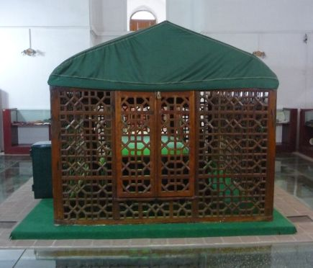
ضریح سیّد قوام الدّین مشهور به میر بزرگ
عکس
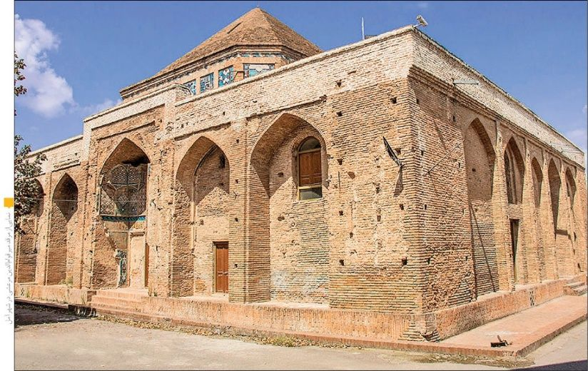
نمای بیرونی مقبرهٔ قوام الدّین مشهور به میر بزرگ

فرزندان مير بزرگ مرعشی
جناب سيّد قوام الدّين مشهور به میر بزرگ، چهارده فرزند داشت:
1- سيّد عبد اللّه، كه بزرگ‌تر از همهٔ فرزندان میر بزرگ بود. او مردى زاهد و گوشه‌گير و اهل تهجد و عبادت بود. و از جانشينى پدر در امر سلطنت اعراض كرد، و اندكى بعد از آن‌که جناب سیّد قوام الدین حاکم طبرستان شد، به دست جلاليان كشته شد. سيّد عبداللّه فرزندى نداشت و در همان حجره عبادت خويش مدفون گرديد.
2- سيّد كمال الدّين، كه والى سارى بود و به دست تيمور اسیر شد، و تيمور او را به ماوراء النّهر تبعید کرد، و در آنجا درگذشت.پس از آن‌كه فرزندانش به مازندران بازگشتند، تنى چند از دراويش مازندران رفتند، و جسد او را به مازندران آوردند، و در سارى دفن كردند، و عمارتى مرغوب بر بالاى قبرش ساختند.
3- سيّد رضى الدّين، كه والى آمل بود، و در ماوراء النّهر از دنیا رفت، و همان‌جا به خاك سپرده شد.
4- سيّد فخر الدّين، حكومت رستمدار را داشت، و او نيز در ماوراء النّهر از دنیا رفت، و در همان‌جا دفن شد.
5 - سيّد نصير الدّين، در آمل سهمى در حكومت داشت. او نيز در ماوراء النّهر از دنیا رفت، و همان‌جا دفن گردید.
6 - سيّد ظهير الدّين، در ميان‌رود و آمل، ارثاً سهمى داشت. او نيز در ماوراء النّهر از دنیا رفت، و همان‌جا دفن شد.
7- سيّد زين العابدين، در سيران ماوراء النّهر از دنیا رفت، و در آنجا مدفون است. و اولادش در آمل بودند.
علیهما السلام - سيّد على، كه چند بار به زور بر آمل استيلا يافت. او در تنكابن در قريه زاغ‌سرا درگذشت و جسدش را به آمل در قبهٔ پدرش به خاك سپردند.
9- سيّد يحيى، سهمى در حكومت سارى داشت، و وقتی از دنیا رفت، در همان‌جا در دل خاك جاى گرفت.
10- سيّد اشرف الدّين، حصه ملك او در قراطوغان سارى بود، و قبرش در استرآباد است. فرزندانش نيز در استرآباد بودند. و چهار فرزند ديگرِ سيّد قوام الدّين مرعشی نیز در كودكى از دنیا رفتند.
به هر تقدير، سيّد قوام الدّين مشهور به «مير بزرگ» شخصيّت بزرگوارى است، كه ارباب تراجم و انساب متعرّض شرح حال ايشان شده‌اند، و توضيح بيش از اين، حول شخصيّت اين سيّد بزرگوار، توضيح واضحات است. و سادات خليفه سلطانى در بین فرزندان سيّد قوام الدّين، از نسل سيّد كمال الدّين مى‌باشند.

سلطان أعظم سيّد كمال الدّين صادق
سلطان أعظم سيّد كمال الدّين صادق مرعشی رحمه الله دوّمین حاکم طبرستان، در دولت مرعشیان بوده است. او که فقیه و عالمی سترگ، و محقّق و نویسنده‌ای بزرگ بود، از خود آثار و کتاب‌هائی را به یادگار گذاشته، که با توجه به چنین آثاری به حتم می‌توان گفت، در بین ملوک و حاکمان، شخصیتی با این خصوصیات کمتر یافت می‌شود. ایشان علاوه بر فقه و علوم قرآنی، از قریحهٔ شعری خوبی نیز بهرمند بوده، و از خود دیوان اشعاری به یادگار گذشته است، گر چه هم‌اکنون آثار ایشان در دسترس نمی‌باشد.
به هر تقدیر در یکی از چند نسخه شجره‌نامه‌ای که به خط مرحوم آیة اللّه سیّد محمّد حسن میرجهانی قدس سره به دست نگارنده این سطور رسیده، و در پایان این نوشتار نیز تصویر آن آمده، و متعلق به دودمان خلیفه سلطانی می‌باشد، از سيّد كمال الدّين صادق، با نام "سيّد كمال الدّين احمد" یاد شده، و در همان‌جا ایشان را با لقب "أبی المکارم" ستوده شده است. چنانچه در کتاب «المعقبون من آل أبی‌طالب» نیز در ضمن بیان أعقاب "الحسین بن الحسن بن علیّ المرعش" دربارهٔ ایشان نوشته است:
«أبی المعالی أحمد کمال الدّین الوالی بالساری.»
همان‌گونه که صاحب کتاب «ریاض العلماء» هم در ضمن بیان شجره‌نامهٔ "سلطان العماء" که یکی از احفاد "سیّد کمال الدّین" می‌باشد، لقب "أبی المکارم" را به ایشان نسبت داده است.به هر صورت مرحوم آية اللّه العظمى سيّد شهاب الدّين مرعشى قدس سره نیز دربارهٔ جناب سيّد كمال الدّين صادق رحمه الله مى‌فرمايد:
«و من النّوابغ في السّادة المرعشيّة السيّد كمال الدّين بن السيّد قوام الدّين مير بزرگ المرعشي الّذي مرّ ذكره، ملك طبرستان بعد والده سنة 781 إلى أن غلب عليه الأمير تيمور الكوركاني، و نفاه إلى بلدة كاشغر، و كان هذا السّلطان الجليل العلوي من أفاضل الملوك و أدبائهم و توفّى بعد إيابه من كاشغر في زمن شاهرخ سنة 795.»
(يكى از بزرگان سادات مرعشى، سيّد كمال الدّين فرزند سيّد قوام الدّين معروف به مير بزرگ بوده، كه ذكرش گذشت. او سلطنت طبرستان را در سال 781 بعد از پدرش به ارث برد، تا اين‌كه امير تيمور گوركانى بر او غالب شد، و او را به كاشغر
تبعيد نمود. اين پادشاه جليل علوى، از شاهان دانشمند، و اديب بود. و بعد از بازگشت از كاشغر، در زمان شاهرخ يعنى سال 795 درگذشت.)
و مرحوم آقا بزرگ تهرانى قدس سره نیز در شأن جناب سیّد کمال الدّین رحمه الله مى‌فرمايد:
«كمال الدّين بن قوام الدّين: هو المير كمال الدّين بن المير قوام الدّين الشّهير بمير بزرگ (أي السّيد الكبير) الحسيني المرعشي. ثاني الملوك المعروفين بالسّادة المرعشيّة في طبرستان مازندران. جلس ببلدة ساري بعد أبيه المير بزرگ، دفين آمل 781 ق و له تصانيف منها "زاد القراء" فرغ من تأليفه 765 ق، و "منية الحكيم و بغية الفقيه" للجمع بين العلم و الدّين، و "هدايت الأديب" و "دليل الحيران". و حارب الأمير تيمور و أسر مع أقربائه كما في مجالس المؤمنين.»
(مير كمال الدّين فرزند مير قوام الدّين حسينى مرعشى، مشهور به مير بزرگ، دوّمين سلطان از سلاطين معروف به سادات مرعشى در طبرستان (مازندران) مى‌باشد. او در سال 781 بعد از مرگ پدرش مير بزرگ، كه در آمل دفن شده، در شهر سارى بر تخت سلطنت نشست. وى كتاب‌هايى تصنيف نموده است، يكى از آن‌ها "زاد القرّاء" است كه در سال 765 ق از تأليفش فارغ شده. و ديگرى "منية الحكيم و بغية الفقيه" دربارهٔ جمع بين دين و دانش، و ديگرى "هداية الاديب"، و ديگرى "دليل الحيران". او با تيمور لنگ جنگ كرد و سرانجام خودش و خانواده‌اش اسير شدند، چنانچه در كتاب مجالس المؤمنين آمده است.)
به هر تقدیر سيّد كمال الدّين رحمه الله شانزده پسر داشت که شش نفر از آن‌ها صاحب اولاد بودند، به نام‌های سیّد عطاء اللّه، و سیّد علیّ، و سیّد غیاث الدّین، و سیّد عبد العزیز، و سیّد عبد العظیم، و سیّد مرتضی، و سیّد عبد اللّه، و سیّد نصیر الدّین، و سیّد زین العابدین، و سیّد اشرف، و سیّد عبد الحقّ، و ما بقی نیز در همان کودکی از دنیا رفتند. از این رو مرحوم سیّد ظهیر الدین مرعشی در کتاب «تاریخ طبرستان» در این باره نگاشته است:
«سيّد را از شش نفر فرزند عقب ماند: اول: سيّد علىّ، و مادرش از قبيلۀ پازواران است، و او را يك فرزند بود: سيّد مرتضى نام. و مادرش دختر سيّد رضى الدّين آملى است. و سيّد مرتضى را يك نفر فرزند بود: سيّد محمّد نام، و او را پنج نفر پسر بودند از دو مادر: اول - سيّد عبد الكريم. دوم - عبد الرحيم. سيّم - سيّد عبد الرزاق، و مادر ايشان از قراتاتار است. چهارم - سيّد كمال الدّين. پنجم - سيّد قوام الدّين، و مادر ايشان دختر ملك گيومرث استندار است، و فرزند ايشانند كه جهت حكومت سارى نزاع دارند چنان‌كه ذكر ايشان رفته است.
دوّم: سيّد غياث الدين، و مادرش از كدخدازاده‌هاى مازندران است. و او را پنج نفر فرزند بودند: اوّل - سيّد عبد الوهاب، و قبر او در گيلان به بلدۀ تيمجان است پهلوى قبر عمش سيّد نصير الدين، و مادرش ترك بود، و او را دو فرزند بودند: يكى سيّد غياث الدّين، و قبر او در امام من قرى ديلمستان است. دوّم سيّد ظهير الدين و او در هرات وفات يافت و همان‌جا مدفون است. دوّم - سيّد زين العابدين، و مادرش از كدخدازاده‌هاى مازندران است، و او با يك نفر فرزند علىّ اكبر نام در مزار سياسر تيمجان هوسم مدفون است. و دو نفر فرزند ديگر يكى سيّد كمال الدين، و دوّم سيّد عبد العظيم، و ايشان در ساره سران تيمجان مدفونند. و سه نفر فرزند ديگر از آن سيّد غياث الدّين مرحوم: يكى - سيّد قوام الدّين، دوم - سيّد علىّ، سيّم - حمزه در استرآباد مدفونند. و سيّد قوام الدّين كه مرد عالم و دانا و به انواع خصائل حميده آراسته بود، به غدر او را شهيد كردند. و به تحقيق معلوم نشد كه آن حركت شنيع از كه صادر شد. اما ظن بر آن است كه به فرمودۀ روزافزونيان - كه نوكران سيّد محمّد سارى بودند - واقع شد. و اولاد ايشان آن‌چه در حيات‌اند در استرآباد مى‌باشند.
سيّم: سيّد عبد العزيز، و او را سه پسر بود: اول - سيّد علىّ و قبر او در هزار جريب و آن نواحى است. دوّم - سيّد حسين. سيّم - سيّد حسن، و قبر ايشان در استرآباد مى‌باشد. و اولاد ايشان هرچه هستند از اناث و ذكور در سارى‌اند.
چهارم - سيّد نصير الدين، و او را سه پسر بود: يكى - سيّد عبد الحى و قبر او در گرجيان و قريۀ واجك است. دوم - مؤلف حقير ظهير تا از تقدير الهى مدفون كجا خواهد بود؟! سيّم - سيّد كمال الدّين، و قبرش در قريۀ امام من قرى سمام ديلمستان است پهلوى قبر سيّد غياث الدّين بن سيّد عبد الوهاب، و اولاد و اعقاب ايشان در گيلان و ديلمستان‌اند.
پنجم: سيّد زين العابدين، و اولاد او آن‌چه در حيات‌اند در سارى‌اند، و آن‌چه رفتند هم آنجااند.
ششم: سيّد عبد الحق، و اولاد او نيز آن‌چه هستند در سارى‌اند و آن‌چه نيستند هم آنجا مدفونند و مادر سيّد زين العابدين و سيّد عبد الحق ترك‌اند و مادر سيّد عطاء اللّه بلا عقب، و سيّد عبد العزيز و سيّد نصير از دختر كيا وشتاسف جلال و دخترزادۀ ملك فخر الدوله حسن باوند مى‌باشند، و مادر سيّد عبد العظيم و سيّد مرتضى و سيّد عبد اللّه و سيّد اشرف كه بلا عقب‌اند - از دختر كيا حسن كياى لپور مى‌باشد، و مادر سيّد علىّ و سيّد غياث الدّين را خود ذكر رفت و چهار نفر دیگر به سن صغیر رفته‌اند.»
مرحوم معلّم حبیب آبادی قدس سره وفات سیّد کمال الدّین فرزند سیّد قوام الدّین مشهور به میر بزرگ را در سال 801 ه.ق دانسته، و قبرش را در ساری می‌داند.به هر صورت، سادات
خليفه سلطانى از بین شش فرزند جناب کمال الدّین، به اوّلین فرزند ایشان، یعنی به سلطان أعظم سيّد علىّ خان نسب می‌رسانند.

سلطان أعظم سيّد علىّ خان
سلطان أعظم سيّد علىّ خان مرعشی رحمه الله سومیّن حاکم طبرستان، در بین حکام دولت مرعشیان می‌باشد، و مرحوم آية اللّه العظمى مرعشى نجفى قدس سره دربارهٔ ایشان نوشته است:
«و من النّوابغ في السّادة المرعشيّة، السّلطان السيّد علیّ خان بن كمال الدّين المرعشي، ملك بلاد طبرستان من سنة 809
إلى سنة 821، و هو الفاضل المورّخ الورع و توفّى سنة 821.»
(يكى از بزرگان سادات مرعشى، سلطان سيّد علىّ خان فرزند كمال الدّين است، كه از سال 809 تا سال 821 حاكم طبرستان بود. او فاضل، مورّخ و پرهيزكار بود و در سال 821 وفات كرد.)
مرحوم معلّم حبیب آبادی قدس سره ، سال وفات سيّد علىّ خان را سال 820 ذکر کرده، و محل دفن ایشان را ساری دانسته است.
و مرحوم قاضى نور اللّه شوشترى قدس سره دربارهٔ سیّد علیّ خان مى‌فرمايند:
«سيّد كمال الدّين و اخوان و اقوام در آن غربت فرو رفتند، و امير تيمور، سارى را به جمشيد قارن، و آمل را به اسكندر شيخى، و رستمدار را به ملك سعد الدّولة داده، سيّد علىّ بن سيّد كمال الدّين چون در واقعه عصيان اسكندر شيخى در خدمت امير تيمور بود، و مساعى جميله به ظهور رسانيد، حكومت آمل بدو مرجوع شده، سارى همچنان در تصرّف جمشيد بود، و جمشيد در سنه خمس
و ثمان مأة فوت شد. شمس الدّين غورى قايم مقام او شد و بقيه سادات از تركستان به حكم ميرزا شاهرخ به مازندران آمده.»
از این عبارت مرحوم قاضی نور اللّه شوشتری قدس سره دانسته می‌شود که تیمور لنگ، جناب کمال الدّین را به همراه فرزندانش تبعید نمود، ولی از بین فرزندان ایشان، سیّد علیّ را، که بزرگترین فرزند سیّد کمال بود، نزد خود نگاه داشت. تا با گروگان گرفتن سیّد علیّ، سادات مرعشی را از شورش احتمالی در تبعیدگاه، بر حذر دارد.
البته بعد از مدّتی که سیّد علیّ نزد تیمور بوده، با مجاهدت‌هائی که در این أیّام از خود نشان داده است، تیمور لنگ را بر آن می‌دارد که حتّی حکومت آمل را به او واگذار کند. و در نهایت با مرگ تیمور، سیّد علیّ با اجازه شاهرخ فرزند تیمور، خانواده خود را دوباره از تبعید، به طبرستان بازمی‌گرداند.
به هر حال، نسل دودمان خلیفه سلطانی به سلطان اعظم سیّد مرتضی خان، فرزند سلطان اعظم سیّد علیّ خان برمی‌گردد.

سلطان أعظم سيّد مرتضى خان
سلطان أعظم سيّد مرتضى خان مرعشی رحمه الله چهارمین حاکم منطقه طبرستان، از میان حکام دولت مرعشیان می‌باشد. و مرحوم آية اللّه العظمى مرعشى نجفى قدس سره دربارهٔ ایشان نگاشته است:
«و من النّوابغ في السّادة المرعشيّة السّلطان مرتضى‌خان المرعشي بن السيّد علیّ‌خان المذكور كان ملكاً فاضلاً أديباً بارعاً، جلس على سرير الملك من سنة 821 إلى 837.»
(يكى از بزرگان سادات مرعشى، سلطان مرتضى‌خان مرعشى فرزند سيّد علىّ‌خان است. او پادشاهى فاضل، اديب و پرهيزكار بود، و از سال 821 تا 837 بر تخت سلطنت نشست.)
مرحوم سیّد ظهیر الدّین مرعشی در شأن سیّد مرتضی خان مرعشی رحمه الله نوشته است:
«سیّد مرتضی واقعاً سیّدی بود به انواع فضائل آراسته، و به سخا و عطا و خوان گستری بین الأقران امتیاز داشت. با مردم روزگار به عدل می‌گذرانید، چون به سنة هشتصد و سی و هفت رسید، در چهارم صفر دعوت حقّ را اجابت لبیک گفت.»
چنانچه قبلاً اشاره شده است، شجره‌نامه مرحوم آية اللّه العظمى مرعشى نجفی قدس سره ، تا سيّد مرتضى خان مرعشی، با سادات خليفه سلطانى مشترك است. و از جناب سيّد مرتضى نسل بزرگانى چون ميرداماد و سادات شهرستانى جدا مى‌شود. و شجره‌نامه عالم بزرگوار، و فیلسوف کم‌نظیر عصر صفویه، مرحوم سیّد محمّد باقر ميرداماد قدس سره ، بنابر آن‌چه مرحوم آية اللّه العظمى مرعشى نجفى‌ قدس سره فرموده، این چنين است:
«سيّد فلاسفة الشّيعة جرثومة الفضائل أعجوبة الدّهر نابغة الزّمان الإمام القدوة في العلوم العقليّة الأمير محمّد باقر الحسيني المرعشي المشتهر بالدّاماد بن محمّد ابن محمود بن السّلطان السيّد عبد الكريم خان الثّاني بن السّلطان السيّد عبد اللّه خان بن السّلطان السيّد عبد الكريم خان الأوّل بن السّلطان السيّد محمّد خان بن السّلطان السيّد مرتضى خان بن السّلطان السيّد علیّ خان بن السّلطان الأعظم السيّد كمال الدّين بن السّلطان الأعظم السيّد قوام الدّين المشهور بمير بزرگ.»
(فیلسوف بزرگ شيعه، ريشهٔ همه فضائل، و دانشمند شگفتى‌آور روزگار، و نابغهٔ دوران، پيشواى علماء در علوم عقليّه، مير محمّد باقر حسينى مرعشى، مشهور به داماد، فرزند محمّد بن محمود بن سلطان سيّد عبدالكريم خان ثانى بن سلطان سيّد عبداللّه خان بن سلطان سيّد عبدالكريم خان اوّل بن سلطان سيّد محمّد خان بن
سلطان سيّد مرتضى خان بن سلطان سيّد علىّ خان بن سلطان اعظم سيّد كمال الدّين بن سلطان اعظم سيّد قوام الدّين مشهور به مير بزرگ.)
و شجره‌نامه سادات شهرستانى نیز بنابر آن‌چه مرحوم آية اللّه العظمى مرعشى نجفى قدس سره فرموده، این چنين است:
«العلّامة الآية الباهرة الحاج ميرزا محمّد حسين الحسيني المرعشي الشّهرستاني بن السيّد محمّد علیّ بن محمّد حسين بن محمّد علیّ بن محمّد اسماعيل بن محمّد باقر بن محمّد تقي بن محمّد جعفر بن عطاء اللّه بن محمّد مهدي بن الأمير تاج الدّين حسين بن الأمير نظام الدّين علیّ بن السّلطان مير عبداللّه خان المرعشي بن السّلطان عبد الكريم بن السّلطان محمّد خان بن السّلطان السيّد مرتضى خان بن السّلطان السيّد علیّ خان بن السّلطان السيّد كمال الدّين بن السّلطان الأعظم السيّد قوام الدّين المشهور بمير بزرگ.»
به هر تقدیر مرحوم معلّم حبیب آبادی قدس سره دربارهٔ تعداد فرزندان سیّد مرتضی خان مرعشی نوشته است:
«امیر مرتضی خان والی مازندران و فیروز کوه بوده، و در چهارم صفر سنة هشتصد و سی و هفت وفات نموده، و دو فرزند ما از او در این کتاب می‌نویسیم، یکی: سیّد محمّد خان و دیگر: امیر حسن.»
ولی صاحب کتاب «زبور آل داود» دربارهٔ تعداد فرزندان سیّد مرتضی خان مرعشی و فرزندش جناب سیّد أبو محمّد، نگاشته است:
«امیر سیّد علیّ در ساری فوت شده، و مدفون است، و او را یک پسر بوده، سیّد مرتضی از صبیهٔ سیّد رضی الدّین آملی که او را نیز یک پسر بوده، سیّد أبو محمّد
که او پنج پسر داشته: میر عبد الکریم، و میر عبد الرحیم، و میر عبد الرزاق، و امیر قوام الدّین و سیّد کمال الدّین.»
امّا به هر صورت، نسل سادات خليفه سلطانى به أبو محمّد، سيّد حسن فرزند سلطان سيّد مرتضى خان مرعشی بر می‌گردد.

أبو محمّد سیّد علاء الدّین حسن (حسین)
دربارهٔ نام ایشان در مآخذ اختلاف می‌باشد، و در برخی منابع اسم ایشان، "حسن" ذکر شده، چنانچه مرحوم معلّم حبیب آبادی قدس سره بدان تصریح کرده،و در برخی از مآخذ نام ایشان "حسین" آورده شده است.چنانچه در چند نسخه شجره‌نامه‌ای که از این دودمان به دست محرر اوراق رسیده، از ایشان با نام "سیّد علاء الدّین حسین" یاد شده است.
به هر تقدیر در کتب تراجم و انساب دو لقب برای ایشان نگاشته شده است، و گاهی ایشان را با لقب "علاء الدّین" خوانده‌اند،و گاهی نیز با لقب "تاج الدّین" از ایشان نام برده‌اند.که علامهٔ بزرگوار مرحوم سیّد محسن امین قدس سره در کتاب «أعیان الشیعة» در ضمن بیان شرح حال نوهٔ ایشان، که در همین نوشتار، متن آن به زودی آورده می‌شود، به این مطلب به خوبی اشاره کرده است.
از این رو در کتاب ارزشمند «المعقبون من آل أبی طالب» نیز در ضمن بیان أعقاب "الحسین بن الحسن بن علیّ المرعش" که از اسلاف این دودمان می‌باشند، بعد از آن‌که در متن این کتاب، از ایشان با نام، "أبی محمّد الحسین علاء الدّین" یاد نموده، در پاورقی آن نوشته است:
«فی بعض المعاجم النسبیة: أبو محمّد الحسن تاج الدّین.»
و در یکی از چند نسخه شجره‌نامه‌ای که به خط مرحوم آیة اللّه سیّد محمّد حسن میرجهانی قدس سره به دست نگارنده این سطور رسیده، و در پایان این نوشتار نیز تصویر آن آمده، و متعلق به دودمان خلیفه سلطانی می‌باشد، برای ایشان همان‌گونه که از کتاب «المعقبون من آل أبی طالب» نیز نقل شد، کنیهٔ "أبو محمّد" را ذکر کرده است، و هنگامی‌که در آن شجره‌نامه به نام ایشان می‌رسد، از ایشان این‌گونه یاد می‌کند:
«أبی محمّد علاء الدّین حسین.»
به هر تقدیر نسل دودمان خلیفه سلطانی از جناب قوام الدّین، فرزندِ أبو محمّد سیّد حسن (و یا أبو محمّد سیّد حسین) می‌باشد.

مير قوام الدّين محمّد
صاحب كتاب «زبور آل داود» دربارهٔ مير قوام الدّين محمّد رحمه الله مى‌گويد:
«وى به دستور آباء و اجداد به درویشی و عبادت بارى تعالى راغب و مايل بود، و مريدهاى بسيارى داشت. ولادت ایشان در شب بیت و هفتم رمضان سنهٔ 846 واقع شده، و پادشاهان زمان و امراى عالى‌شأن اعتقاد تمام به آن جناب داشته‌اند، و املاك و رقبات بسيار وقف فرموده‌اند كه حقّ التوليت آن‌ها را گرفته، صرف معيشت خود می‌فرموده‌اند و آن‌چه تحصیل می‌فرموده صرف درویشان و فقرا مى‌كرده‌اند و از آن جناب دو پسر باقى مانده است: امير نظام الدّين علىّ و امير عبد القادر.»
به هر تقدیر از بین دو فرزند جناب میر قوام الدّین محمّد، خاندان خلیفه سلطانی از نسل امير نظام الدّين علىّ مى‌باشند، و از آن جائی که از ایشان با لفظ امیر یاد شده است، استفاده می‌شود که جناب سیّد نظام الدّين علىّ رحمه الله ، منزلت و موقعیت اجتماعی مناسبی داشته‌اند.

سيّد الأمیر مير نظام الدّين علىّ
اوّلین کسی که از بین سادات، و خاندان مرعشیان طبرستان، به اصفهان مهاجرت نموده، و اصفهان را وطن خود قرار داده است، جناب سیّد نظام الّدین علیّ رحمه الله می‌باشند. چنانچه در کتاب «زبور آل داود» دربارهٔ ایشان نگاشته شده است:
«در زمان شاهرخ میرزا بن امیر تیمور گورکان به اصفهان نقل مکان فرموده. ایشان را دو پسر بود: امیر علاء الدّین و امیر قوام الدّین محمّد که والدهٔ ماجده‌اش صبیهٔ سیّد زین العابدین علیّ الهادی الکباری است.»
مرحوم سيّد محسن جبل عاملى قدس سره نیز در شأن جناب مير نظام الدّين علىّ رحمه الله نوشته است:
«السيّد المير نظام الدّين علیّ بن المير قوام الدّين محمّد بن المير علاء الدّين أو تاج الدّين الحسين بن الأمير الشّريف المرتضى بن الأمير الشّريف علیّ بن السّلطان ببلاد طبرستان السيّد كمال الدّين ابن السّلطان بها المير قوام الدّين الحسيني المرعشي مير بزرگ. كان من علماء الحديث و الفقه و الأصوليّين و هو من اسلاف سلطان العلماء السيّد حسين المشهور بخليفة سلطان صاحب الحواشي على شرح اللّمعة صهر شاه عبّاس. خرج نظام الدّين من بلاد مازندران بعد أن توفى أبوه، و نزل اجهان و هو الّذي أسّس بيت الخليفة سلطانيةباجهان بيت شرافة و وزارة و فقاهة و علم و ورع، و يعبر عن ذرّيّته سادات كل بهار لنزولهم بتلك المحلّة باجهان، و سادات خليفة سلطانية، كما نصّ على ذلك جمع، منهم المولى الأفندي فى تعاليقه على الرّياض.»
(سيّد مير نظام الدّين علىّ فرزند مير قوام الدّين محمّد بن مير علاء الدّين يا تاج الدّين حسين بن امير شريف مرتضى بن امير شريف علىّ بن سيّد كمال الدّين، سلطان طبرستان بن مير قوام الدّين حسينى مرعشى معروف به مير بزرگ، سلطان طبرستان، از علماى حديث و فقه، و از اصوليّين بوده است. مير نظام الدّين علىّ از نياكان سلطان العلماء يعنى سيّد حسين، مشهور به خليفه سلطان صاحب حواشى بر شرح لمعه، داماد شاه عبّاس، بوده است. نظام الدّين بعد از وفات پدرش، از مازندران خارج شده، و ساكن اصفهان گرديد. و او كسى است، كه خاندان خليفه سلطانى، خاندان شرافت و وزارت و فقاهت و علم و پرهيزكارى را در اصفهان تأسيس نمود. از ذريّه ايشان تعبير به سادات گل‌بهار شده است، بدان جهت كه ايشان آن محلّه را در اصفهان منزل و محلّ زندگى خود قرار داد. و به آن‌ها سادات خليفه سلطانى نيز می‌گویند چنانچه جمعی، از جمله مرحوم افندى در كتاب رياض العلماء به آن تصريح كرده‌اند.)
صاحب کتاب «أعیان الشیعة» در ضمن بیان شرح حال یکی از أحفاد جناب مير نظام الدّين علىّ رحمه الله ، به نام سیّد شجاع الدّین محمود رحمه الله برای دوّمین بار از ایشان یاد نموده، و دربارهٔ ایشان نگاشته است:
«أوّل من انتقل من هذة الاسرة من مازندران إلی إصفهان و أتخذها دار هجرته، الأمیر نظام الدّین علیّ ابن قوام الدّین محمّد بن علاء الدّین حسین بن علیّ ابن المرتضی بن کمال الدّین المستولی علی بلاد طبرستان ابن قوام الدّین المیر بزرگ الحسینی إلی آخر النسب و هو مذکور فی الریاض فی ترجمة سلطان العلماء.»
(اوّلین کسی که از این خاندان، از مازندران به اصفهان نقل مکان نمود، و آنجا را خانهٔ مهاجرت خود قرار داد، امیر نظام الدّین علیّ فرزند قوام الدّین محمّد بن علاء الدّین حسین بن علیّ ابن مرتضی بن کمال الدّین حاکم شهرهای طبرستان ابن قوام
الدّین میر بزرگ حسینی می‌باشد. که نام او در کتاب ریاض در ضمن بیان شرح حال سلطان العلماء آمده است.)
و صاحب كتاب «زبور آل داود» دربارهٔ جناب نظام الدّین علیّ رحمه الله و تعداد فرزندان ایشان نگاشته است:
«در زمان شاهرخ میرزا بن امیر تیمور گورکان از مازندران به اصفهان نقل فرموده، ایشان را دو پسر بود: امير علاء الدّين حسين و امير قوام الدّين محمّد که والدهٔ ماجده‌اش صبیهٔ سیّد زین العابدین علیّ الهادی الکباری است.»
و صاحب کتاب ارزشمند «المعقبون من آل أبی‌طالب» دربارهٔ تعداد فرزندان جناب نظام الدّین علیّ رحمه الله نوشته است:
«و أعقب السیّد الأمیر علیّ هذا من ولدیه و هما: السیّد الأمیر الحسین علاء الدّین و محمّد قوام الدّین.»
(نسل امیر علیّ که ذکرش گذشت، از دو فرزندش می‌باشد. و آن‌ها: سید الأمیر حسین علاء الدّین و محمّد قوام الدّین هستند.)
به هر صورت نسل سادات خلیفه سلطانی از جناب امير علاء الدّين حسين رحمه الله ، فرزندِ سيّد نظام الدّين علىّ رحمه الله مى‌باشد.

أمير علاء الدّين حسين مرعشی خلیفه‌سلطانی
مرحوم أمير علاء الدّين حسين قدس سره از منزلت اجتماعی ویژهای برخوردار بوده، و اوّلین کسی که از این خاندان، به لقب "خلیفه سلطان"، ملقب شده است، جناب سیّد علاء الدّین حسین رحمه الله می‌باشد. و اگر کسی به کتب تراجم و انساب مراجعه کنید، خواهد دید، این سؤال مطرح می‌باشد، که چرا به این دودمان، "خلیفه سلطانی" می‌گویند. لذا برخی گفته‌اند: از آن جائی‌که سیّد حسین
فرزند رفیع الدّین محمّد، مشهور به سلطان العلماء، که یکی از احفاد جناب أمیر علاء الدّین حسین می‌باشد، وزیر شاه عبّاس اوّل بوده، این خاندان به خلیفه سلطان معروف شده‌اند.
ولی به نظر می‌رسد که این دیدگاه صحیح، و مطابق با واقع نمی‌باشد، چرا که اوّلاً: پدر سیّد حسین، جناب رفیع الدّین محمّد نیز وزیر شاه عبّاس بوده، و قبل از فرزندش به مقام صدر اعظمی رسیده بود. و بعد فرزندش سیّد حسین هم به وزارت رسید، و برای مدّتی هر دو به أمر مملکت دارای اشتغال داشتند. و با مرگ سیّد رفیع الدّین محمّد، فرزندش سیّد حسین به مقام صدر أعظمی رسید. پس امر صدر أعظمی در این خانواده مسبوق به سابقه می‌باشد. و نمی‌تواند این مسأله، دلیل این لقب برای این خانواده بوده باشد.
ثانیاً: اگر کسی به کتب تراجم و انساب مراجعه کند، خواهد دید که قبل از سیّد حسین، مشهور به سلطان العلماء، این لقب در این دودمان رایج بوده، و وجود داشته است. از این رو باید گفت، دلیل ملقب گشتن این خانواده، به لقبِ "خلیفه سالطانی"، برگشتش به این می‌باشد که چون جناب أمیر سیّد علاء الدّین حسین رحمه الله ، فرزند نظام الدّین علیّ رحمه الله ، در زمان سلاطین صفوی حاکم اصفهان بوده، این خانواده به لقبِ "خلیفه سلطان" ملقب و مشهور شدند. چنانچه در کتاب «تعلیقة أمل الآمل» در ضمن بیان شرح حال سلطان العلماء، جناب سیّد حسین خلیفه سلطان رحمه الله ، نگاشته شده است:
«سمّی بخلیفه سلطان، لأنّ جده الأعلی قدس سره ، الأمیر علاء الدّین، هو من خلفاء علی طریقة سلاطین السّلسلة الصفویة، و قد صار سلطان إصفهان أیضاً - یعنی حاکماً بها - و لذلک سمّت هذه السّلسلة، بسلسلة سادات الخلیفه، فلقب جدّه المذکور بخلیفة سلطان، ثم لقب سبطه أیضاً بذلک اللقب، و إن لم یکن متصفاً بمعناه اصلاً.»
(علّت نامیده شدن سلطان العلماء به خلیفه سلطان آن است که جدّ أعلای او قدس سره ، أمیر علاء الدّین، از حُکامی بود که بر روش دراویش سلاطین دودمان صفویه عمل می‌نمود، و سلطان إصفهان هم گردید - یعنی در آنجا حاکم بود - و به همین جهت این خاندان، خاندان سادات خلیفه، نامیده شدند. پس جدّ أعلای او ملقب به خلیفه
سلطان شد، سپس نوهٔ أمیر علاء الدّین نیز ملقب به این لقب شد، اگر چه حاکم نبود.)
به هر ترتیب صائب عبد الحمید دربارهٔ أمير علاء الدّين حسين رحمه الله نوشته است:
«الحسین بن علیّ المرعشی: الأمیر علاء الدّین الحسین بن الأمیر نظام الدّین علیّ المرعشی. کان عالماً، فاضلاً، فقیهاً، محدّثاً. توفی بإصفهان، مولده و وفاته فی القرن التاسع. و قد کان ولده هدایة اللّه العالم الأکبر فی دولة إسماعیل الصفوی المولد 892، و المتوفی 930ه.ق.»
(حسین فرزند علیّ مرعشی: أمیر علاء الدّین حسین فرزند أمیر نظام الدّین علیّ مرعشی. که عالمی فاضل و فقیهِ محدّث بود. در اصفهان از دنیا رفت، و ولادت و وفاتش در قرن هفتم بوده است. و به تحقیق فرزندش هدایت اللّه عالمی بزرگ در دولت شاه اسماعیل صفوی بود که در سال 892 به دنیا آمد، و در سال 930 هجری قمری از دنیا رفت.)
و مرحوم علامه سيّد محسن جبل عاملى قدس سره نیز در مورد شرح حال أمير علاء الدّين حسين رحمه الله نوشته است:
«الأمير علاء الدّين الحسين بن الأمير نظام الدّين علیّ الحسيني المرعشي، كان عالماً فقيهاً محدّثاً. له كتاب في النّسب كبير، غير خارج من المُسَوَّدَة، توفّى بإصفهان، و خلف ابنه هدايت اللّه.»
(امير علاء الدّين حسين، فرزند امير نظام الدّين علىّ حسينى مرعشى، عالم و فقيه و محدّث بوده است. او كتاب بزرگى در علم أنساب دارد، كه از دست‌نويس اوّلیه
خارج نشده، و به زيور طبع آراسته نگرديده است. وى در اصفهان وفات نمود، و يك پسر به نام هدايت اللّه از او باقى ماند.)
چنانچه از فرمایش صاحب کتاب «أعيان الشيعة»، در شرح حال جناب علاء الدّین حسین رحمه الله استفاده می‌شود، ایشان یک فرزند به نام سیّد هدایت اللّه رحمه الله داشته‌اند، که نسل دودمان خليفه سلطانى، همان‌گونه که در کتب تراجیم و أنساب آمده است، از فرزند سيّد علاء الدّين حسين رحمه الله ، جناب سيّد هدايت اللّه رحمه الله مى‌باشد.
سيّد هدايت اللّه مرعشی خلیفه‌سلطانی
مرحوم سیّد محسن امین جبل عاملی قدس سره دربارهٔ شرح حال جناب سيّد هدايت اللّه مرعشی خلیفه سلطانی رحمه الله نوشته است:
«السيّد هداية اللّه ابن المير علاء الدّين الحسين، كان من علماء دولة الشّاه اسماعيل الصّفوي و ندمائه و مدرسي اصفهان معقولاً و منقولاً.»
(سيّد هدايت اللّه، فرزند مير علاء الدّين حسين، از علما و نزديكان دربار شاه اسماعيل صفوى و از مدرسين حوزه علميّه اصفهان در فن معقول و منقول بوده است.)
صائب عبد الحمید نیز در ضمن معرفی سیّد علاء الدّین حسین رحمه الله ، فرزند سیّد نظام الدّین علیَ مرعشی رحمه الله ، دربارهٔ فرزند ایشان سیّد هدایت رحمه الله نیز نوشته است:
«و قد کان ولده [أی: ولد الأمیر علاء الدّین الحسین] هدایة اللّه العالم الأکبر فی دولة إسماعیل الصفوی المولد 892، و المتوفی 930ه.ق.»
(و به تحقیق فرزندش [یعنی: فرزند أمیر علاء الدّین حسین] هدایت اللّه، عالمی بزرگ در دولت شاه اسماعیل صفوی بود که در سال 892 به دنیا آمد، و در سال 930 هجری قمری از دنیا رفت.)
جناب سيّد هدايت اللّه مرعشی خلیفه سلطانی رحمه الله فرزندانی دارد، که از جمله فرزندان ایشان، سيّد أسداللّه رحمه الله می‌باشد، كه مرحوم سیّد محسن أمین جبل عاملی قدس سره در شرح حال ايشان نگاشته است:
«السيّد أسد اللّه بن الميرزا هداية اللّه بن علاء الدّين الحسين بن نظام الدّين علیّ بن الميرزا قوام الدّين محمّد بن علاء الدّين الحسين بن الشّريف المرتضى بن الشّريف علیّ بن السّلطان السيّد كمال الدّين، المستولي على بلاد طبرستان ابن قوام الدّين المشتهر بمير بزرگ الحسيني المرعشي، المنتهى نسبه إلى علیّ المرعشي. قال في الرّياض: في ترجمة سلطان العلماء كان الميرزا أسد اللّه هذا رجلاً عالماً فقيهاً ربّانيّاً جليلاً، نال تولية المشهد الرّضوي، و صار من أشراف خراسان، و له تأليفات فقهيّة و حديثيّة و ادبيّة و رجاليّة، و قرأ لديه جماعة، منهم: ابن أخيه الميرزا شجاع الدّين محمود
بن الميرزا السيّد علیّ بن الميرزا هداية اللّه.»
(سيّد اسد اللّه فرزند سيّد هدايت اللّه بن علاء الدّين حسين بن نظام الدّين علىّ بن ميرزا قوام الدّين محمّد بن علاء الدّين حسين بن سيّد مرتضى بن سيّد علىّ بن كمال الدّين - سلطان طبرستان - بن قوام الدّين "مشهور به مير بزرگ" حسينى مرعشى، كه نسبش (نسب مير بزرگ) چنانچه در رياض العلماء در بيان اوصاف سلطان العلماء ذكر شده، به علىّ مرعشى منتهى مى‌شود. ميرزا اسد اللّه، عالمى خداترس، فقيه و بزرگوار بود كه توليت آستان مقدس رضوى را به عهده گرفت، و از اشراف
خراسان گرديد. وى داراى تأليفات فقهى، حديثى، ادبى و رجالى است و بسيارى از او علم آموختند، از جمله پسر برادرش ميرزا شجاع الدّين محمود بن ميرزا سيّد علىّ بن ميرزا هدايت اللّه.)
همان‌گونه که از کلام مرحوم سیّد محسن امین قدس سره نیز دانسته می‌شود، يكى ديگر از فرزندان سيّد هدايت رحمه الله ، سيّد علىّ خليفه سلطان رحمه الله مى‌باشد، كه نسل اين دودمان از جناب سيّد علىّ خليفه سلطان رحمه الله است.
سيّد علىّ مرعشی خليفه‌سلطانی
مرحوم سیّد محسن أمین جبل عاملی قدس سره در شرح حال سيّد علىّ مرعشی خليفه سلطانی رحمه الله نگاشته است:
«السيّد علیّ ابن السيّد هداية اللّه الحسيني المرعشي كان من علماء دولة الشّاه طهماسب الأوّل، شاعراً فقيهاً أديباً مدرّساً، من ندماء الشّاه المذكور، له كتاب في الفقه إلى الإجارة، و كتاب في النّسب. و هو جدّ سلطان العلماء، السيّد حسين، صهر الشّاه عبّاس الصّفوي، كما في سلسلة نسب السيّد حسين المتقدّمة في ترجمته. خلف المير شجاع الدّين محمود.»
(سيّد علىّ، فرزند سيّد هدايت اللّه حسينى مرعشى، از علماى دربار شاه طهماسب اوّل بوده است. وى شاعر، فقيه، اديب، مدرس، و از نزديكان شاه مذكور بوده است. او داراى كتابى است در فقه كه از اوّل فقه تا اجاره را نوشته شده، و كتابى هم در نسب دارد. و اوست جدّ سلطان العلماء، يعنى سيّد حسين، داماد شاه عبّاس صفوى، و يك پسر به نام مير شجاع الدّين محمود دارد.)
و قريب همين مضامين در كتاب «كشف الإرتياب» آمده، و جناب سيّد علىّ مرعشی خليفه سلطانی رحمه الله را این چنين توصيف نموده است:
«السيّد الشّريف مير علیّ الحسيني المرعشي بن هداية اللّه بن علاء الدّين حسين بن نظام الدّين علیّ بن قوام الدّين محمّد بن علاء الدّين حسين ... السيّد العالم الفقيه المحدّث الأديب المدرّس النّسابة، كان من علماء دولة الشّاه طهماسب الأوّل و كان يعرف بخليفة سلطان، و هو جدّ سلطان العلماء، السيّد حسين صهر الشّاه عبّاس الصّفوي، و له كتاب في الفقه إلى الإجارة و كتاب في النّسب»
(سيّد شريف، مير علىّ حسينى مرعشى، فرزند هدايت اللّه بن علاء الدّين حسين بن نظام الدّين علىّ بن قوام الدّين محمّد بن علاء الدّين حسين ...، سيّد، عالم، فقيه، محدّث، اديب، مدرس و نسّابه، از علماى دربار شاه طهماسب اوّل و معروف به خليفه‌سلطان بوده است. اوست جدّ سلطان العلماء، يعنى سيّد حسين، داماد شاه عبّاس، كه كتابى در فقه تا قسمت اجاره، و كتابى هم در علم انساب دارد.)
صائب عبد الحمید نیز در شرح حال جناب سیّد علیّ خلیفه سلطان رحمه الله نوشته است:
«علیّ بن هدایة اللّه الحسینی: علیّ بن هدایة اللّه بن حسین بن نظام الدّین علیّ بن قوام الدّین محمّد. السیّد المرعشی، من ندماء الشاه الصفوی طهماسب الأوّل (930 - 984ه.ق.)، و کان یعرف بخلیفه السلطان. عالم، فقیه، أدیب، شاعر، نسابة. له فی التاریخ: کتاب فی النسب.»
(علیّ فرزند هدایت اللّه حسینی: علیّ فرزند هدایت اللّه بن حسین بن نظام الدّین علیّ بن قوام الدّین محمّد. که سیّدی مرعشی از مصاحبان شاه طهماسب اوّل صفوی که با لقب خلیف سلطان شناخته می‌شود، عالم و فقیهی ادیب و شاعر و نسب‌شناس بوده است. و در تاریخ برای او کتابی در نسب ثبت شده است.)
و در کتاب «تکملة أمل الآمل» در ضمن بیان شرح حال جناب سیّد شجاع الدّین محمود رحمه الله ، فرزند سیّد علیّ خلیفه سلطان رحمه الله ، دربارهٔ ایشان آمده است:
«و كان أبوه (أی: سیّد شجاع الدّین محمود) المير سيّد علیّ المشهور بخليفة سلطان من أعاظم سادات أصفهان المعروفين بسادات خليفة، أصلهم من مازندران. كان جدّهم المعروف بمير بزرك والياً في طبرستان، و لبعض الحوادث، انتقل إلى أصفهان. و كان خليفة سلطان، والد صاحب الترجمة، مقرّباً عند الشاه طهماسب الصفوي، رحمة اللّه عليهم جميعا.»
(و پدر سیّد شجاع الدّین محمود، میر سیّد علیّ، مشهور به خلیفه سلطان از اعاظم سادات اصفهان است که معروف به سادات خلیفه می‌باشند. و اصالتاً اهل مازندران هستند که جدّشان معروف به میر بزرگ والی طبرستان بوده، و به جهت برخی از حوادث به اصفهان نقل مکان کرده‌اند. و جناب خلیفه سلطان پدر سیّد شجاع الدّین محمود نزد شاه طهماسب صفوی تقرب داشته است، رحمت خداوند به همهٔ آن‌ها.)
به هر تقدیر نسل اين خاندان از جناب سيّد شجاع الدّين محمود رحمه الله ، فرزندِ سيّد علىّ مرعشی خليفه سلطان رحمه الله ادامه پیدا مى‌کند.
مير شجاع الدّين محمود مرعشی خلیفه‌سلطانی
جناب سيّد شجاع الدّين محمود رحمه الله ، از دانشمندان و علماء بزرگ جهان تشيّع در عصر صفویه بوده است. ایشان کتاب تفسیری با عنوان «تفسیر آیات الأحکام» نگاشته است.و در کتاب «إلی استدراک الذریعة» دربارهٔ یکی از کتاب‌های ایشان نوشته است:
«حاشیة شرح تهذیب الأصول: للسیّد شجاع الدّین محمود بن علیّ الحسینی الآملی الإصفهانی جدّ خلیفه سلطان الآملی (م 1064) و المتوفی قبل 1009 ق. و استاذ السیّد حسین بن حیدر الکرکی العاملی و شیخ أجازته.»
(حاشیه بر کتاب شرح تهذیب الأصول: که از سیّد شجاع الدّین محمود فرزند علیّ حسینی آملی إصفهانی، جدّ خلیفه سلطان الآملی (م 1064) می‌باشد. ایشان قبل از سال 1009 ه.ق. از دنیا رفته است. و استاد سیّد حسین فرزند حیدر کرکی عاملی و شیخ اجازه‌اش است.)
در عصر صفویه در اصفهان کتابخانه‌ای به نام کتابخانهٔ سيّد شجاع الدّين محمود، وجود داشته است،که به نظر می‌رسد خود ایشان آن را تأسیس کرده باشند. و همان‌گونه که از عبارت کتاب «إلی استدراک الذریعة» دانسته می‌شود، ایشان از روات احادث اهل بیت عصمت و طهارت علیهم السلام و مشایخ اجازه بوده، و برخی از اعاظم امامیه، چون مرحوم علامه مجلسی رحمه الله از ایشان یاد نموده‌اند. از این رو مرحوم علامه مجلسی قدس سره نام جناب سيّد شجاع الدّين محمود رحمه الله را در قسمت مشایخ اجازه کتاب ارزشمند «بحارالأنوار» آورده، و ایشان را این چنین ستوده است:
«السیّد الحسیب الفاضل، شجاع الدّین محمود بن علیّ المازندرانی، أنجب نجباء إصبهان قدس اللّه لطیفه.»
(سیّد فاضل و داراي نسب شريف، شجاع الدّین محمود فرزند علیّ مازندرانی، پاک نهادترین مردمان اصفهان قدس اللّه لطیفه.)
و صاحب کتاب «روضات الجنات» جناب مير شجاع الدّين محمود مرعشی خلیفه سلطانی رحمه الله را چنين توصيف مى‌كند:
«السيّد السّند العلّامة، شجاع الملّة و الدّين، محمود بن علىّ الحسينى المازندرانى.»
مرحوم سیّد محسن أمین جبل عاملی قدس سره در شرح حال ایشان نگاشته است:
«السيّد شجاع الدّين محمود بن المير السيّد علیّ الحسيني المرعشي، هو جدّ السيّد حسين المدعوّ بخليفه سلطان، المعروف بسلطان العلماء، صاحب حواشي الروضة و المعالم و غيرهما، ذكره أصحاب تاريخ عالم‌آرا و روضة الصّفا و تذكرة العارفين. و قالوا: أنّه من عيون العلماء عصر السّلطان الشّاه طهماسب الصّفوي، معاصر للسيّد الدّاماد و البهائي، ينتهي نسبه من طرف الأب، إلى السيّد المير بزرگ المرعشي المدفون ببلدة آمل من بلاد مازندران، الّذي صار سلطاناً ببلاد طبرستان شطراً من عمره، و نسب المير بزرگ إلى سيّد السّاجدين مذكور في الرّياض العلماء في ترجمة حفيد المترجم السيّد حسين سلطان العلماء. و اوّل من انتقل من هذه الاسرة، من مازندران إلى إصفهان، و اتّخذها دار هجرته، الأمير نظام الدّين علیّ ابن المير قوام الدّين محمّد بن علاء الدّين الحسين بن مرتضى ابن علیّ ابن كمال الدّين المستولي على بلاد طبرستان ابن قوام الدّين المير بزرگ الحسيني المرعشي إلى آخر النّسب و هو المذكور في الرّياض في ترجمة سلطان العلماء.»
(سيّد شجاع الدّين محمود، فرزند مير سيّد علىّ حسينى مرعشى: او جدّ سيّد حسين خليفه سلطان، معروف به سلطان العلماء، صاحب حاشيه بر لمعه و معالم و ديگر كتب مى‌باشد. صاحب كتاب تاريخ عالم‌آرا و روضة الصّفا و تذكرة العارفين وى را ذكر كرده و گفته‌اند: او از بزرگان علماى عصر شاه طهماسب صفوى بوده و معاصر
ميرداماد و شيخ بهائى است و نسبش از طرف پدر منتهى مى‌شود به مير بزرگ مرعشى، كه در آمل، يكى از شهرهاى مازندران مدفون است، همان كه مدّتى از عمرش را سلطان طبرستان (مازندران) بود. و چنانچه در كتاب رياض العلماء در شرح حال سيّد حسين سلطان العلماء از نوادگان مير بزرگ آمده است، نسب مير بزرگ به امام سيّد السّاجدين مى‌رسد. و اوّلين كسى كه از اين طايفه از مازندران به اصفهان مهاجرت كرد و آن را وطن خود قرار داد، امير نظام الدّين علىّ، فرزند مير قوام الدّين محمّد بن علاء الدّین حسین بن مرتضى بن علىّ بن كمال الدّين - حاكم طبرستان - بن قوام الدّين (مير بزرگ) حسينى مرعشى مى‌باشد، كه سلسله نسبش به طور كامل در كتاب رياض العلماء در ضمن بيان شرح حال سلطان العلماء ذكر شده است.)
و مرحوم آقابزرگ تهرانى قدس سره در کتاب «طبقات اعلام الشّيعة» دربارهٔ ايشان مى‌فرمايد:
«محمود المرعشي: المير شجاع الدّين ابن خليفه سلطان بن هداية اللّه بن علاء الدّين حسين الحسيني المرعشي المازندراني جدّ سلطان العلماء حسين بن رفيع الدّين محمّد الصّدر ابن صاحب التّرجمة و هو من مشايخ الحسين بن حيدر الكركي كما ذكر في مشيخته من إجازات البحار (ج 106 ص 170) قال: و هو يروي عن جماعة منهم: الحسين بن عبد الحميد و كريم الدّين الشّيرازي كلاهما عن إبراهيم القطيفي.»
(محمود مرعشى: مير شجاع الدّين، فرزند (سيّد علىّ) خليفه سلطان بن هدايت اللّه بن علاء الدّين حسين حسينى مرعشى مازندرانى، جدّ سلطان العلماء، سيّد حسين، فرزند رفيع الدّين محمّدِ صدر أعظم مى‌باشد. و رفيع الدّين محمّدِ، فرزند مير شجاع الدّين است، كه مشغول بيان شرح حال او (سيّد شجاع الدّين محمود) هستيم، و همان‌طور كه حسين بن حيدر كركى در مشيخه‌اش ذكر كرده، سيّد شجاع
الدّين از مشايخ اجازه‌اش مى‌باشد، کما این‌که در مشایخ اجازات او در بحار از او یاد شده است. و سيّد شجاع الدّين از عدّه‌اى، من جمله: حسين بن عبد الحميد و كريم الدّين شيرازى روايت نقل كرده است كما اين‌كه اين دو از ابراهيم قطيفى روايت كرده‌اند.)
و صاحب کتاب «روضة الصفا» نیز دربارهٔ جناب سیّد شجاع الدّین محمود رحمه الله نگاشته است:
«مير شجاع الدّين محمود اصفهانى، ولد مير سيّد علىّ مشهور به خليفه، از سادات عظيم الشأن مازندران، و از احفاد مير بزرگ، والى آن ولايت بوده، چون به اصفهان آمده سكونت كرده‌اند، به اصفهانى مشهور شده‌اند. و مير سيّد علىّ مذكور، از سلطان ايران، «خليفه سلطان» لقب يافته، و مير شجاع الدّين فرزند وى، سيّدى عالم، و عالمى فاضل، و منظور نظر اختصاص شاه طهماسب گرديده، در علوم معقول، و حكميات سرآمد امثال بود، و مجلس درسش از طلبۀ علوم مملو، و رعايت جانب فقرا و ضعفا را به اقصى الغايه مى‌فرمود.»
و صاحب كتاب «عالم‌آراى عبّاسى» دربارهٔ جناب سیّد شجاع الدّین محمود رحمه الله مى‌فرمايد:
«مير محمود اصفهانى، ولد مرحوم سيّد علىّ مشهور به خليفه‌سلطان، از سادات عظيم القدر اصفهانست كه در آن ملك به سادات خليفه مشهور و معروف‌اند. اجداد و عظام ايشان از ولايت مازندرانند، از احفاد كرام مير بزرگ والى آن ديار، كه از حوادث روزگار به اصفهان افتاده، توطن اختيار نموده‌اند. خليفه سلطان مذكور بسيار شكفته‌طبع، بذله‌گوى، مطايبه‌دوست، منظور نظر شفقت، و التفات شاه جنّت مكان بود. و جناب مير شجاع الدّين محمود مذكور، سيّد فاضل، و دانشمند صاحب فطرت عالى بود. و در علوم متداوله، به تخصيص معقولات و
حكميات سرآمد روزگار، و مجلس شريفش از طلبه علوم و درس و بحث خالى نبود. و همواره فقراء، و درويشان، و طالب علمان، و صله ارحام، از خالص محصولات سركار او رعايت مى‌يافتند.»
جناب سیّد شجاع الدّین محمود مرعشی خلیفه سلطانی رحمه الله ، از اساتید بسیاری بهره برده است، که یکی از آن‌ها عموی بزرگوارشان جناب سیّد أسد اللّه رحمه الله می‌باشند. چنانچه مرحوم علامه سیّد محسن أمین جبل عاملی قدس سره در ضمن بیان شرح حال عموی ایشان، جناب سیّد أسد اللّه رحمه الله نگاشته است:
«و قرأ لديه ( یعنی: سیّد أسد اللّه) جماعة، منهم: ابن أخيه الميرزا شجاع الدّين محمود بن الميرزا السيّد علیّ بن الميرزا هداية اللّه.»
(و جماعتی نزد ایشان (یعنی سیّد أسد اللّه) کسب فیض نموده‌اند که یکی از آن‌ها: فرزند برادرش میرزا شجاع الدّین محمود فرزند سیّد علیّ فرزند هدایت اللّه است.)
و در کتاب «تکملة أمل الآمل» نیز دربارهٔ سیّد شجاع الدّین محمود رحمه الله نوشته شده است:
«الأمير شجاع الدّين محمود بن المير سيّد علیّ الأصفهاني كان فاضلاً كاملاً في أكثر العلوم. له في العلوم الحكمية تحقيقات جليلة، و أنظار شهيرة. كان وحيد عصره، و فريد مصره... و صاحب الترجمة يظهر من بعض الإجازات المذكور فيها أنه عالم عامل، فاضل فقيه، رجالي أديب كامل، كثير الشيوخ من مشايخ الإجازة، و أجلاّء عصره. يروي عن جماعة منهم الشيخ الفاضل الحسين ابن عبد الحميد و الفقيه كريم الدين الشيرازي، عن الشيخ إبراهيم الفقيه الفاضل بن الشيخ سليمان القطيفي، و منهم الشيخ حسين بن عبد الصمد العاملي، والد الشيخ البهائي، عن الشهيد الثاني، و منهم مولانا الفاضل محمود الجابلقي البروجردي
عن الشيخ علیّ بن عبد العالي، و منهم السيّد عبد الحي الاسترابادي عن علیّ بن عبد العالي. و يروي عنه جماعة منهم السيّد الفاضل الجليل السيّد المجتهد المفتي السيّد حسين ابن السيّد حيدر الكركي العاملي و غيره.»
(امیر شجاع الدّین محمود فرزند امیر سیّد علیّ اصفهانی، فاضل کاملی در بیشتر علوم بود. ایشان در علم حکمیه پژوهش‌های ارزشمند و نظرهای مشهوری دارد، ایشان یکتای عصر خود، و یگانه شهر خود بوده است ... و از برخی از اجازاتی که ایشان در آن ذکر شده است، ظاهر می‌شود که ایشان عالم عامل، فقیه فاضل، و رجالی و ادیب کاملی بوده‌اند. ایشان از بین مشایخ اجازه، شیوخ فراوانی دارند، که از اجلاء روزگار خود بوده‌اند. جناب سیّد شجاع الدّین محمود از عده‌ای روایت نقل کرده‌اند که از جملهٔ آن‌ها: شیخ فاضل حسین فرزند عبد الحمید، و فقیه کریم الدّین شیرازی، از شیخ ابراهیم، فقیه فاضل فرزند شیخ سلیمان قطیفی می‌باشند. یکی دیگر از آن‌ها: شیخ حسین فرزند عبد الصمد عاملی، پدر شیخ بهائی، از شهید ثانی می‌باشد. و دیگر از آن‌ها: مولای فاضل ما محمود جابلقی بروجردی از شیخ علیّ فرزند عبد العالی است. و دیگر از آن‌ها: سیّد فاضل جلیل، سیّد مجتهدِ صاحب فتوی، سیّد حسین فرزند سیّد حیدر کرکی عاملی و غیر او می‌باشند.)
جناب سیّد شجاع الدّین محمود رحمه الله ، در فنون شاعری نیز تبحر داشته است. و اشعاری از ایشان به جا مانده است، چنانچه مرحوم آقا بزرگ تهرانی قدس سره در این باره نوشته است:
«دیوان شجاع اصفهانی أو شعره، و اسمه السیّد شجاع الدّین محمود ابن أخ خلیفه أسد اللّه المتولی لمشهد الرضا.»
(دیوان شجاع اصفهانی یا شعر او، که اسمش سیّد شجاع الدّین محمود، فرزند برادر خلیفه أسد اللّه متولی حرم حضرت رضا7است.)
واله اصفهانی رحمه الله نیز دربارهٔ جناب سیّد شجاع الدّین محمود رحمه الله نگاشته است:
«عارف معارف ربانى مير شجاع الدّين محمود اصفهانى: بحر گوهر خيز سيادت، و يكتا گوهرى، و كوكب رخشان اوج دين‌دارى، و شريعت‌پرورى، و عارج معارج علم و دانش، و صاعد مصاعد فضل و بينش، و سلسلۀ عليه‌اش در معمورۀ جنت‌نشان اصفهان به سادات خلفا كه از احفاد والانژاد عارف معارف ربانى مير بزرگ مازندرانى‌اند بين الاقران مشهور، و جناب مشار اليه به فطرت عالى و دقّت طبع بر السنۀ جهانيان مذكور بود. و پيوسته روزگار شريفش در اعلاى معالم علوم معقول و منقول و احياى مراسم تحقيق مسائل فروع و اصول مى‌گذشت. و مجلس صحبت كيميا خاصيتش از آمد و رفت طالبان مطالب عقلى و نقلى خالى نمى‌گشت. و فيضش چون فيوضات اَبر نيسانى عام، و انعامش از خزانۀ حاصل املاك خود نسبت به طلبۀ علوم، و ساير فقراء، و درويشان، تمام بود. و از آن بحر گوهربار لآلى آبدار على مر الدهور و الاعصار به كنار آمده كه در محل خود به مناسبت مقام، إيمائى به آن خواهد شد، ان شاء اللّه تعالى.»
و مرحوم محمّد تقی‌الدّین کاشی ابیاتی از سیّد شجاع الدّين محمود رحمه الله را آورده، و در شرح حال ایشان نوشته است:
«مير شجاع الدّين محمود خليفه رفع اللّٰه تعالى شأنه و قدره از اجلّۀ سادات و نقباء دارالسلطنۀ صفاهان است و پسرِ برادر خليفه اسداللّٰه متولّى مشهد رضاست علیه السلام كه اين دو رباعى از جمله نتايج طبع اوست:»
شمعى كه بسوخت جان غم پروردم *** تا گفت كه پروانۀ خويشت كردم
می میرم اگر نمی روم نزدیکش *** می سوزم اگر به گرد او می گردم
از آن دوری آن ماه لقا می سوزم *** زان شمع شب افروز جدا می سوزم
پروانه که سوخت بود نزدیک به شمع *** من دور ز شمع جدا می سوزم
و صاحب کتاب «خلاصة الأشعار و زبدة الأفکار» در ادامه نگاشته است:
«امّا حضرت سيادت و نقابت پناه مشاراليه، از جملۀ خلفا و نقباء آن ديار به مزيد علم و دين‌دارى و وفور عرفان و پرهيزگارى امتياز تمام يافته، چنانچه جامع بسيار از فضايل نفسانى گشته و در اكثر علوم، مهارت ما لا كلام حاصل كرده، و سالهاست كه در دارالسلطنۀ مذكور به درس و افاده قيام و اقدام مى‌نمايد، و طلبۀ علم و اشراف عراق، آستان فضيلت آشيانش را مرجع و ملاذ مى‌نامند، و شعرا و اهل استحقاق، ملازمتش را مقصد و مطلب مى‌دانند، غريبان را چون پدرِ مشفق به قدر همّت، ميزبانى مى‌فرمايد، و خستگان را همچو برادر مهربان به قدر حاجت مرهم و دارو مى‌فرستد، و الحقّ بى‌شائبۀ تكلّف به حسن خلق و كثرت تواضع آراسته است.
و به جمال ظاهر و كمال باطن پيراسته، در سخاوت و كرم بى‌نظير، و در تلطّف و احسان دلپذيرست، و با وجود اين فضايل به لطافت طبع، و بلندى فهم موصوف است، و به استقامت ذهن و درستى سليقه معروف، اگر چه آن حضرت را از جملۀ شعرا شمردن بى‌ادبى است، و رفعت شأن آن جناب زياده از آن است كه در تلو اهل نظم ذكر او كنند. ليكن به واسطۀ آن‌كه طبعش به شاعرى بسيار مايل است، و با وجود اشتغال بى‌شمار، چه علمى و چه عملى، و چه دنيوى و
چه اخروى، اكثر اوقات به نظم غزل‌هاى رنگين، مشغولى مى‌نمايد، و ابيات دل‌نشين از گنجينۀ طبع وقّاد، به عرصۀ ظهور مى‌آرد. و مع هذا، ديوانى نيز ترتيب داده، محتوى بر سه هزار بيت، و در آن كتاب بلاغت نشان، اقسام شعر از قصيده و غزل و رباعى و معمّا ثبت نموده، لاجرم دليرى نموده، و اين اوراق را به اسم سامى آن سرور اهالى نقابت زينت داده‌ايم.
امّا در زمستانى كه اين كم بضاعت به دارالسلطنۀ صفاهان رفته بود، و در آن خطّۀ دل‌پذير به جهت جمع اشعار اقامت ساخته، خيال مطالعۀ ديوان مشار اليه در خاطر افتاد، كه غزلى چند از آن انتخاب نموده، اين خلاصه را زينت دهم، القصّه چون ديوان از آن حضرت طلب كردم، به واسطۀ نذرى كه فرموده بود كه هيچ كتابى بى‌عوض به كسى ندهند، از كمينه، مرهون طلبيد، و چون در آن اوقات از جنس كتاب نفيسه چنان نسخه‌ئى همراه نبود، كه به عوض آن ديوان گرامى توان داد، لهذا از مطالعۀ تمام آن اشعار محروم گرديد، و به اندكى از آن اكتفا نمود. غرض از اين سخن آن است كه اگر شعر خوبى، يا بيت بلندى از آن حضرت يافت شود، كه در اين خلاصه مرقوم نشده باشد، حمل بر تقصير و تجاهل نكنند، چه محقّقين گفته‌اند: و ما عَلى السٰائلِ غير السّؤال.»
گزيدۀ غزليات سیّد شجاع الدّین محمود رحمه الله
هر چند كه با مدّعيانت نظرى هست *** گويم بد ايشان، كه سخن را اثرى هست
دل داشت ز بي‌داد تو صد شكوه و اكنون *** دانست زهجر تو كه از بد بترى هست
در بزم اگر سوى شجاعت نظرى نيست *** آزرده نگردم كه درينت نظرى هست
شجاع از لعل خونريزش طمع كردى يقينم شد *** كه مى‌ريزد تو را خون، از گناهت مى‌توان دانست
گر نه حرفى گفته است از من به او امشب رقيب *** اين همه ناز و عتاب او به من امروز چيست
مرغ دل جايى نخواهد رفت در زلفش مبند *** اين همه بند از براى مرغ دست‌آموز چيست
صد ملك دل از وفا گرفته است *** تنها نه دل مرا گرفته است
حيرانم از اين‌كه اين همه غم *** چون در دل‌تنگ جا گرفته است
بگرفته ز غم بسى دل ما *** غم نيز دلش ز ما گرفته است
دل ز پاى طلب فرو ننشست *** گر چه هرگز جدا ازو ننشست
سوختم ز آتش وصال و هنوز *** شعلۀ شوق او فرو ننشست
سال‌ها با تو بودم و هرگز *** بر دلم گرد آرزو ننشست
شادم‌از خط كه بر آن صفحۀ رو ظاهر شد *** تا وفای من و اغیار برو ظاهر شد
آن مه بد خونه بهرِ امتحانم مى‌كشد *** امتحانم كرده صد ره بهر آنم مى‌كشد
نمك گاه تكلّم از دهان يار مى‌ريزد *** نمك‌دان چون بود تنگ و نمك بسيار، مى‌ريزد
به بزم وصل از آن سازد ز جام لطف بى‌هوشم *** كه در دل آرزويى گر بود گردد فراموشم
پشيمان نيست از قتلم، پشيمان خواهمش ديدن *** وزين بد اختلاطى‌ها پريشان خواهمش ديدن
چو شاخ گل به هر كس خودنمايى مى‌كند آخر *** چو غنچه تنگدل سر در گريبان خواهمش ديدن
از «لَنْ تَرانى» يار از آن آوازه در طور افكَنَد *** كز آرزوى وصل خود اغيار را دور افكند
از خيره چشمان تا شود پوشيده مهر روى او *** بر چهره از گل‌چهرگان صد پرده از نور افكند
ترسا و زاهد را طلب در راه دين يكسان بود *** كان دوستى با بُت كند وين مهر بر حور افكند
به روز كشتن ار تيغش چو سايه بر سرم افتد *** بسى اى دل ز عمر جاودانى خوشترم افتد
چو بى او سوختم سويم مياور اى صبا بويش *** كه ترسم آتش او باز در خاكسترم افتد
به كويش چون روم يك لحظه با من باش اى همدم *** مباد از بى‌خودى‌ها ره به سوى ديگرم افتد
غبارى كز درش سوى من مدهوش مى‌آيد *** مرا صبر و قرارى در دل بى‌هوش مى‌آيد
ازين صبرى كه دارم در بلاى هجر مى‌دانم *** كه بازم آرزوى خويش در آغوش مى‌آيد
بخت آنم چون نباشد من كه بينم سوى او *** سوى او بينم كه روزى ديده باشد روى او
بر چرخ اگر عكسى، ز آن زهره جبين افتد *** از رشك رخش خورشيد، در دَم به زمين افتد
دل زين هوس آب شد كه افتد *** از عكس رخت در آب پرتو
ليكن چكنم نمى‌پذيرد *** از غايت اضطراب پرتو
گزيدۀ رباعيات سیّد شجاع الدّین محمود رحمه الله
آن‌ها كه به فكر تو هم‌آغوش شدند *** يك‌باره ز دست رفته بى‌هوش شدند
از حسن تو هر يك سخنى مى‌گفتند *** چون روى نمودى همه خاموش شدند
دارد هوس آن ستمگر كافر كيش *** كز ديدن او دور شوم با دل ريش
مى‌خواست كه بيندم به كام دل خود *** صد شكر كه ديدمش به كام دل خويش
دل برد ز ما كسى كه بى‌ماش خوش است *** غم خوش نبود وليك غم‌هاش خوش است
جان مى‌تپد و نمى‌دهم روزى چند *** در جان سخنى نيست تقاضاش خوش است
جان داد به دوست همّت عالى من *** غم رفت و به من ماند دلِ خالى من
از نيك و بد زمانه فارغ گشتم *** امروز كسى نيست به خوشحالى من
از دورى دلدار روايت چه كنم *** و ز بخت بد خويش حكايت چه كنم
چون شكر وصال او نكردم اكنون *** از درد فراق او شكايت چه كنم
تقی الدّین محمّد اوحدی بلیانی نیز دربارهٔ شرح حال ایشان، این چنین نگاشته شده است:
«امير شجاع الدّين محمود صفاهانى،از اعاظم سادات، و علماى صفاهان بود. الحقّ مستجمع رسوم و فضايل نفسانى، مستحضر علوم و شمايل انسانى شده.
ذاتى بود به فنون كمالات و اقسام حالات لاهوتى آراسته، و از جميع رذايل و خصايل ناسوتى پيراسته. دستگاه فضلش بسيار رفيع و پايۀ معانى‌اش به غايت بديع، فضلاى نامى گرامى، از خدمت او كسب كمال نموده، به درجات حال ترقّى فرموده‌اند. بنده گاهى به مدرس وى حاضر مى‌شدم. الحقّ مردى باانصاف، نيكو اوصاف، بحرى عميق ژرف و محيطى عظيم شگرف بود. در خدمت وى اكثر اشعار استادان طرح مى‌شد، و شعرا در آن فكرمى‌فرمودند. در اواخر نوبتى قصيدۀ رديف «ريخته» خاقانى طرح شده [بود]، و بنده و يك دويى از ياران، آن را تمام گفته، خوانده بوديم، و وى در آن فكر بود، شايد نصفى از آن گفته بود، كه بيماريى عظيمش رخ نموده، به جوار ايزدى پيوست. آن ملاذ اكابر و اصاغر، معاذ اعالى و ادانى، از فحول علماى زمان و اعجوبۀ فضلاى دوران بود. مالك فضل و كمال، صاحب عزّ و جلال آمده. هميشه علماى انام و فضلاى كرام، در خدمت او به دولت استفاده اشتغال داشتند. و از تلامذۀ ايشان جمعى بزرگوار اكنون درعرصۀ ظهورند - سلّمهم‌اللّه - چون مولانا سلطان حسين ندوشنى و غيره و مير رفيع الدّين محمّد كه ارشد سادات و اماجد عراق است و ولدش
به شرف دامادى عبّاس پادشاه مشرّف گرديده، خود ولد رشيد صلبى اوست، و در تاريخ وفات او بنده گفته و يافته بودم اين قطعه را:»
شد شجاعی از صف دانش که بود *** فخر امّت، همچو خاتم بر رسل
پیشوا طبعش بر ارباب فطن *** رهنما علمش به اصحاب سبل
بر سریر دل خلافت یافته *** روح قدسش در دقایق گفته قل
چون سلیمان خاتم علمش به کف *** دیو نفس خویشتن را کرده غل
نهی او می‌کرد در اجرای شرع *** انفکاک هستی مستی ز مل
چو درین ناسوتِ هستی بر پرید *** آن همای روح عزّ از دام ذل
کرد تاریخش شکار اندازِ فکر *** «بازلاهوت آشیان علمِ کل»
و همچنین مرحوم میر سیّد علیّ جناب، در کتاب ارزشمند «رجال و مشاهیر اصفهان» بیتی از اشعار سیّد شجاع الدّین محمود رحمه الله را آورده، و در بارهٔ ایشان نوشته است:
«شجاع الدّین محمود از اعاظم سادات اصفهان، و برادرزادهٔ خلیفه اسد اللّه، متولی حرم امام رضا علیه السلام می‌باشد، و این شعر از اوست:»
نیست رشکم گرچه می‌بینند در رویش بسی *** کان چه می‌بینم از رویش نمی‌بیند کسی
به هر تقدير، نسل اين خاندان از سيّد رفيع الدّين محمّد رحمه الله ، فرزند سيّد شجاع الدّين محمود رحمه الله ادامه پيدا مى‌نماید.
سيّد رفيع الدّين محمّد مرعشی خلیفه‌سلطانی
مرحوم سيّد محسن امين جبل عاملى قدس سره در شأن سيّد رفيع الدّين محمّد مرعشی خلیفه سلطانی رحمه الله مى‌فرمايد:
«السيّد رفيع الدّين محمّد الصّدر بن السيّد شجاع الدّين محمود الحسيني المرعشي الخليفه‌سلطاني توفى سنة 1034 و نقل نعشه إلى كربلاء و دفن فيها. هو والد سلطان العلماء صاحب الحواشي على الروضة و المعالم، صهر الشّاه عبّاس و كان عالم عصره في المعقول و المنقول، نال الصّدارة من الشّاه طهماسب و من الشّاه عبّاس أيضاً ذكره جماعة من المورّخين كصاحب عالم‌آرا،
و نجوم السّماء، و الرّياض في خلال ترجمة ابنه سلطان في باب الحاء و تكملة الأمل و آثار الشّيعه و كان المترجم مع السيّد الداماد و الشّيخ البهائي شريك البحث و الدّرس و جرت بينه و بين السيّد الدّاماد رسائل و مكاتبات في المسائل العلميّة و من آثار المترجم كتاب في الرّدّ على شرعية التّسمية أي تسمية القائم و كتاب في التّجويد يشتمل على القراءات العشر و المرضيّة منها عند أهل البيت علیهم السلام و في ترجمته في شجرته انه هو الذي بنيت مدرسة مريم بيگم بأصبهان لتدريسه و له أوقاف و آثار الخيريّة و كان من مشاهیر المدرّسین في ذلك العصر و خلف السيّد علاء الدّين سلطان العلماء الحسيني المرعشي و الميرزا قوام الدّين‌خان نزيل الهند و المقرّب عند ملكها و قيل أنّه خلف السيّد محمّد و انتقل إلى بلاد الهند و بها أسّس البيت.»
(سيّد رفيع الدّين محمّدِ وزير، فرزند سيّد شجاع الدّين محمود حسينى مرعشى خليفه سلطانى، در سال 1034 وفات نمود و جسدش به كربلا منتقل شد و در همان‌جا مدفون گرديد. او پدر سلطان العلماء، صاحب حاشيه بر لمعه و معالم، داماد شاه عبّاس، است و در معقول و منقول عالم عصر خويش بوده است. وى از جانب شاه طهماسب و شاه عبّاس به سمت صدر اعظمى نائل گرديد. عدّه‌اى از مورّخين نيز مثل صاحب كتاب‌هاى عالم‌آرا، نجوم السّماء، رياض العلماء، در خلال بيان شرح حال فرزندش سلطان العلماء در باب حاء، و تكملة الأمل و آثار الشّيعه متذكّر ايشان شده‌اند. رفيع الدّين محمّد، هم‌بحث و هم‌درس ميرداماد و شيخ بهائى بوده و نامه‌هايى در مسائل علمى بين او و ميرداماد ردّ و بدل شده است. يكى از آثار وى كتابى است در ردّ بر حرمت نام بردن حضرت صاحب عجّل اللّه تعالى فرجه، و همچنين كتابى در تجويد دارد، مشتمل بر قرائت‌هاى ده‌گانه و اين كه كدام‌يك مورد تأييد اهل البيت علیهم السلام مى‌باشد. و در ضمن شرح حال او در
شجره‌نامه‌اش آمده که او کسی است که مدرسهٔ مریم بیگم را در اصفهان بنا نموده است.او موقوفات و آثار خيريّه‌اى داشته و از مدرّسين مشهور عصر خويش بوده است. از او دو پسر مانده: يكى سيّد علاء الدّين سلطان العلماء حسينى مرعشى، و ديگرى ميرزا قوام الدّين‌خان كه در هندوستان سكنى گزيده و نزد پادشاه آن مملكت مقرّب بوده است. بعضى گفته‌اند پسر ديگرى داشته به نام سيّد محمّد كه به هند منتقل شده و در آنجا خاندانى تأسيس نموده است.)
مرحوم آقابزرگ تهرانى قدس سره نیز دربارهٔ جناب سيّد رفيع الدّين محمّد رحمه الله مى‌فرمايد:
«رفيع الدّين المرعشي: الصّدر الكبير، محمّد بن شجاع الدّين محمود بن علیّ خليفه سلطان الآملي، هو والد حسين سلطان العلماء توفى 1034 ق كان من العلماء الأجلاء الصّدور. و له من التّصانيف الرّدّ على "شرعية التّسمية" للمحقّق الدّاماد، ينقل عنه كثيراً في "الرّياض" و له حاشية على مواضع من "شرح اللّمعة" كما ذكره في "الرّياض": 2 / 51 - 55" في ترجمة ولده السّلطان مصرّحاً بأنّها لوالده و تلمّذ عليه ولده (سلطان العلماء) علاء الدّين المذكور و كانا صدرين زمن الشّاه عبّاس الماضي و صار ولده سلطان العلماء وزيراً في حياة والده الصّدر في 1033 و كانا في دار واحدة إلى أنّ توفّى الوالد و استقلّ الولد للوزارة إلى 1041 فعزله الشّاه صفي و كحل أولاده و أبعده إلى قم. حكى في الرّياض جميع ذلك عن رسالة توصيف الوزراء»
(صدر اعظم رفيع الدّين محمّد مرعشى، فرزند شجاع الدّين محمود بن علىّ خليفه سلطان آملى: او پدر حسين سلطان العلماء است كه در سال 1034 ق وفات نمود. وى از علماى بزرگ و صاحب‌منصبان و صدر اعظمان (نخست وزير) بوده است. و او (رفيع الدّين محمّد) كتابى‌هايى دارد، از جمله كتابى در ردّ بر حرمة التّسمية از ميرداماد، كه در رياض از او روايات زيادى نقل مى‌كند. و حاشيه‌اى بر قسمت‌هايى از شرح لمعه دارد. چنانچه در رياض در ترجمه احوال پسر رفيع الدّين معروف به سلطان العلماء ذكر كرده و تصريح نموده است كه اين حاشيه از رفيع الدّين خليفه سلطان است، نه از فرزندش سلطان العلماء، و علاء الدّين (سلطان العلماء) نزد پدرش (رفيع الدّين) درس خوانده است. و پدر و پسر هر دو از وزراء و صدر اعظمان زمان شاه عباس ماضى بوده‌اند، و سلطان العلماء در زمان پدرش در سال 1033 وزير شد و هر دو در یک خانه بودند تا پدر فوت كرد و پسر به تنهايى تا سال 1041 وزير بود، و شاه صفى در آن سال او را عزل و به قم تبعيد نمود و فرزندانش را كور كرد.)
در کتاب «معجم مؤلفی الشیعة» دربارهٔ یکی از کتاب‌های رفیع الدّین محمّد مرعشی رحمه الله نوشته شده است:
«الأمیر رفیع الدّین محمّد الصدر بن شجاع الدّین محمود الآملی حاشیة علی الروضة البهیة فی شرح اللمعة الدمشقیة.»
(صدر أعظم أمیر رفیع الدّین محمّد فرزند شجاع الدّین محمود الآملی حاشیه‌ای بر کتاب الروضة البهیة فی شرح اللمعة الدمشقیة دارد.)
و از جناب رفیع الدّین محمّد مرعشی رحمه الله کتاب دیگری در تفسیر آیات الأحکام قرآن بجا مانده است. چنانچه در این باره نقل شده است:
«تفسیر آیات الأحام: المیرزا رفیع الدّین محمّد بن السیّد شجاع الدّین محمود الحسینی المرعشی. صنفه باستدعاء إبنه العّلامة سلطان العلماء، لم یتم، و النسخة موجودة عند ذرای سلطان العلماء ببلدة اصفهان.»
(تفسیر آیات الأحکام: از میرزا رفیع الدّین محمّد فرزند سیّد شجاع الدّین محمود حسینی مرعشی. که این کتاب را به درخواست فرزندش علامه سلطان العلماء نوشت، گر چه تمام نشد، و نسخهٔ خطی آن نزد فرزندان سلطان العلماء در اصفهان موجود است.)
و در کتاب «عالم آرای عباسی» دربارهٔ شرح حال جناب أمیر رفیع الدّین محمّد رحمه الله نگاشته شده است:
«بعد از فوت او (محسن رضوى ولد ميرزا الغ) منصب صدارت به ميرزا رفيع الدّين ولد مير شجاع الدّين محمود بن خليفه سيّد علىّ مشهور به خليفه سلطان اصفهانى كه مازندرانى الاصل و از نژاد مير بزرك والى مازندران‌اند و امير نظام الدّين نامى از اجداد ايشان از حوادث دوران به صفاهان آمده در آنجا توطن اختيار كرده در آن ولايت به سادات خليفه مشهورند مفوض گرديد و مشار اليه از اصفهان به پايه سرير خلافت مكان آمده من حيث الاستقلال به تمشيت امر صدارت پرداخت و الحقّ بوفور فضل و كمال موصوف و ذات ملك صفاتش به سلامت نفس و حقانيت و خيرانديشى معروف است.»
و در کتاب «آثار الشیعة الإمامیة» دربارهٔ شرح حال و چگونگی وفات جناب رفیع الدّین محمّد رحمه الله چنین آمده است:
«سیّد میرزا رفیع الدّین، معروف به صدر کبیر بن أمیر شجاع الدّین محمود اصفهانی بن میر سیّد علیّ معروف به خلیفه سلطان، شخصی فاضل دانشمندی بوده است، خاندان وی در اصفهان و مازندران به علم و دانش اشتهار دارد، مشار الیه در بسیاری از علوم مهارت داشته بعد از عزل قاضی جهان سیفی به صدارت شاه طهماسب نایل شد. در سیاست و امور دیانت خوش رفتاری نمود. هنگام مسافرت از فرح آباد مازندران به سمت یساق در فیروزکوه مریض شد، وی را در عمارت نهاده به زاویه عبد العظیم مجاور تهران حمل کردند، و همان‌جا وفات نمود، جسدش را به امر شاه حمل به کربلاء نموده و در روضه مبارکه دفن کردند.»
به هر تقدیر يكى از فرزندان رفيع الدّين محمّد رحمه الله ، جناب سلطان العلماء سيّد علاء الدّين حسين رحمه الله است، كه نگارنده از احفاد ايشان مى‌باشد.
علاء الدّين حسين خليفة السّلطان و سلطان العلماء
سیّد علاء الدّين حسين رحمه الله ، مشهور به خليفة السّلطان و سلطان العلماء، شخصيّت بزرگوارى است كه ارباب تراجم و انساب متعرّض شرح حال ایشان شده‌اند، و مرحوم آية اللّه العظمى سيّد شهاب الدّين مرعشى نجفى قدس سره در شأن ايشان مى‌فرمايد:
«من النّوابغ في السّادة المرعشيّة، العلّامة في الفنون العقليّة و العلوم النّقليّة الزّاهد الورع التّقي صدر الصّدور شريف الأشراف السيّد علاء الدّين الحسين المشتهر بسلطان العلماء خليفة السّلطان الحسيني المرعشي المتوفّى سنة 1064 صاحب الحواشي النّافعة الشّهيرة على شرح اللّمعة و المعالم و الفقيه و شرح المختصر و المختلف و تفسير القاضى و على حاشية الفخرى و على شرح التّجريد و على
حاشية الخطائى و على شرح التّلخيص و غيرها، تصدّي الوزارة العظمى سنة 1033، و قد قيل في تاريخه (زيبنده افسر وزارت) و قيل أيضاً: (وزير شاه شد سلطانِ داماد) و اشتهر بالدّاماد لكون زوجته بنت شاه عبّاس المذكور و هي أمّ أولاده في الدّولة الصّفويّة، و تزوّج بنت السّلطان الشّاه عبّاس الماضي الصّفوي، و ينتهي نسبه الشّريف إلى علیّ المرعشي كما في المجلّد الثّاني من الرّياض.»
(يكى از بزرگان سادات مرعشى، علّامه در فنون عقليّه و نقليّه، زاهدِ پرهيزكارِ پاكيزه، بزرگ وزراء و اشراف، سيّد علاء الدّين حسين حسينى مرعشى، معروف به سلطان العلماء و خليفه سلطان، متوفّاى سال 1064 است. او حواشى نافع و مشهورى بر شرح لمعه، معالم، من لايحضره الفقيه، شرح مختصر، مختلف، تفسير قاضى، حاشيه فخرى، شرح تجريد، حاشيه خطائى، شرح تلخيص و غير آن دارد. در سال 1033 متصدّى وزارت عظمى شد. در ماده تاريخش گفته شد: (زيبنده افسر وزارت) و همچنين: (وزير شاه شد سلطان داماد). و به اين جهت مشهور به داماد شد كه همسرش دختر شاه عبّاس، و مادر فرزندانش در دولت صفويّه، بود. و نسب شريفش به سيّد علىّ مرعشى مى‌رسد چنانچه در جلد دوّم رياض و كتاب‌هاى انساب گفته شده است.)
شرح حال سلطان العلماء
علاء الدّين سيّد حسين بن رفيع الدّين0، يكى از سادات و فقهاى مشهور عصر شاه عبّاس اوّل بود. وى از جانب پدر، چنانچه در همين كتاب هم بررسى شده، به حضرت امام زين العابدين علىّ بن الحسين‌ علیهما السلام نسب مى‌رساند. و از جانب مادر از سادات شهرستان، بيت علم و فقاهت بوده است.
اسلاف پدرى خليفه سلطان از سادات مازندران بوده‌اند، ولی یکی از اسلاف ایشان به نام سیّد نظام الدّین علیّ رحمه الله از مازندران به اصفهان مهاجرت نمود، و این شهر را وطن خویش قرار داد. و سيّد حسين معروف به خليفه‌سلطان رحمه الله در سال 1001 ه.ق.و در شهر اصفهان متولّد شد.
و بسيارى از اسلاف وى از بزرگان مذهبى و سياسى ازمنه متفاوت بودند. اسلاف متأخر ایشان پيوسته به سادات خليفه مشهور بوده، و می‌باشند.اگرچه بعدها بعضى از احفاد ایشان، مثل جدّ محرّر اوراق، فاميل خود را عوض كرده و برخى فاميل‌هاى متفاوتى دارند.
جدّ ایشان، سيّد شجاع الدّين محمود رحمه الله از علماء بزرگ زمان خود بود، که طلاب بر محضر درس او حاضر می‌شدند، و بهره می‌بردند. و فقراء از نزدش محروم باز نمی‌گشتند.
و پدرش رفيع الدّين رحمه الله ، الحقّ، به وفور فضل و كمال موصوف، و ذات ملك صفاتش به سلامت نفس و حقّانيّت و خيرانديشى معروف بود. وى سيّدى فاضل، سليم النّفس، ملك خصال و جامع علوم معقول و منقول بود.
خلیفه سلطان در عین حال که به مدارج عالی رسید، و رتبه مصاهرت، و دامادی شاه عبّاس اوّل را داشت، الحقّ سیّدی بزرگوار، و فاضل و دانشمند، با اخلاقی نیکو بود.
"سلطان العلماء" و "علاء الدّين" از القاب ديگر خليفه‌سلطان بودند.
و اسكندر بيك در مورد خصوصيّات اخلاقى خليفه سلطان رحمه الله مى‌نويسد:
«در حسن اخلاق و اوصاف حميده‌اش از خوض رود اندكى از بسيار در ديباچه اظهار نمى‌توان نهاد. رياض آمال ارباب قلم و اصحاب فضل و كمال از رشحات كلك گهربارش مخضر و شاداب است و ارباب قابليّت و استعداد در ظلّ رأفت و امتنان آن صاحب دولت مسرور و كامياب.»
وزارتِ خليفه‌سلطان
خليفه سلطان رحمه الله قبل از آن‌كه از طرف شاه عبّاس اوّل به وزارت عظمى تعيين گردد، شاه عبّاس دختر خود، سيّدة جليلة، خان آغابيكم را به همسرى وى در آورده بود.و ایشان در سال 1033 ه.ق. و پنج سال قبل از وفات شاه عبّاس،مصادف با سى و هشتمين سال جلوس شاه عبّاس اوّل، که سلمان‌خان اعتماد الدّوله، وزير شاه عبّاس در اثر مرض سرطان، و به اجل طبيعى درگذشت، به وزارت رسید.
خليفه سلطان رحمه الله كه به زیور علم و دانش ممتاز بود، و رتبه دامادی شاه را نیز داشت، بهترین گزینه برای منصب وزارت بود، از این رو شاه عبّاس ایشان را به این مقام، منصوب نمود، و ایشان را برای این کار برگزيد.
در تاريخ وزارتش آمده است: «زيبنده افسر وزارت» و نيز گفته شده است: «وزير شاه شد سلطان داماد». وزارت وى در اين دوره، همزمان است با صدارت پدرش، میرزا رفيع الدّين محمّد صدر رحمه الله ، که قبل از ایشان، صدر اعظم شاه عبّاس بود، و با انتصاب خلیفه سلطان رحمه الله به این منصب، هر دو در يك خانه، به امور رسيدگى مى‌نمودند، و این خانه همان خانه‌ای بود که آن دو بزرگوار، در آن زندگی می‌کردند.
وى پس از جلوس صفى اوّل بر سلطنت همچنان در منصب صدارت باقى ماند، تا آن‌كه پس از دو سال از سپری شدن سلطنت شاه صفی در تاريخ 23 رجب، 1041 ه.ق. به دستور او از وزارت معزول شد، و فرزندانش مكحول شدند، و به شهر قم تبعيد گشتند.

بررسى علل بركنارى خلیفه سلطان از وزارت
بدون تردید دسيسه و توطئه برخى از درباريان، در بركنارى جناب خليفه سلطان رحمه الله از وزارت، نقش بی‌شائبه‌ای داشته است. چرا که از بدیهیات می‌باشد که برخی به داشتن چنین مقامی طمع می‌کنند، و داشتن مقام صدارت عظمی، موجب برانگیخته شدن حسادت، در برخی از افراد خواهد شد. از این رو با آن‌که در هنگام وفات شاه عبّاس، چون او دیگر فرزند پسری نداشت،
وقتی برخی طرح جانشینی نوه‌های دختری را مطرح کردند، عیسی خان که خود از سادات صفویه بود، و با این‌که چونان خلیفه سلطان، داماد شاه عبّاس بود، گفته بود:
«در سلسهٔ صفویه به قید لعنت، قرار و استقرا یافته، که تا فرزند پسر باشد، امر سلطنت به فرزند دختر نرسد.»
ولی مع الوصف شاه صفی تحت تحرکات و دروغ‌ها و سعایت‌های چراغ خان و جمعی دیگر، دستور قتل عیسی خان رحمه الله و فرزندانش را صادر کرد، و همچنین خلیفه سلطان رحمه الله را از مقامش عزل، و به چشم فرزندانش میل کشید. چرا که از یک طرف چراغ خان، شاه را دائم تحریک می‌کرد، و به او می‌گفت عیسی خان رحمه الله و خلیفه سلطان رحمه الله داعیهٔ سلطنت دارند.و از طرف دیگر نیز با توجه به خُلقیات شاه صفی، و برخی مسائل دیگر، جناب خلیفه سلطان رحمه الله ، اختلاف نظرهائی با شاه پیدا نموده بود، چنانچه در برخی از منابع علّت برکناری او را از صدرات، جسارتی از طرف خلیفه سلطان رحمه الله دانسته، اگر چه بیان نکرده آن جسارت چه بوده است.
ولی آن‌چه بدیهی به نظر می‌رسد، این است که اختلاف سلیقه، خواهی نخواهی، موجب بروز اختلافاتی خواهد شد، که با توجه به این‌که شاه صفی از جانب خلیفه سلطان رحمه الله ، و عیسی خان رحمه الله خائف بوده، و به آن دو بدگمان شده بود، سعایت‌های چراغ خان که دائم به شاه می‌گفت این دو در صدد تصرف سلطنت هستند، در عزل آن دو، نافع و کار ساز واقع شده است.
به هر تقدیر دروغ‌ها و دسیسه‌های چراغ خان، که در آن زمان مسئولیت مهمی نداشت، موجب گردید که شاه، دستور قتل عیسی خان رحمه الله و فرزندانش، و کور کردن فرزندان خلیفه سلطان رحمه الله را بدهد، و بعد از برکناری خلیفه سلطان رحمه الله از صدارت عظمی، در تاریخ بیست و سوم رجبِ سال هزار و چهل و یک هجری قمری،او را به قم تبعید نماید. چنانچه صاحب کتاب «زبور آل داود» در این باره نوشته است:
«بعد از جلوس شاه صفی،... برخی خصوصاً چراغ خان، از راه عناد و خوش آمد شاه، مراتب مذکوره در امر سلطنت - که برخی طرح سلطنت نوادگان دختری را مطرح کرده‌اند - را به عرض شاه صفی رسانیدند، و تحریک و تحریص در تضییع اولاد عیسی خان و خلیفه سلطان نمودند، که این‌ها نیز وارث و شایستهٔ سلطنت می‌باشند، به خصوص اولاد عیسی خان که به مزید نسبت سببی، قرابت نَسَبی، أباً عن جدّ نیز با ایشان هست، و نیز قابلیت و شایستگی آن‌ها بیش از دیگران است، از آن‌ها مطمئن و خاطر جمع نمی‌توان بودن. (إِنَّ الشَّيْطَانَ لِلْإِنْسَانِ عَدُوٌّ مُبِينٌ) أولی و أنسب رفع و دفع ایشان است. از تکرار و اصرار، شاه صفی را به آن امر شنیع واداشتند، که سه نفر اولاد بی‌گناه عمهٔ خود را که زوجهٔ میرزا عیسی خان بود را به قتل برساند. و میرزا سیّد علیّ و میرزا إبراهیم، دو نفر اولاد عمهٔ دیگر را که زوجهٔ امیر علاء الدین حسین، مشهور به خلیفه سلطان بود، مکحول نمودند.»
بعد از این ماجرا شاه صفی، خلیفه سلطان رحمه الله را از مقام خود عزل نمود، و او را به قم تبعید نمود، و عیسی خان رحمه الله را نیز از مقام قورچی‌باشی
عزل کرد، و او را در ظاهر به بیگلربیگی
فارس منصوب نمود. ولی از آن جائی‌که به خاطر قتل فرزندانش از جانب او ایمن نبود، عده‌ای را فرستاد که عیسی خان رحمه الله را در بین راه خفه کنند. چنانچه صاحب کتاب «زبور آل داود» نگاشته، هنگامی‌که می‌خواستند عیسی خان رحمه الله را به قتل برسانند، گفت:
«خدا دو آقای خوب به من عطا فرمود، یکی دنیا را به من داد، یکی عقبی را، آن‌گاه او را گشتند.»
کما این‌که در کتاب «تارریخ جهان آرای عباسی» نیز دربارهٔ علّت قتل عیسی خان رحمه الله و فرزندانش، و همچنین مکحول کردن فرزندان خلیفه سلطان رحمه الله و عزل ایشان، آمده است:
«به تقرب آن‌که اولاد او (عیسی خان) ورثه ملک‌اند و مشار إلیه را بعضی امور که منافی اخلاص باشد، در خاطر است، پیوسته در اوقات فرصت، معروض می‌گردانید که نفع او از لوازم سلطنت، و ابقای او منافی صلاح دولت است.»
به هر تقدیر جناب خلیفه سلطان رحمه الله پنج سال در زمان شاه عبّاس اوّل در منصب وزارت بود.و بعد از آن‌که دو سال وزارت شاه صفی را بر عهده داشت، که از وزارت عزل شد، و به ناچار در شهر مقدس قم إقامت نمود. البته در اين‌كه وى تا چه زمانى در قم اقامت داشته، اختلاف نظر وجود دارد. عده‌ای می‌گویند وى پس از مدّتى اقامت در قم، دو مرتبه توسّط شاه صفى اوّل، به اصفهان فراخوانده شد، و در اصفهان تا اوائل سلطنت شاه عبّاس ثانی إقامت نمود.
ولی گروهی دیگر قائل هستند جناب خلیفه سلطان رحمه الله تا زمان انتصاب مجدّد به وزارت، در زمان شاه عبّاس ثانی، هنوز در قم مقيم بود.
جناب خلیفه سلطان رحمه الله در این دورانی که از مقام صدر أعظمی عزل شده بودند، بیش از پیش مشغول تحقیق، و تألیف، و تدریس شدند، و در همین اوقات، به زیارت حضرت خاتم الأنبیاء صلی الله علیه و آله و سلم و قبور ائمه بقیع علیهم السلام و زیارت خانهٔ خدا مشرف شدند، و در بازسازی حریم مطهر ائمه بقیع علیهما السلام نقش سازنده‌ای را ایفا نمودند.
خليفه سلطان رحمه الله بعد از مرگ شاه صفی اوّل، و مدّتى پس از به سلطنت رسیدن شاه عبّاس ثانى، و به قتل رسيدن ساروتقى،
دو مرتبه در روز شنبه، بیست و سوّم شعبانِ سال هزار پنجاه و پنج هجری قمری وزیر شاه عبّاس ثانی شدند، و به پست صدر أعظمى رسیدند.در این دوره جناب خلیفه سلطان رحمه الله به مدّت هشت سال و شش ماه، متکفل امر صدارت عظمی (نخست وزیر) بودند، و در نهایت نیز با شاه عبّا س ثانی برای فتح قلعه قندهار، به طرف آن دیار حرکت نمودند.ایشان در این دوره، تا سال هزار و شصت و چهار یا هزار و شصت و پنچ هجری قمری همچنان در مسند وزارت عظمی باقی ماندند.
به نظر مى‌رسد جناب خليفه سلطان رحمه الله در زمان وزارت شاه عبّاس ثانى، از قدرت و اقتدار نسبتاً خوبى برخوردار بوده باشند. و شاید بتوان گفت در این دوره تمشیت امور به صورت غیر مستقیم، به دست ایشان بوده است. چرا كه شاه عبّاس ثانی هم سن و سال کمی داشت، و هم اعتقاد کاملی به خلیفه سلطان رحمه الله داشت، و اين را از رؤيايى كه شاه عبّاس ثانى ديده بود، به خوبی می‌توان فهمید. چرا که در آن خواب، شاه عبّاس ثانی همراه جناب خلیفه سطان رحمه الله درب خانه‌ای که امیرالمؤمنین علیه السلام در آن بوده‌اند می‌رسد، و جناب خلیفه سلطان رحمه الله اجازه دخول پیدا می‌کنند، و بعد از مدّتی خلیفه سلطان رحمه الله از طرف حضرت علیّ علیه السلام برای شاه خبر می‌آورد، که مأمورِ فتح قندهار شده است. و نگارنده کتاب «عبّاسنامه» آن خواب را از زبان شاه عبّاس ثانی به این نحو نقل کرده است:
«در عالم منام چنان مشاهده نمودند كه حضرت امیرالمؤمنین و قاتل المشرکین و یعسوب الدّین اسد اللّه الغالب، غالب کل غالب و مطلوب کل طالب، مظهر العجائب و مظهر الغرائب و مفرق الکتایب علیه السلام در خانه نشسته‌اند، و اعلی حضرت ظل الرحمن، به اتفاق سلطان العلمائی مأمور به دخول شده، اعلی حضرت صاحب قران بر در آن خانه به قصد ملازمت آن شهریار انس و جان
می‌آیند، ونوّاب سلطان العلمائی مأمور به دخول شده، اعلی حضرت صاحب قران بر در آن منزل قدسی عنوان منتظر اشاره و فرمان می‌ایستند، جناب مقدس ولایت پناه متوجه اعلی حضرت ظل اللّه شده می‌فرمایند که خرم می‌گویند که می‌خواهم ابوترابیانرا بر طرف کنم، برو و قندهار را مفتوح‌ساز اعلی حضرت ظل الرحمن به موجب امتثال داخل آن مکان نگشته، از همانجا روانه گردیده، از خواب بیدار می‌گردد.»
به هر تقدير،در اين دوره خليفه سلطان رحمه الله همچنان پست وزارت را در اختيار داشتند، تا آن‌كه پس از فتح قندهار که به همراه شاه عبّاس ثانى بودند، در راه بازگشت در خطهٔ طبرستان دار فانى را وداع گفتند، و دعوت ذات مقدس ربوبی جلّ جلاله را پس از عمری تحصیل علم و تربیت شاگردانی فاضل و تلاش خستگی ناپذیر و مخلصانه، به شوق وصال اجداد طیبین و طاهرینشان علیهم السلام ، لبیک گفتند.
و بدن شريف ایشان را از أشرف مازندران، به نجف اشرف، كنار مضجع شريف حضرت اسد اللّه الغالب، مظهر العجائب، مظهر الغرائب، مطلوب کل طالب، قائد غر المحجّلين، حضرت اميرالمؤمنين علىّ بن ابى‌طالب‌ علیه السلام ، انتقال دادند.و در میان اشعار فارسی فراوانی که در مرثیه جناب سیّد حسین سلطان العلماء، و خلیفه سلطان رحمه الله سروده شده است، مرحوم میرزا صابیا دربارهٔ تاریخ وفات ایشان این شعر را سروده:
«آه از دستور عالم وای از سلطان علم»

تحصيل و تدريس خليفه‌سلطان
مرحوم خليفه سلطان يكى از علماى بسيار معروف، و از زمرهٔ دانشمندان عصر خويش بوده. او در همهٔ فنون و علوم عقلی و نقلی تبحر داشته، و الحقّ دانشمندی نيكو اخلاق بوده، که خلاصه
عمر خود را صرف مطالعه و مباحثه و تحصیل و تدریس و کتابت در همه علوم عقلی و نقلی کرده بود. به نحوی که وى در تمامی آن علوم یکی از سرآمدان روزگار و عصر خویش گرديده بود، همان‌گونه که ایشان در علم حساب و ریاضات و علم هیئت مهارت كامل داشتند. چنانچه مرحوم اسکندر منشی هم در شرح حال خلیفه سلطان رحمه الله نگاشته است:
«سلطان العلمائى، و دستور الوزرائى، خليفه سلطان، خلف موفور الشرف مير رفيع الدّين محمّد صدر، كه شرف مصاهرت حضرت اعلى دارد. چنانچه در محل خود اشعارى شده، و مآثر جلال و مفاخر كمال والد ماجدش، در اين اوراق سبق ذكر يافته، بدين رتبه گرامى معزّز و سربلند گرديد، و به همه جهتى مورد تربيت و مشمول نوازش و الطاف شاهانه گشته، من حيث الاستقلال بامر وزارت پرداخت، و الحقّ سيّد بزرگ، عالى شأن، و فاضل دانشمند نيكو اخلاق است. و از عهد صبى، و اوان حد تميز و نشو و نما، تا زمان ارتقاء بمدارج علياء منصب مذكور، خلاصۀ عمر گرامى را صرف مطالعه و مباحثه كرده، در فنون علوم معقول و منقول سرآمد روزگار گرديده، و در اندك زمانى بوفور فهم، و فطرت عالى و طبع مستقيم در علم حساب‌دانى مهارت كامل يافته، برأى صايب و فكر ثاقب او را در دقايق امر وزارت ترقيات عظيم روى داد، به نوعى بلوازم اين منصب عالى اشتغال دارد كه تصرفاتش در علم حساب قانون و نتايج ارقام سعادت انتظامش از حروف خطا مصون است، و ذات كاملُ الصفاتش جامع كمالات صورى و حاوى فضايل و استعداد معنوى و شايستگى اين رتبه والا و زيبندگى اين منصب علياء از جبهة آمالش ظاهر و هويداست، والى غاية من حيث الاستعداد - و الانفراد شاغل اين مشغله عظيمه است، و در حسن خلق و اوصاف حميده‌اش هر چند خوض رود اندكى از بسيار در ديباچۀ اظهار نمى‌تواند نهاد رياض آمال ارباب قلم و اصحاب فضل و كمال از رشحات كلك گهربارش
مخضر و شاداب است، و ارباب قابليت و استعداد در ظل رأفت و امتنان آن صاحب دولت مسرور و كامياب.
و زو رسم وزارت تازه گرديد *** ز نام او بلند آوازه گرديد
و اليوم مسند وزارت از وجود شريفش مزين و آراسته و سرير دولت از سلامت نفس و كاردانى و خيرانديشى عميمش محلى و پيراسته است اميد كه از عمر و دولت، تمتع و برخوردارى يابد.»
جناب خلیفه سلطان رحمه الله شاعری توانا بود، و در فنون شاعرى نيز از بزرگان روزگار خود به شمار می‌آمد، و اشعار بسیاری به زبان فارسی و عربی سروده، و از خود به یادگار گذاشته‌اند. به نحوی‌که دارای دیوانی عالی و ارزشمند به زبان فارسی بوده، گر چه این دیوان در این روزگار در دسترس نیست. چنانچه مرحوم علامه سیّد محسن أمین جبل عاملی قدس سره در کتاب «أعیان الشیعة» در این باره نگاشته است:
«ديوان شعره الفارسي نحو عشرة آلاف بيت.»
(دیوان اشعار فارسی خلیفه سلطان نزدیک ده هزار بیت است.)
از این رو در کتاب «تذکره نصر آبادی» بعد از بیان شرح حال مختصری از خلیفه سلطان رحمه الله ، نمونه‌ای از اشعار ایشان را آورده و نوشته است: گاهى به رباعى حقايق بنيان، خاطرش توجّه مى‌نمود و اين چند رباعى از آن جمله است:
افسوس که عمر گشت بیهوده تلف *** دنیا بتعب گشت و دین رفت ز کف
رنجید خدا و خلق راضی نشدند *** ضایع کردیم پارهٔ آب و علف
و در رباعی دیگری گفته است:
دِرهم چه کنی کزان تو در هم باشی *** دینار چه می‌کنی که دین بر باشد
می‌کوش که کیسهٔ تو بی‌زر باشد *** تا در دو جهان عیش تو خوش‌تر باشد
و در رباعی دیگری گفته است:
حسن تو فزونست به گِردت گَردم *** با درد تو کِش به خون دل پروردم
بی‌دردی باشد ار بگویم حسنت *** بی انصافیست گر بگویم دردم

اساتيد خليفه‌سلطان
مرحوم سیّد حسین سلطان العلماء، نزد اساتيد مبرز، و مطرح، و بزرگِ روزگار خود کسب فیض نموده بود، و از اساطین کم‌نظیری چون مرحوم شیخ بهائی قدس سره ، مرحوم سلطان حسین یزدی قدس سره ، و مرحوم حاج محمود رفاتی قدس سره در علوم مختلف، بهره برده، و دانش آموخته بودند، البته معظم استفاده مرحوم سیّد علاء الدّین حسین خلیفه سلطان قدس سره از محضر پدر بزرگوار خود مرحوم سیّد رفیع الدّین محمّد قدس سره بوده است. چناچه مرحوم علامه سیّد محسن أمین جبل عاملی قدس سره در این باره نوشته است:
«والده المذكور و معظم قراءته عليه. الشّيخ البهائي قدس سره و له منه إجازة و كان شريكاً في الدّرس عند البهائي قدس سره مع المولى خليل القزويني رحمه الله . المولى سلطان حسين اليزدي النّدوشني قدس سره . المولى الحاج محمود الرّفاتي قدس سره المشهور و معظم قراءته عليه بعد والده.»
(پدر خلیفه سلطان رحمه الله ، سیّد رفیع الدّین محمّد قدس سره که عمده تحصیل خلیفه سلطان در محضر ایشان بوده است. و شیخ بهائی قدس سره که خلیفه سلطان از ایشان اجازه‌ای نیز داشت. و در درس شیخ بهائی قدس سره ، مولا خلیل قزوینی رحمه الله با خلیفه سلطان هم درس و هم مباحثه بود. و مولا حسین یزدی ندوشنی قدس سره . و مولا حاج محمود رفاتی قدس سره مشهور که معظم تحصیل خلیفه سلطان بعد از پدرش نزد ایشان بوده است.)

شاگردان خلیفه‌سلطان
مرحوم سیّد حسین خلیفه سلطان قدس سره در طول دوران تدريس خود شاگردان بسيارى را تربيت نمود، و شاید بتوان گفت لا اقل از لحاظ کمی، در روزگار ایشان، درسی به رونقِ درس سلطان العلماء رحمه الله وجود نداشته است. چنانچه مرحوم علامه بزرگوار سیّد محسن أمین جبل عاملی قدس سره در این باره در ضمن بیان شرح حال جناب خلیفه سلطان رحمه الله نگاشته است:
«قال السيّد شهاب الدّين المذكور: كان من أشهر مدرّسي عصره، يحضر درسه نحو الألفين، و يصعد المنبر، و يلقى الدّرس بل قيل: أنّه لم ينصب في عصر الصّفويّة منبر لمدرّس كما نصب له.»
(سیّد شهاب الدّین مرعشی نجفی نقل کرده: خلیفه سلطان از مشهورترین مدرسین زمان خود بود، که در درس ایشان حدود دو هزار نفر حاضر می‌شدند، و در آن هنگام به منبر می‌رفت، و درس را بیان می‌نمود، بلکه گفته شده است: در عصر صفویه منبر درسی چونان منبر درس خلیفه سلطان، برای هیچ کس منعقد نشد.)
از بین شاگرادن پر تعداد جناب خلیفه سلطان رحمه الله برخی شهرت پیدا نمودند: و در این میان مرحوم سیّد محسن امین قدس سره تعدادی را نام برده و نوشته است:
«الآقا حسين الخوانساري قدس سره صاحب مشارق الشّموس. المولى خليل القزويني قدس سره ، و هو أيضاً شريكه في الدّرس عند البهائي قدس سره كما مرّ. الميرزا عيسى قدس سره والد صاحب الرّياض. المير عبدالرّزاق الكاشاني قدس سره . المولى ابو الخير محمّد التّقي الفارسي قدس سره ، صاحب رسالة معرفة التّقويم و يروى عنه إجازة. المجلسي قدس سره صاحب البحار. أولاد المترجم الأربعة.»
(از جملهٔ شاگردان سلطان العلماء، آقا حسین خوانساری قدس سره صاحب کتاب مشارق الشموس بود. و مولا خلیل قزوینی قدس سره ، که ایشان در درس شیخ بهائی قدس سره با خلیفه
سلطان رحمه الله هم مباحثه و هم درس بود. و میرزا عیسی قدس سره پدر صاحب کتاب ریاض. و میر عبد الرزاق کاشانی قدس سره . و مولا ابو الخیر محمّد تقی فارسی قدس سره ، صاحب رسالهٔ معرفت التقویم، و نقل می‌کنند ایشان از خلیفه سلطان اجازه داشت. و مرحوم علامه مجلسی قدس سره صاحب کتاب بحار الانوار. و چهار فرزند خلیفه سلطان نیز از شاگردانش بودند.)

تألیفات خلیفه‌سلطان
جناب خلیفه‌سلطان رحمه الله تألیفات فراوانی دارد، و کتاب‌های بسیاری از خود به یادگار گذاشته، که بیشتر آن‌ها به صورت حاشیه و تعلیقات مختصر و پرفایده، بر کتاب‌های علماء و بزرگان علوم مختلف می‌باشند. کما این‌که مرحوم سیّد محسن أمین جبل عاملی قدس سره در این باره نگاشته است:
«له مؤلّفات جيّدة نافعة مهذّبة أكثرها حواش و أكثرها مختصر.»
(خلیفه سلطان تألیفات خوب و پرسود و پاکیزه‌ای دارد که بیشتر آن‌ها حاشیه و مختصر می‌باشد.)
به هر تقدر همان‌گونه که مرحوم سیّد محسن أمین قدس سره نیز فرموده است: تألیفات خلیفه سلطان رحمه الله عبارتند از:
کتاب‌های ایشان در علم كلام عبارتند از: 1) حاشيه بر حاشيه قديمهٔ جلاليّة که حاشیه‌ای بر شرح جديد تجريد می‌باشد. 2) و حاشيه على حاشيهٔ خفري، که حاشیه‌ای بر قسمت إلهيّات شرح تجريد است. و کتاب‌های ایشان در علم اصول الفقه عبارتند از: 3) حاشيه بر کتاب معالم الأصول که به صورت مستقل با کتاب معالم به چاپ رسیده است. و مشتمل بر تحقیقات پر فایده می‌باشد، به نحوی که مرجعی برای علماء شده و محل توجه آن‌ها می‌باشد. که یکی از مطالبی که ایشان در آن تبین کرده و مبتکرش میباشد، به نحوی که علماء در این زمینه از سلطان العلماء متابعت نمودند. از زمانی که آن را ابداع نمود، این است که تقیید مطلق، سبب مجاز گشتن آن نمی‌شود، به خلاف تخصیص عالم که موجب مجاز گردیدنش می‌گردد.
و این در صورتی است که تا زمان سلطان العلماء همگان قائل بودند که تقیید نیز مانند تخصیص می‌باشد، و هر دو، سبب مجاز شدنِ عام و مطلق می‌شوند. ولی سلطان العلماء تبین
فرمود که مطلق وضع شده است برای ماهیتی که مجرد از هر قیدی، حتّی قید اطلاق باشد، لذا تقیید مطلق، موجب استعمال لفظ، در غیر آن چیزی که برایش وضع شده است، نمی‌گردد.
به خلاف عام، که برای عموم وضع شده است. از این رو استعمال عام در خاص موجب مجاز گردیدن آن می‌شود. و این ابتکار مرحوم سلطان العلماء قدس سره به نحوی است که حتّی در بین علماء به صورت ضرب المثل در آمده، از این رو به کسی که مقید به هیچ چیزی نیست، "مطلق سلطانی" می‌گویند. و 4) حاشيه بر کتاب زبدة الأصول مرحوم شيخ بهائي. و 5) حاشيه بر شرح مختصر العضدي.
و کتاب‌های سلطان العلماء در حديث عبارتند از: 6) حاشيه بر کتاب اصول كافي. 7) حاشيه بر برخی از روایات باب فقيه. 8) حاشيه بر کتاب تهذيب مرحوم شيخ الطّوسي. 9) حاشيه بر کتاب شرح چهل حدیث شیخ بهائی. 10) حاشيه بر کتاب استبصار شیخ طوسی.
و کتاب‌های سلطان العلماء در علم فقه عبارتند از: 11) حاشيه بر کتاب شرح لمعهٔ مرحوم شهید ثانی. 12) حاشيه بر کتاب مختلف علّامهٔ حلی. 13) حاشيه بر کتاب قواعد علّامهٔ حلی. 14) حاشيه بر کتاب شرائع مرحوم محقّق حلی. 15) و رساله‌ای فارسی دربارهٔ آداب حجّ.
و کتاب‌های سلطان العلماء دربارهٔ تفسير قرآن عبارتند از: 16) حاشيه بر تفسیر كشّاف که متعلق به زمخشری است. 17) حاشيه بر تفسير بيضاوي. و کتاب سلطان العلماء دربارهٔ أدعيه و أعمال واجب و مستحب عبارت است از: 18) حاشيه بر کتاب مفتاح الفلاح مرحوم شیخ بهائی.
و کتاب‌های سلطان العلماء دربارهٔ علم منطق عبارتند از: 19) حاشيه بر کتاب شرح شمسيّه. 20) حاشيه بر کتاب شرح مطالع قطب الدّين رازى. و کتاب سلطان العلماء دربارهٔ علم حساب: 21) حاشيه‌ای است بر کتاب خلاصة حساب مرحوم شیخ بهائي. و کتاب ایشان در علم اخلاق: 22) کتابی است به زبان فارسی که به امر شاه صفی نوشته، در توضيح کتاب الأخلاق مرحوم خواجه نصير الدّین طوسي.
و کتاب ایشان در مناظره و جدل: 23) رساله‌ای است که مناظراتی را که با شيخ أبو سعود در قسطنطينيّه داشته را فرزندش سيّد علیّ جمع آوری نموده. و همچنین 24) رسالهٔ نماذج العلوم یا أنموذج العلوم، که به آن رسالهٔ جليله هم می‌گویند، که در آن بحث‌هائی از علوم متعدد آمده است.
و در نهایت سلطان العلماء کتابی نیز در باب شعر دارد که 25) ديوانی، مشتمل بر بیش از ده هزار بیت شعرِ فارسی می‌باشد.

خدمات خليفه‌سلطان
خليفه سلطان رحمه الله به‌واسطه عنايت خاصّى كه به دانش و علم‌آموزى داشته است، تعدادى مدارس عالى از خود به‌جاى گذاشته. يكى از آن‌ها مدرسه‌اى در قزوين بوده، كه آن مدرسه، خليفه سلطان نام داشته است. و در جانب شرقی خیابان سپه روبه‌روی مسجد جامع کبیر این شهر قرار داشته، و هم‌اکنون اثری از این بنا باقی نمانده است.و همچنين خلیفه سلطان رحمه الله مدرسه ديگرى هم با همين نام در اصفهان بنا نموده بودند، كه كتاب‌های گوناگونی در علوم مختلف در آن وجود داشته، و مطالعه‌كنندگان از هر جانب به سوى آن مى‌آمده‌اند. چنانچه مرحوم سیّد محسن أمین قدس سره نیز نقل نموده است:
«كانت له مكتبة حافلة بأنواع الكتب يقصدها المطالعون من كلّ صقع.»
(خلیفه سلطان کتابخانه‌ای عمومی داشت که در آن انواع کتاب‌ها موجود بود و مطالعه‌كنندگان از هر جانب به سوى آن مى‌آمدند.)
فاضل ارجمند سیّد مصلح الدّين مهدوى رحمه الله در این باره مطالبی نگاشته است، که خلاصه آن چنين است:
«حدود محله امامزاده ستّى‌فاطمه، در عهد صفوى مدرسه‌اى به نام خليفه‌سلطان بوده كه اكنون تخريب شده و اثرى از آن نيست. و علّت نام‌گذارى آن به اين نام، بانى اين مدرسه است، كه ملقّب به سلطان العلماء و خليفه سلطان بوده است.»
ايشان در ادامه این مطلب مى‌گويد:
«در كتابخانه ملّى ملك تهران نسخه‌اى از حاشيه "تحرير القواعد المنطقيّة" به خطّ نستعليق محمّدسليم بن محمّدتقى رودبارى موجود است كه مشاراليه در سال 1064 در مدرسه سلطان العلماء و خليفه سلطان بوده است. مير سيّد علاء الدّين حسين سلطان العلماء و خليفه سلطان از علماى عصر صفوى بوده و ظاهراً در حدود محله "ستّى‌فاطمه" منزل داشته است و احتمالاً مدرسه مشاراليه نيز در همين حوالى بوده است. مقبره سادات خليفه سلطانى در امام‌زاده "ستى فاطمه" و قبرستان مجاور آن تا اين اواخر موجود بوده، و نويسنده (مصلح الدّين مهدوى) برخى از آن قبور را ديده، از آن جمله قبر علّامه فقيه، سيّد حسن بن خليفه سلطان مى‌باشد كه بعداً از بين رفت.»

اعمال نیک و خیر خلیفه‌سلطان
مرحوم خلیفه سلطان قدس سره در طول زندگی پر برکت خود، و با وجود تمام مشکلات و اشتغالات علمی و مسئولیت‌هائی که در امور کشور داری، و تألیف و تدریس داشت، امّا مع ذلک، در یاری و رسیدگی به امور فقراء و سادات و علماء از هیچ کوششی دریغ نمی‌کردند، و چونان اجداد طیبین و طاهرین خود، در دل شب شخصاً مایحتاج ضروری بسیاری از نیازمندان را تأمین می‌نمودند. چنانچه مرحوم سیّد محسن أمین جبل عاملی قدس سره از کتاب «تذکره نصرآبادی» روایت نموده است:
«انّه كان يعول كثيراً من بيوت العلويّين و الفقراء و أهل العلم، و كان يحمل الطّعام على عاتقه في اللّيالي المظلمة، و يوزعه عليهم، و لمّا توفّى بقيت بيوت من هؤلاء بلا معاش.»
(خانه‌های زیادی از حاجتمندان سادات و فقراء و اهل علم وجود داشت که خلیفه سلطان در شب‌های تاریک بر شانهٔ خود برای آن‌ها غذا حمل می‌کرد، و بین آن‌ها تقسیم می‌نمود، که وقتی خلیفه سلطان از دنیا رفت آن خانه‌ها بدون غذا ماندند.)

أحیاء بناء قبور أئمه بقیع علیهم السلام به وسیله خلیفه‌سلطان
جناب خلیفه سلطان رحمه الله کارهای عام المنفعهٔ بسیاری انجام دادند، و نسبت به احیاء بناهای حرم‌هائی اهل بیت عصمت و طهارت علیهم السلام إقدامات شایان، و قابل توجه‌ای را انجام دادند. چنانچه مرحوم سیّد محسن أمین جبل عاملی قدس سره در این باره روایت نموده است:
«و من آثاره إقامة صلاة الجمعة بإصبهان و غيرها و حجّ البيت مراراً و في بعضها راجلاً. و عمّر مشهد أئمّة البقيع في سفره إلى الحجّ و بنى المدارس بإصبهان و هو أوّل من بنى المستشفيات في الدّولة الصّفويّة. و من آثاره أنّه رتب أوقافاً للمشاهد الشّريفة و عيّن لها دفاتر و مناصب لخدمتها باقية إلى الآن و من آثاره مباشرة تعمير القباب على قبور أئمّة أهل البيت علیهم السلام .»
( و از دیگر آثار خلیفه سلطان إقامه نماز جمعه در اصفهان بوده، و سفر به قصد حجّ بارها که در برخی از آن‌ها با پای پیاده می‌رفته است. و دیگر این‌که ایشان قبور أئمهٔ بقیع را در سفری که به حجّ رفته بود آباد نمود، و مدارسی را در اصفهان بنا کرد. و ایشان أوّلین کسی هستند که در دولت صفویه درمانگاه‌ها را بنا نمودند. و دیگر از آثار خیری که از خلیفه سلطان بر جای ماند این بود که موقوفه‌هائی را برای مشاهد مشرفه و زیارت‌گاه‌ها قرار داد، و برای آن موقوفات دفاتر و منصب‌هائی را معین نمود، که تا هم‌اکنون باقی هستند. و دیگر از آثار خیر خلیفه سلطان این بود که خود ایشان اقدام به تعمیر گُنبدهای قبور ائمهٔ اطهار علیهم السلام نمود.)

سفرهای تبلیغی خلیفه‌سلطان
یکی از إقدامات جناب خلیفه سلطان رحمه الله سفر به کشورهای دیگر برای گفتگو با علماء ادیان دیگر مذاهب، به جهت بحث‌ها و مناظره‌های علمی و اعتقادی، و بالنتیجه رفع سوء تفاهم‌ها، و ترویج معارف، و اثبات حقانیت اهل بیت عصمت و طهارت علیهم السلام بوده است. چنانچه مرحوم سیّد محسن أمین جبل عاملی قدس سره در این باره روایت نموده است:
«قال: السيّد شهاب الدّين الحسيني التّبريزي فيما كتبه إلينا: سافر إلى مصر و اجتمع بعلماء القاهرة و غيرها و أفاد و استفاد. و دخل اليمن على إمامها القائم الزّيدي و سافر مرّتين إلى القسطنطينيّه للسّفارة بين الدّولتين و له مناظرات مع أبي السّعود المفتي. صاحب التّفسير المعروف و قد جمع تلك المناظرات سؤالاً و جواباً ولده النّواب السيّد علیّ في كتاب.»
(در آن نوشته‌ای که سیّد شهاب الدّین حسینی تبریزی برای من نوشته، نقل شده است: خلیفه سلطان به مصر مسافرت نمود و با علماء و سایرین آن‌ها گرد آمد تا استفاده کرده و استفاده برساند. و در یمن بر امام قیام کننده زیدی مذهب آن‌ها وارد شد، و دو مرتبه نیز به برای امور کنسولی بین دو دولت به قسطنطینیه رفت. و خلیفه سلطان مناظراتی با مفتی أبو سعود، صاحب تفسیر مشهور داشت. که آن مناظرات را فرزندش نواب سیّد علیّ در قالب کتابی به صورت سؤال و جواب جمع آوری کرده است.)

مشخصات ظاهری خلیفه‌سلطان
مرحوم علامه سیّد محسن أمین جبل عاملی قدس سره دربارهٔ مشخصات ظاهری خلیفه سلطان رحمه الله روایت نموده است:
«قال السيّد شهاب الدّين التّبريزي فيما كتبه إلينا: رأيت في نسخة أنّه كان خفيف اللّحية معتدل القامة يلبس العمامة الخضراء و البرود اليمانيّة و المنسوجات الكشميريّة.»
(سیّد شهاب الدّین تبریزی در نامه‌ای که برای ما نوشت نقل کرده: در نسخهٔ کتابی دیدم خلیقه سلطان محاسن کم‌پشت، و قدی متوسط داشته، و عمامه سبز می‌پوشیده، عبائی یمانی، و لباس‌هائی کشمیری استفاده می‌کرده است.)

گفتار علماء و دانشمندان در شأن خلیفه‌سلطان
مرحوم آقابزرگ تهرانى قدس سره در کتاب ارزشمند «طبقات اعلام الشّيعة» درباره ایشان نوشته است:
«حسين سلطان العلماء علاء الدّين، خليفه‌سلطان المرعشي (1001 - 1064) ابن رفيع الدّين محمّد الصّدر الكبير، (ق 1034) ابن شجاع الدّين محمود بن علیّ خليفه‌سلطان ابن هداية اللّه خليفه‌سلطان بن علاء الدّين حسين بن نظام الدّين علیّ بن قوام الدّين محمّد بن علاء الدّين حسين بن مرتضى بن علیّ بن كمال الدّين حاكم ساري ابن قوام الدّين الشّهير بمير بزرگ، دفين آمل مازندران الحسيني و المنتسب إلى الإمام الرّابع زين العابدين‌و لعائلة جلّهم علماء. زوّجه الشّاه عبّاس الأوّل بنته في حياة والده رفيع الدّين و استوزره بعد وفات الوزير سلمان خان في 1033 و قال صالح ابن أخي اسكندر المنشي الآتي في تاريخ زواجه: (وزير شاه شد سلطان داماد) فكان هو وزيراً و والده رفيع الدّين صدراً في عصر واحد، يسكنان في دار واحدة، ثم عزله الشّاه صفي و أسمل عيون أولاده في 23 رجب 1041 و أجبره على البقاء بقم، إلی عصر عبّاس الثّاني و بعد قتل
ساروتقي الوزير سنة 1055 نصب المترجم له للوزارة الثّانية، إلى أن توفّى في 1064أو 1065 كما في السّلافة، و الأوّل أصحّ. و قال صائب في تاريخه: (آه از دستور عالم واى از سلطان علم) هذا ما في "روضة الصّفا" و "رياض العلماء "نقلاً عن كتاب "توصيف الوزراء" بالفارسيّة لوزراء الدّولة الصّفويّة و "عالم‌آرا.»
(علاء الدّين حسين، سلطان العلماء، خليفه سلطان مرعشى، فرزند رفيع الدّين محمّدِ صدر اعظم (نخست وزیر)، فرزند شجاع الدّين محمود بن علىّ خليفه سلطان بن هدايت اللّه خليفه سلطان بن علاء الدّين حسين بن نظام الدّين علىّ بن قوام الدّين محمّد بن علاء الدّين حسين بن مرتضى بن علىّ بن كمال الدّين، حاكم سارى، بن قوام الدّين، مشهور به مير بزرگ، مدفون در آمل مازندران، از سادات حسينى است كه نسب به امام چهارم مى‌رساند. او (علاء الدّين حسين) از خانواده‌اى است كه اكثرشان عالم بوده‌اند. شاه عبّاس اوّل دخترش را در زمان حيات پدرِ علاء الدّين حسين (رفيع الدّين محمّد)، به زوجيّت او درآورد، و بعد از وفات سلمان‌خانِ وزير در سال 1033، او را به وزارت انتخاب كرد. صالح، پسر برادر اسكندر منشى، ماده تاريخ وزارتش را چنين گفته است: "وزير شاه شد سلطان داماد". پس ايشان (سلطان العلماء) وزير بود، و در همان زمان نیز پدرش (رفيع الدّين محمّد) صدر اعظم بود؛ و در يك خانه ساكن بودند، تا آن‌كه شاه صفى او را عزل نمود، و چشمان فرزندانش را در 23 رجب سال 1041 كور كرد، و او را مجبور نمود، كه در قم ساكن شود. او تا عصر شاه عبّاس دوّم در قم ماند، و بعد از قتل ساروتقىِ وزير، در سال 1055 دوباره به وزارت منصوب شد، تا آن‌كه در سال 1064 يا 1065 چنانچه در كتاب سلافة العصر مذكور است، وفات نمود. و قول اوّل (1064) صحيح‌تر است. صائب در ماده تاريخ وفاتش گفته است: "آه از دستور عالم واى از سلطان علم"...)
و مرحوم عبد اللّه افندی قدس سره در کتاب «تعليقة امل الآمل» در شأن جناب سیّد حسین خلیفه سلطان رحمه الله مى‌فرمايد:
«السيّد الجليل الحسين المشهور بخليفة سلطان الحسيني: علاء الدّين حسين و حواش الكثيرة: منها حاشية على شرح المختصر و متعلقاته، و حاشية على حاشية الخفرى، و رسالة الأنموذج، و تعليقات على من لايحضره الفقيه، و الحواشي المختلف، و تعليقات الحاشية القديمة الجلالية، و تعليقات و فوائد متفرّقة و مسائل و جواب شبهات من عدّة علوم. و صار الوزير الأعظم مرّة في أواخر سلطنة شاه عبّاس الماضي و كان إلى أوائل زمن سلطنة السّلطان شاه صفي، و مرّة في أوّل السّلطنة السّلطان شاه عبّاس الثّاني. شاعر منشى‌ء رأيت أشعاره بالفارسيّة، و كان مشهوراً بسادات الخليفة في إصفهان، و كان صهراً للشّاه عبّاس الماضي الصّفوي، و من جملة أولاد الأمير الكبير والي مازندران، و قبر هذا الوالي الآن ببلدة آمل من بلاد مازندران، و لقبره موقوفات و متولي. سمّي بخليفة سلطان لأنّ جدّه الأعلى قدس سرّه الأمير علاء الدّين هو من خلفاء على طريقة صوفیة سلاطين السّلسلة الصّفويّة، و قد صار سلطان إصفهان أيضاً - يعني حاكماً بها - و لذلك سمّيت هذه السّلسلة بسلسلة سادات الخليفه، فلقب جدّه المذكور بخليفةسلطان، ثمّ لقب سبطه أيضاً بذلك اللّقب و ان لم يكن متّصفاً بمعناه أصلاً.»
(سيّد حسين حسينى، مشهور به خليفه‌سلطان، شخصيّت جليل القدرى است كه حواشى زيادى بر كتاب‌هاى مختلف دارد: از جمله آن‌ها، حاشيه بر شرح مختصر و تعليقاتش، و حاشيه بر حاشيه خفرى و رساله اُنموذج، و حاشيه بر من لا يحضره الفقيه و تأليفات متفاوت ديگر. او يك مرتبه در اواخر سلطنت شاه عبّاس ماضى،
وزير گرديد، كه تا اوائل سلطنت شاه صفى ادامه داشت. و بار ديگر در اوائل سلطنت شاه عبّاس دوّم به اين منصب رسيد. او شاعر و نويسنده بود، و من اشعارى كه به زبان فارسى سروده است را ديده‌ام. و در اصفهان به سادات خليفه مشهور بود. او (خليفه سلطان) داماد شاه عبّاس ماضى صفوى، و از نسل والى با عظمت مازندران است. قبر اين والى (مير بزرگ) در حال حاضر در شهر آملِ مازندران مى‌باشد كه داراى متولى و موقوفاتى است. وجه تسميه سيّد حسين سلطان العلماء به "خليفه سلطان" آن است كه جدّ اعلاى او، امير علاء الدّین قدس سره ، از پيشوايان مسلك دراویش سلاطين صفويّه بوده است، و سلطان و حاكم اصفهان نيز گرديده است. و به همين جهت اين خاندان، سادات خليفه ناميده شدند، پس جدّ اعلاى او ملقّب به "خليفه سلطان" شد، سپس نوهٔ امير علاء الدّين، سيّد على نيز ملقّب به اين لقب گرديد اگرچه حاكم نبود.)
مرحوم ميرزا عبد اللّه اصفهانى افندى قدس سره ، در کتاب «رياض العلماء» در شأن مرحوم سلطان العلماء قدس سره مى‌فرمايد:
«الوزير الجليل و السيّد النّبيل علاء الدّين حسين بن الصّدر الكبير آميرزا رفيع الدّين محمّد بن السيّد الأمير شجاع الدّين محمود بن الأمير السيّد علیّ المشهور بخليفة السّلطان بن الميرزا هداية اللّه خليفة السّلطان بن الأمير علاء الدّين الحسين بن الأمير نظام الدّين علیّ بن الأمير قوام الدّين محمّد بن أبي‌محمّد السيّد علاء الدّين حسين بن السيّد الأمير مرتضى ملك طبرستان بن السيّد علیّ ملك طبرستان بن السيّد كمال الدّين الوالي للسّاري أبي‌المعالي بن الأمير الكبير قوام الدّين الشّهير بمير بزرگ بن السيّد كمال الدّين أحمد الشّهير بالصّادق ابن الأمير السيّد علیّ الملقّب بالمرتضى بن الشّريف عبداللّه بن أبي‌عبداللّه محمّد ابن الأمير أبي‌محمّد الهاشم بن السيّد أبي‌الحسن علیّ النّقيب بطبرستان بن أبي‌عبداللّه الحسين الشّريف بن الأمير أبي‌علیّ السيّد الشّريف الحسن المحدّث ابن
ابی‌الحسن السيّد علیّ المرعش بن السيّد عبداللّه بن أبي‌الحسن السيّد محمّد الأكبر بن أبي‌محمّد السيّد حسن المحدّث بن الحسين الأصغر بن الإمام البدر التّمام قمر ليلة المتهجّدين و شمس نهار المستغفرين مولانا زين العابدين عليه السلام، السيّد حسين الحسيني الإصفهاني المعروف بخليفة سلطان و الملقّب بسلطان العلماء و هو من أولاد الأمير قوام الدّين والي مازندران المعروف بمير بزرگ. و بالجمله فاضل عالم محقّق مدقّق جامع في أكثر الفنون، شاعر، منشى‌ء، كان علّامة عصره و استاذ علماء دهره، صاحب التّصانيف المحرّرة و التّأليف المجيّدة المقرّرة و كان والده و جدّه ايضاً من مشاهير العلماء ...»
(وزير جليل القدر و سيّد صاحبِ ذكاوت، سيّد علاء الدّين حسين فرزند صدر اعظم ميرزا رفيع الدّين محمّد ... ، فاضل و عالمِ محقّق و مدقّقى بود كه در بيشتر علوم تبحّر داشت. وى شاعر و نويسنده، علامه زمان و استاد علماء روزگارش بود. داراى تصانيف به چاپ رسيده و صاحب تأليفات نيكو و ماندگار مى‌باشد. و پدر و جدّش نيز از علماى مشهور بوده‌اند.)
در کتاب «الفوائد الرّضويّة» نیز دربارهٔ جناب خليفه سلطان رحمه الله مى‌فرمايد:
«الحسین بن محمّد بن محمود الحسینی الآملی الإصفهانی ملقب به سلطان العلماء و مشهور به خلیفة‌سلطان، سیّد أجل، وزير، و ركن معتمد كبير، عالم محقّق، مدقّق عظيم الشّأن، جليل القدر، علاء الدّولة و الدّين و الدّنيا، صاحب صدارة الأئمّة و العلماء، إليه امر النّصب و العزل من أهل العلم و الفضل...»
(حسین بن محمّد بن محمود حسینی آملی إصفهانی ملقب به سلطان العلماء و مشهور به خلیفة سلطان، سیّد أجل، وزير و تكيه‌گاه همه، عالم، محقّق، مدقّق،
عظيم الشّأن، جليل القدر، علاء الدّولة و الدّين و الدّنيا، پرچم‌دار ائمّه و علماء، كه امر نصب و عزل در بين همه اهل علم و فضل به دست او بوده است...)
و مرحوم سیّد محمّد باقر خوانساری قدس سره در کتاب «روضات الجنّات» در شأن سلطان العلماء رحمه الله مى‌فرمايد:
«السيّد السّند الوزير، و الرّكن المعتمد الكبير، علاء الدّولة و الدّنيا و الدّين، حسين بن الميرزا رفيع الدّين محمّد بن الأمير شجاع الدّين محمود الحسيني النّسل، الآملي الأصل، الإصفهانيّ المنشأ و الإيطان، الملقّب مرّة بسلطان العلماء و أُخرى بخليفة سلطان، كان من أعاظم الفضلاء و الأعيان و أفاخم النّبلاء في أفنان محقّقاً في كلّ ما أتى عليه حقّ التّحقيق و مدقّقاً في حلّ ما توجّه إليه كلّ التّدقيق، عجيب الفطرة و الوجدان، غريب الفكرة و الإمعان، بديع التّصرّف في العلوم، رفيع التّدريب في الرّسوم، مالك أزمة الحكومة بين الخلائق في زمانه و صاحب صدارة الأئمّة و العلماء في أوانه، مفوّضاً إليه أمر النّصب و العزل من أهل العلم و الفضل»
(سيّد مورد اعتماد، وزير، بزرگْ‌تكيه‌گاه همه، علاء الدّولة و الدّنيا و الدّين، حسين فرزند ميرزا رفيع الدّين محمّد بن امير شجاع الدّين محمود، حسينى نسب، و آملى الاصل، كه زادگاه و وطنش اصفهان بوده، و گاه سلطان العلماء و گاه خليفه‌سلطان ناميده مى‌شده، از بزرگترين فضلاء و اشراف و بهترين اساتيد در فنون مختلف بوده است. به هر مسأله علمى كه برخورد مى‌كرد تحقيق كامل مى‌نمود و به حلّ هر مسأله‌اى مى‌پرداخت، دقّت تام مى‌نمود. ذات و خلقتش عجيب بود و انديشه و دقّتش غريب، نوآور در علوم و با تجربه در فنون بود. در زمان خودش، زمامدار
حكومت در بين مردم، و پرچمدار ائمّه و علماء در عهد خويش بود. در بين همه اهل علم و فضل، امر عزل و نصب حكومت به او داده شده بود.)
مرحوم شیخ عبّاس قمی قدس سره در کتاب «الکنی و الألقاب» در شرح حال جناب خلیفه سلطان، و سلطان العلماء رحمه الله نگاشته است:
«سلطان العلماء السيّد الأجلّ الوزير، الحسين بن الميرزا رفيع الدّين محمّد بن محمود، الأمير شجاع الدّين محمود الحسيني الآملي الأصبهاني، ينتهي إلى الأمير قوام الدّين المعروف بمير بزرك الوالي بمازندران.كان رحمه اللّه عالماً محقّقاً مدقّقاً، علاء الدولة و الدّين، صاحب صدارة الأعاظم و العلماء، جمع إلى الشرف عزّ الجاه، و نال من خير الدنيا و الآخرة مرتجاه، جليل القدر، عظيم الشأن، و المشتهر أيضاً بخليفة السلطان، فوّض إليه في زمان الشاه عبّاس الماضي الصوفي أمر الوزارة و الصدارة، و صارت له مرتبة عظيمة عند السلطان حتّى اختاره لمصاهرته، فتزوّج السيّد، بنته، فرزق أولاداً كثيراً كلّهم فضلاء أذكياء.»
(سلطان العلماء سیّد أجلی که وزیر بود، او حسین فرزند ميرزا رفيع الدّين محمّد بن محمود، است، که أمير شجاع الدّين محمود حسيني آملي أصفهاني، نسبش به أمير قوام الدّين، مشهور به مير بزرك حاکم مازندران منتهی می‌شود. سلطان العلماء رحمه الله عالمی محقق و اهل دقت بود، او بلند مرتبه در دین و دولت می‌باشد. و صاحب صدارت أعظم و برتر علماء بوده، که با شرف، عزّت مقام را جمع نمود. و به خیر دنیا رسید، چناچه امید است به خیر آخرت رسیده باشد. او جلیل و القدر، و منزلتی عظیم داشته، که مشهور به خلیفه‌سلطان نیز بوده است. پس در زمان شاه عبّاس ماضی صوفی أمر وزارت به او تفویض شد، و نزد سلطان به منزلتی عظیم رسید به نحوی که او را به عنوان داماد برگزید، پس سیّد، با دختر شاه ازدواج کرد، و فرزندانی خداوند روزی او نمود که همگی از فضلاء و پاکان بودند.)
مرحوم شیخ حر عاملی قدس سره نیز در کتاب «أمل الآمل» در شأن خلیفه‌سلطان رحمه الله فرموده:
«السيّد الجليل الحسين المشهور بخليفة سلطان الحسيني، عالم، محقّق، مدقّق، عظيم الشأن، جليل القدر، صدر العلماء، له كتب منها: حاشية شرح اللمعة، و حاشية المعالم، و رسائل شتى و حواش كثيرة، من المعاصرين و قد ذكره صاحب سلافة العصر و أثنى عليه،و ذكر أنه توفي سنة 1066.»
(سيّدِ جليل، حسين معروف به خليفة سلطانِ حسيني، عالمی محقّق، و اهل دقّت، عظيم الشأن، و جليل القدر، پیشوای علماء، که کتاب‌هائی دارد، که از آن‌ها است: حاشیه بر کتاب شرح لمعه، و حاشیه بر کتاب معالم، و کتاب رسائلِ رشتی و حاشیه‌های فراوان دیگر، از معاصرین است. صاحب کتاب سلافه العصر از او یاد کرده و او را ستوده، و گفته او در سال 1066 از دنیا رفته است.)
مرحوم محمّد اردبیلی قدس سره در کتاب «جامع الرواة» در شرح حال سلطان العلماء، جناب خلیفه‌سلطان رحمه الله نگاشته است:
«علاء الدّين حسين بن الأمير رفيع الدّين بن الأمير شجاع الدّين، أبو طالب الحسينى، المعروف بخليفة سلطان، و الملقب بسلطان العلماء، جليل القدر، عظيم الشان، رفيع المنزلة، من وجوه هذه الطائفة و ثقاتها و اثباتها و اعيانها، امره فى الجلالة، و عظم الشان، و سمو الرتبة، و الثقة، أشهر من ان يذكروا فوق ما يحوم حوله العبارة. كان عالماً بالعلوم العقليه و النقلية، له تصانيف...»
(أبو طالب، علاء الدّين حسينِ حسينى، فرزند أمير رفيع الدّين بن أمير شجاع الدّين، او مشهور به خليفة سلطان، و ملقب به سلطان العلماء است. جليل القدر، و عظيم الشان، و منزلتی رفیع داشته است، او از اشراف و موثقین و نیکان و اعیان این طایفه است، و منزلتی با شکوه دارد، و عظیم الشان است، و در بلندای مرتبه و مورد
اطمینان می‌باشد. مشهورتر از آن می‌باشد که بتوان عبارتی دربارهٔ او گفت. و او از علوم عقلی و نقلی آگاهی دارد و کتاب‌هائی نوشته است...)
مرحوم علّامه سيّد محسن امين جبل عاملی قدس سره درباره شرح حال سلطان العلماء و خليفه سلطان قدس سره نگاشته است:
«السيّد أبو طالب، علاء الدّين حسين ابن الميرزا رفيع الدّين الحسيني المرعشي الآملي الأصل محمّد ابن الأمير شجاع الدّين محمود الإصفهاني المنشاء، المعروف بخليفة سلطان... ولد سنة 1001 كما في جامع الرّواة و توفّى ببلدة أشرف من بلاد مازندران و هو راجع مع الشّاه عبّاس الثّاني من فتح قندهار حدود 1064 و نقل نعشه إلى الغرى و قبره الآن بها معروف يزار. كذا في الرّوضات و في الرّياض توفّى بمازندران في خدمة الشّاه عبّاس الثّاني عائداً من فتح قلعة قندهار 1064 و نقل نعشه إلى الغرى، و قال الآميرزا صائب في تاريخ وفاته: آه از دستور عالم واى از سلطان علم، كما عن رسالة الوزارة الفارسيّة للميرزا حبيب اللّه ابن الميرزا عبداللّه الإصفهاني مع أنّ الكلمات المذكورة تبلغ بحساب الجمل 1140. و في جامع الرّواة توفّى 1064. و في السّلافة انّه توفّى سنة 1066. و في الرّياض: لعلّ في تاريخ وفاته سهواً لأنّه توفّى بعد الرّجوع من فتح قندهار في أوائل دولة الشّاه عبّاس الثّاني و هو ليس بأزيد من خمسين سنة إلى عصرنا و هو سنة 1106 اه. و رثاه جملة من شعراء العرب و العجم منهم الميرزا صائب التّبريزي الشّاعر المعروف رثاه بقصيدة طويلة و أرخ وفاته بشطر منها تقدّم مر أنّه ليس مطابقاً و حمل نعشه إلى النّجف الأشرف و دفن في موضع الكشوانيّة في الجنوب الشّرقي من الحضرة الشّريفة الّتي يصعد منها إلى الإيوان المذهب و كان قبره
معموراً معروفاً و الآن هو في داخل حجرة صغيرة في الكشوانيّة فی الجنوب الشرقی من الحضرة الشریفة التی یصعد منها ألی الایوان المذهب و کان قبرهمعموراً و الآن هو فی داخل حجرة صغیرة فی الکشوانیة...و مجمل القول انّه فقيه أصولي محدّث حكيم متكلّم مفسّر محقّق مدقّق أخلاقي جامع لأصناف العلوم العقليّة و النّقليّة مؤلّف مهذّب التّأليف هذا مع تحمّله اعباء الوزارة و شئون إدارة المملكة...»
(سيّد ابو طالب، علاء الدّين حسين فرزند ميرزا رفيع الدّين حسيني مرعشي که اصالتاً آملي است. و رفيع الدّين محمّد، فرزند امير شجاع الدّين محمود می‌باشد. که در اصفهان متولد شده است. و مشهور به خلیفه‌سلطان می‌باشد... ایشان همان‌گونه که در کتاب «جامع الرواة» آمده، در سال 1001 به دنیا آمد، و در شهر اشرف که از شهرهای مازندران می‌باشد، در حالی‌که با شاه عبّاس دوّم از فتح قندهار بازمی‌گشت در حدود سال 1064 از دنیا رفت. و بدنش را به نجف انتقال دادند، قبرش هم‌اکنون در آنجا مشهور است و زیارت می‌گردد، همان‌گونه که در کتاب «روضات الجنات» نقل شده است. و در کتاب «ریاض» آمده، او در مازندران، در حالی‌که در خدمت شاه عبّاس دوّم، در راه بازگشت از فتح قندهار بود، در سال 1064 از دنیا رفت، و بدنش را به نجف بردند. و میرزا صائب در تاریخ وفات او گفته: «آه از دستور عالم وای از سلطان علم». کما این‌که این شعر در کتاب «رسالة الوزراء» میرزا حبیب اللّه فرزند میرزا عبد اللّه اصفهانی هم آمده است، با این‌که کلمات این شعر به حساب ابجد، 1140 می‌شود. و در کتاب «جامع الرواة» نیز آمده، ایشان در سال 1064 از دنیا رفته، و در کتاب «سلافة» هم نقل شده، که ایشان در سال 1066 از دنیا رفته است. و در کتاب «ریاض العلماء» آمده: ممکن است در ثبت تاریخ وفات ایشان اشتباهی رخ داده باشد. چرا که ایشان زمانی‌که از فتح قندهار در اوائل حکومت شاه عبّاس دوّم باز می‌گشت، از دنیا رفت. و این زمان بیشتر از پنجاه سال از عصر ما فاصله ندارد، و آن سال 1106 است. به هر تقدیر در مرثیه او، شعراء عرب و عجم اشعاری سرودند، که یکی از آن‌ها میرزا صائب تبریزی
شاعر مشهور می‌باشد، که در رثاء او قصیده‌ای طولانی سروده است. و در برخی از اشعارش ماده تاریخی برای وفات او سروده، که همان‌گونه که گفته شد، مطابق با آن تاریخی که برای وفات ایشان ذکر کرده‌اند، نیست. به هر صورت جنازه ایشان را به نجف اشرف بردند، و در محل کفش‌داری در جنوب شرقی، حضرت، در آن جائی‌که به ایوان طلا کاری شده راه دارد، دفن کردند. و قبر ایشان معروف و پابرجا است، و هم‌اکنون داخل حجرهٔ کوچکی در کفش‌داری می‌باشد... و خلاصة الکلام، او فقیهی اصولی، محدّث، حکیم و متکلم و مفسری محقّق و با دقّت و
اخلاقی است، در بر گیرندهٔ همهٔ علوم عقلی و نقلی بوده است، او مؤلفی پاک می‌باشد، که تألیفات خود را با تمام مشغله‌های وزارت و ادارهٔ امور مملکت، نگاشته است.)
به هر تقدیر در پایان این بخش جا دارد شرح حال مختصری از سلاطین صفویه، همراه با شجره‌نامهٔ آن‌ها که خود از احفاد حضرت امام کاظم علیه السلام هستند، ذکر شود.

سلاطین صفویهٔ موسویّه
خاتم المحدثین مرحوم شیخ عبّاس قمی قدس سره در کتاب ارزشمند «منتهی الآمال» دربارهٔ سلاطین و سادات صفویه نوشته است:
همانا سلاطین صفویه قریب دویست و سی سال سلطنت کردند و در طول این مدّت دین و مذهب شیعه جعفری را ترویج نمودند، که اوّلین سلطان این سلسه، شاه اسماعیل اوّل بود. شاه اسماعیل در ابتدای امر با جماعتی از مریدان خود، و مریدان پدرانش که عرفاءِ راشدین بودند، از سرزمین گیلان خروج کردند، و در سال نهصد و شش هجری قمری در حالی‌که نزدیک به چهارده سال داشت، در جنگی آذربایجان را فتح نمود.
شاه اسماعیل صفوی بعد از فتح آذربایجان، کل ایران را به تصرف خود در آورد، و سلطنت پیدا کرد. و مذهب رسمی کشور را به مذهب حقهٔ امامیه تغییر داد. و در سن سی و نه سالگی، در روز دوشنبه نوزدهم رجب سال نهصد و سی هجری قمری از دنیا رفت. که موافق با کلمهٔ "ظل" است، چنانچه در ماده تاریخ وفات او گفته‌اند:
شاه انجم سپاه اسماعیل *** آن‌که چون مهر در نقاب شده
از جهان رفت و ظل شدش تاریخ *** سایه تاریخِ آفتاب شده
قبر شاه اسماعیل در اردبیل، و در جوار مزار آباء و اجدادش است. بعد او، فرزندش شاه طهماسب بر اریکه سلطنت نشست، و پنجاه و چهار سال سلطنت نمود، و در طول این مدّت، قزوین دارالسّلطنه و پایتخت او بود. دوران سلطنت شاه طهماسب، معاصر با مرحوم محقّق کرکی، و مرحوم شیخ حسین بن عبد الصمد، و پسرش شیخ بهائی5می‌باشد. محقّق کرکی که نام شریفش شیخ علیّ بن عبد العالی و ملقب به نور الدّین و مروج مذهب و دین و محقّق ثانی است، در دوران سلطنت شاه طهماسب به ایران آمد، و شاه مقدم ایشان را عظیم شمرد، و از ایشان تجلیل کرد.
شاه طهماسب در پانزدهم شهر (ماه) صفرِ سال نهصد و هشتاد و چهار هجری قمری در قزوین از دنیا رفت. و از اتفاقات آن‌که جملهٔ "پانزدهم شهر صفر" ماده تاریخ وفات او شده. و بعد از شاه طهماسب، پسرش شاه اسماعیل ثانی به سلطنت رسید. که به نظر می‌رسد او بر طریقهٔ اهل سنت عمل می‌کرد. از این رو با اهل ایمان و علما و سادات بد رفتاری می‌نمود، لاجرم سلطنتش طولی نکشید، و بعد از آن‌که نزدیک یک سال و نیم از سلطنت او می‌گذشت، در شب سیزدهم ماه رمضان سالِ نهصد و هشتاد و پنج هجری قمری از دنیا رفت.
آن‌گاه برادرش شاه محمّد خدا بنده به سلطنت رسید، و ده سال حکومت کرد، تا این‌که بعد از ده سال با توجه به اتفاقاتی که رخ داد، در سال نهصد و نود و شش هجری قمری، سلطنت را به فرزندش شاه عبّاس اوّل تفویض کرد. که از قضا، تاریخ به سلطنت رسیدن شاه عبّاس، طبق اعداد حروف ابجد، مطابق با کلمه "ظل اللّه" است. پس شاه عبّاس اوّل، بیش از چهل سال در کمال اُبهت و جلالت سلطنت کرد، و در سال هزار و نه هجری قمری، در مدّت بیست و هشت روز، با پای پیاده، از اصفهان به مشهد مقدس، برای آستان بوسی سلطان سریر ارتزاق و ارتضاء حضرت علیّ بن موسی الرضا علیهما السلام مشرف شد.و صاحب کتاب «تاریخ عالم آرا» این اشعار را در این باب سروده است:
غلام شاه مردان شاه عبّاس *** شه والاگهر خاقان امجد
بطوف مرقد شاه خراسان *** پياده رفت با اخلاص بى‌حد
چو صدقش بود رهبر يافت توفيق *** كه فايز شد بدان فرخنده مقصد
چو از ملك صفاهان رو بره كرد *** بدان مطلب رسيد از بخت سرمد
دبير عقل بهر نيك نامى *** نوشت اين نكته بر طاق زبرجد
شاه عبّاس در مدّت زمانی‌که توفیق زیارت حضرت علیّ بن موسی الرضا علیهما السلام را پیدا کرد، خدمات شایسته‌ای را برای آسایش زائرین، و مجاورین حضرت رضا علیه السلام ، و گسترش حرم مطهر حضرت انجام داد، و گنبد مطهر و منور حضرت را با طلا تذهیب و طلا کاری نمود. چنانچه خاتم المحدثین مرحوم شیخ عبّاس قمی قدس سره در این باره نگاشته است:
«چون به مشهد مقدّس رسید، صحن مبارک را وسعت داد، و ایوان علیّ شیر، که درگاه روضهٔ متبرکه از آنجا بوده، و در یک گوشه صحن قرار داشت، و بد نما بود، در وسط قرار داد، و ایوانی برابر آن در طرف دیگر ساخت و خیابانی از دروازه غربی شهر تا شرقی طرح کرد، که از هر طرف به صحن رسیده، از میان ایوان‌ها بگذشت، و چشمه‌ها و قنات‌ها احداث کرد و به شهر آورد، و نهری از میان خیابان، و حوضی بزرگ در وسط ایجاد کرد، که آب از حوض گذشته، به خیابان شرقی جاری گردد، و در بناهای مذکور کتیبه‌ها به خط میرزا محمّد رضا "صدر الکتاب" و علیّرضا عبّاسی و محمّد رضا امامی رسم شد، و بارگاه مطهّر را به طلا تذهیب کرد، چنان‌که در کتیبه بارگاه مطهر به آن اشاره شده، و نوشته آن کتیبه چنین است:»
«بِسْمِ اللَّهِ الرَّحْمنِ الرَّحیمِ مِنْ عَظایِمِ تَوفیقاتِ اللَّهِ سُبحانَهُ، اَنْ وَفَّقَ السُّلْطانَ الأَعْظَمَ، مَوْلی مُلُوکِ الْعَرَبِ وَ الْعَجَمِ، صاحِبِ النَّسَبِ الطّاهِرِ النَّبَوِی، وَ الْحَسَبِ الْباهِرِ الْعَلَوِیِّ، تراب اَقْدامِ خُدّامِ هذِهِ الْعَتَبَةِ، الْمُطَهَّرَةِ اللاّهُوتِیَّةِ، غُبارِ نِعالِ زُوّارِ هذِهِ الرَّوْضَةِ الْمُنَوَّرَةِ الْمَلَکُوتِیَّةِ، مُرَوِّجِ آثارِ اَجْدادِهِ الْمَعْصُومینَ، السُّلْطانِ بْنِ السُّلْطانِ اَبُو المُظَفِّر شاهْ عَبّاسُ الْحُسَیْنِیِ الْمُوسَوِیِّ الصَّفَوِیِّ بَهادُرْ خانُ، فَاسْتَسْعَدَ بِالْمَجییءِ ماشِیاً عَلی قَدَمَیْهِ مِنْ دارِ السَّلْطَنَةِ اِصْفَهانَ اِلی زِیارَةِ هذَا الْحَرَمِ الأَشْرَفِ، وَ قَدْ تَشَرَّفَ بِزینَةِ هذِهِ الْقُبَّةِ مِنْ خُلَّصِ مالِهِ فی سَنَةِ اَلْفٍ وَ عَشْرَ، وَ تَمَّ فی سَنَةِ اَلْفٍ وَ سِتٍ وَ عَشَرَ.»
خاتم المحدثین مرحوم شیخ عبّاس قمی قدس سره دربارهٔ خدمات و حالات معنوی شاه عبّاس اوّل در مدّتی که به زیارت حضرت رضا علیه السلام رفته بود، نوشته است:
«از شاه عبّاس خیرات و آثار بسیار به یادگار مانده، هر که طالب است، رجوع کند به "کتاب عالم آراء" و غیره، میرداماد رحمه الله در کتاب "اربعة ایّام" خود فرموده که پادشاه جمجاه مغفرت بارگاه، شاه عبّاس رحمه الله در تمامی مدّت مدید، که با داعی دولت قاهره صحبت می‌داشت، این ایّام را به پاکیزگی و عبادت می‌گذرانید، و غسل می‌کرد، و روزه می‌داشت، و زیارت مأثوره را با فقیر به‌جا می‌آورد، و تصدقات بسیار می‌فرمود، تا آن‌که فرموده: و شب‌ها با جمعی مخصوص از اهلِ علم افطار می‌کرد، و بعد از افطار، تا قریب نصف شب، به صحبت علمی، و مباحثات علما با یکدیگر مجلس می‌گذرانید.»
شاه عبّاس اوّل در سال هزار و سی و هشت هجری قمری، و در شب بیست و چهار جمادی الاوّل در مازندران وفات کرد. و بعد از او نوه‌اش شاه صفی اوّل لباس سلطنت پوشید، و چهارده
سال سلطنت نمود، و در دوازدهم صفرِ سال هزار و پنجاه و سه هجری قمری از دنیا رفت، و در شهر مقدس قم، در حرم حضرت معصومه علیها السلام به خاک سپرده شد. و بعد از او، شاه عبّاس دوّم در سن نه سالگی به سلطنت رسید، و مدّت بیست و شش سال سلطنت کرد، و در سال هزار و هفتاد و هشت هجری قمری، در حال مراجعت از مازندران به اصفهان، در دامغان وفات کرد. و از آنجا جنازه‌اش را به قم رساندند، و در جوار حضرت معصومه علیها السلام در بقعه بزرگی، در کنار قبر پدرش، او را به خاک سپردند.
بعد از شاه عبّاس ثانی، فرزندش شاه صفی دوّم، در ششم شعبان سال هزار و هفتاد و هشت هجری قمری، بر تخت سلطنت نشست. سپس محقّق خوانساری در مسجد جامع شاهی خطبه خواند و او را شاه سلیمان نامیدند. شاه سلیمان که پادشاهی با عدالت بود، در سال هزار و هشتاد و شش هجری قمری، قبّهٔ مطهرهٔ حضرت امام رضا علیه السلام را تعمیر کرد، و بر تذهیب آن افزود. و در سال هزار و صد و پنج هجری قمری وفات نمود، و او را در قم، در نزدیک قبر شاه عبّاس ثانی، در حرم حضرت معصومه علیها السلام دفن کردند. و سلطنت به فرزندش شاه سلطان حسین منتقل گردید، و او آخرین سلطانِ سلاطین صفویه بود، که سلطنتش متصل شد به فتنهٔ افاغنه، و محاصرهٔ شهر اصفهان، تا آن‌که اهل شهر مضطر شدند، و دروازه‌ها را گشودند، و افاغنه به شهر ریختند، و خون بسیاری از اعیان و بزرگان دولت صفویه را ریختند، و شاه سلطان حسین را همراه با برادران و فرزندانش حبس کردند.
فتح اصفهان به دست افاغنه، در سال هزار و صد و سی و هفت هجری قمری اتفاق افتاد، و از آن زمان، شاه سلطان حسین در زندان بود، تا آن‌که محمود افغان مُرد، و اشرف افغان به اریکه قدرت رسید. وقتی اشرف افغان به سلطنت رسید، دستور داد نزدیک پانصد حمام، و مدرسه و مسجد را خراب کردند، و چون در بیست و دوّم محرم سال هزار و صد و چهل هجری قمری، احساس کرد که حکومتش در حال سقوط است، از اصفهان خارج شد، ولی قبل از آن، شاه سلطان حسین را در زندان به قتل رساند، و بدن او را بی‌غسل و کفن رها کرد، و اهل و عیال او را اسیر نمود و اموالش را به غارت برد. پس بعد از مدّتی مردم جمع شدند و جنازهٔ شاه سلطان حسین را به قم بردند، و در جوار عمه‌اش حضرت فاطمه معصومه علیها السلام نزدیک پدرش به خاک سپردند.

شجره‌نامهٔ سلاطین صفویهٔ موسویّه
طبق آن‌چه خاتم المحدثین مرحوم شیخ عبّاس قمی قدس سره نقل کرده است: نسب سلاطین صفویه به این طریق به حمزه فرزند حضرت امام کاظم علیه السلام می‌رسد: شاه عبّاس بن شاه محمّد خدا بنده بن شاه طهماسب بن شاه اسماعیل ابن السلطان حیدر بن السلطان شیخ جنید مقتول بن السلطان شیخ ابراهیم بن خواجه علیّ مشهور به سیاه پوش، که در سال هشتصد و سی و سه در بیت المقدس وفات کرد، ابن شیخ صدر الدّین موسی بن قطب الاقطاب برهان الاصفیاء الکاملین شیخ صفی الدّین ابو الفتح اسحاق اردبیلی که سلاطین صفویه را به سبب انتسابشان به او، صفویه گفتند، و در سال هفتصد و سی و پنج در اردبیل وفات کرد، و در آنجا به خاک سپرده شد، ابن سیّد امین الدّین جبرئیل ابن سیّد محمّد صالح ابن سیّد قطب الدّین ابن صلاح الدّین رشید بن سیّد محمّد الحافظ بن سیّد عوض شاه الخواص ابن سیّد فیروز شاه زرین کلاه ابن سیّد نور الدّین محمّد بن سیّد شرف شاه بن سیّد تاج الدّین حسین بن سیّد صدر الدّین محمّد بن سیّد مجد الدّین ابراهیم بن جعفر بن محمّد بن اسماعیل بن ناصر الدّین محمّد بن شاه فخر الدّین احمد بن سیّد محمّد الاعرابی ابن ابو محمّد قاسم بن حمزة بن الامام موسی الکاظم علیه السلام .
به هر صورت، خانواده و اطرافیان جناب سیّد علاء الدّین حسین، ملقب به سلطان العلماء، و خلیفه سلطان، همگی از علماء و بزرگان جهان تشيّع مى‌باشند، پدر و پدربزرگ و اجداد ایشان، همان‌گونه که در این نوشتار نیز گذشت، هرکدام از ستارگان فروزان و علماء و مفاخر روزگار خود بوده‌اند. کما این‌که برادر و فرزندان ایشان نیز از علماء و بزرگان عصر خود بوده‌اند. و در ادامه این نوشتار، شرح حال مختصری، دربارهٔ برادرِ سلطان العلماء، و فرزندان و برخی از احفاد متأخر ایشان، به اختصار آورده و بيان مى‌شود.

سیّد قوام الدّین، برادر سلطان العلماء
برادر سیّد حسین خلیفه سلطان رحمه الله ، جناب ميرزا قوام الدّين رحمه الله ، فرزندِ ميرزا رفيع الدّين محمّد رحمه الله ، می‌باشد، که مرحوم علامه سیّد محسن أمین قدس سره دربارهٔ شرح حال ایشان نوشته و مى‌فرمايد:
«كان عالماً فاضلاً بارعاً شاعراً لبيباً تقلّد الصّدارة العظمى من قبل الشاه عباس الأول بعد وفاة والده الميرزا رفيع الدّين محمّد الصدر و بقي صدراً إلى سنة 1075 فسعى به رجل من رجال الدولة من المتوقعين منه العطاء عند السلطان فعزله فخرج من أصبهان إلى بلاد الهند و بلغ عند سلطانها مرتبة عظيمة و بقي بها إلى أن توفي و خلف الرئيس الشريف الأمير صف‌شكز خان، أوردهما اعتماد السلطنة و سائر المؤرخين في كتبهم.»
(او عالمِ فاضلِ كاملِ شاعرِ خردمندى بود كه بعد از وفات پدرش ميرزا رفيع الدّين محمّد، از طرف شاه عبّاس اوّل، متصدّى منصب وزارت گرديد. و همچنان تا سال 1075 در پست وزارت باقی ماند تا این‌که شخصی از دولت‌مردان که از او توقع بخشش داشت، از او نزد سلطان سعایت کرد. لذا از اصفهان به شهرهای هند رفت و در آنجا نزد سلطانشان به مرتبهٔ بزرگی رسید، و در هند تا زمان وفاتش باقی ماند. و فرزندش رئیس شریف امیر صف‌شكز خان می‌باشد، که اعتماد السلطنة و سائر مؤرخين متذکر شرح حال هر دو شده‌اند.)

فرزندان خلیفه‌سلطان
جناب سلطان العلماء رحمه الله چهار پسر، از سیدهٔ جلیله، خان آغا بیگم، دختر شاه عبّاس اوّل به نام‌های: سیّد علیّ، سیّد ابراهیم، سیّد حسن، و ميرزا رفيع الدّين محمّد داشته، و از آن جائی‌که آن‌ها از نوادگان شاه عبّاس اوّل بودند، به آن‌ها لقب «نوّاب» داده بودند. چرا که در عهد سلاطین صفویه به نوادگان دختری شاه، نوّاب می‌گفتند. البته به نظر می‌رسد که جناب خلیفه سلطان رحمه الله دخترهائی نیز داشته‌اند، که از نام آن‌ها آگاهی نداریم. از این رو صاحب کتاب «ریاض العلماء» در ضمن این‌که همهٔ فرزندان جناب خلیفه سلطان رحمه الله را از علماء و فضلاء دانسته است، دربارهٔ فرزندان سلطان العلماء رحمه الله نوشته است:
«و کان لخلیفة سلطان أولاد و أحفاد ذکور و أناث.»
(خلیفه سلطان اولاد و فرزندان پسر و دختری داشت.)
به هر تقدیر چهار پسر سلطان العلماء رحمه الله ، همگی از علماء، و مجتهد، و فاضل، و متّقى و پرهيزكار بودند. چنانچه مرحوم سیّد محسن أمین جبل عاملی قدس سره در ضمن بیان شرح حال سیّد ابراهیم فرزند خلیفه سلطان، دربارهٔ همگی آن‌ها نگاشته است:
«و أمّه السیّدة شریفة خان آقا بیگم بنت الشاه عبّاس الصفوی تزوجها والده، فرزق منها أربعة ذکور أرباب فضل و تقی و اجتهاد و ورع.»
(مادر او سیّده شریفه خان آقا بیگم دختر شاه عبّاس صفوی بود، که پدر خلیفه سلطان (رفیع الدّین محمّد) او را برایش عقد نمود. پس از آن زن، چهار فرزند پسر روزی خلیفه سلطان شد، که همگی صاحبان فضل و تقوا و اجتهاد و ورع بودند.)
مرحوم سیّد محسن أمین جبل عاملی قدس سره در جای دیگری از کتاب «أعیان الشیعة» دربارهٔ آن‌ها نگاشته است:
«كان له أربعة من بنت الشّاه عبّاس، كلّهم علماء فضلاء، مع كونهم كلّهم أو بعضهم، كانوا فاقدي البصر، لكون الشّاه صفي كحلهم، فأعماهم. قرءوا على أبيهم و أخذوا عنه: الميرزا إبراهيم النوّاب، الميرزا علیّ النوّاب، الميرزا حسن النوّاب، الميرزا رفيع الدّين محمّد النوّاب.»
(خلیفه‌سلطان از دختر شاه عبّاس، چهار فرزند داشت، که همهٔ آن‌ها از علماء و فضلاء بودند، با این‌که همهٔ آن‌ها یا برخی از آن‌ها فاقد بینائی بودند، چرا که شاه صفی با میل به چشم آن‌ها کشید، و کور گشتند. استاد آن‌ها پدرشان بود، و از محضر
او علوم را أخذ کرده بودند. و نام آن‌ها میرزا إبراهيم نوّاب، ميرزا علیّ نوّاب، ميرزا حسن نوّاب، ميرزا رفيع الدّين محمّد نوّاب می‌باشد.)
و مرحوم شیخ عبّاس قمی قدس سره نیز دربارهٔ فرزندان خلیفه سلطان رحمه الله فرموده است:
«...فتزوّج السيّد، بنته، فرزق أولاداً كثيراً كلّهم فضلاء أذكياء...»
(سیّد حسین خلیفه سلطان، با دختر شاه عبّاس ازدواج نمود، پس فرزندان زیادی روزی او شد که همهٔ آن‌ها از فضلاء و پاکان بودند.)

نوّاب سیّد علیّ فرزند خلیفه‌سلطان
به نظر می‌رسد نوّاب سیّد علیّ رحمه الله ، بزرگترین فرزند سلطان العلماء رحمه الله باشد. و مرحوم آية اللّه العظمى مرعشى نجفى قدس سره در شرح حال نوّاب سيّد علىّ رحمه الله نوشته است:
«من النّوابغ في السّادة المرعشيّة، العلّامة السيّد ميرزا علیّ النوّاب المرعشي بن سلطان العلماء المذكور أخذ عن والده العلّامة، و له شرح على القواعد في الفقه، و من ذرّيّته السّادة النّوابيه بإصفهان.»
(يكى از بزرگان سادات مرعشى، علّامه، نوّاب سيّد علىّ مرعشى، فرزند سلطان العلماء است كه از محضر پدر علّامه‌اش استفاده كرده، و شرحى بر قواعد علامه، در فقه دارد، و سادات نوّابيه در اصفهان از نسل او هستند.)
و مرحوم علامه سيّد محسن امين جبل عاملی قدس سره دربارهٔ سيّد علىّ خليفه سلطانى رحمه الله مى‌فرمايد:
«الميرزا السيّد علیّ النوّاب ابن السيّد حسين الحسيني المرعشي، صهر الشاه عبّاس الصفوي. كان عالماً فقيهاً محدثاً متكلماً زاهداً تقياً مدرساً باجهان، تلمذ لدى والده و غيره من اعلام ذلك العصر. ولد سنة 1039 و توفي سنة 1081 ودفن
بمقبرة العلامة الحلي في الغري الشريف و هو جدّ الاسرة الفاطمية المشهورة بالنوابية باجهان، الموقوفة عليهم قرية ملك‌آباد من أهم القرى بنواحي أصفهان. و لصاحب الترجمة كتب في الفقه و النسب في تراجم الأعيان من أسرته.»
(نوّاب سيّد علىّ، فرزند سيّدحسين حسينى مرعشى، او داماد شاه عبّاس صفوی بود. نوّاب سيّد علىّ عالمِ فقيه و محدّثِ متكلّم و زاهدِ متّقى و از مدرسین شهر اصفهان بود، که نزد پدرش و علماء عصر خويش تحصيل كرده بود. او در سال 1039 متولّد شد و در سال 1081 هجری قمری از دنيا رفت و در مقبرهٔ علّامهٔ حلّى در حرم مطهر امير المؤمنين‌ علیه السلام دفن گرديد. ايشان جدّ سادات فاطمى، كه در اصفهان به نوّابيه مشهورند، مى‌باشد. روستای ملک آباد که یکی از روستاهای اصفهان است، وقف آن‌ها می‌باشد. او کتابی در فقه و نسبِ بزرگانی که از نسل او هستند، دارد.)
به هر تقدیر یکی ديگر از فرزندان خليفه سلطان رحمه الله ، نوّاب سیّد ابراهیم رحمه الله است.
نوّاب سيّد إبراهيم فرزند خلیفه‌سلطان
به نظر می‌رسد که نوّاب سیّد ابراهیم رحمه الله دوّمین فرزند خلیفه سلطان رحمه الله باشد. و مرحوم سيّد محسن امين جبل عاملی قدس سره در شرح حال نوّاب سيّد ابراهيم فرزند خليفه سلطان مى‌فرمايد:
«كان فقيهاً محدّثاً أصولياً متكلماً شاعراً، قرأ على والده حتّى برع له حاشية على الروضة إلى التيمم، وصفها بعض الفضلاء بأنها مشحونة بالتحقيق و الإفادة.»
(سيّد ابراهيم، فقيه و محدّث و اصولى و متكلّم و شاعرى بود كه از محضر پدرش استفاده كرد، تا جائی‌که برای او حاشیه‌ای بر کتاب روضه نوشت، که تا قسمت تیمم می‌باشد.و بعضی از فضلاء در توصیف آن کتاب گفته‌اند، که سرشار از تحقیق و فایده است.)
و صاحب کتاب ارزشمند «ریاض العلماء» در شرح حال جناب نوّاب سیّد ابراهیم رحمه الله فرزند خلیفه سلطان رحمه الله نوشته است:
«و إبنه الاوسط و هو الميرزا أبراهيم كان من الفضلاء المحققين، و له تعليقات لطيفة و افادات عديدة شريفة على أكثر الكتب الفقهية و الكلامية و الاصولية و غيرها، و أجودها من المدونات حاشية على شرح اللمعة لم تخرج منها الا على كتاب الطهارة، و هي حاشية طويلة الذيل مفيدة نافعة، و قد تعرض فيها لكلام والده في حواشيه و قد يناقش معه، و توفي هذا الولد في سنة ثمان و تسعين و ألف.»
(پسر وسط خلیفه‌سلطان، میرزا ابراهیم از فضلاء و محقّقین بود. و تعلیقات زیبا و پر فایدهٔ شریفی بر بیشتر کتاب‌های فقهی و کلامی و اصولی و غیر این‌ها دارد. و بهترین آن‌ها حاشیه‌ای بر کتاب شرح لمعه می‌باشد که آن را تمام نکرد، مگر تا کتاب طهارت، و آن حاشیه‌ای طولانی و مفید و پر فایده است. و در آن متعرض اقوال پدرش در ضمن آن حاشیه شده است، و برخی را مورد نقد قرار داده. و این فرزند در سال هزار و نود و هشت از دنیا رفت)
مرحوم عبد النبیّ قزوینی قدس سره نیز در شرح حال ایشان نوشته است:
«كان فاضلاً محقّقاً و عالماً مدقّقاً و ماهراً متفنناً و متبحراً متتبّعاً، لم تر عين الزمان معادله و لا ألفی شائب الدهر مماثله. له حاشية مدونة على شرح اللمعة، رأيت منها كتاب الطهارة، و حواش متفرقة على كتاب المدارك، يظهر منهما سعة تتبعه و قوة فكره و دقة ذهنه و حسن سليقته.»
(او فاضلی محقّق و عالمی اهل دقّت و ماهر در علوم گوناگون و متبحری اهل تتبّع بود، که چشم روزگار مثل او را نخواهد دید. و دو هزار مو سفید کردهٔ روزگار، مماثل
او نخواهند بود. او حاشیه تدوین شده‌ای بر شرح لمعه دارد، که من تا کتاب طهارت دیدم و حاشیه‌های متفرقه‌ای بر کتاب مدارک دارد، که از این دو کتاب وسعت تتبّع او و قدرت فکر او و دقّت ذهن او و خوبی سلیقه‌اش ظاهر می‌شود.)
و مرحوم اردبیلی قدس سره نیز در کتاب «جامع الرواة» در شرح حال ایشان نگاشته است:
«هو السيّد الجليل الفاضل الزكي العالم بالتفسير و الحديث و الفقه و الأصول و الكلام و العربية و الرجال، له تعليقات على كل من الفنون المذكورة، ولد سنة ألف و ثمان و ثلاثین، و صیره السلطان مکفوفاً و عمره إذ ذاک ثلاث سنين، و حصل تلك العلوم و المعارف في تلك الحالة و مات رحمه اللّه تعالی سنة ألف و ثمان و تسعین رضی اللّه عنه و ارضاه.»
(او سیّد جلیلِ فاضلِ پاک و عالم به علم تفسیر و حدیث و فقه و اصول و کلام و ادبیات عرب و رجال بود. او تعلیقاتی بر همه این علوم مذکوره دارد. در سال هزار و سی و هشت متولد شد، و سلطان وقت او را کور نمود، در حالی‌که در آن هنگام سه ساله بود. و این علوم و معارف را در همین حالت کوری حاصل نمود. ابراهیم رحمه الله در سال هزار و نود و هشت از دنیا رفت.)
مرحوم آقا بزرگ تهرانی قدس سره دربارهٔ تألیفات نوّاب سیّد ابراهیم رحمه الله نگاشته است:
«الحواشي على كتب كثيرة من الأصول و الفقه و غيرها للسيّد ميرزا إبراهيم بن سلطان العلماء.»
(حاشيه‌هايى كه بر بسيارى از كتاب‌ها از جمله اصول و فقه و غير آن نوشته شده، از سيّد ابراهيم، فرزند سلطان العلماء است.)
و مرحوم آية اللّه العظمى سيّد شهاب الدّين مرعشى نجفى قدس سره در شأن ايشان مى‌فرمايد:
«من النّوابغ في السّادة المرعشيّة، العلّامة السيّد ميرزا إبراهيم بن سلطان العلماء، كان من أعاظم عصره في الفقه و الأصول و الحكمة و التّفسير و الحديث، و له حاشية على المدارك في الفقه و على شرح اللّمعة و على تفسير البيضاوى و غيرها، توفّى سنة 1098، و له عقب مبارك بإصفهان فيهم الأمراء و الشّعراء و الفقهاء و الوزراء.»
(يكى از بزرگان سادات مرعشى، علّامه سيّد ابراهيم فرزند سلطان العلماء است، كه از بزرگان زمان خودش در فقه و اصول و حكمت و تفسير و حديث مى‌باشد. و حاشيه‌اى بر مدارك، در علم فقه، و حاشيه‌اى بر شرح لمعه و تفسير بيضاوى و غير آن دارد. در سال 1098 وفات كرد، و نسل مباركى در اصفهان دارد كه در بين آن‌ها اميران و شعراء و فقهاء و وزراء مى‌باشند.)
به هر صورت از جملهٔ فرزندان سلطان العلماء رحمه الله ، نوّاب سیّد حسن رحمه الله می‌باشد.

نوّاب سیّد حسن فرزند خلیفه‌سلطان
نوّاب سيّد حسن رحمه الله ، يكى ديگر از فرزندان سلطان العلماء رحمه الله است، كه مرحوم سیّد محسن أمین جبل عاملی قدس سره دربارهٔ ایشان نوشته است:
«كان عالماً فاضلاً فقيهاً محدّثاً متكلماً من تلامذة والده المذكور. تزوج بنت الشاه سليمان الصفوي، أخت الشاه السلطان حسين، و اسمها السيدة زبيدة بيگم. و أم السيّد حسن هذا، بنت الشاه عبّاس الكبير الأوّل، و يعرف أولاده بالسادات السيانية، لأنه وقف على ذريته مزارع في خارج أصفهان، تسمى سيان، و جعل المتولي لها ابنه الميرزا محمّد باقر الصدر.»
(او عالم، فقیه، محدّث، و از علماء علم کلام، از شاگردان پدرش بود. که با دختر شاه سلیمان صفوی، خواهر شاه سلطان حسین، که نامش زبیده بیگم بود، ازدواج
نمود. مادر سیّد حسن دختر شاه عبّاس کبیر اوّل بود. و فرزندان سیّد حسن با نام سادات سیانیه شناخته می‌شوند. چرا که او برای فرزندانش مزارعی را در خارج اصفهان، که سیان نامیده می‌شد، وقف کرد. و متولی این زمین‌ها را فرزندش میرزا محمّد باقر صدر قرار داد.)
و در کتاب «اعیان الشیعة» برای نوّاب سيّد حسن رحمه الله ده نفر ذکر کرده: سيّد حسين، و سيّد عبد الرحيم، و سيّد محمّد صادق، و سيّد محمّد باقر، و سيّد محمّد مهدي، و سيّد محمّد نصير، و سيّد محمّد كاظم، و ميرزا هادی، و ميرزا أبو تراب، و نواب الميرزا محمّد باقر صدر اوّل.
و مرحوم آية اللّه العظمى مرعشى نجفى قدس سره در شرح حال نوّاب سيّد حسن رحمه الله مى‌فرمايد:
«من النّوابغ في السّادة المرعشيّة، العلّامة السيّد ميرزا حسن النوّاب بن سلطان العلماء المرعشي المذكور، كان من تلاميذ والده العلّامة و غيره، له حاشية على شرح اللّمعة و على الفقيه و غيرهما.»
(يكى از بزرگان سادات مرعشى، علّامهٔ نوّاب، سيّد حسن، فرزند سلطان العلماء مرعشى است. او از شاگردانِ پدر علّامه‌اش و ديگران مى‌باشد. و حاشيه‌اى بر شرح لمعه و من لا يحضره الفقيه و غير اين دو کتاب دارد.)
به هر صورت یکی دیگر از فرزندان سلطان العلماء، نوّاب سيّد رفيع الدّين محمّد است، كه محرّر ارواق، محتاج إلی غفران خداوند، و عنایات نبیّه و وصیّه الکریم از نسل ايشان مى‌باشد.

نوّاب سیّد رفیع‌الدّین محمّد مرعشی خلیفه‌سلطانی
سیّد رفیع الدّین محمّد رحمه الله ، آخرین فرزند سلطان العلماء رحمه الله ، از خان آغا بیگم دختر شاه عبّاس اوّل می‌باشد. و از آن جائی‌که در زمان صفویه به نوادگان دختری نوّاب گفته می‌شد، به ایشان نوّاب سیّد رفیع الدّین محمّد رحمه الله می‌گویند. و از عبارت برخی از علماء دانسته می‌شود، که ممکن است ایشان، بعد از عزل پدرش از وزارت، به دست شاه صفی، کور نشده باشد. نوّاب سیّد
رفیع الدّین محمّد رحمه الله ، که از علماء جهان تشیع می‌باشد، در علوم مختلف، در محضر پدر خود و برادرانش و عده‌ای از علماء دیگر تحصل و کسب فیض نموده است. مرحوم علامه سیّد محسن أمین جبل عاملی قدس سره دربارهٔ شرح حال نوّاب سیّد رفیع الدّین محمّد رحمه الله نگاشته است:
«الميرزا رفيع الدّين محمّد بن علاء الدّين السيّد حسين سلطان العلماء الحسيني المرعشي، كان فقيهاً عالماً محدّثاً ورعاً، قرأ على والده و إخوته، أمّه الشّريفة خان آغا بيكم بنت الشّاه عبّاس الأوّل، خلف الميرزا فتح اللّه، و له آثار علميّة و حواش على كتب الفقه و الحديث.»
(ميرزا رفيع الدّين محمّد، فرزند علاء الدّين سيّد حسين سلطان العلماء حسينى مرعشى، فقيه و عالم و محدّث و پرهيزكار بود، كه از محضر پدر و برادرانش بهره برده بود. مادر شريفش خان آغا بيگم دختر شاه عبّاس اوّل است و فرزندی به نام ميرزا فتح اللّه دارد، و آثار علمى و حاشيه‌هايى بر كتاب‌هاى فقه و حديث از او بجا مانده است.)
و مرحوم آية اللّه العظمى سيّد شهاب الدّين مرعشى نجفی قدس سره دربارهٔ ایشان مى‌فرمايد:
«من النّوابغ في السّادة المرعشيّة، العلّامة السيّد ميرزا رفيع الدّين المرعشي بن سلطان العلماء من تلاميذ والده و إخوته الكرام صاحب التّعاليق على الكتب الدّرسيّة و معاجم اللّغة.»
(يكى از بزرگان سادات مرعشى، علّامه سيّد رفيع الدّين مرعشى، فرزند سلطان العلماء، از شاگردان پدر و برادران بزرگوارش مى‌باشد و صاحب حاشيه‌هايى بر كتاب‌هاى درسى و كتاب‌هاى لغت است.)
و صاحب كتاب «ريشه‌ها و جلوه‌هاى تشيّع» در شأن نوّاب سیّد رفیع الدّین محمّد رحمه الله مى‌فرمايد:
«نواب ميرزا محمّد رفيع الدّين فرزند سلطان العلماء، از علماء فقه و حديث بوده و زاهد و عابد و صائم الدّهر به‌شمار رفته و تأليفات ارزشمندى همانند: حاشيه بر قواعد علّامه حلّى، حاشيه بر شرح تجريد، حاشيه بر شرح لمعه و ... داشته، و از شاگردان پدر خود (سلطان العلماء) و برادران خود، ميرزا ابراهيم و ميرزا سيّد علىّ بوده است.»
و محقّق ارزجمند سیّد مصلح الدّین مهدوی رحمه الله نام نوّاب سیّد رفیع‌الدّین محمّد رحمه الله را در زمرهٔ بزرگانی که در جوار امام‌زاده ستی فاطمه علیها السلام دفن شده‌اند، ذکر کرده است. و دربارهٔ ایشان نوشته است:
«نواب محمّد رفیع فرزند علامهٔ وزیر سیّد علاء الدین حسین خلیفه سلطانی، عالم فاضل، مادرش خان آغا بیگم دختر شاه عبّاس کبیر صفوی می‌باشد. صاحب عنوان نزد پدر دانشمند خود، و عده‌ای از علماء زمان تحصل کرده، و کتاب‌های چندی تألیف نموده، که از آن جمله است: 1) تعلیقه بر شرح تجرید، 2) تعلیقه بر شرح لمعه، 3) تعلیقه بر قواعد علامه حلی و غیره.»
سیّد مصلح الدّین مهدوی رحمه الله نیز دربارهٔ نوّاب میرزا رفیع الدّین محمّد رحمه الله نوشته است:
«نوّاب میرزا محمّد رفیع بن سیّد حسین خلیفه سلطانی مادرش خان آغا بیگم دختر شاه عبّاس کبیر بوده، او و برادرنش میرزا ابراهیم، و میرزا سیّد حسن، و میرزا سیّد علیّ از آن مخدره میباشند. چهار برادر از ارباب فضل و کمال و تقوی و اجتهاد بوده‌اند. صاحب عنوان از علماء حدیث و فقه و مردی زاهد و عابد و
صائم الدهر بوده، تألیفاتی دارد از آن جمله است: 1. تعلیقه بر قواعد علامه، 2. تعلیقه بر شرح لمعه، 3. تعلیقه بر شرح تجرید.»
عالم بزرگوار مرحوم شیخ عبد الکریم گزی قدس سره نیز در شرح حال جناب نوّاب میرزا رفیع الدّین محمّد رحمه الله نوشته است:
«مرحوم نوّاب محمّد رفیع الدّین، والدهٔ ماجده‌اش، نوّابه خان آغا بیگم، صبیهٔ شاه عبّاس کبیر صفوی بوده، و هم برادران وی نوّاب میرزا إبراهیم و نوّاب میرزا حسن و نوّاب سیّد علیّ از آن مخدره می‌باشند. و بالجمله نوّاب میرزا رفیع الدّین محمّد، از علماء حدیث و فقه و صائم الدهر بود. و از تلامیذ والد ماجد خود سیّد حسین سلطان العلماء و خلیفه سلطان بوده، و هم چنین در درس دو برادر خود نوّاب میرزا سیّد علیّ و نوّاب میرزا إیراهیم حاضر و استفاده نموده، و تألیفاتی دارد: از جمله تعلیقه بر قواعد علامه، و بر شرح لمعه، و بر شرح تجرید و غیرها. و ایشان دارای یک پسر بوده‌اند، و او نوّاب میرزا فتح اللّه می‌باشد.»
جناب رفیع الدین محمّد رحمه الله در فنون شاعری نیز مهارت داشت، و از شعراء توانای عصر خود بوده است. همان‌گونه که در علم هیئت و نجوم نیز تبحری خاص داشته، و حکم او در این زمینه مطابق واقع و بدون خطا بوده است. چنانچه محمّد طاهر رحمه الله دربارهٔ ایشان نگاشته است:
«ميرزا علاء الدّين محمّد از جانب والده، صبيه‌زادۀ پادشاه آگاه، شاه‌عبّاس ماضى، و از جانب پدر خلف نوّاب غفران پناه ميرزا رفيع صدر ممالك خاصه كه از اعاظم سادات شهرستان من اعمال اصفهان است. در اوّل حال مسمّى به محمّد صادق بودند. خاقان رضوان مكان، شاه‌عبّاس ماضى او را موسوم به علاء الدّين محمّد ساختند و ميرزا صايبا، تخلّص فايز به ايشان دادند، از اكثر علوم
خصوصاً فقه و كلام بهره‌مند بودند. در نجوم خود اين قدر دست داشتند كه حكم ايشان خطا نمى‌شد. جوانِ آرميده، و درويش‌طبيعت بود، در كمال هم‌وارى و بردبارى، چشم ايشان را با برادران در ايّام شاه صفى باطل ساختند. در ترتيب نظم نهايت قدرت داشت، شعرش اين است: قصيدۀ لازم "مو" را جواب گفته، اين چند بيت از آن قصيده است:»
تا چو مويش نشوى ره به ميانش نبرى *** پيچش مو به ميان است و ميان ناپيداست
طاق موئيست بر آتشگه حسنش ابرو *** كه در او هر خم مو قبلۀ ارباب دعاست
رشتۀ جان همه با موى تو مى‌پيوندد *** مو بر اندام لطيف تو مگر مهر کياست
گاه تصوير تو چون مو قلمم مى‌پيچد *** پيچ‌وتاب قلم از موى ميانت پيداست
همچو مو تا به كمر مى‌رسدش چاك ز سر *** بر سر هركه دم تيغ تو چون مو شد راست
خنجر موى‌شكاف تو نهنگيست كزو *** موج از بيم چو مو از تن دريا برخاست
به قتلم بس‌كه آيد گرم تيغ برق جولانش *** ز سر تا پا رود چون شعله يك زخم نمايانش
تماشاى تو نرگسدان كند اندام عاشق را *** برويد بس‌كه سر تا پا ز هر سو چشم حيرانش
به چشمم برنمى‌گردد نگاه از روى زيبايش *** كه دارد دامن نظّاره را مژگان گيرايش
چو مژگان بتان، كلك مصوّر عشوه پردازد *** اگر بر كرده تصوير افتد چشم شهلايش
ایشان اشعاری را نیز در قالب مثنوى گفته، و اين چند بيت از آن‌ها است:
ريخته از شش‌پر هيبت شكوه *** مورچۀ زلزله در مغز كوه
عزم جهان‌گيريش ار دم زند *** هر دوجهان چون مژه برهم زند
سكّه به نام تو زند آسمان *** بر زر خورشيد كه گردد روان
دوش يلان را سپر پرشكوه *** مهر درخشان شده بر پشت كوه
و صاحب کتاب «گرکويه سرزمينى ناشناخته بر كران كوير» دربارهٔ ایشان نوشته است:
«مير علاء الدّين حسين خليفه سلطان، داراى چهار پسر بود، كه از ميان آن‌ها ميرزا رفيع الدّين محمّد در زمان پادشاهى شاه عبّاس دوّم صفوى كه بار ديگر مير علاء الدّين حسين به وزارت رسيد، از سوى پدر به فرمان‌روايى گركويه (منطقه جرقويه) رسيد و روستاى مندووا را پايگاه فرمان‌روايى خود نمود. ميرزا رفيع الدّين محمّد، روستاى مندووا را گسترش داد و به دستور او دژ نوينى در خاور آنجا ساخته شد. كوشش او در آبادانى و گسترش مندووا، مردم آنجا را برآن داشت تا آن روستا را به نام ميرزا رفيع الدّين محمّد، "محمّد آباد" نام‌گذارى كردند. فرزندان ميرزا رفيع الدّين محمّد خليفه سلطان، جداى از محمّدآباد كه پايگاه فرمان‌روايى آنان بود، در روستاى گيوان نيز دژ گيو - گودرز را بازسازى
كردند. و برخى از آن‌ها به روستاى نامبرده كوچ كرده در آنجا ماندگار شدند، به همين انگيزه امروز دژ گيو را دژ سيّدها نيز مى‌نامند و به گمان نگارنده (علىّ شفيعى نيك‌آبادى) گمان مى‌رود دگرگونى نام گيوان به نصر آباد نيز پس از كوچ كردن گروهى از خاندان خليفه سلطان به آنجا انجام گرفته است.»

محمّدآباد جرقويه
شهر به حقّ تاریخی محمّدآباد جرقویه، در شصت و پنج كيلومترى جنوب شرقى شهر اصفهان واقع گرديده است، و داراى آثار تاريخى متعدّدى می‌باشد، که اگر چه برخی از آن آثار در گذار تاریخ از بین رفته، و نابود و تخریب شده است، امّا مع الوصف هنوز هر گوشه و کنار آن، آثار تاریخی متعددی دیده می‌شود، كه مى‌توان در بین آن آثار به موارد زير اشاره نمود:
1-قلعه قديمى: اين بناى عظيم با وسعتی بیش از هفت هزار متر مربع در مركز شهر محمّد آباد واقع شده است كه در زمان پادشاهى شاه عبّاس دوّم صفوى به دستور ميرزا رفيع الدّين محمّد خليفه سلطان فرزند مير علاء الدّين حسينساخته شد. اين بنا كه در حال حاضر نيز پابرجاست، داراى برج و باروى بلندى به ارتفاع ده متر مى‌باشد.
داخل قلعه شامل خانه‌هاى متعدّدى است كه هريك به طور مجزّا محلّ سكونت افراد بوده است. در سال هزار و صد و سی و پنج هجرى قمرى كه اصفهان پايتخت صفويّه، به دست افغان‌ها افتاد، تا سال هزار و صد و چهل و دو هجری قمری آن‌ها ويرانى‌ها و كشتارهاى زيادى در ايران به‌راه انداختند.
و در سال هزار و صد و چهل و دو هجرى قمرى هنگامی‌که لشكريان افغان، به فرماندهى اشرف افغان از اصفهان گريختند، و از راه دامنه‌هاى شمالى كوه كلاه‌قاضى وارد منطقه جرقويه
شدند. ولی محمّدآباد به دليل دارا بودن دژ استوار و تفنگ‌داران زياد و متعدد جلو هجوم افغان‌ها را گرفتند، از این رو افغان‌ها به ناچار در آن زمان به طرف روستای آذرخواران - نيك‌آباد و روستاهاى جنوب شرقى جرقويه - متمايل شدند. كه در نتيجه هجوم آن‌ها، بسيارى از مردم كشته و آبادى‌ها ويران گرديد.
قلعه محمّدآباد جرقویه داراى هشت برج ديده‌بانى با ارتفاع تقريبى دوازده متر مى‌باشد. که با فاصله‌های مناسب اطراف این ارگ با عظمت و کم‌نظیر را احاطه کرده است. این بنای تاریخی داراى دو درب ورودى اصلى در شمال و جنوب مى‌باشد كه به وسيله راه‌روهاى مسقّف به يكديگر متّصل مى‌شوند. قلعه داراى يك اصطبل مركزى جهت نگهدارى اسب و استر مى‌باشد.
این قلعه که در اثر گذشت زمان‌های متمادی، رو به خرابی و ویرانی نهاده بود، عمدهٔ آن در حال حاضر به دست برخی از مالکان آن، و یا به همّت برخی از ارگان‌ها، باز سازی و احیاء شده است، و دارای امکانات مناسب می‌باشد. به گونه‌ای که هم‌اکنون محلی مناسب برای بازدید و اقامت و اسکان مسافران و علاقمندان به آثار تاریخیِ فوق العاده می‌باشد.
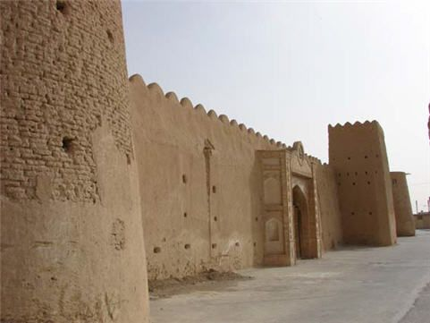
عکس
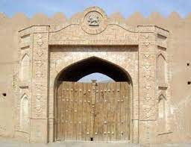
یکی از درب‌های ورودی قلعه محمّد آباد
2- مسجد جامع: اين بناى زيبا در مركز شهر و در مجاورت حسينيّه شهر قرار گرفته و به نام مسجد ميرپنج معروف است. ساختمان اين مسجد در سال هزار و شیصد و دوازده هجرى قمرى به كوشش مرحوم حاج ميرزا عبد الحسين خان ميرپنج محمّدآبادى که از احفاد نوّاب میرزا رفیع الدّین محمّد بوده، به پايان رسيد.
3- عمارت باغ مير: اين بنا كه در كنار قلعه قديمى شهر واقع شده است، در سال هزار و دویست و هشتاد و پنج هجرى قمرى به دستور ميرزا ابو الحسن خان سرتيپ فرزند دوّم حاج ميرزا آقا، و برادر مرحوم حاج ميرزا عبد الحسين خان ميرپنج محمّدآبادى، که از احفاد نوّاب میرزا رفیع الدّین محمّد بوده، ساخته شده است. در ضلع جنوبى اين باغ، ساختمانى متشكّل از راه‌روها، اتاق‌هاى سه‌درى و پنج‌درى ساخته شده كه دو عدد بادگير بی‌نظیر با ارتفاع تقريبى هفده متر به سبك بادگيرهاى شهر يزد جهت خنك نمودن هواى داخل ساختمان در تابستان‌هاى گرم و سوزان ساخته شده است.
4- حمام قديمى: اين بناى قديمى تاريخى كه جزء فهرست آثار ثبت شده است، در بافت قديمى شهر واقع شده، و قدمت آن حدود صد و پنجاه سال است.که با توجه به سنگ نوشته‌ای که کما کان بیرون حمام نسب شده است، این حمام در سال هزار و دویست و نود و یک هجری قمری به همّت میرزا محمّد، مشهور به حاجی میرزا آقا، پدر مرحوم حاج ميرزا عبد الحسين خان ميرپنج محمّدآبادى و ميرزا ابو الحسن خان سرتيپ که از احفاد نوّاب میرزا رفیع الدّین محمّد
بوده، ساخته شده است. و برادر میرزا محمّد، مشهور به حاجی میرزا آقا، جناب میرزا محمّد علیّ خان دربارهٔ آثار خیر برادر خود، اشعاری سروده، که آن اشعار بر روی آن سنگ‌نوشته، وجود دارد.
به هر تقدیر در کتاب «المعقبون من آل أبی‌طالب» دربارهٔ تعداد فرزندان نوّاب رفیع الدین محمّد رحمه الله نگاشته شده است:
«و أمّا السیّد المیرزا محمّد رفیع الدّین بن علاء الدّین الحسین خلیفه سلطان الحسینی المرعشی، فأعقب من ولده: السیّد المیرزا فتح اللّه.»
(و امّا سیّد میرزا محمّد رفیع الدّین بن علاء الدّین حسین خلیفه سلطان حسینی مرعشی، پس نسلش از فرزندش: سیّد میرزا فتح اللّه است.)
به هر حال، نسل اين خاندان خلیفه سلطانی از تنها فرزندِ نوّاب رفيع الدّين محمّد رحمه الله ، جناب نوّاب ميرزا فتح اللّه رحمه الله می‌باشد.

نوّاب ميرزا فتح اللّه مرعشی خلیفه‌سلطانی
جناب نوّاب ميرزا فتح اللّه رحمه الله از علماء جهان تشيّع كه مرحوم آیة اللّه العظمی سيّد شهاب الدّين مرعشى قدس سره در مقدمهٔ کتاب ارزشمند «احقاق الحقّ» در ذيل عبارت: "من النّوابغ فى السّادة المرعشيّة" از ایشان با تعبير "علّامه" یاد كرده است.
و محقّق توانا سیّد مصلح الدّين مهدوى رحمه الله ، در کتاب «اعلام اصفهان» در ضمن بیان شرح حال فرزندِ نوّاب ميرزا فتح اللّه رحمه الله ، ایشان را استاد فرزند خود معرّفى كرده، و نگاشته: ابو الحسين میرزا از شاگرادان پدرش نوّاب ميرزا فتح اللّه بوده است.
و در کتاب «دانشمندان و بزرگان اصفهان» نیز دربارهٔ میرزا فتح اللّه رحمه الله فرزند نوّاب میرزا رفیع الدّین محمّد رحمه الله نوشته است:
«فرزندش: نوّاب میرزا فتح اللّه نیز عالم و فاضل بوده، موقوفات زیادی معین کرده که فعلاً بیشتر آن‌ها از بین رفته است.»
محقّق توانا سیّد مصلح الدّین مهدوی رحمه الله در کتاب «مزارات اصفهان» نام جناب نوّاب میرزا فتح اللّه رحمه الله را در شمار بزرگانی که در جوار امام‌زادهٔ واجب التعظیم، حضرت ستی فاطمه علیها السلام دفن شده‌اند، ذکر کرده، و دربارهٔ ایشان نوشته است:
«نوّاب میرزا فتح اللّه بن نوّاب رفیع الدّین محمّد خلیفه سلطانی، از محترمین علماء اصفهان و از شاگردان پدر خود و جمعی دیگر از بزرگان علماء زمان و بانی موقوفات در جرقویه و اصفهان بوده است.»
همچنين صاحب كتاب «ريشه‌ها و جلوه‌هاى تشيّع» دربارهٔ شرح حال مرحوم نوّاب میرزا فتح اللّه رحمه الله نگاشته است:
«فرزند نوّاب ميرزا محمّد رفيع الدّين، نوّاب ميرزا فتح اللّه، از علماء فقه و حكمت و از شاگردان پدر خود بوده است.»
و عالم بزرگوار مرحوم شیخ عبد الکریم گزی قدس سره نیز در شرح حال جناب نوّاب میرزا فتح اللّه رحمه الله نوشته است:
«نوّاب میرزا فتح اللّه ابن میرزا رفیع الدّین محمّد مذکور. از جملهٔ أعلام علم فقه و حکمت و عرفان بوده، موقوفات زیادی از او باقی مانده، که مقداری از آن‌ها را أیادی غاصبانه بعضی متصرف است و ایشان از تلامیذ والد مکرم خود بوده.»
و مرحوم سیّد محسن جبل عاملی قدس سره هم در ضمن بیان شرح حال نوّاب أبوالحسین میرزا رحمه الله ، فرزند جناب نوّاب میرزا فتح اللّه رحمه الله ، مى‌فرمايد:
«كان (النوّاب أبو الحسين ميرزا) من تلامذة والده.»
(نوّاب ابو الحسين ميرزا از شاگردان پدرش بوده است.)
در کتاب «المعقبون من آل أبی‌طالب» دربارهٔ تعداد فرزندان نوّاب میرزا فتح اللّه رحمه الله نگاشته است:
«أمّا السیّد المیرزا فتح اللّه بن محمّد بن علاء الدّین الحسین خلیفه سلطان، فأعقب من ولدیه، و هما: السیّد المیرزا أبو الحسین النوّاب، انتقل من إصفهان إلی قریة محمّد آباد من أعمال جرقویة و له بها عقب. و السیّد المیرزا محمّد جلال الدّین.»
(امّا سیّد میرزا فتح اللّه فرزند محمّد بن علاء الدّین حسین خلیفه سلطان، پس نسلش از دو فرزندش می‌باشد، و آن دو: سیّد میرزا أبو الحسین نوّاب است که از اصفهان به روستای محمّد آباد از منطقه جرقویه نقل مکان کرد، و در آنجا فرزندانی دارد. و دیگر سیّد میرزا محمّد جلال الدّین.)
به هر صورت به حسب برخی از شجره‌نامه‌هائی که از خاندان خلیفه سلطانی می‌باشد، و به دست نگارنده رسیده، نوّاب میرزا فتح اللّه رحمه الله دارای شش فرزند به نام‌های ابو الحسین میرزا، و میرزا رفیع الدّین محمّد، و میرزا محمّد أمین، و میرزا محمّد صالح، و میرزا محمّد قاسم، میرزا جلال الدّین محمّد است. که نسل میرزا فتح اللّه از دو فرزندش ادامه پیدا می‌کند، یکی أبو الحسین میرزا و دیگر میرزا جلال الدّین محمّد. که مرحوم آیة اللّه العظمی مرعشی نجفی قدس سره دربارهٔ شرح حال میرزا جلال الدّین محمّد رحمه الله نوشته است:
«و من النوابغ فی السادة المرعشیة، أخوه، السیّد المیرزا جلال الدّین محمّد المرعشی بن المیرزا فتح اللّه المذکور وصفه فی المشجرة بالعلامة الجلیل.»
(یکی از بزرگان سادات مرعشی، برادر او (برادر ابوالحسین میرزا) سیّد میرزا جلال الدّین محمّد مرعشی فرزند میرزا فتح اللّه است، که در کتاب مشجره سادات به علامهٔ جلیل توصیف شده است.)
به هر تقدیر در بین فرزندان نوّاب میرزا فتح اللّه رحمه الله فرزند میرزا رفیع الدّین محمّد رحمه الله ، نسب نگارندهٔ سطور به ابو الحسین میرزا رحمه الله برمی‌گردد، و از نسل ایشان است.

نوّاب أبو الحسين ميرزا مرعشی خلیفه‌سلطانی
نوّاب أبو الحسين ميرزا رحمه الله از علماء مبرز جهان تشیع می‌باشد، که بعد از آن‌که در حوزه علمیه غنی اصفهان کسب فیض نموده، و از پدر خود در علوم مختلف استفاده کرده، از اصفهان به محمّد آباد جرقویه بازگشته است، و در آنجا مشغول تحقیق و تبلیغِ شریعة محمّدیه صلی الله علیه و آله و سلم گشته. وی از اجلهٔ مفسرین، و عالمی پرهیزکار، و محدّثی اهل دقّت، و متکلمی بزرگ بوده است. و آن چنان که از فرمایشات برخی از علماء دانسته می‌شود، ایشان دارای منزلت اجتماعی ویژه‌ای بوده‌اند. به هر تقدیر مرحوم آية اللّه العظمى مرعشى نجفى قدس سره دربارهٔ شرح حال نوّاب أبو الحسين ميرزا رحمه الله نوشته است:
«من النّوابغ في السّادة المرعشيّة، العلّامة النّواب الجليل السيّد أبو الحسين ميرزا المرعشي بن العلّامة الميرزا فتح اللّه بن العلّامة الميرزا رفيع الدّين محمّد بن العلّامة السيّد علاء الدّين حسين سلطان العلماء الحسيني، قال والدي المبرور في المشجرة: إنّه كان من أجلّة المفسّرين و الأدباء، انتقل من إصبهان إلى قرية محمّدآباد من أعمال الجرقوية، و بها عقبه.»
(يكى از بزرگان سادات مرعشى، علّامه جليل القدر، نوّاب ميرزا ابو الحسين مرعشى، فرزند علّامه ميرزا فتح اللّه بن علّامه ميرزا رفيع الدّين محمّد بن علّامه سيّد علاء الدّين حسين سلطان العلماء حسينى مى‌باشد. پدرم [پدر آية اللّه مرعشى نجفى] فرموده: سيّد ابوالحسين از اجلهٔ مفسرين قرآن و اديبان مى‌باشد، كه از اصفهان به روستاى محمّدآباد جرقويه مهاجرت كرد و نسلش در آنجا مى‌باشند.)
و فاضل ارجمند سیّد مصلح الدّين مهدوى رحمه الله نیز در شرح حال نوّاب میرزا ابو الحسین رحمه الله مى‌فرمايد:
«شريف ابو الحسين ميرزا خليفه سلطانى جرقويه‌اى بن ميرزا فتح اللّه بن ميرزا رفيع الدّين محمّد بن سيّد علاء الدّين حسين مرعشى اصفهانى (خليفه سلطان)، عالم فاضل، به قريه "محمّدآباد" جرقويه، از دهات اصفهان مهاجرت كرد، و در آنجا به تأليف و تصنيف اشتغال جست و تا آخر عمر در آنجا بود، و همان‌جا وفات يافت، و مدفون گرديد، و از قبرش كراماتى ظاهر شده است. خود، از شاگردان پدرش مى‌باشد.»
و مرحوم علّامه سيّد محسن جبل عاملى قدس سره دربارهٔ شرح حال جناب نوّاب أبوالحسین رحمه الله نوشته است:
«النوّاب أبو الحسين ميرزا ابن الميرزا فتح اللّه ابن الميرزا رفيع الدّين محمّد ابن السيّد حسين سلطان العلماء، صاحب حواشي المعالم و الرّوضة الحسيني المرعشي؛ كان عالماً، رئيساً، محدّثاً، شريفاً، متكلّماً. انتقل من إصفهان إلى جرقوية من توابعها و نزل قرية محمّدآباد من قرى جرقوية و بقى بها مشتغلاً بالتّأليف و التّصنيف حتّى توفّى و دفن بها و يشاهد من قبره الكرامات و كان من تلامذة والده، خلف الميرزا صدر الدّين محمّد، و الميرزا نور الدّين محمّد، و
الميرزا عبدالواسع، و الميرزا محمّد بديع صاحب الخط النسخ المشهور بین الخطاطین، و کان من کتاب الصفویة وجدت الصّحيفة الكاملة السّجّاديّة بخطه الشّريف.»
(نوّاب ابو الحسين ميرزا، فرزند ميرزا فتح اللّه بن ميرزا رفيع الدّين محمّد بن سيّد حسين سلطان العلماء حسينى مرعشى، صاحب حاشيه بر کتاب معالم و روضه، عالم، رئيس، محدّث، شريف و متكلّمى بود كه از اصفهان به محمّد آباد جرقويه نقل مكان كرد، و در همان‌جا باقى ماند، در حالى‌كه مشغول تأليف و تصنيف بود و در همان‌جا فوت كرد و در همان مكان دفن شد، و از قبرش كراماتى ديده شده است. ميرزا ابوالحسين از شاگردان پدرش ميرزا فتح اللّه بود. و فرزندان او ميرزا صدر الدّين محمّد و ميرزا نور الدّين محمّد و ميرزا عبد الواسع و ميرزا محمّد بديع مى‌باشند، و کتابی به نام الصفویه دارد، و من (سيّد محسن امين) نسخه‌اى از صحيفه كامله سجّاديّه به خط شريفش يافتم.)
به هر صورت از شجره‌نامه‌هائی که در دست نگارنده است، و از فرمایش مرحوم سیّد محسن أمین جبل عاملی قدس سره دانسته می‌شود که جناب نوّاب میرزا ابو الحسین رحمه الله ، دارای چهار فرزند، به نام‌های: ميرزا صدر الدّين محمّد، و ميرزا نور الدّين محمّد، و ميرزا عبد الواسع، و ميرزا محمّد بديع هستند، که در مورد برخی از احفاد میرزا محمّد بدیع به زودی مطالبی خواهد آمد.
به هر نحو از بین این چهار فرزندِ مرحوم ابو الحسین میرزا قدس سره ، نگارنده سطور از احفاد ميرزا عبد الواسع رحمه الله مى‌باشد.

سيّد ميرزا عبد الواسع مرعشی خلیفه‌سلطانی
مرحوم آية اللّه العظمى مرعشى نجفى قدس سره دربارهٔ شرح حال ميرزا عبد الواسع رحمه الله فرزند ابو الحسین میرزا رحمه الله مى‌فرمايد:
«من النّوابغ في السّادة المرعشيّة، السيّد الميرزا عبدالواسع المرعشي بن السيّد ابوالحسين المذكور، كان فقيهاً أصوليّاً متكلّماً بارعاً، و عندنا نسخة من الصّحيفة السّجّاديّة الكاملة و هي بخطّه الشّريف.»
(يكى از بزرگان سادات مرعشى، سيّد عبد الواسع مرعشى، فرزند سيّد ابوالحسين مى‌باشد. او فقيه، اصولى و متكلّمى پرهيزكار و كامل بود. نسخه كاملى از صحيفه سجّاديّه، به خطّ شريفش نزد ما (مرعشى نجفى) مى‌باشد.)
از یکی از شجره‌نامه‌هائی که از خاندان خلیفه سلطانی، به دست محرر اوراق رسیده است، دانسته می‌شود که مرحوم میرزا عبد الواسع قدس سره ، چهار فرزند به نام‌های میرزا محمّد حسین، و میرزا علاء الدّین حسن، و میرزا محمّد شهیر به آقا، و میرزا محمّد حسن دارد. ولی در دو نسخه از مشجرات که یکی از آن‌ها به خط آیة اللّه میرجهانی رحمه الله می‌باشد، برای میرزا عبد الواسع رحمه الله سه فرزند به نام‌های میرزا محمّد حسین، و میرزا علاء الدّین حسن، و میرزا محمّد شهیر به آقا ذکر شده است، و میرزا محمّد حسن در بین فرزندان عبد الواسع رحمه الله نیست. به هر تقدیر نگارندهٔ سطور از احفاد جناب میرزا محمّد شهیر به آقا رحمه الله است.

ميرزا سیّد محمّد شهير به آقا
همان‌گونه که از نام میرزا سیّد محمّد شهیر به آقا رحمه الله دانسته، و به ذهن آدمی متبادر می‌شود، ایشان باید اهل علم، و دارای جایگاه مردمی ویژه‌ای بوده باشند. همان‌گونه که در شرح حال برخی از فرزندان و احفاد ایشان خواهد آمد، که از متمولین، و ملاکین، و زمین‌داران محمّد آباد بوده‌اند.
به هر تقدیر بنابر شجره‌نامه‌هائی که از دودمان خلیفه سلطانی به دست نگارنده رسیده است، ایشان دارای هشت پسر به نام‌های میرزا زین العابدین، و میرزا محمّد تقی، و میرزا ابو تراب، و میرزا محمّد أمین،و میرزا محمّد ابراهیم، و میرزا محمّد رضا، و میرزا محمّد رحیم، و میرزا
محمّد محسن بوده‌اند. که نگارنده در بین هشت فرزند مرحوم میرزا محمّد، شهیر به آقا رحمه الله ، از احفاد جناب میرزا محمّد رضا رحمه الله می‌باشد.

ميرزا سیّد محمّدرضا مرعشی خلیفه‌سلطانی
مرحوم وفا زواره‌ای در کتاب «تذکرة مآثر الباقریة» از شخصى به نام حامد جرقويه‌اى نام مى‌برد، كه احتمالاً ايشان ميرزا محمّد رضا خليفه سلطانى رحمه الله فرزند میرزا محمّد شهیر به آقا رحمه الله ، از اسلاف اين خانواده باشند، به هر تقدیر در این کتاب ارزشمند، دربارهٔ شرح حال ميرزا محمّد رضا نگاشته است:
«حامد: اسمش ميرزا محمّدرضا از سلسله سادات فرخنده عادات خليفه سلطانى و ساكن قريه محمّدآباد جرقويه، از اعمال اصفهانِ فردوس نشان است. نوّاب خليفه سلطان از اجلّه سادات و اشراف فضلا است. و از نوادگان علاء الدّين حسين که به وزارت اعظم خاقانِ جنّت مكان، شاه عبّاس ماضى رسید. به هر حال میرزای مشار الیه که از جملهٔ احفاد معظم الیه و آثار نجابت و اصالت از ناصیهٔ احوالش پیدا و علایم سیادت از جبهه خصالش هویداست، اشعارش بلند و اقوالش دل‌پسند است، در مدایح سرکار شرایع مدار، قدوة الأیّام مقتدی الأنام، قصاید متین و قطعات رنگین دارد، و خود به مقتضای ارادت، از مراسم مدحت سرایی، لحظه‌ای فارغ نمی‌گذارد. از جمله این قصیده است، که منتخب آن ثبت افتاد:»
اى نهال قد تو سرو گلستان وجود *** وى ز تأثير خيال تو، حقايق موجود
با ضمير تو بود فكر ارسطو، معدوم *** با خيال تو بود عقل فلاطون مفقود
گر نبودى سخط و عفو تو، اجرام فلك *** از چه منحوس شدندى و شدندى مسعود
گردِ راهِ تو فلك را شده روشنگر راه *** خاك درگاه تو شد خيل ملك را مسجود
للّه الحمد، حسود تو، در آفاق بود *** همچو شیطا رجیم از در یزدان مردود
گر تو بر صفحه ايّام كشى خامه قهر *** تا قيامت نكشد كلك قضا، نقش وجود
تا كه نور تو شد از جبهه آدم پيدا *** اوفتادند دگرباره، ملايك به سجود
ای کریمی که به تحقیق، سماوات و زمین *** با کف جود و عطایت نبود جز کف و دود
بس که فیّاض بود نقش قدومت، چه عجب *** كرهّ خاك نمايد سوى افلاك صعود
از سموم غضبت هر كه شد امروز مريض *** از مسيحا ابد الدّهر نيابد بهبود
سال و مه رفت كه مستوفى ديوان قضا *** هر چه كم كرد ز ايّام به عمر تو فزود
اى خداوند جهان، از تو به گيتى مشهور *** رونق ملك سليمان و ضمير داوود
بس که بأس تو بیفزود، به تکبیر و صلوة *** نخ در عهد تو شد زمزمه اندر نی و عود
میگریزد ز تو خصم تو، و شیطان، آری *** دوری از شمع فروزنده بود لازمِ دود
مجمع درس تو در مدرسِ نُه طاق سپهر *** رونق عهد کل آمد به فضای اخدود
ای خوش آن مرغ که در بامتو آرام گرفت *** وی خوش آن روح که پیراهن کویت آسود
هر که در سایهٔ اقبال و پناهت نگریخت *** گشت از هر طرفی راه نجاتش مسدود
آفرین بر تو که از اوّل شب تا به سحر *** گاه در حال قیام آیی و گاهی به سجود
شاهد سرّ حقایق نشود جلوه‌نمای *** تا در آیینهٔ عقل تو نگردد مشهود
ساخت خلاق دو عالم، ز ره قهر و سخط *** حاسدت را درکاتِ سَقَر از بهر خلود
کیمیایی است که در بوتهٔ ایمان آورد *** خاک درگاه تو نفس و جسد گبر و یهود
من که کالای سخن را شده‌ام تاجر عصر *** نیست جز مدح توأم باعث سرمایه و سود
وقت آن شد كه برآرم به ادب دست دعا *** و استجابت طلبم از كرمِ ربّ وَدود
تا جهان باد، وجود تو بود حافظ دين *** در همه روى زمين تا گه يوم الموعود
ملتزم باد به درگاه تو فبروزی بخت *** تا بود در حرکت، دایرهٔ چرخ کبود
سیّد مصلح الدّین مهدوی رحمه الله نیز دربارهٔ شرح حال میرزا محمّد رضا خلیفه سلطانی رحمه الله نوشته است:
«میرزا محمّد رضا جرقویه‌ای، متخلّص به «حامد» از شعرای قرن سیزدهم هجری، از اهالی قریهٔ محمّد آباد جرقویه اصفهان. که اشعاری در مدح مرحوم حاج سیّد محمّد باقر حجّت الإسلام شفتی رحمه الله سروده که در کتاب «مآثر الباقریة» نقل شده است.»
به هر تقدیر بنابر شجره‌نامه‌هائی که از این خاندان، در دست نویسنده سطور است، جناب میرزا محمّد رضا خلیفه سلطانی رحمه الله دارای چهار فرزند به نام‌های میرزا محمّد نصیر، و میرزا فتحعلیّ، و میرزا علیّ محمّد، و میرزا محمّد رفیع می‌باشد. که از بین این چهار فرزند، نگارندهٔ این مختصر از نسل جناب میرزا محمّد رفیع رحمه الله است.

میرزا محمّد رفیع خلیفه‌سلطانی
نام جناب میرزا محمّد رفیع رحمه الله ، در یکی از نسخ مشجرات، که نگارنده آن را در پایان این نوشتار نیز آورده، میرزا رفیع الدّین محمّد آمده است. و بنابر شجره‌نامه‌هائی که از خاندان خلیفه سلطانی، در دست نگارنده می‌باشد، ایشان دارای دو فرزند به نام‌های میرزا عبّاس، و میرزا محمّد تقی بوده است. که از بین این دو فرزند، نویسنده از نسل میرزا محمّد تقی رحمه الله می‌باشد.

میرزا سيّد محمّدتقى خلیفه‌سلطانی
جناب ميرزا محمّد تقى رحمه الله ، فرزند ميرزا محمّد رفيع فرزند ميرزا محمّد رضا فرزند ميرزا محمّد، شهير به آقا، فرزند ميرزا عبد الواسع فرزند ميرزا ابو الحسين فرزند ميرزا فتح اللّه فرزند ميرزا رفيع الدّين محمّد فرزند سيّد مير علاء الدّين حسين حسینی مرعشی شهير به سلطان العلماء و خليفه سلطان.
مرحوم ميرزا محمّد تقى خليفه سلطانى رحمه الله ، شخصيّتى فاضل و متّقى بوده كه در محمّدآباد جرقويه زندگى می‌نموده، و در همان‌جا نیز از دنيا رفته، و دفن شده است. شنیده شده که مردم برای رفع، و حل و مفصلِ مخاصمه‌ها و دعاوی به ایشان رجوع می‌کرده‌اند. قبر ایشان در قبرستان محمّدآباد جرقویه، در کنار قبر فرزندشان مرحوم میرزا عبّاس می‌باشد.
در مورد پدر ميرزا محمّد تقى، جناب ميرزا محمّد رفيع، و همچنین پدربزرگشان، ميرزا محمّد رضا، و جدّشان ميرزا محمّد، شهير به آقا، سينه به سينه شنيده شده كه اهل علم و فضل و ورع بوده‌اند.
به هر تقدیر جناب ميرزا محمّد تقى خلیفه سلطانی رحمه الله بنابر شجره‌نامه‌هائی که در دست نگارنده سطور می‌باشد، دارای پنج پسر به نام‌هاى: میرزا رفیع، و میرزا حسن (میرزا حاجی)،
و ميرزا عبّاس، و سيّد موسى، و سيّد عيسى بوده است. که از میرزا رفیع، و میرزا حسن (میرزا حاجی) هیچ‌گونه اطلاعی در دست نیست.

سيّد موسى فرزند محمّدتقى خليفه‌سلطانى
حجّة الإسلام سيّد موسى خليفه سلطانى رحمه الله از محمّدآباد جرقويه به شهرستان بروجرد هجرت كرد. او شخصى كريم النّفس، اهل تهجّد و مناجات سحرگاهان، و از اكابر اهل منبر بوده، كه با صدايى زيبا و دل‌نشين سال‌ها در مسلك وعّاظ و ذاكرين حضرت سيّدالشّهداء علیه السلام مشغول تبليغ شريعت نبوى صلی الله علیه و آله و سلم بوده است، و حسب الأمير زعيم عاليقدر جهان تشيّع، حضرت آية اللّه العظمى بروجردى رحمه الله در شهرستان بروجرد باقى ماند.
طبق آخرين اطّلاع، صاحب سه پسر و پنج دختر بوده‌اند. سيّد جواد، سيّد علىّ اصغر، سيّد علىّ اكبر، كه سيّد جواد دو پسر به نام‌های سيّدرضا و سيّد احمد دارد.

سيّد عيسى فرزند محمّدتقى خليفه‌سلطانى
سيّد عيسى فرزند محمّد تقى خليفه سلطانى نیز از محمّدآباد جرقويه به كرمانشاه هجرت كرد، و همان‌جا باقى ماند. ظاهراً فرزندانی از ایشان باقی مانده است، ولی اطلاعی از آن‌ها در دست نیست.
ميرزا عبّاس سجّادى (خليفه‌سلطانى) فرزند محمّدتقی
حجّة الإسلام ميرزا عبّاس سجّادى (خليفه سلطانى) رحمه الله فرزند سیّد محمّد تقى، متوفاى ارديبهشت ماه 1357 ه.ش. می‌باشد. جدّ نگارندهٔ سطور، ایشان در بدو صدور شناسنامه، در زمان پهلوی اوّل، به درخواست يكى از عموزادگان به نام سيّد زين العابدين، نام فاميلى خود را از خلیفه سلطانی به سجّادی تغییر دادند.
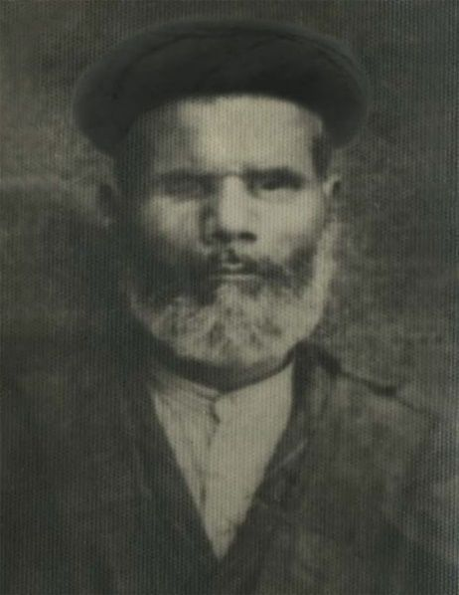
مرحوم میرزا عباس سجّادی
مرحوم ميرزا عبّاس، به شهادت برخی از اهالی محمّد آباد، شخصى پرهيزكار، و متّقى، و فاضل، و خوش اخلاق، و فوق العاده باهوش، و خوش استعداد بوده‌اند. و با اين‌كه در أیّام طفولیت أعمى شده، و از نعمت بینائی محروم گشته بودند، سال‌ها در محمّد آباد جرقویه، در كسوت روحانيّت، به تبليغ دين مبين اسلام، و بیان ذكر مصائب حضرت سيّد الشّهداء علیه السلام اشتغال داشتند.
نگارنده خود از برخی از معمرین محمّد آباد کراماتی دربارهٔ ایشان شنیده است، که در این مختصر مجال بیان آن‌ها نیست. ولی یکی از کرامات ایشان این بوده که قریب یک سال قبل از وفاتشان، با این‌که هنوز آثار موت در ایشان ظاهر نگشته بود، به نوهٔ خود، آقای سیّد محمّد سجّادی (پدر نگارنده) خبر از وفاتشان داده بودند، و فرموده بودند: یک سال دیگر، وقتی فلان
اتفاق رُخ داد، از دنیا می‌روم. و همان‌گونه که فرموده بودند، از دنیا رفتند. و همچنین پدربزرگ نگارنده، نقل می‌فرمود، در آخرین سفر زیارتی که به زیارت رفته بودم، برای پدرم عبا، و کفنی به عنوان سوغات آوردم، ولی کفن را برداشتند، و عبا را برگرداندند، و فرمودند: کفن را خوش موقع آورده‌ای، ولی به عبا دیگر احتیاجی ندارم، خودت از آن استفاده کن.
قبر وى در محمّدآباد جرقويه كنار قبر پدرشان مرحوم ميرزا محمّد تقى مى‌باشد. و از مرحومه مغفوره خانم فاطمه خالوئی فرزند محمّد، متوفى مهر ماه هزار و سیصد و پنجاه ه.ش. مدفون در قبرستان محمّد آباد، صاحب دو پسر به نام‌هاى حاج سيّد مرتضى و سيّد محمّد، و يك دختر به نام سیّدة نورى‌جان بوده‌اند، كه سيّد محمّد در زمان حیات پدر و مادرش، و در عنفوان جوانى، و قبل از ازدواج فوت كرده، و در قبرستان محمّد آباد، در كنار قبر پدرِ بزرگوارش دفن شده است.
و مرحومهٔ مغفوره سیّدة نوری‌جان سجّادی متولد اوّل فروردین ماهِ هزار و سیصد و چهارده ه.ش. و متوفای بیست و پنجم مرداده ماهِ هزار و سیصد و هفتاد و شش ه.ش. و مدفون در قطعه سی و نه باغ رضوان اصفهان، با مرحوم سیّد نجات‌علیّ طباطبائی ازدواج نمود، و از ایشان دارای نه فرزند، پنج پسر به نام‌های سیّد حسین، و سیّد باقر،
و سیّد جواد، و سیّد مهدی، و سیّد هادی، و چهار دختر به نام‌های سیّدة رقیه، و سیّده فاطمه، و سیّده زهرا، و سیّده بتول می‌باشد.

سلالة السادات حاج سيّد مرتضى سجّادی
حاج سيّد مرتضى رحمه الله فرزند ميرزا عبّاس سجّادى (خلیفه سلطانی) فرزند ميرزا محمّد تقى فرزند ميرزا محمّد رفيع فرزند ميرزا محمّد رضا فرزند ميرزا محمّد، شهير به آقا، فرزند ميرزا عبد الواسع فرزند ميرزا ابو الحسين فرزند ميرزا فتح اللّه فرزند ميرزا رفيع الدّين محمّد فرزند سيّد مير علاء الدّين حسين شهير به خليفه‌سلطان و سلطان العلماء.
مرحوم حاج سيّد مرتضى سجّادى، پدربزرگ نگارنده سطور، که متولد سال هزار و سیصد و هفت ه.ش. بودند، در سی بهمن ماهِ هزار و سیصد و هشتاد و یک ه.ش، دعوت حضرت حقّ را لبیک گفتند، و بعد از عمری تلاش، به دیدار اجداد طیبین و طاهرینش علیهم السلام شتافتند. و در قطعهٔ
شش باغ رضوان اصفهان دفن گردیدند. ایشان فردى بسيار مؤمن و متديّن بودند، و هیچ‌گاه نماز جماعتشان، مگر در موارد معدودی ترک نمی‌شد.
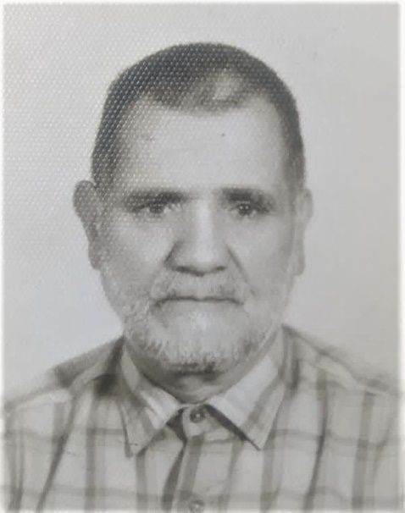
حاج سیّد مرتضی سجّادی رحمه الله
مرحوم حاج سيّد مرتضى سجّادى، اهل تهجد شبانه، و ذکر و عبادت‌های روزانه بودند، به نحوی‌که در اکثر اوقاتی که در اواخر عمرشان، نگارنده به دیدارشان می‌رفت، ایشان را بر سجّاده، در حال ذکر و عبادت می‌یافت. و ساعاتی که در حضورشان بود، در همان حالتی که بر سجّاده خود نشسته بودند، زیر لب ذکر خود را می‌گفتند، و با نگارنده نیز گفتگو می‌کردند.
ایشان از ارادتمند و عاشقان آستان مقدّس اهل‌بيت عصمت و طهارت علیهم السلام ، خصوصاً سيّد الأولياء، مولانا و مولى الكونين، غريب الغرباء، و معين الضّعفاء، امام المشارق و المغارب، حضرت علىّ بن موسى الرّضا علیهما السلام ، بودند. به نحوی‌که در سال چندین مرتبه در ایّام زیارت مخصوص حضرت رضا علیه السلام ، و غیر آن، به پابوس و زیارت حضرت مشرف می‌شدند، تا خاک و غبار آن آستان پاسبان ملائک را سرمهٔ دیدگان کنند.
ایشان حتّی در این اواخر با این‌که در اثر شدّت بیماری حال مناسبی نداشتند، و در اثر سکتهٔ قلبی که کرده بودند، حالت ضعف و بیماری در ایشان نمایان بود، ولی مع ذلک زیارتشان در همین ایّام نیز ترک نمی‌شد.
مرحوم سیّد مرتضی سجّادی، فردی به حقّ مأنوس با روحانيّت، خاصّه آية اللّه سیّد حسن ميرجهانى رحمه الله ، و آیة اللّه حاج میرزا علیّ آقا ابطحی رحمه الله بودند. به نحوی‌که نگارنده، تشرفات آیة اللّه سیّد محمّد حسن میرجهانی رحمه الله خدمت حضرت ولی‌عصر علیه السلام را، به همراه کراماتی از این عالم بزرگوار، و جلیل القدر، بدون واسطه از طریق ایشان شنیده بود.
مرحوم سیّد مرتضی سجّادی از مرحومهٔ مغفوره صفورا شهابى، متولد هفتم اسفند ماه هزار و سیصد و سیزده ه.ش. و متوفاى بیست و چهارم ارديبهشت ماهِ هزار و سیصد و هشتاد و هشت ه.ش، مدفون در قطعهٔ شش باغ رضوان اصفهان، داراى شش پسر به نام‌هاى: سيّد محمّد، سيّد تقى، سيّد مهدى، سيّد رضا، سيّد محسن و سيّد جواد، و سه دختر به نام‌هاى: صدّيقه سادات، زهرا سادات، معصومه سادات، و از سيّدهٔ جليلهٔ مغفوره خانم نصرت آغا سجّاديّة، داراى يك پسر به نام سيّد مصطفى مى‌باشد.
امّا حاجیه خانم صدیقه سادات فرزند سیّد مرتضى سجّادى، از جناب آقای حاج اصغر اسماعیلیان، چهار فرزند به نام‌های علیّرضا، و زهره، و مهدی، و محمّد دارد. که جناب آقای علیّرضا اسماعیلیان فرزند صدیقة سادات، دارای لیسانس رشتهٔ کشاورزی و یک پسر به نام آرین است. و خانم دکتر زهره اسماعیلیان فرزند صدیقة سادات، تحصیل کرده رشتهٔ روان‌شناسی و داری یک دختر به نام کیمیا می‌باشد. و جناب آقای مهدی اسماعیلیان فرزند صدیقة سادات، دو پسر به نام‌های محمّدرضا، و ماهان دارد.
امّا خانم زهرا سادات فرزند سیّد مرتضى سجّادى، از مرحوم مغفور جناب آقای حاج حسنعلیّ حمزه‌ای سه فرزند به نام‌های روح اللّه، و احمد، و سمیرا دارد. که جناب آقای روح اللّه حمزه‌ای دارای یک دختر به نام عسل است. و جناب آقای احمد حمزه‌ای دو فرزند به نام علیّ، و ستایش دارد. و خانم سمیرا حمزه‌ای نیز دارای دو فرزند به نام‌های امیرحسین، و روناک است.
امّا خانم معصومه سادات فرزند سیّد مرتضی سجّادی، از جناب آقای حاج علیّ حدادی دارای سه فرزند به نام‌های محمّد، و زهرا، و سجّاد هستند، که خانم زهرا حدادی دانش آموخته دکترای برق است، و جناب آقای سجّاد حدادی در حال تحصیل در رشته حقوق می‌باشد. و این
اواخر متأسفانه جناب آقای محمّد حدادی فرزند معصومه سادات، در حالی‌که ازدواج کرده بود، بدون هر فرزندی، در عنفوان جوانی، و در سن سی سالگی دعوت حقّ را لبیک گفت.

سيّد محمّد فرزند سيّد مرتضى سجّادى
جناب آقای سیّد محمّد سجّادی، متولد یکم تیر ماهِ هزار و سیصد سی و سه ه.ش. پدر نگارندهٔ سطور، ایشان که کارمند بازنشسته ادارهٔ آموزش و پرورش می‌باشند، با خانم زینت نقاش دردشتی ازدواج نمودند، و از ایشان داراى چهار فرزند می‌باشد. سه پسر به نام‌هاى: سيّد مجتبى، سيّد مصطفى، و سيّد احمد، و يك دختر به نام مريم سادات، که مریم سادات متولد هفتم مرداد ماهِ هزار و سیصد و هفتاد و یک، و پسری به نام امیرعبّاس دارد، که متولد سی تیر ماهِ هزار و سیصد و نود و سه است.
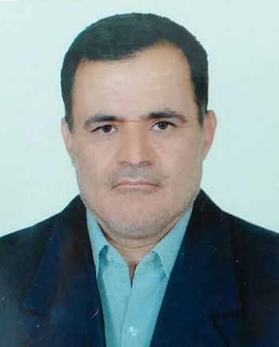
جناب آقای سیّد محمّد سجّادی
سيّد مجتبى فرزند سيّد محمّد بن سيّد مرتضى سجّادى
سیّد مجتبی سجّادی، نگارندهٔ عاصی سطور، محتاج غفران و رحمت واسعهٔ ذات مقدس ربوبی تبارک و تعالی، در كسوت روحانيّت، و ذاكر حضرت سيّدالشّهداء علیه السلام متولد ششم مهر
ماهِ هزار و سیصد و پنجاه و هفت ه.ش، که با طبع شعر اندکی که دارد، با تخلص "سجّاد" دو دیوان شعر از خود باقی گذارده است.
یکی دیوان شعر و کتابی تحت عنوان "معجزات الأبرار" که برای هر کدام از چهارده معصوم علیهم السلام پنج معجزه همراه با متن و ترجمه روایات آن، در این کتاب آورده، و بعد معجزات را تبدیل به شعر نموده است.
و دیگر دیوان شعر و کتابی به نام "سیّد الساجدین" که سیری در زندگانی و فضائل حضرت امام زین العابدین علیه السلام می‌باشد. و نگارنده تمام مطالبی که در این کتاب دربارهٔ امام سجّاد علیه السلام می‌باشد را تبدیل به شعر کرده است.
و دیگر از آثار نگارنده کتابی است به نام "دو خورسید درخشان سامرا" که سیری در زندگانی و فضائل حضرت امام علیّ النقی الهادی علیه السلام و حضرت امام حسن عسکری علیه السلام می‌باشد.
و همچنین نگارنده کتاب دیگری به نام "ابن الرضا علیه السلام " نگاشته است، که سیری در زندگانی و فضائل حضرت جواد الأئمه علیه السلام می‌باشد.
نگارنده کتاب دیگری هم تحت عنوان "شمس الشموس" نوشته است، که سیری در زندگانی و فضائل حضرت علیّ بن موسی الرضا علیهما السلام می‌باشد.
و نویسنده کتابی نیز به نام "الخدیجة أُمنا" که سیری در زندگانی و فضائل حضرت خدیجه علیها السلام است، دارد.
و کتاب دیگری هم تحت عنوان "مادر نبوّت و امامت" نگاشته، که سیری در زندگانی و فضائل حضرت فاطمه بنت أسد علیهما السلام می‌باشد.
نگارنده، کتاب دیگری نیز به نام "باب الحوائج" نوشته، که سیری در زندگانی و فضائل باب الحوائج الی اللّه، حضرت موسی بن جعفر علیهما السلام می‌باشد، گر چه این نوشتار آخر هنوز کامل نشده، و مقدار اندکی از مطالب آن باقی مانده است. و به دلیل آن‌که محرر اوراق مشغول باز نویسی کتاب پیش‌رو، که سابق از این تحت عنوان «ثمرات شجرة الفاطمیة» و در حدود صد و بیست صفحه بود، و هم‌اکنون نام آن را تغییر داده، و به نام «سیری در زندگانی سادات خلیفه سلطانی» گذارده، آن کتاب نیمه کاره باقی مانده، که نویسنده اوراق امید دارد، به فضل و کرم حضرت امام کاظم علیه السلام ، و تحت عنایات آن امام بزرگوار آن کتاب نیز به احسن وجه به زودی به اتمام برسد.
عکس
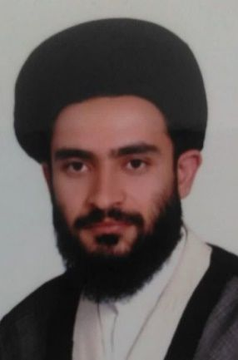
نگارنده کتاب
سیّد مجتبی سجّادی با خانم بتول امینی ازدواج نموده، و از ایشان داراى دو فرزند، يك پسر به نام سيّد رضا كه وارد حوزه علميّه شده، و متولد بیستم خرداد ماه هزار و سیصد و هفتاد و هشت ه.ش. است، و يك دختر به نام فاطمة السّادات که متولد دوّم فروردین ماه هزار و سیصد و هشتاد و سه ه.ش. می‌باشد.
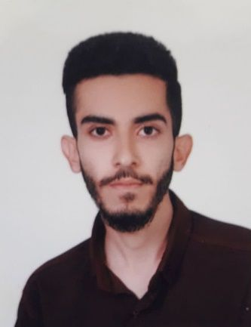
سیّد رضا فرزند نگارنده کتاب

سيّد مصطفى فرزند سيّد محمّد بن سيّد مرتضى سجّادى
جناب آقای سیّد مصطفی سجّادی، متولد ششم اسفند ماهِ هزار و سیصد و پنجاه و هشت ه.ش. می‌باشد، و با خانم هاجر دهقان ازدواج نموده، و از ایشان داراى دو دختر به نام‌های ريحانه سادات که متولد بیست و نهم آبان ماهِ هزار و سیصد و هشتاد و شش ه.ش. می‌باشد، و رعنا سادات که متولد دوازده خرداد ماه هزار و سیصد و نود و پنج ه.ش. است.
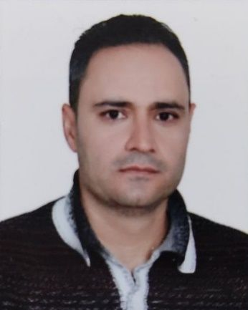
سیّد مصطفی سجّادی

سيّد احمد فرزند سيّد محمّد بن سيّد مرتضى سجّادى
جناب آقای سیّد احمد سجّادی، متولد بیست و چهار دی ماهِ هزار و سیصد و شصت و دو ه.ش. می‌باشد. و با خانم فاطمه سپوریان ازدواج کرده، و از ایشان داراى دو پسر به نام‌های سيّد علىّ که متولد هجدهم شهریور ماهِ هزار و سیصد و هشتاد و هشت ه.ش. است، و سیّد محمّد صادق که متولد هفدهم تیر ماهِ هزار و سیصد و نود و هفت ه.ش. می‌باشد.
عکس
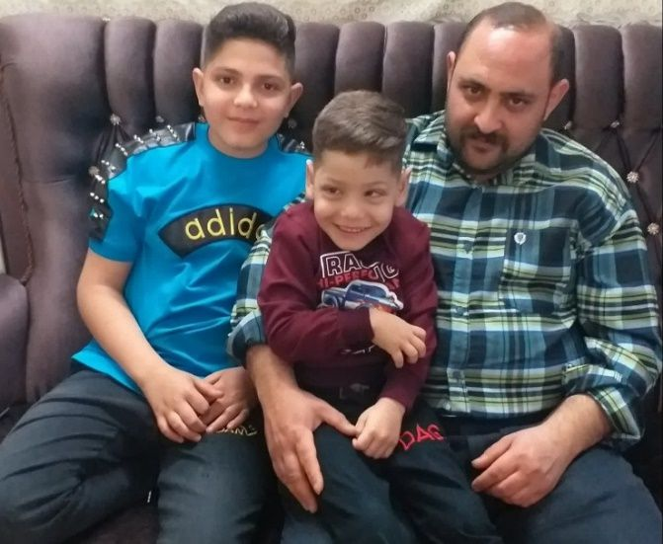
سیّد احمد سجّادی که فرزندش محمّد صادق را بر زانو نشانده،
و فرزند دیگرش سیّد علیّ در کنارش نشسته است.

سيّد تقى فرزند سيّد مرتضى سجّادى
جناب آقای سیّد تقی سجّادی، متولد اوّل آذر ماهِ هزار و سیصد و سی و پنج ه.ش.، با خانم ناهید عبدیزدان ازدواج کرده، و از ایشان داراى پنج فرزند، يك پسر به نام سيّد مهدى، چهار دختر به نام‌هاى مريم سادات، مرضيّه سادات، فاطمه سادات و اعظم سادات است.
که خانم مریم سادات سجّادی فرزند سیّد تقی، دو پسر به نام‌های مهدی (که اطرافیان و اقوام به او علیّ می‌گویند)، و ایمان دارد. و خام مرضیّه سادات سجّادی فرزند سیّد تقی، یک پسر به نام محمّد حسین دارد. و خانم فاطمه سادات سجّادی فرزند سیّد تقی، دارای دو پسر به نام‌های رضا و محمّد است.
عکس
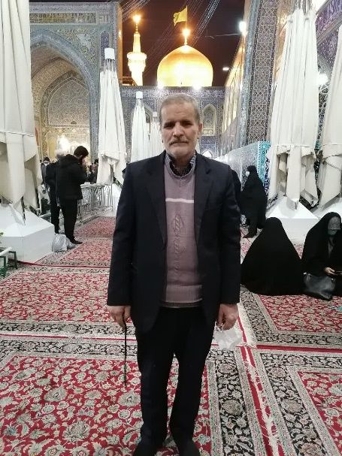
جناب آقای سیّد تقی سجّادی

سیّد مهدی فرزند سيّد تقى فرزند سيّد مرتضى سجّادى
جناب آقای سیّد مهدی سجّادی فرزند سیّد تقی، متولد چهارم فروردین ماهِ سال هزار و سیصد و هفتاد هجری شمسی می‌باشد، و با خانم زهرا گرجی ازدواج نموده است. و از ایشان دارای یک فرزندِ پسر به نام سیّد علیّ که متولد سوّم اردیبهشت ماهِ هزار و سیصد و نود و هفت هجری شمسی می‌باشد.
عکس
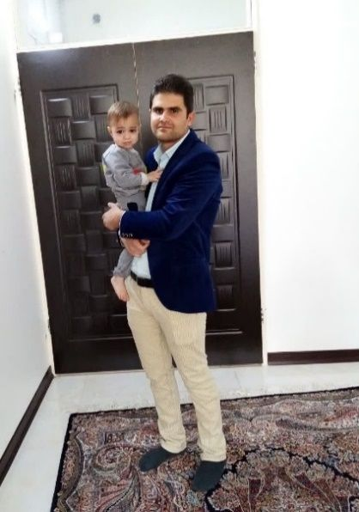
سیّد مهدی سجّادی همراه فرزندش سیّد علیّ

سيّد مصطفى فرزند سيّد مرتضى سجّادى
مرحوم مغفور جناب آقای سیّد مصطفی سجّادی که متولد اوّل فروردین ماهِ هزار و سیصد و سی و هفت ه.ش. بود، و در سیزدهم مهر ماهِ هزار و چهار صد و یک ه.ش. در اثر بیماری سرطان پرستاتی که به یکباره حادث شده، در کمال ناباوری دعوت حقّ را لبیک گفت، و به دیدار اجداد طیبین و طاهرینش علیهم السلام شتافت.
ایشان به حقّ از ارادتمندان و خادمان آستان مقدس اهل بیت عصمت و طهارت علیهم السلام ، خاصه سرور و سالار شهیدان حضرت اباعبد اللّه الحسین علیه السلام بود، و نگارنده فراموش نمی‌کند که وقتی برای منبر، و عرض ادب به ساحت مقدس حضرت سیّد الشهداء علیه السلام ، به مجالس مختلف می‌رفت، گه گاه می‌دید که در گوشه‌ای از مجلس نشسته، و با همان آرامش و سادگی و تواضع همیشگی، که در صورتش نمایان بود، مشغول عرض ادب به محضر مقدس و منور ائمه اطهار علیهم السلام می‌باشد.
عکس
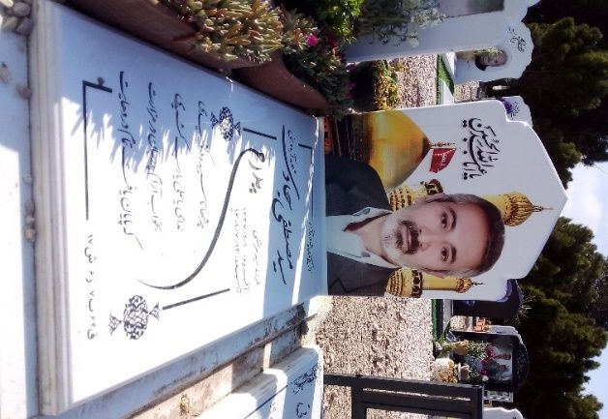
نمائی از قبر مرحوم مغفور سیّد مصطفی سجّادی
ایشان که با خانم زهرا نورائی ازدواج نمود، داراى سه پسر به نام‌هاى سيّد هادى، سيّد مجيد و سيّد محمّد و دو دختر به نام‌هاى: سيّدة سادات و سيّدة ناهيد است. که سیّدة سادات دو دختر به نام‌های زهرا، و سنا دارد. و سیّدة ناهید دارای یک پسر به نام علیّ‌سان می‌باشد.
سیّد هادی فرزند سيّد مصطفى فرزند سيّد مرتضى سجّادى
جناب آقای سیّد هادی سجّادی متولد دوازدهم خرداد ماهِ هزار و سیصد و شصت و یک، با خانم انسیه صادقی ازدواج نموده، و دارای یک پسر به نام سیّد حسین که متولد اوّل دی ماه هزار و سیصد و نود و چهار می‌باشد، و دو دختر دو قلو به نام‌های حسنا، و یسنا است، که متولد بیست و نهم مرداد ماهِ هزار و سیصد و نود و نه هستند.
عکس
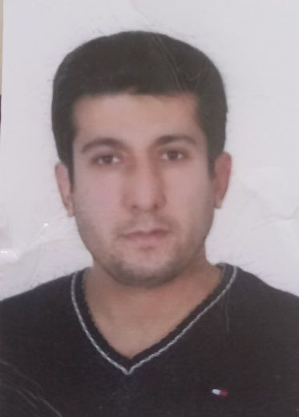
جناب آقای سیّد هادی سجّادی و فرزندش سیّد حسین
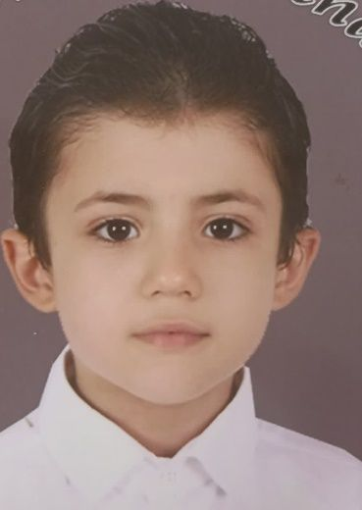
امّا جناب آقای سیّد مجید سجّادی فرزند سیّد مصطفطی که متولد چهاردهم فروردین ماهِ هزار و سیصد و شصت و شش است، با خانم زهرا میرزائی ازدواج نموده و هنوز فرزندی ندارد.
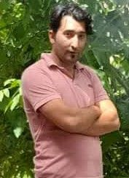
جناب آقای سیّد مجید سجّادی
و جناب آقای سیّد محمّد سجّادی فرزند سیّد مصطفی، متولد سوم شهریور ماهِ هزار و سیصد و هفتاد و سه می‌باشد. و با خانم ناهید عرفانی ازدواج نموده، و ایشان نیز هنوز فرزندی ندارد.
عکس
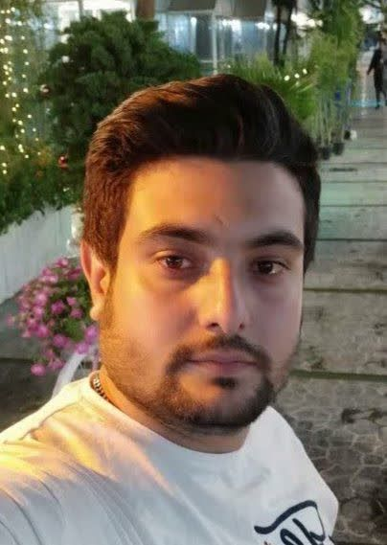
جناب آقای سیّد محمّد سجّادی

سيّد مهدى فرزند سيّد مرتضى سجّادى
جناب آقای سیّد مهدی سجّادی متولد یکم اردیبشهت ماهِ هزار و سیصد و سی و هشت ه.ش. با خانم سیّدة فاطمه طباطبائی که فرزند سیّدة نوری‌جان سجّادی، خواهر سیّد مرتضی سجّادی است، ازدواج نموده است.
و از ایشان داراى سه دختر به نام‌هاى: نرگس سادات که متولد سی تیر ماهِ هزار و سیصد و شصت و شش ه.ش.، و زينب سادات که متولد چهاردهم فروردین ماهِ هزار و سیصد و شصت و هشت ه.ش.، و زهرا سادات که متولد چهاردهم تیر ماهِ هزار و سیصد و هشتاد ه.ش. می‌باشند. و نرگس سادات و زینب سادات هر دو دارای مدرک لیسانس هستند، و زهرا سادات نیز مشغول تحصیل در سال آخر تربیت معلم مى‌باشد. و در بین فرزندان سیّد مهدی سجّادی، زینب سادات یک پسر به نام سیّد علیّ دارد، که متولد پنجم اردیبهشت ماهِ هزار و سیصد و نود و دو ه.ش. است.
عکس
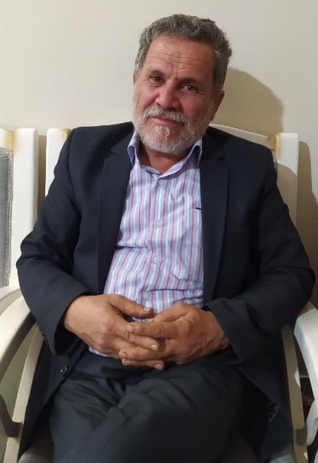
جناب آقای سیّد مهدی سجّادی

مرحوم مغفور سيّد رضا فرزند سيّد مرتضى سجّادى
مرحوم مغفور سیّد رضا سجّادی متولد دوّم فروردین ماه هزار و سیصد و چهل ه.ش. و متوفای چهارم آبان ماهِ هزار و سیصد و شصت و پنج ه.ش. در عنفوان جوانى، و در سن بیست و پنج سالگى دعوت ذات مقدس ربوبی را لبیک گفت، و به اجداد طیبین و طاهرینش علیهم السلام پيوست.
نگارنده که ایشان را به خوبی به یاد دارد، دارای اخلاقی به حقّ خوب و کریمانه بود، و یاد و خاطراتش را هرگز از یاد نخواهد برد. وی در اثر بیماری سرطان خونی که به نظر می‌رسد در ایّام خدمت حاصل شده بود، در بیمارستان خورشید اصفهان، بعد از آن‌که سالیانی تحت درمان بود، از دنیا رفت. و در قطعه شش باغ رضوان اصفهان دفن گردید.
مرحوم سیّد رضا سجّادی با خانم فاطمه درودگر ازدواج نمود، و از ایشان يك دختر به نام خانم نجمه سادات باقى مانده است، که وی متولد بیست و دوّم آذر ماهِ سال هزار و سیصد و شصت و پنج ه.ش. و دارای لیسانس هنر می‌باشد، و با آقای سیّد هادی طباطبائی که فرزند سیّدة نوری‌جان سجّادی، خواهر سیّد مرتضی سجّادی می‌باشد، ازدواج نموده است.
عکس
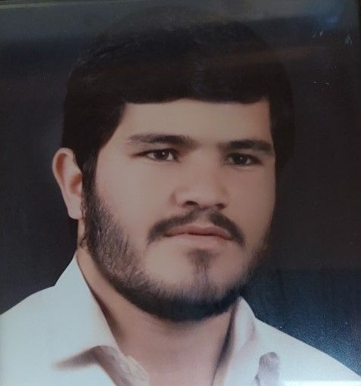
مرحوم مغفور سیّد رضا سجّادی

سيّد محسن فرزند سيّد مرتضى سجّادى
جناب آقای سیّد محسن سجّادی متولد اوّل فروردین ماهِ هزار و سیصد و چهل و سه ه.ش. با خانم فاطمه میرحاج (معروف به مهین) ازدواج نموده است.
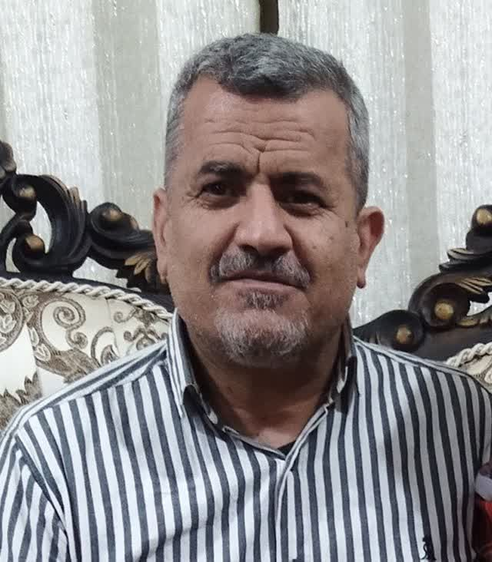
جناب آقای سیّد محسن سجّادی
سیّد محسن سجّادی داراى سه پسر به نام‌هاى سيّد محمّد رضا، سيّد حميد رضا و سيّد اميد است. که سیّد امید سجّادی آخرین فرزند سیّد محسن، متولد پانزدهم بهمن ماه هزار و سیصد و هفتاد و یک ه.ش. و دارای مدرک فوق لیسانس می‌باشد.

جناب آقای مهندس سیّد امید سجّادی

سيّد محمّدرضا فرزند سيّد محسن بن سيّد مرتضى سجّادى
جناب آقای سیّد محمّدرضا سجّادی بزرگترین فرزند سیّد محسن، متولد بیست و هشتمِ تیر ماهِ هزار و سیصد و شصت و پنج ه.ش. است. که با خانم الناز فرهی ازدواج نموده، و از ایشان يك دختر به نام محدّثه سادات دارد، که متولد پنجم تیر ماهِ هزار و سیصد و نود و سه هجری شمسی می‌باشد.
عکس
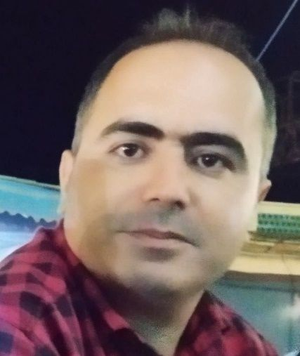
جناب آقای سیّد محمّد رضا سجّادی

سيّد حميد رضا فرزند سيّد محسن بن سيّد مرتضى سجّادى
جناب آقای سیّد حمید رضا سجّادی متولد نهم تیر ماهِ هزار و سیصد و شصت و هفت ه.ش است. که با خانم بهاره نورائی ازدواج نموده، و ایشان دو فرزند به نام‌های سیّد محمّد طه که متولد بیستم بهمن ماه هزار و سیصد و نود و دو ه.ش. می‌باشد، و یک دختر به نام ترمه سادات که متولد دهم بهمن ماه هزار و سیصد و نود و چهار ه.ش. است.
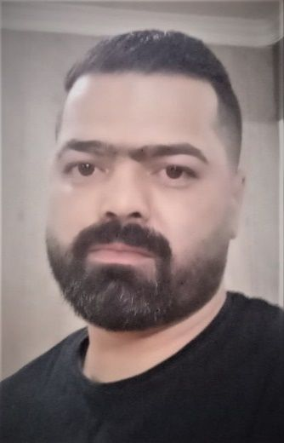
عکس
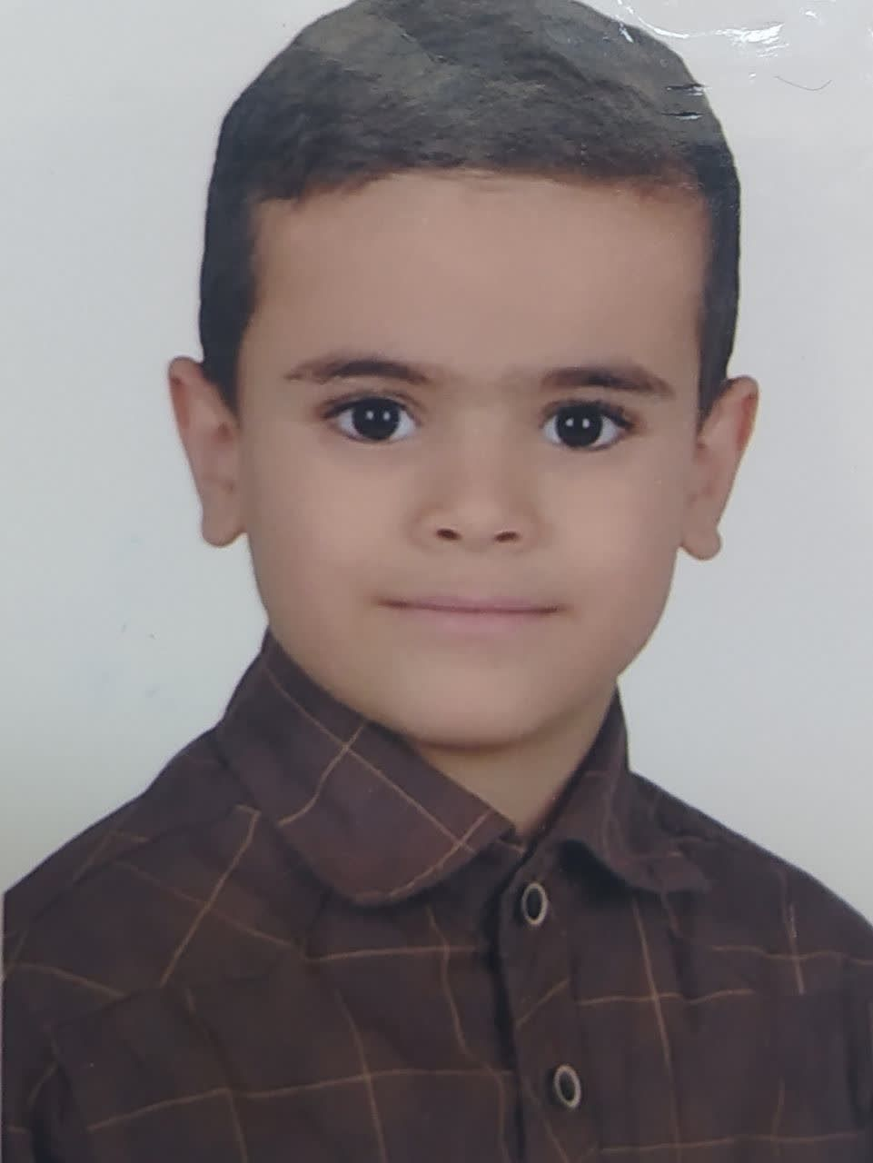
جناب آقای سیّد حمید رضا سجّادی و فرزندش سیّد محمّد طه

سيّد جواد فرزند سيّد مرتضى سجّادى
جناب آقای سیّد جواد سجّادی متولد پانزدهم بهمن ماهِ هزار و سیصد و چهل و هفت ه.ش. است، و دارای لیسانس حقوق می‌باشد.
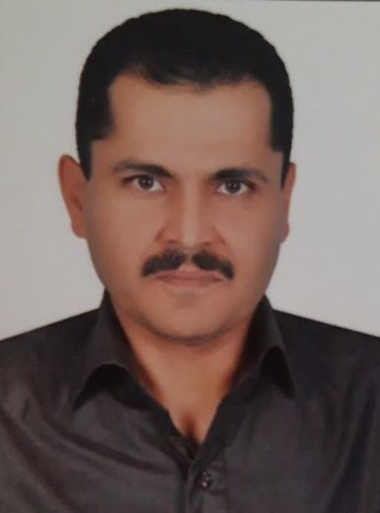
جناب آقای سیّد جواد سجّادی
سیّد جواد سجّادی با خانم رضوان قاسمی ازدواج نموده است، و از ایشان داراى دو پسر به نام‌هاى: سيّد علىّ که متولد چهارم اسفند هزار و سیصد و هفتاد و دو ه.ش. است. و سيّد امير که متولد دهم دی ماهِ هزار و سیصد و هفتاد و چهار ه. ش.، و دارای لیسانس مکانیک مى‌باشد.
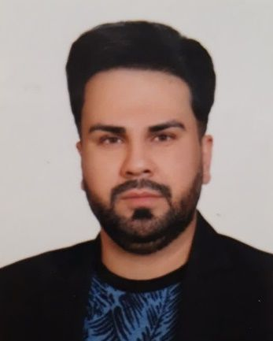
عکس
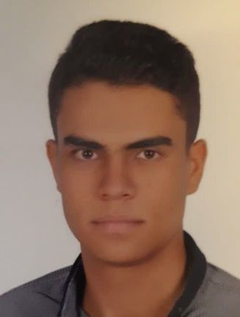
سمت راست جناب آقای سیّد علیّ سجّادی، و چپ جناب آقای سیّد امیر سجّادی
امّا یکی دیگر از فرزندان میرزا محمّد، شهیر به آقا، فرزند ميرزا عبد الواسع فرزند ابو الحسين ميرزا فرزند ميرزا فتح اللّه فرزند نوّاب ميرزا رفيع الدّين محمّد فرزند سيّد مير علاء الدّين حسين شهير به خليفه‌سلطان و سلطان العلماء، جناب میرزا محمّد أمین می‌باشد، که وعده داده بودیم دربارهٔ برخی از احفاد و فرزندان ایشان شرح حالی آورده شود. به هر تقدیر یکی دیگر از فرزندان میرزا محمّد، شهیر به آقا، جناب میرزا محمّد أمین می‌باشد.

میرزا محمّد امین فرزند میرزا محمّد شهیر به آقا
میرزا محمّد امین فرزند میرزا محمد، شهیر به آقا، فرزند عبد الواسع فرزند أبو الحسین میرزا فرزند نوّاب میرزا فتح اللّه فرزند نوّاب میرزا رفیع الّدین محمّد، از بزرگان، و متمولین، و ملاکین، و زمین‌داران محمّد آباد جرقویه بوده است. و دارای چهار فرزند می‌باشد، دو دختر که از نام آن‌ها اطلاعی در دست نیست، و دو پسر به نام‌های میرزا محمّدعلیّ خان و میرزا محمّد، مشهور به حاجی میرزا آقا است.

میرزا محمّد مشهور به حاجی میرزا آقا
میرزا محمّد، مشهور به حاجی میرزا آقا، فرزند محمّد امین فرزند میرزا محمّد شهیر به آقا، که ایشان نیز از متمولین و ملاکین و زمین‌داران محمّدآباد بوده است. و آثار نیک و خیر فراوانی از خود بر جای گذاشته، که از جمله آن‌ها ساختن آرامگاه شاه سیّد علیّ اکبر در روستای شاهزاده علیّ اکبر،و حمام قديمى شهر محمّد آباد می‌باشد. و اين بناى قديمى تاريخى كه جزء فهرست آثار ثبت شده است، در بافت قديمى شهر واقع شده، و قدمت آن حدود صد و پنجاه سال می‌باشد.
و با توجه به سنگ‌نوشته‌ای که کما کان در قسمت بیرون حمام، و بر روی دیوار آن نسب، و موجود می‌باشد، این حمام در سال هزار و دویست و نود و یک هجری قمری ساخته شده است. که جناب میرزا محمّد علیّ خان، برادرِ میرزا محمّد، مشهور به حاجی میرزا آقا، دربارهٔ آثار خیر برادر خود، من جمله این حمام اشعاری را سروده، که آن اشعار بر روی آن سنگ‌نوشته، وجود
دارد. و آن اشعار، به همراه تصویر آن سنگ‌نوشته در ذیل شرح حال میرزا محمّد علیّ خان آورده خواهد شد.
به هر صورت جناب میرزا محمّد، مشهور به حاجی میرزا آقا، فرزند محمّد امین، دارای پنج فرزند به نام‌های میرزا عبد الحسین خان، مشهور به میر پنج، و میرزا ابو الحسن خان معروف به سرتیپ، و میرزا عبد الواسع خان مشهور به سرهنگ، و حاج بی بی، و نورُ الحاجیه می‌باشند.
که نورُ الحاجیه با جناب آقای فَرخانی ازدواج نمود، و از ایشان سه فرزند به نام‌های شوکتُ الحاجیه، و حاج حسین علیّ میرزا، و حاج محمّد علیّ میرزا فَرخانی دارد. که حاج محمّد علیّ میرزا فَرخانی سه فرزند به نام‌های عبد الحسین خان، و عصمت، و عفت دارد. که عصمت همسر جناب آقای صفوی بود، و عفت با جناب آقای سجّادی ازدواج نمود. و حاج حسن علیّ میرزا فرزند نورُ الحاجیه، از خانم ملک سادات سجّادی، پنج فرزند به نام‌های بهرام، و ایرج، و بهمن، و آذر، و پری داشت.

میرزا عبد الحسین خان مشهور به میر پنج
سلالة السادات میرزا عبد الحسین خان، مشهور به میر پنج، فرزند میرزا محمّد، مشهور به حاجی میرزا آقا، فرزند میرزا محمّد امین فرزند میرزا محمّد شهیر به آقا، یکی از متمولین و ملاکین و زمین‌داران محمّدآباد بوده است. که در حدود سال هزار و دویست و پنجاه و یک هجری قمری دیده به جهان گشود. میرزا عبد الحسین خان علوم اوّلیه را در مکتب‌خانه محمّد آباد آموخت، و سپس جهت تکمیل معلومات خود به اصفهان مهاجرت نمود.
وی در زمان ناصر الدّین شاه قاجاز می‌زیسته است، و در زمان فرمان‌روائی ظلّ السلطان پادگان اصفهان دارای سه هنگ سرباز و افسر به نام‌های فوج چهار محالی، فوج جلالی و فوج فریدون بوده است. در حدود سال هزار و سیصد و هجده هجری قمری میرزا عبد الحسین خان با پایهٔ سرهنگی، دستیار سرتیپ سهام السلطنه فرمانده فوج چهارمحال یکی از سه فوج هنگ سرباز اصفهان شد. وی سر انجام به جانشینی سهام السلطنه برگزیده شد. و با دستور او حملات
اشرار و سارقین که موجب آزار و اذیت و غارت اموال مردم شده بودند، از حدود شهر سمیرم تا شهرضا دفع شد.
او در گسترش و آبادانی روستای سعادت آباد، و ساختن سر درِ دژ سعادت آباد، و بازسازی و کاشی‌کاری حرم و بقعهٔ شاهزاده علیّ اکبر در شهرضا نقش فعال و ارزنده‌ای داشت. دیگر آثار خیر میرزا عبد الحسین خان میر پنج بنیان گذاری روستای رحمت آباد در سال هزار و سیصد و دو هجری قمری در شمال باختری گرکویه (منطقه جرقویه) می‌باشد.
و همچنین تکیه آغاباشی، در تخت فولاد اصفهان، که از دو قسمت شمالی و جنوبی تشکیل شده است. ساختمان وسط تکیه این تکیه، و سرداب و بالا خانهٔ آن، توسط مرحوم میرزا عبد الحسین خان میر پنج ساخته شده است.
چنانچه محقّق توانا مرحوم سیّد مصلح الدّین مهدوی نیز در این باره نگاشته است:
«او که از مریدان میر محمّد اسماعیل خاتون‌آبادی معروف به صابر علیشاه، و سرسپردگان مشایخ این سلسله بوده است، بانی بقعه و سرداب تکیه آغاباشی می‌باشد.»
یکی دیگر از خدمات و اعمال نیک مرحوم میرزا عبد الحسین خان، مشهور به میر پنج، ساخت مسجد جامع ماندگار شهر محمّد آباد جرقویه می‌باشد. اين بناى تاریخی و قدیمی، و به حقّ زيبا و با عظمت که به سبک مسجد حکیم شهر اصفهان بنا و ساخته شده است، داراي شبستانی زمستانه، و شبستانی تابستانه، و فضای زير گنبد می‌باشد.
این بنای کهن دارای گنبد آجری زیبائی است، که ارتفاع آن به سیزده متر می‌رسد، و دو گلدسته دارد، که به نظر می‌رسد گلدسته‌ها بعدها توسط خیرین شهر محمّد آباد به این سازه که خود نشان از معماری کهن ایرانی اسلامی دارد، افزوده شده باشد.
عکس
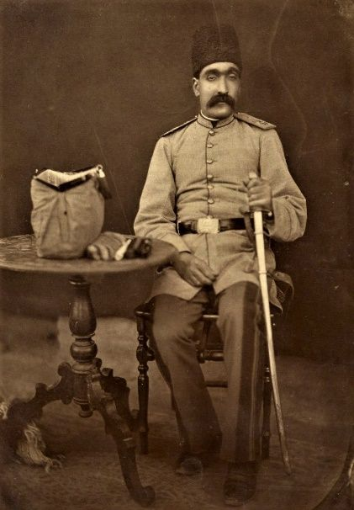
جناب آقای میرزا عبد الحسین خان، مشهور به میر پنج رحمه الله
آن چنان که در کتاب «گرکویه سرزمینی ناشناخته بر کران کویر» آمده است: مرحوم حاج عبد الحسین خان میر پنج به هنگام گشایش مسجد جامع محمّد آباد چند تن از سرایندگان گرگویه و از آن جمله طائر محمّد آبادی که شرح حال ایشان به زودی خواهد آمد، را برای نوشتن سروده‌ای برای سنگ تاریخ مسجد فرا خواند و این سروده را که طائر به آن سبب سروده بود را پسندید، و پاداشی نیز به وی داد. که چند بیت از سروده در اینجا آورده می‌شود.
بدوران سلطان صاحبقران *** مهین ناصر الدّین شه جم نشان
حاج عبد الحسین خان امیر سپاه *** که در پنج بیدق بدی حکمران
و در پایان آن اشعار آمده است:
رقم کرد «طائر» به تاریخ او *** (که فردوس اعلاست در این مکان)
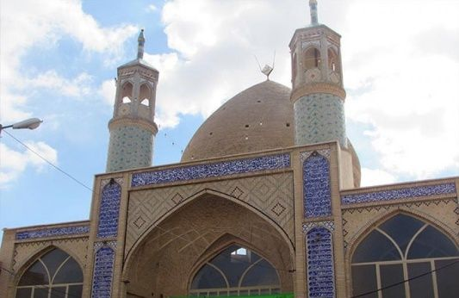
نمائی از مسجد جامع محمّد آباد، مشهور به مسجد میر پنج
این بنا و مسجدِ با عظمت، در مركز شهر، و در مجاورت حسينيّه شهر قرار گرفته، و به مسجد ميرپنج معروف است. ساخت اين مسجد بنابر سنگ‌نوشته‌ای که در مسجد موجود است، به سال هزار و شیصد و دوازده هجرى قمرى باز می‌گردد.
عکس
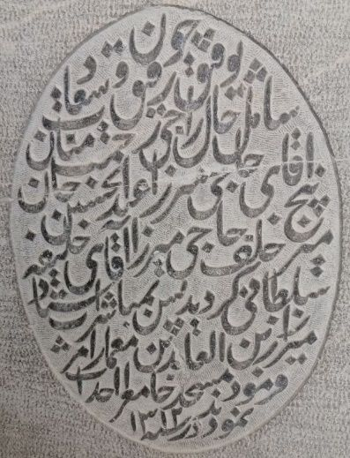
سنگ نوشته مسجد جامع محمّد آباد
مرحوم میرزا عبد الحسین خان مشهور به میر پنج در اصفهان، و در مجاورت میدان کهنه (میدان امام علیّ) نیز کاروان‌سرائی جهت اسکان مردم جرقویه، که به شهر اصفهان مسافرت می‌کرده‌اند، داشته است. از این رو صاحب کتاب «گرکویه سرزمینی ناشناخته بر کران کویر» نیز در این باره نگاشته است:
«از دیگر کارهای او ساخت کاروانسرای میر پنج در اصفهان می‌باشد.»
مرحوم میرزا عبد الحسین خان مشهور به میر پنج در سال هزار و سیصد و بیست و نه هجری قمری از دنیا رفت و در تکیه آغاباشی تخت فولاد اصفهان، و در جائی که خود بانی ساخت آن بود، به خاک سپرده شد.
ایشان از همسر اوّل خود سیدهٔ جلیله آقا بیگم، که دختر عمویش نیز بود، دو فرزند به نام‌های میرزا رفیع خان، و سلطانُ الحاجیه داشته، که سلطانُ الحاجیه با جناب آقای جلائی، که نماینده مجلس آن زمان بود، ازدواج کرد. و صاحب فرزندی نشد.
و برخی نوشته‌اند آقای جلائی در
کادر وزارت خارجه اشتغال داشت، و در سال هزار و سیصد و بیست و سه هجری شمسی به دلیل نامعلومی در سن جوانی درگذشت.و میرزا رفیع خان نیز در عنفوان جوانی، و در سن بیست و یک سالگی از دنیا رفته است. و از همسر دوم خود هم فرزندی به نام خانم داشته است.
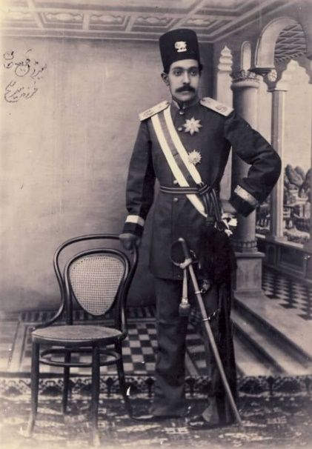
میرزا رفیع خان، فرزند عبد الحسین خان میر پنج
بر روی سنگ قبر مرحوم میرزا عبد الحسین خان میر پنج، اشعاری نگاشته شده که "سینا" در ضمن آن اشعار، ماده تاریخ سال درگذشت او را این چنین نوشته شده است:
سینا نهاد پای بر جمع پیش و گفت *** تاریخ سالش ار طلبی گو هو الغفور
عکس
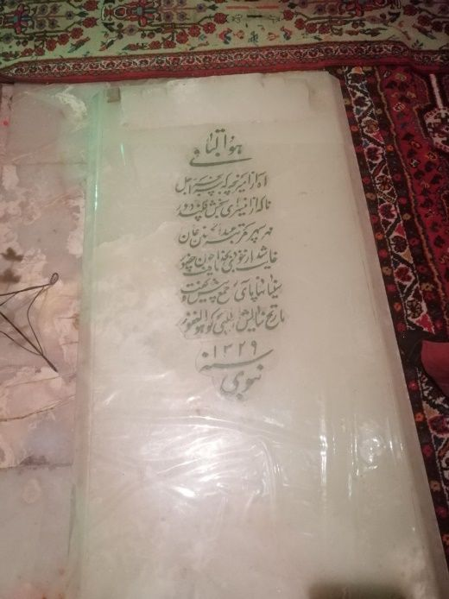
نمائی از قبر مرحوم عبد الحسین خان میر پنج

سرتیپ میرزا ابو الحسن خان
سلالة السادات میرزا ابو الحسن خان معروف به حاج سرتیپ، فرزند میرزا محمّد، مشهور به حاجی میرزا آقا، فرزند میرزا محمّد امین فرزند میرزا محمّد شهیر به آقا، از متمولین، و ملاکین، و زمین‌داران محمّد آباد بوده، و در زمان ناصر الدّین شاه قاجار، و مظفر الدّین شاه قاجار درجهٔ سرتیپی داشته است، ایشان نیز مانند برادر خود مرحوم میرزا عبد الحسین میر پنج در آبادانی محمّد آباد کوشید. در زمان ایشان و به کوشش وی بازارچه شهر محمّد آباد ساخته شد، وهمچنین عمارت زیبا، و با عظمت باغ مير، که هم‌اکنون از آثار تاریخی شهر محمّد آباد می‌باشد، به همّت ایشان ساخته شده است.
اين بنای تاریخی و کهن كه در كنار قلعهٔ قديمى شهر محمّد آباد واقع شده است، در سال هزار و دویست و هشتاد و پنج هجرى قمرى، به همّت ميرزا ابو الحسن خان سرتيپ فرزندِ دوّم حاج ميرزا آقا ساخته شد.
در ضلع جنوبى اين باغ، عمارت و ساختمانى زیبا متشكّل از راه‌روها، اتاق‌هاى سه‌دربى و پنج‌دربى ساخته شده، كه دو عدد بادگير بی‌نظیر با ارتفاع تقريبى هفده متر، به سبك بادگيرهاى شهر يزد، جهت خنك نمودن هواى داخل ساختمان، در تابستان‌هاى گرم و سوزان ساخته شده است.
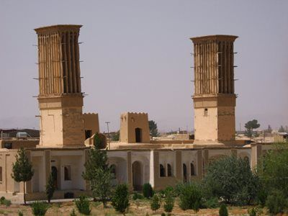
نمائی از عمارت باغ میربه هر تقدیر حاج میرزا ابو الحسن خان، معروف به سرتیپ، دارای دو پسر به نام‌های میرزا سیّد علیّ ملقب به طه، و میرزا سیّد محمّد ازهر، شهیر به میرزا آقا است، و دو دختر به نام‌های زینتُ الحاجیه که همسر حاج آقا مرتضی واسع‌پور می‌باشد، و میرزا بیگم که فرزندی به نام حاج محمّد علیّ میرزا فَرخانی دارد.
عکس
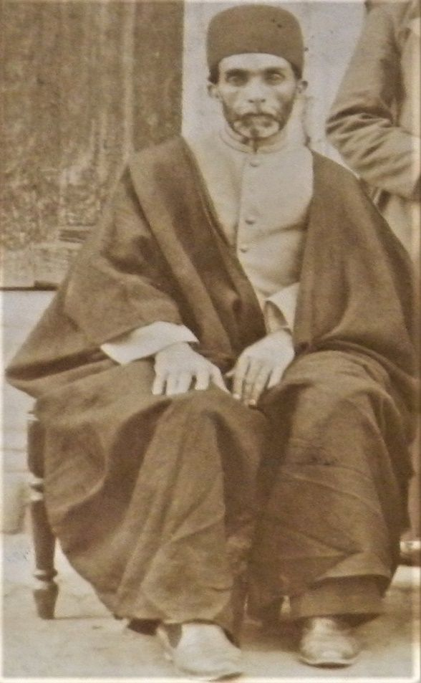
میرزا ابو الحسن خان معروف به سرتیپ رحمه الله

سلالة السادات حاج سیّد محمّد ازهر
جناب آقای حاج سیّد محمّد ازهر فرزند میرزا ابو الحسن خان معروف به سرتیپ، فرزند میرزا محمّد، مشهور به حاجی میرزا آقا فرزند محمّد امین فرزند میرزا محمّد شهیر به آقا، از معتمدینو خیرین محمّد آباد و شهر اصفهان بوده‌اند. و در فنون شاعری نیز از برجستگان این هنر به شمار می‌آیند، و اشعاری از ایشان به جای مانده است. چنانچه صاحب کتاب «گرکویه سرزمینی ناشناخته بر کران کویر» دربارهٔ ایشان نگاشته است:
«حاج محمّد ازهر: روز هفتم محرم سال هزار و سیصد و بیست و دو هجری قمری از پدری به نام میرزا ابو الحسن ملقب به حاج سرتیپ و مادری از خاندان
پر محبّت پای بعرصهٔ وجود نهاد. نقل است که در موقع ذکر اذانبه مناسبت تولدش، چون مؤذن بنای گفتن "أشهد أن محمداً رسول اللّه" را نموده، میرزا ابو الحسن به او هدیهٔ قابلی داد، و گفت:
پسرم را هم‌نام جدّ بزرگوارش حضرت رسول اکرم صلی الله علیه و آله و سلم نمودم. چون حاج سرتیپ مدّت چهل و پنج سال، با داشتن سه همسر، اولادی پیدا نکرده بود. بنابراین محمّد و برادرش علیّ و خواهرانش نزد پدر بسیار عزیز بودند.
حاج سرتیپ از افراد خیر و با برکت محل محسوب می‌شد، و زمین‌های صحرا ده جرقویه را که توسط پدرش مهیا شده بود، آباد کرده، و توانست در مدّتی کوتاه یعنی فقط پانزده سال که سایه‌اش بر سر اولادانش بود، آن‌ها را به نحو احسن تربیت کند.
سیّد محمّد ازهر در سن پانزده سالگی پدر را از دست داد، و در سن بیست و دو سالگی به اصفهان آمده، و با خاندانی والاتبار به نام سیّد العراقین که از آیات عظام و حجج اسلام بودند، آشنا گردید، و دختر نامبرده را به همسری انتخاب کرد.
این هر دو خاندان از لحاظ سلسله نسب به خاندان سیّد الشهداء علیه السلام منتسب و معروف به سادات حسینی هستند. نامبرده علوم قدیمه را تا حد خارج،
و علومجدیده را در رشتهٔ حقوق در اصفهان نزد اساتید مکرم خواند، تا آنجا که به او اجازهٔ افتتاح دفتر وکالت داده شد.
در سال هزار و سیصد و پنجاه و سه هجری قمری با همسر خود عازم زیارت مکهٔ معظمه گردید، و پس از بازگشت طریقهٔ عرفان را انتخاب کرده، و به علّت تحولات فکری و روحی به شغل پدران خود، یعنی کشاورزی و گشایش راه‌ها
برای هموطنان روی آورد. و از جمله جمعیت جرقویه‌ای‌های مقیم اصفهان را تشکیل داد. و با تشکیل کامل اهالی محترم جرقویه شب و روز در رسیدن به اهداف و خواست‌های این جمعیت از پای ننشست.
از جمله با تحصّن در مجلس شورا و تلگراف‌خانهٔ اصفهان کوشید تا پس از زحمات زیاد توانست بلوک جرقویه را از زیر تسلط خوانین شهرضا بیرون آورد. (بلوک جرقویه تا این زمان جزء شهرضا و تحت تسلط خوانین موسوم به کیان اداره می‌شد.)
امّا در این زمان مردم با همّت جرقویه به زعامت سیّد محمّد ازهر و کمک‌های برادرش توانستند از قید تسلط خوانین شهرضا جدا و به طور مستقل و تحت قوانین حکام اصفهان زندگی نمایند.
این زمان وقت آبادی بوده، و زمین‌های ادارهٔ پنبه، و پست تلگراف، و آموزش و پرورش، و چندین دبستان در محمّد آباد از طرف نامبرده به دولت واگذار گردید، و مردم جرقویه یکپارچه در آبادی محل خود کوشیدند.
به حقّ باید گفت که حاج سیّد محمّد ازهر در این راه عمر خود را صرف کرده، و به علّت صدمات و فشارهای حاصله در سن پنجاه و نه سالگی در سال هزار و سیصد و چهل هجری شمسی مطابق با هزار و سیصد و هشتاد و یک هجری قمری درگذشت.قبرش در جوار حرم مقدس جدّش حضرت امیر المؤمنین علیه السلام واقع شده است. خداوند روح او و برادرش و همهٔ خدمتکاران صدیق جامعه را شاد گرداند.
مرحوم خلد آشیان استاد جلال الدّین همائی1
سنا جلال همایی بگوش غیب نیوش *** ندای ارجعی از بام عرش چون
بشنفت شکفته گشت به لبّیک و بهر *** تاریخش «ز آشیانه تن شد رها همایی» گفت
تاریخ وفاتش را چنین بیان فرموده:»
از هر که میان همسران بُد مختار *** در حلیت فضل و ادب و خلق نکو
هم‌نام نبیّ اکرم و نسل حسین *** پاکیزه سرشت و نیک و آراسته خو
ناگه ز جهان رخت صفر بست و نشست *** بر چهرهٔ دوستان غبار غم او
آمرزش حقّ نصیب او باد که گشت *** تاریخ وفاتش غفر اللّه و لَهُ
از آن مرحوم تعداد سی غزل، و بیست دو بیتی، و ده قصیده باقیست. این بود یرگذشت مرد بزرگی که با کوشش‌های پی گیرش سرزمین گرکویه (جرقویه) از شهرستان شهرضا جدا و به شهرستان اصفهان پیوست. روان‌شاد سیّد محمّد ازهر در تاریخ پنجم اسفند ماه هزار و سیصد و چهل خورشیدی در بیمارستان دانشگاه هایدلبرگ آلمان در سن پنجاه و نه سالگی دیده از جهان فروبست، دانش پژوه گرامی آقای محمّد علیّ ایروانی محمّد آبادی تاریخ درگذشت ایشان را این‌گونه بیان نموده:
بیاد ازهر
آه از این آسمان بد اختر *** وای از این دور چرخ ستم‌گر
گوهری پاک را سپرده بخاک *** حیف از این گوهر ستوده سیر
سیّد و سرور ستوده خصال *** عاقل و فاضل نکو محضر
رفت و از هجر خویشتن بر زد *** بر دل دوستان خود آذر
گوهری پاک بود و بی‌همتا *** آه کز دست ما شد این گوهر
چهره را در نقاب خاک کشید *** در جوار وصیّ پیغمبر
سال تاریخ فوت آن مرحوم *** گفت «سائق» به آه و افغان در
(رفت از این جهان بسوی جنان *** حاج سیّد محمّد ازهر)
که به الفبای ابجد سال درگذشت ایشان هزار و سیصد و هشتاد و یک ه.ق می‌باشد. شادروان سیّد محمّد ازهر از نویسندگان و سرایندگان به نام زمان خود نیز بوده است که در اینجا به نگارش برخی از سروده‌های ایشان می‌پردازیم.
ای خوشا فصل بهار و گوشهٔ میخانه‌ای *** دور از چشم رقیبان در بغل جانانه‌ای
در خم زلفت نه من تنها گرفتار آمدم *** بستهٔ زلف تو صدها مثل من دیوانه‌ای
خُرد در جنگ غمش شد استخوان جان من *** با قوی پنچه نیفکن ای دل ار فرزانه‌ای
جان‌ز‌چشمم‌ریخت‌همچون‌اشک‌شمع‌اندرفراق *** واقف از حالم نشد نی خویش نی بیگانه‌ای
قصهٔ فرهاد و مجنون ماند باقی ازهرا *** شاید از ما هم بماند در جهان افسانه‌ای
روی نیکوی تو را طاقت دیدار نماند *** وصف بیمار تو را قوت گفتار نماند
آن چنان دور ز میخانه دوی افتادم *** که جز از آرزوی مستیم آثار نماند
دوش می‌گفت زاهدم که چرا *** مسلک صوفیان گرفتی پیش
گفتمش خود پرستیم آزرد *** خواستم تا دمی شوم از خویش***
لازم به تذکر است که چنانچه در کتاب «ريشه‌ها و جلوه‌هاي تشيع حوزه علميه اصفهان در طول تاريخ» نیز آمده است: خاندان سیّد العراقین( میر عمادی)، خاندانی است علمی که از خاندان علمی خاتون آبادی منشعب می شود. و در میان آن‌ها علماء و دانشمندان دینی ظهور
یافته‌اند، و به علّت سکونتشان در محلّۀ پاقلعۀ اصفهان، به نام «سادات پاقلعه» مشهور گردیده شده‌اند.
برجسته‌ترین چهرۀ علمی این خاندان، مرحوم حاج میرزا عبد الحسین، فرزند آقا میر محمّد مهدی بن حاج میر معصوم بن حاج میرزا محمّد علیّ بن میر أبو المحسن بن میر محمّد اسماعیل، مدرّس کبیر خاتون آبادی می‌باشد، که پدران او، همه از علماء و شخصیّت‌های دینی و اجتماعی زمان خود بوده‌اند.
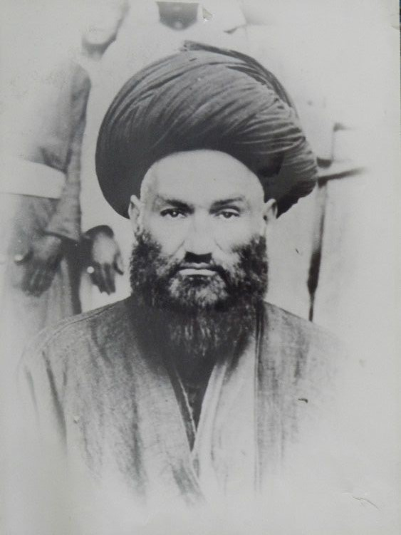
مرحوم آیة اللّه سیّد عبد الحسین سیّدالعراقینمرحوم حاج میرزا عبدالحسین (سیّد العراقین)، در سال 1294 ه.ق متولّد گردید، و در حوزۀ اصفهان و نجف اشرف، و در محضر علماء بزرگی همچون آخوند خراسانی، مراحل تحصیلی را پیمود، و به مقام اجتهاد نائل گردید، و پس از مراجعت به اصفهان، به تدریس و هدایت مردم پرداخت، و در حلّ مشکلات دینی و اجتماعی و قضائی، گام‌های بلندی برداشت، و پشت و پناه مردم بوده است. ایشان در سال 1350 قمری از دنیا رفت، و در جوار تکیۀ خاتون آبادی، مدفون
گردید، و سپس محلّ دفن او به نام تکیۀ سیّد العراقین مشهور گردید، و عدّه‌ای از علماء بزرگ و دیگر مؤمنین، در آن مدفون گردیدند.
مرحوم سیّد العراقین، علاوه بر مقام تدریس در مدرسۀ چهارباغ، عهده‌دار تولیت شرعی آن مدرسه، و نیز مدرسۀ چهارباغ صدر (چهارباغ خواجو) ومدرسۀ پاقلعه بوده، و بدین وسیله، سرپرستی امور طلاّب مدارس یاد شده نیز با آن بزرگمرد بوده است. از نسل مرحوم سیّد العراقین، علمائی پا به عرصۀ علم و عمل گذاردند، و خاندان علمی سیّد العراقین را تداوم بخشیدند، و این خاندان به مناسبت نام جدّ أعلایشان (میرعماد الدّین محمّد)، با عنوان «میرعمادی» خوانده می‌شوند.
به هر تقدیر جناب آقای سیّد محمّد ازهر فرزند میرزا ابو الحسن خان معروف به سرتیپ، از سرکار خانم صدیقه ازهر دارای چهار پسر به نام‌های سیّد حشمت اللّه، و سیّد محمود، و سیّد محمّد رضا، و سیّد ابو الفضل می‌باشد. و دو دختر به نام‌های رقیه (مهین) السادات، و افتخار السادات دارد.
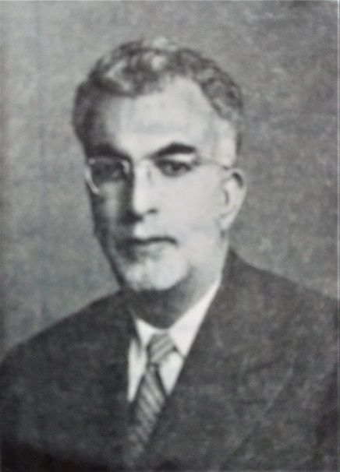
سلالة السادات جناب آقای حاج سیّد محمّد ازهر رحمه الله
که خانم افتخار السادات ازهر فرزند سیّد محمّد، همسر جناب آقای سپهری است. و از ایشان دارای دو پسر به نام‌های احمد رضا، و حمید رضا است. که احمد رضا فرزند افتخار السادات ازهر، یک پسر به نام مانوئل (حامد) دارد. و حمید رضا فرزند افتخار السادات ازهر، دو پسر به نام‌های حسین، و علیّ دارد. که علیّ دو فرزند به نام‌های فاطمه، و سلما دارد.
و خانم رقیه (مهین) السادات ازهر فرزند سیّد محمّد، همسر جناب آقای بهرام فرخانی است، و از ایشان سه فرزند به نام‌های محمّد (بهنام)، و حسن (بهزاد)، و بهار دارد. که محمّد (بهنام) فرزند رقیه (مهین) السادات ازهر، یک دختر به نام ستاره دارد. و حسن (بهزاد) فرزند مهین السادات ازهر، فرزندی به نام لئو دارد، که لئو نیز فرزندی به نام کلارا دارد. و بهار فرزند رقیه (مهین) السادات ازهر، دو فرزند به نام‌های پویا، و پائیذ دارد. امّا جناب آقای سیّد محمّد رضا ازهر فرزند سیّد محمّد، از خانم ژاله گل‌افرا، دارای یک دختر به نام نیلی است، که نیلی سه فرزند به نام‌های لینا ژاله، و جُوهِ تنی، و بو دهی دارد.امّا جناب آقای سیّد ابو الفضل ازهر فرزند سیّد محمّد، از خانم کاترین، دارای دو فرزند به نام‌های الیزابت، و مارکارت است.
امّا جناب آقای دکتر سیّد حشمت اللّه ازهر فرزند سیّد محمّد، که متخصص زنان و زایمان، و استاد دانشگاه تهران بوده‌اند. از خانم لیلی جناب، دارای دو فرزند به نام‌های سیّد مهران، و مژگان سادات هستند. که سیّد مهران فرزند سیّد حشمت اللّه دارای دو فرزند به نام‌های میشا، وسُورن می‌باشد. و مژگان سادات فرزند سیّد حشمت اللّه ازهر، سه فرزند به نام‌های جردن، و مهین، و لیلی دارد. و لیلی نیز فرزندی به نام الاُرز دارد.
امّا جناب آقای استاد سیّد محمود ازهر فرزند سیّد محمّد، متولد مرداد ماهِ هزار و سیصد و پانزده خورشیدی، و استاد دانشگاه آزاد خوراسگان بوده‌اند، و از خانم گیتی روغنی، دارای سه فرزند به نام‌های سیّد محمّد مسعود، و شبنم سادات، و میثاق سادات است. که شبنم سادات دو فرزند به نام‌های هدیه، و حسین دارد. و دکتر سیّد محمّد مسعود ازهر فرزند سیّد محمود، متولد سی و یکم خرداد ماهِ هزار و سیصد و چهل و هشت شمسی، و فوق تخصص روانپزشکی کودک و نوجوان می‌باشند. ایشان با خانم اعظم زارعی ازدواج نموده‌اند، و از ایشان دارای دختری به نام دیبا هستند.
عکس
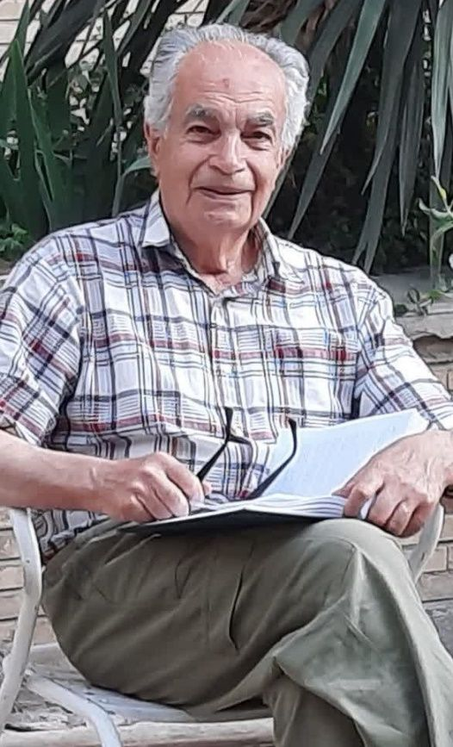
استاد سیّد محمود ازهر

سرهنگ میرزا عبد الواسع خان
جناب آقای میرزا عبد الواسع خان معروف به سرهنگ فرزند میرزا محمّد، مشهور به حاجی میرزا آقا، فرزند محمّد امین فرزند میرزا محمّد شهیر به آقا، نیز یکی از متمولین و ملاکین و زمین‌داران محمّدآباد بوده، و در زمان مظفر الدّین شاه قاجار برای مدّتی نایب الحکومهٔ منطقه جرقویه (گرکویه) بوده است.میرزا عبد الواسع خان معروف به سرهنگ، بعد از برادر خود، مرحوم میرزا عبد الحسین خان میر پنج، به تزئینات مسجد جامع محمّد آباد، معروف به مسجد میر پنج افزود. به هر صورت ایشان یک پسر به نام حاج میرزا مرتضی خان داشت.
عکس
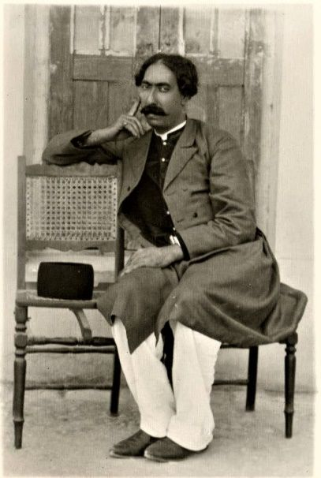
میرزا عبد الواسع خان معروف به سرهنگ رحمه الله
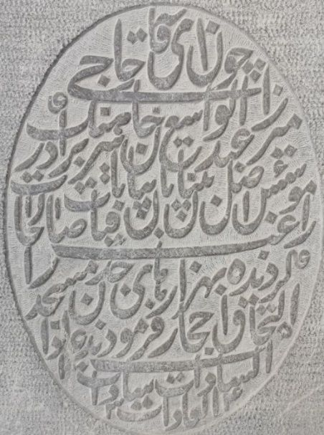
سنگ نوشته مسجد جامع محمّد آباد

میرزا محمّد علیّ خان
میرزا محمّد علیّ خان فرزند میرزا محمّد امین فرزند میرزا محمّد شهیر به آقا، از شعراء، و متمولین، و ملاکین، و زمین‌داران محمّدآباد بوده است. و همان‌گونه که در شرح حال برادرِ میرزا محمّد علیّ خان، جناب میرزا محمّد، مشهور به حاجی میرزا آقا گذشت، در محمّد آباد جرقویه حمامی وجود دارد، که با توجه به سنگ‌نوشته‌ای که کما کان بیرون حمام نسب شده، و موجود است، به نظر می‌رسد، این حمام را میرزا محمّد، مشهور به حاجی میرزا آقا ساخته باشد. و برادر ایشان، مرحوم میرزا محمّد علیّ خان، دربارهٔ آن حمام، و دیگر آثار، و افعال نیک و کارهای خیر برادر خود، اشعاری را سروده است.
البته در اثر گذشت زمان، برخی از نوشته‌های روی آن سنگ‌نوشته، قابل مطالعه نیست، ولی به هر ترتیب در آخر این سنگ نوشته، نام محمّد علیّ ابن محمّد امین الحسینی خلیفه سلطانی، به خوبی قابل مطالعه است، و آن اشعاری که میرزا محمّد علیّ خان، برای کارهای نیک برادر خود سرورده، این چنین است:
به نام خدا و رسول خدا *** زبانز .... .... ....
... مدح شیر خدای ودود *** بآل کبارش هزاران درود
دگر نسل مظلوم آل عبا *** ... دین حاجی میرزا آقا
بر او هر دمی صد هزاران سلام *** ز امروز تا روز محشر مدام
که آن اشرف خلق و فخر عباد *** بناهای عالی در این ده نهاد
از آن جمله آن مفخر خاص و عام *** (به پا) کرده حمام، در این مقام
بلی طینت پاک باید چنین *** بر او آفرین از جهان آفرین
طبیبیست سیّدِ پاک دین *** نسب دارد از سیّد الساجدین
بمعماری و طرح کردم ... *** من عاصی مذنبِ بینوا
اگر پرسی از نام من ای أخی *** محمّد مسمّی باسم أبی
الهی به حقّ شه انبیا *** بحقّ علیّ سرور اصفیا
که آن اشرفُ الحاجِ والا تبار *** بدنیا و عقبی بود رستگار
نگهدارش از شر روز جزا *** شود حشر با خاتم الأنبیا
گناهان بنّا هم ای ذو المنن *** به بخشا بحقّ حسین و حسن
در این فرد تاریخ ... ... *** ساقط کنی و ... .... ....
ز هجرت گذشته است ... رشک *** هزار و دویست و نود سال و یک
محمّد علیّ ابن محمّد امین الحسینی خلیفه سلطانی طاب ثراه عمل حسن فی سنه 1291.
به هر تقدیر تمام آن‌چه محرر اوراق توانست از نوشته‌های بر روی سنگ نوشته دریابد، متن فوق می‌باشد. که مرحوم میرزا محمّد علیّ خان در قالب شانزده بیت، افعال برادر خود را ستوده، و در پایان نیز با نگاشتن نام خویش، آن را امضاء نموده است.
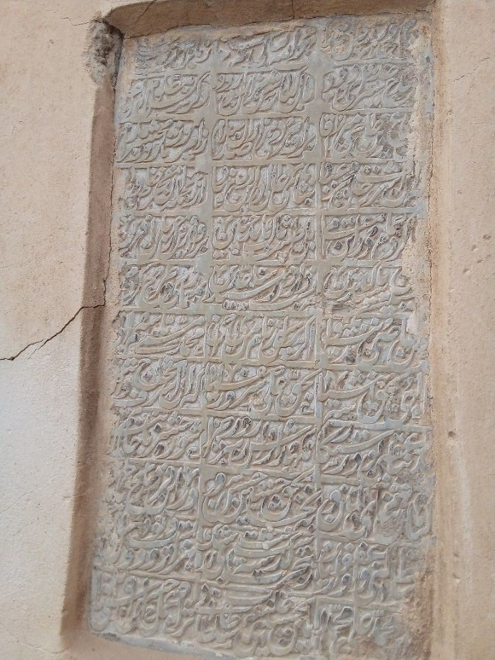
سنگ نوشته حمام محمّد آباد
به هر تقدیر میرزا محمّد علیّ خان فرزند میرزا محمّد امین فرزند میرزا محمّد مشهور به آقا، با دختری از طایفه نوّاب‌ها ازدواج نمود، و از ایشان هفت فرزند داشته است. که از بین آن هفت فرزند، پنج نفر آن‌ها دختر بوده‌اند، و به نام‌های گوهر بیگم، و مریم بیگم، و همایه بیگم، و زهرا بیگم، و آقا بیگم می‌باشند. و دو نفر دیگر پسر بوده‌اند، و به نام‌های میرزا غلامحسین، و حجة الإسلام حاج میرزا محمّد امین هستند.
که گوهر بیگم همسر جناب آقای میرزا علیّ اکبر خلیفه سلطانی
به نام سیّد محمّد، و یک دختر به نام آقا شاهزاده داشته، که سرکار خانم آقا شاهزاده مادر سیّد کورش خلیفه سلطانی هستند.
بود، و پدر بزرگ مادری جناب آقای سیّد کورش خلیفه سلطانی نیز می‌باشند. و مریم بیگم نیز همسر جناب آقای حاج عابدین بود، و همایه بیگم همسر جناب آقای ریاحی بود، و از ایشان دو فرزند به نام‌های کوکبُ الحاجیه، و میرزا حسین ریاحی داشت، و زهرا بیگم هم با جناب آقای میرزا اسماعیل نظرآبادی ازدواج کرد، و آقا بیگم هم همسر جناب آقای حاج میرزا عبد الحسین خان خلیفه سلطانی مشهور به میر پنج بود.

حجة الإسلام حاج میرزا محمّد امین «طائر»
سلالة السادات مرحوم حجة الإسلام میرزا محمّد امین خلیفه سلطانی صفوی فرزند میرزا محمّد علیّ خان فرزند میرزا محمّد امین فرزند میرزا محمّد شهیر به آقا، عالمی عامل، فاضلی وارسته، محقّقی اهل دقّت، و نویسنده‌ای پرهیزکار بودند. ایشان در سال هزار و دویست شصت و شش قمری در محمّد آباد جرقویه متولد شدند، و در سال هزار و سیصد و پنجاه و یک هجری قمری بعد از عمری ترویج معارف حقهٔ جعفری و ذکر مصائب حضرت سیّد الشهداء علیه السلام از دنیا رفتند.
مرحوم حجة الإسلام حاج میرزا محمّد امین، محرر کتاب اللّه، که سی جزء قرآن کریم را به دست مبارک خود تحریر فرموده بودند، پسر عمو و شوهر خواهرِ سیّد عبد الحسین خان میر پنجِ محمّد آبادی است، و تحصیلات خود را در حوزه علمیه اصفهان آغاز نموده، و بعد از مدّتی در همین حوزهٔ پر رونق مشغول تدریس شدند، و عده‌ای از محضرشان کسب فیض نمودند.
ایشان علاوه بر فقه و اصول، در علوم غریبه نیز مهارت داشتند، و در نوشتن خط نسخ از اساتید روزگار خود بودند. ایشان که در فنون شاعری هم تبحر داشتند، و شاعری توانا بودند، با تخلص «طائر» به خوبی شعر می‌سرودند، و دیوان زیبائی از خود به جا گذاشتند، که متأسفانه هم‌اکنون در دسترس نیست.
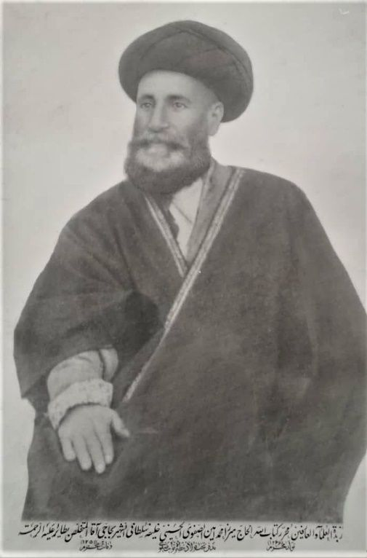
حجة الإسلام حاج میرزا محمّد امین رحمه الله
سیّد مصلح الدّین مهدوی رحمه الله دربارهٔ شرح حال حجة الإسلام حاج میرزا محمّد امین رحمه الله نگاشته است:
«میرزا محمّد أمین طائر؛ حاج میرزا محمّد أمین صفوی خلیفه سلطانی، متخلص به "طائر" شاعر، ادیب، و فاضل. در اواخر قرن سیزدهم هجری در روستای محمّد آباد جرقویه متولّد شد، و در اصفهان، فقه و اصول، صرف و نحو، و علوم غریبه را آموخت. در نوشتن خط نسخ نیز مهارت داشت. از سال وفات او اطّلاعی در دست نیست. از او است:»
به جان خود چه بلایی که دیدم و نخریدم *** کدام بار جفا از تو آمد و نکشیدم
به یاد عارض گلگون و یاد آن قد موزون *** به بوستان نرسیدم که پیرهن ندریدم
و صاحب کتاب «گرکویه سرزمینی ناشناخته بر کران کویر» دربارهٔ شرح حال حجة الإسلام حاج میرزا محمّد امین رحمه الله نوشته است:
«طائر محمّد آبادی به روزگار پادشاهی ناصر الدّین شاه قاجار در محمّد آباد می‌زیست، از آن سرایندهٔ ارجمند سروده‌هائی به یادگار مانده است، که آقای محمّد علیّ ایروانی محمّد آبادی آن‌ها را گرد آوری و یاداشت نموده، که گزیده‌ای از سروده‌های وی را که هنگام پایان ساختمان مسجد جامع میر پنج در محمّد آباد برای ماده تاریخ آن سروده است به آگاهی می‌رسانیم:»
بدوران سلطان صاحبقران *** مهین ناصر الدّین شه جم ستان
حاج عبد الحسین خان امیر سپاه *** که در پنج بیدق بدی حکمران
سلیل جلیل رسول مجید *** محمّد شفیع همه انس و جان
ز نسل خلیفه حسینی نسب *** اباً جداً آقای خلق جهان
به اعزاز و دولت به حشمت قرین *** به اقبال و بخت و سعادت قران
به نزدیک طوفان عمرش رسید *** شد الهام در خلد گیرد مکان
از آن همّت عالی و عزم جزم *** بنا کرد این خانهٔ جاودان
گشودی در بخشش و بذل و جود *** به انعام و احسان و دست و زبان
بنای رفیعش به گردون رسید *** ز هی استقامت زهی عزّ و نشان
رقم کرد «طائر» به تاریخ او *** (که فردوس اعلاست در این مکان)
به هر تقدیر حجة الإسلام حاج میرزا محمّد امین، از مرحومهٔ مغفوره حاجیه بی بی، دارای یک دختر به نام بیگم، و شش پسر به نام‌های میرزا مصطفی خان، که در سال 1336 ه.ق از دنیا رفت، و میرزا اسد اللّه خان، و سیّد محمّد خان، و میرزا رضا قلی خان، و میرزا سیّد ابراهیم، و سلطان میرزا سیّد علیّ خان می‌باشد. که در بین فرزندان حجة الإسلام حاج میرزا محمّد امین، مصطفی خان، و میرزا رضا قلی خان که همسرش کوکبُ الحاجیه ریاحی بود، فرزندی نداشتند.
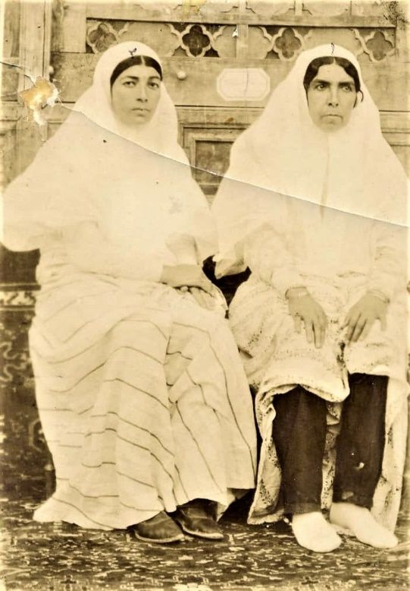
نفر راست تصویر حاجیه بی بی، همسر حاج محمّد امین «طائر»،
و نفر سمت چپ دختر ایشان، بیگم است.

سلطان میرزا سیّد علیّ خان
مرحوم سلطان میرزا سیّد علیّ خان فرزند حجة الإسلام حاج میرزا محمّد امین، تا قبل از جنگ جهانی اوّل، صاحب منصب قشون دولتی بودند، و درجه سروانی داشتند. ولی بعد از فروپاشی حکومت قاجار، مشغول به کار کشاورزی شدند. همسر ایشان از نوّاب‌ها بود، و دارای یک پسر به نام میرزا تقی خان صفوی بوده‌اند.

میرزا تقی خان فرزند سلطان میرزا سیّد علیّ خان
مرحوم مهندس سیّد تقی صفوی خلیفه سلطانی فرزند مرحوم سلطان میرزا سیّد علیّ خان فرزند حجة الإسلام حاج میرزا محمّد امین، از بنیان‌گذاران و پیش کسوتان صنعت برق اصفهان در سال هزار و دویست و نود و نه ه.ش می‌باشند. مرحوم مهندس صفوی دو سال بعد از پایان جنگ اوّل جهانی در اصفهان به دنیا آمدند. ایشان که اوّلین و تنها فرزند خانواده بودند، مادر خود را در سه سالگی از دست دادند. پدر ایشان تا قبل از جنگ جهانی اوّل صاحب منصب قشون دولتی بودند، و درجه سروانی داشتند. و بعد از فروپاشی حکومت قاجار، و از دست دادن همسر خود، تا پایان عمر همسر دیگری اختیار نکردند، و با اشتغال به کار کشاورزی همهٔ تلاش و همّت خود را صرف پرورش تنها فرزند خود نمودند.
مرحوم مهندس صفوی تحصیلات ابتدائی و متوسطه خود را در مدارس گلبهار - پهلوی و صارمیه در اصفهان به پایان رسانیدند، و در خرداد ماه سال هزار و سیصد و هجده ه.ش. با احراز رتبه اوّل در شهر اصفهان موفق به اخذ دیپلم متوسطه شدند. در همین سال به تهران رفتند و در رشته مهندسی برق دانشکده صنعتی ایران و آلمان که
بعدها به هنر سرای عالی و سپس دانشگاه علم و صنعت تغییر نام داد، پذیرفته شدند، و تحصیلات عالی خود را آغاز نمودند. دوره تحصیلات عالی ایشان در تهران هم‌زمان بود با شروع جنگ جهانی دوّم، و اشغال ایران توسط ارتش متفقین، و سپس سقوط و تبعید رضا شاه.
به علّت اوضاع نابسامان آن ایّام، ایشان تحصیلات دانشگاهی خود را بسیار به سختی به اتمام رسانیدند، و بالاخره در سال هزار و سیصد و بیست و یک ه.ش. فارغ التحصیل، و به اخذ درجه مهندسی برق نائل آمدند. پس از مدّتی تلاش برای پیدا کردن کار، موفق شدند در قسمت برق
کارخانهٔ وطن مشغول به کار شوند، و کار خود را رسماً و از سن بیست و سه سالگی، از سال هزار و سیصد و بیست و دو ه.ش آغاز نمودند.
آن‌طوری که مرحوم مهندس صفوی نقل می‌کردند: در سال‌هائی که ایشان مشغول تحصیلات دانشگاهی بودند، در کل کشور فقط چهار دانشکده مهندسی وجود داشت، که عبارت بودند از: دانشکده‌های فنی، نفت، پست و تلگراف و ایران و آلمان، و این‌ها اقدام به تربیت مهندس برق می‌کردند. و جمعاً سالانه صد نفر مهندس برق به بازار کار آن‌زمان کشور عرضه می‌کردند. و مشهورترین اساتید رشته برق عبارت بودند از مرحوم دکتر حسابی، مرحوم دکتر آل بویه، مرحوم دکتر نجومی، مرحوم مهندس ریاضی، و مرحوم دکتر سپاهی.
در هر حال ایشان از سال هزار و سیصد و بیست و دو تا سال هزار و سیصد و بیست و هشت ه.ش. در کارخانه‌های وطن و زایند رود در بخش برق مسئول تعمیر و نگهداری بودند. نکته قابل توجه این‌که قبل از تشکیل شرکت توربین اصفهان، که رسماً و منحصراً در نیروگاه هزار جریب (محل فعلی ستاد مرکزی رق اصفهان) به کار تولید برق می‌پرداخت، برق بخش‌هایی از شهر اصفهان از طریق کارخانه‌های نساجی مانند: وطن، زایندرود، ریسبافت، نختاب، رحیم‌زاده، نور و امثالهم تأمین می‌شد.
بدین معنی که موتورهای دیزل این کارخانه‌ها از یکسو به عنوان نیروی محرکه ماشین آلات ریسندگی و بافندگی به کار می‌رفتند، و از سوی دیگر با اتصال محور آن به ژنراتور برق، قسمتی از برق شهر اصفهان را تأمین می‌کردند. در واقع در طول این سال‌ها، مرحوم مهندس سیّد تقی صفوی به اتفاق تعدادی از تکنسین‌ها و استادکارانِ برق در این کارخانه‌ها مسئولیت تولید، و بهره‌برداری از این مولدهای برق و توزیع برق در شهر را بر عهده داشتند.
در همین سال‌ها مرحوم حاج محمّد جعفر کازرونی که مدیر کارخانه پارچه بافی وطن بود، اقدام به تأسیس بیمارستانی در خیابان عبّاس آباد نمود. و چون در تشکیلات ایشان تنها مهندس برق تحصیل کرده و آشنا به زبان‌های فرانسه و آلمانی، مرحوم مهندس صفوی بود، لذا از وجود ایشان برای سفارش، خرید و نصب دستگاه‌های رادیولوژی و بیمارستانی استفاده نمود، از این رو مدّتی نیز نام‌برده را برای آموزش، بهره‌برداری و نگهداری این تجهزات به کارخانه زیمنس آلمان اعزام نمودند، که تا سال هزار و سیصد و سی ه.ش. به طول انجامید.
ایشان از مهر ماه سال هزار و سیصد و سی ه.ش. به عنوان مهندس شبکه توزیع برق به استخدام شرکت سهامی توربین اصفهان در آمدند، و مسئولیت توسعه شبکه شش کیلو ولت
اصفهان، و نصب ترانسفورماتورهای توزیع 4 / 0 / 6 کیلو ولت در محلات فاقد برق اصفهان، و همچنین نصب ترانسفورماتورهای دیگر برای انتقال برق تولیدی کارخانه توربین و سایر کارخانجات نساجی به شبکه توزیع برق شهر و نیز نوسازی شبکه‌های توزیع فشار ضعیف قدیمی شهر را به عهده گرفتند، و به اتفاق تعدادی تکنسین‌ها و استادکاران و نیز مهندس زاپلتال اینکار را به نحو احسن و با حداقل خاموشی انجام دادند. از ابتدای سال هزار و سیصد و سی و چهار ه.ش. ایشان به مدّت سه سال به کشور آلمان مسافرت نمود، و در دفاتر فنی، آزمایشگاه‌ها، کارخانجات سازندهٔ تجهیزات الکتریکی کارخانه AEG و شرکت‌های برق آلمان، به انجام کار و مطالعه و تجربه اندوزی پرداختند، و پس از سه سال مجدداً به کشور بازگشتند، و کار خود را در شرکت توربین ادامه دادند.
مرحوم مهندس صفوی در سال هزار و سیصد و بیست و دو ه.ش. پس از فرغت از تحصیل دانشگاه با سرکار خانم فروغ السادات صفوی ازدواج نمودند، که حاصل این ازدواج سه فرزند است که اوّلین آن‌ها در سال هزار و سیصد و سی و چهار ه.ش. هنگام مأموریت ایشان در آلمان متولد شد، و دو فرزند بعدی در اصفهان به دنیا آمدند، که هر سه نفر تحصیلات عالی خود را در خارج از کشور به اتمام رسانده، و اکنون نیز همانجا زندگی می‌کنند.
مرحوم مهندس صفوی از هنگام تشکیل شرکت توربین در سال هزار و سیصد و بیست و هفت ه.ش. و سپس شرکت کارخانجات برق اصفهان، و پس از آن شرکت دولتی برق منطقه‌ای اصفهان، همواره مسئولیت‌های مهم کلیدی، و فنی در صنعت برق اصفهان را به عهده داشتند، و کار خود را از مسئولیت کارشناسی در کارخانه وطن شروع کردند، و تا رده مدیریت بهره برداری، مدیریت تولید، معاون فنی، عضو هیأت مدیره، و مدیر عامل شرکت برق منطقه‌ای اصفهان پیش رفتند، ولی هیچ‌وقت علاقه خود را به کارهای فنی و حرفه‌ای از دست ندادند. در سال‌های اشتغال به کار، و پس از آن، در منزل خود یک کارگاه فنی برق، برای ساخت و تولید تابلوهای برق دائر کرده بودند، که در مواقع فراغت در آن کارگاه لباس‌کار می‌پوشیدند، و به کار می‌پرداختند.
آن مرحوم هم‌زمان با پیروزی انقلاب اسلامی پس از حدود سی و چهار سال خدمت در صنعت برق، بازنشسته شدند. ایشان در ایّام پایانی عمر از بیماری سرطان پروستات رنج می‌بردند، و از اوائل سال جاری که بیماری ایشان شدّت گرفته بود، عموماً در خانهٔ قدیمی خود، در همین خیابان میر، به استراحت مشغول بودند. به طوری‌که در این اواخر از شرکت در همایش بزرگ پیش
کسوتان صنعت برق کشور نیز عذر خواستند. متعاقباً در تابستان گذشته برای ادامه معالجات و دیدار با فرزندان عازم سفر آمریکا شدند که متأسفانه معالجات چندان مؤثر واقع نشد، و در اوائل آذر ماه در همانجا دار فانی را بدرود گفتند.خداوند روح ایشان را غریق رحمت فرموده و با ارواح سایر خدمت‌گذاران این دیار محشور و مأنوس گرداند.
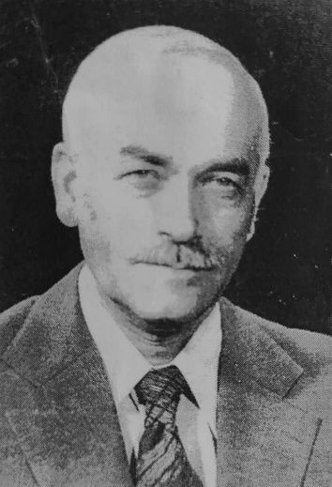
جناب آقای مهندس سیّد تقی صفوی رحمه الله
به هر تقدیر جناب آقای سیّد تقی صفوی خلیفه سلطانی، از خانم فروغ السادات صفوی، یک دختر به نام فیروزه سادات، و دو پسر به نام‌های سیّد علیّ‌رضا، و سیّد محمّدرضا دارند، که همگی در آمریکا زندگی می‌کنند.

سیّد محمّد خان
جناب آقای سیّد محمّد خان خلیفه سلطانی صفوی فرزند حجة الإسلام حاج میرزا محمّد امین، دارای چهار دختر به نام‌های فخر السادات، بدر السادات، و فریده سادات، و فروغ السادات
است، که هم‌اکنون با فامیل صفوی شناخته می‌شوند، و همگی در آمریکا زندگی می‌کنند. و فروغ السادات صفوی، همسر میرزا تقی خان صفوی است.

میرزا اسد اللّه خان
جناب آقای میرزا اسد اللّه خان فرزند حجة الإسلام حاج میرزا محمّد امین، دارای دو پسر به نام سیّد محمّد صفوی، و سیّد حسین (معروف به منوچهر) صفوی می‌باشد. که سیّد محمّد صفوی فرزند میرزا اسد اللّه خان، دارای سه فرزند به نام‌های سیّد مهدی صفوی، و سیّد رضا صفوی، و زهرا سادات صفوی است. و سیّد حسین (معروف به منوچهر) صفوی فرزند میرزا اسد اللّه خان، دارای پنج فرزند به نام‌های سیّد محمّد رضا، و شکوفه سادات، و بنفشه سادات، و مریم سادات، و ساناز سادات می‌باشد. که در بین فرزندان ایشان فقط سیّد محمّد، و بنفشه سادات در ایران هستند، و بقیه به آمریکا مهاجرت کرده‌اند.
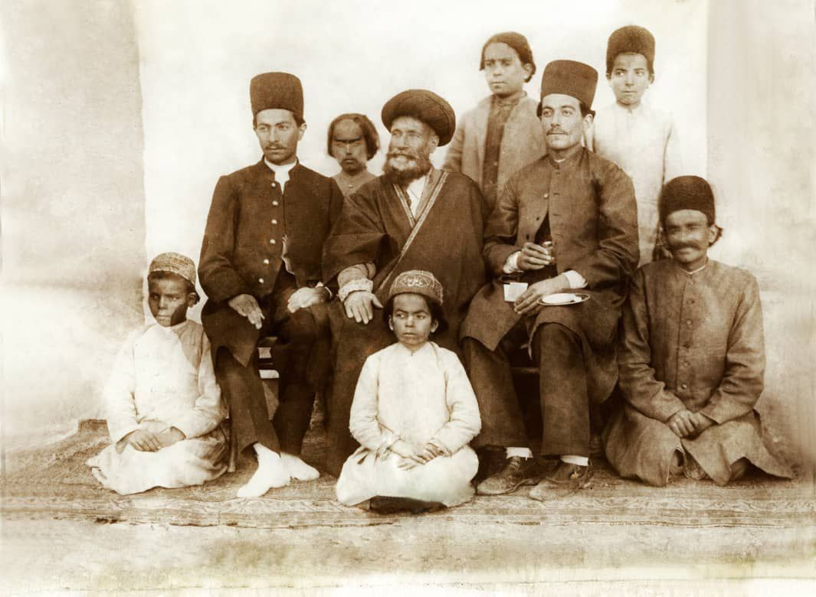
ایستاده از سمت راست به چپ: 1. سیّد محمّد رضا، 2. حاجی حسن علیّ خان فرخانی قارنه، 3. حاجی محمّد علیّ میرزا فرخانی قارنه. نشسته بر صندلی از راست به چپ: 4. میرزا سیّد علیّ خان، 5. حجة الإسلام سیّد محمّد امین خلیفه سلطانی «طائر»، 6. میرزا رضا قلی خان. نشسته بر زمین از راست به چپ: 7. میرزا سیّد ابراهیم خلیفه سلطانی فرزند «طائر»، 8. آقا مصطفی، 9. میرزا اسد اللّه.

سلالة السادات میرزا سیّد ابراهیم خلیفه‌سلطانی
سلالة السادات مرحوم سیّد ابراهیم خلیفه سلطانی، مشهور به میرزا ابراهیم (محروم از شنیدن و سخن گفتن) فرزند بزرگ حجة الإسلام سیّد محمّد امین خلیفه سلطانی صفوی حسینی بود. ایشان دارای هفت فرزند به نام‌های میرزا محمّد علیّ، و آسیه بیگم، و زهرا بیگم، و رقیه بیگم، و خدیجه بیگم (حاجیه کربلایی)، و مریم بیگم، و میرزا عبد الحسین، که در سنین نوجوانی از دنیا رفته، بوده است.
که مریم بیگم دختر میرزا سیّد ابراهیم، با جناب آقای میرزا حسن مولائی ازدواج نمود، و از ایشان سه فرزند به نام‌های اسماعیل، و علیّ، و زینب دارد. و آسیه بیگم دختر میرزا سیّد ابراهیم، با جناب آقای سیّد ید اللّه همایونی ازدواج نمود، و از ایشان یک دختر به نام عصمت آقا دارد، که عصمت آقا همسر شهید دکتر احمد صادقیان بود، و از ایشان پنج فرزند به نام‌های نوید، و سعید، و امید، و محبّت، و مریم دارد. که امید به شهادت رسید. و مریم پزشک عمومی است. و نوید، و محبّت دندان پزشک هستند.
و خدیجه بیگم (حاجیه کربلایی) دختر میرزا سیّد ابراهیم، نیز با جناب آقای اکبر اصفهانی ازدواج نمود. و زهرا بیگم دختر میرزا سیّد ابراهیم، همسر جناب آقای حسین حسن‌بیگی بود، و از ایشان سه فرزند به نام‌های غلامرضا، و فاطمه، و رقیه دارد. و رقیه بیگم دختر میرزا سیّد ابراهیم، نیز همسر مرحوم جناب آقای اسماعیل ایروانی بود، و از ایشان سه فرزند به نام‌های ایرج، و اقدس، و اشرف دارد. که اشرف ایروانی نیز با جناب آقای تقی تقی‌پور ازدواج نمود، و پنج فرزند به نام‌های جهان‌بخش، و جهان‌بین، و جهان‌گیر، و پروین، و ناهید دارد.
و ناهید تقی‌پور نیز با جناب آقای محمّد حسن تقی‌پور ازدواج نموده، و از ایشان چهار فرزند به نام‌های علیّ، که در آمریکا زندگی می‌نماید. و پیمان، و فائزه، و خاطره دارد. که سرکار خانم خاطره تقی‌پور، همسر جناب آقای کورش خلیفه سلطانی می‌باشد.

سلالة السادات سیّد محمّد علیّ خلیفه‌سلطانی
مرحوم مغفور جناب آقای سیّد محمّد علیّ خلیفه سلطانی فرزند سیّد ابراهیم فرزند حجة الإسلام حاج میرزا محمّد امین، مشهور به میرزا محمّد علیّ در سال 1297 ه.ش. در منزل پدری خود واقع در قلعه محمّد آباد چشم به جهان گشود. مادر وی از خانوادهٔ حاجی‌پور و پدرش سیّد
ابراهیم، مشهور به میرزا ابراهیم (محروم از شنیدن و سخن گفتن) فرزند بزرگ حجة الإسلام سیّد محمّد امین خلیفه سلطانی صفوی حسینی بود.
میرزا محمّد علیّ تحصیلات ابتدائی خود را در سال‌های 1306 تا 1311 به پشتوانه عموی خود میرزا سیّد علیّ خان ملقب به سلطان، در کنار پسر عموی خود مرحوم مهندس تقی صفوی (اوّلین رئیس اداره برق اصفهان) در شهر اصفهان به پایان رسانید، امّا به دلیل مشکلات مالی خانواده که با کم شدن آب قنات در محمّد آباد تشدید شده بود، به محمّد آباد بازگشتند، و از ادامه تحصیل حضوری منصرف شدند. ولی دست از ادامه تحصیل برنداشته، و در فرصت‌هایی که به دست می‌آوردند، کتاب‌ها را پیدا کرده، مطالعه نموده، و با کلاس‌های تابستانه ابتدا سیکل، و بعد دیپلم را احراز نمودند.
پس از بازگشت به محمّد آباد به دلیل سواد دار بودنشان در شرکت قند و شکر، شعبهٔ محمّد آباد مشغول به کار شدند، تا با اندک دستمزد خود به خانواده کمک کنند. کمی که بزرگتر شدند، و در سال‌های آغازین جوانی عهده‌دار جمع آوری اجاره املاک پدری شدند، و توانستند اندکی وضعیت مالی خانواده را بهبود بخشند. در همین دوران بود که تعدادی از متنفذین محمّد آباد از جمله آقای حاج حسین صفایی، و کربلایی علیّ تقی‌پور در جلسه‌ای پیشنهاد تدریس بچه‌های محمّد آباد را به ایشان دادند، و تأمین مقدار محدودی دستمزد، توسط اولیاء دنش آموزان را تضمین کردند.
ایشان نیز با توجه به داشتن سواد علوم قرآنی و علوم غیر کلاسیک آن زمان، که نزد پدر و عموهای خود فرا گرفته بودند، و همچنین سواد کلاسیک، و داشتن مدرک ششم ابتدایی که آن زمان از اعتبار بالایی برخوردار بود، کار آموزش کودکان را به سبک کلاس‌هایی که در اصفهان گذرانده بودند، در مسجد میر پنج آغاز نمودند. و گاه برای کمک بیشتر به دانش آموزان در منزل شخصی که خانه خلیفه سلطانی در ارگ محمّد آباد است، تدریس می‌کردند. این کار چند سالی ادامه داشت تا نمایندگی فرهنگ در جرقویه تشکیل شد، و اوّلین دبستان دولتی محمّد آباد با حضور ایشان آغار به کار کرد.
در ابتدا کُردی
که یک ساختمان زیبای زمان قاجار بود، برای این کار اختصاص داده شد، ولی با توجه به نیاز مالک، فکر ساختن مدرسه و ایجاد فضای با ثبات، و مناسب برای
فعالیت‌های آموزشی در ایشان قوّت گرفت، و با کمک اهالی و شاگردان و همراهی همکاران، ساختمان شش کلاسه، با کریدور، و امکانات محدود، در محل احداث شد، که هنوز پابرجاست. و در این دبستان تعداد زیادی از فرزندان محمّد آباد سواد آموختند، و دوره ابتدائی را گذراندند.
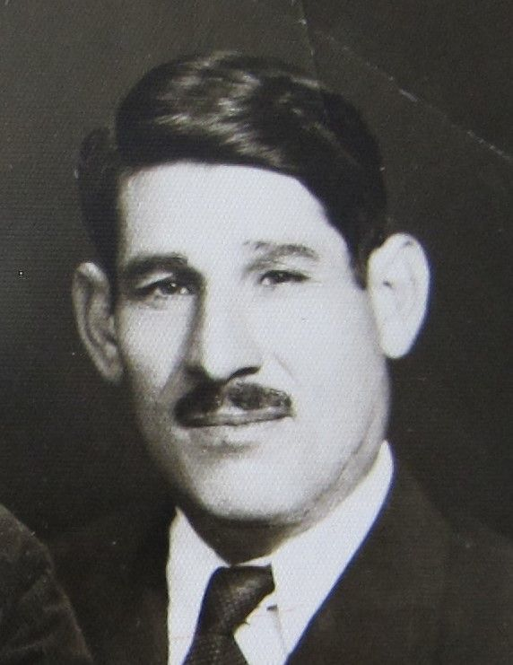
سلالة السادات جناب آقای سیّد محمّد علیّ خلیفه سلطانی رحمه الله
جناب آقای سیّد محمّد علیّ خلیفه سلطانی در اوائل دههٔ چهل به خاطر تحصیلات، و شرائط فرزندان خودشان راهی اصفهان شدند، و تا سال 1359 ه.ش. که بازنشست شدند، در اصفهان در مدارس ابتدائی تدریس می‌کردند. در سال 1383 ه.ش. با کوله باری از مواجهه با برخوردهای سپاس‌گزارانه، و قدرشناسانه، نسبت به نقش ایشان در بنیان‌گذاری سواد آموزی، و ایجاد پایه مقدّماتی آموزش دبستان در محمّد آباد دار فانی را وداع گفتند، و در باغ رضوان اصفهان به خاک سپرده شدند.
پس از فوت ایشان قطعه زمینی روبروی قلعه، توسط فرزندان ایشان، جهت طرح بازسازی، و توسعه دبستان شهید عبد اللّه‌پور به آموزش و پرورش واگذار شد. ضروری است که یاد آوری کنیم که ایشان در طول عمر خود از زحمات آقای مستوفی، و جناب صابری به عنوان مدیر
ورابط اداری دبستان محمّد آباد با اداره فرهنگ صحبت می‌کردند، که شاید بهتر باشد جداگانه به نقش این دو بزرگوار رسیدگی شود.
به هر تقدیر جناب آقای سیّد محمّد علیّ خلیفه سلطانی فرزند سیّد ابراهیم فرزند حجة الإسلام حاج میرزا محمّد امین، دارای چهار پسر به نام‌های سیّد مصطفی، و سیّد محمود، و سیّد مسعود، و سیّد کورش، و سه دختر به نام‌های افتخار السادات، و مهر السادات، و عذرا سادات (معروف به مهران) می‌باشند.
که افتخار السادات دارای چهار فرزند به نام‌های مهرداد، و مهرنوش، و تبسم، و آزاده است. و مهر السادات دارای دختری به نام شهرزاد می‌باشد. و عذرا سادات دارای دختری به نام شیوا، و پسری به نام نیما است که نیما در کانادا زندگی می‌کند.

سیّد مصطفی فرزند سیّد محمّد علیّ خلیفه‌سلطانی
جناب آقای سیّد مصطفی خلیفه سلطانی فرزند ارشد جناب آقای میرزا محمّد علیّ خلیفه سلطانی که تاریخ تولد واقعی ایشان دوازدهم اسفند ماهِ هزار و سیصد و بیست و پنج ه.ش. بوده، و دارای تاریخ تولد شناسنامه‌ای به تاریخ دوازده مرداد‌ماه هزار و سیصد و بیست و شش ه.ش. می‌باشند؛ دوران تحصيل خود را در محمّد‌آباد آغاز نمودند و از آنجايی که در محمّدآباد برای تحصیل در سطوح بالاتر مدرسه‌ای وجود نداشته است، بنابراين برای تحصیل در مقطع بالاتر هر روز با دوچرخه‌ای به آذر خواران رفته که با رتبه ممتاز موفق به دریافت سیکل می‌شوند.
سپس در دبیرستان سعدی اصفهان در رشته ریاضی تحصیل نموده و بعد از اخذ دیپلم، وارد دانشگاه اصفهان گشته و با تحصیل در رشته شیمی موفق به اخذ لیسانس علوم می‌گردند. در ضمن استخدام و اشتغال در شرکت پلی اکریل ایران موفق به تکمیل تحصیلات مهندسی در کمپانی دوپان هلند می‌شوند.
بعد از پایان خدمت سربازی با درجه ستوان دوم در مرکز توپخانه اصفهان، در سال هزار و سیصد و پنجاه در «سازمان غله و قند و شکر و چای کشور»، به عنوان کارشناس در تهران کار خود را در این مجموعه آغاز کرده، و در سال هزار و سیصد و پنجاه و سه از تهران به عنوان رئیس
اداره قند و شکر استان چهارمحال و بختیاری به شهر کرد منتقل شده، و در بلندای بام ایران مشغول کار می‌گردند.
جناب آقای مهندس سیّد‌مصطفی خلیفه سلطانی با آغاز کار در کارخانه «پلی اکریل ایران» در سال هزار و سیصد و پنجاه و شش بلافاصله جهت آموزش به کشور هلند اعزام شده، و بعد از طی مراحل تخصصی مجدداً به ایران باز می‌گردند. در سال هزار و سیصد و پنجاه و هشت در حالی‌که کارشناسان معتقد بودند که امکان راه اندازی سیستم گاز ازت بدون حضور کارشناسان خارجی وجود ندارد، این سیستم را به کمک تیم همکار خود راه اندازی کرده و به بهره برداری رساندند.
دیگر افتخارات مهندس سیّد مصطفی خلیفه سلطانی عبارت است از:
1.
مجری پروژه توسعه آکریلیک که با همکاري کمپانی میتسوبیشی ژاپن و آمریکا موجب افزایش تولید آکریلیک به میزان بیست و پنج درصد گردید.
2.
مجری پروژه آکریلیک سی هزار تنی تا زمان شروع مراحل اجرايی آن.
3.
طراحی، ساخت و نصب و راه اندازی خط تولید گرانول از پرک شسته شده بطری.
4.
طراحی، ساخت و نصب و راه‌اندازی خط تولید تسمه بسته‌بندی از ضایعات پلی پروپلين و تولید تسمه پلي استر از پرک شسته شده بطری.
5.
شروع به کار در «کانون کارشناسان رسمی دادگستری اصفهان» با عنوان کارشناس رسمی در رشته آتش‌سوزی و آتش‌نشانی از سال هزار و سیصد و هفتاد و هفت ه.ش. تاکنون.
6.
مشاوره فنی در پروژه‌های پلی استر برای چندین واحد تولیدی.
7.
سفرهای کاری متعدد به کشورهای مختلف جهان، از جمله، اکثر کشورهای اروپائی، آمریکا، ژاپن، کره جنوبی، هلند، پاکستان، ترکیه، افغانستان، مالزی، و سنگاپور، به نحوی که حتّی به برخی از این کشورها چندین مرتبه سفر کرده‌اند.
8.
کسب مقام کارگر نمونه کشوری در سال هزار و سیصد و هفتاد و چهار ه.ش، و گرفتن سه عدد سکه بهار آزادی و یک جلد کلام اللّه مجید از دست رئیس جمهور وقت.
در حال حاضر نیز ایشان در‌صدد راه‌اندازی مجدد خط تولید گرانول و تسمه از طریق مشارکت می‌باشند.
به هر صورت جناب آقای مهندس سیّد مصطفی خلیفه سلطانی فرزند سیّد محمّد علیّ فرزند سیّد ابراهیم فرزند حجة الإسلام حاج میرزا محمّد امین، با خانم پری‌سیما سیمائیان ازدواج نمودند، و از ایشان دارای چهار فرزند به نام‌های سیّد بابک، و شادی‌سادات و سارا سادات و سیّد بهنام می‌باشند.
که شادی‌سادات متولد هزار و سيصد و پنجاه و پنج ه.ش. دارای فوق لیسانس زبان و ادبیات فرانسه هستند و داراي دو فرزند به نام‌های آروین، و دانیال است که همگی در کشور سوئد زندگی می‌کنند. سارا‌سادات متولد هزار و سيصد و شصت و يک ه.ش. و دانش آموختهٔ دکترای سیستم‌های آموزشی دانشگاه‌ها مي‌باشند.
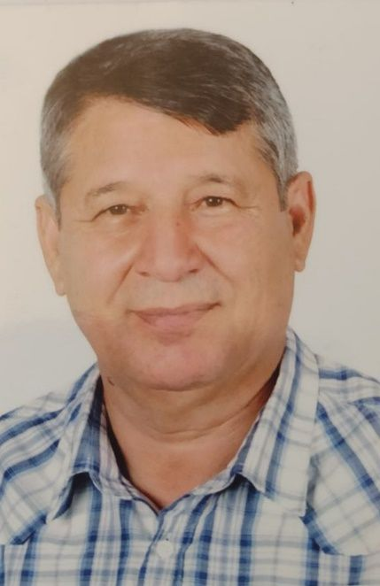
جناب آقای مهندس سیّد مصطفی خلیفه سلطانی

سیّد بابک فرزند سیّد مصطفی خلیفه سلطانی
جناب آقای سیّد بابک خلیفه سلطانی فرزند سیّد مصطفی، متولد سال هزار و سيصد و پنجاه و سه ه.ش، و مهندس صنایع می‌باشند، و با خانم ليلا نصيري ازدواج کرده، و از ایشان دارای دختری به نام سوفیا است.
عکس
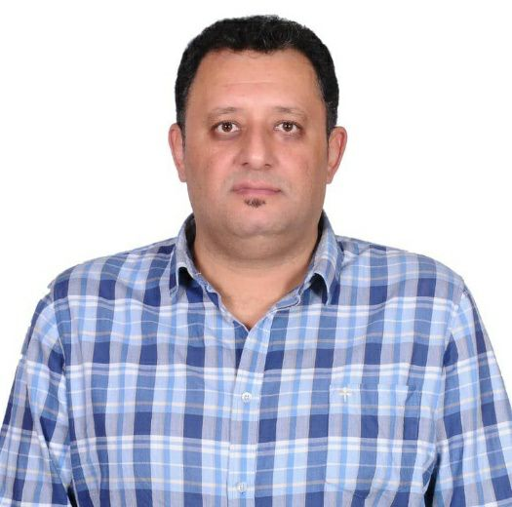
جناب آقای مهندس سیّد بابک خلیفه سلطانی
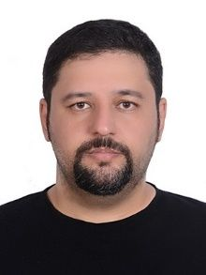
جناب آقای مهندس سیّد بهنام خلیفه سلطانی
جناب آقای مهندس سیّد بهنام خلیفه سلطانی فرزند سیّد مصطفی متولد سال هزار و سيصد و شصت و دو ه.ش و لیسانس مترجمی زبان انگلیسی، و مهندس مکانیک است.

سیّد محمود فرزند سیّد محمّد علیّ خلیفه‌سلطانی
مرحوم مغفور جناب آقای سیّد محمود خلیفه سلطانی فرزند سیّد محمّد علیّ فرزند سیّد ابراهیم فرزند حجة الإسلام حاج میرزا محمّد امین، متولد سال هزار و سیصد و بیست و هشت ه.ش بودند، و در سال هزار و سیصد و هشتاد ه.ش در اثر بیماری دیابت، کلیه‌های خود را از دست داده، و در ایّام بازنشستگی خود، از دنیا رفتند، و در باغ رضوان اصفهان دفن شدند. ایشان که تکنسین نیروگاه شهید منتظری اصفهان بودند، با مدرک دیپلم کار خود را آغاز نمودند، و در ضمن خدمت، موفق به اخذ مدرک فوق دیپلم شدند.
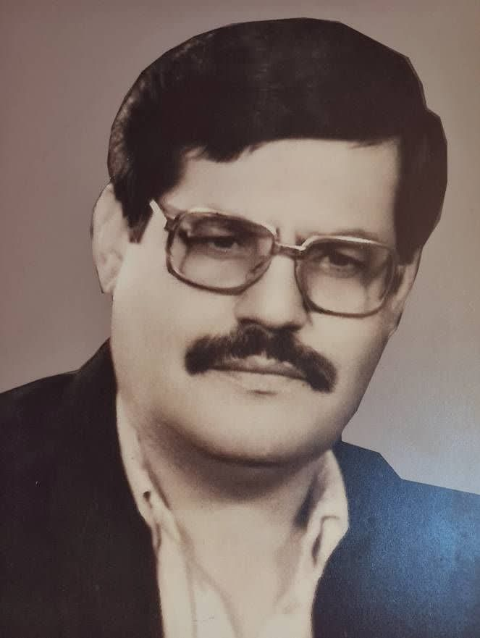
مرحوم مغفور سیّد محمود خلیفه سلطانی
مرحوم مغفور سیّد محمود خلیفه سلطانی با خانم زهرا حسینی ازدواج نمودند، و از ایشان دارای چهار فرزند به نام‌های سیّد علیّ، و عطیه سادات، و عاطفه سادات، و مهتاب سادات می‌باشند. که خانم عطیه سادات خلیفه سلطانی پسری به نام صدرا، و دختری به نام صبا دارند. و خانم عاطفه سادات خلیفه سلطانی پسری به نام کیان دارند، که کیان در آلمان زندگی می‌کند.

سیّد علیّ فرزند سیّد محمود خلیفه‌سلطانی
جناب آقای مهندس سیّد علیّ خلیفه سلطانی فرزند سیّد محمود، به تاریخ تولد واقعی پنجم آذر ماهِ هزار و سیصد و پنجاه و شش، و تاریخ تولد شناسنامه‌ای بیست و پنجم شهریور ماهِ هزار
و سیصد و پنجاه و شش می‌باشند. ایشان دانش آموختهٔ دکترای مواد مهندسی و پیشرفته کربنی، شامل گرافیت، الیاف کربن، کامپوزیت‌های کربن - کربن، گرافن و نانو ذرات هستند.
مهندس سیّد علیّ خلیفه سلطانی دیپلم خود را در رشتهٔ ریاضی فیزیک از دبیرستان شهید رجائی شهرِ اصفهان اخذ نمودند. و لیسانس خود را در رشتهٔ سرامیکِ دانشگاه علم و صنعت اصفهان، با تحقیق در زمینهٔ ساخت شیشه سرامیک‌های بر پایه سیستم SiO2 – Al2O علیها السلام – CaO – MgO با استفاده از مواد اوّلیه ارزان قیمت داخلی، دریافت نمودند.
آقای مهندس سیّد علیّ خلیفه سلطانی تحصیلات خود را در رشتهٔ سرامیک ادامه داده، و پایان نامهٔ کارشناسی ارشد خود را با تحقیق در زمینه: " ایجاد و بررسی پوشش‌های سرامیکی بر پایه سیلیکون کارباید بر سطح قطعات گرافیتی به منظور افزایش مقاومت به اکسیداسیون در دمای بالا"، ارائه نموده، و بعد از دریافت فوق لیسانس، مشغول تحصیل در مقطع دکترای مهندسی مواد، در دانشگاه صنعتی سهند تبریز می‌باشند. رسالهٔ دکترای ایشان دربارهٔ " ایجاد پوشش فوق دیر گداز سرامیکی مقاوم در برابر اکسیداسیون بر پایه SiC-HfB2 برسطح قطعات SiC nano/C و بررسی کارآمدی آن" است.
مقالات مهندس سیّد علیّ خلیفه سلطانی در مجلات ISI
جناب آقای مهندس سیّد علیّ خلیفه سلطانی به همراه برخی از شاگردان و همکاران خود مقالات متعددی را در مجامع بین المللی، و کنفرانس‌های داخلی ارائه نموده‌اند، که از جملهٔ آن‌ها:
1.
اثر اصلاح فاز زمینه بر راندمان چگالش کامپوزیت‌های کربن - کربن بر پایهٔ قیر. که در مجلهٔ علوم و مهندسی زغال سنگ (چین)، در 16 صفحه در سال 2010 انتشار یافت. (به زبان انگلیسی)
2 . پوشش دهی کربن بر زیر لایه گرافیتی با استفاده از فرایند رسوب گذاری گریز از مرکز: اثر سرعت دوران گریز از مرکز و عملیات حرارتی بر کیفیت پوشش. که در مجله تحقیقات علمی خاورمیانه، در 287 صفحه در سال 2013 منتشر شد. (به زبان انگلیسی)
3.
پوشش دهی پولک‌های گرافیتی با نانو کامپوزیت‌های کربن / Mgo از طریق واکنش‌های فاز به گازی. که در مجله آلیاژها و ترکیبات، در صفحات 74 - 77 در سال 2010 منتشر شد. (به زبان انگلیسی)
4.
تف‌جوشی با پیوند واکنشی مواد نانوساختار C/SiC با گرادیان ترکیبیFGNMs. که در علم و مهندسی مواد: الف، در صفحات: 445-449، و در سال: 2013 منتشر شد. (به زبان انگلیسی)
5.
پوشش مقاوم به اکسیداسیون بر پایهٔ Nano-SiC/SiC بر سطح گرافیت. که در علوم کاربردی سطح، در صفحات: 128-132، در سال: 2013 انتشار یافت. (به زبان انگلیسی)
6.
اثر فرایند اصلاح بر راندمان چگالش و ریز ساختار کامپوزیت کربن - کربن بر پایهٔ فنول-فورفورال. که در مجله تجزیه و تحلیل حرارتی و کاربردی، 5 فوریه سال2012 منتشر شد. (به زبان انگلیسی)
7.
ایجاد و شناسایی فیلم نازک SiO2 و نانو الیاف SiC جهت بهبود مقاومت در برابر اکسیداسیون گرافیت. که در مجله انجمن سرامیک اروپا. در صفحات: 3947-3956، در سال: 2016 انتشار پیدا نمود. (به زبان انگلیسی)
8.
تهیه یک پوشش نانوساختار SiC-ZrO2 برای بهبود مقاومت اکسیداسیون گرافیت. که در فناوری سطح و پوشش. در سال: 2016 انتشار یافت. (به زبان انگلیسی)
9.
ایجاد یک پوشش SiC-ZrO2 نانو ساختار به منظور بهبود مقاومت بر اکسیداسیون گرافیت. که در فناوری سطح و پوشش، و در سال: 2016 منتشر شد. (به زبان انگلیسی)
10.
اثر اسید شوئی الیاف بر خواص مکانیکی دینامیک کامپوزیت‌های الیاف کربن / پلی استر اشباع نشده با روش پالتروژن. که در فناوری و مهندسی پلیمر-پلاستیک، در صفحات: 564-567، در سال: 2011 انتشار پیدا نمود. (به زبان انگلیسی)
11.
اثر فرایند تخلیه کورونا بر خواص مکانیکی دینامیک کامپوزیت‌های کربن / پلی استر اشباع نشده با روش پالتروژن. که در فناوری و مهندسی پلیمر-پلاستیک، در صفحات: 162-166، و در سال: 2014 انتشار یافت. (به زبان انگلیسی)
12.
پوشش چند لایه گرادیان ترکیبی بر پایهٔ SiC/MoSi2- SiC چقرمه شده با نانو ذرات SiC به منظور افزایش مقاومت بر اکسیداسیون مواد کربنی در دماهای بالا. که در مجله مهندسی مواد و عملکرد، در سال: 2017 منتشر شد. (به زبان انگلیسی)
13.
نقش پایه گرافیتی بر تشکیل ساختار گرادیان ترکیبی SiC/C طی فرایند سمانتاسیون توده‌ای. که در فصلنامه علمی پژوهشی فرایندهای نوین در مهندسی مواد، در صفحات: 91-98، در سال: 1395 منتشر شد. (به زبان انگلیسی)
مقالات کنفرانس‌های مهندس سیّد علیّ خلیفه سلطانی
1.
تأثیر اصلاح فنل- فورفورال بر خواص مکانیکی کامپوزیت C/C. سال و محل کنفرانس: نهمین سمینار بین المللی علوم پلیمر و فن آوری موسسه پلیمر و پتروشیمی ایران، تهران اکتبر 2009.
2.
ايجاد و بررسي پوشش سراميكي SiC بر سطح قطعات گرافيتي به منظور افزايش مقاومت به اكسيداسيون در دماهاي بالا. سال و محل کنفرانس: هفتمین کنگره سرامیک ایران شیراز- اردیبهشت 88.
3.
روش‌های تولید ماده بور و ارائه روش منتخب در مقیاس آزمایشگاهی. سال و محل کنفرانس: پنجمین همایش سراسری مواد منفجره و پیروتکنیک پیشرفته تهران -بهمن 86.
4.
درآمدی بر روش تولید کامپوزیتهای کربن-کربن با استفاده از قیر. سال و محل کنفرانس: نهمین کنگره مهندسی متالورژی ایران – 1384.
5.
بررسي تأثير پوشش دولايه كاربيد سيليسيم/نانو كاربيد سيليسيم در بهبود رفتار اكسيداسيون قطعات گرافيتي. سال و محل کنفرانس: دوازدهمین سمینار ملی مهندسی سطح 22-20 اردیبهشت 1390.
6 . تأثیر بستر گرافیت بر روی پوشش SiC FGM ایجاد شده توسط سمنتاسیون بسته‌ای. سال و محل کنفرانس: دهمین کنگره انجمن سرامیک ایران و اولین کنفرانس بین المللی سرامیک پیشرفته.
7.
تاثیر ترکیب پودر بر روی پوشش SiC بر گرافیت تولید شده توسط سمنتاسیون بسته‌ای. سال و محل کنفرانس: دهمین کنگره انجمن سرامیک ایران و اولین کنفرانس بین المللی سرامیک پیشرفته.
8.
اثر نانوالیاف SiC بر مقاومت اکسیداسیون گرافیت. سال و محل کنفرانس: اوّلین سمپوزیوم بین المللی فناوری نانو، نجف آباد، 1395.
9.
نقش پایه گرافیتی بر تشکیل ساختار گرادیان ترکیبی SiC/C طی فرایند سمانتاسیون توده‌ای. سال و محل کنفرانس: دهمین کنگره انجمن سرامیک ایران و اوّلین کنفرانس بین المللی سرامیک پیشرفته.
عکس
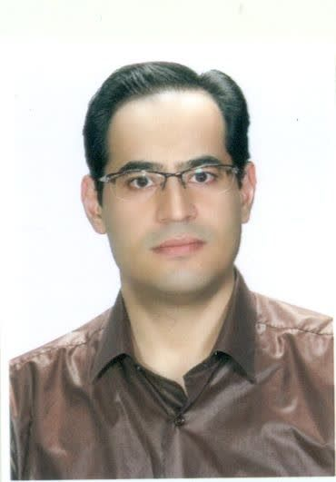
جناب آقای مهندس سیّد علیّ خلیفه سلطانی
سوابق آموزشی مهندس سیّد علیّ خلیفه سلطانی
ایشان تاکنون استاد مشاور بیش از ده پروژه کارشناسایی ارشد رشته مهندسی سرامیک و کامپوزیت بوده‌اند، که همگی با درجه عالی دفاع نموده‌اند. و همچنین ایشان دروس خواص حرارتی، نوری و الکتریکی سرامیک‌ها، برای مقطع کارشناسی ارشدِ رشته‌های کامپوزیت و درس نانو مواد برای مقطع کارشناسی ارشد رشته نانو را تدریس می‌نمایند.
افتخارات مهندس سیّد علیّ خلیفه سلطانی
1.
یکی از اعضای کارگروه تخصصی تحقیق و توسعه مواد معاونت آماد و پشتیبانی و تحقیقات صنعتی ستاد کل نیروهای مسلح.
2.
پژوهشگر نمونه مجتمع دانشگاهی مهندسی مواد و فناوری‌های ساخت در سال83 .
3.
کسب رتبه دوّم جشنواره شهید چمران سال 1389.
4.
دارای گواهی دوره طراحی مخازن تحت فشار و پایپینگ تحت استاندارد انجمن مهندسی مکانیک آمریکا (ASME)، زیر نظر استاد تهرانچی از اعضای اصلی کمیته کد .ASME5.
دارای گواهی دوره Ultrasonic Level I, II بر پایه استاندارد ASME Boiler & pressure vessel code section V & VIII و تایید جامعه مهندسین تست‌های غیر مخرب آمریکا (ASNT) .
6.
دارای گواهی آموزشی آشنایی با ارزشها و معیارهای مدل تعالی (IDEA).
به هر تقدیر جناب آقای مهندس سیّد علیّ خلیفه سلطانی با خانم نفیسه نجفی سولاری، که کارشناس روانشناسی عمومی هستند، ازدواج نمودند، و دو فرزند به نام‌های سیّد محمّد مهدی، که متولد هجدهم مهر ماهِ هزار و سیصد و هشتاد و شش است، و مهرآفرین سادات که متولد هزار و سیصد و نود و دو می‌باشد، دارند.
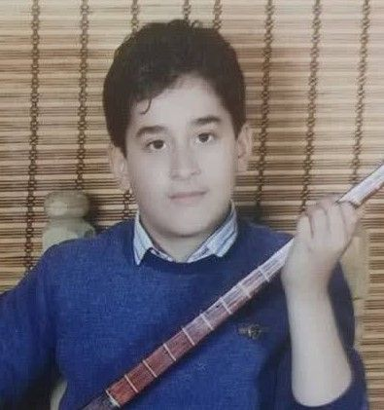
سیّد محمّد مهدی خلیفه سلطانی

سیّد مسعود فرزند سیّد محمّد علیّ خلیفه‌سلطانی
جناب آقای مهندس سیّد مسعود خلیفه سلطانی فرزند سیّد محمّد علیّ خلیفه سلطانی، متولد سال هزار و سیصد و سی و سه خورسیدی می‌باشند، ایشان بعد از طی مراحل مقدماتی تحصیل و اخذ دیپلم، وارد دانشگاه تبریز شدند، و در سال هزار و سیصد و پنجاه و هشت ه.ش در رشته جغرافیای طبیعی موفق به گرفتن لیسانس گشته، و بعد از مدّتی وارد دانشکده هنرهای
زیبای دانشگاه تهران شدند، و در سال هزار و سیصد و هفتاد و شش ه.ش با اخذ مدرک فوق لیسانس در رشته شهر سازی از این دانشگاه فارغ التحصیل گشتند.
مهندس سیّد مسعود خلیفه سلطانی حدود سی و هشت سال است، که در چهار چوب مهندسان مشاور شهر و خانه (دفتر مرکزی شعبه اصفهان) در زمینهٔ طرح‌های شهری، منطقه‌ای و سایر طرح‌های مرتبط با برنامه‌ریزی شهر و منطقه به فعالیت در رشته خود مشغول (و در حال حاضر عضو هیئت مدیره شرکت) هستند. و طی این مدّت در تهیه ده‌ها طرح با سمت‌های کارشناس مطالعات، مسئول مطالعه، و مدیر پروژه مشارکت فعال داشته‌اند. ایشان به حقّ سوابق کاری فوق العاده و چشم‌گیری از خود به یادگار گذاشته‌اند، از جمله:
کارشناس مطالعاتی طرح جامع شهرضا، و کارشناس مطالعاتی طرح آماده سازی در شهر بروجن، و کارشناس مطالعاتی طرح آماده سازی در شهر زاهدان، و کارشناس مطالعاتی طرح آماده سازی در شهر زابل، و کارشناس مطالعاتی طرح آماده سازی در شهر چابهار، و کارشناس مطالعاتی طرح آماده‌سازی در شهر شهرکرد.
و همچنین مسئول مطالعات طرح منطقه شهری چابهار، و مسئول مطالعات طرح جامع کالبدی منطقه آزاد چابهار، و مسئول مطالعات طرح جامع و تفصیلی زابل، و مسئول مطالعات کالبدی - فضایی، طرح مجموعه شهری شیراز، و مدیر پروژه طرح مکانیابی اسکان نود سیستان و بلوچستان، و مدیر پروژه طرح جامع ناحیه زاهدان، و مدیر پروژه طرح جامع ناحیه کاشان، و مسئول مطالعات طرح جامع و تفصیلی شهرکرد، و مسئول مطالعات بازنگری طرح جامع و تفصیلی زاهدان.
و همچنین مسئول مطالعات طرح راهبردی - ساختاری شهر شیراز (سند راهنمای توسعه: بازنگری طرح تفصیلی شهری شیراز)، و مسئول مطالعات الگوی توسعه طرح تفصیلی منطقه چهارده تهران، و مسئول مطالعات بررسی مسائل توسعه شهری منطقه چهارده تهران، و مسئول مطالعات طرح راهبردی گسترش دهکده تفریحی - فرهنگی زاینده‌رود، و مسئول مطالعات طرح منظر شهری محله دولاب منطقه چهارده، و مسئول مطالعات ساماندهی محله چهار صد دستگاه.
و همچنین مسئول پروژه طرح مکان‌یابی اراضی مورد نیاز ایجاد مسکن کم‌درآمدها در مجموعه شهری شیراز، و مسئول مطالعات طراحی منظر شهری خیابان امیرالمومنین علیه السلام زاهدان، و مسئول مطالعات طراحی منظر شهری خیابان مولوی حسین‌بر زاهدان، و مسئول
مطالعات کالبدی - فضایی طرح جامع کلان‌شهر اراک، و مسئول مطالعات کالبدی - فضایی بازنگری طرح جامع و تفصیلی زاهدان، و مسئول مطالعات کالبدی - فضایی بازنگری طرح جامع شهر جدید طیس، و مسئول پروژه طرح مکان‌یابی شهرک نوبنیاد کاج.
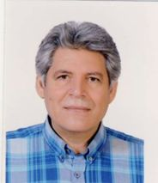
جناب آقای مهندس سیّد مسعود خلیفه سلطانی
به هر تقدیر جناب آقای مهندس سیّد مسعود خلیفه سلطانی، با خانم دکتر عصمت بیضائی، که در مراسمی به عنوان نخستین پزشک متولد محمّد آباد معرفی شدند، ازدواج نمودند. و از ایشان دارای دو دختر به نام‌های نوشین سادات، و سحر سادات می‌باشند. که نوشین سادات خلیفه سلطانی، دو فرزند به نام‌های پرنیان، و پری‌ناز دارند. و سحر سادات خلیفه سلطانی، یک فرزند به نام بامداد دارند.

سیّد کورش فرزند سیّد محمّد علیّ خلیفه‌سلطانی
جناب آقای سیّد کورش خلیفه سلطانی فرزند سیّد محمّد علیّ فرزند سیّد ابراهیم فرزند حجة الإسلام حاج میرزا محمّد امین، متولد هزار و سیصد و پنجاه ه.ش، در احیاء و بازسازی بخشی از ارگ و قلعهٔ تاریخی محمّد آباد جرقویه، که متعلق به ایشان است، و میراثی کهن از خاندان
خلیفه سلطانی می‌باشد، و نشان از خدمات این دودمان به این مرز و بوم دارد، الحقّ نقش فعّال و ارزنده‌ای داشته و دارند.
ایشان با بازسازی و احیای قسمتی از این قلعهٔ نفیس و ارزشمند، و جمع آوری معدودی از اشیاء قدیمی، و برخی از تصاویرِ اسلاف خاندان خلیفه سلطانی، گوئی در صدد احیاء نام این سلسه شریفه می‌باشند.
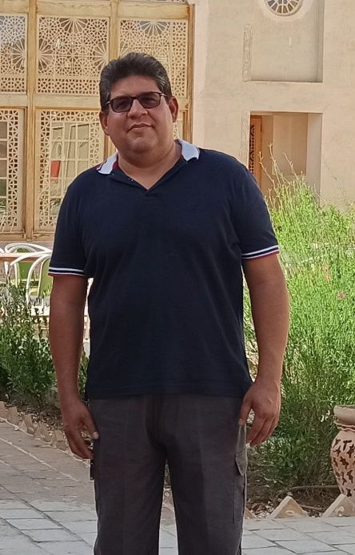
جناب آقای سیّد کورش خلیفه سلطانی
به هر تقدیر جناب آقای سیّد کورش خلیفه سلطانیبا خانم خاطره تقی‌پور که ایشان نیز دوشادوش همسر خود، در احیای قلعه محمّد آباد تلاش وافری نموده‌اند، ازدواج کرده‌اند، و از
ایشان دو دختر به نام‌های کیمیا سادات که متولد هزار و سیصد و هفتاد و نه، و هستی سادات که متولد هزار و سیصد و هشتاد و چهار هستند، دارند.
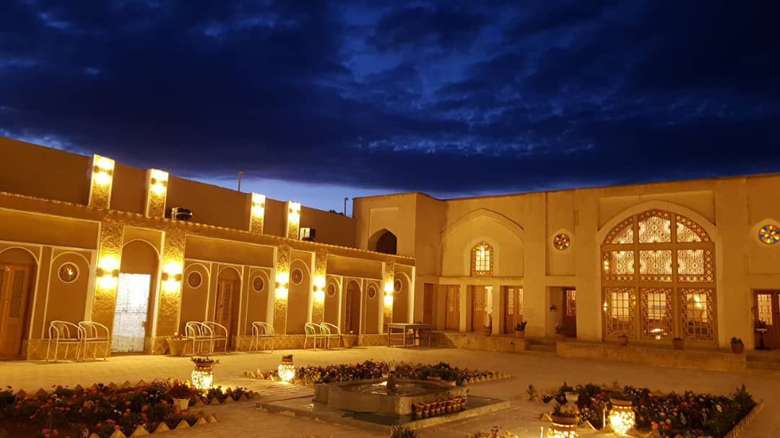
عکس
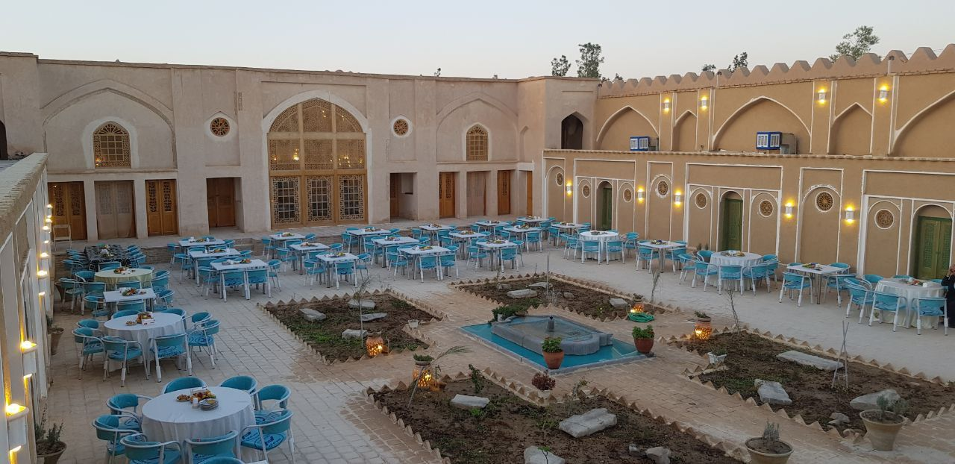
نمائی از داخل یکی از خانه‌های قلعهٔ محمّد آباد که متعلق به آقای سیّد کورش خلیفه سلطانی است.
به هر تقدیر بعد از پایان شرح حال برخی از احفاد میرزا عبد الواسع فرزند ابو الحسین میرزا فرزند میرزا فتح اللّه فرزند میرزا رفیع الدّین محمّد فرزند سیّد علاء الدّین حسین مشهور به خلیفه سلطان، و سلطان العلماء، در گذشته نگاشته شده بود، که در مورد برخی از احفاد میرزا محمّد بدیع فرزند ابو الحسین میرزا، و برادر میرزا عبد الواسع شرح حال، و مطالبی آورده خواهد شد، از این رو در ادامه شرح حال بعضی از احفاد ایشان آورده می‌شود.

میرزا محمّد بدیع فرزند أبو الحسین میرزا
جناب میرزا محمّد بدیع فرزند أبو الحسین میرزا فرزند میرزا فتح اللّه فرزند میرزا رفیع الدّین محمّد فرزند سیّد علاء الدّین حسین مشهور به خلیفه سلطان و سلطان العلماء، یکی از علماء و بزرگان خاندان خلیفه سلطانی بوده است. چنانچه مرحوم علامه سیّد محسن امین جبل عاملی قدس سره در ضمن بیان شرح حال جناب ابو الحسین میرزا، پدر میرزا محمّد بدیع، دربارهٔ ایشان نیز نوشته است:
«المیرزا محمّد بدیع صاحب الخط النسخ المشهور بین الخطاطین و کان من کتاب الصفویة، وجدت الصحیفة الکاملة السجادیة بخطه الشریف.»
(میرزا محمّد بدیع در خط نسخ تبحر داشته، و در بین نگارندگان این خط مشهور بوده است. و کتابی به نام صفویه دارد، و من (سیّد محسن امین) یک جلد صحیفهٔ سجادیه کامل به خط ایشان یافتم.)
به هر تقدیر طبق شجره‌نامه‌هائی که در دست نویسنده است، جناب میرزا محمّد بدیع دارای چند فرزند است، که یکی از آن‌ها میرزا فتح اللّه می‌باشد، و میرزا فتح اللّه فرزند میرزا محمّد بدیع فرزند أبو الحسین میرزا، دارای پنج فرزند به نام‌های میرزا اسماعیل، میرزا علیّ اکبر، و میرزا بدیع، و میرزا محمّد جعفر، و میرزا مهدی است.

سلالة السادات میرزا محمّد جعفر خلیفه‌سلطانی
سلالة السادات میرزا محمّد جعفر فرزند میرزا فتح اللّه فرزند میرزا محمّد بدیع فرزند أبو الحسین میرزا فرزند نوّاب رفیع الدّین محمّد فرزند سیّد علاء الدّین حسین مشهور به خلیفه سلطان و سلطان العلماء، یک پسر به نام میرزا محمّد صادق داشته‌اند. و میرزا محمّد صادق فرزند میرزا محمّد جعفر، دارای چهار پسر بوده، که یکی از آن‌ها میرزا سلیمان است. و در شجره‌نامه‌ای که به خط آیة اللّه میرجهانی رحمه الله می‌باشد، برای میرزا سلیمان فرزند میرزا محمّد صادق، چهار پسر به نام‌های میرزا عبد الخالق، و میرزا حسن، و میرزا رحیم، و میرزا صادق ذکر شده است.

سلالة السادات سیّد عبد الخالق خلیفه‌سلطانی
سلالة السادات مرحوم مغفور سیّد عبد الخالق خلیفه سلطانی فرزند میرزا سلیمان فرزند میرزا محمّد صادق فرزند میرزا محمّد جعفر فرزند میرزا فتح اللّه فرزند میرزا محمّد بدیع فرزند أبو الحسین میرزا فرزند نوّاب میرزا رفیع الدّین محمّد، متوفای هزار و سیصد و پنجاه دو شمسی، و در تخت فولاد دفن شده‌اند.
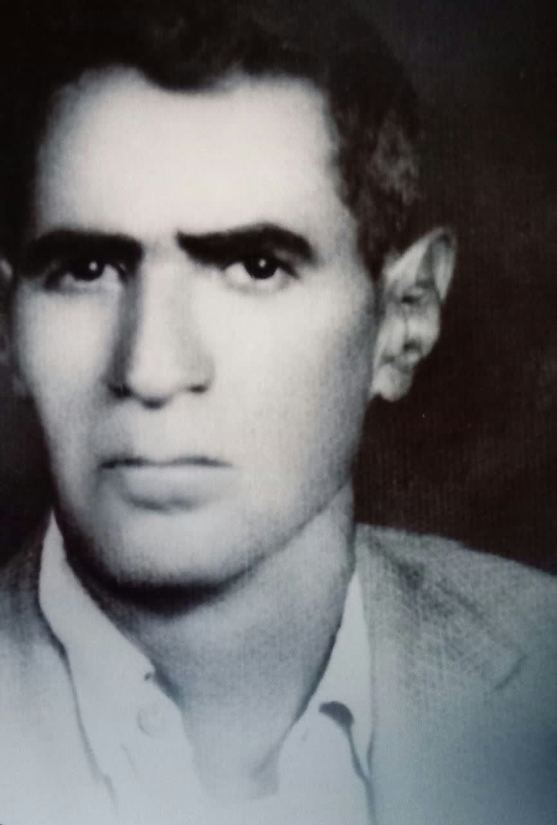
جناب آقای سیّد عبد الخالق خلیفه سلطانی
مرحوم مغفور سیّد عبد الخالق خلیفه سلطانی با خانم بهزاده سادات خلیفه سلطانی ازدواج نمودند، و دارای یک پسر به نام سیّد تقی خلیفه سلطانی بوده‌اند.

سلالة السادات سیّد تقی خلیفه‌سلطانی
سلالة السادات مرحوم مغفور سیّد تقی خلیفه سلطانی فرزند سیّد عبد الخالق فرزند میرزا سلیمان، متولد اوّل تیر ماهِ هزار و سیصد و دوازده خورشیدی بوده‌اند، و متوفای هفتم تیر ماه هزار و سیصد و هفتاد و هفت، و در باغ رضوان مدفون می‌باشند. ایشان خانم منور السادات سجّادی، دارای سه پسر به نامه‌های سیّد مرتضی، و سیّد مجتبی، و سیّد محمّد رضا می‌باشند.
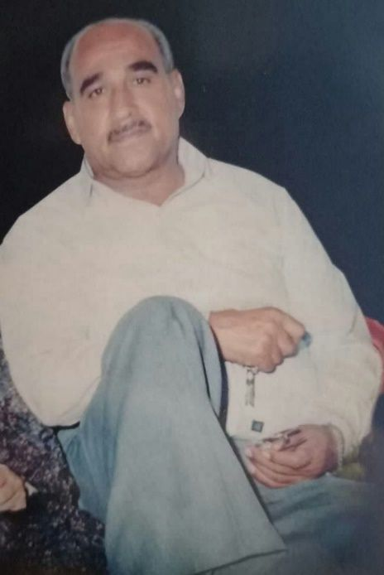
سلالة السادات جناب آقای سیّد تقی خلیفه سلطانی

سیّد مرتضی فرزند سیّد تقی خلیفه‌سلطانی
جناب آقای سیّد مرتضی خلیفه سلطانی فرزند سیّد تقی، که متولد بیست و ششم شهریور ماهِ هزار و سیصد و سی و نه شمسی هستند، با خانم نرگس سعادتخواه ازدواج نموده‌اند، و یک پسر به نام سیّد سهیل دارند.
عکس
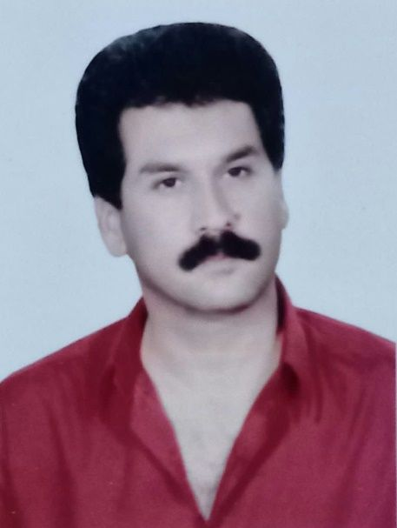
جناب آقای سیّد مرتضی خلیفه سلطانی

جناب آقای سیّد سهیل خلیفه سلطانی
و جناب آقای سیّد سهیل خلیفه سلطانی فرزند سیّد مرتضی، متولد هجدهم تیر ماهِ هزار و سیصد و شصت و نه شمسی هستند.

سیّد مجتبی فرزند سیّد تقی خلیفه‌سلطانی
جناب آقای سیّد مجتبی خلیفه سلطانی فرزند سیّد تقی، که متولد چهاردهم اسفند ماهِ هزار و سیصد و چهل دو خورشیدی می‌باشند.
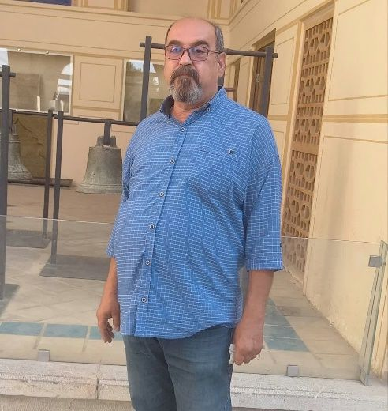
جناب آقای سیّد مجتبی خلیفه سلطانی
جناب آقای سیّد مجتبی خلیفه سلطانی با خانم مژگان السادات خلیفه سلطانی ازدواج نموده‌اند، و از ایشان یک دختر به نام آرزو سادات، که متولد سی آبان ماهِ هزار و سیصد و هشتاد و پنج می‌باشند، دارند.

سیّد محمّد رضا فرزند سیّد تقی خلیفه‌سلطانی
جناب آقای سیّد محمّد رضا خلیفه سلطانی فرزند سیّد تقی، که متولد بیست و ششم شهریور ماه هزار و سیصد و چهل و پنچ شمسی هستند، از خانم مریم ستونه، یک پسر به نام سیّد ایمان که متولد بیست و پنجم فروردین ماه هزار و سیصد و هفتاد و چهار شمسی می‌باشند، دارند.
عکس
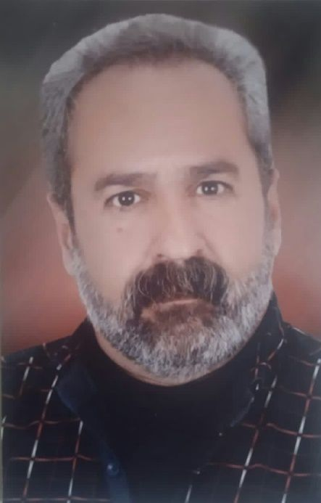
جناب آقای سیّد محمّد رضا خلیفه سلطانی
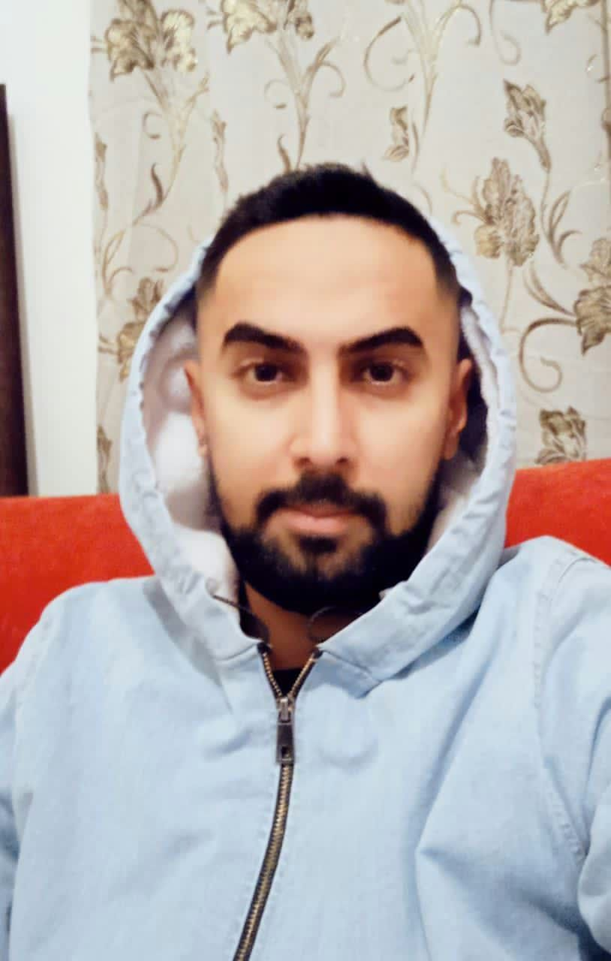
جناب آقای سیّد ایمان خلیفه سلطانی

سلالة السادات سیّد صادق خلیفه‌سلطانی
سلالة السادات جناب آقای سیّد صادق خلیفه سلطانی فرزند میرزا سلیمان فرزند میرزا محمّد صادق فرزند میرزا محمّد جعفر فرزند میرزا فتح اللّه فرزند میرزا محمّد بدیع فرزند أبو الحسین میرزا فرزند نوّاب میرزا رفیع الدّین محمّد، از خانم ماه سلطان بهرامی، دارای دو فرزند به نام‌های سیّد بهنام، و سیّد بهزاد می‌باشند.

دکتر سیّد بهنام فرزند سیّد صادق خلیفه‌سلطانی
جناب آقای دکتر سیّد بهنام خلیفه سلطانی فرزند سیّد صادق، با خانم مرجان سجّادی ازدواج کرده‌اند، دارای یک پسر به نام سیّد علیّ هستند.

سیّد بهزاد فرزند سیّد صادق خلیفه‌سلطانی
جناب آقای سیّد بهزاد خلیفه سلطانی فرزند سیّد صادق، از خانم مینا، دارای سه پسر به نام‌های سیّد سینا، و سیّد سپهر، و سیّد صادق می‌باشند.

سلالة السادات میرزا بدیع خلیفه‌سلطانی
سلالة السادات جناب آقای میرزا بدیع خلیفه سلطانی فرزند میرزا فتح اللّه فرزند میرزا محمّد بدیع فرزند أبو الحسین میرزا فرزند نوّاب رفیع الدّین محمّد فرزند سیّد علاء الدّین حسین مشهور به خلیفه سلطان و سلطان العلماء، در یکی از نسخ که به خط آیة اللّه میرجهانی رحمه الله می‌باشد، دارای پنج فرزند به نام‌های میرزا نصر اللّه، و میرزا هاشم، و میرزا محمّد شفیع، و میرزا بدیع (یا ربیع)، و میرزا فتح اللّه است.

سلالة السادات محمّدشفیع فرزند میرزا بدیع خلیفه‌سلطانی
سلالة السادات مرحوم مغفور حاج سیّد محمّد شفیع خلیفه سلطانی فرزند میرزا بدیع فرزند میرزا فتح اللّه فرزند میرزا محمّد بدیع فرزند میرزا ابو الحسین فرزند میرزا فتح اللّه فرزند نوّاب میرزا رفیع الدّین محمّد فرزند سیّد علاء الدّین حسین مشهور به خلیفه سلطان، سلطان العلماء می‌باشند، و ایشان دارای سه پسر به نام‌های سیّد ولیّ اللّه، و سیّد فتح اللّه، و سیّد فرهاد بوده‌اند.
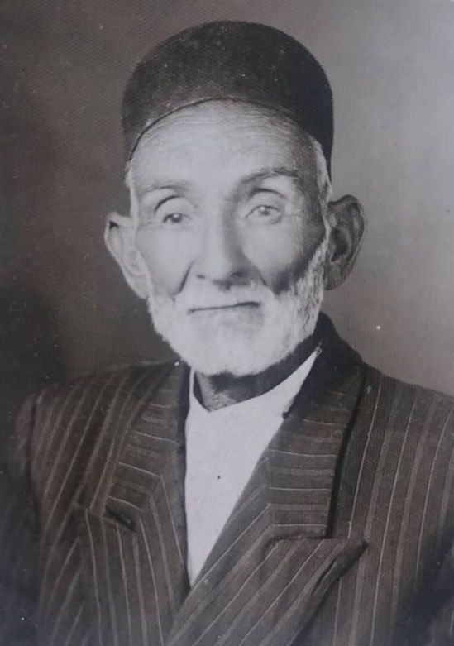
سلالة السادات مرحوم مغفور حاج سیّد محمّد شفیع خلیفه سلطانی

سیّد ولیّ اللّه فرزند سیّد محمّد شفیع خلیفه‌سلطانی
سلالة السادات مرحوم مغفور سیّد ولیّ اللّه خلیفه سلطانی فرزند سیّد محمّد شفیع فرزند میرزا بدیع، دارای دو پسر به نام‌های سیّد مرتضی، و سیّد مهدی می‌باشند.
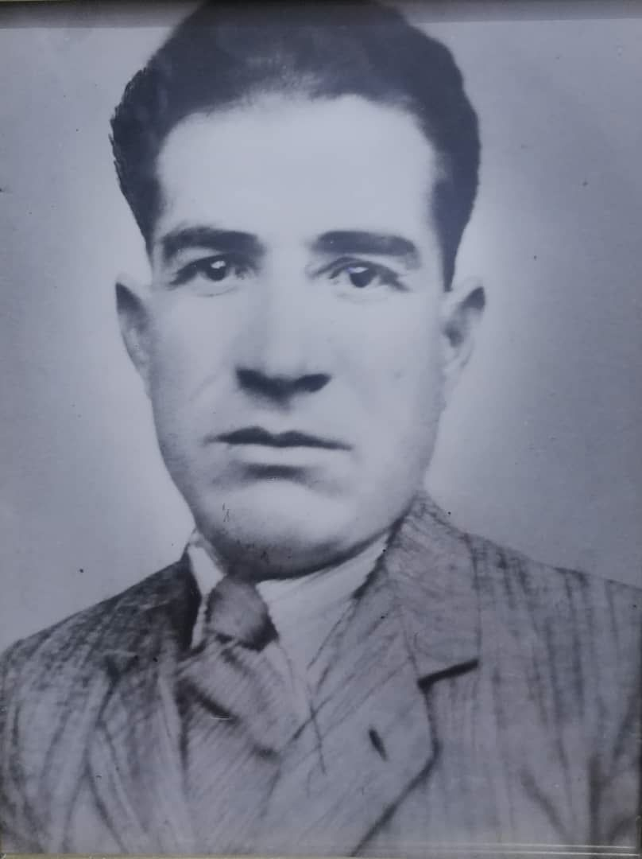
سلالة السادات مرحوم مغفور سیّد ولی اللّه خلیفه سلطانی

سیّد مهدی فرزند سیّد ولی اللّه خلیفه‌سلطانی
جناب آقای سیّد مهدی خلیفه سلطانی فرزند سیّد ولیّ اللّه فرزند سیّد محمّد شفیع، متولد اوّل مرداد ماهِ هزار و سیصد و بیست و پنج، کارمند ادارهٔ دادگستری استان اصفهان بوده‌اند.
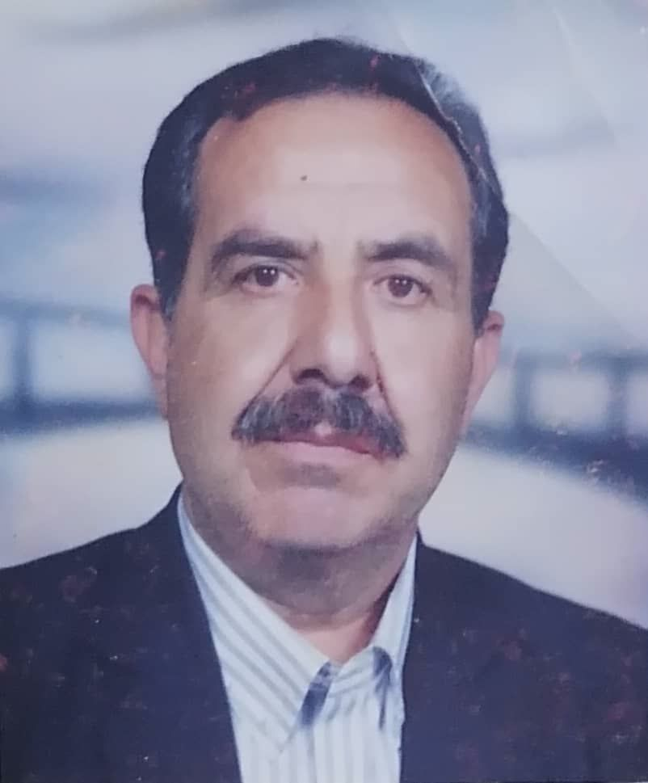
جناب آقای سیّد مهدی خلیفه سلطانی
آقای سیّد مهدی خلیفه سلطانی با خانم زهرا معتمدی ازدواج نموده‌اند، و دارای دو پسر به نام‌های سیّد سعید که متولد بیست و شش شهریور ماه هزار و سیصد و پنجاه و سه، و سیّد وحید که متولد سوم بهمن ماهِ هزار و سیصد و شصت و دو هستند.
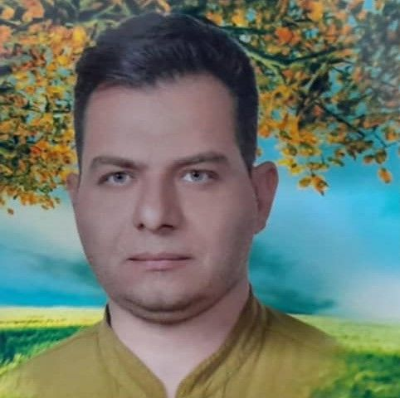
جناب آقای سیّد سعید خلیفه سلطانی
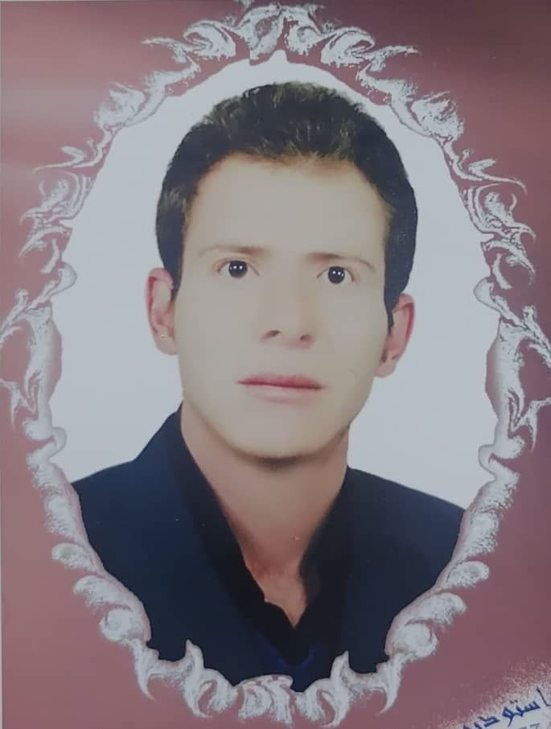
جناب آقای سیّد وحید خلیفه سلطانی

سیّد مرتضی فرزند سیّد ولی اللّه خلیفه‌سلطانی
جناب آقای سیّد مرتضی خلیفه سلطانی فرزند سیّد ولیّ اللّه فرزند سیّد محمّد شفیع، متولد اوّل مرداد ماه سال هزار و سیصد و بیست و هشت خورشیدی می‌باشند.
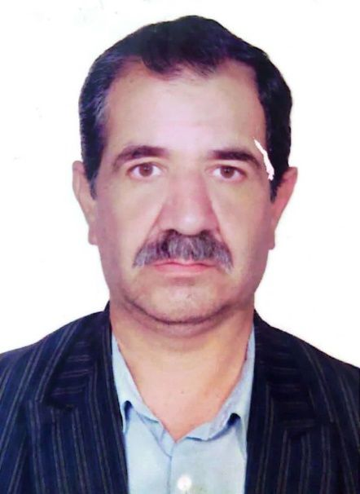
جناب آقای سیّد مرتضی خلیفه سلطانی

سیّد فتح اللّه فرزند سیّد محمّد شفیع خلیفه‌سلطانی
سلالة السادات مرحوم مغفور حاج سیّد فتح اللّه خلیفه سلطانی فرزند سیّد محمّد شفیع فرزند میرزا بدیع، متولد هزار و سیصد و یک خورشیدی، بعد از طی مراحل ابتدائی تحصیل و اخذ دیپلم، در ادارهٔ دادگستری استان اصفهان، با سمت رئیس حسابداری مشغول فعالیت شدند.
مرحوم حاج سیّد فتح اللّه خلیفه سلطانی بزرگ خاندانی متدین، و به حقّ از معتمدین، و ملجاء و محل رجوع آحاد مختلف مردمان محمّد آباد جرقویه، و شهر اصفهان به شمار می‌رفتند. ایشان که با خانم همدم معتمدی ازدواج کردند، صاحب فرزندی نشدند.
عکس
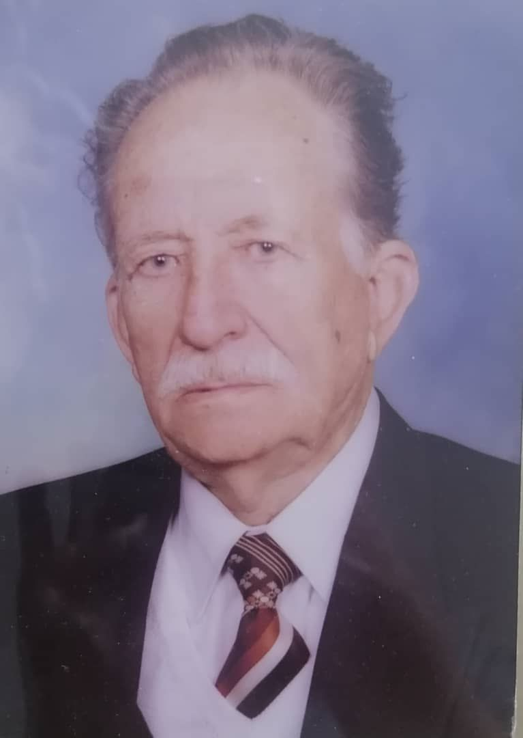
سلالة السادات مرحوم مغفور حاج سیّد فتح اللّه خلیفه سلطانی

سیّد فرهاد فرزند سیّد محمّد شفیع خلیفه‌سلطانی
سلالة السادات جناب آقای سیّد فرهاد خلیفه سلطانی فرزند سیّد محمّد شفیع فرزند میرزا بدیع، متولد ششم خرداد ماهِ هزار و سیصد و شانزده ه.ش در محمّدآباد جرقویه هستند. ایشان کارشناس رسمی دادگستری در زمینهٔ وسائل نقلیه موتوری می‌باشند، و پیش از انقلاب به مدّت چهار الی پنج سال نمایندگی ماشین‌های داتسون اصفهان را برعهده داشته‌اند. ایشان همچنین به تعمیرات وسائل نقلیه اشراف کامل دارند، و از جوانی علاقمند به اتومبیل‌های خاص، برند و مطرح بوده‌اند.
جناب آقای سیّد فرهاد خلیفه سلطانی قبل از آن‌که فعالیت‌های کانون کارشناسان دادگستری شکل رسمی و قانونی به خود بگیرد، موفق به کسب پروانه کارشناسی شدند. یعنی جزء اوّلین کارشناسان شهر، و یکی از پیشکسوتان، در رشته خود محسوب می‌شوند. از آنجا که ایشان تحصیل کرده دانشکده افسری نمی‌باشند، به هنگام وقوع یک تصادف، با دو افسر راهنمایی رانندگی بر سر صحنه تصادف حاضر می‌شوند. و پس از بررسی صحنه تصادف، ماشین یا وسیله نقلیه را از نظر خرابی موتور، قیمت ماشین، آسیب دیدگی و میزان خسارت بررسی می‌نمایند.
ایشان بیش از نیم قرن سابقه کارشناسی دارند، و از جمله کارشناسانی هستند، که برای بررسی پرونده‌ها، به سایر شهرستان‌ها و استان‌های دیگر از جمله کاشان، یزد و شیراز مأمور شده‌اند. از نظر ایشان کانون کارشناسان در کمک به گسترش قانون، و یاری رساندن به قانون‌گذار در اجرای قانون بسیار مثمر ثمر است. و در واقع بازوی پر توان قضات، کارشناسان می‌باشند.
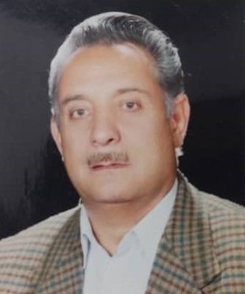
جناب آقای سیّد فرهاد خلیفه سلطانی
به هر تقدیر جناب آقای سیّد فرهاد خلیفه سلطانی، از حاجیه خانم فرنگیس ایروانی دارای دو پسر به نام‌های سیّد جواد، و سیّد فرشاد، و از خانم مهرانگیز معتمدی نیز دارای یک پسر به نام سیّد محمّد رضا می‌باشند.

سیّد جواد فرزند سیّد فرهاد خلیفه‌سلطانی
جناب آقای سیّد جواد خلیفه سلطانی فرزند سیّد فرهاد، متولد پنجم بهمن ماهِ هزار و سیصد و سی و نه می‌باشند، که پس از طی مراحل ابتدائی تحصیل و اخذ دیپلم از دبیرستان سعدی، در
سال هزار و سیصد و شصت و شش، در رشته مهندسی نساجی، و مدیریت دولتی در دانشگاه کاشان مشغول تحصیل شده، و با مدرک لیسانس از این دانشگاه فارغ تحصیل گشته‌اند.
ایشان بعد از اتمام دوران تحصیل خود، سمت‌هائی چون مسئول فنی حرفه‌ای و کاردانش در ادارهٔ کل آموزش و پرورش استان اصفهان، و معاون بازرگانی سازمان همیاری شهرداری استان اصفهان را بر عهده داشته، و در سال هزار و سیصد و هشتاد و هشت بازنشسته شده‌اند، و هم اکنون کارشناس رسمی دادگستری استان اصفهان می‌باشند.
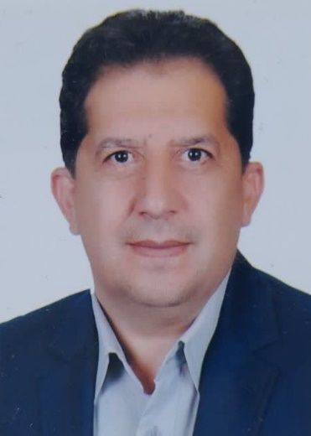
جناب آقای مهندس سیّد جواد خلیفه سلطانی
جناب آقای مهندس سیّد جواد خلیفه سلطانی با خانم زهره جبل عاملی ازدواج نمودند، و از ایشان دارای دو فرزند به نام‌های ثمین سادات، و سیّد علیّ می‌باشند. که خانم ثمین خلیفه سلطانی متولد سال هزار و سیصد و هفتاد و پنج، دارای فوق لیسانس حقوق از دانشگاه فریبورگ سوئیس هستند، و به عنوان وکیل دادگستری مشغول فعالیت می‌باشند.
عکس
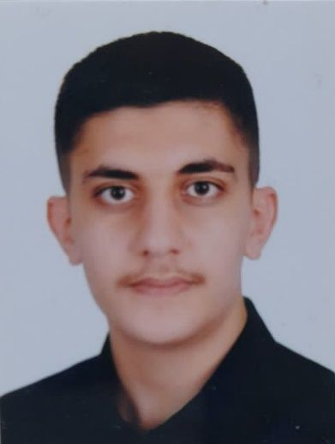
جناب آقای سیّد علیّ خلیفه سلطانی
و جناب آقای سیّد علیّ خلیفه سلطانی فرزند سیّد جواد، متولد سال هزار و سیصد و هفتاد و نه، و دانشجوی پزشکی دانشگاه آزاد نجف آباد می‌باشند.

سیّد فرشاد فرزند سیّد فرهاد خلیفه‌سلطانی
جناب آقای سیّد فرشاد خلیفه سلطانی فرزند سیّد فرهاد، متولد نهم اردیبهشت ماهِ هزار و سیصد و چهل و سه خورشیدی، بعد از اخذ دیپلم و طی مراحل ابتدائی تحصیل، در سال هزار و سیصد و شصت و هشت، وارد دانشگاه آزاد خوراسگان در رشته حقوق شده، و با مدرک لیسانس از این دانشگاه فارغ التحصیل گشتند.
جناب آقای سیّد فرشاد خلیفه سلطانی هم‌اکنون رئیس حقوقی بانک ملی استان اصفهان، و کارشناس رسمی دادگستری استان اصفهان در امور ثبتی می‌باشند.
عکس
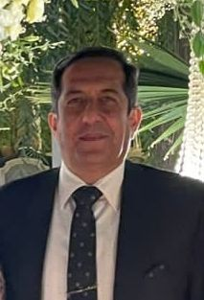
جناب آقای سیّد فرشاد خلیفه سلطانی
جناب آقای سیّد فرشاد خلیفه سلطانی با خانم زهره ایروانی ازدواج نمودند، و از ایشان دارای دو پسر به نام‌های سیّد محمّد شفیع (آرین)، و سیّد محمّد بدیع (آرش) هستند.
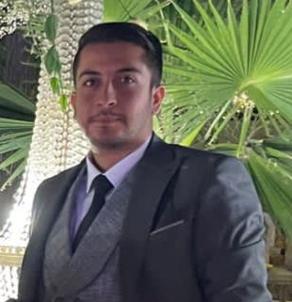
مهندس سیّد محمّد شفیع (آرین) خلیفه سلطانی
که جناب آقای مهندس سیّد محمّد شفیع (آرین) خلیفه سلطانی فرزند سیّد فرشاد، متولد یازدهم اردیبهشت ماهِ سال هزا و سیصد و هفتاد و سه، و دارای فوق لیسانس معدن از دانشگاه صنعتی اصفهان است.
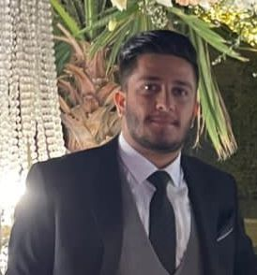
مهندس سیّد محمّد بدیع (آرش) خلیفه سلطانی
و جناب آقای مهندس سیّد محمّد بدیع (آرش) خلیفه سلطانی فرزند سیّد فرشاد، متولد پنجم مرداد ماهِ سال هزار و سیصد و هشتاد، و دارای لیسانس عمران دانشگاه یزد می‌باشد.

سیّد محمّد رضا فرزند سیّد فرهاد خلیفه‌سلطانی
جناب آقای سیّد محمّد رضا خلیفه سلطانی فرزند سیّد فرهاد، تحصیلات خود را تا مقطع لیسانس ادامه داده، و از دانشگاه خوراسگان در رشتهٔ نقاشی فارغ التحصیل شدند. و هم‌اکنون طراح و نقاش هستند.
جناب آقای سیّد محمّد رضا خلیفه سلطانی دارای فرزندی به نام مانی می‌باشند، که ایشان در حال حاضر دانش آموز دبیرستان است.
به هر صورت بنابر آن‌چه علماء علم انساب، و تراجم، و به حسب شجره‌نامه‌های مفصلی که از دودمان خلیفه سطانی موجود می‌باشد، و توسط برخی از اسلاف این دودمان به دست نویسنده سطور رسیده است. برای هر چهار فرزند مرحوم سیّد علاء الدّین حسین مشهور به خلیفه سلطان، و سلطان العلماء، فرزندانی ذکر شده است. از این رو در ادامه متذکر نام آن بزرگواران شده، و برای برخی نیز شرح حالی آورده می‌شود. البته برخی از نام‌ها قابل مطالعه نبود، لذا به جای نام آن‌ها نقطه قرار داده شده است. به هر تقدیر آن شجره‌نامه این‌گونه است:

احفاد نوّاب سیّد علیّ فرزند خلیفه‌سلطان
نوّاب میرزا سیّد علیّ فرزند سیّد علاء الدّین حسین مشهور به خلیفه سلطان، و سلطان العلماء، دارای ده فرزند به نام‌های میرزا سیّد مرتضی، و میرزا محمّد طاهر،
و سیّد هدایت اللّه،
و سیّد عبد اللّه،
و سیّد اسد اللّه صدر، و میرزا حبیب اللّه، و میرزا محمّد شفیع، و میرزا رضی الدّین،و میرزا هاشم، و میرزا منصور
می‌باشد.

احفاد محمّد طاهر فرزند نوّاب سیّد علیّ
مرحوم آیة اللّه العظمی مرعشی نجفی قدس سره دربارهٔ محمّد طاهر فرزند نوّاب سیّد علیّ قدس سرهما فرموده است:
«و من النوابغ فی السادة المرعشیة العلامة المیرزا محمّد طاهر بن النّواب المیر سیّد علی بن سلطان العلماء السیّد حسین المرعشی،کان حکیما متألهاً، له حاشیة لطیفة علی شرح الهدایة للمیبدی، و أخری علی شرح الإشارات.»
(و یکی از بزرگان سادات مرعشی علامه میرزا محمّد طاهر فرزند نوّاب میر سیّد علیّ فرزند سلطان العلماء سیّد حسین مرعشی، که حکیم زاهدی بود، و حاشیهٔ دقیقی بر شرح هدایه میبدی، و شرح دیگری نیز بر شرح اشارات دارد.)
و محقق توانا و عالم بزرگوار مرحوم شیخ عبد الکریم گزی قدس سره نیز دربارهٔ محمّد طاهر فرزند نوّاب سیّد علیّ0نگاشته است:
«در جنب قبر او (ميرزا محمّد سعيد) قبر میرزا محمّد طاهر والد او بود، که او هم از علماء و فقهاء بوده.»
و مرحوم سیّد محسن امین قدس سره در شرح حال محمّد طاهر فرزند نوّاب سیّد علیّ نوشته است:
«المیرزا محمّد طاهر النوّاب ابن المیرزا سیّد علیّ الحسینی المرعشی کان من تلامذة والده فی المعقول و المنقول له حاشیة علی شرح الهدایة للمیبدی و کان من مدرسی اصفهان خلف المیرزا أبو الحسن و المیرزا محمّد صادق.»
به هر تقدیر محمّد طاهر فرزند نوّاب سیّد علیّ، در شجره‌نامه‌های که در دست نگارنده است، دارای سه فرزند به نام‌های میرزا عبد اللّه،و میرزا أبو الحسن، و میرزا محمّد صادق می‌باشد. ولی مرحوم سیّد مصلح الدّین مهدوی فرزند دیگری به نام محمّد سعید برای ایشان ذکر کرده است. و در شرح حال او نگاشته است:
«ميرزا محمّد سعيد خليفه سلطان بن ميرزا محمّد طاهر خليفه سلطانى بن سيّد علىّ نواب بن سيّد علاءالدّين حسين خليفه سلطان حسينى مرعشى اصفهانى، عالم فاضل، از علماى قرن دوازدهم هجرى. وى در 24 صفر 1126 ق در اصفهان وفات يافته و در قبرستان آب‌بخشان مدفون شده است. بر لوح قبر او اين القاب آمده بود: الفقيه الزّاهد، الحكيم المتألّه، العابد النّاسك، السّاجد الاديب [الاریب] الشاعر...، که به هنگام تسطيح و تخريب قبرستان قبر او را از بين بردند، و سنگ لوح آن نيز مفقود و ناپديد شد.»
چنانچه عالم بزرگوار و محقق توانا مرحوم شیخ عبد الکریم گزی قدس سره نیز دربارهٔ ایشان نوشته است:
«قریب به قبر تفلیسی، قبر میرزا محمّد سعید بن میرزا محمّد طاهر حسینی خلیفه سلطانی است، که در 24 صفر 1116 در اصفهان فوت شده و بر لوح قبر او نوشته شده بود: الفقيه الزّاهد، الحكيم المتألّه، العابد النّاسك، السّاجد الاديب الاریب الشاعر،...»
به هر صورت میرزا عبد اللّه فرزند محمّد طاهر فرزند نوّاب سیّد علیّ، دارای دو فرزند به نام‌های میرزا محمّد رحیم، و میرزا أبو الفتحاست.

احفاد میرزا محمّد صادق فرزند محمّد طاهر فرزند نوّاب سیّد علیّ
مرحوم آیة اللّه العظمی مرعشی نجفی قدس سره دربارهٔ میرزا محمّد صادق فرزند محمّد طاهر نگاشته است:
«و من النوابغ فی السادة المرعشیة ابنه العلامة المیرزا محمّد صادق المرعشی، له أیضا حاشیة علی شرح الهدایة فی غایة التحقیق و الدّقة.»
(و یکی از بزرگان سادات مرعشی فرزند او (محمّد نصیر) علامه میرزا محمّد صادق مرعشی است، که او نیز حاشیه‌ای بر شرح هدایه که در نهایت تحقیق و دقّت است، دارد.)
چنانچه عالم بزرگوار و محقق توانا مرحوم شیخ عبد الکریم گزی قدس سره نیز دربارهٔ شرح حال ایشان نوشته است:
«میرزا محمّد صادق بن میرزا محمّد طاهر حسینی مرعشی خلیفه سلطانی که از علماء بوده خارج صحن ست فاطمه است وفات او در شهر ذی القعده سنه 1225.»
و سیّد مصلح الدّین مهدوی رحمه الله نیز دربارهٔ میرزا محمّد صادق نوشته است:
«ميرزا محمّد صادق خليفه سلطانى بن ميرزا محمّد طاهر خليفه سلطانى بن نواب مير سيّد علىّ بن مير سيّد علاء الدّين حسين حسينى مرعشى (خليفه سلطان)، عالم فاضل، اديب شاعر و محقّق مدقّق.»
به هر تقدیر میرزا محمّد صادق فرزند محمّد طاهر فرزند نوّاب سیّد علیّ، داری سه فرزند به نام‌های میرزا علیّ اکبر، و میرزا محمّد سلیم، و میرزا ضیاء الدّین محمّد می‌باشد. که مرحوم آیة اللّه العظمی مرعشی نجفی قدس سره دربارهٔ میرزا ضیاء الدّین محمّد رحمه الله نوشته است:
«و من النوابغ فی السادة المرعشیة العلاّمة صاحب الکرامات و المقامات السیّد المیرزا ضیاء الدّین محمّد بن العلاّمة المیرزا محمّد صادق المرعشی المذکور،کان حکیماً متکلماً محدّثاً زاهداً کما فی المشجرة.»
(یکی از بزرگان سادات مرعشی، صاحب کرامات، و مقامات، علامه سیّد میرزا ضیاء الدّین محمّد فرزند علاّمه میرزا محمّد صادق مرعشی که شرح حالش گذشت، می‌باشد. او همان‌گونه که در مشجرهٔ سادات خلیفه سلطانی آمده، حکیم و متکلم و محدّث و زاهد بوده است.)
به هر صورت میرزا ضیاء الدّین محمّد فرزند میرزا محمّد صادق فرزند محمّد طاهر فرزند نوّاب سیّد علیّ، دارای دو فرزند به نام‌های سیّد عبد الفتاح، و سیّد علیّ، است. که نام فرزندان سیّد علیّ در شجره‌نامه قابل مطالعه نیست.
و صاحب کتاب «مهاجران آل ابو طالب» دربارهٔ سیّد عبد الفتاح نگاشته است:
«سيّد عبد الفتاح بن ضياء الدين محمّد بن صادق بن طاهر بن علىّ فرزند حسين خليفه سلطان مرعشى حسينى، شرح كامل نسب شريفش در ذيل نام فرزندش سيّد ابراهيم خواهد آمد. او عالمى محدث، متكلم، زاهد و پارسا بود، نزد پدرش و ديگر علماى اصفهان به قرائت پرداخت و پس از تصرّف اصفهان به دست لشكر افغان به آذربايجان رفت و در تبريز سكنى گزيد و از چهره‌هاى اشراف و علماى آن شهر شد، در همان‌جا ازدواج كرد و خاندانى بزرگوار، فهيم و فاضل از سادات مرعشى را بنيان نهاد، او در زمان سلطنت فتحعلى شاه قاجار در راه دفاع از كشورش در برابر روسها بسيار جهاد كرد. در كتاب تاريخ ثريا نام او در زمرۀ اعيان تبريز آمده و مؤلّف مى‌گويد: «من به زيارت او با نفس‌هاى پاك و مقدسش نائل آمدم». او آثارى دارد از جمله: حاشيه‌اى بر شرح لمعه، حاشيه بر
تفسير بيضاوى، تعليقاتى بر كتب (اربعه)، كتابى بزرگ در نسب، رساله‌اى در مبحث امامت در پاسخ به سؤالى كه در اين مورد از او شده بود، رساله‌اى در شرح حال خاندان فاطمى خودش و تعليقاتى بر كتاب المجدى فى الانساب.»
و سیّد مصلح الدّین مهدوی رحمه الله نیز دربارهٔ ایشان نوشته است:
«سيّد عبدالفتاح خليفه سلطانى بن ضياءالدّين محمّد بن مير محمّدصادق بن مير محمّدطاهر بن سيّد على نواب بن سيّد علاءالدّين حسين خليفه‌سلطان، عالم فاضل محقّق در قرن سيزدهم هجرى. مؤلف كتاب‌هاى: 1. "التبر المذاب"، 2. "جهان‌نما"، در جغرافياى اصفهان 3. "خلد برين" در مواعظ 4. "خلوتخانه" به فارسى در ردّ صوفيه 5. "رازنشان" در ردّ جميع فرق صوفيه 6. "تذييل تذكرة الشعراء" 7. "جوشن داود" در ادعيه 8. "الحسبيّة" در فقه 9. "حواشى المجدى" در انساب، شعر نيز مى‌سروده و "نبوى" تخلّص مى‌كرده است.»
به هر تقدیر سیّد عبد الفتاح فرزند ضياء الدّين محمّد فرزند صادق فرزند طاهر فرزند علىّ، دارای فرزندی به نام سیّد ابراهیم است. که صاحب کتاب «مهاجران آل ابی‌طالب» دربارهٔ سیّد ابراهیم فرزند سیّد فتاح نوشته است:
«ابراهيم بن عبد الفتاح بن ضياء الدين محمّد بن صادق بن طاهر بن علىّ بن الحسين خليفه سلطان ... حسين اصغر فرزند امام زين العابدين علیه السلام . وى عالمى جليل القدر والا مقام و پارسا بود، صاحب قدم، استوار در فقه، و ادب، و شعر، و نسب، در نزد پدرش درس خوانده و از او، و صاحب مفتاح الكرامه روايت مى‌كند. او از جمله علمايى بود كه براى مبارزه با روس‌ها و دفاع از كشور ايران در زمان سلطنت فتحعلى شاه با سيّد محمّد مجاهد پسر صاحب رياض قيام
كرد. داراى تأليفاتى است از جمله: رساله‌اى در نسب خاندان شريف خويش، و حواشى بر عمدة الطالب، و ديگر كتاب‌ها. وى از ميرزا ابو القاسم بن محمّد حسن گيلانى قمى صاحب قوانين نقل روايت مى‌كند.»
به هر تقدیر در شجره نامه‌ای که دسته نگارنده است، برای سیّد ابراهیم فرزند سیّد عبد الفتاح فرزند ضياء الدّين محمّد فرزند صادق فرزند طاهر فرزند نوّاب علیّ، چهار فرزند ذکر شده است، که در بین آن چهار فرزند، فقط نام یکی از آن‌ها که محمّد قاسم است، قابل مطالعه می‌باشد.
امّا میرزا ابو الحسن فرزند میرزا محمّد طاهر فرزند نوّاب سیّد علیّ، دارای چهار فرزند به نام‌های میرزا محمّد امین، و میرزا محمّد علیّ، و میرزا نصیر الدّین محمّد، و میرزا قوام الدّین حسین
است. که میرزا محمّد علیّ فرزند میرزا ابو الحسن، دارای دو فرزند به نام‌های میرزا سیّد محمّد، و میرزا علیّرضا می‌باشد.

احفاد هدایت اللّه فرزند نواب سیّد علیّ
مرحوم سیّد محسن امین جبل عاملی قدس سره دربارهٔ میرزا سیّد هدایت اللّه فرزند نوّاب سیّد علیّ نگاشته است:
«السيّد هداية اللّه النوّاب ابن السيّد علیّ ابن السيّد حسين سلطان العلماء المرعشي الخليفة سلطاني ولد سنة 1067 كان من تلاميذ والده فقهاً و أصولاً محدّثاً و متكلماً، له موقوفات و آثار خيرية، تخلف بالميرزا محمّد أشرف و الميرزا محمّد شريف و الميرزا مؤمن و الميرزا محمّد مسعود.»
(نوّاب سيّد هدايت اللّه فرزند سيّد علیّ فرزند سيّد حسين، سلطان العلماء مرعشی خليفه سلطانی که متولد سال 1067 بود، و از شاگردان پدرش در فقه و اصول و نقل حدیث و علم کلام می‌باشد. و موقوفات و آثار خیری از او به جا مانده، و فرزندانش
ميرزا محمّد أشرف، و ميرزا محمّد شريف، و ميرزا مؤمن، و ميرزا محمّد مسعود بودند.)
و مرحوم آیة اللّه العظمی مرعشی نجفی قدس سره دربارهٔ ایشان نگاشته است:
«و من النوابغ فی السادة المرعشیة العلاّمة السیّد المیرزا هدایة اللّه بن العلاّمة السیّد علیّ النّواب المرعشی المذکور کان فقیهاً مدرّساً بإصفهان. قال فی مشجرة السّادات الخلیفة سلطانیه کان من فقهاء عصره و المدرّسین، صاحب التآلیف الکثیرة و الکرامات الظاهرة، ولد 1067، و له أوقاف و برّیات.»
(یکی از بزرگان سادات مرعشی علاّمه سیّد میرزا هدایت اللّه فرزند علاّمه نوّاب سیّد علیّ مرعشی که شرح حالش ذکر شد، می‌باشد. او فقیه و از اساتید حوزهٔ علمیه اصفهان بود. چنانچه در مشجره سادات خلیفه سلطانی هم گفته شده است: او از فقهاء زمان خود، و از مدرسین و اساتید بود. و کتاب‌های بسیار، و کرامات ظاهر [و خدشه ناپذیری] داشت، که در سال 1067 متولد شده بود، و موقوفه‌ها و کارهای نیکی از او به جا مانده.)
به هر تقدیر میرزا سیّد هدایت اللّه فرزند نوّاب سیّد علیّ، دارای پنج فرزند به نام‌های میرزا محمّد مسعود، و میرزا محمّد مؤمن، و میرزا محمّد اشرف، و میرزا محمّد شریف، و میرزا محمّد یوسف می‌باشد.
امّا میرزا محمّد شریف فرزند میرزا سیّد هدایت اللّه فرزند نوّاب سیّد علیّ، دو فرزند دارد یکی میرزا موسی، و فرزند دیگری که نامش به خوبی مشخص نیست، امّا به نظر می‌رسد که نامش میرزا یحیی باشد، ولی صاحب کتاب «اعیان الشیعة» در ضمن بیان شرح حال یکی از احفاد ایشان نام او را سیّد محمّد نگاشته است.
به هر تقدیر میرزا یحیی (یا طبق آن‌چه از کلام صاحب کتاب «اعیان الشیعة» استفاده می‌شود، سیّد محمّد) یک فرزند به نام میرزا عبد الحمید دارد. و میرزا عبد الحمید دارای ده پسر به نام‌های
میرزا عبد الصّمد، میرزا خلیل، میرزا عبد اللّه، و میرزا عبد المجید، و میرزا سیّد محمّد، میرزا عبد العلیّ، و میرزا ابو طالب، و حاجی میرزا کوچک، و میرزا علیّنقی، و میرزا مرتضی است.
امّا میرزا ابو طالب فرزند عبد الحمید، یک پسر به نام میرزا حیدر دارد. و امّا حاجی میرزا کوچک فرزند عبد الحمید، دو فرزند به نام‌های میرزا محمّد، و میرزا عبد الغنی دارد. و امّا میرزا علیّنقی فرزند عبد الحمید، یک فرزند به نام میرزا محمّد علیّ دارد. و امّا میرزا مرتضی فرزند عبد الحمید، دو فرزند به نام‌های میرزا عبد الباقی، و میرزا هدایت اللّه دارد. که میرزا هدایت اللّه یک پسر دارد که نامش به خوبی مشخص نیست و ممکن حاجی میرزا حسین باشد.
امّا عبد المجید فرزند میرزا عبد الحمید، دارای سه فرزند به نام‌های میرزا سیّد علیّ، و میرزا یوسف، و میرزا عبد الوهاب، است. که میرزا عبد الوهاب یک پسر به نام سیّد عبداللّه دارد.
امّا میرزا خلیل فرزند میرزا عبد الحمید، دارای شش فرزند به نام‌های میرزا سیّد احمد، و میرزا ابو الحسن، و میرزا محمّد، و میرزا سعید اشهر به میرزا آقا، و میرزا ابو القاسم، و میرزا مهدی است.
امّا میرزا ابو القاسم فرزند میرزا خلیل فرزند میرزا عبد الحمید، دارای چهار فرزند به نام‌های میرزا باقر، و حاجی میرزا حسین، و میرزا اسماعیل، و میرزا زین العابدین است. که میرزا زین العابدین فرزند ابو القاسم، یک فرزند به نام میرزا عبّاس دارد. و میرزا اسماعیل فرزند میرزا ابو القاسم دارای دو فرزند به نام‌های میرزا علیّ اکبر، و میرزا اسماعیل است، که میرزا اسماعیل هم نام پدرش می‌باشد.
امّا میرزا مهدی فرزند میرزا خلیل فرزند میرزا عبد الحمید، دارای یک فرزند به نام میرزا داود است. امّا میرزا محمّد فرزند میرزا خلیل فرزند میرزا عبد الحمید، دارای یک فرزند به نام میرزا نصر اللّه می‌باشد. امّا میرزا سعید اشهر به میرزا آقا، فرزند میرزا خلیل
فرزند میرزا عبد الحمید، نیز دو فرزند به نام‌های میرزا سیّد علیّ، میرزا محمّد دارد. امّا میرزا ابو الحسن فرزند میرزا خلیلفرزند میرزا عبد الحمید، دارای دو فرزند به نام‌های میرزا رحیم و میرزا محمّد علیّ است. که میرزا محمّد علیّ یک فرزند به نام میرزا محمّد علیّ دارد، که هم نام پدرش است.
امّا میرزا عبداللّه فرزند میرزا عبد الحمید، دارای یک فرزند به نام میرزا عبد اللّه است، که هم نام پدرش بوده و پنج فرزند به نام‌های میرزا فضل اللّه، و میرزا حبیب اللّه، و میرزا احمد، و میرزا علیّ محمّد، و میرزا حسن دارد.که میرزا حسن فرزند میرزا عبد اللّه، یک فرزند به نام میرزا عبد اللّه دارد.
امّا میرزا عبد الصمد فرزند میرزا عبد الحمید، در یک نسخه شجره‌نامه برای ایشان سه فرزند به نام‌های میرزا حسین، و میرزا علیّ رضا، و میرزا اشرف ذکر شده است. و در نسخهٔ دیگری برای ایشان سه فرزند به نام سیّد حسین، و سیّد هاشم، و فرزند دیگری که نامش به خوبی مشخص نیست ذکر شده است، امّا آن کسی که نامش به خوبی مشخص نیست، دارای یک فرزند به نام اسد اللّه است.
امّا میرزا حسین فرزند میرزا عبد الصمد فرزند میرزا عبد الحمید، دارای یک فرزند به نام میرزا ابراهیم است. و میرزا ابراهیم دارای پنج فرزند به نام‌های میرزا محمود، و میرزا حسن، و میرزا علیّ اکبر، و حاجی میرزا جواد، و میرزا حسین است.که میرزا علیّ اکبر فرزند ابراهیم یک فرزند به نام میرزا هاشم دارد. و میرزا حسن فرزند ابراهیم نیز یک پسر به نام میرزا هدایت اللّه دارد. و میرزا محمود فرزند ابراهیم نیز یک فرزند دارد، که قسمتی از نامش در شجره‌نامه قابل مطالعه نیست، ولی میرزا اسد اللّه در آن مشخص می‌باشد. و حاجی میرزا جواد فرزند ابراهیم دارای سه فرزند به نام‌های میرزا عبد الحسین، و میرزا عبد اللّه، و میرزا زَکی است. و میرزا حسین فرزند میرزا ابراهیم نیز سه فرزند به نام‌های میرزا ابو الحسن، و میرزا ابو القاسم، و میرزا ابراهیم دارد.
امّا میرزا علیّ رضا فرزند میرزا عبد الصمد فرزند میرزا عبد الحمید، دارای یک فرزند به نام میرزا هاشم است.
امّا میرزا اشرف فرزند میرزا عبد الصمد فرزند میرزا عبد الحمید، دارای دو پسر به نام‌های میرزا اسد اللّه، و میرزا عبد الصمد است.
امّا میرزا سیّد محمّد فرزند عبد الحمید، دارای دو پسر به نام‌های میرزا محمّد جعفر، و میرزا محمّد علیّ است. که مرحوم علامه سیّد محسن امین قدس سره در شرح حال میرزا محمّد علیّ فرزند سیّد محمّد نوشته است:
«السيّد الميرزا محمّد علیّ بن السيّد محمّد بن السيّد عبد الحميد بن السيّد محمّد بن السيّد محمّد شريف بن السيّد هداية الله بن النواب السيّد علیّ بن السيّد حسين سلطان العلماء و خليفة سلطان الحسيني المرعشي صاحب حواشي اللمعة و المعالم توفي ببلدة قمشه و قبره في صحن الشاه رضا و هو مزار منسوب إلى أحد أولاد الائمة علیهم السلام ، واقع في خارج قمشه و قبره مزور لأهل تلك الديار قال السيّد شهاب الدين النجفي الحسيني فيما كتبه إلينا: كان فقيهاً جليلاً زاهداً عابداً منعزلاً عن الناس مشتغلاً بنفسه، ذكره المولى عبد الكريم الجزي في كتاب تذكرة القبور و اثنى عليه.»
(سيّد ميرزا محمّد علیّ فرزند سيّد محمّد فرزند سيّد عبد الحميد فرزند سيّد محمّد فرزند السيّد محمّد شريف فرزند سيّد هدايت اللّه فرزند نوّاب سيّد علیّ فرزند سيّد حسين خليفه سلطان حسينی مرعشی مشهور به سلطان العلماء که صاحب حاشیه‌هائی بر کتاب شرح لمعه و معالم می‌باشد. او در شهر قمشه از دنیا رفت، و قبرش در صحن امام‌زاده شاه‌رضا که منسوب به یکی از فرزندان ائمه علیهم السلام و بیرون شهر قمشه، و محل زیارت مردم آن دیار است، می‌باشد. سیّد شهاب الدّین نجفی حسینی در آن نامه‌ای که برای ما نوشته، گفته است: او فقیه و جلیل القدر و زاهد و عابد بوده، به نحوی که از مردم دوری نموده، و مشغول خودسازی نفس خویش بوده است. و مولا عبد الکریم جزی در کتاب تذکره القبور از او یاد کرده، و او را ستوده است.)
و میرزا محمّد جعفر فرزند سیّد محمّد فرزند عبد الحمید، دارای دو فرزند به نام‌های میرزا عبد الحمید، و میرزا عبد العلیّ است. که میرزا عبد العلیّ فرزند میرزا محمّد جعفر دو فرزند به نام‌های محمّد علیّ، و میرزا عبد الحسین دارد، که میرزا عبد الحسین فرزند عبد العلیّ، پنج فرزند به نام‌های سیّد آقا مرتضی، و سیّد میرزا عبد اللّه، و سیّد میرزا جلال، و سیّد آقا محمّد حسن، و میرزا سیّد علیّ اکبر دارد.
که سیّد آقا محمّد حسن فرزند میرزا عبد الحسین، دارای یک فرزند به نام سیّد میرزا مهدی است، و سیّد مهدی دارای دو پسر به نام‌های سیّد ابو الفضل، و سیّد حسین الدّین خلیفه سلطانی معروف به خان مرعشی، است.
امّا میرزا سیّد علیّ اکبر فرزند عبد الحسین فرزند عبد العلیّ دارای چهار فرزند به نام‌های میرزا باقر، و میرزا سیّد جعفر، و میرزا سیّد مهدی، و سیّد محمّد شهید است. که میرزا سیّد جعفر یک فرزند به نام سیّد رضا دارد. امّا میرزا سیّد مهدی فرزند سیّد علیّ اکبر دارای یک فرزند به نام میرزا سیّد احمد است. امّا سیّد عبد اللّه فرزند عبد الحسین فرزند عبد العلیّ، یک فرزند به نام سیّد علیّ دارد.

احفاد سیّد مرتضی فرزند نوّاب سیّد علیّ
مرحوم مرحوم آیة اللّه العظمی مرعشی نجفی قدس سره دربارهٔ شرح حال مرحوم سیّد مرتضی فرزند نوّاب سیّد علیّ 0نگاشته است:
«و من النوابغ فی السادة المرعشیة العلامة السیّد مرتضی خان بن العلامة النّواب السیّد علیّ بن سلطان العلماء السیّد حسین الحسینی المرعشی، کان محدّثاً فقیهاً جلیلاً، تزوّج بنت السلطان الشاه عبّاس الثانی الصّفوی و هی (مهد علیا زینب بیگم). قال فی المشجرة: کان من فقهاء العصر و المفسّرین و الأدباء و الفلکیّین،
توفّی باصفهان و نقل نعشه إلی الغری الشریف و دفن بجنب قبر آیة اللّه العلامة الحلّی.»
(یکی از بزرگان سادات مرعشی علامه سیّد مرتضی خان فرزند علامه نوّاب سیّد علیّ فرزند سلطان العلماء، سیّد حسین حسینی مرعشی است. او که محدّث و فقیهی جلیل القدر بود، با دختر شاه عبّاس دوّم که نامش مهد علیا زینب بیگم بود، ازدواج نمود. در مشجره گفته شده است: او از فقهاء و مفسرین و ادباء و منجمین زمان خود بود، در اصفهان از دنیا رفت، و جنازهٔ او را به نجف اشرف منتقل نمودند، و در کنار آیة اللّه علامه حلی دفن کردند.)
به هر صورت سیّد مرتضی فرزند نوّاب سیّد علیّ، یک فرزند به نام میرزا سیّد علیّ دارد، که سیّد مصلح الدّین مهدوی رحمه الله دربارهٔ ایشان نگاشته است:
«سيّد علىّ خليفه سلطان بن سيّد مرتضى بن نواب ميرزا سيّد علىّ بن سيّد علاء الدّين حسين خليفه سلطان حسينى، عالم فاضل (از علماى اوايل قرن دوازدهم هجرى) مدفون در قبرستان ستّى فاطمه اصفهان.»
به هر تقدیر میرزا سیّد علیّ فرزند سیّد مرتضی فرزند نوّاب سیّد علیّ، دارای شش فرزند به نام‌های میرزا محمّد جعفر، و میرزا ابو القاسم،و میرزا سیّد حسن، و میرزا محمّد علیّ، و میرزا سیّد مرتضی، و میرزا محمّد تقی می‌باشد. که مرحوم آیة اللّه العظمی مرعشی نجفی قدس سره دربارهٔ میرزا سیّد مرتضی فرزند سیّد علیّ نوشته است:
«و من النوابغ فی السادة المرعشیة العلامة النّواب المیرزا السیّد مرتضی المرعشی بن المیر سیّد علیّ بن السیّد مرتضی خان المذکور قبل هذا. قال مؤلف مشجّرة السادة الخلیفة سلطانیه ما لفظه: إنّه کان محدّثاً نحریراً و علامة شهیراً، صدر
الصّدور فی دولة الشّاه السّلطان حسین الصّفوی و ختنه علی بنته و هی التی لها أوقاف جنب (ملک آباد و شاهدان) باصفهان و أوراق الوقف موشّحة بخواتم العلامة المجلسی و المحقّق آقا جمال الدّین الخوانساری و الفاضل السبزواری و غیرهم.»
(یکی از بزرگان سادات مرعشی علامه نوّاب میرزا سیّد مرتضی مرعشی فرزند میر سیّد علیّ فرزند سیّد مرتضی خان که قبل این شرح حال او ذکر شد. نویسنده مشجره سادات خلیفه سلطانی دربارهٔ او گفته است: او محدّثی کار آزموده و علامه‌ای مشهور، و صدر اعظم در دولت شاه سلطان حسین صفوی، و داماد او بود. و آن زن کسی است که در کنار ملک آباد و شاهدان موقوفه‌های بسیاری در اصفهان از او باقی مانده، که اوراق آن با مهرهای علامهٔ مجلسی و محقق بزرگوار آقا جمال خوانساری و فاضل سبزواری و دیگران ممهور شده است.)
به هر صورت سیّد مرتضی فرزند سیّد علیّ فرزند سیّد مرتضی، دارای چهار فرزند به نام‌های میرزا اسحاق، میرزا احمد، و میرزا سیّد محمّد، و میرزا أبو تراب می‌باشد.

احفاد میرزا سیّد احمد فرزند سیّد مرتضی فرزند سیّد علیّ
مرحوم آیة اللّه العظمی مرعشی نجفی قدس سره در شرح حال میرزا سیّد احمد فرزند سیّد مرتضی فرزند سیّد علیّ نگاشته است:
«و من النوابغ فی السادة المرعشیة العلاّمة السیّد أحمد میرزا المرعشی بن العلاّمة السیّد مرتضی النّواب ابن السیّد علیّ بن السیّد مرتضی النّواب بن المیر سیّد علیّ النّواب بن سلطان العلماء المذکور مرارا، کان عالماً فقیهاً نبیلاً شاعراً أدیباً، و له دیوان شعر یتخلص (نیازی)، امّه بنت الشاه سلطان حسین الصفوی و زوجته بنت
خاله الشاه طهماسب الثانی. قال فی تذکرة (روز روشن ط بهوپال ص 526) ما لفظه:»
(از بزرگان سادات مرعشی علامه سیّد احمد میرزا مرعشی فرزند علامه نوّاب سیّد مرتضی فرزند سیّد علیّ فرزند نوّاب سیّد مرتضی فرزند میر سیّد علیّ نوّاب فرزند سلطان العلماء که بارها شرح حالش ذکر شده است. او عالم و فقیهی صاحب ذکاوت و شاعر و ادیب بود. که دیوان شعری با تخلص نیازی از خود باقی گذارده. مادرش دختر شاه سلطان حسین صفوی، و همسرش دختر دائی او، دختر شاه طهماسب دوّم بود. در کتاب تذکره دربارهٔ او گفته شده است:)
نیازی أصفهانی نواب أحمد میرزا خلف سیّد مرتضی از احفاد سلطان العلماء خلیفه سلطان است ذهنی رسا و فکری فلک فرسا داشت. و من شعره:
ما در ازل شکستۀ سنگ ملامتیم *** ای مدعی چه سعی کنی در شکست ما
دیگر از اشعار او:
بیک کرشمه زلیخا وشی دل ما را *** چنان ربود که یوسف دل زلیخا را
فغان که مرغ دلم صید طفل نادانی است *** که بال و پر شکند مرغ رشته بر پا را
دیگر از اشعار او:
فغان زین دل که دایم در فغان است *** دل است این یا درای کاروان است
مرا هست آشیان در گلشن أما *** در آن گلشن که گلچین باغبان است
گلستان خوش چمن دل‌کش دریغا *** که از پی آفت باغ خزان است
میان ماه ما و ماه گردون *** تفاوت از زمین تا آسمان است
پری پنهان ز مردم آن چنان نیست *** که از من آن پری پیکر نهان است
بخند ای گل که گل خندید در باغ *** بنال ای دل که بلبل در فغان است
کجا با وی توانم هم عنان شد *** بمن بخت بد من هم عنان است
دیگر از اشعار او:
از آتش عشق سوخت چون پیکر ما *** مایل به وفا و مهر شد دلبر ما
آمد که زند بر آتش ما آبی *** وقتی که بباد رفت خاکستر ما
«و أورده صاحب مجمع الفصحاء و آذر فی تذکرة آتشکده و غیرهما ممّن ألف المعاجم فی تراجم الأدباء، و قال والدی المرحوم: إنّه سکن فی أخریات حیاته بلدة بغداد حتی توفّی و نقل إلی الغری الشریف و دفن بجنب مولانا العلاّمة.»
(صاحب کتاب مجمع الفصحاء، و همچنین آذر در کتاب تذکرهٔ آتشکده، و غیر این دو نفر از کسانی که شرح حال ادباء را جمع آوری می‌کنند، از او یاد نموده‌اند. و مرحوم پدرم دربارهٔ او گفته است: او در اواخر عمرش ساکن شهر بغداد شد، تا آن‌که در آنجا از دنیا رفت، و جنازه‌اش را به نجف اشرف منتقل نمودند، و در جوار مولای ما علامه حلی دفن کردند.)
به هر صورت میرزا احمد فرزند سیّد مرتضی فرزند سیّد علیّ، دارای یک فرزند به نام میرزا سیّد علیّ است. که مرحوم سیّد مصلح الدّین مهدوی در ضمن بیان شرح حال سیّد احمد، متخلص به نیازی، دربارهٔ فرزندش جناب میرزا سیّد علیّ نوشته است:
«و فرزندش میرزا سیّد علیّ نوّاب نیز از علماء و دانشمندان است.»

احفاد میرزا ابوتراب فرزند سیّد مرتضی فرزند سیّد علیّ
مرحوم سیّد مصلح الدّین مهدوی نیز میرزا ابوتراب فرزند سیّد مرتضی فرزند سیّد علیّ، نگاشته است:
«سیّد ابو تراب خليفه سلطانى بن سيّد مرتضى بن سيّد علىّ بن سيّد مرتضى بن سيّد علىّ بن سيّد علاء الدّين حسين خليفه سلطان، از بزرگان سلسلۀ خليفه سلطانى در قرن دوازدهم هجرى است. بعد از كشته شدن نادر شاه، كريم خان زند و ابو الفتح خان بختيارى و علىّ مراد خان كه هريك داعيۀ سلطنت داشته، و بدان اميد مى‌گذرانيدند، قرار بر آن دادند كه يكى از فرزندزادگان صفوى را به نام سلطان انتخاب كرده، و خود در امور دخالت كنند. قرعۀ اين فال به نام ميرزا ابو تراب زده شد، و او را به نام شاه اسماعيل سوم ناميدند. پس از آن‌كه كريم خان زند فى‌الجمله قدرتى يافت، و بر حريفان خود غالب گرديد، شاه اسماعيل سوم را چندين سال در قلعۀ آباده مقيّد و محبوس ساخته، مقارن فوت خود (يعنى سال 1193 ق) او را به اصفهان فرستاده، و او را در خانه‌هاى پدرى خود ساكن گردانيد، و در همان چند روز به عالم جاودانى شناخت. ظاهرا صاحب عنوان، در مزار ستّى فاطمۀ اصفهان كه مزار خانوادگى سادات خليفه سلطانى است، مدفون شده است.»
مرحوم آیة اللّه العظمی مرعشی نجفی قدس سره نیز دربارهٔ میرزا ابو تراب فرزند سیّد مرتضی فرزند سیّد علیّ، نوشته است:
«و من النوابغ فی السادة المرعشیة النّواب المیرزا أبو تراب، الفاضل العالم الأدیب بن السیّد مرتضی المذکور قبل هذا، خرج مدّعیا للسّلطنة و اشتهر بالشاه اسماعیل الثالث،کان من مشاهیر أدباء عصره و له دیوان شعر عربی و آخر فارسی.»
(یکی از بزرگان سادات مرعشی نوّاب میرزا أبو تراب فرزند سیّد مرتضی که شرح حالش ذکر شد، می‌باشد. او عالمی فاضل و ادیب بود، و در حالی‌که ادعای سلطنت داشت، قیام نمود، و مشهور به شاه اسماعیل سوّم شد. او که از مشاهیر ادباء زمان خویش بود، دیوانی شعری به زبان عربی، و دیوان دیگری به زبان فارسی داشته است.)
به هر تقدیر میرزا أبو تراب فرزند سیّد مرتضی فرزند سیّد علیّ، دارای سه فرزند به نام‌های میرزا مرتضی، و حیدر میرزا، و نوّاب اسحاق میرزا می‌باشد. و نوّاب اسحاق میرزا فرزند میرزا أبو تراب فرزند سیّد مرتضی، دارای سه فرزند به نام‌های احمد میرزا، و میرزا محمّد علیّ، و نوّاب حیدر میرزا می‌باشد. و میرزا محمّد علیّ فرزند نوّاب اسحاق میرزا فرزند میرزا أبو تراب،دارای یک فرزند به نام میرزا عبد اللّه است.
و نوّاب حیدر میرزا فرزند نوّاب اسحاق فرزند میرزا أبو تراب، سه فرزند به نام‌های اسماعیل میرزا،
و طهماسب میرزا، و رضا قلی میرزا دارد. که رضا قلی میرزا دو فرزند به نام‌های عبّاسقلی میرزا، و مصطفی قلی میرزا دارد.
و طهماست میرزا فرزند نوّاب حیدر، دارای دو فرزند به نام‌های اکبر میرزا، و محمّد حسین است.
و اکبر میرزا دارای پنج فرزند به نام‌های عبّاسقلی میرزا، و مرتضی قلی میرزا، و محمّد علیّ میرزا، و احمد میرزا، و محمّد تقی میرزا است. و محمّد حسین فرزند طهماسب میرزا نیز دارای پنج پسر به نام‌های حیدر میرزا، و محمود میرزا، و اسماعیل میرزا، و ابراهیم میرزا، و رضا علیّ میرزا می‌باشد.
امّا میرزا محمّد تقی فرزند میرزا سیّد علیّ فرزند میرزا سیّد مرتضی فرزند نوّاب سیّد علیّ، دارای سه فرزند به نام‌های میرزا صاهر، و میرزا محمّد جعفر، و میرزا علیّنقی است. که میرزا طاهر فرزند میرزا محمّد تقی، دو فرزند به نام‌های میرزا محمّد رحیم، و میرزا محمّد تقی دارد. که میرزا محمّد رحیم فرزند میرزا طاهر دارای چهار فرزند به نام‌های میرزا محمّد حسین، و میرزا اسماعیل، و میرزا محمّد، میرزا جعفر است.

احفاد میرزا سیّد رضی الدّین محمّد فرزند نوّاب سیّد علیّ
میرزا سیّد رضی الدّین محمّد دارای سه پسر به نام‌های میرزا محمّد رضا، و میرزا علاء الدّین حسین صدر، و میرزا لطف اللّه می‌باشد. میرزا علاء الدّین حسین فرزند میرزا سیّد رضی الدّین محمّد، سه فرزند به نام‌های میرزا سیّد رضی، و میرزا محمّد سلیم، و میرزا محمّد داود دارد. که میرزا محمّد سلیم فرزند میرزا علاء الدّین حسین، دارای شش پسر به نام‌های میرزا محمّد حسن، و میرزا محمّد هاشم، و میرزا سیّد محمود، و میرزا سیّد شجاع الدّین محمّد، و میرزا احمد، و میرزا محمّد علیّ است. که میرزا محمّد علیّ فرزند محمّد سلیم فرزن علاء الدّین حسین، طبق یکی از مشجرات چهار فرزند به نام‌های میرزا لطف اللّه، و میرزا حسین، و میرزا مسلم، و میرزا عابد دارد، که میرزا عابد دارای دو فرزند به نام‌های میرزا اسد اللّه، و میرزا محمود است، ولی طبق شجره نامهٔ دیگری میرزا محمّد علیّ فرزند محمّد سلیم فرزند علاء الدّین حسین، سه پسر به نام‌های میرزا ابراهیم، و میرزا سلیمان، و میرزا سیّد رضی دارد. که میرزا ابراهیم یک فرزند به نام میرزا حسن دارد.
امّا میرزا سیّد رضی فرزند محمّد علیّ دارای سه فرزند به نام‌های میرزا سیّد هاشم، و میرزا سیّد محمّد، و میرزا سید علیّ است. که میرزا سیّد هاشم فرزند سیّد رضی فرزند محمّد علیّ، دارای چهار فرزند به نام‌های میرزا حسن، و میرزا سلمان، و میرزا علیّ، و میرزا عبّاس است. که میرزا سلمان پنج فرزند به نام‌های میرزا محمّد علیّ، و میرزا علیّ اکبر، و میرزا علاء الدّین، و میرزا محمّد، و میرزا عبد الحسین دارد.
و میرزا سیّد محمّد فرزند سیّد رضی فرزند محمّد علیّ، دارای چهار پسر به نام‌های میرزا احمد، و میرزا جعفر، و میرزا محمود، و میرزا...می‌باشد. که میرزا احمد فرزند میرزا سیّد محمّد فرزند سیّد رضی فرزند محمّد علیّ، دارای پنج فرزند به نام‌های میرزا ابراهیم، و میرزا اسماعیل، و میرزا محمّد علیّ، و میرزا عبد الکریم، و میرزا مهدی، و میرزا عبد الطالب است. که میرزا محمّد علیّ فرزند میرزا احمد، دو فرزند به نام‌های میرزا کمال و میرزا جلال دارد.
و میرزا جعفر فرزند میرزا سیّد محمّد فرزند سیّد رضی فرزند محمّد علیّ، دارای سه پسر به نام‌های میرزا علیّ رضا، و میرزا عبد اللّه، و میرزا ابو القاسم است. که میرزا ابو القاسم دارای سه فرزند به نام‌های میرزا، و میرزا مرتضی، و میرزا علیّ محمّد می‌باشد.
امّا میرزا سلیمان فرزند میرزا محمّد علیّ فرزند میرزا محمّد سلیم، دارای دو فرزند به نام‌های میرزا عبد الوهاب، و میرزا ابو طالب است، که میرزا ابو طالب یک فرزند به نام میرزا نصر اللّه دارد.
امّا میرزا شجاع الدّین محمّد فرزند محمّد سلیم فرزند میرزا علاء الدّین حسین، دو فرزند به نام‌های میرزا رحیم، و میرزا محمّد علیّ است.
امّا میرزا لطف اللّه فرزند میرزا رضی الدّین فرزند نوّاب سیّد علیّ، دارای چهار فرزند به نام‌های میرزا محمّد علیّ، و میرزا محمّد تقی، و میرزا محمّد جواد، و میزرا معین است. که میرزا محمّد علیّ فرزند میرزا لطف اللّه فرزند میرزا رضی الدّین دارای یک فرزند به نام میرزا ابو الحسن است. و امّا میرزا محمّد تقی فرزند میرزا لطف اللّه فرزند میرزا رضی الدّین، دارای یک فرزند به نام میرزا لطف اللّه است.

احفاد میرزا اسد اللّه فرزند نوّاب سیّد علیّ
میرزا اسد اللّه فرزند نوّاب سیّد علیّ دارای دو فرزند به نام‌های میرزا احمد، و میرزا قوام الدّین محمّد است. که میرزا قوام الدّین سه فرزند نام‌های میرزا سیّد محمّد، و میرزا علیّرضا، و میرزا محمّد هادی هستند.

احفاد میرزا عبد اللّه فرزند نوّاب سیّد علیّ
میرزا عبد اللّه فرزند نوّاب سیّد علیّ، دارای دو فرزند به نام‌های میرزا ابو طالب، و میرزا عبد المطلب است. که در یکی از شجره نامه‌ها میرزا عبد المطلب یک فرزند به نام میرزا رفیع الدّین محمّد دارد. که میرزا رفیع الدّین محمّد دارای دو فرزند به نام‌های میرزا عبد الغنی و میرزا محمد زَکی است. و برای میرزا ابو طالب فرزندی ذکر نشده، ولی در شجره‌نامهٔ دیگری همین افراد به عنوان فرزند و نوه‌های میرزا ابو طالب ذکر شده‌اند، و برای عبد الملطب فرزندی ذکر نشده است.

احفاد میرزا منصور فرزند نوّاب سیّد علیّ
میرزا منصور فرزند نوّاب سیّد علیّ، دارای دو فرزند به نام‌های میرزا محمّد اسماعیل، و میرزا فتح الدّین محمّد است.

احفاد نوّاب سیّد ابراهیم فرزند خلیفه‌سلطان
نوّاب سیّد ابراهیم فرزند سیّد علاء الدّین حسین مشهور به خلیفه سلطان، و سلطان العلماء، هفت فرزند به نام‌های: میرزا فضل اللّه، و میرزا کمال الدّین حسین، و میرزا معزّ الدّین محمّد، و میرزا محمّد حسین، و میرزا معین الدّین محمّد، و میرزا سیّد محمّد، و میرزا جمال الدین محمّد دارد، که در یکی از نسخ برای میرزا جمال الدّین محمّد یک فرزند به نام میرزا سلیمان ذکر شده، ولی در نسخه دیگری برای ایشان فرزندی ذکر نشده است. و در همان نسخه که برای میرزا جمال الدّین فرزندی ذکر نشده، برای میرزا کمال الدّین حسین فرزندی به نام میرزا سلیمان ذکر شده است.

احفاد میرزا فضل اللّه فرزند نواب سیّد ابراهیم
میرزا فضل اللّه سه فرزند به نام‌های میرزا محمّد تقی، و میرزا ابراهیم، میرزا زین العابدین دارد، که میرزا محمّد تقی، یک فرزند به نام میرزا محمّد شجاع دارد،و میرزا محمّد شجاع یک فرزند به نام میرزا محمّد تقی دارد.
و میرزا ابراهیم فرزند میرزا فضل اللّه فرزند نوّاب سیّد ابراهیم، در یکی از نسخ یک فرزند به نام میرزا محمّد باقر دارد. ولی در نسخه دیگری یک فرزند به نام میرزا زین العابدین دارد، که میرزا زین العابدین فرزند میرزا ابراهیم، یک فرزند به نام میرزا فضل اللّه دارد، و میرزا فضل اللّه فرزند میرزا زین العابدین، دو فرزند به نام‌های میرزا معز الدّین، و میرزا لطفعلی، دارد. که میرزا لطفعلیّ فرزند میرزا فضل اللّه فرزند میرزا زین العابدین، دارای شش فرزند به نام‌های میرزا احمد، و میرزا فضل اللّه، و میرزا کمال، و میرزا ابو طالب، و حاجی میرزا عبد الوهاب، و میرزا علیّ اکبر است.
امّا میرزا ابو طالب فرزند میرزا لطفعلیّ فرزند میرزا فضل اللّه فرزند میرزا زین العابدین، یک فرزند به نام میرزا جمال دارد.
امّا میرزا کمال فرزند میرزا لطفعلیّ فرزند میرزا فضل اللّه فرزند میرزا زین العابدین، یک فرزند به نام میرزا عبد الوهاب، که میرزا عبد الوهاب چهار فرزند به نام‌های میرزا کمال، و میرزا سلیمان، و میرزا محمّد، و میرزا لطفعلیّ دارد.
امّا میرزا علیّ اکبر فرزند میرزا لطفعلیّ فرزند میرزا فضل اللّه فرزند میرزا زین العابدین، دارای سه فرزند به نام‌های میرزا موسی، و میرزا شفیع، و میرزا لطفعلیّ است. که میرزا شفیع فرزند علیّ اکبر فرزند میرزا لطفعلیّ فرزند میرزا فضل اللّه، دو فرزند به نام‌های میرزا حسین، و میرزا اسماعیل دارد. و میرزا موسی فرزند میرزا لطفعلیّ فرزند میرزا فضل اللّه، دارای یک فرزند به نام میرزا حسین است، که میرزا حسین دو فرزند به نام‌های میرزا جعفر، و میرزا حسین دارد.
امّا میرزا زین العابدین فرزند میرزا فضل اللّه فرزند نوّاب سیّد ابراهیم، در یکی از نسخه‌ها یک فرزند به نام میرزا معزّ الدّین دارد، ولی در نسخهٔ دیگری یک فرزند به نام میرزا فضل اللّه دارد. که میرزا فضل اللّه فرزند میرزا زین العابدین، سه فرزند به نام‌های میرزا لطفعلیّ، و میرزا محمّد حسین، و میرزا معزّ الدّین محمّد دارد.
میرزا معزّ الدین محمّد فرزند میرزا فضل اللّه فرزند میرزا زین العابدین، یک فرزند به نام زین العابدین دارد، و میرزا زین العابدین نیز یک فرزند به نام میرزا معزّ الدین محمّد دارد، و معزّ الدّین محمّد سه فرزند به نام‌های میرزا زین العابدین، و عبد الحسین، و میرزا حسن دارد، که میرزا حسن چهار فرزند به نام‌های میرزا اسکندر، و میرزا اسماعیل، و میرزا محمّد ابراهیم، و میرزا حسین دارد.
امّا میرزا لطفعلیّ فرزند میرزا فضل اللّه فرزند میرزا زین العابدین شش فرزند به نام‌های میرزا جمال الدّین محمّد، و میرزا عبد الوهاب، و میرزا فضل اللّه، و میرزا ابوطالب، و میرزا علیّ اکبر، و میرزا کمال الدّین محمّد دارد. که میرزا فضل اللّه، فرزند میرزا میرزا لطفعلیّ، دو فرزند به نام‌های محمّد و میرزا فضل اللّه که هم نام پدرش است، دارد. و میرزا فضل اللّه فرزند میرزا فضل اللّه، یک فرزند به نام میرزا حسین دارد.
امّا میرزا أبوطالب فرزند میرزا لطفعلیّ فرزند میرزا فضل اللّه فرزند زین العابدین، سه فرزند به نام‌های میرزا مرتضی، و میرزا سیّد محمّد، و میرزا جمال الدّین محمّد دارد، که میرزا جمال الدّین محمّد یک فرزند به نام میرزا أبوطالب دارد.
امّا میرزا علیّ‌اکبر فرزند میرزا لطفعلیّ فرزند میرزا فضل اللّه فرزند زین العابدین، چهار فرزند به نام‌های میرزا محمّد شفیع، و میرزا سیّد محمّد، و میرزا موسی، و میرزا لطفعلیّ دارد. و میرزا لطفعلیّ فرزند میرزا علیّ اکبر، یک فرزند به نام میرزا سیّد محمّد دارد. و میرزا محمّد شفیع فرزند میرزا علیّ‌اکبر، دو فرزند به نام‌های میرزا حسین و میرزا اسماعیل دارد، که میرزا اسماعیل سه فرزند به نام‌های میرزا محمّد هاشم، و میرزا فرج اللّه و میرزا حسنعلیّ دارد، که میرزا حسنعلیّ یک فرزند به نام میرزا حسین دارد.
میرزا کمال الدّین محمّد فرزند میرزا لطفعلیّ فرزند میرزا فضل اللّه فرزند زین العابدین، یک فرزند به نام حاجی میرزا عبد الوهاب دارد. و حاجی میرزا عبد الوهاب پنچ فرزند به نام‌های میرزا عبد العلیّ، و میرزا لطفعلیّ، و میرزا سیلمان، و میرزا محمّدعلیّ، و میرزا کمال
الدّین محمّد دارد. که میرزا محمّد علیّ فرزند حاجی میرزا عبد الوهاب، یک فرزند به نام میرزا عبد الوهاب دارد. میرزا کمال الدّین محمّد است، که میرزا کمال الدّین محمّد، یک فرزند به نام میرزا عبد الحسین دارد.

احفاد میرزا سیّد محمّد فرزند نوّاب سیّد ابراهیم
میرزا سیّد محمّد، در یکی از نسخ دو فرزند به نام‌های میرزا محمّد کریم، و میرزا محمّد رحیم دارد. و در نسخه دیگری علاوه بر آن دو نفر برای او فرزند سومی به نام میرزا خلیل ذکر شده
است. که میرزا محمّد رحیم فرزند میرزا سیّد محمّد، دو فرزند به نام‌های میرزا سیّد محمّد، و میرزا محمّد صادق دارد.
و میرزا محمّد کریم فرزند سیّد محمّد، یک فرزند به نام میرزا اسد اللّه دارد.
و میرزا اسد اللّه پنچ پسر به نام‌های میرزا محمّد هاشم، و میرزا محمّد خلیل، و میرزا محمّد هادی و میرزا محمّد مهدی، و میرزا عبد الکریم دارد.

احفاد میرزا اسد اللّه فرزند سیّد محمّد فرزند محمّد کریم
میرزا محمّد هادی فرزند میرزا اسد اللّه فرزند سیّد محمّد، پنج فرزند به نام‌های میرزا فتحعلیّ، و میرزا عبد اللّه، و میرزا سیّد حسن، و میرزا مرتضی، و میرزا سیّد علیّ دارد. که میرزا سیّد علیّ فرزند میرزا محمّد هادی، دو فرزند به نام‌های میرزا خلیل و میرزا محمّد هادی دارد. که میرزا محمّد هادی فرزند سیّد علیّ، یک فرزند به نام میرزا سیّد علیّ دارد. و میرزا سیّد علیّ فرزند میرزا محمّد هادی، چهار فرزند به نام‌های میرزا عبّاس، و میرزا هادی، و میرزا محمّد علیّ، و میرزا آقا دارد.
و میرزا عبد الکریم فرزند اسد اللّه فرزند سیّد محمّد فرزند محمّد کریم، سه فرزند به نام‌های میرزا اسد اللّه، و میرزا شجاع الدّین محمّد، و حاجی میرزا خلیل دارد.
و مرحوم آیة اللّه العظمی مرعشی نجفی قدس سره با حذف یک واسطه از سلسله نسب میرزا شجاع الدّین محمّد، که ممکن است، سهوی رُخ داده باشد، و یا آن‌چه ایشان نگاشته‌اند مطابق با واقع باشد، و اطلاعاتی که در دست نگارنده است، ناقص باشد، دربارهٔ میرزا شجاع الدّین محمّد فرزند میرزا عبد الکریم فرزند اسد اللّه، نوشته است:
«و من النوابغ فی السادة المرعشیة السیّد المیرزا شجاع الدّین محمّد بن عبد الکریم بن أسد اللّه بن محمّد کریم بن محمّد بن العلامة السیّد المیرزا إبراهیم بن العلامة السیّد علاء الدّین حسین المرعشی المشتهر بسلطان العلماء، و بقیة
النّسب إلی المیر بزرک قد مرّت، قال والدی العلامة فی المشجرة: إنّه کان فقیهاً مفسراً محدّثاً خطاطاً.»
(یکی از بزرگان سادات مرعشی سیّد میرزا شجاع الدّین محمّد فرزند عبد الکریم فرزند أسد اللّه فرزند محمّد کریم فرزند محمّد فرزند علامه سیّد میرزا إبراهیم فرزند علامه سیّد علاء الدّین حسین مرعشی مشهور به سلطان العلماء، که بقیه سلسله نسب تا میر بزرگ قبلاً ذکر شد، پدر علامه‌ام دربارهٔ او در مشجره گفته است: او فقیه و مفسر قرآن و محدّث و خطاط بود.)
به هر تقدیر میرزا شجاع الدّین محمّد فرزند میرزا عبد الکریم فرزند اسد اللّه، یک پسر به نام میرزا عبد الکریم دارد.
و حاجی میرزا خلیل فرزند میرزا عبد الکریم فرزند اسد اللّه، یک فرزند به نام میرزا محمّد اسماعیل دارد. که میرزا محمّد اسماعیل فرزند حاجی میرزا خلیل، چهار فرزند به نام‌های میرزا شجاع الدّین محمّد، و میرزا خلیل، و میرزا شهاب الدّین محمّد، و میرزا آقا دارد.
و میرزا شهاب الدین محمّد فرزند میرزا محمّد اسماعیل فرزند حاجی میرزا خلیل، یک فرزند به نام میرزا محمّد دارد. و میرزا آقا فرزند میرزا محمّد اسماعیل فرزند حاجی میرزا خلیل، دو فرزند به نام‌های میرزا محمّد علیّ و میرزا محمّد کلیم دارد. و میرزا محمّد کلیم یک فرزند به نام میرزا آقا دارد.
و میرزا محمّد مهدی فرزند اسد اللّه فرزند سیّد محمّد فرزند محمّد کریم، چهار فرزند به نام‌های میرزا سیّد محمّد، و میرزا محسن ، و میرزا محمّد صادق، و میرزا اسد اللّه دارد. و میرزا محمّد فرزند میرزا محمّد مهدی فرزند اسد اللّه، دو فرزند به نام‌های میرزا محمّد مهدی، و حاجی میرزا حسین دارد. که حاجی میرزا حسین دو پسر به نام‌های میرزا سیّد محمّد و میرزا سیّد علیّ دارد.
و میرزا محمّد صادق فرزند میرزا محمّد مهدی فرزند میرزا اسد اللّه، دو پسر به نام‌های میرزا حسین، و میرزا سیّد محمّد دارد. و میرزا سیّد محمّد دو فرزند به نام‌های میرزا عبد العلیّ، و میرزا سیّد علیّ دارد.
و میرزا اسد اللّه فرزند میرزا محمّد مهدی فرزند اسد اللّه، یک فرزند به نام میرزا محمّد کاظم دارد. و میرزا محمّد کاظم، سه پسر به نام‌های میرزا حسین، و میرزا اسد اللّه، و میرزا علیّ دارد.

احفاد میرزا محمّد حسین فرزند نوّاب سیّد ابراهیم
میرزا محمّد حسین فرزند نوّاب سیّد ابراهیم، سه فرزند به نام‌های میرزا محمّد خلیل، و میرزا محمّد علیّ و میرزا عبد العظیم دارد.و میرزا عبد العظیم دو فرزند به نام‌های میرزا سلیمان، و میرزا عبد العظیم دارد، که میرزا عبد العظیم هم نام پدرش می‌باشد.
امّا دربارهٔ احفاد میرزا سلیمان فرزند عبد العظیم، در بین دو نسخه شجره‌نامه اختلاف وجود دارد، در یکی از نسخ ایشان دارای شش فرزند به نام‌های میرزا محمّد علیّ، و میرزا ابو الحسین، و میرزا ابو القاسم، و میرزا محمّد رضا، و میرزا طاهر، و میرزا بزرگ است. که میرزا ابو القاسم فرزند میرزا سلیمان فرزند میرزا عبد العظیم، دارای چهار فرزند به نام‌های میرزا سلیمان، و میرزا ابراهیم، و میرزا ابو الحسین، و میرزا باقر
است. که میرزا باقر فرزند میرزا ابو القاسم، دو فرزند به نام‌های میرزا ابراهیم، و میرزا سیّد دارد.
و میرزا ابو الحسین فرزند میرزا ابو القاسم، دارای یک فرزند به نام میرزا ابو القاسم است، که میرزا ابو القاسم فرزند میرزا ابو الحسین، سه فرزند به نام‌های میرزا ابو الحسن، و میرزا سیّد، و میرزا ابو القاسم دارد.
و میرزا ابو الحسین فرزند میرزا سلیمان فرزند میرزا عبد العظیم، دارای یک فرزند به نام میرزا اشرف است، و میرزا اشرف یک فرزند به نام میرزا یوسف دارد. که میرزا یوسف فرزند میرزا اشرف فرزند ابو الحسین، دو فرزند به نام‌های میرزا اشرف، و میرزا محسن دارد.
و میرزا محمّد علیّ فرزند میرزا سلیمان فرزند میرزا عبد العظیم، دو فرزند به نام‌های میرزا کوچک، و میرزا احمد دارد، که میرزا احمد فرزند میرزا محمّد علیّ، دو فرزند به نام‌های میرزا محمّد، و میرزا حسین دارد.
و در نسخه دیگری میرزا سلیمان فرزند عبد العظیم فرزند میرزا محمّد حسین فرزند نوّاب ابراهیم، دارای شش فرزند، به نام‌های میرزا محمّد طاهر، و میرزا محمّد زکی، و میرزا محمّد یوسف، و میرزا محمّد رضا، و میرزا محمّد علیّ، و میرزا ابو القاسم است.
امّا میرزا ابو القاسم فرزند میرزا سلیمان، چهار پسر به نام‌های میرزا محمّد باقر، و میرزا سلیمان، و میرزا ابو الحسن، و میرزا محمّد ابراهیم دارد. که میرزا محمّد باقر فرزند میرزا ابو القاسم، دو فرزند به نام‌های میرزا ابراهیم، و میرزا سلیمان دارد. و میرزا ابو الحسن فرزند میرزا ابو القاسم، یک فرزند به نام میرزا ابو القاسم دارد. و میرزا ابو القاسم فرزند میرزا ابو الحسن، سه فرزند به نام‌های میرزا ابو الحسن، و میرزا عبد الحسین، و میرزا ابو القاسم دارد.
و میرزا عبد الحسین فرزند میرزا ابو القاسم فرزند میرزا ابو الحسن، پنج فرزند به نام‌های میرزا طاهر، و میرزا آقا، و میرزا محمّد رضا، و میرزا حسن، و میرزا سلیمان دارد.
و میرزا ابو الحسن فرزند میرزا ابو القاسم فرزند میرزا ابو الحسن فرزند میرزا ابو القاسم فرزند میرزا سلیمان، یک فرزند به نام میرزا منصور دارد. و میرزا ابو القاسم فرزند میرزا ابو القاسم فرزند میرزا ابو الحسن فرزند میرزا ابو القاسم فرزند میرزا سلیمان، سه فرزند به نام‌های حیدر میرزا، و میرزا ابراهیم، و میرزا عبد الحسین دارد.
امّا میرزا محمّد علیّ فرزند میرزا سلیمان فرزند میرزا عبد العظم، در یکی از نسخ دو فرزند به نام‌های میرزا کوچک، و میرزا احمد دارد. که میرزا احمد فرزند محمّد علیّ دو فرزند به نام‌های میرزا محمّد، و میرزا حسین دارد. و در نسخهٔ دیگری میرزا محمّد علیّ فرزند میرزا سلیمان، سه پسر به نام‌های میرزا مرتضی، و میرزا احمد، و میرزا سیّد محمّد دارد. و میرزا احمد فرزند میرزا محمّد علیّ، یک پسر به نام میرزا علیّ محمّد دارد.
امّا میرزا محمّد یوسف فرزند میرزا سلیمان فرزند عبد العظیم، یک فرزند به نام میرزا اشرف دارد، و میرزا اشرف یک پسر به نام میرزا یوسف دارد، و میرزا یوسف دو پسر به نام‌های میرزا محسن، و میرزا اشرف دارد.

احفاد نوّاب سیّد حسن فرزند خلیفه‌سلطان
همان‌گونه که نگاشته شد، در کتاب «اعیان الشیعة» برای نوّاب سیّد حسن فرزند سیّد علاء الدّین حسین مشهور به خلیفه سلطان، و سلطان العلماء، نه فرزند به نام‌های سيّد حسين، و سيّد
عبد الرحيم، و سيّد محمّد صادق، و سيّد محمّد مهدي، و سيّد محمّد نصير، و سيّد محمّد كاظم، و ميرزا هادی، و ميرزا أبو تراب، و نواب الميرزا محمّد باقر صدر اوّل نگاشته شده است.
ولی در نسخی که در دست نگارنده می‌باشد برای ایشان هفت فرزند به نام‌های میرزا محمّد هادی، و میرزا محمّد کاظم، و میرزا محمّد نصیر، و میرزا محمّد باقر صدر خاصه اوّل، و میرزا محمّد صادق، و میرزا ابو تراب، و میرزا محمّد مهدی ذکر شده است.
احفاد سیّد محمّد کاظم فرزند نوّاب سیّد حسن
سیّد محمّد کاظم فرزند سیّد حسن فرزند خلیفه‌سلطان، سه فرزند به نام‌های میرزا ابوطالب، و میرزا حبیب اللّه، و میرزا محمّد صادق داشته است. که میرزا محمّد صادق فرزند سیّد محمّد کاظم، دو فرزند به نام‌های میرزا محمّد کاظم، و میرزا محمّد داود دارد.

احفاد میرزا محمّد نصیر فرزند نواب سیّد حسن
میرزا محمّد نصیر فرزند نواب سیّد حسن، دارای پنج فرزند به نام‌های میرزا محمّد شفیع، و میرزا سیّد محمّد، و میرزا محمّد مقیم(داماد شاه سلطام حسین)، و میرزا محمّد علیّ، و میرزا محمّد رضا می‌باشد. که میرزا محمّد رضا یک فرزند به نام میرز محمّد علیّ دارد.
و میرزا محمّد شفیع فرزند میرزا محمّد نصیر، دارای دو فرزند به نام‌های میرزا محمّد نصیر، و میرزا محمّد ربیع است. به هر صورت محقق توانا مرحوم سیّد مصلح الدّین مهدوی دربارهٔ میرزا محمّد شفیع فرزند میرزا محمّد نصیر فرزند نواب سیّد حسن نوشته است:
«سيّد محمّد شفيع بن سيّد محمّد نصير خليفه سلطانى بن نواب ميرزا سيّد حسن بن علّامه سيّد علاءالدّين حسين خليفه سلطان حسينى مرعشى، عالم فاضل. در قرن دوازدهم هجرى زندگى مى‌كرده و از طرف برادر خود ميرزا محمّد مقيم، نايب التّوليه آستان مقدّس رضوى بوده است.»
و طبق یکی از نسخ، میرزا محمّد مقیم فرزند میرزا محمّد نصیر، دارای چهار فرزند به نام‌های میرزا علیّنقی، و میرزا محمّد تقی، و میرزا محمّد صدر خاصه، و میرزا محمّد کاظم می‌باشد. که میرزا محمّد کاظم یک فرزند به نام میرزا مقیم دارد. به هر مرحوم آیة اللّه العظمی مرعشی نجفی قدس سره دربارهٔ میرزا مقیم فرزند میرزا محمّد نصیر فرزند نواب سیّد حسن نوشته است:
«من النوابغ فی الساة المرعشیة العلاّمة النّواب المیرزا محمّد مقیم بن المیرزا محمّد نصیر بن العلامة المیرزا سیّد حسن بن سلطان العلماء السیّد حسین الحسینی المرعشی،قال فی مشجرة السادة الخلیفة سلطانیة ما لفظه: إنّه کان عالماً جلیلاً فقیهاً فاز برتبة الصدارة صاهر الملک الشّاه سلطان حسین الصفوی علی ابنته.»
و محقق توانا و عالم بزرگوار مرحوم شیخ عبد الکریم گزی قدس سره دربارهٔ میرزا مقیم فرزند میرزا محمّد نصیر فرزند نواب سیّد حسن نوشته است:
«و مرحوم گزی دربارهٔ ایشان نوشته است: نوّاب میرزا مقیم صدر الصدور داماد شاه سلطان حسین صفوی شهید، و او از تلامیذ نواب میرزا محمّد نصیر بن میرزا سیّد حسن بن سلطان العلماء بوده، و نوّاب میرزا محمّد مقیم در سنه 1136 به تولیت آستان قدس رضوی منصوب شد، از طرف میر سیّد محمّد خان مرعشی مشهور به شاه سلیمان ثانی که مدّتی سلطنت نمود، و پای تخت او خود مشهد مقدس بود. و نایب التولیه در آستانه میرزا محمّد سفیع خلیفه سلطانی برادر میرزا محمّد مقیم بود.»
به هر صورت، طبق نسخهٔ دیگری میرزا محمّد مقیم فرزند میرزا محمّد نصیر فرزند نواب سیّد حسن، دارای شش فرزند به نام‌های میرزا علیّ نقی، و میرزا محمّد باقر، و میرزا موسی، و میرزا محمّد کاظم، و میرزا محمّد تقی، و میرزا محمّد است. که میرزا محمّد تقی فرزند میرزا محمّد
مقیم فرزند میرزا محمّد نصیر فرزند نوّاب سیّد حسن، یک فرزند به نام میرزا محمّد علیّ دارد. که میرزا محمّد علیّ فرزند میرزا محمّد تقی، یک فرزند به نام میرزا محمّد تقی دارد. که میرزا محمّد تقی یک فرزند به نام میرزا محمّد علیّ دارد.
و میرزا محمّد فرزند میرزا محمّد مقیم فرزند میرزا محمّد نصیر فرزند نوّاب سیّد حسن، دارای سه فرزند به نام‌های میرزا محمّد نصیر، و میرزا محمّد حسن، و میرزا محمّد جعفر می‌باشد.
به هر تقدیر محقق توانا و عالم بزرگوار مرحوم شیخ عبد الکریم گزی قدس سره دربارهٔ میرزا محمّد باقر فرزند میرزا مقیم فرزند میرزا محمّد نصیر، نوشته است:
«نوّاب میرزا محمّد باقر صدر خاصه ثانی پسر نوّاب میرزا محمّد مقیم مذکور می‌باشد. و از اجلاء علماء و محدّثین بوده، و روایت می‌نماید از والد خود.»
و مرحوم سیّد مصلح الدّین مهدوی نیز دربارهٔ میرزا محمّد باقر فرزند میرزا مقیم فرزند میرزا محمّد نصیر، نوشته است:
«ميرزا محمّد باقر خليفه سلطانى معروف به «صدر خاصه ثانى» فرزند نواب ميرزا محمّد مقيم بن ميرزا محمّد نصير بن سيّد حسن بن سيّد حسين خليفه سلطان (سلطان العلماء)، از اجلّه علماء و فضلاء اصفهان، در خدمت پدر خود تحصيل نموده و از او روايت مى‌كند. وى پس از وفات در قبرستان ستى فاطمه، مقبره خانوادگى خود مدفون گرديد.»
به هر صورت میرزا محمّد باقر فرزند میرزا محمّد مقیم فرزند میرزا محمّد نصیر فرزند نوّاب سیّد حسن، یک فرزند به نام میرزا حبیب اللّه دارد، و میرزا محمّد کاظم فرزند میرزا محمّد مقیم نیز یک فرزند به نام میرزا مقیم دارد.

احفاد میرزا محمّد مهدی فرزند نوّاب سیّد حسن
میرزا محمّد مهدی فرزند نوّاب سیّد حسن، دارای یک فرزندبه نام میرزا محمّد سعید می‌باشد. که طبق یکی از نسخ میرزا محمّد سعید، دو فرزند به نام‌های میرزا محمّد علیّ، و میرزا محمّد صادق دارد. که میرزا محمّد صادق دارای سه فرزند به نام‌های میرزا محمّد باقر ملقب به آقا بزرگ، و میرزا محمّد مؤمن، و میرزا محمّد جعفر می‌باشد. که میرزا محمّد باقر ملقب به آقا بزرگ فرزند محمّد صادق، دارای یک فرزند به نام میرزا معصوم می‌باشد. و میرزا معصوم سه فرزند به نام‌های میرزا محمّد سعید، و میرزا ابو القاسم، و میرزا محمّد باقر ملقب به آقا بزرگ دارد. و میرزا محمّد مؤمن فرزند محمّد صادق، نیز یک فرزند به نام میرزا محمّد علیّ دارد.
و میرزا محمّد جعفر فرزند محمّد صادق، دارای دو فرزند به نام‌های میرزا محمّد صادق، و میرزا محمّد تقی است. که میرزا محمّد تقی سه فرزند به نام‌های میرزا محمّد حسین، و میرزا محمّد جعفر، و میرزا کمال دارد. و میرزا کمال دو فرزند به نام‌های میرزا محمّد تقی، و میرزا محمّد جعفر دارد.
ولی بر اساس نسخهٔ دیگری میرزا محمّد سعید فرزند میرزا محمّد مهدی فرزند نوّاب سیّد حسن، دارای شش فرزند به نام‌های میرزا حسن، و میرزا محمّد صادق، و میرزا اسماعیل، و میرزا محمّد معصوم، و میرزا عبد الوهاب، و میرزا محمّد مهدی می‌باشد. که میرزا محمّد معصوم فرزند میرزا محمّد سعید، دارای سه فرزند به نام‌های میرزا محمّد علیّ، و میرزا عبد اللّه، و میرزا جلال الدّین حسین است.
و امّا میرزا محمّد صادق فرزند میرزا محمّد سعید فرزند میرزا محمّد مهدی، سه فرزند به نام‌های میرزا محمّد باقر، و میرزا محمّد مؤمن، و میرزا محمّد جعفر دارد.

احفاد میرزا محمّد باقر فرزند نوّاب سیّد حسن
مرحوم آقا بزرگ تهرانی قدس سره دربارهٔ تألیفات و شرح حال میرزا محمّد باقر صدر خاصه اوّل فرزند نوّاب سیّد حسن نگاشته است:
«الشكيات للميرزا محمّد باقر بن الحسن الخليفة سلطانى المعمر إلى عصر نادر شاه، ذكره في نجوم السماء (أقول) هو الميرزا محمّد باقر الملقب بصدر الخاصة ابن السيّد حسن النوّاب ابن المير علاء الدين حسين الملقب بسلطان العلماء و خليفة سلطان الحسيني المرعشي ،رسالة نفيسة فيها جميع الشكوك المنصوصة و غيرها . توجد نسخه خط المؤلف في المكتبة العامة للحاج حسين آقا ملك التجار التبريزي بطهران.»
(کتابی دربارهٔ شکیات که متعلق به میرزا محمّد باقر فرزند حسن خلیفه سلطانی است، و از جمله کسانی بود که عمری طولانی داشت، و تا زمان سلطنت نادر شاه زنده بود. چنانچه در کتاب نجوم السماء از او یاد نموده است. و می‌گویم او میرزا محمّد باقر ملقب به صدر خاصه فرزند سیّد حسنِ نوّاب فرزند میر علاء الدّین حسین ملقب به سلطان العلماء، و خلیفه سلطان حسینی مرعشی بود. و رساله‌ای ارزشمند و نفیس داشت که تمام شک‌های منصوص و غیر منصوص را در آن جمع آوری نموده بود. و در کتابخانه عمومی حاج حسین آقا ملک التجار تبریزی در تهران نسخهٔ آن به خط مؤلف یافت می‌شود.)
و مرحوم سیّد محسن امین جبل عاملی قدس سره نیز دربارهٔ میرزا محمّد باقر فرزند نوّاب سیّد حسن نگاشته است:
«السيّد ميرزا باقر ابن السيّد حسن بن خليفة سلطان الحسيني قال الشيخ عبد النبیّ القزويني في تكملة أمل الآمل: ميرزا باقر الخليفة السلطاني كان من الصدور في زمن الشاه حسين الصفوي و كان فاضلا فائقا بارعا في الفقه و له تعليقات على شرح اللمعة و كان حيا إلى أوائل دولة نادر شاه و عمر طويلا و لم أره (انتهى) و مات في أوائل الدولة النادرية كان صدرا أعظم على عهد السلطان الشاه حسين
الصفوي و كانت الصدارة في ذلك العصر لا تعطى إلا لاجلاء العلماء. له مصنفات منها رسالة في الشكوك و تعليقات على شرح اللمعة.»
(سيّد ميرزا باقر فرزند سيّد حسن فرزند خليفه سلطان حسينی، که شیخ عبد النبیّ قزوینی در کتاب تکمله أمل الآمل دربارهٔ او گفته است: ميرزا باقر خليفه سلطانی از وزراء زمان شاه سلطان حسین بود. او شخصی فاضل و برجسته و پرهزکار در علم فقه بود و تعلیقاتی بر کتاب شرح لمعه دارد. و تا اوائل حکومت نادر شاه زنده بود و عمری طولانی داشت، ولی او را ندیده بودم (پایان کلام شیخ عبد النبیّ). او در اوائل سلطنت نادر شاه از دنیا رفت و در زمان شاه سلطان حسن صدر اعظم (نخست وزیر) بود. و این در حالی است که منسب صدر اعظمی در این دوران به غیر از اجلاء علماء به شخص دیگری داده نمی‌شد. او تألیفاتی دارد، که از آن‌ها رساله‌ای است در شکیات، و تعلیقاتی بر کتاب شرح لمعه.)
و مرحوم سیّد مصلح الدّین مهدوی هم دربارهٔ میرزا محمّد باقر فرزند نوّاب سیّد حسن نوشته است:
«ميرزا محمّد باقر خليفه سلطانى ملقّب به «صدر خاصّه» فرزند علّامه فقيه ميرزا سيّد حسن بن علاءالدّين حسين مرعشى (خليفه سلطان)، عالم فاضل معمّر، در اصفهان ساكن بوده و پس از وفات در قبرستان ستى فاطمه مدفون گرديد. وى را تأليفاتى است از آن جمله: 1. "حواشى بر روضة البهيه" 2. "شكيات" 3. "مفتاح سليمانى"، در نحو به فارسى. ميرزا ابراهيم بن غياث‌الدّين محمّد خوزانى اصفهانى معروف به ميرزا ابراهيم قاضى از صاحب عنوان اجازه دريافت نموده است.»
محقق توانا و عالم بزرگوار مرحوم شیخ عبد الکریم گزی قدس سره نیز دربارهٔ میرزا محمّد باقر فرزند نوّاب سیّد حسن نوشته است:
«و زوجهٔ میرزا سیّد حسن مذکور نوّابه زبیده بیگم صبیهٔ شاه سلیمان صفوی و خواهر شاه سلطان حسین بود. و آن مخدره موقوفات زیادی دارد، از قبیل سیان (به تشدید یاء) و تولیت آن رقبات موقوفه را به دست پسر خود میرزا محمّد باقر صدر خاصه قرار داده و در شجره قدیمه این سلسله که در اصفهان است، چنین نوشته که اعقاب میرزا سیّد حسن را سادات سیانی می‌نامند نظر به این‌که از جمله موقوفات آن‌ها مزرعه سیان می‌باشد. و در شجره مذکور نوشته که قبرستان این سلسله همگی در آن محل می‌باشد و آن‌چه پس از این از قبور این خانواده می‌نویسیم از همان شجره منقول است.»
به هر صورت میرزا محمّد باقر صدر خاصه اوّل فرزند نوّاب سیّد حسن، دارای شش فرزند به نام‌های میرزا محمّد جعفر، و میرزا محمّد فاضل،و میرزا علاء الدّین حسین، و میرزا محمّد تقی، و میرزا شمس الدّین محمّد، و سیّد محمّد سلیم است. ولی مرحوم سیّد مصلح الدّین مهدوی فرزند دیگری به نام سیّد حسن برای میرزا محمّد باقر صدر خاصه اوّل ذکر کرده و نوشته است:
«نواب مير سيّد حسن خليفه سلطانى بن ميرزا محمّد باقر حسنى خليفه سلطانى، از اجّله علماء و فقهاء و محدّثين (در قرن دوازدهم هجرى) و نزد شاه سليمان و شاه سلطان حسين صفوى مورد احترام بوده و در بسيارى از امور با ايشان مشورت مى‌كرده‌اند. وى از عدّه‌اى از فقهاء و مجتهدين روايت مى‌كند كه از آن جمله است علّامه مجلسى و شيخ حرّ عاملى عليهما الرحمه. مرحوم آيت‌اللّٰه نجفى مرعشى از شجره‌نامه قديمه سادات خليفه سلطانى نقل مى‌كنند كه اعقاب ميرزا
محمّد باقر به سادات سيّانى (منسوب به «سيّان» از دهات جرقويه اصفهان) معروفند و املاك آنجا از موقوفات زبيده بيگم (دختر شاه سليمان صفوى) همسر ميرزا حسن نواب بن سيّد علاءالدّين حسين خليفه سلطان بوده است. صاحب عنوان پس از وفات در قبرستان ستی فاطمه اصفهان مدفون شد.»
و محقق توانا و عالم بزرگوار مرحوم شیخ عبد الکریم گزی قدس سره نیز دربارهٔ ایشان نوشته است:
«میرزا سیّد حسن خلیفه سلطانی حسینی مرعشی پهلوی قبر مرحوم میرزا محمّد باقر صدر خاصه وی پسر بزرگ میرزا سیّد حسن می‌باشد. و ایشان از اجلهٔ علماء و فقهاء و محدّثین و صدر خاصه دولت صفوی بوده و شاه سلیمان صفوی و همچنین شاه سلطان حسین در غالب مهام امور با او مشورت می‌نموده و ایشان از جماعتی روایت می نمایند از جمله از مرحوم مجلسی ثانی و صاحب وسائل و غیرهما.»
به هر تقدیر همان‌گونه که گذشت، یکی دیگر از فرزندان میرزا محمّد باقر صدر خاصه اوّل فرزند نوّاب سیّد حسن، جناب میرزا محمّد تقی است، که سیّد مصلح الدّین مهدوی رحمه الله دربارهٔ ایشان نوشته است:
«سيّد محمّد تقى خليفه سلطانى بن سيّد محمّد باقر بن سيّد حسن خليفه سلطانى بن سيّد علاءالدّين حسين حسينى مرعشى (خليفه سلطانى)، عالم فاضل جليل، در اواخر دوره صفويه مى‌زيسته و تا سال 1134 ق در قيد حيات بوده و نشانه تملك او بر نسخه‌اى از كتاب "الضياء اللامع" با مهر «محمّد تقى الحسينى الخليفه» و مهر مربع «محمّد تقى بن باقر الحسينى» مشهود است. همچنين وى نسخه‌اى از "قراءات" تأليف «محى‌الدّين انارى» را به خط نسخ در ماه رمضان
1104 ق كتابت نموده كه به شمارۀ 7077 در كتابخانه مركزى دانشگاه تهران موجود است.»
به هر صورت طبق یکی از نسخ میرزا محمّد تقی فرزند سيّد محمّد باقر فرزند نوّاب سيّد حسن، دارای شش فرزند به نام‌های میرزا محمّد اسماعیل، و میرزا فضلعلیّ، و میرزا افضل، و میرزا ابو الفتح، و میرزا محمّد علیّ، و میرزا شفیع است.
امّا میرزا محمّد جعفر فرزند میرزا محمّد باقر فرزند نوّاب سيّد حسن، دارای چهار فرزند نام‌های میرزا محمود، و میرزا سیّد موسی، و میرزا احمد، و میرزا زمان است. که میرزا زمان سه پسر به نام‌های میرزا اسحاق، و میرزا محمّد جعفر، و میرزا سیّد باقر دارد. که در یکی از نسخ فرزندی برای میرزا اسحاق ذکر نشده، ولی در نسخهٔ دیگری میرزا اسحاق فرزند میرزا زمان، یک فرزند به نام میرزا حسین دارد، که میرزا حسین دو دختر به نام‌های فاطمه بیگم، و ماه بیگم دارد.
یکی دیگر از فرزندان میرزا محمّد باقر صدر خاصه اوّل، جناب میرزا علاء الدین حسین می‌باشد. که مرحوم سیّد مصلح الدّین مهدوی دربارهٔ ایشان نوشته است:
«سيّد علاءالدّين حسين خليفه سلطانى بن ميرزا محمّد باقر صدر بن سيّد حسن بن سيّد علاء الدّين حسين خليفه سلطانى مرعشى، عالم فاضل از علماء اصفهان در قرن دوازدهم هجرى. شاگرد و مجاز از پدر خود بوده و پس از وفات در قبرستان ستّى فاطمه اصفهان مدفون شد.»
محقق توانا و عالم بزرگوار مرحوم شیخ عبد الکریم گزی قدس سره نیز دربارهٔ میرزا علاء الدین حسین نوشته است:
«مرحوم میرزا علاء الدّین حسین حسینی مرعشی صدر خاصه در سلطنت صفوی و ایشان از اجلاء علماء زمان خود بوده و روایت می‌نماید از والد ماجدش مرحوم میرزا محمّد باقر صدر خاصه مذکور و نزد او تلمذ نموده بود.»
به هر تقدیر میرزا علاء الدین حسین فرزند محمّد باقر صدر خاصه، در یکی از نسخی که دست نگارنده می‌باشد، دارای هشت فرزند به نام‌های میرزا محمّد کبیر، و میرزا علاء الدّین محمّد، و میرزا علیّ اکبر، و میرزا علیّ اصغر، و میرزا محمّد مسیح، و میرزا نظام الدّین محمّد، و میرزا زین العابدین، و میرزا عبد الباقی است.
که میرزا عبد الباقی فرزندمیرزا علاء الدّین حسین، پنج فرزند به نام‌های میرزا سیّد حسن، و میرزا محمّد صادق، و میرزا محمّد اسماعیل، و میرزا صدر الدّین، و میرزا محمّد دارد. که برای میرزا محمّد فرزند میرزا عبد الباقی، فرزندی در شجره‌نامه‌هائی که در دست نویسنده است، ذکر نشده، ولی مرحوم آیة اللّه العظمی مرعشی قدس سره در شرح حال شخصی به نام میرزا محمّد علیّ که به نظر می‌رسد فرزند میرزا محمّد باشد، نوشته است:
«و من النوابغ فی السادة المرعشیة العلاّمة السیّد المیرزا محمّد علیّ المرعشی بن المیرزا محمّد رضا نزیل الهند ابن عبد الباقی بن علاء الدّین الحسین بن السیّد المیرزا محمّد باقر الصّدر الخاصة ابن المیرزا السیّد حسن بن سلطان العلماء المذکور. قال فی صبح روشن (ص 521 ط بهوپال) ما لفظه: «فروغ» میرزا محمّد علی اصفهانی فرزند میرزا محمّد رضا از دودمان خلیفه سلطان و در علوم حکمیه و نظم اشعار از مستعدّان بود، در سنۀ أربعین و مائة و ألف متولد گردید، و بعد سن تمیز بشوق تحصیل فضائل ببصره و بغداد رفت و والدش میرزا محمّد رضا در هندوستان آمد، بذیل عاطفت نواب صفدر جنگ تمسک جست پس میرزا محمّد علی از سفر نزد پدر بهند رسیده از جانب ذو الفقار الدولة میرزا
نجف خان مراعات مراتب تعظیم و تکریم دید و بعمر هفتاد سال در شهر بنارس فروغ چراغ حیاتش منطفی گردید. و من شعره قوله:»
باده رنگین می‌نماید روی تابان تو را *** آبیاری می‌کند آتش گلستان تو را
چشمۀ آب بقا هرچند جانبخش است لیک *** کی برابر می‌شود چاه زنخدان تو را
از خدنگت هر نفس دل را نشاطی رو دهد *** داده‌اند از باده گو یا آب پیکان تو را
امّا میرزا صدر الدّین فرزند عبد الباقی فرزند میرزا علاء الدّین حسین فرزند میرزا محمّد باقر صدر خاصهٔ اوّل، دارای سه فرزند به نام‌های میرزا داود، و میرزا محمّد مهدی، و میرزا سیّد رضا است.
و امّا میرزا محمّد اسماعیل فرزند عبد الباقی فرزند میرزا علاء الدّین حسین فرزند میرزا محمّد باقر صدر خاصهٔ اوّل، دارای سه فرزند به نام‌های میرزا محمّد علیّ، و میرزا حسنعلیّ، و میرزا محمّد حسین می‌باشد.
و امّا میرزا محمّد فاضل فرزند میرزا محمّد باقر صدر خاصه اوّل فرزند نوّاب سیّد حسن، دارای هفت فرزند به نام‌های میرزا محمّد حسن، و میرزا سیّد علیّ، و میرزا سلیمان، و میرزا سیّد حیدر، و میرزا سیّد حسن، و میرزا محمّد یوسف، و میرزا محمّد قاسم می‌باشد.
به هر صورت مرحوم آیة اللّه العظمی مرعشی نجفی قدس سره دربارهٔ میرزا نظام الدین محمّد فرزند میرزا علاء الدین حسین فرزند محمّد باقر صدر خاصه نگاشته است:
«و من النوابغ فی السادة المرعشیة العلاّمة السیّد میرزا نظام الدّین محمّد المرعشی من أعیان علماء أصفهان فی عصره و المتولی لقریتی خاوه و بوره الموقوفتین من
توابع بلدة قم المشرفة اللّتین وقفهما الشریفة زبیدة بیکم بنت السّلطان الشاه سلیمان الصفوی، و عندنا وقفنا مجة تلکما القریتین.»
(یکی از بزرگان سادات مرعشی علامه سیّد میرزا نظام الدّین محمّد مرعشی می‌باشد. که از بزرگان علماء اصفهان در زمان خودش بوده است. و تولیت دو روستای وقف شده خاوه و بوره از روستاهای اطراف قم مشرفه را که سیّده جلیله زبیده بیگم دختر شاه سلیمان صفوی وقف کرده بود را به عهده داشت. و وقف نامهٔ آن نزد ما است.)
به هر تقدیر برای میرزا نظام الدّین محمّد فرزند سیّد علاء الدّین حسین فرزند محمّد باقر صدر خاصه، در یکی از نسخ مشجرات پنج فرزند، به نام‌های میرزا محمّد حسن، و میرزا محمّد، و میرزا عبد اللّه، و میرزا ابو تراب، و عبد الرحیم ذکر شده است.
و در نسخهٔ دیگری برای میرزا نظام الدّین محمّد فرزند سیّد علاء الدّین حسین فرزند محمّد باقر صدر خاصه، دو فرزند به نام‌های میرزا ابو تراب، و عبد الرحیم ذکر شده است. که میرزا عبد الرحیم فرزند نظام الدّین محمّد دارای سه فرزند به نام‌های میرزا محمّد شریف، و میرزا ابراهیم، و میرزا زین العابدین است.که در یکی از نسخ برای میرزا محمّد شریف فرزند میرزا عبد الرحیم، فرزندی ذکر نشده، ولی در نسخهٔ دیگری برای ایشان سه پسر به نام‌های میرزا محمّد حسن، و میرزا محمّد حسین ملقب به کوچک میرزا، و میرزا محمّد معین
دارد.

احفاد میرزا محمّد حسن فرزند محمّد شریف فرزند عبد الرحیم
میرزا محمّد حسن فرزند میرزا محمّد شریف فرزند میرزا عبد الرحیم، چهار فرزند به نام‌های میرزا محمّد، و میرزا رحیم، و میرزا حبیب اللّه، و میرزا عبد الحسین دارد. که میرزا عبد الحسین فرزند میرزا محمّد حسن، دارای یک پسر به نام میرزا اسد اللّه می‌باشد. و میرزا اسد اللّه هم یک پسر به نام سیّد محمّد حسین دارد.
امّا میرزا حبیب اللّه فرزند میرزا محمّد حسن، پک پسر به نام سیّد احمد دارد، و سیّد احمد نیز سه پسر به نام‌های سید محسن، و سیّد حبیب، و سیّد محمود دارد، که سیّد محمود، دو پسر به نام‌های سیّد حسین، و سیّد حمید دارد.

احفاد میرزا محمّد حسین ملقب به کوچک میرزا، فرزند محمّد شریف
میرزا محمّد حسین ملقب به کوچک میرزا فرزند میرزا محمّد شریف فرزند میرزا عبد الرحیم، دارای پنج پسر به نام‌های سیّد اسماعیل، و سیّد صادق، و سیّد جلال، و سیّد ابراهیم، و سیّد احمد می‌باشد. که سید صادق فرزند میرزا محمّد حسین ملقب به کوچک میرزا، یک فرزند به نام سیّد حسین دارد. و سیّد جلال فرزند میرزا محمّد حسین ملقب به کوچک میرزا، نیز یک پسر به نام سیّد کمال دارد.
امّا سیّد ابراهیم فرزند میرزا محمّد حسین ملقب به کوچک میرزا، فرزند عبد الرحیم، دارای دو پسر به نام‌های سیّد حسین، و سیّد محمّد می‌باشد. که سیّد محمّد دو پسر به نام‌های سیّد برکات، و سیّد اصغر دارد.
امّا سیّد احمد فرزند میرزا محمّد حسین ملقب به کوچک میرزا، فرزند عبد الرحیم، دارای دو پسر به نام‌های سیّد هادی، و سیّد مهدی می‌باشد. ، که سیّد هادی فرزند سیّد احمد، یک فرزند به نام سیّد حسین دارد. سیّد مهدی فرزند سید احمد، دارای سه پسر به نام‌های سیّد جلال، و سیّد حسین، سیّد علیّ می‌باشد. که سیّد جلال فرزند سید مهدی، یک پسر به نام سیّد رضا داشته است. و سیّد حسین فرزند سیّد مهدی، دو پسر به نام‌های سیّد احمد، و سیّد مهدی داشته است. و سیّد علیّ فرزند سیّد مهدی، دارای پنج پسر به نام‌های سیّد مرتضی، و سیّد مصطفی، و سیّد مجتبی، و سیّد هادی، و سیّد رسول می‌باشد.

احفاد میرزا محمّد معین فرزند محمّد شریف فرزند عبد الرحیم
میرزا محمّد معین
فرزند میرزا محمّد شریف فرزند میرزا عبد الرحیم، دارای سه پسر به نام‌های میرزا عبّاس، و میرزا رضا، و میرزا کریم می‌باشد.
امّا میرزا عبّاس فرزند میرزا محمّد معین فرزند میرزا محمّد شریف، دارای شش پسر به نام‌های سیّد مهدی، و سیّد عبداللّه، و سیّد مصطفی، و سیّد مرتضی، و سیّد حسن، و سیّد احمد است. که سیّد احمد فرزند میرزا عبّاس، یک پسر به نام محمّد علیّ داشته است. و سیّد مصطفی فرزند میرزا عبّاس، دو پسر به نام‌های سیّد فضل اللّه، و سیّد حسین داشته است. و سیّد مرتضی فرزند میرزا عبّاس، دو پسر به نام‌های سیّد عبّاس، و سیّد جواد داشته است. و سیّد حسن فرزند میرزا عبّاس، دو پسر به نام‌های سیّد محمود، و سیّد احمد داشته است.
امّا میرزا رضا فرزند میرزا محمّد معین فرزند میرزا محمّد شریف، دارای سه پسر به نام‌های میرزا ابوالفضل، و سیّد احمد،و میرزا رضا که هم‌نام پدرش است، می‌باشد. که میرزا رضا فرزند میرزا رضا، دارای سه فرزند به نام‌های سیّد رسول، سیّد محمّد، و سیّد ناصر می‌باشد.
امّا میرزا کریم فرزند میرزا محمّد معین فرزند میرزا محمّد شریف، دارای سه پسر به نام‌های میرزا حبیب، و سیّد حسین، و سیّد محمّد است. که سیّد محمّد فرزند میرزا کریم، دو فرزند به نام‌های سیّد علیّ، و سیّد ضیاء دارد.
امّا میرزا ابو تراب فرزند میرزا نظام الدّین محمّد فرزند میرزا علاء الدّین حسین فرزند میرزا محمّد باقر صدر خاصه اوّل فرزند سید نوّاب سیّد حسن، دارای یک فرزند به نام میرزا نظام الدّین محمّد است، که در یکی از نسخ برای او فرزندی ذکر نشده، امّا در نسخهٔ دیگر برای میرزا نظام الدّین محمّد فرزند میرزا ابو تراب، دو فرزند به نام‌های میرزا نصر اللّه، و میرزا محمّد باقر ذکر شده است. که میرزا محمّد باقر فرزند نظام الدّین محمّد، دارای یک پسر به نام میرزا علیّ محمّد می‌باشد، و میرزا علیّ محمّد، دارای چهار پسر به نام‌های میرزا محمود، و میرزا حسین عطار، و میرزا محمّد، و سیّد علیّ می‌باشد.
که میرزا محمّد فرزند علیّ محمّد فرزند میرزا محمّد باقر فرزند نظام الدّین محمّد، یک پسر به نام میرزا سیّد علیّ رضا دارد، و سیّد علیّ رضا فرزند میرزا محمّد، دو پسر به نام‌های سیّد محمّد مهدی، و سیّد محسن دارد. و سیّد علیّ فرزند علیّ محمّد فرزند میرزا محمّد باقر فرزند نظام الدّین محمّد، دو فرزند به نام‌های سیّد محمود، و سیّد احمد دارد.
امّا میرزا علاء الدّین محمّد فرزند میرزا علاء الدّین حسین فرزند میرزا محمّد باقر صدر خاصه اوّل، دارای یک فرزند به نام میرزا سعید است، که میرزا سعید یک فرزند به نام میرزا صادق دارد.
و میرزا صادق فرزند میرزا سعید، دارای سه فرزند به نام‌های میرزا محمّد علیّ، و میرزا محمّد جعفر، و میرزا بزرگ است. که میرزا محمّد جعفر فرزند میرزا صادق فرزند میرزا سعید، دارای دو فرزند به نام‌های میرزا صادق، و میرزا تقی می‌باشد، که میرزا تقی سه فرزند به نام‌های میرزا جعفر، و میرزا حسین، و میرزا کمال دارد.
و امّا میرزا بزرگ فرزند میرزا صادق فرزند میرزا سعید، یک فرزند به نام میرزا معصوم دارد، که میرزا معصوم فرزند میرزا بزرگ، چهار فرزند به نام‌های میرزا ابراهیم، و میرزا ابو القاسم، و میرزا بزرگ، و میرزا سعید دارد، که میرزا سعید فرزند میرزا معصوم، یک پسر به نام میرزا ابراهیم دارد.

احفاد نوّاب میرزا رفیع الدّین محمّد فرزند خلیفه‌سلطان
نوّاب میرزا رفیع الدّین محمّد فرزند سیّد علاء الدّین حسین مشهور به خلیفه سلطان، و سلطان العلماء، دارای یک پسر به نام میرزا فتح اللّه می‌باشد. که ایشان طبق دو نسخه شجره‌نامه دارای شش فرزند به نام‌های أبو الحسین میرزا، و میرزا رفیع الدّین محمّد، و میرزا محمّد امین، و میرزا محمّد صالح، و میرزا محمّد قاسم، و میرزا جلال الدّین محمّد می‌باشد. ولی طبق نسخهٔ دیگری که به خط مرحوم آیة اللّه سیّد محمّد حسن میرجهانی رحمه الله می‌باشد، و در آن در بین چهار فرزند سلطان العلماء، فقط احفاد رفیع الدّین محمّد نام برده شده‌اند، برای میرزا فتح اللّه فرزند نوّاب میرزا رفیع الدّین محمّد پنج فرزند ذکر شده است. که در آن نام میرزا محمّد صالح دیده نمی‌شود.

احفاد میرزا جلال الدّین محمّد فرزند میرزا فتح اللّه
میرزا جلال الدّین محمّد فرزند میرزا فتح اللّه،دارای یک پسر به نام میرزا عبد الغفار است. و میرزا عبد الغفار دارای دو پسر به نام‌های میرزا جلال الدّین محمّد، و میرزا عبد الوهاب است. که میرزا جلال الدّین محمّد فرزند عبد الغفار فرزند میرزا جلال الدّین محمّد، یک فرزند به نام میرزا عبد الکریم دارد.
و امّا میرزا عبد الوهاب فرزند عبد الغفار فرزند میرزا جلال الدّین محمّد، در یکی از نسخ دو فرزند به نام‌های میرزا سیّد حسن، و میرزا نور الدّین محمّد دارد. که میرزا سیّد حسن فرزند میرزا عبد الوهاب، یک فرزند به نام میرزا عبد الکریم دارد. و میرزا نور الدّین محمّد فرزند عبد الوهاب، یک فرزند به نام میرزا سیّد علی دارد. و میرزا سیّد علیّ فرزند میرزا نور الدّین محمّد دارای یازده فرزند به نام‌های میرزا عبد الکریم، و میرزا حسین، و میرزا حسن، و میرزا اسماعیل، و میرزا محمّد علیّ، و میرزا ابراهیم، و میرزا، و میرزا عبد الحسین، و میرزا عبد الغفار، و میرزا عبد الوهاب، و میرزا نور الدّین محمّد شهیر به میرزا جان می‌باشد.
و امّا میرزا ابراهیم فرزند میرزا سیّد علیّ فرزند نور الدّین محمّد، دارای یک پسر به نام میرزا محسن است. و میرزا محمّد علیّ فرزند میرزا سیّد علیّ فرزند نور الدّین محمّد، دارای یک فرزند به نام میرزا سیّد علیّ است. و میرزا عبد الغفار فرزند میرزا سیّد علیّ فرزند نور الدّین محمّد، دارای یک فرزند به نام میرزا عبد الوهاب می‌باشد.
ولی میرزا عبد الوهاب فرزند عبد الغفار فرزند میرزا جلال الدّین محمّد، در نسخهٔ دیگری دو فرزند به نام‌های میرزا سیّد علیّ، و میرزا عبد الغفار دارد. که میرزا عبد الغفار فرزند میرزا عبد الوهاب، نیز دو فرزند به نام‌های میرزا محمّد باقر، و میرزا سیّد حسن دارد. که میرزا سیّد حسن یک فرزند به نام میرزا عبد الکریم دارد.
امّا میرزا سیّد علیّ فرزند میرزا عبد الوهاب فرزند عبد الغفار فرزند میرزا جلال الدّین محمّد، دارای نه فرزند به نام‌های میرزا کریم، و میرزا محمّد علیّ، و میرزا اسماعیل، و میرزا ابرهیم، و میرزا عبد الغفار، و میرزا عبد الوهاب، و میرزا نور محمّد، و میرزا حسین، و میرزا حسن است.
که میرزا ابراهیم فرزند میرزا سیّد علیّ فرزند میرزا نور محمّد، دارای یک فرزند به نام میرزا محسن است. و امّا میرزا عبد الغفار فرزند میرزا سیّد علیّ فرزند میرزا نور محمّد، دارای یک فرزند به نام میرزا عبد الوهاب است.

احفاد أبو الحسین میرزا فرزند میرزا فتح اللّه
أبو الحسین میرزا فرزند میرزا فتح اللّه فرزند نوّاب رفیع الدّین محمّد، دارای چهار فرزند به نام‌های میرزا نور الدّین محمّد، و میرزا محمّد بدیع، و میرزا صدر الدّین محمّد، و میرزا عبد الواسع است. که میرزا محمّد بدیع فرزند ابو الحسین میرزا، دارای چهار فرزند به نام‌های میرزا رفیع الدّین محمّد، و أبو الحسین میرزا، و میرزا محمّد صالح، و میرزا فتح اللّه است.

احفاد میرزا محمّد بدیع فرزند أبو الحسین میرزا
امّا میرزا محمّد صالح شهیر به آقا خان
فرزند میرزا محمّد بدیع، دارای دو فرزند به نام‌های میرزا کوچک،و میرزا علیّنقی است. و میرزا علیّنقی در یکی از نسخ دارای فرزند و نوادگانی می‌باشد، ولی به خوبی قابل مطالعه نیست. و در نسخهٔ دیگری برای ایشان پنج فرزند به نام‌های میرزا صالح، و میرزا کوچک، و میرزا سیّد علیّ، و میرزا سیّد محمّد، و میرزا حسین ذکر شده است.
امّا میرزا حسین فرزند علیّنقی فرزند میرزا محمّد صالح، دارای پنج فرزند به نام‌های میرزا احمد، و میرزا محمود، و میرزا علیّنقی مشهور به میرزا کوچک، و میرزا محمّد حسن، و میرزا حبیب اللّه، است.
امّا میرزا محمود فرزند محمّد حسین فرزند علیّنقی، یک فرزند به نام میرزا فرج اللّه دارد. و میرزا علیّنقی مشهور به میرزا کوچک فرزند میرزا حسین فرزند علیّنقی، یک فرزند به نام میرزا عبّاسعلیّ دارد.که میرزا عبّاسعلیّ یک فرزند به نام میرزا محمّد دارد. امّا میرزا محمّد حسندر آن نسخه‌ای که نام فرزندان میرزا علیّنقی مخدوش شده است، دارای سه فرزند به نام‌های میرزا سیّد علیّ، و میرزا سلیمان، و میرزا محمّد رضا می‌باشد. که میرزا سلیمان فرزند میرزا محمّد حسن فرزند میرزا حسین دارای یک فرزند به نام سیّد خالق است، که سیّد خالق یک فرزند به نام سیّد تقی دارد.
امّا میرزا سیّد محمّد فرزند علیّنقی فرزند میرزا محمّد صالح، دارای سه فرزند به نام‌های میرزا حیدر، و حاجی میرزا سیّد علیّ، و میرزا محمّد حسن می‌باشد. که میرزا محمّد حسن، دارای چهار فرزند به نام‌های میرزا ابو القاسم، و میرزا حیدر علیّ، و میرزا سلیمان، و سیّد محمّد است. که سیّد محمّد فرزند محمّد حسن داراری دو فرزند به نام‌های میرزا هادی، و میرزا است.
امّا میرزا محمّد صالح فرزند علیّنقی فرزند میرزا محمّد صالح،دارای دو فرزند به نام‌های میرزا محمّد، و میرزا علیّنقی می‌باشد. که میرزا محمّد، دو فرزند به نام‌های میرزا صالح، و میرزا مصطفی دارد، که میرزا مصطفی فرزند میرزا محمّد، دارای دو فرزند است که نام هیچ کدام مشخص نیست. و میرزا صالح فرزند میرزا محمّد فرزند میرزا محمّد صالح، دارای یک فرزند است، که نام او نیز قابل مطالعه نیست.
امّا میرزا فتح اللّه فرزند میرزا محمّد بدیع فرزند أبو الحسین میرزا، دارای پنج فرزند به نام‌های میرزا اسماعیل، میرزا علیّ اکبر، و میرزا بدیع، و میرزا محمّد جعفر، و میرزا مهدی است.
که میرزا مهدی فرزند میرزا فتح اللّه،
یک فرزند به نام میرزا محمّد جعفر دارد.
امّا میرزا محمّد جعفر فرزند میرزا فتح اللّه فرزند میرزا محمّد بدیع فرزند أبو الحسین میرزا، دارای یک پسر به نام میرزا محمّد صادق است. که میرزا محمّد صادق دارای چهار پسر به نام‌های میرزا عبد الخالق، و میرزا عابد، و میرزا محمّد جعفر، و میرزا سلیمان است.
و میرزا سلیمان فرزند میرزا محمّد صادق، در یکی از نسخ چهار فرزند به نام‌های میرزا عبد الخالق، و میرزا رحیم، و میرزا رزاق، و میرزا رحمان دارد. و در نسخهٔ دیگری که به خط آیة اللّه میرجهانی رحمه الله می‌باشد، میرزا سلیمان فرزند میرزا محمّد صادق دارای چهار فرزند به نام‌های میرزا عبد الخالق، و میرزا حسن، و میرزا رحیم، و میرزا صادق بوده، که شرح حال برخی از احفاد ایشان در متن کتاب گذشت.
و امّا میرزا محمّد جعفر فرزند میرزا محمّد صادق فرزند میرزا محمّد جعفر، دارای پنج فرزند به نام‌های میرزا حسن، و میرزا سیّد علیّ، و میرزا محمّد، و میرزا باقر، و میرزا حسین است.
امّا میرزا بدیع فرزند میرزا فتح اللّه فرزند میرزا محمّد بدیع فرزند ابو الحسین میرزا، در یکی از نسخ که به خط آیة اللّه میرجهانی رحمه الله می‌باشد، دارای پنج فرزند به نام‌های میرزا نصر اللّه، و میرزا هاشم، و میرزا محمّد شفیع، و میرزا بدیع (یا ربیع)، و میرزا فتح اللّه است.که میرزا نصر
اللّه فرزند میرزا بدیع، دارای پنج فرزند به نام‌های میرزا سیّد رضا، و میرزا اسماعیل، و میرزا محمّد بدیع، و میرزا محمّد علیّ، و میرزا حبیب اللّه است. که میرزا حبیب اللّه فرزند میرزا نصر اللّه،دارای دو پسر به نامهای میرزا محمّد علیّ، و میرزا نصر اللّه است. امّا میرزا محمّد شفیع فرزند میرزا بدیع فرزند میرزا فتح اللّه، دارای سه پسر به نام‌های سیّد ولی اللّه، و سیّد فتح اللّه، و سیّد فرهاد است. که شرح حال این سه بزرگوار قبلاً در متن کتاب گذشت.
امّا میرزا بدیع (یا ربیع) فرزند میرزا بدیع فرزند میرزا فتح اللّه، که در دو نسخه شجره‌نامه نامش میرزا ربیع نوشته شده، ولی آیة اللّه میرجهانی رحمه الله اسم او را بدیع نگاشته، و فرزندی برایش ذکر نکرده، ولی در یکی از نسخ فرزندی به نام میرزا اسماعیل برای ایشان ذکر شده است.
امّا میرزا اسماعیل فرزند میرزا فتح اللّه فرزند میرزا محمّد بدیع فرزند ابو الحسین میرزا، در دو نسخه شجره‌نامه، که یکی از آن‌ها به خط آیة اللّه میرجهانی رحمه الله می‌باشد، دارای دو فرزند به نام‌های میرزا فتح اللّه شهیر به آقا میرزا بزرگ، و میرزا اسماعیل که هم نام پدرش است، می‌باشد. امّا در یک نسخهٔ دیگر دارای چهار فرزند به نام‌های میرزا فتح اللّه شهیر به آقا میرزا بزرگ، و میرزا اسماعیل، و میرزا زین العابدین، و میرزا هدایت اللّه است.
امّا میرزا فتح اللّه شهیر به آقا میرزا بزرگ فرزند اسماعیل فرزند فتح اللّه، دارای سه فرزند به نام‌های میرزا ابراهیم، و میرزا محمّد حسین، و میرزا محمّد کریم است. که میرزا محمّد کریم
یک فرزند به نام میرزا مرتضی دارد. و میرزا محمّد حسین فرزند میرزا فتح اللّه مشهور به آقا میرزا بزرگ، دارای چهار فرزند به نام‌های میرزا احمد، و میرزا محمّد، و میرزا فتح اللّه مشهور به آقا میرزا، و میرزا کریم است. و میرزا کریم فرزند محمّد حسین،
یک فرزند به نام میرزا حسین است. و میرزا فتح اللّه مشهور به آقا میرزا فرزند محمّد حسین، دارای دو فرزند به نام‌های علیّ میرزا، و آقا میرزا هاشم است.
امّا میرزا اسماعیل فرزند میرزا اسماعیل فرزند میرزا فتح اللّه فرزند میرزا محمّد بدیع فرزند ابو الحسین میرزا، دارای چهار فرزند به نام‌های میرزا حبیب اللّه، و میرزا علیّ اکبر، و میرزا مهدی، و میرزا محمّد هاشم می‌باشد. که میرزا محمّد هاشم فرزند اسماعیل، دارای دو فرزند به
نام‌های میرزا محمّد، و خانلر میرزا است.که خانلر میرزا فرزند میرزا محمّد هاشم،
دارای دو فرزند به نام‌های میرزا علیّ و میرزا هاشم می‌باشد.
امّا میرزا علیّ اکبر فرزند میرزا اسماعیل فرزند میرزا اسماعیل فرزند میرزا فتح اللّه، در نسخه‌ای که به خط آیة اللّه میرجهانی رحمه الله است، دارای چهار فرزند به نام‌های میرزا عبد الکریم، و میرزا حسین، و میرزا حسن، و میرزا اسماعیل می‌باشد. و در نسخهٔ دیگر علاوه بر این چهار نفر فرزند دیگری به نام میرزا حبیب اللّه برای ایشان ذکر شده است، و در نسخهٔ دیگری برای میرزا علیّ اکبر فقط دو فرزند به نام‌های میرزا حبیب، و میرزا عبد الحسین ذکر شده است.
به هر صورت میرزا اسماعیل فرزند میرزا علیّ اکبر فرزند اسماعیل،دارای سه فرزند به نام‌های سیّد مصطفی، و سیّد مرتضی، و سیّد حسن است. که سیّد حسن دو فرزند به نام‌های سیّد رضا، و سیّد رشید دارد.
امّا میرزا حسین فرزند علیّ اکبر فرزند میرزا اسماعیل، دارای یک فرزند به نام سیّد عبّاس است. که سیّد عبّاس دو فرزند به نام‌های سیّد محمّد علیّ، و سیّد مهدی دارد. و سیّد محمّد علیّ یک فرزند به نام سیّد نیما دارد.
امّا عبد الکریم فرزند علیّ اکبر فرزند اسماعیل، یک فرزند به نام سیّد محمّد دارد.
و سیّد محمّد دارای یک فرزند به نام سیّد حسین است. و سیّد حسین نیز یک فرزند به نام سیّد پویا دارد.

احفاد میرزا عبد الواسع فرزند أبو الحسین فرزند میرزا فتح اللّه
میرزا عبد الواسع فرزند أبو الحسین میرزا فرزند میرزا فتح اللّه فرزند نوّاب رفیع الدّین محمّد، دارای چهار فرزند به نام‌های میرزا محمّد حسین، و میرزا علاء الدّین حسن، و میرزا محمّد حسن، و میرزا محمّد شهیر به آقا می‌باشد.

احفاد میرزا محمّد حسن فرزند میرزا عبد الواسع
امّا میرزا محمّد حسن فرزند میرزا عبد الواسع، دارای شش فرزند به نام‌های میرزا محمّد رضا، و حاجی میرزا محمّد مهدی، و میرزا محمّد صادق، و میرزا محمّد شفیع، و میرزا عبد الوهاب، و میرزا عبد الواسع است.که میرزا عبد الواسع فرزند محمّد حسن، دارای یک فرزند به نام میرزا عبد اللّه است. و میرزا عبد اللّه یک فرزند به نام میرزا دارد.
امّا میرزا محمّد صادق فرزند میرزا محمّد حسن فرزند میرزا عبد الواسع، دارای پنج فرزند به نام‌های میرزا سیّد احمد، و میرزا مهدی، و میرزا حسن، و میرزا محمّد حسن، و میرزا... است. که میرزا محمّد حسن فرزند محمّد صادق، دارای دو فرزند به نام‌های میرزا آقا، و میرزا می‌باشد. امّا میرزا مهدی فرزند محمّد صادق، دارای یک فرزند به نام میرزا سیّد رضا است. امّا میرزا حسن فرزند محمّد صادق، دارای یک فرزند است که قابل مطالعه نیست.
امّا حاجی میرزا محمّد مهدی فرزند میرزا محمّد حسن فرزند میرزا عبد الواسع، دارای یک فرزند به نام میرزا ابو القاسم است. که میرزا ابو القاسم دو فرزند به نام‌های میرزا محمّد علیّ، و میرزا محمّد دارد.
امّا میرزا محمّد حسین فرزند میرزا عبد الواسع فرزند أبو الحسین میرزا، دارای سه فرزند به نام‌های میرزا محمّد علیّ، و میرزا أبو الحسین، و میرزا فضلعلیّ است. که میرزا فضلعلیّ یک پسر به نام میرزا محمّد شفیع دارد. و امّا میرزا ابو الحسین فرزند محمّد حسین، نیز دارای یک فرزند به نام میرزا سیّد علیّ است. البته شجره‌نامه در این قسمت واضح نیست، و شاید میرزا سیّد علیّ، فرزند علیّ‌نقی فرزند میرزا محمّد صالح فرزند میرزا محمّد بدیع فرزند أبو الحسین میرزا باشد.

احفاد میرزا محمّد شهیر به آقا فرزند عبد الواسع
امّا میرزا محمّد، شهیر به آقا فرزند عبد الواسع فرزند أبو الحسین میرزا، دارای هشت پسر به نام‌های میرزا زین العابدین، و میراز محمّد تقی، و میرزا أبو تراب، و میرزا محمّد أمین (که احفاد ایشان قبلاً در متن کتاب ذکر شد)، و میرزا محمّد ابراهیم، و میرزا محمّد رضا، و میرزا محمّد رحیم، و میرزا محمّد محسن است.
امّا میرزا محمّد محسن فرزند میرزا محمّد، شهیر به آقا، دارای سه فرزند به نام‌های میرزا عبد الکریم، و میرزا عبّاس، میرزا عبد الخالق مشهور به میر سیّد است.که میرزا عبد الخالق مشهور به میر سیّد، یک پسر به نام میرزا اسماعیل دارد. و میرزا اسماعیل فرزند عبد الخالق، نیز دارای دو فرزند به نام‌های میرزا عبد الخالق، و میرزا اصغر می‌باشد. امّا میرزا عبّاس فرزند میرزا محمّد محسن، دارای سه فرزند به نام‌های میرزا فتح اللّه، و میرزا عبد الکریم، و میرزا محمّد تقی است. که میرزا محمّد تقی یک پسر به نام میرزا سیّد رضا دارد.
امّا میرزا محمّد ابراهیم فرزند میرزا محمّد، شهیر به آقا،دارای یک فرزند به نام میرزا اسد اللّه است.
امّا میرزا محمّد تقی فرزند میرزا محمّد، شهیر به آقا، دارای یک پسر به نام میرزا ابو تراب است.
که میرزا ابو تراب یک فرزند به نام میرزا عبد الرحیم دارد.
امّا میرزا زین العابدین فرزند میرزا محمّد، شهیر به آقا،دارای یک پسر به نام میرزا محمّد کاظم است. که میرزا محمّد کاظم یک پسر به نام میرزا عابددارد.

احفاد میرزا محمّد رضا فرزند میرزا محمّد شهیر به آقا
امّا میرزا محمّد رضا فرزند میرزا محمّد شهیر به آقا،دارای چهار فرزند به نام‌های میرزا فتحعلیّ، و میرزا محمّد رفیع، و میرزا علیّ محمّد، و میرزا محمّد نصیر است. که میرزا فتحعلیّ فرزند محمّد رضا، یک پسر به نام میرزا غلامحسین دارد. و میرزا غلامحسین نیز دو فرزند به نام‌های میرزا محمّد نصیر، و میرزا ید اللّه دارد.
امّا میرزا علیّ محمّد فرزند میرزا محمّد رضا، دارای پنج فرزند به نام‌های میرزا اسماعیل، و میرزا محمّد رضا، و میرزا عبد العلیّ، و میرزا محمّد حسین، و میرزا عبد اللّه است. که میرزا عبد اللّه فرزند میرزا علیّ محمّد، دارای یک فرزند به نام میرزا محمّد خلیل می‌باشد.
و امّا میرزا محمّد حسین فرزند میرزا علیّ محمّد، دارای دو فرزند به نام‌های میرزا عبد الوهاب، و میرزا جلال است.
و امّا میرزا عبد العلیّ فرزند میرزا علیّ محمّد، دارای سه فرزند به نام‌های میرزا عبّاس، و میرزا مجتبی، و میرزا... می‌باشد.که در نسخه‌ای که به خط آیة اللّه میرجهانی رحمه الله می‌باشد، برای میرزا مجتبی فرزند عبد العلیّ، یک فرزند به نام آقا علیّ ذکر شده است. و همچنین در نسخه‌ای که به خط آیة اللّه میرجهانی رحمه الله می‌باشد، میرزا عبّاس فرزند عبد العلیّ، سه فرزند به نام‌های آقا حسام، و سیّد محمّد، و آقا رضا ذکر شده است.
امّا میرزا محمّد رفیع فرزند میرزا محمّد رضا فرزند میرزا محمّد، شهیر به آقا، دارای دو فرزند به نام‌های میرزا عبّاس، و میرزا محمّد تقی می‌باشد. و میرزا محمّد تقی دارای پنج فرزند به نام‌های میرزا رفیع، و میرزا حسن (میرزا حاجی)،و حجة الإسلام میرزا عبّاس که اعمی و نابینا بوده، و حجة الإسلام میرزا موسی، و میرزا عیسی می‌باشد، که احفاد حجة الإسلام میرزا موسی، و حجة الإسلام میرزا عبّاس، که نگارنده هم از احفاد میرزا عبّاس می‌باشد، قبلاً در متن کتاب به طور کامل ذکر شد.
به هر تقدیر در پايان این نوشتار تصاویر پنج نسخه شجره‌نامه‌ای که متعلق به خاندان خلیفه سلطانی می‌باشد، آورده می‌شود. البته در دو نسخه از آن‌ها فقط نام اسلاف نگارنده، تا وجود نازنین حضرت امام زین العابدین علیه السلام ذکر شده، ولی در بین سه نسخهٔ دیگر، یک نسخهٔ از آن‌ها به خط آیة اللّه سیّد حسن میرجهانی رحمه الله است، و فقط مر بوط به شجره‌نامهٔ فرزندان میرزا رفیع الدّین محمّد فرزند سیّد علاء الدّین حسین مشهور به خلیفه سلطان و سلطان العلماء می‌باشد، و سپس در آن از میرزا رفیع الدّین محمّد، تا امام زین العابدین علیه السلام ذکر شده است. و دو نسخه
شجره‌نامهٔ دیگر، شامل احفاد هر چهار فرزند جناب سیّد علاء الدّین حسین مشهور به خلیفه سلطان و سلطان العلماء می‌باشد، ولی در این دو نسخهٔ آخر، اسلاف جناب خلیفه سلطان تا امام حضرت امام سجّاد علیه السلام ذکر نشده است.
به شوق نگاهی ز اسلاف خویش *** به این ناتوان با دلی گشته ریش
نوشتم به صبح و مسا و به شام *** ز یاران رفته به والا مقام
ز اوصاف آن‌ها و احفادشان *** ز خوبی کار و ز افعالشان
از آن سرورِ برده رُخ بین خاک *** به ایوان مولایِ والا و پاک
ز آن‌که بخوانند او را همه *** خلیفهٔ سلطان به هر زمزمه
ز أب و ز جدِّ گرامش همی *** ز میر بزرگ و ز آلش بسی
همه خادم دین و شرع مبین *** امیر و وزیر و چه گوشه‌نشین
خدومِ همه مردمان با کَرم *** به هر روزگاری همه دم‌به‌دم
ز نسل چهارم ولیّ زمین *** ز احفادِ سجّادِ حبلُ المتین
همه عاشق شاه مسند نشین *** به «سجّاد» مولا به حتم و یقین
«مؤلف»
اميد است اين نوشتار، مورد قبول اسلاف اين دودمان قرار گرفته، و حقير كمترين را به دعائى يارى و مورد تفقّد قرار دهند.
«سيّد مجتبى سجّادى»
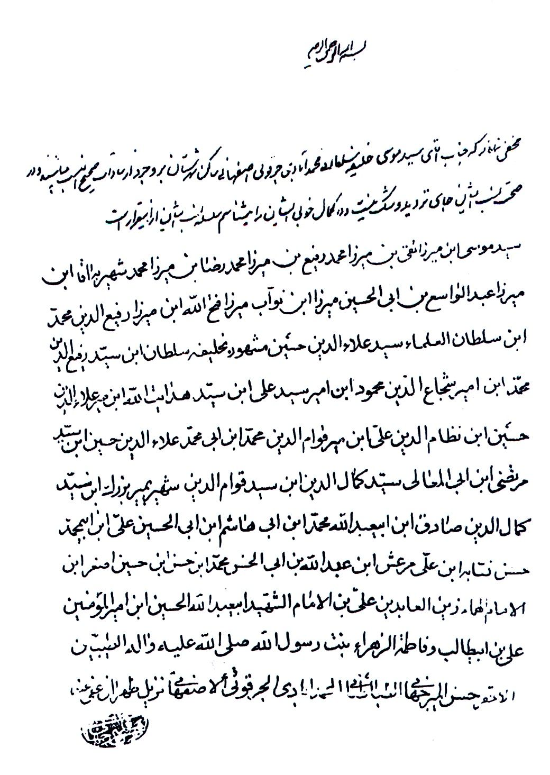
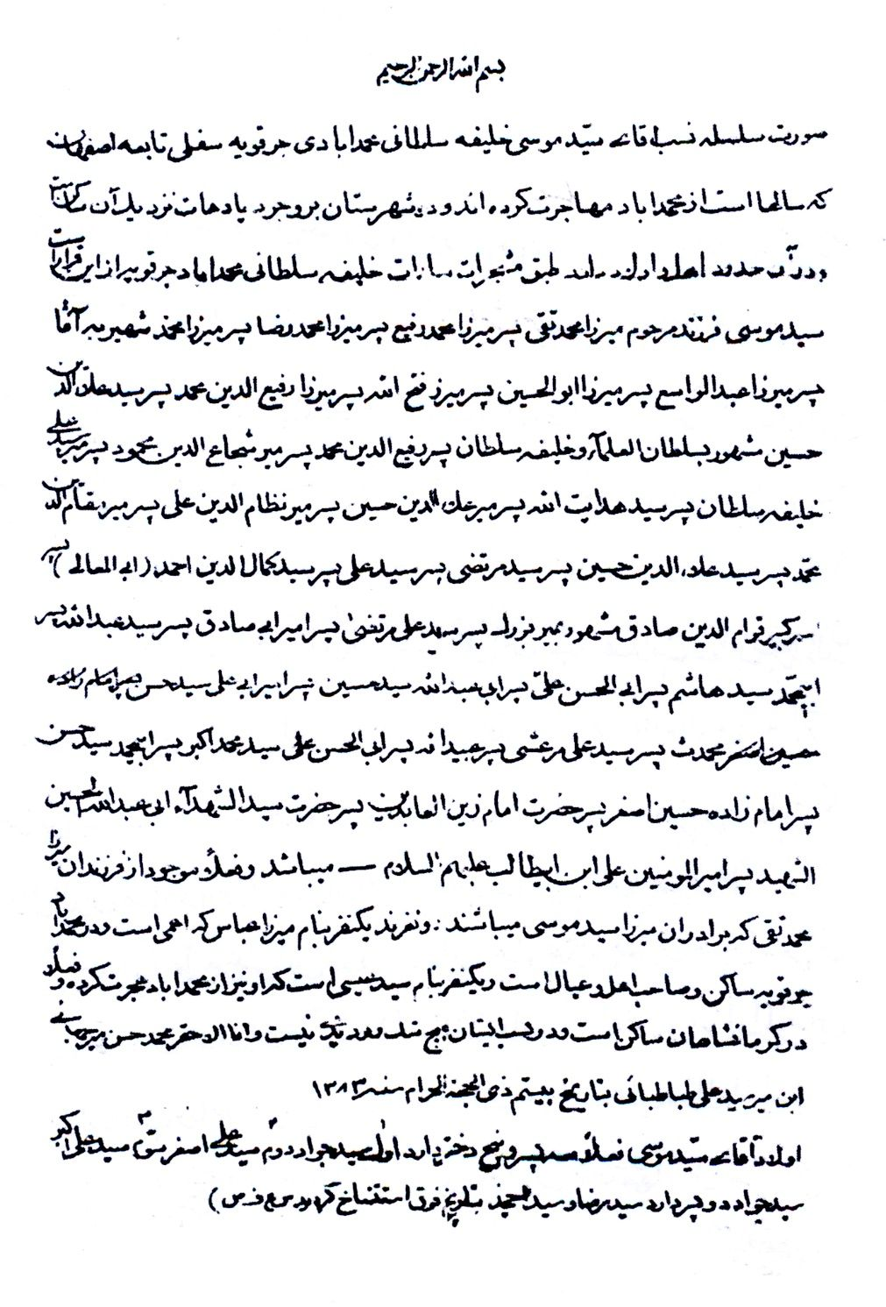
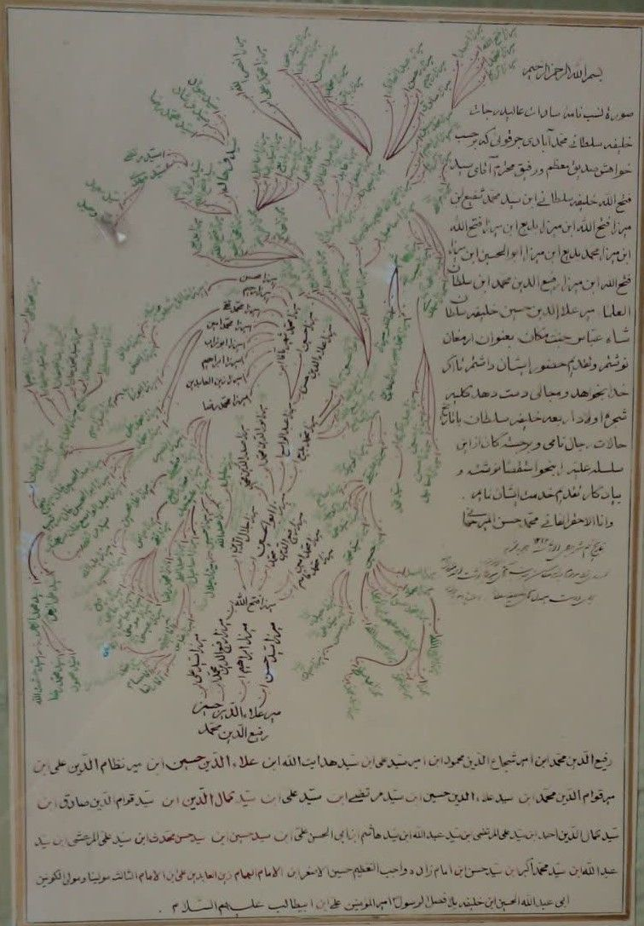
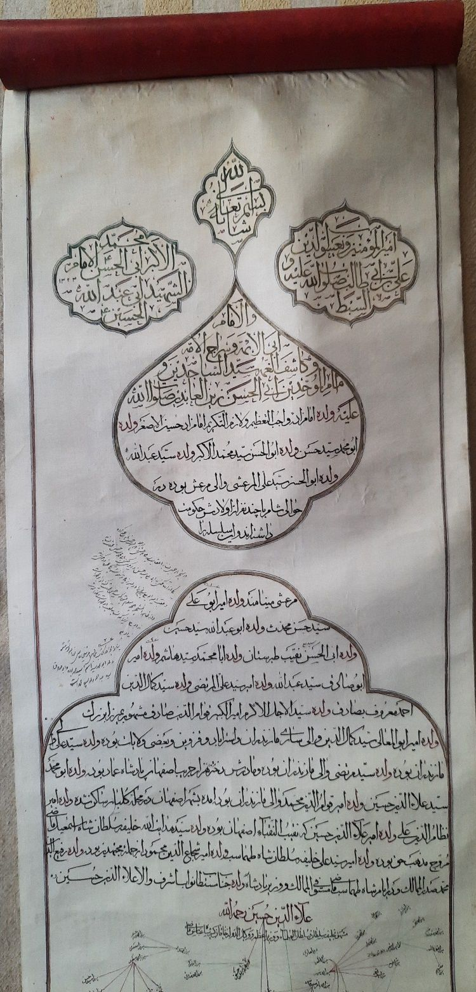
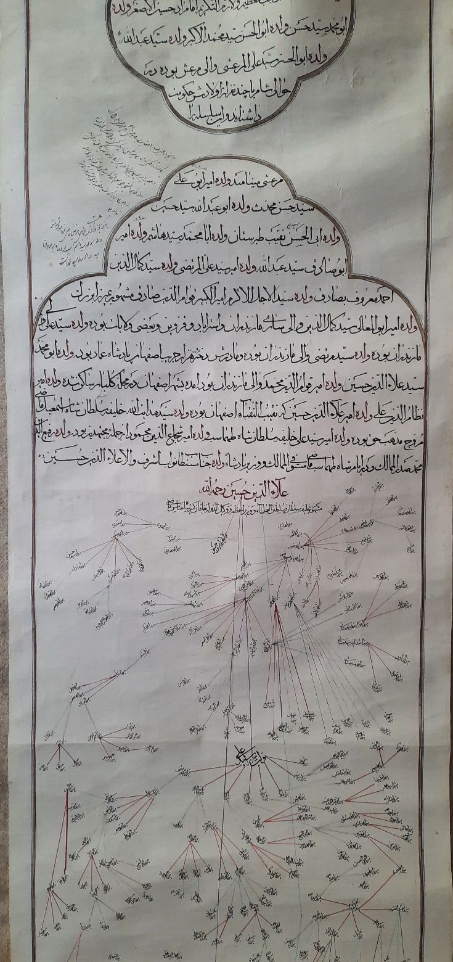
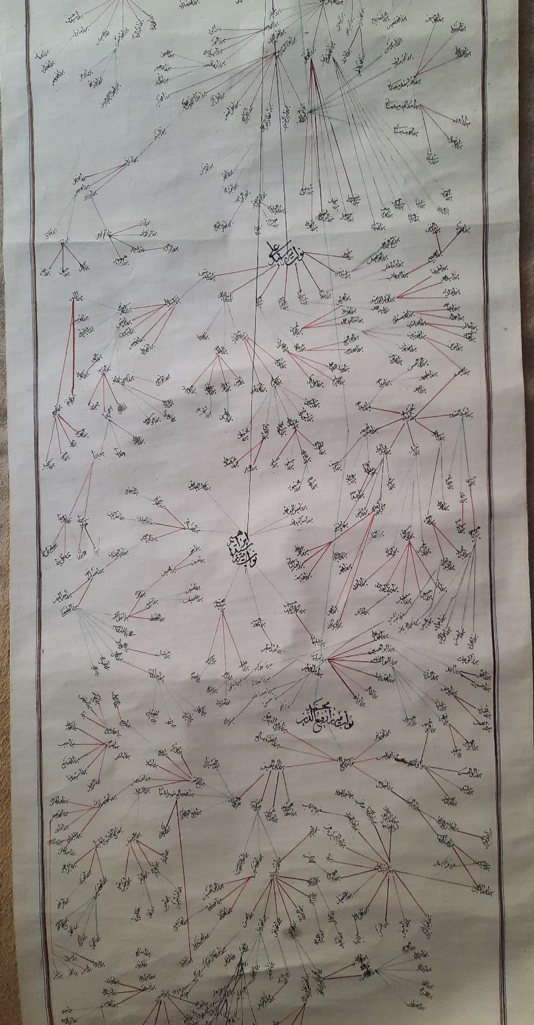
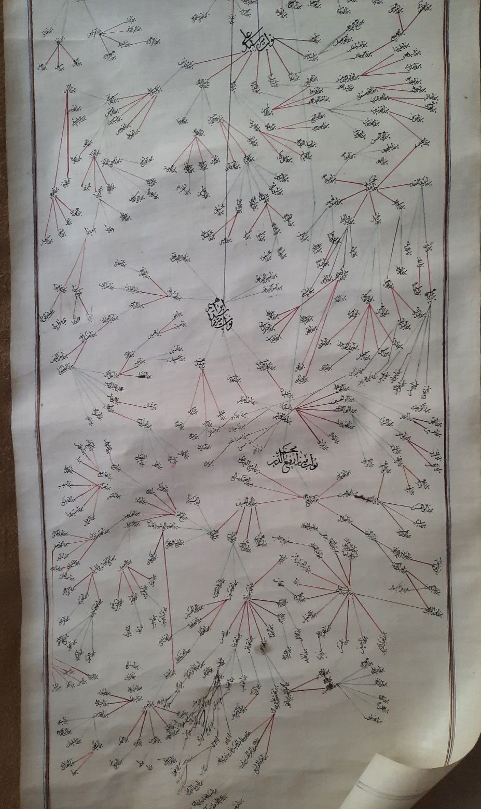
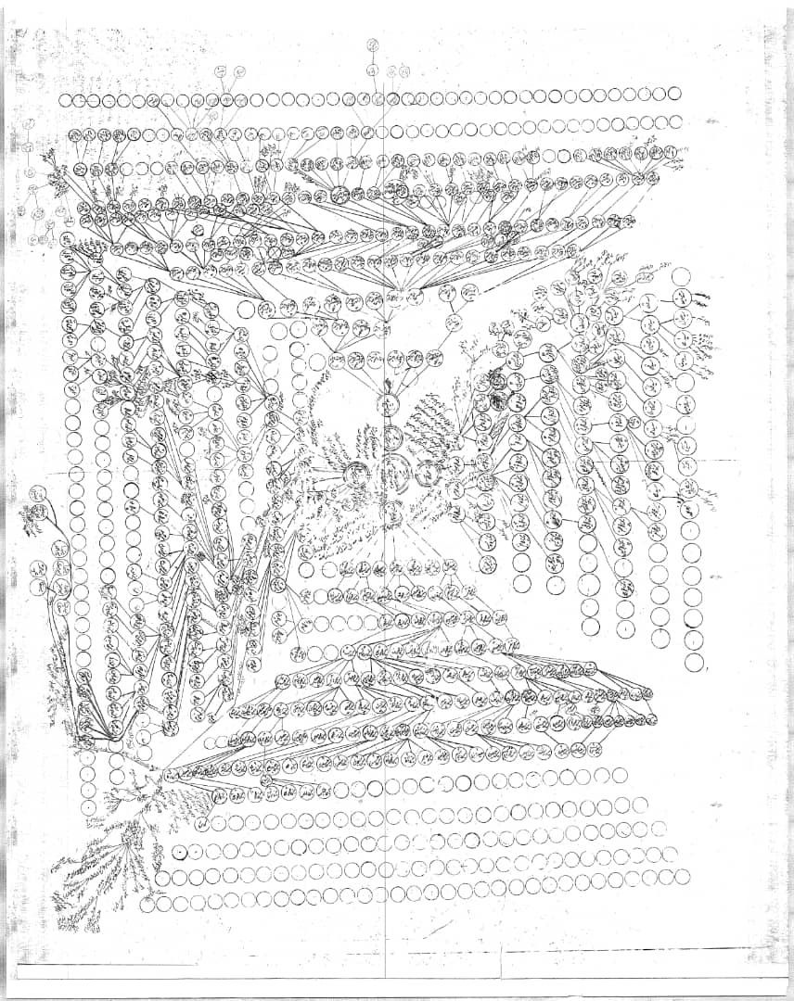

منابع تحقيق
1.
آثار الشیعة الإمامیة، صاحب جواهر، عبدالعزیز، مطبعه مجلس، تهران، 1307ش.
2.
اثبات الوصیة، مسعودی، علیّ بن حسین، انصاریان، قم، 1417ق.
3.
إحقاق الحقّ و إزهاق الباطل، شوشترى، نوراللّه بن شريف الدّين، كتابخانه عمومى آية اللّه العظمى مرعشى نجفى، قم، 1409 ه . ق.
4.
الإرشاد فى معرفة حجج اللّه على العباد، مفيد، محمّد بن محمّد، المؤتمر العالمى لألفيه الشّيخ المفيد، قم، 1372 ش.
5.
اصفهان دارالعلم شرق: مدارس دينى اصفهان، مهدوى، مصلح الدّين، سازمان فرهنگى تفريحى شهردارى اصفهان، 1386 ش.
6.
الأصيلى فى أنساب الطّالبيّين، ابن طقطقى، محمّد بن على، كتابخانه عمومى آية اللّه العظمى مرعشى نجفى، قم، 1418 ه . ق، 1376 ش.
7.
اعلام اصفهان، مهدوى، مصلح الدّين، سازمان فرهنگى تفريحى شهردارى اصفهان، اصفهان، 1386 ش.
8.
أعيان الشّيعة، امين، سيّدمحسن، دارالتعارف للمطبوعات، بيروت، 1403ق.
9.
إلی استدراک الذریة، طباطبائی بهبهانی، محمّد، مجمع ذخائر اسلامی، قم، 1436ق.
10.
أمل الآمل، حرعاملی، محمّد، مکتبة الأندلی، بغداد، 1362ق.
11.
بحارالأنوار، مجلسى، علّامه محمّدباقر، دارالكتب الإسلاميّة، تهران، 1362 ش.
12.
تاريخ تشيّع، مولّفان: محمود حيدرى آقايى، قاسم خانجانى، حسين فلّاح‌زاده و رمضان محمّدى، پژوهشگاه حوزه و دانشگاه، قم - سبحان، 1391 ش.
13.
تاریخ جهان آرای عباسی، وحید قزوینی، محمّدطاهر، پژوهشگاه علوم انسانی و مطالعات فرهنگی، تهران، 1383ش.
14.
تاريخ رويان، آملى، اولياء اللّه، بنياد فرهنگ ايران، تهران، 1348 ش.
15.
تاريخ طبرستان و رويان و مازندران، مرعشى، سيّدظهير الدّين بن نصير الدّين، شرق، تهران، 1345 ش.
16.
تاریخ عالم آرای عباسی، اسکندر منشی، دار الطباعة آقا سیّد رتضی، تهران، 1314ق.
17.
تتمیم أمل الآمل، قزوینی عبد النبیّ، كتابخانه آية اللّه العظمى مرعشى نجفى، قم، 1407ق.
18.
تذکره مآثر الباقریة، وفا زواره‌ای، محمّد علیّ، سازمان فرهنگی تفریحی شهرداری اصفهان، اصفهان، 1385ش.
19.
تذکره نصرآبادی، محمّد طاهر، مططبعه ارمغان، تهران، 1317ش.
20.
تعليقه أمل الامل، افندی، عبداللّه، كتابخانه آية اللّه العظمى مرعشى نجفى، قم، 1410ق.
تکمة أمل الآمل، صدر، حسن، دار المؤر خ العربی، بیروت، 1429ق.
21.
تهذیب الأنساب و نهایة الأعقاب، شیخ الشریف عبیدلی، محمّد، كتابخانه آية اللّه العظمى مرعشى نجفى، قم، 1413ق.
22.
تهذیب التهذیب، ابن حجر عسقلانی، احمد، دار صادر، بیروت، 1325ق.
23.
الثبت المصان المشرف بذکر سلالة سیّد ولد عدنان، أعرجی، عبداللّه، كتابخانه آية اللّه العظمى مرعشى نجفى، قم، 1437ق.
24.
جامع الرواة و إزاحة الاشتباهات عن الطریق و الاسناد، اردبیلی، محمّد، دار الأضواء، بیروت، 1403ق.
25.
جلاء العيون (تاريخ چهارده معصوم)، مجلسى، علّامه محمّدباقر، انتشارات سرور، قم، 1376ش.
26.
حدیقة الشیعة، مقدس اردبیلی، احمد، انصاریان، 1425ق.
27.
خلاصة الأشعار و زبدة الأفکار، تقی الدّین کاشی، محمّد بن علیّ، مرکز پژوهشی میراث مکتوب، تهران، 1386ش.
28.
خلد برین (ایران در روزگار صفویان)، واله اصفهانی، محمّد یوسف، بنیاد موقوفات دکتر محمود افشار، تهران، 1372ش.
29.
دانشمندان و بزرگان اصفهان، سیّد مصلح الدّين، مهدوي، شهرداری اصفهان، مجموعه فرهنگی مذهبی تخت فولاد، گلدسته، اصفهان، 1383 - 1384ش.
30.
دانشنامه تخت فولاد اصفهان، مجموعه فرهنگی مذهبی تخت فولاد، زیر نظر منتظر القائم، اصغر، سازمان فرهنگی تفریحی شهرداری اصفهان، اصفهان، 1389ش.
31.
دلائل الإمامة، طبری آملی، محمّد جریر، منشورات المطبعة الحیدریة، نجف، 1383ق.
32.
الذریعة إلی تصانیف الشیعة، آقا بزرگ تهرانی، محمّد محسن، دار الأضواء، بیروت، 1403ق.
33.
رجال اصفهان یا تذکرة القبور، گزی برخواری، عبدالکریم، حواشی: مهدوی، مصلم الدّین، [بی‌نا]، 1369ق.
34.
رجال الطوسی، طوسی، محمّد، جامعة المدرسی فی الحوزة العلمیة بقم، مؤسسة النشر الإسلامی، قم، 1415ق.
35.
رجال و مشاهیر اصفهان، جناب، علیّ، سازمان فرهنگی تفریحی شهرداری اصفهان، اصفهان، 1385ش.
36.
روضات الجنات فی احوال العلماء و السادات، خوانساری، محمّدباقر، دهاقانی (اسماعیلیان) قم، 1390ش.
37.
روضة الصفا، میرخواند، محمّد، دار الطباعة خاصة جدیدة، [بی‌جا]، 1270ق.
38.
روضة الواعضین، فتال نیشابوری، محمّد، الشریف الرضی، قم، 1375ش.
39.
رياحين الشّريعة در ترجمه بانوان دانشمند شيعه، محلّاتى، ذبيح اللّه، دارالكتب الإسلاميّة، تهران، 1369ش.
40.
رياض العلماء و حياض الفضلاء، افندى، عبداللّه بن عيسى بيگ، مطبعة الخيّام، قم، 1401 - 1403- 1415ق.
41.
ريحانة الأدب فى تراجم المعروفين بالكنية أو لقب: مدرس، محمّدعلى، خيّام، تهران، 1369ش.
42.
ريشه‌ها و جلوه‌هاى تشيّع و حوزه علميّه اصفهان، ابطحى، سيّدحجّت، دفتر تبليغات المهدى اصفهان، اصفهان، 1418 ه . ق.
43.
زبور آل داود (شرح ارتباط سادات مرعشى با سلاطين صفويّه)، سلطان هاشم ميرزا (پسر شاه سليمان ثانى)، تقیق: نوایی، عبدالحسین، مرکز پژوهش‌های ميراث مكتوب، تهران، 1379ش.
44.
سرّ الأنساب، كياء گيلانى، احمد بن محمّد، كتابخانه آية اللّه العظمى مرعشى نجفى، قم، 1409ه. ق.
45.
سر السلسلة العلویة فی أنساب السادة العلویة، بخاری، ابو نصر، كتابخانه عمومى آية اللّه العظمى مرعشى نجفى، قم، 1432ق.
46.
سرگذشت شاه عبّاس اوّل، میرمحمّدصادق، سعید، اهل قم، تهران، 1382ش.
47.
سیر تاریخی بنای شهر قزوین و بناهای آن، دبیر سیلقی، محمّد، حدیث امروز، قزوین، 1381ش.
48.
صحاح الأخبار فی نسب السادة الفاطمیة الأخیار، مخزومی، محمّد، دار العرب، دمشق، 2014م.
49.
طبقات أعلام الشّيعة، آقابزرگ تهرانى، محمّدمحسن، اسماعیلیان، قم، 1372ش.
50.
عبّاس‌نامه يا شرح زندگانى 23 ساله شاه عبّاس ثانى، وحيد قزوينى، محمّدطاهر، كتابفروشى داودى اراك (فردوسى سابق)، اسفند 1329 ش.
51.
عرفات العاشقین و عرصات العارفین، اوحدی بلینانی، تقی الدّین محمّد، مرکز پژوهشی میراث مکتوب، تهران، 1389ش.
52.
عمدة الطّالب فى أنساب آل أبى‌طالب، ابن عنيّه، أحمد بن على، انصاريان، قم، 1417ق.
الفخرى فى أنساب الطّالبيّين، مروزى علوى، اسماعيل بن حسين، كتابخانه عمومى آية اللّه العظمى مرعشى نجفى، قم، 1409 ه . ق، 1367 ش.
53.
فهرستگان نسخه‌های خطی حدیث و علوم حدیث شیعه، صدرایی خویی، علیّ، مؤسسه علمی فرهنگی دار الحدیث، سازمان چاپ و نشر، قم، 1382ش.
54.
فوائد الرضویة، قمی، عبّاس، بوستان کتاب، قم، 1385ش.
55.
القطرة من بحار مناقب النّبى و العترة، المستنبط، السيّد احمد، ستاره - نگارش، قم، 1418ق.
56.
کشف الإرتیاب فی ترجمة لباب الأنساب و الأقاب و الأعقاب، مکتبة آية اللّه العظمى مرعشى نجفى، قم، 1428ق.
57.
کمال الدّین و تمام النعمة، ابن بابویه، محمّد بن علیّ، مترجم: پهلوان، منصور، مؤسسة علمی فرهنگی دار الحدیث، قم، 1382ش.
58.
الکنی و الألقاب، قمی، عبّاس، جامعة المدرسین فی الحوزة العلمیة بقم، مؤسسة النشر الإسلامی، 1429ق.
59.
گركويه سرزمينى ناشناخته بر كران كوير، شفيعى نيك‌آبادى، على، گلبن، 1372ش.
60.
گركويه سرزمينى ناشناخته بر كران كوير، شفيعى نيك‌آبادى، على، غزل، 1376 ش.
61.
لباب الأنساب و الألقاب و الأعقاب، بيهقى، على بن زيد الشّهير بابن فندق، مكتبة آية اللّه العظمى المرعشى نجفى، قم، 1385 ش.
62.
لسان الأرض یا تاریخ تخت فولاد اصفهان، مهدوی، مصلح الدّین، انجمن کتابخانه‌های عمومی اصفهان، 1370ش.
63.
لوامع صاحبقرانی، مجلسی، محمّدتقی، اسماعیلیان، قم، 1414ق.
64.
مأثر الكبراء فى تاريخ سامرّاء، محلّاتى، ذبيح اللّه، المكتبة الحيدريّة، قم، 1426ق.
65.
مجالس المؤمنين، شوشترى، نوراللّه بن شريف الدّين، اسلاميّه، تهران، 1377 ش.
66.
المجدى فى أنساب الطّالبيّين، عمرى، على بن محمّد، كتابخانه عمومى آية اللّه العظمى مرعشى نجفى، قم، 1380 ش.
67.
مرعشیان در تاریخ ایران، مجد مصطفی، رسانش، تهران، 1380ش.
68.
مزارات اصفهان از قرن سوم هجری تا زمان حاضر، مهدوی، سیّد مصلح الدین، دانشگاه اصفهان، اصفهان، 1382ش.
69.
مصابیح الأنوار، حائری، أیوب، نشر زائر، قم، 1391ش.
70.
معالم أنساب الطّالبين فى شرح كتاب (سرّ الأنساب العلويّة) لأبى‌نصر بخارى، كليددار، عبدالجواد، مكتبة آية اللّه العظمى مرعشى نجفى، قم، 1422ق.
71.
معجم المؤلفین، کحاله، عمر رضا، دار إحیاء التراث العربی، بیروت، 1376ق.
72.
معجم مورخی الشیعة: الإمامیة - الزیدیة - الإسماعیلیة، عبد الحمید، صائب، مؤسسة دائرة الفقه الإسلامی، قم، 1424ق.
73.
معجم مؤلفی الشیعة، فاضل قائینی، علیّ، وزارة الثقافة و الإرشاد الإسلامی، مؤسسة الطبع پ النشر، تهران، 1405ق.
74.
المعقبون من آل ابى‌طالب، رجائى سيّدمهدى، مؤسّسه عاشورا، قم، 1385 ش.
75.
مكارم الآثار در احوال رجال دو قرن 13 و 14 هجرى، ميرزا محمّدعلى معلم حبيب‌آبادى، اداره كلّ فرهنگ و هنر استان اصفهان، مؤسّسه نشر نفائس مخطوطات اصفهان، اصفهان، 1395ه.ق.
76.
منار الهدى فى الأنساب، اعلمى حائرى، كتابخانه عمومى آية اللّه العظمى مرعشى نجفى، 1381ش.
77.
مناهل الضّرب فى أنساب العرب، اعرجى، جعفر بن محمّد، كتابخانه عمومى آية اللّه العظمى مرعشى نجفى، قم، 1419ق.
78.
منتقلة الطالبیة، ابن طباطبا علوی اصفهانی، ابراهیم، المکتبة الحیدریة، قم، 1377ش.
79.
منتهى الآمال، قمى، عبّاس، انتشارات هجرت، قم، 1387 ش.
80.
مهاجران آل ابو طالب، ابن طبا طبا علوی اصفهانی، ابراهیم، آستان قدس رضوی. بنیاد پژوهش‌های اسلامی، مشهد، 1372ش.
81.
موسوعة الفقه الإسلامی طبق المذهب اهل بیت:، جمعی از پژوهشگران، مؤسسة دائرة المعارف فقه الإسلامی بر مذهب اهل بیت:، قم، 1423ق.
82.
وقايع السّنين و الأعوام، خاتون‌آبادى، عبدالحسين بن ميرمحمّدباقر، کتابفروشی اسلامیة، تهران، 1352ش.

ghaemiyeh.com

. المعقبون من آل أبى‌طالب، ج علیها السلام ، ص 298.
. قال رسول اللّه صلی الله علیه و آله و سلم : «اعرفوا أنسابكم تصلوا أرحامكم؛ نسب‌هاى خود را بشناسيد كه صله رحم نماييد.» المعقبون من آل أبى‌طالب، ج قدس سره ، ص 6.
. یکی از آن سه نسخه‌ای که به خط آیة اللّه میرجهانی رحمه الله است، دربارهٔ همهٔ فرزندان و احفاد میرزا رفیع الدّین محمّد فرزند سلطان العلماء0می‌باشد، و در دو نسخهٔ دیگر فقط نام اسلاف نگارنده سطور آمده است.
. منتهى الآمال، ج 2، ص 29.
. جلاء العيون، ص 832.
. منتهى الآمال، ج 2، ص 92.
. القطره، ج قدس سره ، ص324.
. منتهى الآمال، ج 2، ص100.
. اعیان الشیعة، ج6، ص111.
. مقدّمه احقاق الحقّ (حياة القاضى الشّهيد)، ص 107 .
. مقدّمه احقاق الحقّ (حياة القاضى الشّهيد)، ص 107 .
. مقدّمه احقاق الحقّ (حياة القاضى الشّهيد)، ص 107 .
. منتهى الآمال، ج 2، ص 143.
. مكارم الآثار، ج قدس سره ، ص 5 .
. كشف الإرتياب فى ترجمة لباب الأنساب و الألقاب و الأعقاب، ج قدس سره ، ص117.
. ابو عبداللّه محمّد بن علیّ بن علیّ بن طباطبا، معروف به ابن طقطقی (م 672 ق) نقیب بزرگ علویان شهر حله، نجف، و کربلا و از علماء و نسب‌شناسان شایسته و مورخان شیعه مذهب در نیمه دوم قرن هفتم هجری بود.
. الأصيلى فى أنساب الطّالبيّن، ص 281.
. إرشاد، ج 2، ص 174.
. سیّد جعفر بن محمّد كاظمى اَعْرَجى (1274-1332ق)، از احفاد امام سجاد علیه السلام و ملقب به معين الاشراف، اديب، مورخ و نسب‌شناس بوده است.
. مناهل الضّرب فى أنساب العرب، ص500.
. إرشاد، ج 2، ص 174.
. منتهى الآمال، ج 2، ص 143.
. مقدّمه احقاق الحقّ (حياة القاضى الشّهيد)، ص 107 .
. إرشاد، ج 2، ص 174.
. الأصيلى فى أنساب الطّالبيّن، ص 281.
. ایشان نجم‌الدین ابو الحسن علیّ بن ابو الغَنائم عَلَوی عمری مشهور به ابن صوفی (حدود 390 تا حدود 460 ق)، نسب‌شناس شیعه بوده است.
. المجدى فى أنساب الطّالبيّين، ص 396.
. مناهل الضّرب فى أنساب العرب، ص500.
. رجال شيخ طوسی، ص112.
. رجال شيخ طوسی، ص130.
. رجال شيخ طوسی، ص181.
. اِبْن‌ِ عِنَبه، سیّد جمال‌الدین احمد بن علیّ بن حسین حسنی حسینی، مورخ و نسب‌شناس شیعی است.
. عمدة الطّالب، ص287.
. سراج‌الدین محمّد بن عبد اللّه مخزومی رفاعی، از صوفیان طریقه رفاعیه و از علمای زمان خود بود.
. صحاح الأخبار فی نسب السادة الفاطمیة الأخیار، ص80.
. أعیان الشیعة، ج6، ص111.
. تهذیب التهذیب، ج2، ص345.
. مكارم الآثار، ج1، ص5.
. الأصيلى فى أنساب الطّالبين، ص281.
. المجدي في أنساب الطالبيين، ص396.
. اسماعیل بن حسین بن محمّد، مشهور به اَبوطالِبِ مَرْوَزی، نسب‌شناس قرن هفتم قمری و نسب او به محمّد دیباج فرزند امام صادق علیه السلام می‌رسد.
. الفخرى فى أنساب الطّالبيين، ص57.
. سر السلسلة العلویة فی أنساب السادة العلویة، ص117.
. كشف الإرتياب فى ترجمة لباب الأنساب و الألقاب و الأعقاب، ج قدس سره ، ص117.
. مکارم الآثار، ج1، ص159.
. مقدمه احقاق الحقّ (حياة القاضى الشهيد)، ص106.
. از آنجايى‌كه شجره‌نامه سادات خليفه‌سلطانى با شجره‌نامه آية اللّه سيّد شهاب الدّين مرعشى نجفى رحمه الله تا شانزده واسطه مشترك است، لذا القابى كه تا اين شانزده واسطه ذكر شده، از شجره‌نامه آية اللّه سيّد شهاب الدّين مرعشى نجفى رحمه الله که در مقدّمه كتاب احقاق الحق (حياة القاضى الشهيد) صفحه 132 آمده، اخذ شده است. و شجره‌نامه آن عالم بزرگوار به اين نحو مى‌باشد: السّيّد شهاب الدّين المرعشى بن العلامة السيّد شمس‌الدّين محمود بن العلامة السيّد علىّ شرف‌الدّين بن العلامة الحاج السيّد محمّدالفلكى بن العلامة الحاج السيّد محمّدابراهيم بن العلامة السيّد شمس‌الدّين بن العلامة السيّد قوام‌الدّين مجد المعالى بن العلامة السيّد نصيرالدّين النّسابة بن العلامة النّسابة السيّد جمال‌الدّين بن العلامة النّسابة السيّد علاءالدّين نقيب الأشراف بن الوزير الأكرم السيّد محمّد خان بن نقيب الأشراف السيّد أبى‌المجد النّقيب الزّاهد الشّهيد بيد الأكراد ابن المطاع الاعظم السيّد محمّد خان الوزير و [هو الجامع بين هذه السلسلة الجليلة و السّادة الشهرستانيّة المرعشيّة بكربلاء و سلسلة السيّد المحقّق الدّاماد] و السيّد محمّدخان الوزير بن السّلطان الأعظم السيّد عبدالكريم خان الثّانى بن السّلطان الأعظم السيّد عبداللّه خان بن السّلطان الأعظم السيّد عبدالكريم خان الأوّل بن السّلطان الأعظم السيّد محمّدخان بن السّلطان الأعظم السيّد مرتضى خان [و هو الجامع بين هذه السلسلة الجليلة و السّادة خليفة سلطانية] بن السّلطان الأعظم السيّد علىّ‌خان بن السّلطان الأعظم السيّد كمال‌الدّين صادق ابن السّلطان الأعظم صاحب السيف و القلم العلامة فى العلوم العقليّة و النّقليّة الفيلسوف الزّاهد الفقيه المتكلّم السيّد قوام‌الدّين المشتهر بمير بزرگ المرعشى ابن الشريف العلامة الأجل السيّد كمال‌الدّين صادق نقيب الأشراف ببلدة رى ابن الشريف الخلاص كافل أيتام العلويّين و أراملهم عبداللّه أبى‌صادق النّقيب بن الشّريف أبى‌عبداللّه محمّد النّقيب الزّاهد ابن الشّريف الشّاعر الأديب الفقيه أبى‌هاشم النّسابة ابن الشّريف الحسيب الفقيه أبى‌الحسن علىّ نقيب الأشراف فى الرى و طبرستان ابن الفقيه الزّاهد أبى‌عبداللّه الحسين ابن المحدّث الشّريف الرّاوى الزّاهد الصّائم القائم أبى‌محمّد الحسن النّسابة المحدث ابن الشّريف فخر آل رسول اللّه صاحب الكرامات الظّاهرة الفقيه القاضى أبى‌الحسن علىّ المرعشى صاحب بلدة مرعش و هو الّذى ينتهى إليه نسب كلّ مرعشى فى الدّنيا ابن الشّريف أبى‌محمّد عبداللّه أمير العارفين و يقال له امير العراقين النّسابة المحدّث الفقيه الشّاعر ابن الشّريف الهمام اللّيث الضّرغام فارس بنى‌الحسين صاحب السّيف و القلم المحدّث النّسابة أبى‌الحسن محمّد الأكبر و يعرف بالسليق أيضاً لسلاقة لسانه و سيفه ابن الشّريف الرّئيس الفقيه الزّاهد المحدّث النّسابة أبى‌محمّد الحسن المشتهر بالحكيم، الرّاوى المدنى المتوفّى بأرض الرّوم ابن شرف الأشراف فخر العلويّين الزّاهد الورع المحدّث أبى‌عبداللّه الحسين الأصغر ابن الإمام زين العابدين على بن الحسين بن على بن ابى‌طالب علیهم السلام
. المجدی فی أنساب الطالبیین، ص413.
. المعقبون من آل أبى‌طالب، ج علیها السلام ، ص221.
. در کتاب عمدة الطالب نام ایشان عبيداللّه نوشته شده، و عبارت کتاب عمدة الطالب چنین است: « کان (أبو محمّد الحسن بن الحسین الأصغر) مدنیاً مات بأرض الروم و کان محدثاً، و عقبه انتهی إلی محمّد السیلق و علیّ المرعش إبنی عبید اللّه بن محمّد بن الحسن المذکور و عقبهما عدد کثیر ببلاد العجم.» - عمدة الطالب، ص288.
. سراج الأنساب، ص144.
. الفخری فی أنساب الطالبیین، ص74.
. شیخ الشرف ابوالحسن محمّد بن ابوجعفر محمّد عبیدلی نسابه، نسب‌شناس، از شاگردان شیخ مفید رحمه الله و یکی از مشایخ شریف مرتضی رحمه الله ، شریف رضی رحمه الله ، شیخ طوسی رحمه الله است.
. تهذیب الأنساب، ص248.
. عمدة الطالب، ص288 به بعد.
. مكارم الآثار، ج قدس سره ، ص159 و 160.
. المجدی فی أنساب الطالبیین، ص413.
. كشف الإرتياب فى ترجمة لباب الأنساب و الألقاب و الأعقاب، ج قدس سره ، ص117.
. سورهٔ احزاب، آیهٔ 19.
. سر السلسلة العلویة فی أنساب السادة العلویة، ص117.
. مقدّمه احقاق الحقّ (حياة القاضى الشّهيد)، ج1، ص132.
. المعقبون من آل أبی‌طالب، ج3، ص222.
. در برخى از مشجرات نام ایشان «عبيداللّه» ذكر شده، چنانچه در کتاب «منتقلة الطالبية» آمده است: إستدراك: سبق القول بترجيع اسم والد علىّ المرعش أنّه عبداللّه (مكبراً) تبعاً لشيخ الشّريف العبيدلى، و كان أيضاً فى الأصل و عليه القاضى المرعشى فى مجالسه، و لكن التّحقيق يثبت أن اسمه (عبيداللّه) مصغراً كما فى العمدة. - (منتقلة الطالبية، ص 418).
. مقدمه احقاق الحقّ (حياة القاضى الشهيد)، ص108.
. مقدمه احقاق الحقّ (حياة القاضى الشهيد)، ص131.
. زبور آل داود، ص145.
. كشف الإرتياب فى ترجمة لباب الأنساب و الألقاب و الأعقاب، ج قدس سره ، ص117.
. الأصيلى فى أنساب الطالبين، ص282.
. مقدمه احقاق الحقّ (حياة القاضى الشّهيد)، ص 107.
. مقدمه احقاق الحقّ (حياة القاضى الشهيد)، ص131.
. زبور آل داود، ص145.
. مقدمه احقاق الحق، ص 118 به نقل از كتاب بستان السّياحة، ص 555 طبع تهران.
. مقدمه احقاق الحق (حياة القاضى الشّهيد)، ص119.
. مقدمه احقاق الحق (حياة القاضى الشّهيد)، ص119.
. مقدمه احقاق الحق (حياة القاضى الشّهيد)، ص120.
. ويكى پدياى انگليسى، نسخه 24، فوريه 2007.
. الأصيلى فى أنساب الطالبين، ص 282.
. سراج الأنساب، ص144.
. قبلاً هم اشاره شد كه شجره‌نامه حضرت آية اللّه العظمى مرعشى رحمه الله ، با سادات خليفه‌سلطانى، تا سلطان سيّد مرتضى‌خان مشترك است.
. قبلاً اشاره شد، مدافع حريم علوى قاضى نوراللّه شوشترى رحمه الله از سادات مرعشى مى‌باشد به اين طريق: السّيد المؤيد الشّهيد ضياء الدّين القاضى نوراللّه بن شريف الدّين بن ضياء الدّين نوراللّه بن محمّد شاه بن مبارز الدّين مانده بن الحسين جمال الدّين بن نجم الدّين أبى‌على محمود ابى‌أحمد بن تاج الدّين الحسين بن أبى‌المفاخر محمّد بن على أبى‌الحسن بن أبى‌على أحمد ابن أبى‌طالب بن أبى‌إسماعيل ابراهيم بن أبى‌الحسين يحيى بن أبى‌عبداللّه الحسين بن أبى‌على محمّد بن أبى‌على حمزه بن على المامطرى القاضى بن أبى‌القاسم حمزة ابن أبى‌الحسن على المرعش ابن عبداللّه أبى‌جعفر أمير العراقين بن محمّد السليق أبى‌المكارم يعرف بالمحدّث الخطيب ابن الحسن المحدّث أبى‌محمّد الحكيم بن أبى‌عبداللّه الحسين الأصغر بن الإمام على زين العابدين و سيّدالسّاجدين. (مقدمه احقاق الحق (حياة القاضى الشّهيد)، ص 84 .)
. مقدمه احقاق الحق (حياة القاضى الشّهيد)، ص 107 و 108.
. المعقبون من آل أبى‌طالب، ج علیها السلام ، ص225.
. تهذیب الأنساب، ص250.
. الثبت المصان المشرف بذکر سلالة سید ولد عدنان، ص202.
. الفخری فی أنساب الطالبیین، ص75.
. مکارم الآثار، ج1، ص159.
. مقدمه احقاق الحق (حياة قاضى الشهيد)، ص123.
. مقدمه احقاق الحقّ (حياة القاضى الشهيد)، ص131.
. زبور آل داود، ص145.
. عمدة الطالب، ص289؛ ریاض العلماء، ج2، ص52.
. الثبت المصان المشرف بذکر سلالة سید ولد عدنان، ص202.
. مکارم الآثار، ج1، ص160؛ زبور آل داود، ص145.
. زبور آل داود، ص145.
. در برخی از مشجرات و نسخ نام ایشان عبداللّه ذکر شده است، چنانچه در کتاب «منتقلة الطالبیة» آمده است: سبق القول بترجیح اسم والد علیّ المرعش انه عبد اللّه (مکبراً) تبعاً لشیخ الشریف العبیدلی و کان أیضاً فی الأصل و علیه القاضی المرعشی فی مجالسه و لکن التحقیق یثبت ان اسمه (عبید اللّه) مصغراً کما فی العمدة و غیرها. (منتقلة الطالبیة، ص418).
. مآثر الکبراء في تاریخ سامراء، ج2، ص332.
. ریاض العلماء و حیاض الفضلاء، ج2، ص52.
. معالم الأنساب الطالبیین فی شرح سر الأنساب العلویة، ص233.
. عمدة الطالب، ص289.
. وقایع السنین و الاعوام، ص584.
. حدیقة الشیعة، ج1، ص14.
. مقدمه کتاب احقاق الحقّ (حیاة القاضی الشّهید)، ج1، ص123.
. مقدمه کتاب احقاق الحقّ (حیاة القاضی الشّهید)، ج1، ص107.
. المعقبون من آل ابي‌طالب علیه السلام ، ج3، ص222.
. دلائل الامامة، ص216؛ اثبات الوصیة، ص228.
. مصابيح الانوار، ص501.
. کمال الدین و تمام النعمة،ج2، ص 154؛ روضة الواعظین، ج2، ص260.
. بحارالأنوار، ج51، ص364.
. بحارالانوار، ج99، ص79.
. کمال الدین و تمام النعمة،ج2، ص 154؛ روضة الواعظین با قدری اختلاف، ج2، ص260.
. کمال الدین و تمام النعمة،ج2، ص 154؛ روضة الواعظین با قدری اختلاف، ج2، ص260.
. کمال الدین و تمام النعمة،ج2، ص149.
. بحارالانوار، ج51، ص25.
. ریاحین الشریعة، ج4، ص150.
. منتهی الآمال، ج2، ص542.
. بحارالانوار، ج99، ص79.
. المعقبون من آل أبى‌طالب، ج علیها السلام ، ص295.
. تهذیب الأنساب و نهایة الأعقاب، ص251.
. در بعضى از نسخ نام ايشان سهوا از قلم افتاده است، امّا در كتاب المنار الهدى فى الأنساب ص 263 در ضمن شجره‌نامه مرحوم شهرستانى نام ايشان ذكر شده است و همچنين در كتاب المعقبون من آل ابى‌طالب، ج3، ص296 و چند صفحه ديگر نام ايشان ذكر شده است، كما اين‌كه صاحب تنقيح المقال هم در ضمن بيان نسب سلطان العلماء در جلد 22 صفحه 56 متعرض نام ايشان مى‌شوند و ديگر بزرگان كه اين مختصر مجال بيان همهٔ آن منابع نيست، لذا به نظر مى‌رسد كه احتمالاً سهوى رخ داده باشد.
. احقاق الحق مقدمه (حياة القاضى الشّهيد)، ص123.
. كشف الإرتياب فى ترجمة لباب الأنساب و الألقاب و الأعقاب، ج قدس سره ، ص117.
. احقاق الحق مقدمه (حياة القاضى الشّهيد)، ص124.
. احقاق الحق مقدمه (حياة القاضى الشّهيد)، ص132.
. كشف الإرتياب فى ترجمة لباب الأنساب و الألقاب و الأعقاب، ج قدس سره ، ص117.
. مکارم الآثار، ج1، ص159.
. المعقبون من آل أبی طالب، ج3، ص296.
. كشف الإرتياب فى ترجمة لباب الأنساب و الألقاب و الأعقاب، ج قدس سره ، ص117.
. قبلاً اشاره شد كه نسب آية اللّه العظمى مرعشى نجفی رحمه الله ، با خاندن خلیفه سلطانی، تا سلطان أعظم سيّد مرتضى خان مشترك است.
. مقدمه احقاق الحق (حياة القاضى الشّهيد)، ص124.
. احقاق الحق مقدمه (حياة القاضى الشّهيد)، ص132.
. مکارم الآثار، ج1، ص159.
. المعقبون من آل أبی‌طالب، ج3، ص296.
. مقدمه احقاق الحق (حياة القاضى الشّهيد)، ص132.
. كشف الإرتياب فى ترجمة لباب الأنساب و الألقاب و الأعقاب، ج قدس سره ، ص117.
. مقدمه احقاق الحق (حياة القاضى الشّهيد)، ص126.
. مقدمه احقاق الحق (حياة القاضى الشّهيد)، ص132.
. كشف الإرتياب فى ترجمة لباب الأنساب و الألقاب و الأعقاب، ج قدس سره ، ص117.
. در بعضى از نسخ يك واسطه بيشتر وجود دارد، و سيّد كمال الدّين صادق را فرزند امير سيّد علىّ ملقّب به مرتضى مى‌داند. چنانچه در بین چند نسخه شجره‌نامه‌ای که در دست نگارنده است، در دو نسخه از آن‌ها که به خط آیة اللّه سیّد محمّد حسن میرجهانی رحمه الله است، از ایشان با نام سیّد علیّ مرتضی یاد شده است. و در یک نسخهٔ دیگر نیز که آن هم در دست نویسنده اوراق است، نام ایشان وجود دارد. و صاحب کتاب المعقبون من آل ابى‌طالب در جلد علیها السلام ، صفحه 296 مى‌فرمايد: الأمير قوام الدّين الشّهير «بمير بزرگ» بن أحمد كمال الدّين الشّهير بالصّادق بن الأمير السيّد علىّ يلقب «بالمرتضى» بن أبى‌عبد اللّه محمّد. و صاحب کتاب «مرعشیان در تاریخ ایران» نیز می‌گوید: پدر وی (پدر سیّد قوام الدّین)، صادق فرزند سیّد علیّ ملقب به مرتضی [است]. - (مرعشیان در تاریخ ایران، ص72). ولی در یک نسخهٔ دیگر که به خط مرحوم آیة اللّه میرجهانی قدس سره است، نام ایشان نیامده، لذا این نوشتار طبق آن‌چه مرحوم آیة اللّه العظمی مرعشی نجفی قدس سره در مقدمه کتاب احقاق الحقّ فرموده تنظیم شده است.
. مقدمه احقاق الحق (حياة القاضى الشّهيد)، ص126.
. مقدمه احقاق الحق (حياة القاضى الشّهيد)، ص132.
. كشف الإرتياب فى ترجمة لباب الأنساب و الألقاب و الأعقاب، ج قدس سره ، ص117.
. مکارم الآثار، ج1، ص159.
. المعقبون من آل أبی‌طالب، ج3، ص296.
. مرعشیان در تاریخ ایران، ص72.
. مقدمه احقاق الحق (حياة القاضى الشّهيد) ص125.
. مقدمه احقاق الحق (حياة القاضى الشّهيد)، ص132.
. كشف الإرتياب فى ترجمة لباب الأنساب و الألقاب و الأعقاب، ج قدس سره ، ص117.
. تاريخ طبرستان و رويان و مازندران، ص166.
. تاريخ طبرستان و رويان و مازندران، ص 171.
. مرعشیان در تاریخ ایران، ص64؛ تاريخ رويان، ص205.
. تاريخ طبرستان و رويان و مازندران، ص174.
. تاريخ طبرستان و رويان و مازندران، ص175.
. تاريخ طبرستان و رويان و مازندران، ص175.
. تاريخ طبرستان و رويان و مازندران، ص176.
. تاريخ طبرستان و رويان و مازندران، ص176.
. تاريخ طبرستان و رويان و مازندران، ص176 و 177.
. تاريخ رويان، ص205.
. تاريخ طبرستان و رويان و مازندران، ص185.
. تاريخ طبرستان و رويان و مازندران، ص185.
. تاريخ طبرستان و رويان و مازندران، ص182.
. تاريخ طبرستان و رويان و مازندران، ص188.
. تاريخ طبرستان و رويان و مازندران، ص189 و 190.
. تاريخ طبرستان و رويان و مازندران، ص193.
. تاريخ طبرستان و رويان و مازندران، ص201.
. تاريخ طبرستان و رويان و مازندران، ص208 تا 213.
. تاريخ طبرستان و رويان و مازندران، ص214.
. تاريخ طبرستان و رويان و مازندران، ص215.
. تاريخ طبرستان و رويان و مازندران، ص223 و 224.
. تاريخ طبرستان و رويان و مازندران، ص225.
. تاريخ طبرستان و رويان و مازندران، ص225 و 226.
. با قدری ویرایش از تاريخ طبرستان و رويان و مازندران، ص228 تا 231.
. تاريخ طبرستان و رويان و مازندران، ص236.
. تاريخ طبرستان و رويان و مازندران، ص236.
. مقدمه احقاق الحق (حياة القاضى الشّهيد)، ص126.
. مرعشیان در تاریخ ایران، ص121.
. معجم المؤلفین، ج8، ص134.
. برگرفنه از مقالهٔ مشهد میر بزرگ در سایت ویکی پدیا. محرر اوراق نیز در سال 1387 از مقبره مير بزرگ ديدن نمود.
. در اين‌كه آيا سيّد كمال الدّين در ماوراء النّهر درگذشته، يا بعد از بازگشت از تبعيد، در آمل از دنیا رفته، اختلاف است.
. تاريخ طبرستان و رويان و مازندران، ص 323 و 324.
. المعقبون من آل أبی‌طالب، ج3، ص296.
. ریاض العلماء، ص51.
. مقدمه احقاق الحق (حياة القاضى الشّهيد)، ص126.
. كاشغر: شهرى است در تركستان شرق كه الآن در چين قرار دارد.
. طبقات أعلام الشيعة، ج 5 ، ص 168.
. تاریخ طبرستان، ص324.
. مکارم الآثار، ج1، ص160.
. مقدمه احقاق الحق (حياة القاضى الشّهيد)، ص126.
. مکارم الآثار، ج1، ص160.
. مجالس المؤمنين، ج 2، ص381.
. مقدمه احقاق الحق (حياة القاضى الشّهيد)، ص126.
. تاریخ طبرستان، ص288.
. مقدمه احقاق الحق (حياة القاضى الشّهيد)، ص127.
. مقدمه احقاق الحق (حياة القاضى الشّهيد)، ص127.
. مکارم الآثار، ج1، ص160.
. زبور آل داود، ص30.
. مکارم الآثار، ج1، ص160.
. ریاض العلماء، ص51.
. ریاض العلماء، ص51.
. وقایع السنین و الأعوام، ص583.
. أعیان الشیعة، ج8، ص308.
. المعقبون من آل أبی‌طالب، ج3، ص296.
. زبور آل داود، ص38 و 39.
. زبور آل داود، ص38.
. توضيح: سرمنشأ لقب «خليفه‌سلطان»، به زودی در شرح حال جناب سیّد علاء الدّین حسین فرزند میر نظام الدّین علیّ فرزند میر قوام الدّین محمّد خواهد آمد.
. أعیان الشیعة، ج8، ص308.
. أعیان الشیعة، ج10، ص108.
. زبور آل داود، ص38.
. تعلیقة أمل الآمل، ص134.
. معجم مورخی الشیعة، ج1، ص295.
. أعیان الشیعة، ج6، ص117.
. أعیان الشیعة، ج10، ص263.
. معجم مورخی الشیعة، ج1، ص295.
. به زودى ذكر مى‌شود که نسل خاندان این خاندان از جناب ميرزا شجاع الدّين محمود مى‌باشد.
. اعيان الشّيعه، ج علیها السلام ، ص293.
. اعيان الشّيعه، ج علیهما السلام ، ص369.
. كشف الإرتياب فى ترجمة لباب الأنساب و الألقاب و الأعقاب، ج قدس سره ، ص 98.
. معجم مورخی الشیعة، ج1، ص646.
. تکملة أمل الآمل، ج6، ص13.
. موسوعة الفقه الإسلامي طبقا لمذهب أهل البیت:، ج2، ص496.
. إلی استدراک الذریعة، ج1، ص130.
. لوامع صاحبقراني ، ج8، ص37.
. بحار الانوار، ج107، ص161.
. روضات الجنّات، ج 4، ص219.
. اعيان الشّيعة، ج10، ص108.
. طبقات اعلام الشّيعة، ج4، ص242.
. روضة الصفا، ص465.
. تاريخ عالم‌آراى عبّاسى، ج1، ص147 و 148.
. اعيان الشّيعه، ج علیها السلام ، ص293.
. تکملة أمل الآمل، ج6، ص13.
. الذریعة إلی تصانیف الشیعة، ج9، فسم الثانی، ص507.
. خلد برین، ص421.
. در نسخهٔ خطی کتابِ «خلاصة الأشعار و زبدة الأفکار»، بعد از کلمهٔ «خورشید»، کلمه‌ای بوده، که واضح و قابل مطالعه نبوده است، لذا محقّق کتاب در هنگام چاپ، بعد از کلمهٔ «خورشید»، نقطه قرار داده است. ولی نگارنده با توجه به قریحهٔ شعری فوق العاده اندک خویش، کلمهٔ «در دَم» را در این مصرع اضافه کرده است.
. خلاصة الأشعار و زبدة الأفکار (بخش اصفهان)، ج1، ص225 تا 229.
. در این کتاب پدر شجاع‌الدّين محمود، سیّد علیّ خلیفه سلطان، فرزند خلیفه اسد اللّه دانسته شده است، و حال آن‌که همان‌گونه که شرحش در این کتاب نیز گذشت، خلیفه اسد اللّه، برادر سیّد علیّ خلیفه سلطان، و عموی سیّد شجاع الدّين محمود است.
. به زودی خواهد آمد که سیّد حسین خلیفه سلطان، مشهور به سلطان العلماء، فرزند مير رفيع الدّين محمّد، و نوهٔ سیّد شجاع‌الدّين محمود، داماد شاه عبّاس اوّل صفوی بوده است.
. برابر است با سال 1004 ه. ق.
. عرفات العاشقین و عرصات العارفین، ج4، ص2208.
. اعيان الشّيعة، ج10، ص55.
. در بین شاهزادگان صفویه چند زن به نام مریم بیگم وجود داشته، که معلوم نیست مقصود از این عبارت کدام یک از آن‌ها می‌باشد. و همچنین معلوم نیست که آیا مریم بیگم به جهت سيّد رفيع الدّين محمّد مدرسه‌ای بنا نموده است. و یا این‌که ایشان مدرسه‌ای داشته، و بعد مریم بیگم آن را گسترش داده، و آن مدرسه به همین جهت به مدرسه مریم بیگم معروف شده است. به هر تقدیر در حوالی چهار سوق نقاشی، و اوّل محلهٔ خواجو در شهر اصفهان مدرسه‌ای به نام مریم بیگم می‌باشد، که آن را مریم بیگم دختر شاه صفی بنا نموده است.
. طبقات اعلام الشّيعة، ج5، ص227.
. معجم مؤلفی الشیعة، ص390.
. موسوعة الفقه الإسلامي طبقا لمذهب أهل البیت علیهم السلام ، ج2، ص496.
. عالم آرای عباسی، ج3، ص654.
. آثار الشیعة الإمامیة، ص112.
. مقدمه احقاق الحقّ (حياة القاضى الشّهيد)، ص137 و 138.
. طبقات الاعلام الشّيعه، ج 5، ص168.
. تعليقه امل الآمل، ص135.
. ريحانة الأدب، ج3، ص56.
. تاريخ عالم‌آراى عبّاسى، ج2، ص1040.
. تاريخ عالم‌آراى عبّاسى، ج1، ص147 و 148.
. عالم آرای عباسی، ج3، ص654.
. تاريخ عالم‌آراى عبّاسى، ج3، ص765.
. ريحانة الأدب، ج3، ص56.
. تاريخ عالم‌آراى عبّاسى، ج3، ص765.
. آعیان الشیعة، ج6، ص164.
. ریاض العلماء، ج2، ص55.
. سرگذشت شاه عبّاس اوّل، ص157.
. طبقات اعلام الشّيعه، ج5، ص178.
. ریاض العلماء، ج2، ص52.
. زبور آل داود، ص80.
. تارریخ جهان آرای عباسی، ص240.
. أعیان الشیعة، ج6، ص164.
. ریاض العلماء، ج2، ص52.
. «[یعقوب به یوسف گفت: زنهار خواب خود را بر برادران حکایت مکن که (به اغوای شیطان) بر تو مکر (و حسد) خواهند ورزید،] زیرا دشمنی شیطان بر آدمی بسیار آشکار است.» - (سورهٔ یوسف، آیهٔ 5).
. زبور آل داود، ص80 و 81.
. به فرمانده سواران مسلح قزلباش گفته می‌شده، که پس از وزیر اعظم، بالاترین جایگاه نظامی را داشته‌است، و به تعبیر دیگر بعد از شاه و صدر أعظم، نفر سوّم حکومت بوده است.
. بیگلربیگی به‌معنی حاکم و فرمانده نظامی است.
. زبور آل داود، ص81.
. تارریخ جهان آرای عباسی، ص240.
. ریاض العلماء، ج2، ص53.
. ریاض العلماء، ج2، ص52.
. طبقات اعلام الشیعة، ج5، ص169.
. أعیان الشیعة، ج6، ص165.
. طبقات اعلام الشیعة، ج5، ص169؛ ریاض العلماء، ج2، ص52.
. مکارم الآثار، ج3، جزء6، ص822.
. ریاض العلماء، ج2، ص52.
. طبقات اعلام الشیعة، ج5، ص169.
. عبّاسنامه، ص89.
. ریاض العلماء، ج2، ص52.
. ریاض العلماء، ج2، ص52.
. تاریخ عالم آرای عباسی، ج3، ص765.
. أعیان الشیعة، ج6، ص166.
. أعیان الشیعة، ج6، ص165؛ ریاض العلماء، ج2، ص53.
. أعیان الشیعة، ج6، ص165.
. أعیان الشیعة، ج6، ص165.
. أعیان الشیعة، ج6، ص165 و 166.
. سیر تاریخی بنای شهر قزوین و بناهای آن، ص260.
. أعیان الشیعة، ج6، ص165.
. اصفهان دارالعلم شرق: مدارس دينى اصفهان، ص124.
. أعیان الشیعة، ج6، ص165.
. أعیان الشیعة، ج6، ص165.
. أعیان الشیعة، ج6، ص165.
. أعیان الشیعة، ج6، ص164.
. طبقات اعلام الشّيعة، ج5، ص168 و 169.
. تعليقه امل الآمل، ص134.
. رياض العلماء، ج2، ص51 و 52.
. الفوائد الرضویة، ج1، ص274.
. روضات الجنّات، ج 2، ص 346 و 347.
. الکنی و الألقاب، ج2، ص314.
. الأمل الآمل، ج2، ص92.
. جامع الرواة، ج1، ص544.
. اعیان الشیعة، ج6، ص164.
. منتهی الآمال، ج2، ص421 تا 423.
. تاریخ عالم آرای عباسی، ج2، ص421.
. مفاتیح الجنان.
. منتهی الآمال، ج2، ص423 و 424.
. منتهی الآمال، ج2، ص424 و 425.
. منتهی الآمال، ج2، ص421.
. اعیان الشیعة، ج8، ص451.
. ریاض العلماء، ج2، ص53.
. اعیان الشیعة، ج2، ص135.
. اعیان الشیعة، ج6، ص165.
. الکنی و الألقاب، ج2، ص314.
. مقدمه احقاق الحقّ (حياة القاضى الشّهيد)، ص138.
. أعيان الشّيعة، ج علیهما السلام ، ص197.
. اعیان الشیعة، ج2، ص135.
. ریاض العلماء، ج2، ص53.
. تتمیم أمل الأمل، ص50.
. جامع الرواة، ج1، ص28.
. الذّريعة، ج7، ص107.
. مقدمه احقاق الحقّ (حیاة قاضی الشهید)، ج1، ص138.
. اعیان الشیعة، ج5، ص51.
. مقدمه احقاق الحقّ (حياة القاضى الشّهيد)، ص138.
. أعيان الشّيعة، ج 9، ص252.
. مقدمه احقاق الحقّ (حياة القاضى الشّهيد)، ص138.
. ريشه‌ها و جلوه‌هاى تشيّع و حوزه علميّه اصفهان، ج1، ص440.
. دانشمندان و بزرگان اصفهان، ج1، ص326.
. رجال اصفهان یا تذکرة القبور، ص185.
. تذکره نصر آبادی، ص12.
. گرکويه سرزمينى ناشناخته بر كران كوير، ص186.
. قسمتى از اين قلعه هنوز در تصرّف بعضى از احفاد ميرزا رفيع الدّين محمّد فرزند مير علاء الدّين حسين مشهور به خليفه سلطان است، كه از جمله آن‌ها جناب آقای کورش خلیفه سلطانی و فرزندان حاج سيّد مرتضى سجّادى پدربزرگ نگارنده سطور مى‌باشند.
. برگرفته از مقاله «محمّدآباد جرقويه، گوهرى در دل كوير»، در سايت راسخون.
. المعقبون من آل أبی‌طالب، ج3، ص298.
. مقدمه احقاق الحقّ (حياة القاضى الشّهيد)، ص153.
. اعلام اصفهان، ج1، ص271.
. دانشمندان و بزرگان اصفهان، ج1، ص326.
. مزارات اصفهان، ص253.
. ريشه‌ها و جلوه‌هاى تشيّع و حوزه علميّه اصفهان، ج1، ص440.
. رجال اصفهان یا تذکرة القبور، ص186.
. أعيان الشّيعة، ج2، ص341.
. المعقبون من آل أبی‌طالب، ج3، ص298.
. مقدمه احقاق الحقّ (حياة القاضى الشّهيد)، ص153.
. مقدمه احقاق الحقّ (حياة القاضى الشّهيد)، ص153.
. اعلام اصفهان، ج1، ص271.
. أعيان الشّيعة، ج2، ص341.
. مقدمه احقاق الحقّ (حياة القاضى الشّهيد)، ص153.
. به زودی دربارهٔ احفاد جناب محمّد امین مطالبی نگاشته می‌شود.
. تذکره مآثر الباقریة، ص88.
. اعلام اصفهان، ج3، ص167.
. نام میرزا حسن در نسخه‌ای که به خط آیة اللّه میرجهانی رحمه الله است، میرزا حاجی نوشته شده است.
. حجة الإسلام سیّد حسین طباطبائی، و حجة الإسلام سیّد باقر طباطبائی از طلاب موفق حوزهٔ علمیهٔ قم مقدسه می‌باشند.
. گرکویه سرزمینی ناشناخته بر کران کویر، ص104.
. گفتگو با سیّد کورش خلیفه سلطانی.
. دانشنامه تخت فولاد اصفهان، ج4، ص407به نقل از کتاب گرکويه سرزمينى ناشناخته بر كران كوير، ص274
. دانشنامه تخت فولاد اصفهان، ج4، ص407 به نقل از کتاب گرکويه سرزمينى ناشناخته بر كران كوير، ص 226.
. دانشنامه تخت فولاد اصفهان، ج4، ص408.
. لسان الأرض یا تاریخ تخت فولاد اصفهان، ص52.
. گرکویه سرزمینی ناشناخته بر کران کویر، ص104. این جمله به عدد حروف ابجد هزار و سیصد و سیزده ه.ق. می‌شود، که دلالت می‌کند بهره برداری کامل از این بنا در این سال بوده، اگر چه در سال هزار و سیصد و دوازده ه.ق. عمده کار این بنا به اتمام رسیده بوده است.
. گرکویه سرزمینی ناشناخته بر کران کویر، ص105.
. گفتگو با سیّد کورش خلیفه سلطانی.
. دانشنامه تخت فولاد اصفهان، ج4، ص408.
. به نظر می‌رسد که هو الغفور به حساب حروف ابجد، هزار و سیصد و بیست و هشت شود، ولی تاریخ درگذشت ایشان همان‌گونه که در تصویر هویدا است، سال هزار و سیصد و بیست و نه، نوشته شده است.
. گرکویه سرزمینی ناشناخته بر کران کویر، ص106.
. درس خارج فقه و اصول، بالاترین مقطع دروس حوزه‌های علمیه می‌باشد.
. در کتاب اعلام اصفهان، ج2، ص358، دربارهٔ استاد جلال الدّین همائی آمده است: از دانشمندان عالیقدر معاصر. شاعر، خوشنویس، مورّخ، ادیب و دانشمند جامع، در اوّل رمضان 1317ق در خانواده ای اهل هنر و ادب در محلّه پاقلعه اصفهان متولّد شد. از کودکی نزد مادر قرآن و ادعیه و گلستان و اشعار حافظ را فرا گرفت. سپس مدّتی شاگرد میرزا عبدالغفار پاقلعه ای بود. در سال 1326ق به مدرسه حقایق و سال بعد به مدرسه قدسیه رفت و در همان زمان نزد ملّا محمّد تقی کاتب به مشق خط پرداخت. در اواخر سال 1328ق به مدرسه نیم آورد رفت و نزد علمای عالیقدر همچون حاج سیّد محمّد کاظم کَروَنی، آخوند ملّا عبدالکریم گزی، آقا میرزا احمد اصفهانی، آقا سیّد محمّد باقر درچه‌ای، آقا شیخ محمّد حکیم خراسانی، شیخ اسداللَّه قمشه‌ای، ملّا عبدالجواد آدینه‌ای، میرسیّد علی جناب، میرزا علیّ آقا شیرازی، میرزا ابوالقاسم ناصر حکمت و حاج آقا رحیم ارباب در فقه، اصول ادبیات عرب، منطق، فلسفه، هیأت، ریاضی، طب، اخلاق، کلام و حدیث به تحصیل پرداخته و در هر کدام از این رشته‌ها مهارتی به سزا یافت. در این سال‌ها او با تنگدستی و قناعت روزگار را سپری ساخت و در مدارس حوزه علمیه اصفهان تدریس نمود. مدّتی نیز در مدارس جدید مانند مدرسه قدسیه و دبیرستان صارمیه تدریس کرد. در سال 1307ش به تهران آمد و به استخدام وزارت معارف درآمد. و از سال 1310 به تدریس در دبیرستان دارالفنون و دبیرستان شرف و دبیرستان نظام و دانشکده افسری پرداخت و کم کم در دانشگاه تدریس کرد. ابتدا در دانشکده حقوق و سپس دانشکده ادبیات دانشگاه تهران تدریس نمود، تا این‌که در سال 1345ش بازنشسته شد ولی به تدریس ادامه داد. در طول این سال‌ها استاد همایی از آموختن و تحقیق و تألیف باز نایستاد و ده‌ها مقاله و کتاب و رساله تحقیقی و ارزنده پدید آورد. همایی چون بزرگان خاندان خود خط خوشی داشت، و در شعر صاحب قریحه‌ای پویا و استعدادی قابل تحسین بود و در شعر «سنا» تخلّص می‌کرد. نمونه‌هایی از اشعار دوران جوانی او در سال 1343ق در کتاب «دانشنامه» که مرحوم الفت آن را گردآوری نموده، به طبع رسیده است. همچنین او به زادگاه خود علاقه فراوان داشت و از هر فرصتی برای گردآوری اطلاعات و تألیف مقاله و کتاب درباره تاریخ، فرهنگ و هنر اصفهان استفاده می‌کرد. سرانجام در6 رمضان 1400ق در تهران وفات یافته، و حسب وصیّت ایشان جنازه به اصفهان حمل، و در قبرستان لسان الارض واقع در تخت فولاد به خاک سپرده شد. خود او در آخرین روزهای زندگی مادّه تاریخ فوت خود را چنین سرود:
. گرکویه سرزمینی ناشناخته بر کران کویر، ص184.
. ريشه‌ها و جلوه‌هاي تشيع حوزه علميه اصفهان در طول تاريخ، ج1، ص441.
. اطلاعات خانواده سلالة السادات جناب آقای سیّد محمّد ازهر از طریق نوهٔ بزرگوار ایشان، جناب آقای دکتر سیّد محمّد مسعود ازهر به دست نگارندهٔ سطور رسیده، از این رو از ایشان کمال تشکر و امتنان را دارم.
. گرکویه سرزمینی ناشناخته بر کران کویر، ص106.
. جناب آقای میرزا علیّ اکبر خلیفه سلطانی فرزند میرزا اسماعیل فرزند اسماعیل فرزند میرزا فتح اللّه فرزند محمّد بدیع فرزند ابو الحسین فرزند میرزا فتح اللّه فرزند میرزا رفیع الدین محمّد فرزند سیّد حسین خلیفه سلطان و سلطان العلماء می‌باشد. و داری چند فرزند هستند. که یکی از فرزندان ایشان میرزا عبد الکریم است. و میرزا عبد الکریم یک پسر
. أعلام اصفهان، ص619.
. گرکویه سرزمینی ناشناخته بر کران کویر، ص180.
. شرح حال مرحوم مهندس سیّد تقی صفوی خلیفه سلطانی در آذر ماه سال هزار و سیصد و هشتاد و سه ه.ش. نگاشته شده که از طریق جناب آقای سیّد کورش خلیفه سلطانی به دست نگارنده رسیده است.
. کُردی اصطلاحی است، برای برخی از بناهای کوچک قدیمی که دارای طبقهٔ فوقانی و تحتانی بوده است.
. نگارنده: کمال تشکر و امتنان را از خانوادهٔ مرحوم آقای سیّد محمّد علیّ خلیفه سلطانی دارد، که شرح حال پدرشان را در اختیار نگارنده سطور قرار دادند، و نویسنده نیز بدون تغییری، از آن در ضمن شرح حال ایشان استفاده نموده است.
. برگرفته از دست نوشته‌های مهندس سیّد مصطفی خلیفه سلطانی.
. برگرفته از دست نوشته‌های مهندس سیّد مصطفی خلیفه سلطانی، که بذل محبت فرموده، و شرح حال خود را در اختیار نگارنده قرار دادند، از این رو کمال تشکر و امتنان را از ایشان دارم.
. شرح حال جناب آقای دکتر سیّد علیّ خلیفه سلطانی از طریق خود ایشان به دست نویسنده رسیده، که از قبول زحمت ایشان کمال سپاس‌گذاری و امتنان را دارم.
. برگرفته از دست‌نوشته‌های جناب آقای مهندس سیّد مسعود خلیفه سلطانی، که با لطف خود نویسنده را مورد مرحمت قرار دادند، از این رو از ایشان کمال سپاس‌گذاری و امتنان را دارم.
. نگارنده: اطلاعات دودمان مرحوم میرزا محمّد امین خلیفه سلطانی فرزند میرزا محمّد شهیر به آقا، که برای آن مأخذی در این نوشتار ذکر نشده است، از طریق جناب آقای سیّد کورش خلیفه سلطانی به دست نگارنده این سطور رسیده است. و مزاحمت‌های گاه و بی‌گاه نویسنده برای ایشان و خانواده بزرگوارشان موجب شرمندگی می‌باشد. از این رو از ایشان کمال تشکر و امتنان را دارم، که همیشه اوقات با روئی‌گشاده، پذیرای نگارنده سطور بوده‌اند.
. اعیان الشیعة، ج6، ص341.
. کلیه اطلاعات خانوادهٔ سیّد عبد الخالق، و سیّد صادق خلیفه سلطانی از طریق جناب آقای سیّد مجتبی خلیفه سلطانی به دست نویسنده سطور رسیده، از این رو سپاس‌گذار مرحمت ایشان هستم.
. در دو نسخهٔ دیگر برای میرزا بدیع فرزند میرزا فتح اللّه، چهار فرزند به نامه‌ای میرزا هاشم، و میرزا نصر اللّه، و میرزا محمّد شفیع، و میرزا ربیع (نام ایشان در نسخه‌ای که آیة اللّه میرجهانی رحمه الله نوشته است، میرزا بدیع می‌باشد) ذکر شده است.
. این متن از طریق آقای سیّد جواد خلیفه سلطانی به دست نگارنده رسیده، که برگرفته از مصاحبه کانون کارشناسان با جناب آقای سیّد فرهاد خلیفه سلطانی در کتاب روایت عدالت خواهی می‌باشد.
. کلیهٔ اطلاعات خانوادهٔ مرحوم میرزا محمّد شفیع خلیفه سلطانی فرزند میرزا فتح اللّه، از طریق جناب آقای مهندس سیّد جواد خلیفه سلطانی و برادرشان سیّد فرشاد خلیفه سلطانی، به دست محرر اوراق رسیده است. از این رو کمال سپاس‌گذاری و تشکر را از ایشان دارم.
. مرحوم مصلح الدّین مهدوی به نام ایشان در ضمن شرح حال فرزندش، میرزا محمّد سعید، تصریح کرده است. - (اعلام اصفهان، ج3، ص297).
. در کتاب «المعقبون من آل أبی‌طالب» به نام میرزا سیّد مرتضی، و میرزا محمّد طاهر، و میرزا سیّد هدایت اللّه تصریح شده است، ( المعقبون من آل أبیطالب، ج3، ص297).
. به نام ایشان در کتاب فهرستگان نسخه‌های خطی حدیث و علوم حدیث شیعه، در جلد 10، صفحهٔ 454، تصریح شده.
. به نام ایشان در کتاب اعیان الشیعه، جلد علیها السلام ، صفحهٔ 286، تصریح شده است.
. نام میرزا حبیب اللّه، و میرزا محمّد شفیع، و میرزا رضی الدّین، و سیّد مرتضی، در یکی از شجره‌نامه‌هايی که در دست نگارنده است، قابل رؤیت می‌باشد.
. در یکی از شجره‌نامه‌هائی که در دست نویسنده است، برای نوّاب سیّد علیّ نه فرزند ذکر شده که نام بیشتر آن‌ها قابل مطالعه نیست، و در شجره‌نامه دیگری برای ایشان هشت فرزند به نام‌های: سیّد مرتضی، و میرزا رضی الدّین، و میرزا طاهر، و میرزا هدایت اللّه، و سیّد اسد اللّه، و میرزا عبد اللّه، و میرزا هاشم، و میرزا منصور ذکر شده، ولی با توجه به مآخذ دیگر به نظر می‌رسد نوّاب سیّد علیّ ده فرزند داشته باشد.
. مقدمه احقاق الحقّ (حیاة قاضی الشهید) ص154.
. رجال اصفهان یا تذکرة القبور، ص145.
. اعیان الشیعة، ج9، ص376.
. در یک نسخه به جای عبد اللّه، حبیب اللّه ذکر شده است.
. اعلام اصفهان، ج3، ص297.
. رجال اصفهان یا تذکرة القبور، ص145.
. در یک نسخه نا ایشان ابو الفتوح آمده است.
. مقدمه احقاق الحقّ (حیاة قاضی الشهید) ص154.
. رجال اصفهان یا تذکرة القبور، ص186.
. اعلام اصفهان، ج3، ص448.
. مقدمه احقاق الحقّ (حیاة قاضی الشهید) ص154.
. مهاجران آل ابوطالب، ص667.
. اعلام اصفهان، ج4، ص283.
. مهاجران آل ابوطالب، ص667.
. در یکی از نسخه‌ها نام ایشان ذکر نشده است.
. اعیان الشیعة، ج10، ص263.
. مقدمه احقاق الحقّ (حیاة قاضی الشهید) ص154.
. اعیان الشیعة، ج10، ص26.
. در بین دو نسخه کامل، در یکی از نسخ شش فرزند ذکر شده است که نام میرزا ابو طالب، و حاجی میرزا کوچک، و میرزا علیّنقی، و میرزا مرتضی وجود، ندارد. و در نسخهٔ دیگری نه فرزند ذکر شده است، و نام عبد العلیّ نمی‌باشد.
. در یکی از نسخ برای ایشان چهار فرزند به نام‌های میرزا ابو الحسن، و میرزا سعید اشهر به میرزا آقا، و میرزا ابو القاسم، و میرزا مهدی برای ایشان ذکر شده است.
. در یکی از نسخ فقط برای میرزا زین العابدین فرزند ذکر شده است.
. در یکی از نسخ برای ایشان سه فرزند به نام‌های میرزا ابو الحسن، و میرزا علیّ محمّد، و میرزا احمد ذکر شده، برای هیچ کدام فرزندی ذکر نشده است.
. در یکی از نسخه‌ها برای هیچ یک از پنج فرزند میرزا ابراهیم فرزندی ذکر نشده است.
. اعیان الشیعة، ج10، ص26.
. در یکی از نسخه‌ها فقط برای دو فرزند میرزا عبد الحسین فرزند ذکر شده، که آن دو فقط علیّ اکبر، عبد اللّه هستند. که میرزا علیّ اکبر یک فرزند به نام میرزا باقر برایش ذکر شده، و برای عبد اللّه نیز یک فرزند به نام سیّد علیّ ذکر شده است.
. مقدمة احقاق الحقّ (حیاة قاض الشهید)، ص153.
. اعلام اصفهان، ج4، ص570.
. نام ابو القاسم در یکی از نسخه‌ها نیست.
. مقدمة احقاق الحقّ (حیاة قاض الشهید)، ص154.
. مقدمة احقاق الحقّ (حیاة قاض الشهید)، ص155.
. اعلام اصفهان، ج1، ص384.
. اعلام اصفهان، ج1، ص244.
. مقدمة احقاق الحقّ (حیاة قاض الشهید)، ص154.
. در یکی از نسخ برای ایشان فرزندی ذکر نشده است.
. در یکی از نسخ نام اسماعیل میرزا ذکر نشده است.
. در یکی از نسخ برای هیچ یک از این دو فرزندی ذکر نشده است.
. هر چهار فرزند میرزا سیّد محمّد فرزند سیّد رضی فرزند محمّد علیّ، نامشان به خوبی قابل مطالعه نیست، ولی به نظر می‌رسد که یکی از آن‌ها احمد و دیگری جعفر و سومی محمود باشد و نفر چهارم اصلا قابل مطالعه نیست.
. در شجره‌نامه نام ایشان به طور واضح فقط میرزا نوشته شده است، بدون هر نام دیگری.
. در یکی از نسخ برای میرزا محمّد شجاع فرزندی ذکر نشده است.
. نام ایشان به خوبی واضح نیست، ولی از دو حال خارج نیست، یا کمال الدّین می‌باشد، و یا جمال الدّین است.
. در یکی از نسخ برای میرزا اسد اللّه فرزندی ذکر نشده است.
. مقدمهٔ احقاق الحقّ (حیاة قاضی الشهید)، ص153.
. در یکی از نسخ برای میرزا محمّد حسین فرزند نوّاب ابراهیم، فقط یک پسر به نام میرزا عبد العظیم ذکر شده است.
. اسم ایشان به خوبی قابل مطالعه نیست، ولی به نظر می‌آید باقر باشد.
. اعیان الشیعة، ج5، ص51.
. اعلام اصفهان، ج3، ص393.
. مقدمه احقاق الحقّ (حیاة قاضی الشهید) ص156.
. رجال اصفهان یا تذکرة القبور، ص185.
. رجال اصفهان یا تذکرة القبور، ص185.
. اعلام اصفهان، ج2، ص135.
. در یکی از نسخ برای میرزا محمّد مهدی فرزند نوّاب سیّد حسن، سه فرزند به نام‌های میرزا محمّد رحیم، و میرزا معصوم، و میرزا محمّد سعید ذکر شده است.
. الذریعة إلی تصانیف الشیعة، ج14، ص218.
. اعیان الشیعة، ج3، ص534.
. اعلام اصفهان، ج2، ص80.
. رجال اصفهان یا تذکرة القبور، ص 184 و 185.
. در یکی از نسخ نام ایشان میرزا محمّد طیب بفاضل آمده است.
. اعلام اصفهان، ج2، ص461.
. رجال اصفهان یا تذکرة القبور، ص185.
. اعلام اصفهان، ج2، ص216.
. اعلام اصفهان، ج2، ص634.
. رجال اصفهان یا تذکرة القبور، ص185.
. مقدمه احقاق الحقّ (حياة القاضى الشّهيد)، ص156.
. مقدمه احقاق الحقّ (حياة القاضى الشّهيد)، ص156.
. در یکی از نسخ برای میرزا عبد الرحیم فرزند نظام الدّین محمّد دو فرزند به نام‌های میرزا زین العابدین، و میرزا محمّد شریف ذکر شده است.
. نام ایشان در شجره‌نامه واضح نیست، امّا به نظر می‌رسد که نام ایشان میرزا محمّد معین یا میرزا محمّد حسین باشد.
. همان‌گونه که قبلا نیز نوشته شده، نام ایشان به خوبی قابل مطالعه نیست، ولی به نظر می‌رسد نام ایشان محمّد معین باشد. گرچه ممکن است نام ایشان محمّد حسین نیز باشد.
. نام ایشان در شجره‌نامه به سختی قابل مطالعه است و واضح نیست، ولی شاید احمد باشد.
. نام ایشان اندکی واضح نیست، ولی به نظر می‌رسد حبیب باشد.
. در نسخه‌ای که به خط آیة اللّه میرجهانی رحمه الله است برای ایشان فرزندی ذکر نشده است.
. در نسخه‌ای که به خط آیة اللّه میرجهانی رحمه الله است، برای ایشان فرزندی ذکر نشده است.
. در یکی از نسخ نام ایشان ذکر نشده، و برای میرزا محمّد صالح یک فرزند به نام میرزا علیّنقی ذکر شده است.
. در نسخهای که نام فرزندان میرزا علیّنقی به خوبی قابل مطالعه است، برای میرزا عبّاسعلیّ فرزندی ذکر نشده است.
. میرزا محمّد حسن در نسخه‌ای که نام فرزندان میرزا علیّنقی به خوبی قابل مطالعه می‌باشد، دارای دو فرزند است که از هر دو با نام میرزا یاد شده است.
. برای ایشان در نسخه‌ای که نام فرزندان علیّنقی به خوبی قابل مطالعه می‌باشد، فرزندی ذکر نشده است.
. در یکی از نسخ برای ایشان فرزندی ذکر نشده است.
. در یکی از نسخ برای ایشان فرزندی ذکر نشده است.
. در یکی از نسخ برای میرزا محمّد صادق سه فرزند به نام‌های میرزا عابد، و میرزا محمّد جعفر، و میرزا سلیمان ذکر شده است.
. در دو نسخهٔ دیگر برای میرزا بدیع فرزند میرزا فتح اللّه، چهار فرزند به نامه‌ای میرزا هاشم، و میرزا نصر اللّه، و میرزا محمّد شفیع، و میرزا ربیع (نام ایشان در نسخه‌ای که آیة اللّه میرجهانی رحمه الله نوشته است، میرزا بدیع می‌باشد) ذکر شده است.
. در یکی از نسخ برای ایشان فرزندی ذکر نشده است.
. در نسخه‌ای که به خط آیة اللّه میرجهانی رحمه الله می‌باشد، برای میرزا محمّد کریم فرزندی ذکر نشده است.
. در دو نسخه که یکی از آن‌ها به خط آیة اللّه میرجهانی رحمه الله است، برای میرزا کریم فرزند میرزا محمّد حسین فرزندی ذکر نشده است.
. در یکی از نسخ فرزند سومی به نام میرزا عابدین برای میرزا محمّد هاشم فرزند اسماعیل ذکر شده است.
. در دو نسخه که یکی از آن ها به خط آیة اللّه میرجهانی رحمه الله می‌باشد، برای خانلر میرزا فرزندی ذکر نشده است.
. در نسخه‌ای که به خط آیة اللّه میرجهانی رحمه الله می‌باشد، برای میرزا اسماعیل فرزند علیّ اکبر فرزندی ذکر نشده است.
. در نسخه‌ای که به خط آیة اللّه میرجهانی رحمه الله می‌باشد، برای سیّد محمّد فرزندی ذکر نشده است.
. در دو نسخه از مشجرات که یکی از آن‌ها به خط آیة اللّه میرجهانی رحمه الله می‌باشد، برای میرزا عبد الواسع سه فرزند ذکر شده است، که میرزا محمّد حسن در بین فرزندان جناب میرزا عبد الواسع نیست.
. در دو نسخه از مشجرات که یکی از آن‌ها به خط آیة اللّه میرجهانی رحمه الله می‌باشد، برای میرزا محمّد محسن فقط یک فرزند به نام میرزا عبد الخالق ذکر شده است.
. در نسخه‌ای که به خط آیة اللّه میرجهانی رحمه الله می‌باشد، برای ایشان فرزندی ذکر نشده است.
. در یکی از نسخ برای ایشان فرزندی ذکر نشده است.
. در نسخه‌ای که به خط آیة اللّه میرجهانی رحمه الله می‌باشد، برای ایشان فرزندی ذکر نشده است.
. در یکی از نسخ نام ایشان میرزا زین العابدین نوشته شده است.
. ایشان از اسلاف نگارنده است.
. در یکی از نسخ فرزندی به نام ید اللّه برای میرزا غلامحسین ذکر نشده است.
. یکی از نسخ مخدوش شده و نام هیچ کدام از فرزندان میرزا محمّد حسین قابل مطالعه نیست. و در نسخه‌ای که به خط آیة اللّه میرجهانی رحمه الله می‌باشد، برای میرزا محمّد حسین فرزند میرزا علیّ محمّد، فقط یک فرزند به نام میرزا جلال ذکر شده است.
. یکی از نسخ مخدوش شده و نام هیچ کدام از فرزندان میرزا عبد العلیّ قابل مطالعه نیست. و در نسخه‌ای که به خط آیة اللّه میرجهانی رحمه الله می‌باشد، برای میرزا عبد العلیّ دو فرزند به نام‌های میرزا عبّاس، و آقا مجتبی ذکر شده است.
. نام میرزا حسن در نسخه‌ای که به خط آیة اللّه میرجهانی رحمه الله است، میرزا حاجی نوشته شده است.

